NOU 2023: 16
Evaluering av pandemihåndteringen
Rapport fra Koronautvalget
Oppnevnt ved kongelig resolusjon 29. april 2022 for å gjennomgå og trekke lærdom fra koronapandemien i Norge.
Avgitt til statsministeren 2. juni 2023.
Til statsministeren
Koronautvalget ble oppnevnt ved kongelig resolusjon 29. april 2022 for å gjennomgå og trekke lærdom fra koronapandemien i Norge. Utvalget legger med dette frem sin rapport.
 | Oslo 2. juni 2023
 | Øystein Olsen Leder
Anne Kjersti Befring | Roger Bjørnstad | Haakon Bruun-Hanssen
Carjet Demir | Øystein Dørum | Anne Hjermann
Siv Kvernmo | Per Okkels | Ørjan Olsvik
Hilde Thorstensen Rosvold | Tove Røsstad | Andreas Vollsund
 |  | Joakim Bakke Sekretariatsleder
 |  | Simeon Eriksen
 |  | Ingrid Hjort
 |  | Benedicte Mørkved Larsen
 |  | Marius Monsrud
 |  | Janicke Weum
Del I
Innledning og sammendrag

Innledning og sammendrag
          - Bilde av vaksinedoser.
Foto: Pixabay
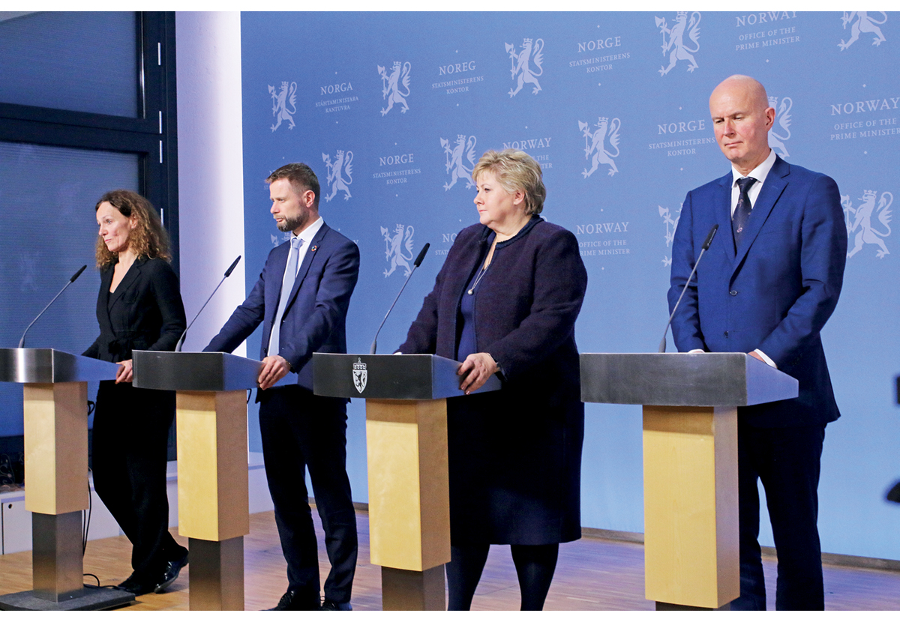
          - Direktør ved Folkehelseinstituttet Camilla Stoltenberg, helse- og omsorgsminister Bent Høie, statsminister Erna Solberg og helsedirektør Bjørn Guldvog på pressekonferansen på Statsministerens kontor 12. mars 2020.
Foto: Eirin Larsen, Statsministerens kontor

Sammendrag
Koronapandemien var en svært alvorlig global helsekrise. Regjeringen har bedt Koronautvalget om å gi en overordnet vurdering av norske myndigheters samlede håndtering av pandemien, samt vurdere håndteringen av omikronvarianten spesielt. Utvalgets vurdering er at norske myndigheter samlet sett håndterte covid-19-pandemien på en god måte. Norge kommer godt ut på sentrale utfallskriterier sammenlignet med resten av Europa og verden, for eksempel med relativt sett lave dødstall.
Utvalget mener at det var riktig å møte pandemien med tidlig respons og kraftfulle tiltak, av hensyn til liv og helse og for å unngå at helsetjenestene ble overbelastet. Koronautvalget erfarer likevel at regjeringen i enkelte tilfeller var noe tilbakeholden med å lette på smitteverntiltakene selv om smittesituasjonen og ny kunnskap viste at det var mulig.
Helse- og omsorgstjenesten var i stand til å håndtere koronapandemien på en god måte. En viktig erfaring fra pandemien er likevel at det er behov for å ytterligere styrke sektorens fleksibilitet og omstillingsevne. God grunnkapasitet gjør helse- og omsorgstjenesten mer robust i møte med en krise. Kommunene har stått i fronten for håndteringen av pandemien og har etter utvalgets vurdering gjort en betydelig innsats. Myndighetene bør forsterke samarbeidet på tvers av forvaltningsnivåene i det nasjonale systemet for krisehåndtering. Det er særlig behov for å tydeliggjøre i plan- og regelverket at statsforvalterne bør ha en viktig rådgiver- og koordineringsfunksjon inn mot den lokale krisehåndteringen.
Det er utvalgets vurdering at Norge hadde et godt rettslig rammeverk for å håndtere pandemien i den første akutte fasen. Samtidig er det behov for å endre enkelte deler av lovgivningen og planverket med sikte på håndtering av langvarige kriser. Utvalget vurderer at myndighetenes krisehåndtering i all hovedsak var basert på solide faglige råd. For å kunne utarbeide et enda bedre kunnskapsgrunnlag i fremtidig krisehåndtering anbefaler utvalget at myndighetene, gjennom blant annet økt digitalisering og tilpasninger i regelverket, styrker systemet for data- og kunnskapsdeling.
God kommunikasjon i kriser er viktig blant annet for å støtte opp under befolkningens tillit og etterlevelse av tiltak som settes i verk. Utvalget vurderer at regjeringen i hovedsak lyktes godt i sin kommunikasjon, og enkelte læringspunkter ble fulgt opp underveis. For å styrke Norges evne til å håndtere fremtidige pandemier vurderer utvalget at regjeringen bør videreføre og styrke vårt internasjonale engasjement, herunder inngå avtaler som styrker forsyningssikkerheten av varer, utstyr og tjenester.
Pandemien og de inngripende smitteverntiltakene rammet skjevt og enkelte grupper måtte bære en uforholdsmessig stor byrde, blant annet sårbare barn og unge. Innføring av omfattende kompenserende tiltak var avgjørende for å redusere de negative konsekvensene, og bidro til at aktiviteten i økonomien kom raskt tilbake til nivået fra før pandemien. Den norske samfunnsmodellen viste sin styrke gjennom koronapandemien. Den høye tilliten som preger vårt samfunn var avgjørende for en i all hovedsak vellykket krisehåndtering.
Når en krise rammer, må man være forberedt på at krisen varer lenge. Det er utvalgets oppfatning at myndighetenes evne til læring og forberedelser til pandemiens videre utvikling gjennomgående kunne vært noe bedre. Utvalget mener spesielt at bedre forberedelser gjennom sommeren og høsten 2021 kunne bidratt til en bedre og mer forutsigbar håndtering da omikronvarianten gjorde det nødvendig å gjeninnføre strenge smitteverntiltak i desember 2021.

Rapportens oppbygning
Denne rapporten består av seks deler. Del I inneholder et kort sammendrag av rapporten i tillegg til en redegjørelse om utvalgets sammensetning, mandat og øvrige administrative forhold. Videre gir denne delen et overblikk over pandemiens hendelsesforløp med fokus på den siste fasen etter 1. november 2021. Del II redegjør for de mest sentrale konsekvensene av pandemien, inkludert internasjonale sammenligninger. Tiltaksbyrden og situasjonen for barn og unge er særlig løftet frem. Rapportens del III gir en oversikt over det nasjonale krisehåndteringssystemet, den nasjonale krisereguleringen og omfanget av Norges internasjonale samarbeid for forebygging og håndtering av helsekriser. Del IV inneholder en beskrivelse av situasjonen i helsetjenestene høsten og vinteren 2021/2022, samt utvalgets vurdering av myndighetenes håndtering i omikronperioden. Med utgangspunkt i den samlede pandemihåndteringen ser utvalget i del V nærmere på helsesektoren, samspillet mellom forvaltningsnivåene og myndighetenes kommunikasjon. I del VI, den siste delen av rapporten, oppsummerer utvalget sine hovedvurderinger som igjen danner grunnlag for utvalgets anbefalinger.

Myndighetenes viktigste oppgaver i en pandemi
I stortingsmeldingen Samfunnssikkerhet i en usikker verden skrev Solberg-regjeringen at «Regjeringen vil bygge sin politikk på samfunnets og den enkeltes behov for trygghet». Gjennom hele koronapandemien hadde myndighetene som mål å beskytte landet mot pandemiens trussel samtidig som samfunnet ikke skulle rammes hardere enn nødvendig av smitteverntiltakene. Politikken var bygget på ønsket om å ivareta samfunnet og den enkeltes behov for trygghet.
I likhet med andre kriser er en pandemi i sin natur komplisert å håndtere, og konsekvensene er store både for samfunnet og for enkeltmennesket. Pandemier og andre lignende kriser virker som et forstørrelsesglass på de samfunnsutfordringene vi ser til vanlig. Kriser kan forsterke ulikhet og gjøre de mest sårbare enda mer sårbare, og kriser kan medføre tillitstap der det allerede har begynt å slå sprekker. Pandemier rammer hele samfunnet, og derfor må også hele samfunnet være en del av pandemiberedskapen.
Hva vil det si å sikre samfunnets og den enkeltes behov for trygghet? På samfunnsnivå vil myndighetenes viktigste oppgaver blant annet dreie seg om å sikre tilgang til nødvendige tjenester. Det dreier seg for eksempel om tilgang til helse- og omsorgstjenester og utdanning, samt at myndighetene skal sikre ro og orden, stabilitet og opprettholde våre demokratiske verdier og rettigheter. På individnivå vil det ofte handle om å beskytte hver og en av oss mot den trusselen som er kjernen i krisen, samtidig som vi må beskyttes fra å bli unødvendig hardt rammet av de nødvendige mottiltakene.
Beredskap handler om å skape trygghet gjennom forberedelse til å håndtere kriser og uventede alvorlige hendelser. Men uansett beredskapsnivå vil det ikke være mulig å bygge spesifikk beredskap for den store variasjonen av helsekriser som potensielt kan oppstå. Beredskapsarbeidet må derfor være basert på mer generelle prinsipper og retningslinjer, og bygge på et robust samfunn som kan stå imot pandemier og andre lignende samfunnskriser.
Basert på de undersøkelsene vi har gjort, vil vi i denne rapporten redegjøre for hva vi mener kan være relevante og viktige refleksjoner og tiltak for å styrke Norges evne til å håndtere kommende pandemier og helsekriser.
Utvalget påpeker at det norske samfunnet trenger å videreutvikle hvordan vi tenker om helse- og pandemiberedskap. Denne rapporten er et innspill til myndighetenes videre arbeid for å styrke norsk pandemiberedskap, og den kan også anses som et innspill til en bredere samfunnsdebatt om norsk beredskap.

En samfunnskrise rammer alle
Alle sektorer, alle regioner, alle kommuner og alle enkeltmennesker i Norge ble berørt av koronapandemien. Innenfor de rammene som utvalget har hatt til rådighet har det ikke vært mulig å vie alle aspekter ved pandemien like mye oppmerksomhet i selve rapporten. Koronautvalget anerkjenner også konsekvenser av pandemien og for berørte grupper som ikke er særskilt nevnt i rapporten.

Mandat og utvalgets medlemmer
Kongen i statsråd oppnevnte 29. april 2022 et utvalg for å evaluere myndighetenes håndtering av covid-19-pandemien. Utvalget fikk i oppdrag å utarbeide en samlet evaluering av pandemien samt vurdere håndteringen av omikron spesielt.

Mandatet
Regjeringen gav utvalget følgende mandat:
Regjeringen nedsetter et bredt sammensatt utvalg med fagekspertise og representasjon fra partene i arbeidslivet for å få en samlet evaluering av pandemihåndteringen i Norge.
Utvalget skal gi en overordnet vurdering av norske myndigheters samlede håndtering av pandemien fra februar/mars 2020 til det tidspunkt utvalget avslutter sitt arbeid. Denne vurderingen bør særlig fokusere på:
1) En samlet vurdering av balansen mellom iverksatte tiltak og tiltaksbyrde, herunder samfunnsøkonomiske effekter.
2) Regjeringenes informasjonshåndtering, herunder en vurdering av graden av offentliggjøring av underlagsmateriale.
3) Beslutningsgrunnlag:
a. En vurdering av bruken av scenarier/modelleringer som beslutningsverktøy i krise, herunder kommunikasjonen til offentligheten om resultatene fra modelleringene.
b. Forholdet mellom faglige råd og politiske beslutninger.
4) Forholdet mellom regjering og Storting under pandemien.
5) Samvirke, kommunikasjon og krisehåndtering på tvers av forvaltningsnivåene stat og kommune.
6) Spesialist- og kommunehelsetjenestens kapasitet og omstillingsevne i møte med en større krise.
7) Psykososial beredskap og iverksatte tiltak for å ivareta sårbare grupper.
8) En internasjonal sammenligning av norske myndigheters håndtering med andre lands håndtering, der det kan være relevant å sammenlikne Norge med andre land. I sammenligningen skal utfallskriterier vurderes og sammenlignes. Utvalget skal som et minimum foreta en sammenlikning med Sverige og Finland, men også andre land kan inngå i sammenlikningen dersom utvalget finner dette formålstjenlig.
I den overordnede vurderingen bør utvalget se hen til de to delrapportene fra Koronakommisjonen.
I tillegg skal utvalget vurdere håndteringen av omikronvarianten i perioden 1. november 2021 til 1. mai 2022 spesielt. Her skal utvalget kartlegge relevante sider ved håndteringen av en ny virusvariant, herunder de faglige innspillene og beslutningene som regjeringen har fattet.
Utvalget skal fremme forslag om tiltak den mener er nødvendige for å få en bedre fremtidig beredskap og krisehåndtering. Utvalget skal så langt den finner det formålstjenlig, søke å prioritere sine forslag.
Utvalget står fritt til å vurdere andre forhold enn de ovenfor nevnte dersom det mener det er behov for det.
Utvalget skal foreta de undersøkelser og innhente de opplysninger som er nødvendige for å belyse sakskomplekset.
Regjeringen vil fremme et lovforslag som vil gi utvalget tilgang til dokumenter som inneholder taushetsbelagte opplysninger.
Utvalget skal være uavhengig i sitt arbeid.
Utvalget skal avgi rapport til statsministeren innen utgangen av mai 2023. Dersom pandemien utvikler seg slik at det igjen blir nødvendig med statlige tiltak, vil regjeringen kunne be utvalget om å forlenge sin evaluering. Utvalget må være forberedt på dette.

Utvalgets medlemmer
Utvalget har hatt følgende sammensetning:
- Pensjonert sentralbanksjef Øystein Olsen (utvalgsleder), Bærum
- Pensjonert forsvarssjef Haakon Stephen Bruun-Hanssen, Son
- Professor Ørjan Olsvik, Tromsø
- Professor Siv Kvernmo, Tromsø
- Enhetsleder Carjet Demir, Bergen
- Utdanning- og verjemålsdirektør Anne Hjermann, Bergen
- Kommuneoverlege Tove Røsstad, Trondheim
- Leder i sykehjemstjenesten Hilde-Marie Thorstensen Rosvold, Vefsn
- Førsteamanuensis Anne Kjersti Befring, Bærum
- Sjeføkonom Øystein Dørum, Oslo
- Sjeføkonom Roger Bjørnstad, Nesodden
- Pensjonert departementschef Per Okkels, København
- Ordfører Andreas Vollsund, Time

Rammer for arbeidet
Utvalget har i sitt arbeid lagt til grunn Koronakommisjonens to rapporter. Der hvor Koronautvalget har synspunkter som avviker fra Koronakommisjonens vurderinger vil dette fremgå tydelig.
Utvalget besluttet å sette sluttdato for evalueringen til oktober 2022, og har ikke innhentet informasjon om situasjonsutviklingen etter dette. Ut fra mandatet anser utvalget at vår funksjon har vært å avslutte vurderingen av pandemihåndteringen ved også å gjennomgå beslutninger i pandemiens siste fase. De tre evalueringene dekker da følgende tidsperioder:
- Koronakommisjonen del I og del II: februar 2020 – oktober 2021
- Koronautvalget: november 2021 – oktober 2022, samt overordnet vurdering av hele pandemihåndteringen
Koronautvalget er ikke en granskningskommisjon slik Koronakommisjonen var, men skal ifølge mandatet «evaluere, vurdere og fremme forslag om tiltak». Utvalget har derfor ikke sett det som sin oppgave å gå i dybden på mulige feil, forsømmelser eller andre klanderverdige forhold som er utvist av enkeltpersoner eller innenfor en etat. Utvalgets mandat er bredt og vi har derfor gjort noen avgrensninger i arbeidet både tematisk, tidsmessig og i omfang:
- Utvalget har ikke gått i dybden på regjeringens beslutninger om vaksinetilbudet. Koronakommisjonen har gjort en grundig gjennomgang av anskaffelsen av vaksiner i 2020 og vurderingene av geografisk skjevfordeling ved den første utrullingen med vaksiner.
- Utvalget har ikke gått inn på alle de rettslige spørsmål som oppsto under pandemien.

Avgrensning mot andre offentlige utredninger
Parallelt med Koronautvalgets arbeid har det pågått andre utredninger som har hatt betydning for utvalgets avgrensninger. Vi vil her særlig trekke frem to.
Helsepersonell har stått i sentrum av pandemihåndteringen og vil også i fremtiden være en meget viktig innsatsfaktor i håndteringen av enhver helsekrise. Helsepersonellkommisjonen ble oppnevnt av Kongen i statsråd 17. desember 2021 og leverte sin rapport 2. februar 2023. Koronautvalget har på bakgrunn av dette ikke gjort egne dyptgående analyser av fremtidig utdanningsbehov for helsepersonell.
Pandemiberedskap vil alltid inngå i vår totalberedskap. Store deler av det sivile beredskapssystemet vil være generisk og uavhengig av hva slags type krise som inntreffer. Mange av de elementene som Koronautvalget omtaler i denne rapporten vil også angå Norges totalberedskap. 21. januar 2022 ble Totalberedskapskommisjonen oppnevnt av Kongen i statsråd. Kommisjonen vil overlevere sin rapport til regjeringen kort tid etter Koronautvalget. Vi har i størst mulig grad avgrenset vårt arbeid opp mot Totalberedskapskommisjonens mandat.

Vurdering for læring
Koronautvalget har i hovedsak gjennomført en evaluering for fremtidig læring. Formålet har derfor primært vært å trekke lærdom fra den største samfunnskrisen Norge har gått gjennom siden andre verdenskrig, slik at vi vil være bedre forberedt og minst like godt rustet til neste gang en pandemi treffer oss. Vi vet ikke hva slags krise eller pandemi som inntreffer neste gang, men vi vet at den vil bli annerledes enn den vi nå har gått gjennom. I vår evaluering har vi fokusert på momenter og anbefalinger som kan være relevant for ulike typer samfunnskriser, med særlig oppmerksomhet på helsekriser og pandemier.

Organisering av arbeidet
Utvalget har gjennomført ti utvalgsmøter hvorav ett utvalgsmøte ble kombinert med studiebesøk til Stockholm. Første utvalgsmøte var i juni 2022 og datainnsamlingen foregikk primært fra september 2022 til mars 2023. Under møtene har utvalget tatt stilling til fremdriftsplan, disposisjon, konkrete temaer, kapittelutkast og rammer for arbeidet. Utvalget har hatt følgende eksterne innledere til enkelte av utvalgsmøtene:
- Stener Kvinnsland, tidligere leder for Koronakommisjonen
- Rune Jakobsen, tidligere medlem av Koronakommisjonen
- Camilla Stoltenberg, Geir Bukholm, Preben Aavitsland, Siri Feruglio og Christina Rolfheim-Bye, Folkehelseinstituttet
- Bjørn Guldvog, Espen Rostrup Nakstad, Johan Torgersen, Helen Brandstorp, Arve Paulsen og Stein-Gunnar Bondevik, Helsedirektoratet
- Professor Steinar Holden, Universitetet i Oslo
- Margrete Bjørge Katanasho, Ingrid Grøntvedt, Kristin Bergflødt, Tuva Todnem Lund og Martine Tønnesen, Landsrådet for Norges barne- og ungdomsorganisasjoner
- Maika Marie Godal Dam og Jørgen Aagedal Sundt, Norsk Studentorganisasjon
- Kristin Schultz og Edvard Botterli Udnæs, tidligere ledere av Elevorganisasjonen
- Professorene Benedikte Høgberg og Christoffer Eriksen, Universitetet i Oslo.

Tilgang på informasjon
Utvalgets kunnskapsinnhenting har bestått av gjennomgang av dokumenter, formelle forklaringer, bestilte eksterne utredninger og studiebesøk til Sverige. I tillegg har utvalgets sekretariat gjennomført uformelle samtaler med en rekke interessenter, kommuner, regionale helseforetak og helseforetak. I noen av samtalene med kommunene har sekretariatet også snakket med representanter fra kommunens ungdomsråd. Oversikt over formelle forklaringer og uformelle samtaler finnes i vedlegg 2 og 3.
Det skriftlige bakgrunnsmaterialet er både fra åpne kilder (nettsider, nettartikler, offentlig statistikk, forskningsrapporter og bøker), innhentet dokumentasjon fra offentlige virksomheter og skriftlige innspill fra organisasjoner og enkeltpersoner. Utvalget har hatt tilgang på Koronakommisjonens arkiv gjennom en utlånsavtale med Arkivverket.
Rettslige rammer
Utvalget har forholdt seg til de rettslige rammer som gjelder alle offentlige organ. I tillegg til dette ble det vedtatt en særskilt instruks og en lov som har lagt rammer for utvalgets arbeid.
6. mai 2022 ble «Instruks om tilgang til opplysninger for utvalget som skal evaluere myndighetenes håndtering av covid-19-pandemien» fastsatt ved kongelig resolusjon. Den innebar en plikt for enhver som utfører arbeid eller tjeneste for et forvaltningsorgan underlagt kongens instruksjonsmyndighet til å gi utvalget tilgang til opplysninger som er nødvendige for at utvalget kan gjennomføre sitt arbeid i tråd med mandatet.
Lov 20. desember 2022 nr. 118 om informasjonstilgang m.m. for Koronautvalget mv. ble vedtatt av Stortinget 16. desember 2022, og loven ble sanksjonert i statsråd 20. desember 2022. Loven og instruksen gjorde det mulig for utvalget å få tilgang på nødvendige opplysninger om pandemihåndteringen fra offentlige virksomheter, både ved skriftlig dokumentasjon, formelle forklaringer og uformelle samtaler.
Innhenting av dokumentasjon fra forvaltningen
Utvalget har sendt bestillinger til regionale helseforetak, helseforetak og samtlige departementer for å innhente dokumentasjon som var nødvendig for utvalgets arbeid. Bestilling til helseforetakene ble sendt 31. oktober 2022 og svar tilfalt utvalget i desember/januar 2022. Bestillingen fra utvalget til departementene ble sendt 27. oktober med frist 20. november 2022. Noe dokumentasjon fra departementene ble overlevert først 20. desember 2022.
Forklaringer
En viktig del av utvalgets arbeid har vært å innhente forklaringer fra sentrale politikere og toppledere i relevante etater og organisasjoner. Vi har innhentet totalt 28 formelle forklaringer i perioden desember 2022 til januar 2023. Forklaringene ble brukt til å bekrefte hypoteser, innhente informasjon og til å gi de som forklarte seg anledning til å gi utvalget innspill til læringspunkter. Forklaringene har vært en viktig del av utvalgets kunnskapsgrunnlag, særlig for å forstå bakgrunnen for og motivasjonen bak ulike handlinger. Det har også vært viktig at enkeltpersoner gjennom de formelle forklaringene har fått mulighet til å uttale seg om eventuelle kritiske påstander eller imøtekomme disse, slik at hensynet til kontradiksjon er blitt ivaretatt.
Alle som har avgitt forklaring har i forkant mottatt en skriftlig innkalling der de praktiske og rettslige rammene er blitt presentert. Opplysningene ble også gjentatt muntlig i innledningen til hver forklaring. Det ble tatt lydopptak fra samtlige forklaringer. Innholdet på lydopptakene er transkribert av Totaltekst AS og senere bearbeidet av sekretariatet til et formelt referat. Alle som har forklart seg har deretter fått anledning til å gå igjennom referatet og komme med eventuelle korrigeringer eller suppleringer.
Eksterne utredninger
Koronautvalget har bestilt følgende eksterne utredninger som er vedlagt utvalgets rapport:
- Opinion, Norsk koronamonitor, Sammenstilling av utvalgte indikatorer til Koronautvalget 2020–2022.
- Folkehelseinstituttet, Rapport til Koronautvalget, en kortversjon av: Konsekvenser av covid-19-pandemien for barn og unges liv og psykiske helse – andre oppdatering av hurtigoversikt.
- Vista Analyse, For Koronautvalget – En samlet oversikt over økonomiske støttetiltak under koronapandemien.

Administrative forhold
Justis- og beredskapsdepartementet engasjerte et eget midlertidig sekretariat for utvalget. Sekretariatsmedlemmene har hatt permisjon fra sine ordinære stillinger. For å sikre uavhengighet fra Justis- og beredskapsdepartementet og Helse- og omsorgsdepartementet som var de ledende departementene under store deler av pandemien, har samtlige i sekretariatet vært hentet inn fra andre virksomheter. Sekretariatet har bestått av følgende personer:
- Joakim Bakke (sekretariatsleder), avdelingsdirektør, Kunnskapsdepartementet
- Simeon Eriksen, seniorkonsulent, Kunnskapsdepartementet
- Ingrid Hjort, postdoktorstipendiat, Handelshøyskolen BI (deltid)
- Benedicte Mørkved Larsen, seniorrådgiver, Klima- og miljødepartementet
- Marius Monsrud, rådgiver, Nærings- og fiskeridepartementet
- Janicke Weum, utredningsleder, Kommunal- og distriktsdepartementet.
Sekretariatet har hatt kontorplasser i Kunnskapsdepartementets lokaler i Tollbugata 12 i Oslo. Sekretariatets arbeid har bestått av å innhente, systematisere, gjennomgå og analysere informasjon, samt skrive utkast til kapitlene i utredningen. Sekretariatet har også utarbeidet fremdriftsplan for utvalgets arbeid og arrangert utvalgets møter. Sekretariatet har håndtert en rekke administrative og praktiske forhold som økonomi, dokumenthåndtering og anskaffelser.
Utvalget er uavhengig, men administrativt underlagt Justis- og beredskapsdepartementet. Justis- og beredskapsdepartementet har håndtert enkelte administrative oppgaver for utvalget slik som IKT-støtte, systemadministrasjon av arkivet, sekretariatstilsettinger og sikkerhet. Departementenes sikkerhets- og serviceorganisasjon har bistått med resepsjonstjenester og som rådgivere i en anskaffelsesprosess for utvalget.
Utvalget har hatt en egen hjemmeside.
Alle innsynskrav har blitt fortløpende saksbehandlet av utvalgets sekretariat og Justis- og beredskapsdepartementet har vært klageinstans for eventuelle klager på avslag på innsynskrav. Utvalget har ført løpende postjournal på einnsyn.no.

Takk
Utvalget vil takke alle som har bidratt i vårt arbeid, både faglig og administrativt. Mange fageksperter, offentlige virksomheter og organisasjoner har hjulpet oss, stilt opp på møter, delt av sine erfaringer, gitt oss tilgang til dokumentasjon og innsikt og på den måten beriket vårt kunnskapstilfang.

Hendelsesforløpet – covid-19-pandemien i Norge

Innledning
I dette kapittelet gjennomgår vi pandemiens hendelsesforløp delt inn i smittebølger, fra mars 2020 til september 2022. En smittebølge er her definert som en rask økning i smitte, ofte knyttet til introduksjon av nye virusvarianter. Endring i innleggelser med covid-19 gir en god indikasjon på når smitten i samfunnet var høy. En nedgang i antall daglige innleggelser på sykehus indikerer at smitten avtar, se figur 2.1.
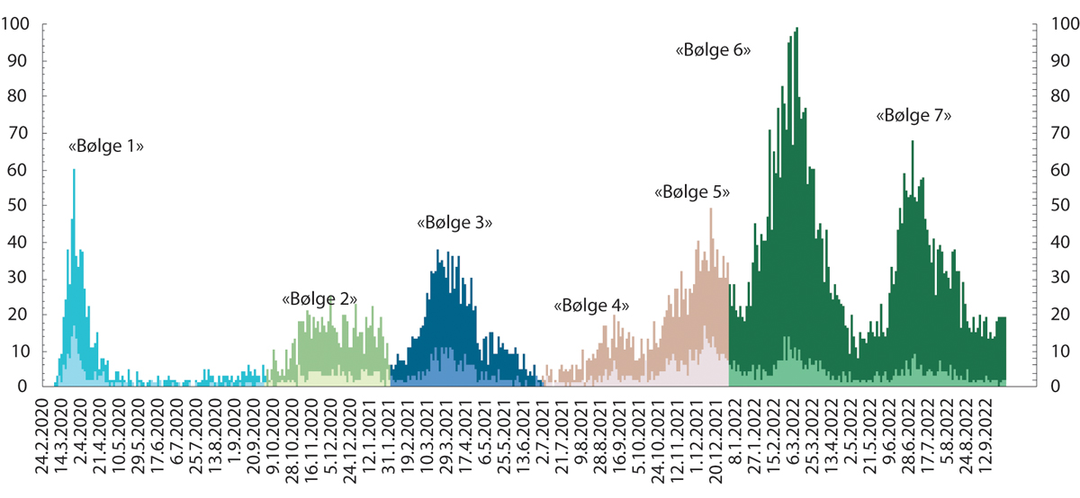
          - Daglige innleggelser på sykehus med covid-19 som hovedårsak og på intensiv med bekreftet SARS-CoV-2.
Note: Fargene i figuren illustrerer perioder med ulike virusvarianter. En smittebølge er her definert som en rask økning og nedgang i antall daglige innleggelser med covid-19 på norske sykehus. Endring i antall innleggelser gir en god indikasjon på når smitten i samfunnet var høy. Vi bruker ikke tall på antall registrerte positive tester for å definere en bølgetopp fordi testaktiviteten og antall registreringer blir påvirket av teststrategi og tiltak. Det har vært stor variasjon i teststrategien gjennom pandemien. Problematikken med mørketall er større for statistikken på antall smittede enn for sykehusinnleggelser.
FHI
Det er ofte snakk om tre store nasjonale nedstengninger, henholdsvis den første nedstengningen 12. mars 2020, den andre nedstengningen som startet høsten 2020 med varighet til våren 2021 og den tredje i desember 2021 i møte med omikron. Selv om tiltakene i den siste nedstengningen var av mindre omfang, og i hovedsak rammet servering, utdanning, kultur og idrett, var også disse tiltakene inngripende.
Koronakommisjonens første rapport vurderte håndteringen ved den første smittebølgen, februar–april 2020, og gransket beslutningene rundt den første nedstengningen. Koronakommisjonens andre rapport gransket håndteringen av andre, tredje og fjerde smittebølge. Dette var perioden hvor først alfa- og senere deltavarianten overtok. Dette var også perioden hvor vaksiner ble tilgjengelig og tilbudt til befolkningen i tråd med regjeringens vaksinestrategi. I Koronautvalgets rapport gir vi ingen totaloversikt over hva de ulike bølgene førte til av smitteverntiltak og avbøtende tiltak, da Koronakommisjonens to rapporter gjengir dette i detalj.
Koronautvalget er bedt om å gi en overordnet vurdering, det vil si at enkelte hovedtrekk er identifisert og diskutert. I tillegg er utvalget bedt om å særlig vurdere pandemihåndteringen i perioden fra 1. november 2021 og frem til tidspunktet utvalget avslutter sitt arbeid. Utvalget valgte å sette sluttdato for sine undersøkelser til 1. oktober 2022. I denne perioden er det tre smittebølger, hhv. femte, sjette og syvende smittebølge. Et viktig kjennetegn for perioden er at virusvarianten omikron blir dominerende. Perioden kjennetegnes også med pandemiens høyeste antall daglige innleggelser og covid-19-relaterte dødsfall.

Den første nedstengningen: Våren 2020
12. mars 2020 ble de første kraftfulle og inngripende smitteverntiltakene iverksatt og informert om på en pressekonferanse med statsminister Erna Solberg, helse- og omsorgsminister Bent Høie, helsedirektør Bjørn Guldvog og direktør ved Folkehelseinstituttet Camilla Stoltenberg.
Da WHO erklærte at verden var rammet av en pandemi, hadde Norge beredskapslover som kunne benyttes til umiddelbare smitteverntiltak. Dette er drøftet videre i kapittel 8. Smittevernloven og helseberedskapsloven var sentrale for myndighetenes håndtering av pandemien blant annet fordi lovene gir fullmakter til å vedta smitteverntiltak på både lokalt og nasjonalt nivå. Koronakommisjonens gjennomgang har vist at tiltakene 12. mars ble vedtatt av Helsedirektoratet, med hjemmel i smittevernloven § 4-1. Dokumentasjonen kommisjonen la frem viste samtidig at det var liten tvil om at regjeringen hadde tatt stilling til spørsmålet, selv om nedstengningen ikke ble formelt behandlet i statsråd.
I den første uken etter nedstengningen var forholdet mellom regjeringen og Stortinget preget av den akutte situasjonen. Før Helsedirektoratet vedtok de omfattende smitteverntiltakene 12. mars, hadde regjeringen startet arbeidet med et forslag til økonomiske tiltak for å avdempe pandemiens konsekvenser. Disse ble lagt frem fredag 13. mars 2020, men var ikke tilpasset den brå nedstengningen dagen før. Det førte til at Stortinget, i løpet av den påfølgende helgen, tok grep og vedtok en pakke med økonomisk kompenserende tiltak uten at disse var diskutert eller utredet i regjeringsapparatet. De hastige føringene fra Stortinget ga problemer med praktisk gjennomføring av tiltakene. Særlig ble det problemer med utbetalingene fra NAV som de mange permitterte måtte vente på. Finansminister Trygve Slagsvold Vedum kommenterte disse hendelsene i sin forklaring til Koronautvalget:
«Det skjedde så fort, så de kompenserende tiltakene som regjeringen kom med den første fredagen som de skulle ha kjapt gjennom Stortinget, opplevdes allerede irrelevant i det sekundet de hadde lagt den fram. Og da mistet daværende regjering ledelsen på tiltakene. Og så hadde de også fått ny leder i finanskomiteen på Stortinget. En flink mann, men hans første jobb som leder av finanskomiteen var den pakka. Så dynamikken på Stortinget da gjorde at Senterpartiet, Arbeiderpartiet og FrP hadde flertall. Erfaringene fra det gjorde at Jan Tore Sanner flyttet ned på Stortinget etterpå, og det var nok veldig lurt slik at regjeringen koblet seg mye mer fysisk på. I starten, første helga, var regjeringen litt avkoblet.»
Nedstengningen innebar en rekke ulike typer av tiltak for å hindre smittespredningen. Blant annet ble utdanningsinstitusjoner og andre virksomheter stengt, og det ble innført karantene ved mistanke om smitte og ved innreise til landet. Noen dager senere, 19. mars, ble det besluttet at «hytteforbudet» skulle tre i kraft. Hytteforbudet innebar et midlertidig forbud mot å overnatte på fritidseiendom utenfor egen kommune. Det uttalte formålet var å hindre overbelastning på den kommunale helsetjenesten, men tiltaket ble omstridt. Hytteforbudet skulle i første omgang gjelde til 3. april, men ble forlenget to ganger og endte med å vare fra 19. mars til 20. april 2020. Fra 27. mars ble de nasjonale befolkningsrettede smitteverntiltakene i hovedsak regulert i én forskrift, covid-19-forskriften, som ble vedtatt med hjemmel i smittevernloven og helseberedskapsloven.
Før påskeferien, 7. april, konstaterte Folkehelseinstituttet (FHI) at utbruddet var slått ned. Regjeringen startet deretter en gradvis gjenåpning gjennom våren og sommeren 2020.
I løpet av juli og august 2020 ble smittesituasjonen igjen ustabil. For å få kontroll på smittespredningen bremset regjeringen videre gjenåpning fra 7. august 2020. De planlagte lettelsene for arrangementer og breddeidretten ble satt på vent, og regjeringen innførte nasjonal skjenkestopp etter midnatt. Det kom også en rekke nye anbefalinger, blant annet om å øke bruken av hjemmekontor og begrense bruken av kollektivtransport. Barnehager, skoler, sykehjem og arbeidsplasser skulle fortsatt holdes åpne. Regjeringen hadde innført en trafikklysmodell med smitteverntiltaksnivåer for skoler og barnehager som en del av gjenåpningen i mai 2020, og de anbefalte nå at skolene skulle starte på gult nivå etter sommerferien.
Utover høsten 2020 var det store lokale variasjoner i smittespredningen. Mange kommuner var uten smitte, mens enkelte andre, for eksempel Oslo, Indre Østfold og Bergen, hadde utbredt smitte. For å kunne lette på den nasjonale tiltaksbyrden prioriterte regjeringen i økende grad geografisk målrettede tiltak. Fra og med 12. oktober 2020 lettet regjeringen på noen av de nasjonale tiltakene. Blant annet ble breddeidretten for voksne gjenåpnet og skjenkestopp ved midnatt opphevet. En forutsetning for de nasjonale lettelsene var at kommuner med mye smitte fortsatt skulle ha ekstra lokale tiltak.
Høsten 2020 var preget av stigende smitte og strenge tiltak lokalt og nasjonalt. Samtidig økte utsiktene til at vaksiner ville bli tilgjengelig om ikke altfor lenge. Regjeringen hadde i løpet av sommeren 2020 konkludert med at Norge skulle prøve å skaffe vaksiner gjennom EUs prosess for vaksineanskaffelser. Dette er videre omtalt i kapittel 9. 15. oktober 2020 signerte Norge avtaler om videresalg av vaksiner fra EU, via Sverige, til Norge. Vaksinene var på dette tidspunktet ikke godkjent, og det var usikkert når de ville bli tilgjengelige.

Andre smittebølge: Første jul med smitteverntiltak
Mot slutten av oktober 2020 steg smitten markant. Det var smitteutbrudd i alle landets fylker. Regjeringen Solberg beskrev situasjonen som den mest alvorlige siden starten av pandemien og uttrykte bekymring for den videre utviklingen og kapasiteten i helsevesenet. Senhøsten 2020 var preget av vedvarende smittespredning og en lang rekke pressekonferanser om smittesituasjonen og endringer i tiltak. For å begrense innreisesmitte ble det vedtatt en ordning med karantenehotell ved innreise til Norge den 6. november 2020.
Regjeringens beslutninger ble i denne perioden ofte truffet under stort tidspress med et begrenset kunnskapsgrunnlag. Pressekonferansene førte i mange tilfeller til hektisk aktivitet i kommuner, lokale virksomheter, skoler, barnehager og andre offentlige og private aktører som raskt måtte iverksette tiltak – ofte før endringene i covid-19-forskriften var ferdig skrevet.
Gjennom julen 2020 var det en nasjonal anbefaling om å kun ha inntil fem gjester i private hjem, men for to av dagene i julen var det åpnet for samlinger på inntil ti personer pluss husstanden. Avstandskravet på minst én meter gjaldt for alle som ikke var i samme husstand. I blant annet Oslo var det lokale forskrifter med forbud mot å være mer enn ti personer samlet i private hjem.
Vaksinasjonen startet i romjulen 2020. Tidlig i februar 2021 ble det åpnet opp for mer besøk på sykehjemmene fordi de fleste av landets sykehjemsbeboere på dette tidspunktet var vaksinert med første dose.

Tredje smittebølge: Våren 2021

Nye virusvarianter: Alfa- og betavariant
Ved inngangen til tredje smittebølge var utrullingen av vaksiner i de eldste aldersgruppene godt i gang. I starten av mars 2021 ble det oppdaget en betydelig spredning av en ny variant av koronaviruset, alfavarianten, og regjeringen innførte igjen forsterkede regionale tiltak i seks kommuner i Vestfold og Telemark. 15. mars innførte regjeringen strenge regionale smitteverntiltak i hele Viken og Gran kommune i Innlandet på grunn av økende smitte med alfavarianten.
22. mars 2021 nådde Norge toppen av tredje smittebølge. Situasjonen var uoversiktlig med utbrudd av alfa- og betavarianten flere steder i landet. Dette førte til utfordringer for arbeidet med testing, isolasjon, smittesporing og karantene (TISK). Mange ble innlagt, og sykehus og helsepersonell kom under press. En rekke av landets sykehus så seg igjen nødt til å utsette planlagte operasjoner for å ha ressurser til covid-19 pasienter. Sett i ettertid var det relativt få dødsfall i tredje bølge i forhold til antall innleggelser, noe som kan ha sammenheng med høy vaksineoppslutning blant de eldste og bedre smittevernrutiner.
23. mars 2021 annonserte regjeringen at de ville lette noe på smitteverntiltakene i påsken, og at folk kunne dra på hytta hvis de tok strenge forholdsregler. Samme dag innførte regjeringen også ytterligere nasjonale innstramninger. Den tidligere anbefalte «meteren» hadde nå økt til to meters avstand som nasjonal anbefaling. Dessuten anbefalte regjeringen maks to gjester på besøk og begrenset sosial kontakt.
Under den tredje smittebølgen hadde regjeringen strammet betydelig inn på test- og karantenekrav ved innreise fra utlandet. De innførte også plikt til å vente ved teststasjonen på grensen til prøveresultat var klart. Ved inngangen til den tredje smittebølgen, og i takt med forventninger om økt reiseaktivitet i forbindelse med påsken, bestemte regjeringen 11. mars et skille mellom nødvendige og unødvendige utenlandsreiser. Skillet skulle være et utgangspunkt for å avgjøre hvorvidt reisende hadde plikt til å gjennomføre karantenen på karantenehotell eller ikke. De som hadde vært på en unødvendig utenlandsreise, måtte nå på karantenehotell, uavhengig om de testet positivt eller ikke.
14. april 2021 leverte Koronakommisjonen den første rapporten om myndighetens håndtering av koronapandemien, NOU 2021: 6. Regjeringen ba kommisjonen om å fortsette sitt arbeid gitt den omfattende pandemisituasjonen som fortsatt var gjeldende.

Utsettelse av gjenåpningen våren 2021
I april 2021 hadde store deler av den eldre befolkningen og risikogruppene fått tilbud om første vaksinedose. Til tross for den alvorlige smittesituasjonen våren 2021, gjorde tempoet i vaksineutrullingen at regjeringen 7. april publiserte sin plan for gradvis gjenåpning av landet: «Sammen ut av krisen».
Gjenåpningsplanen beskrev fire trinn for hvordan Norge skulle gjenåpnes, og ga en oversikt over hvilke tiltak som kunne lettes på i de ulike trinnene. Med tanke på den ustabile smittesituasjonen skulle «data, ikke datoer» være utslagsgivende for når de ulike trinnene i planen kunne bli realisert. I tråd med tidligere prioriteringer skulle barn og unge bli prioritert først, og deretter arbeidsplasser og næringslivet. Første trinn i gjenåpningsplanen ble iverksatt 15. april 2021 hvor blant annet skoler og barnehager gikk over til gult nivå.
Mot slutten av april ble en ny virusvariant av bekymring oppdaget i India. Varianten fikk senere navnet deltavarianten. Regjeringen innførte blant annet skjerpede reiseråd til India. Reisende som kom til Norge fra land utenfor EØS/Schengen skulle være i innreisekarantene på karantenehotell uansett om reisen hadde vært nødvendig eller ikke.
Andre trinn i gjenåpningsplanen ble iverksatt 27. mai 2021. For første gang etter at trafikklysmodellen ble innført, åpnet regjeringen for grønt tiltaksnivå i barnehager og skoler i områder med lite smitte. De åpnet også for mer fysisk undervisning for studentene i høyere utdanning og på fagskoler. Reiser innenlands var ikke lenger frarådet, og kommunene skulle fra da av få bestemme det lokale tiltaksnivået selv. Innreiserestriksjoner og reglene for karantenehotell ble lettet noe på.
I begynnelsen av juni 2021 økte antall reisende til Norge. Det førte til økt trykk på det allerede pressede systemet med grensekontroll og karantenehotell. Samtidig ble EUs felles løsning for koronasertifikat utviklet. 11. juni endret Stortinget midlertidig smittevernloven for å tilrettelegge for bruk av koronasertifikat i Norge. Dette er nærmere omtalt i avsnitt 12.3.4.
18. juni 2021 ble trinn tre i gjenåpningsplanen iverksatt. Det ble åpnet for mer besøk i private hjem, og flere kunne være til stede på arrangementer samtidig. Det kom spesielle lettelser for barn og unge som innebar at de nå kunne delta på idretts- og kulturarrangementer på tvers av regioner.
Mot slutten av juli begynte smitten igjen å øke i Norge og resten av verden. Det var også stor usikkerhet knyttet til deltavarianten og hvordan smitten ville utvikle seg. 28. juli annonserte regjeringen at fortsettelsen av gjenåpningen skulle settes på vent. Regjeringen ba om at områder med mye smitte skulle planlegge for å åpne barnehager og skoler på gult nivå etter trafikklysmodellen. 13. august kunngjorde regjeringen at trinn fire i gjenåpningsplanen skulle iverksettes tre uker etter at alle voksne over 18 år hadde fått første vaksinedose.

Den fjerde smittebølgen: Høsten 2021

Smittespredning ved skolestart
Til skolestart i august 2021 bestemte regjeringen at alle skoler skulle planlegge for grønt nivå fra skolestart, med mindre den lokale smittesituasjonen tilsa noe annet. To uker etter skolestart var Norge på vei inn i fjerde smittebølge. Etter sommerferien økte smitten betydelig i flere kommuner som allerede hadde høy smitte. Smitten økte spesielt blant skolebarn, og var høyest i aldersgruppen 13 til 19 år. 2. september kunngjorde Solberg-regjeringen at den videre gjenåpningen måtte utsettes. Kommuner med mye smitte ble oppfordret til igjen å vurdere gult nivå på skolene. Regjeringen kunngjorde at også barn i alderen 12 til 15 år skulle få tilbud om vaksine. Til sammenligning hadde danske myndigheter tilbudt vaksine til barn mellom 12-15 år gjennom sommeren for å øke vaksinedekningen før skolestart, to måneder før Norge. Svenske myndigheter ventet lenger enn Norge, og tilbød vaksine til 12–15 åringer først i november 2021.
Den fjerde smittebølgen førte ikke til et høyt antall sykehusinnleggelser sammenlignet med tidligere perioder. Sykehusenes kapasitet ble ikke truet av den høye smitteforekomsten i september, og antall daglige innleggelser nasjonalt viste en synkende trend frem til oktober. Deltavarianten dominerte, og tross høyere spredningsevne enn tidligere varianter viste FHI til at høy vaksinasjonsdekning var årsaken til at epidemien kunne holdes under kontroll med kun moderate tiltak.
              - Oversikt over regjeringens strategier og beredskapsplaner for håndteringen av covid-19 pandemien, inkludert revisjoner
For covid-19-pandemien utarbeidet regjeringen på ulike tidspunkter strategier, beredskapsplaner med formulerte mål og grunnleggende prinsipper for håndteringen av krisen. Strategiene ble revidert for å være tilpasset de ulike fasene i pandemien.
Strategi av 7. mai 2020 – en strategi for «å holde kontroll».
- Beredskapsplan ble vedtatt 10. juni 2020.
- Både strategien og beredskapsplanen ble senere oppdatert og publisert hhv. 15. desember 2020, 7. mai 2021 og 13. juli 2021 (vedtatt 5. juli).
Strategi og beredskapsplan av 27. september 2021 – en strategi for «en normal hverdag med økt beredskap».
- Strategi og beredskapsplan ble samlet i ett dokument.
- Strategi og beredskapsplan ble oppdatert 30. november 2021.
Strategi og beredskapsplan av 5. april 2022 – en strategi for «å leve med koronaviruset».
- Strategien er gjeldende til juni 2023.
I sin nåværende strategi fra april 2022 legger regjeringen følgende ti prinsipper til grunn:
- Samfunnet og økonomien skal fungere mest mulig normalt
- Befolkningsimmuniteten skal opprettholdes
- Sykdomsbyrden skal holdes lav
- Sårbare grupper skal beskyttes
- Barn og unge skal prioriteres
- Samfunnet skal være beredt på en forverret situasjon
- Håndteringen skal være kunnskapsbasert
- Håndteringen skal være målrettet og samordnet
- Grunnlaget for håndteringen skal være åpent
- Norge skal bidra i det globale arbeidet1
1 «Regjeringens strategi og beredskapsplan for håndteringen av covid-19-pandemien», vedtatt 5. april 2022.
[Boks slutt]
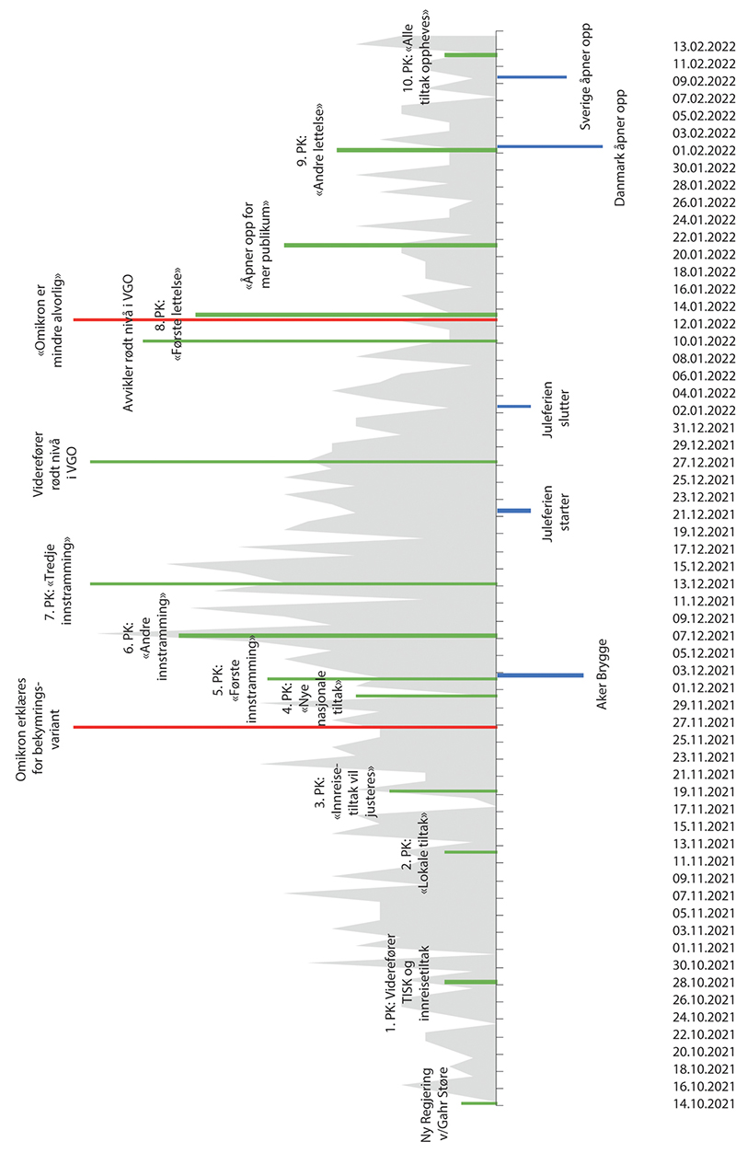
          - Tidslinje med hendelser og regjeringens beslutninger høsten 2021 og vinteren 2022.
Note: Feltene i bakgrunnen viser utviklingen i antall innleggelser på intensivavdeling med bekreftet SARS-CoV-2. «PK» er forkortelse for pressekonferanse, og viser til Støre-regjeringens pressekonferanser om smitteverntiltak. Pressekonferanser om kompenserende tiltak er ikke tatt med i oversikten.
13. september 2021 var det stortingsvalg. Før gjennomføringen av valget vedtok Stortinget flere midlertidige endringer i valgloven for å lette på situasjonen for kommunene. Endringene skulle gjøre det enklere å stemme for velgere som var pålagt karantene eller isolasjon. Blant annet ble perioden for ambulerende stemmegivning utvidet, det ble åpnet for at et valglokale geografisk kunne ligge utenfor stemmekretsen, og at valgstyret kunne vedta å opprette ekstra valglokaler i en stemmekrets ved lokalt smitteutbrudd.

Gjenåpning: En normal hverdag med økt beredskap
Lørdag 25. september 2021 ble trinn fire i gjenåpningsplanen iverksatt. Den nye fasen gikk under navnet «en normal hverdag med økt beredskap». Alle pålagte smitteverntiltak innenlands ble fjernet, med unntak av kravet til isolasjon ved covid-19-sykdom. Det var fortsatt noen innreiserestriksjoner. Det var lagt opp til en gradvis fjerning av innreiserestriksjonene utover høsten, hvor første trinn startet 25. september da karantenehotellordningen ble frivillig. Fra 1. oktober besluttet regjeringen at alle grenseoverganger skulle åpnes med virkning fra 6. oktober.

Den femte smittebølgen: Høsten 2021
Koronautvalget er bedt om å se særlig på perioden fra og med 1. november 2021. I det påfølgende vil vi gå mer detaljert gjennom hendelsesforløpet i perioden fra og med den første pressekonferansen Støre-regjeringen holdt om pandemisituasjonen og frem til oktober 2022.
Starten på den femte smittebølgen i Norge sammenfalt med regjeringsskiftet. 14. oktober 2021 ble den nye regjeringen utnevnt av Kongen i statsråd, og Jonas Gahr Støre ble Norges nye statsminister. Utover i oktober var innrapporterte smittetilfeller og antall innleggelser økende flere steder i Norge og i Europa for øvrig. Særlig var smitten med deltavarianten stigende i Troms og Finnmark, et fylke som i stor grad hadde unngått omfattende smittebølger tidligere i pandemien.

Den nye regjeringens første pressekonferanse om koronasituasjonen
28. oktober holdt helse- og omsorgsminister Ingvild Kjerkol sin første pressekonferanse om koronasituasjonen. I forkant av pressekonferansen hadde assisterende direktør i Helsedirektoratet, Espen Rostrup Nakstad, uttalt at det var lite sannsynlig med en ny nedstengning og «at det måtte skje noe veldig dramatisk med enten viruset eller immuniteten om det igjen skulle bli aktuelt med strenge tiltak.»
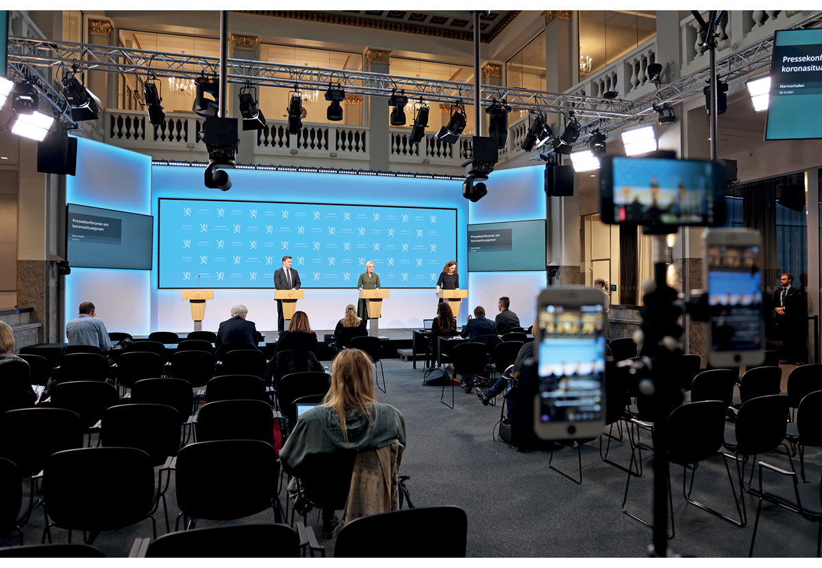
          - Pressekonferanse om koronapandemien 28. oktober 2021.
Foto: Helse- og omsorgsdepartementet
Regjeringen valgte å videreføre de nedjusterte tiltakene innenfor testing, isolasjon, smittesporing og karantene (TISK), samt innreisetiltakene. På pressekonferansen uttalte direktør ved FHI Camilla Stoltenberg, at ut fra en samlet vurdering var det sannsynlig med en bølge gjennom vinteren, men at det trolig ikke ville overstige et presentert scenario med 60–70 nye innleggelser hver dag: «Men dette vet vi ikke, så vi må være forberedt også på en større bølge enn det vi regner med at vi kan håndtere og forebygge greit.» Samme dag holdt Tromsø kommune en pressekonferanse og varslet innføring av lokale tiltak for å redusere antall nærkontakter, bruk av hjemmekontor, avstand og bruk av munnbind innendørs.
På denne tiden var antall innleggelser med covid-19 som hovedårsak økende, og antallet innleggelser var særlig høyt i den eldste aldersgruppen med fullvaksinerte (over 75 år) og i aldersgruppen 45–64 år blant uvaksinerte. Av figur 2.4 ser vi at innleggelser i den uvaksinerte befolkningen var svært høyt i forhold til den vaksinerte befolkningen. Mens 1,5 av 100 000 vaksinerte over 18 år ble lagt inn med covid-19 som hovedårsak i uke 44, var tilsvarende tall for de uvaksinerte 12 av 100 000. Uvaksinerte hadde med andre ord en betydelig høyere risiko for innleggelse, et tydelig tegn på at vaksinene hadde god effekt for å motvirke alvorlig sykdom.
På denne tiden var om lag 500 000 voksne over 18 år ubeskyttet fordi de verken hadde gjennomgått infeksjon eller tatt vaksine. Det betød at 89 prosent av alle over 18 år og 95 prosent av alle over 45 år var fullt beskyttet. Men vaksinasjonen med en tredje dose til de over 65 år, som hadde startet i oktober, gikk sakte.
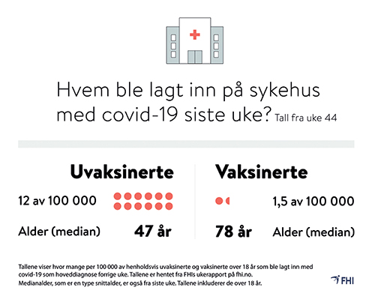
          - Illustrasjon fra FHIs kommunikasjonskampanje på Facebook uke 44.
Folkehelseinstituttet

Økt press på helse- og omsorgstjenestene
I begynnelsen av november var det økende press på helse- og omsorgstjenestene. Det ble meldt om mange innlagte på barneavdelingene med RS-virus flere steder i landet, noe som førte til flere barn på intensivavdeling med behov for respirator. I tillegg var økende fravær blant ansatte og opphopning av utskrivningsklare pasienter nevnt av Helsedirektoratet som utfordringer i flere regioner. De regionale helseforetakene etterlyste et tilbud om en tredje vaksinedose for helsepersonell. Dette ble besluttet av regjeringen 4. november 2021.
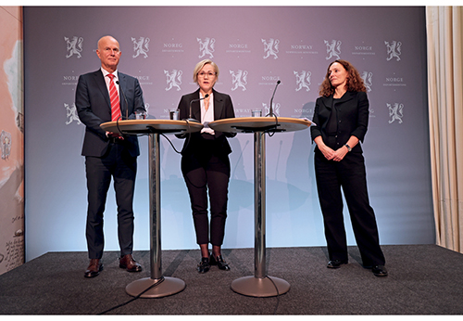
          - Helse- og omsorgsminister Ingvild Kjerkol møter pressen sammen med helsedirektør Bjørn Guldvog og FHI-direktør Camilla Stoltenberg, etter digitalt møte med kommunene om koronasituasjonen og lokale smitteutbrudd, 4. november 2021.
Foto: Helse- og omsorgsdepartementet
På regjeringskonferansen 11. november 2021 viste helse- og omsorgsministeren til at Helsedirektoratet vurderte situasjonen som alvorlig: «Hvis smittetrenden ikke snur, anser Helsedirektoratet at det er høy risiko for at helse- og omsorgstjenesten overbelastes innen kort tid» og at direktoratet derfor mente det var nødvendig å «iverksette tilstrekkelige tiltak raskt». FHI, på sin side, vurderte at det ikke var behov for nasjonale tiltak og at situasjonen fortsatt burde håndteres med «enkle nasjonale råd i bunn og lokale tiltak i områder med økt press på helsetjenestene». Helse- og omsorgsministeren foreslo at regjeringen skulle følge anbefalingen fra FHI, fordi smittesituasjonen var ulik på tvers av regioner. Regjeringen besluttet å innføre noen flere nasjonale tiltak, men at det var kommunene som kjente situasjonen best og som derfor skulle innføre tiltak der det var nødvendig. På samme regjeringskonferanse besluttet regjeringen at det skulle tilbys en tredje vaksinedose til alle over 18 år.
12. november holdt regjeringen den andre pressekonferansen om pandemihåndteringen. Statsministeren la vekt på at lokale tiltak var mest treffsikkert: «Det er først og fremst kommunene som nå setter inn tiltak ved behov, og vi støtter dem i dette arbeidet. Jeg vil gi dem berømmelse for jobben de gjør.» I tillegg kommuniserte regjeringen at det fremover ville bli lagt til rette for et innenlands koronasertifikat til bruk i kommunene: «Med mer bruk av koronasertifikat vet vi at det er mye mer sannsynlig at julebordsesongen og konserter kan gjennomføres som planlagt. Det gir trygghet for arbeidsplassene i næringer som har vært hardt rammet av pandemien.»
17. november kom en ny risikovurdering fra FHI hvor de anslo at det var svært sannsynlig med en økende epidemi i landet i perioden november–desember, og at økningen ville bli stor. Ett mulig scenario var at vinterbølgen skulle nå en topp på rundt 500 samtidige koronapasienter på sykehus. Samme uke var det også et rekordhøyt antall registrerte smittede og det høyeste antall dødsfall registrert så langt i pandemien. Medianalder på de døde var 82 år.
På koordineringsmøtet mellom Helse- og omsorgsdepartementet (HOD), de regionale helseforetakene, FHI og Hdir 17. november pekte FHI på at fremgangen i vaksinasjon med tredje dose av de eldre ikke gikk så raskt som ønsket. Hovedbudskapet fra FHI var at de var urolige for situasjonen, men at den kunne håndteres med relativt enkle tiltak som burde prioriteres raskt. Helsedirektoratet pekte på at kommunene nølte med å innføre lokale tiltak og at nasjonale tiltak burde vurderes. Enkelte helseforetak tok opp at det ikke alltid var slik at sykehuset og kommunene hadde den samme situasjonsforståelsen i regionen.
På denne tiden var det også et økende press på regjeringen i media. Tromsøs smittevernoverlege, Trond Brattland gikk ut i media med spørsmål om en nasjonal strategi for hvordan man skulle komme seg ut av pandemien: «Jeg etterlyser en tydelig exit-strategi. Kommunikasjonen er vanskelig fordi strategien er uklar; skal vi slå ned smitten eller leve med den?». Ordfører i Øygarden, Tom Georg Indrevik, uttalte i Politisk kvarter at «brems og gass på samme tid fungerer dårlig» og viste til at utfordringer med etterlevelse og oppslutning om lokale forskriftsfestede tiltak uten støtte i en tydelig nasjonal strategi.
Den tredje koronapressekonferansen Støre-regjeringen avholdt var med justis- og beredskapsministeren og helse- og omsorgsministeren 19. november 2021. Regjeringen informerte om endringer i innreisetiltakene som skulle gjelde fra 26. november. Valg av dato for iverksettelse skulle vise seg å sammenfalle med dagen den nye omikronvarianten ble erklært å være en bekymringsvariant. På den samme pressekonferansen gikk regjeringen ut med et mål om at alle over 18 år skulle få tilbud om oppfriskningsdose innen utgangen av februar 2022 og alle over 65 år skulle få tilbudet før jul. Det hastet med å få opp farten på vaksineringen.
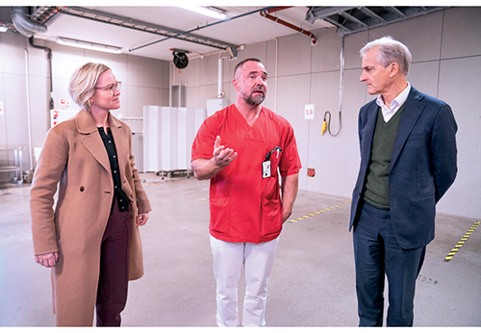
          - Helse- og omsorgsminister Ingvild Kjerkol, avdelingsleder Eirik Pettersen ved Akershus Universitetssykehus og statsminister Jonas Gahr Støre, mandag 22. november 2021.
Foto: Torstein Bøe, NTB

Omikron: Fra bekymring til lettelse

En ny bekymringsvariant blir kjent
19. november ble genene til et knippe virusprøver tatt noen dager tidligere sekvensert av forskere ved Lancet Laboratory SA, et av Sør-Afrikas ledende laboratorier for virusovervåkning. Prøvene var fra den lille, men tett befolkede provinsen Gauteng, hvor storbyene Johannesburg og Pretoria ligger. De siste ukene før dette skjedde hadde Sør-Afrika opplevd en betydelig økning i antall koronainfeksjoner, etter en periode med lite smitte. Økningen var uventet siden november måned markerer overgangen til sommer i Sør-Afrika og smitten synker som regel om sommeren.
Prøveresultatene viste seg å være utenom det vanlige, og forskerne tok raskt kontakt med kolleger ved National Institute for Communicable Diseases i Johannesburg. Resultatene var oppsiktsvekkende fordi viruset i prøvene hadde et svært høyt antall mutasjoner som gjorde den veldig ulik tidligere varianter av SARS-CoV-2. Forskerne kunne ikke vite om dette var et særtilfelle eller om varianten de hadde oppdaget allerede var utbredt. Innen 23. november hadde forskerne ved andre laboratorier i Sør-Afrika sekvensert flere prøver som alle viste de samme uvanlige mutasjonene. Samme dag ble prøvene lastet opp i den globale databasen GISAID, og man oppdaget da lignende gensekvenser i tidligere prøver fra Botswana og Hong Kong.
Forskerne forstod raskt at denne varianten av SARS-CoV-2-viruset ville få en avgjørende betydning. Særlig bekymringsfullt var de mange mutasjonene i og rundt piggproteinet (spike), som er det proteinet viruset benytter for å få tilgang til cellene våre og gjøre oss syke. Vaksinene mot covid-19 gjør at kroppen lager en immunrespons mot dette piggproteinet, men vaksinene var tilpasset proteinet i den første virusvarianten fra Wuhan i Kina. Hvis proteinet hadde blitt forandret til det ugjenkjennelige, var det en mulighet for at denne virusvarianten kunne omgå beskyttelsen fra vaksinene. I tillegg gjorde mutasjonene at viruset var blitt betraktelig mer smittsomt enn tidligere varianter. Kombinasjonen av et mer smittsomt virus som potensielt omgikk tidligere immunitet bekymret fagmiljøene.
FHI fikk den første orienteringen om den nye varianten 25. november 2021 fra det Europeiske smitteverninstituttets (ECDC) daglige oppdateringer fra den internasjonale overvåkingen. Dagen etter, 26. november, kalte EUs Helsesikkerhetskomité (HSC) inn til et hastemøte. Samme morgen sendte FHI en orientering til Helse- og omsorgsdepartementet og Hdir med all tilgjengelig informasjon fra ECDC og HSC. Samme ettermiddag, klokka 17.50, publiserte WHO en orientering om at de hadde klassifisert virusvarianten B.1.1.529 som en ny bekymringsvariant, med navnet omikron.
Orienteringen fra WHO ble delt med medlemslandene gjennom varslingssystemet etablert under International Health Regulations, hvor Folkehelseinstituttet deltar som Norges nasjonale kontaktpunkt. Senere samme kveld, 26. november klokka 22.30, mottok Folkehelseinstituttet det første offisielle varselet fra EU-kommisjonens Early Warning and Response System (EWRS).
Det tok kun tre dager fra forskerne i Sør-Afrika publiserte sine resultater, til hele verden var orientert. Innen tre uker var den nye omikronvarianten identifisert i 87 ulike land. Det tok bare et par måneder før omikron ble den dominerende varianten av SARS-CoV-2 i hele verden.
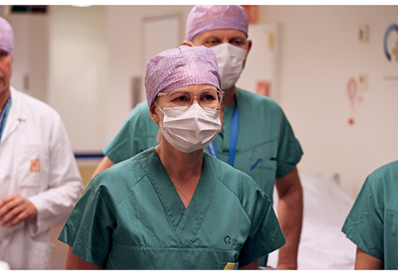
          - Helse- og omsorgsminister Ingvild Kjerkol besøker Oslo Universitets sykehus, 1. november 2021.
Foto: Helse- og omsorgsdepartementet

Verden reagerer med å innføre reiserestriksjoner
Iverksettelsen av regjeringens forhåndsvarslede tiltak mot importsmitte 26. november sammenfalt med den internasjonale responsen på den nye varianten omikron. Dette innebar krav om negativ test før innreise, uavhengig av hvilket land den reisende ankom fra. I tillegg ble kravet om testing og innreiseregistrering utvidet til å gjelde alle som ikke hadde et godkjent koronasertifikat, eller ikke kunne dokumentere gjennomgått covid-19-sykdom i løpet av de siste seks månedene.
Dagen etter innførte regjeringen målrettede tiltak mot land i det sørlige Afrika. Blant tiltakene var skjerpede krav til testing og gjeninnføring av plikt til å bo på karantenehotell. I tillegg ble det innført forbud mot direkteflyvninger fra Botswana, Eswatini, Lesotho, Malawi, Mosambik, Namibia, Sør-Afrika og Zimbabwe. Utenriksdepartementet frarådet alle reiser til disse landene som ikke var strengt nødvendige. De særskilte tiltakene rettet mot reisende fra de åtte landene i det sørlige Afrika ble opprettholdt frem til midnatt 22. desember.
Norge var ikke alene om å innføre innreisetiltak rettet mot det sørlige Afrika i denne perioden. EU-kommisjonens leder hadde tvitret samme morgen som omikron ble erklært bekymringsvariant, at EU i samarbeid med medlemslandene ville vurdere å aktivere «nødbrems-mekanismen» for å stoppe all flytrafikk fra regionen.
USA, Canada, Storbritannia og EU annonserte alle umiddelbare reiserestriksjoner. Senere fulgte flere land etter, også land på det afrikanske kontinentet. Sør-Afrikas utenriksminister reagerte med en uttalelse der han påpekte at fremragende forskning burde applauderes, ikke straffes. Ifølge ham lignet reiserestriksjonene en straff for at Sør-Afrika hadde usedvanlig høy kapasitet til avansert genomisk sekvenseringsteknologi som gir muligheten til å oppdage varianter raskere og tidlig varsle internasjonalt.
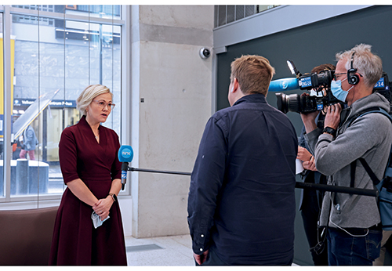
          - Helse- og omsorgsminister Ingvild Kjerkol møter pressen etter første pressekonferanse om omikronvarianten, 1. desember 2021.
Foto: Helse- og omsorgsdepartementet

Stadig strengere tiltak gjennom desember

Nye nasjonale tiltak
Det tok kort tid fra omikron ble kjent til alvoret var et faktum også her hjemme. I FHIs første offisielle risikovurdering om omikron fra 28. november 2021 antok instituttet at det var sannsynlig at omikronvarianten var mer smittsom enn deltavarianten, at den etter hvert ville spre seg til hele Norge, men at det var lite sannsynlig at den ga mer alvorlig sykdom enn deltavarianten.
Regjeringen besluttet på regjeringskonferansen 29. november å innføre tiltak for å bremse spredningen av den nye omikronvarianten når den kom til landet. HOD hadde sendt et oppdrag til Hdir og FHI der de ba de to etatene forberede tiltaksresponsen ved første oppdagede omikrontilfelle i Norge. FHI anbefalte forsterkede tiltak innenfor TISK-strategien, men det viktigste i deres øyne var å øke hastigheten i vaksineringen. Helsedirektoratet stilte seg bak FHIs anbefalinger. Regjeringen besluttet å stramme inn TISK-regelverket med strengere isolasjons- og karantenekrav for de som var mistenkt smittet med omikron.
Dagen etter kom regjeringen med ytterligere råd og regler, blant annet en nasjonal anbefaling om å bruke munnbind i kontakt med helse- og omsorgstjenesten og på offentlig transport, samt mer bruk av hjemmekontor i kommuner med økende smitte. Statsminister Støre redegjorde samme dag for Stortinget om regjeringens pandemihåndtering hvor han argumenterte for hvorfor regjeringen ikke så det som hensiktsmessig å reagere med enda strengere tiltak:
«Den nye virusvarianten som forskere i Sør-Afrika oppdaget forrige uke, kalt omikron, bidrar til økt usikkerhet om veien videre. De foreløpige faglige vurderingene av omikronvarianten er at den er mer smittsom enn deltavarianten, men det er så langt lite sannsynlig at omikronvarianten gir mer alvorlig sykdom. […] I dagens situasjon mener regjeringen at det ikke er riktig, eller forholdsmessig, å be alle holde seg hjemme, stenge ned kultur- og fritidstilbud eller å gå over til digital undervisning. Nedstengningens pris er godt dokumentert og svært høy, både økonomisk og sosialt, og er ikke forholdsmessig i dagens situasjon.»
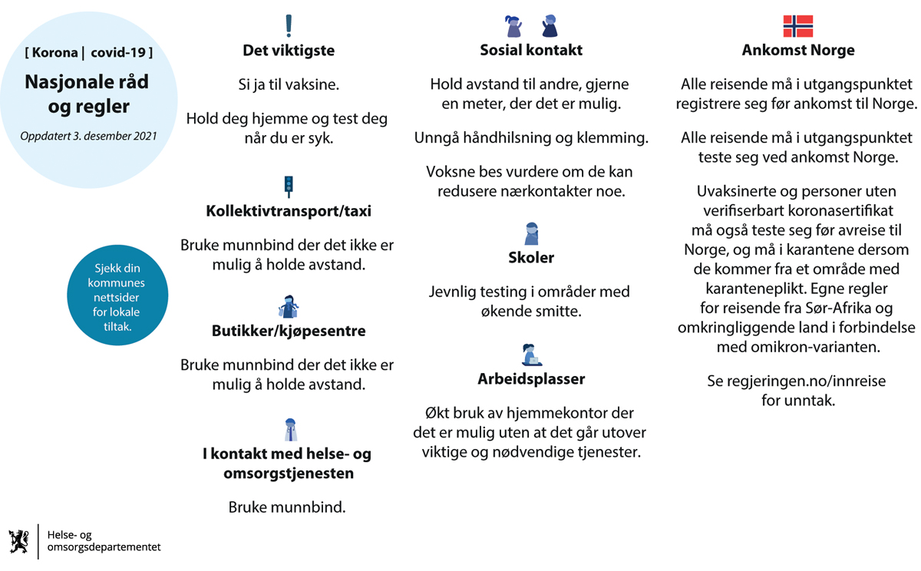
          - Plakat med nasjonale råd og regler 3. desember 2021.
Helse- og omsorgsdepartementet

Utbruddet på Aker Brygge
Samme dag, tirsdag 30. november, sendte FHI en e-post til krisestaben i Helse- og omsorgsdepartementet og informerte om et registrert smitteutbrudd etter et julebord i Oslo kommune 26. november med mulig tilknytning til Sør-Afrika. Den reisende hadde kommet til Norge et par dager før innføringen av de nye innreisereglene og var uten symptomer. Med nytt testregime ble prøven fanget opp, men for å vite om dette var smitte med den nye varianten måtte testen sendes til sekvensering, en prosedyre som kunne ta flere dager.
Bydelsoverlegen i Frogner bydel satte umiddelbart i gang smittesporing og håndterte utbruddet som mistenkte omikrontilfeller, med råd og veiledning fra nasjonalt smittesporingsteam og utbruddsgruppen ved FHI. 1. desember sendte FHI en e-post til krisestaben i HOD og informerte om foreløpig 38 tilfeller av mistenkt omikroninfeksjon i forbindelse med julebordet. De fleste var bosatt i Oslo, men også i andre omkringliggende kommuner. FHI orienterte departementet om at de regnet med at omikron allerede var i landet, og at det bare var et tidsspørsmål før det ble bekreftet.
Torsdag 2. desember informerte Oslo kommune offentligheten om at smitte med omikron var påvist på et julebord på Aker Brygge. Det skulle vise seg at over 140 personer ble smittet den kvelden, både blant festdeltagere og andre besøkende på restauranten, hvorav 98 prosent var fullvaksinerte med to doser. I tillegg hadde arrangøren bedt gjestene om å teste seg med selvtest før de deltok på festen. Mange av de smittede festdeltagerne ble i ukene etter julebordet syke med influensasymptomer, men ingen fikk så alvorlig forløp at de ble innlagt på sykehus. Assisterende bydelsoverlege i Frogner, Tine Ravlo uttalte til VG 5. desember at «Vi klarer nok ikke stoppe spredningen helt, vi jobber med å bremse spredningen.»
Utbruddet på Aker Brygge ble det første store utbruddet med omikron i Norge og fikk bred mediedekning, både i Norge og internasjonalt. Gjennom slektskapsanalyse av virusene fra norske omikrontilfeller kunne Folkehelseinstituttet følge spredningen av Aker Brygge-utbruddet. De fleste smittetilfellene av omikron i Norge i begynnelsen av desember viste seg å være videresmitte fra denne festen, og smitten var spredt til flere fylker.
Gjennom de første dagene i desember meldte FHI løpende inn til krisestaben i HOD om detaljene ved oppdagede tilfeller med mistanke om omikron og mulige masseutbrudd. Tilfellene ble raskt spredt over nesten hele Norge og innen 9. desember var tilfellene allerede i tredje eller fjerde ledd i smittekjeden. Etter dette ble det ikke lenger hensiktsmessig å orientere om hvert nye utbrudd, for utbredelsen hadde blitt for stor.

Innstramminger
Torsdag 2. desember 2021 innførte regjeringen regionale smitteverntiltak i Oslo og i enkelte kommuner i Viken for å forsinke spredningen fra utbruddet på Aker Brygge. Noen dager senere, mandag 6. desember, gikk regjeringen ut og informerte om at intervallet mellom dose 2 og 3 skulle reduseres fra seks til fem måneder for alle ned til 45 år, samt for helsepersonell og voksne i risikogruppen. Målet var at et kortere intervall skulle øke hastigheten i vaksineringen med tredje dose.
I tillegg til at situasjonen var usikker på grunn av den nye virusvarianten, var også kapasiteten i helsetjenestene en del av begrunnelsen for innstrammingene. Covid-19-pasienter med deltavarianten utgjorde på dette tidspunktet om lag 30 prosent av intensivpasientene, samtidig som det var mange pasienter innlagt med andre luftveisinfeksjoner, også mange barn med RS-virus. Flere helseforetak hadde tatt ned den elektive virksomheten, men det var stor geografisk variasjon i belastningen.
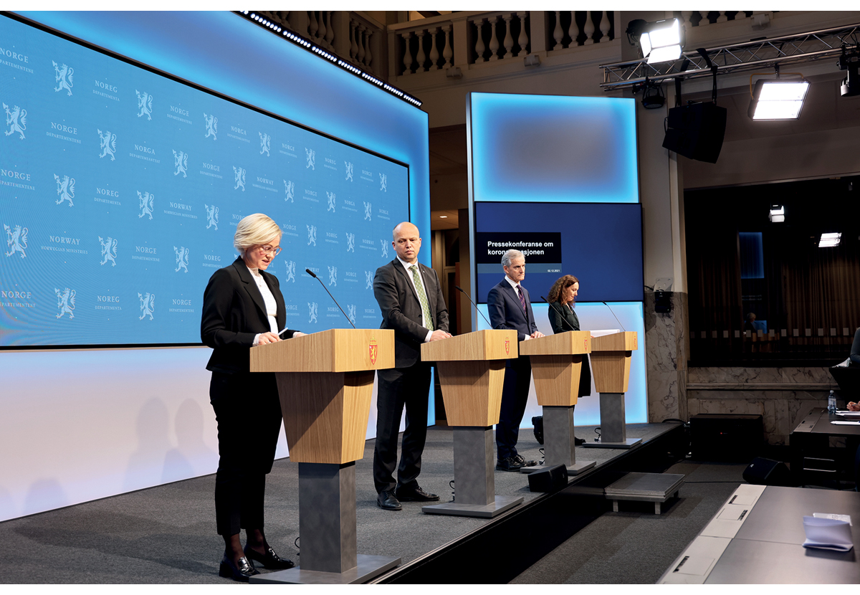
          - Pressekonferanse 2. desember 2021.
Foto: Helse- og omsorgsdepartementet
På regjeringskonferansen tirsdag 7. desember besluttet regjeringen nye og omfattende smitteverntiltak, og disse ble samme dag kommunisert ut til befolkningen på en pressekonferanse ledet av statsministeren. Dagen etter ble tiltakene formelt vedtatt ved kongelig resolusjon og de formelle forskriftsendringene ble iverksatt 9. desember. Ifølge pressemeldingen skulle tiltakene vare i fire uker, men bli vurdert på nytt etter to uker.
Regjeringen besluttet da å gjeninnføre «meteren», folk ble anbefalt å ikke ha flere enn ti gjester i hjemmet, lokal bruk av trafikklysmodellen i skoler og barnehager ble gjeninnført, og universiteter og høyskoler ble anbefalt å organisere undervisning i mindre grupper og bruke mer digitalt undervisningsopplegg. Hjemmekontor ble påbudt i arbeidslivet der det var mulig. Bruk av munnbind i butikker, kjøpesentre, serveringssteder, i taxier og på kollektivtransport ble påbudt nasjonalt. Det ble innført diverse antallsbegrensninger for arrangementer og sammenkomster, det ble skjenkestopp ved midnatt, samt karanteneplikt for alle som var nærkontakter med en bekreftet smittet hvor det var mistanke om omikron. Statsminister Støre uttalte på pressekonferansen at:
«Vi skulle inderlig gjerne vært ferdig med pandemien. Nå er situasjonen likevel så alvorlig at vi må sette inn nye tiltak for å bevare kontrollen. Derfor blir det en annerledes julehøytid også i år. Faren for en overbelastet helsetjeneste og spredningen av det mer smittsomme omikron-viruset gjør det nødvendig med nye, strenge tiltak for å redusere sosial kontakt i samfunnet.»
For å dempe de negative økonomiske effektene av de nasjonale smitteverntiltakene for næringslivet foreslo regjeringen samtidig ytterligere økonomisk kompensasjon. Forslagene innebar blant annet å gjenåpne kompensasjonsordningen for næringslivet ut året 2021 og å forlenge støttetiltakene for kollektivtransport og fly ut mars 2022. De midlertidige reglene for dagpenger og kompensasjonsordningen for selvstendige næringsdrivende og frilansere ble samtidig forlenget ut januar 2022, og stimuleringsordningen for kultursektoren ble gjeninnført.
De nasjonale karantenereglene i denne perioden skilte på hvilken virusvariant man var smittet av, hvor kravet var strengere for mistenkt omikronsmitte. 9. desember valgte byrådet i Bergen å innføre strengere karanteneregler enn det den nasjonale forskriften tilsa. Byrådet ønsket at alle smittetilfeller, uavhengig mistanke om omikron, skulle behandles som om det var omikron. Etter krass kritikk snudde byrådet dagen etter og klargjorde at man i stedet skulle gjøre en konkret vurdering i hvert enkelt tilfelle om det var sannsynlig at det dreide seg om omikronsmitte eller ikke.
De nye nasjonale tiltakene ble av noen kommuneleger oppfattet som lite meningsfulle. 10. desember skrev 47 kommuneoverleger, smittevernleger og samfunnsmedisinere en kronikk som pekte på at i flere kommuner hadde tiltakene vært mer belastende enn selve pandemien og at det hastet med å få normalisert samfunnslivet igjen.
Mellom 9. og 11. desember ble den utsatte fredsprisen for 2020 delt ut i Oslo av det Norske Nobelinstitutt. Regjeringen innvilget søknaden om unntak fra innreisekarantene for den utenlandske delegasjonen som var invitert til prisutdelingen.
Søndag 12. desember kom det europeiske smittevernbyrået, ECDC, med oppsiktsvekkende tall. Av alle land i EU/EØS-området var det kun Danmark (195) som hadde flere bekreftede omikron-tilfeller enn Norge (109) på det tidspunktet. Til sammenligning hadde for eksempel Sverige bare 23, Belgia 30, Portugal 49, Frankrike 59 og Tyskland 82 påviste tilfeller. Da ECDC oppdaterte tallene to dager senere, sto Norge øverst med 1176 bekreftede tilfeller av omikron, som var mer enn det samlede antallet bekreftede omikrontilfeller i hele resten av EU/EØS-området til sammen.

Ny virusvariant endret spillereglene
I dagene etter pressekonferansen 7. desember leverte FHI og Hdir nye oppdaterte situasjonsforståelser til HOD. Hovedbudskapet var at omikron sannsynligvis ville bli den dominerende varianten allerede i løpet av desember og at situasjonen var stadig mer alvorlig: «Antallet påviste tilfeller av SARS-CoV-2-infeksjon øker raskt og etterfølges av en økning av innleggelser. Det er ingen sikre tegn på at situasjonen er i ferd med å snu.» Budskapet fra FHI var nå mer dystert enn i de tidligere vurderingene:
«Det haster med å bremse epidemien med betydelige tiltak og mer vaksinasjon slik at ikke omikronvarianten forårsaker en epidemibølge som gir enorm sykdomsbyrde og fullstendig overbelaster helsetjenesten. Formålet er å redusere og flate ut denne bølgen. Manglende handling nå kan gi store negative effekter for samfunnet, ikke bare for helsetjenestene i sykehus og kommuner.»
Situasjonsforståelsen inkluderte matematiske modelleringer som forsøkte å anslå epidemiens sykdomsbyrde de neste ukene. Rapporten om modelleringene tok forbehold om at anslagene ikke tok høyde for effekt av innførte smitteverntiltak, adferdsendringer eller omikrons egenskaper. Disse teoretiske anslagene var høye sammenlignet med tidligere observerte bølger. FHIs risikovurdering og de nye modelleringene fikk bred omtale i media. Dette er videre omtalt i avsnitt 12.3.5.
Gjennom helgen 11–12. desember jobbet Helse- og omsorgsdepartementet med forslag til regjeringsbeslutninger basert på de oppdaterte faglige rådene fra FHI og Hdir. Nasjonale tall på innleggelser på intensiv med covid-19 var denne uken økende, noe som indikerte at smitten med deltavarianten også var utbredt og kunne gi flere innleggelser fremover. HODs vurdering var at regjeringen, ut fra ny kunnskap om omikronvariantens smittsomhet, ikke burde avvente og se an effekten av tiltakspakken som ble besluttet 7. desember og iverksatt 9. desember. Rådet fra helsemyndighetene var tydelig – regjeringen måtte handle raskt og kraftfullt. Om morgenen mandag 13. desember sendte helse- og omsorgsministeren totalt seks r-notater til alle de andre regjeringsmedlemmene. Alle notatene hadde blitt utarbeidet så raskt at HOD ikke hadde rukket å konsultere de andre departementene på vanlig måte. De mest berørte statsrådene var likevel uformelt informert og delvis konsultert.
En enda mer omfattende «pakke» med smitteverntiltak ble vedtatt i regjeringskonferansen denne mandagen og presentert på en pressekonferanse samme kveld. Statsminister Støre innledet pressekonferansen og redegjorde for begrunnelsen av tiltakene:
«Det er nå liten tvil: den nye virusvarianten endrer spillereglene. Derfor er vi nødt til å handle raskt. Og vi må handle igjen. Tiltakene vi innførte i forrige uke vil etter alt å dømme ha effekt, og de skal få lov til å vare. Men de må forsterkes. Jeg sa i forrige uke at vi ville innføre strengere tiltak hvis vi fikk kunnskap som gjorde det nødvendig. Det har vi nå. Det er økt risiko for at vi får svært mange syke mennesker som følge av en kraftig økning i smitten i ukene fremover. Det kan føre til en overbelastning av helsetjenesten, både i sykehusene og i kommunene. De siste dagene har antall covid-pasienter på sykehus og antallet på intensivavdelinger økt. Det er stort press på fastleger, legevakt og kommunale helse- og omsorgstjenester. Sykefraværet blant fagfolk i helsetjenesten er også økende. Det er også sykefraværet ute i samfunnet generelt. I sum er belastningen på helsetjenesten betydelig, allerede i dag. Ingenting tyder på at situasjonen er i ferd med å snu – snarere tvert imot. Derfor må vi ta ytterligere grep nå.»

Smitteverntiltakene under omikron-perioden
Mandag 13. desember 2021 ga regjeringen blant annet anbefaling om å utsette eller avlyse idrettsarrangementer og andre organiserte fritidsaktiviteter både ute og inne. Alle som kunne ha hjemmekontor skulle ha hjemmekontor. I forskrift ble antallsbegrensningen for arrangementer og sammenkomster strammet inn. Det ble pålagt full nasjonal skjenkestopp både inne og ute. Bruk av munnbind ble skjerpet inn. Universiteter, høyskoler og fagskoler måtte tilrettelegge for digital undervisning, ferdighetstrening og eksamen så langt det var mulig. Det ble innført nasjonalt gult nivå i barnehager, barneskoler og ungdomsskoler samt nasjonalt rødt nivå i videregående skoler.
I tre tilfeller gikk regjeringen lenger enn fagetatenes smittevernfaglige vurdering:
- Etatene anbefalte et forsterket råd om bruk av hjemmekontor mens regjeringen valgte pålegg i forskrift.
- For universiteter, høyskoler og fagskoler anbefalte Folkehelseinstituttet et forsterket råd om digital gjennomføring av undervisning, ferdighetstrening og eksamensavvikling så langt det var mulig. Helsedirektoratet la vekt på at det var viktig at studenter fikk fullført obligatorisk undervisning og avlagt eksamen. De foreslo derfor at regjeringen burde vurdere behovet for å kommunisere ut at institusjonene burde forsøke å tilrettelegge for både fysisk og digital undervisning våren 2022. Regjeringen valgte derimot å pålegge universiteter, høyskoler og fagskoler så langt det var mulig å tilrettelegge for at undervisning, ferdighetstrening og eksamen ble gjennomført digitalt.
- Fagetatene anbefalte innføring av nasjonalt gult nivå for barnehager og barneskoler og lokal beslutning om bruk av trafikklysmodellen for ungdomsskoler og videregående skoler. Regjeringen fulgte fagetatene med hensyn til barnehager og barneskoler, men valgte å innføre nasjonalt gult nivå i ungdomsskolen og nasjonalt rødt nivå for videregående. Alle beslutningene om bruk av trafikklysmodellen ble regulert i forskrift.
De to første punktene skapte i liten grad debatt fordi de aller fleste uansett fulgte regjeringens råd og anbefalinger på disse områdene. Da hadde det liten betydning om tiltaket var en anbefaling eller et krav. Det ble derimot en langt større kontrovers rundt beslutningen om nasjonalt rødt nivå i videregående skoler. Dette er nærmere omtalt i avsnitt 12.3.3.
Under pressekonferansen pekte regjeringen på de oppdaterte anslagene fra Folkehelseinstituttet. Regjeringen la samtidig økt trykk på vaksinering og ba Forsvaret og apotekene om å bistå kommuner som hadde behov for hjelp. Intervallet mellom andre og tredje dose ble igjen nedjustert, fra 5 måneder til 4,5 måneder. Samtidig ble kommunene bedt om å prioritere tredje dose til ansatte i skoler og barnehager. Regjeringen fremskyndet vaksinasjonsmålet og sa at alle over 45 år skulle få tilbud om tredje dose innen midten av januar 2022.
              - Forsvaret som vaksinestøtte for kommunene
Da regjeringen ga oppdraget om å støtte kommunene i vaksineringen, mobiliserte forsvaret flere mobile vaksineringsteam med 16 personer i hvert team. Innsatsen var klar allerede 14. desember, dagen etter avgjørelsen i regjering, men første oppdrag kom først 19. desember. Forsvaret avsluttet oppdraget den 31. januar 2022.
I perioden mottok forsvaret 25 anmodninger om bistand, hvorav seks ble avslått. Begrunnelsen for avslag var enten kapasitetsutfordringer eller at oppdraget ikke var direkte rettet mot vaksinering. I løpet av perioden satte forsvarets personell 63 559 vaksinedoser.
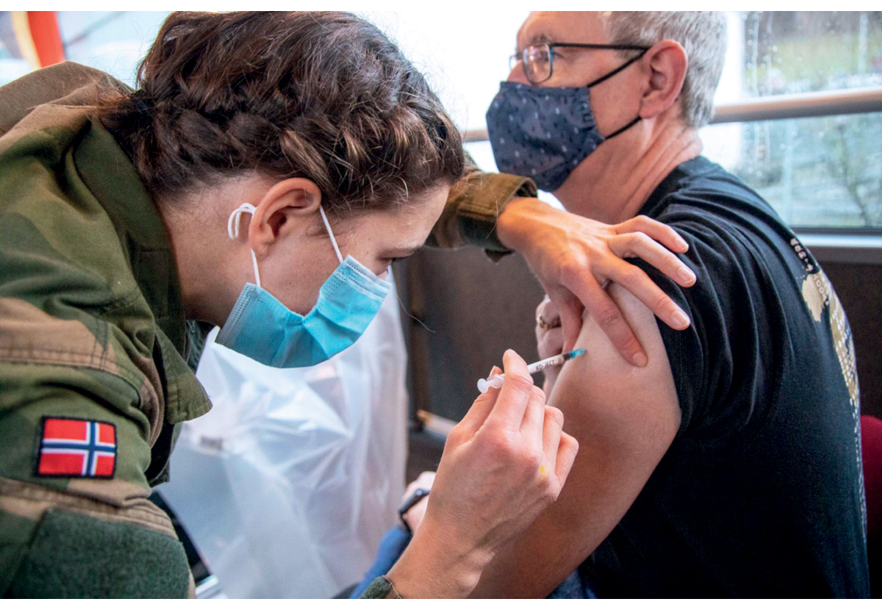
          - Sanitetsbataljonen støtter med vaksineteam på Vikevåg i Rennesøy i Rogaland 7. januar.
Forsvaret
[Boks slutt]
På denne tiden var fortsatt flertallet av alvorlig syke covid-19-pasienter uvaksinert. Helse Sør-Øst skrev i en nyhetssak 14. desember at 56 prosent av de inneliggende med covid-19 på intensivavdelingene ikke var vaksinert og pekte videre på at «Den relativt lille gruppen uvaksinerte kan spille en avgjørende rolle for hvor raskt vi kommer oss ut av denne alvorlige situasjonen.»
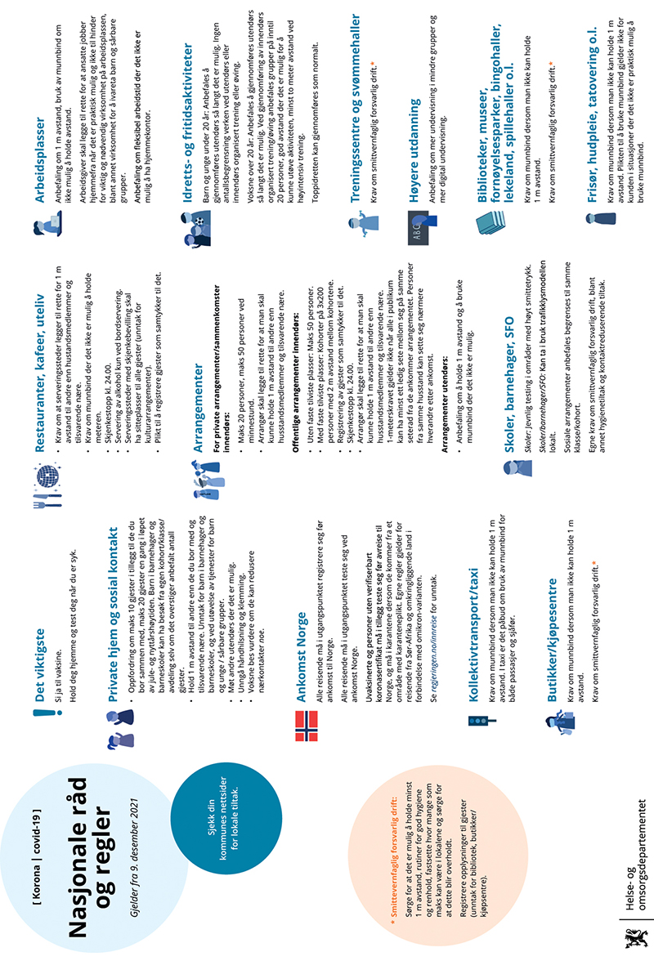
          - Plakat med nasjonale råd og regler bestemt 8. desember. Gjaldt fra 9. desember 2021.
Helse- og omsorgsdepartementet
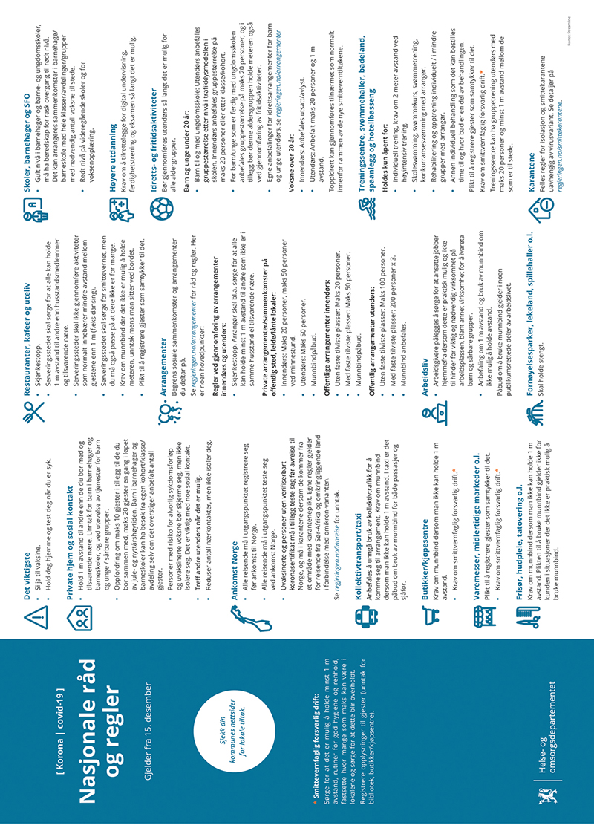
          - Plakat med nasjonale råd og regler bestemt 13. desember. Gjaldt fra 15. desember 2021.
Helse- og omsorgsdepartementet
Dagen etter innstrammingen av smitteverntiltakene presenterte regjeringen flere økonomiske tiltak for å dempe de negative konsekvensene av smitteverntiltakene. Detaljene i den nye lønnsstøtteordningen ble presentert noen dager senere, fredag 17. desember.
Fra 15. desember ble covid-19-forskriften endret slik at reglene for karantene var like, uavhengig av virusvariant. Endringen innebar at flere ble omfattet av krav om karantene etter nærkontakt med en smittet. Denne forskriftsendringen førte til en økning i sykefraværet, blant annet for viktige sektorer som helsetjenesten, skoler og barnehager.
Viktigheten av raskest mulig vaksinering ble igjen understreket da regjeringen søndag 19. desember gikk ut med målsetningen om at alle over 18 år skulle få tilbud om oppfriskningsdose innen utgangen av februar 2022. To dager senere behandlet Stortinget nysalderingen av statsbudsjettet for 2021, og etter Stortingets vedtak fordelte regjeringen umiddelbart 500 millioner kroner gjennom den kommunale kompensasjonsordningen for å hjelpe lokalt næringsliv.
Rett før jul, 22. desember, kom FHI med en ny oppdatert risikovurdering. De anså fortsatt situasjonen som alvorlig, men pekte samtidig på at man begynte å se tegn til utflating av smittekurven. Anbefalingen deres var at «tiltakene bør fortsette og eventuelt justeres slik at en forventet epidemibølge forårsaket av omikronvarianten flates ut, og man unngår en stor sykdomsbyrde og overbelastning av helsetjenesten.»
I romjulen, 27. desember, gikk regjeringen ut med informasjon om at ansatte i skoler og barnehager fra og med 1. januar 2022 fikk unntak fra smittekarantene i arbeidstiden, samt at det nasjonale tiltaksnivået på gult nivå i barnehager og grunnskoler og rødt nivå i videregående skoler skulle fortsette. Dette på tross av sterke protester fra blant andre Barneombudet og Elevorganisasjonen.

Den sjette smittebølgen: Vinteren 2022

Risikobildet gjennom juleferien
I løpet av den siste uken i 2021 overtok omikron som den dominerende varianten i Norge. Mange av de som ble smittet med omikron hadde tidligere vært smittet med andre covid-19-varianter eller var vaksinert. Det ble på denne tiden klart for befolkningen at immunitet, enten gjennom naturlig infeksjon eller vaksinasjon, ikke ville gi varig beskyttelse. Dette stadfestet at viruset ikke ville forsvinne.
For å hindre alvorlig sykdom etter at omikron ble kjent var det avgjørende å få tilbudt vaksine til risikogruppene før de eventuelt ble utsatt for smitte. Figur 2.14 viser at vaksineringen med tredje oppfriskningsdose til de over 65 år ble gjennomført før den sjette smittebølgen vinteren 2022, som var den største smittebølgen hittil i pandemien.
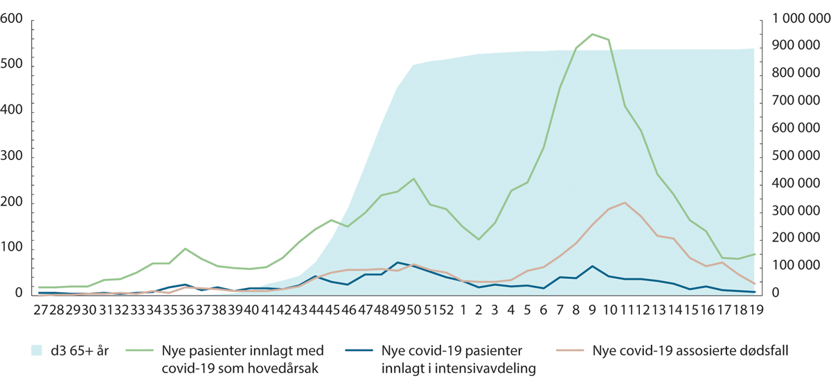
          - Antall oppfriskningsdoser blant de eldre (høyre akse) og konsekvenser av smittebølgen (venstre akse) høsten 2021 og vinteren 2022. Ukestall.
Note: Ukentlig dekning for tredje vaksinedose hos aldersgruppen 65+, samt ukentlig antall innleggelser, intensivinnleggelser og dødsfall i perioden mellom uke 27, 2021 og uke 20, 2022. (26. november er lørdag i uke 47).
FHI
Det var ikke kun de eldre som ble vaksinert i denne perioden. Også yngre aldersgrupper valgte å ta en tredje dose. Fra første informasjon om omikronvarianten og ut 2021, valgte om lag 98 000 personer å ta andre dose og over 1 million tok tredje dose. I tillegg valgte om lag 44 000 personer å ta vaksinen for første gang.
En faktor som var viktig for endringen i risikobildet var at omikron var en variant som ga mindre alvorlig sykdomsforløp sammenlignet med deltavarianten. Figur 2.15 viser at omikron overtok som den dominerende varianten ved nyttår 2022. De mange innleggelsene som kom etter nyttår var da personer som var smittet med undervarianter av omikron, som ga færre innleggelser på intensivavdeling.
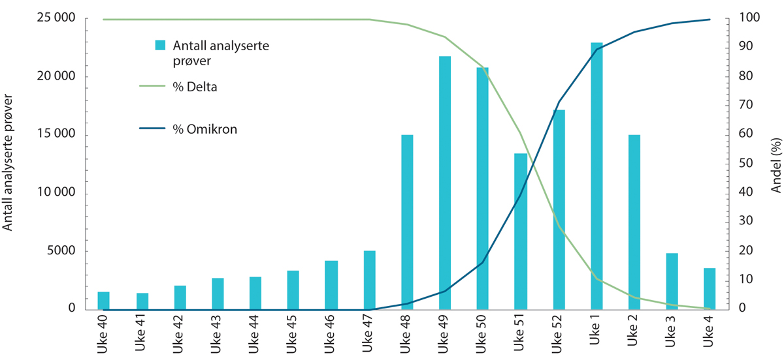
          - Antall analyserte prøver etter uke og andel delta- og omikronvarianter blant de analyserte prøvene. 4. oktober 2021 – 30.januar 2022.
FHI

Gradvis avvikling av tiltak
Samtidig med de store og raske skiftene i smittevernregime gjennom desember 2021 og januar 2022 skjedde det en tydelig holdningsendring i befolkningen. Tiltakstrøtthet, kombinert med erfaringen med at omikron ikke var en like farlig variant, ble løftet frem som forklaring på endringen. I en Norstat-undersøkelse publisert 17. januar svarte 45 prosent av de spurte at de var svært lite eller lite bekymret for å bli smittet.
Tilliten til informasjon fra myndighetene hadde allerede i slutten av 2021 vist tegn til å falle. Ifølge Norsk koronamonitor nådde man et nytt bunnpunkt i desember 2021, med kun 59 prosent som svarte at de hadde tillit til informasjon som kom fra regjeringen. Til sammenligning svarte 67 prosent at de hadde tillit til regjeringens informasjon i oktober 2021.
I det offentlige ordskiftet, inkludert fra de medisinske fagmiljøene, kom det flere stemmer som tok til orde for at det var på tide å lette mer på smitteverntiltakene i samfunnet.
Den første uken i 2022 forløp uten endringer i det nasjonale smittevernregimet samtidig som smittetallene økte kraftig. Utover i januar passerte Norge for første gang både 10 000 og 20 000 nye smittetilfeller per dag. I løpet av første kvartal 2022 ble det meldt inn over én million smittetilfeller i Norge. Det faktiske antallet var likevel betydelig høyere ettersom meldeplikten for positive tester ble avviklet i løpet av perioden. Antall innleggelser sank de to første ukene i januar, men økte deretter kraftig gjennom andre halvdel av januar og utover i februar. Antallet pasienter under intensivbehandling og antall covid-relaterte dødsfall fulgte samme utvikling, med en liten tidsforsinkelse. I løpet av årets tre første måneder (uke 1-13) registrerte Folkehelseinstituttet 1 272 dødsfall assosiert med covid-19 i Norge.
7. januar sendte HOD et oppdrag til FHI og Hdir med ønske om at de, i samarbeid med andre aktuelle aktører, utarbeidet en tabell med forslag til mulige «pakker» med smitteverntiltak på ulike tiltaksnivåer. Tiltakspakkene var ment å kunne brukes både til innstramming og lettelser av tiltak. Formålet med å legge tiltakspakkene inn i regjeringens strategi og beredskapsplanen var å gjøre samfunnet forberedt på hvilke tiltak som ville være aktuelle ved en endring i situasjonen, og dermed skape forutsigbarhet.
På regjeringskonferansen 13. januar besluttet regjeringen lettelser i tiltakene. Blant annet ble TISK-strategien justert, hvor testing i større grad skulle erstatte karantene. Nasjonal skjenking ble tillatt, men kun frem til kl. 23.00. Det ble innført grønt nivå i videregående skoler og voksenopplæringen samt gult nivå for barnehager og grunnskoler der smittesituasjonen tilsa det. Studenter i høyere utdanning kunne igjen få fysisk undervisning. Fritidsaktiviteter for barn og unge ble mer normalisert og reglene for arrangementer ble lettet på.
Begrunnelsen for lettelsene lå i de faglige rådene fra FHI og Hdir. De to etatene slo fast med større sikkerhet at omikron ga mindre alvorlig sykdom og at sannsynligheten for å bli innlagt på sykehus var betydelig redusert. De foregående fire ukene hadde over én million nordmenn tatt vaksine og tilgangen på hurtigtester hadde blitt langt bedre. Samtidig ble det signalisert at en vinterbølge ville komme. Ifølge Folkehelseinstituttet var det uunngåelig at flere ville bli syke, at sykefraværet ville øke og at det ville bli flere innleggelser og dødsfall. Regjeringen kommuniserte samtidig at neste store gjennomgang og tiltaksvurdering ville komme 2. februar, men at man ville vurdere situasjonen fortløpende og justere kursen ved behov underveis.
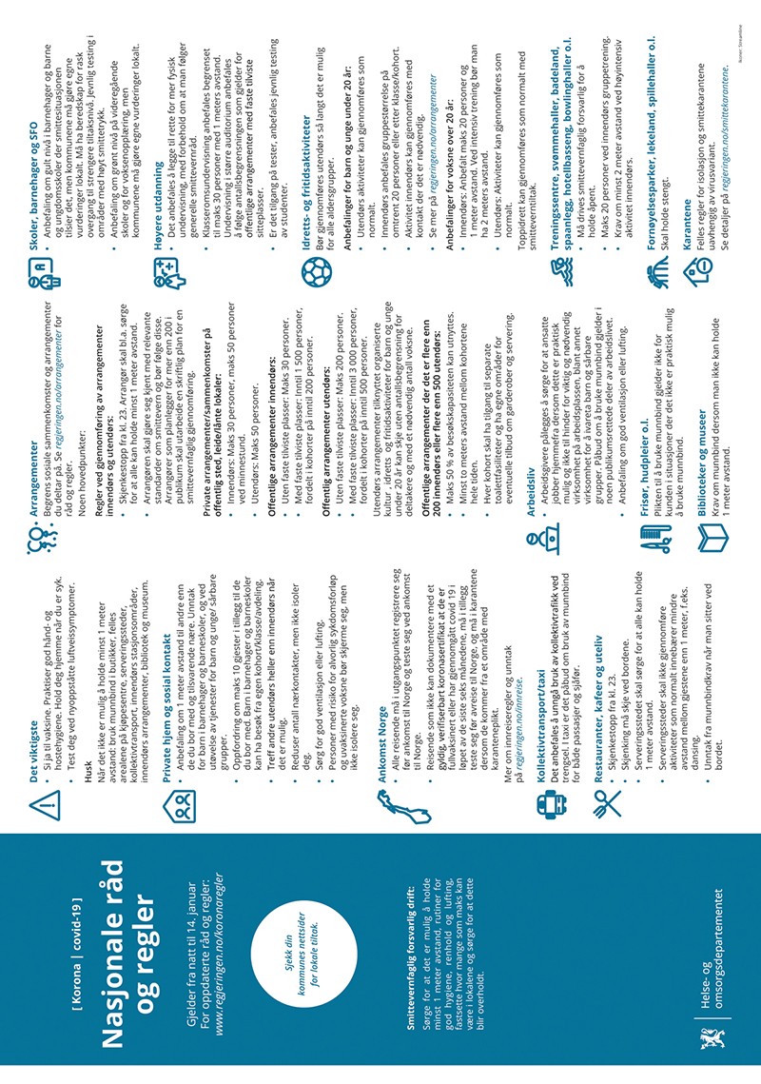
          - Plakat med nasjonale råd og regler. Gjaldt fra 14 januar 2022.
Helse- og omsorgsdepartementet
Regjeringen lettet ytterligere på tiltakene 20. januar. Da åpnet man for 1 500 deltagere på innendørsarrangementer og 3 000 utendørs, begge deler for arrangementer med faste tilviste plasser. 24. januar informerte regjeringen om at smittekarantene på ti døgn kunne erstattes med daglig testing for husstandsmedlemmer og tilsvarende nære. Samme dag ble også kravet om innreisekarantene avviklet. Fredag 28. januar avviklet regjeringen rådet om jevnlig testing.
På regjeringskonferansen tirsdag 1. februar foretok regjeringen som varslet en grundig gjennomgang av tiltaksnivået. Regjeringen konkluderte med å gi betydelige lettelser. På pressekonferansen samme dag uttalte statsministeren:
«Den virusvarianten vi har nå, gir mindre alvorlig sykdom enn tidligere varianter. Og selv om mange blir smittet, blir færre innlagt på sykehus. Vi er godt beskyttet av vaksiner. Det gjør at vi nå kan lette på svært mange tiltak, selv om smitten stiger raskt.»
Samtidig advarte han om at pandemien fortsatt var en trussel:
«Tiden framover vil bli krevende. Svært mange av oss vil bli smittet. FHI anslår at kanskje så mange som mellom tre og fire millioner personer kan bli smittet av omikron før sommeren, og vi må planlegge for opp mot 20 prosent sykefravær.»
Noen av de sentrale lettelsene var oppheving av antallsbegrensning på besøk i hjemmet og på arrangementer, og i tillegg til avvikling av skjenkebegrensningene. Det var heller ikke lenger anbefaling om gult nivå i barnehager og skoler. Universiteter, høyskoler og fagskoler skulle tilstrebe mest mulig fysisk undervisning, idretts- og fritidsaktiviteter kunne bedrives som normalt og kravet om å tilrettelegge for hjemmekontor ble fjernet.
Samme dag gikk regjeringen ut med informasjon om at de skulle utarbeide et overordnet rammeverk med pakker av smitteverntiltak for eventuelle fremtidige behov. Rammeverket skulle bygge på besvarelsen fra Helsedirektoratet og Folkehelseinstituttet på oppdraget de hadde fått 7. januar og skulle ses i sammenheng med den kommende rapporten fra den nylig nedsatte ekspertgruppen som skulle belyse og vurdere de samfunnsmessige konsekvensene av smitteverntiltakene, det såkalte Holden-IV (covid-19). De endelige tiltakspakkene finnes i vedlegg 1 til utvalgets rapport.
I andre nordiske land foregikk det en lignende gradvis avvikling av smitteverntiltakene. Danmark valgte å lette på alle tiltak fra 1. februar, mens Sverige tok tilnærmet samme beslutning 9. februar 2022. Her hjemme uttalte assisterende helsedirektør Nakstad til Nettavisen 8. februar:
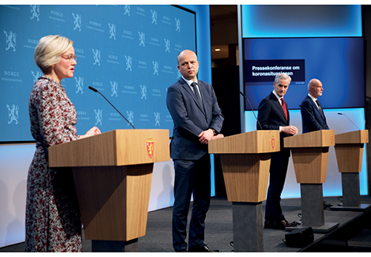
          - Pressekonferanse om koronasituasjonen 1. februar 2022.
Foto: Statsministerens kontor
              - Befolkningens bekymring for smitte
Spørreundersøkelser gjennomført av koronamonitor viser at gjennom hele pandemien har nordmenn vært mer bekymret for at noen andre i familien skal bli smittet av korona, enn for selv å bli smittet.
I figur 2.18 til venstre ser vi at frem til februar 2022 var det flere som var bekymret enn som ikke var bekymret for at noen i familien skulle bli smittet. Deretter har trenden vært motsatt. Figur 2.18 til høyre gjelder bekymring for selv å bli smittet, som ble avtagende etter starten av 2021. Det var en liten økning da omikronvarianten ble kjent og tiltak ble iverksatt, men bekymringen var igjen raskt avtagende etter nyttår.
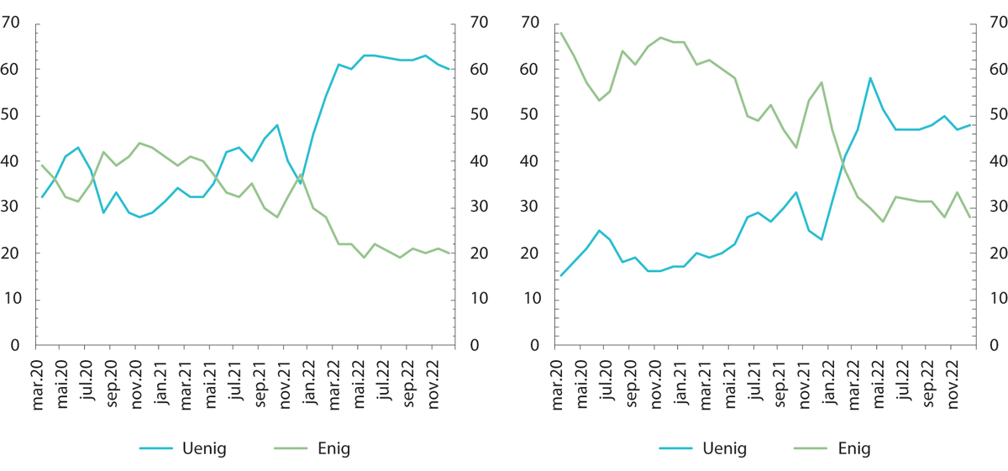
          - Spørreundersøkelse om bekymring for at noen i familien ble smittet (venstre figur) og bekymring for selv å bli smittet (høyre figur).
Note: Spørsmålet var formulert «Jeg er bekymret for at jeg/noen i familien skal bli smittet» svaralternativene var enig eller uenig. Om lag 176 000 personer ble spurt totalt gjennom perioden.
Norsk Koronamonitor
[Boks slutt]
«Det er først og fremst sykefraværet som vil avgjøre hvordan helsetjenesten og andre sektorer påvirkes i ukene fremover. Presset på intensivavdelingene er betydelig lavere enn før, mens antallet smittetilfeller i sykehus og kommunale institusjoner har vært økende.»
Omtrent samtidig, 7. februar, gikk regjeringen ut med beskjed til alle landets kommuner om at kommunene måtte planlegge for å opprettholde beredskapen for vaksinasjon og testing ut april måned. Statsminister Støre uttalte i en pressemelding denne dagen at:
«Koronapandemien utgjør ikke lenger en stor helsetrussel for de fleste av oss. Omikronviruset gir langt mindre alvorlig sykdom, og vi er godt beskyttet av vaksiner. Vi fjerner derfor nesten alle smitteverntiltakene, som meteren, krav om munnbind og isolasjon. Vi kan gå tilbake til en normal hverdag.»
Samtidig poengterte Støre at pandemien ikke var over:
«Mange vil bli smittet i ukene fremover, og det må vi forberede oss på. Men vi er i stand til å håndtere smitteøkningen. Selv om vi fjerner forskriftskravene, er det fortsatt viktig å følge generelle smittevernråd.»
Beslutningen om gjenåpning var også denne gangen bygget på faglige anbefalinger fra FHI og Helsedirektoratet, samt innspill fra ekspertgruppen Holden-IV (covid-19).
På gjenåpningsdagen 12. februar 2022 ble 43 personer lagt inn på sykehus med koronasmitte og uken etter gjenåpningen døde 84 mennesker av eller med korona i Norge – tall som tidligere i pandemien ville vært fremhevet som meget bekymringsfulle. Men med omikron hadde epidemien gått over i en ny fase med lavere alvorlighet, mindre behov for intensivbehandling og mer aksept i befolkningen. Det var ikke lenger ansett som forholdsmessig å beholde strenge restriksjoner som begrenset folks hverdag og frihet.

Samfunnet normaliseres med ny strategi
Fra og med 23. mars opphørte sykehusenes daglige rapportering til Helsedirektoratet av antall inneliggende covid-pasienter på sykehus. 28. mars trakk Helse- og omsorgsdepartementet tilbake fullmakten som ble gitt til Hdir 31. januar 2020 om å forestå nasjonal koordinering av innsatsen ved pandemihåndteringen.
I månedsskiftet mars/april diskuterte regjeringen en ny strategi og beredskapsplan for håndteringen av covid-19-pandemien med bakgrunn i etatenes innspill. Den nye strategien ble lagt frem 5. april og den slo fast at det overordnede målet med regjeringens pandemihåndtering var «å ivareta liv og helse samtidig som samfunnet holdes åpent og økonomien kan fungere så normalt som mulig». Samtidig presenterte den regjeringens ti grunnleggende prinsipper for pandemihåndteringen, den satte rammene for blant annet vaksinasjon, informasjon, beredskap, koronasertifikat og internasjonalt samarbeid, samt tiltakspakker for innreise og nasjonale smitteverntiltak. Samme dag holdt helse- og omsorgsminister Kjerkol en redegjørelse for Stortinget om videre håndtering av pandemien. I redegjørelsen la hun vekt på blant annet usikkerheten rundt pandemiens videre utvikling og hun gikk gjennom hovedelementene i den nye strategien. Avslutningsvis slo hun fast at «Vi er forberedt, fleksible og forutsigbare.»
29. april kom Folkehelseinstituttet med en oppdatert risikovurdering. Der slo instituttet fast at vinterbølgen var på rask retur både i Norge og resten av Europa. Samtidig advarte de mot en ny bølge til høsten eller vinteren, eventuelt en ny bølge av en ny variant allerede i sommerhalvåret. På tross av bekymring for nye smittebølger kunne instituttet berolige med at «befolkningens grunnimmunitet vil sannsynligvis beskytte godt mot alvorlig sykdom, uansett variant.»

Den syvende smittebølgen: En sommer uten tiltak
Gjennom mai 2022 var det få innleggelser knyttet til covid-19, men i månedsskiftet mai–juni begynte helsemyndighetene å se økende smitte i samfunnet igjen. Smitteøkningen skyldtes trolig en ny undervariant av omikron. 19. juni uttalte overlege ved Folkehelseinstituttet, Preben Aavitsland at «Vi venter nok en liten bølge. Men vi tror ikke den blir like stor som i februar–april. Det betyr at det er noen hundre tusen nordmenn som vil bli smittet, noen for andre gang.» Likevel kunne han berolige befolkningen med at «Det er svært lite sannsynlig at vi vil anbefale andre tiltak enn en fjerde vaksinedose til noen grupper.»
I starten av juni økte antall nye innleggelser med covid-19. Tallene fortsatte å stige gjennom andre halvdel av juni slik at man ved inngangen til juli 2022 daglig hadde mellom 50-60 nye innleggelser per dag. Bølgen avtok i slutten av august, men det var først i slutten av september man var tilbake på like lave tall som man hadde hatt i mai samme år.
Gjennom sommeren 2022 ble i snitt 2-3 personer lagt inn på intensiv med covid-19 hver dag. Selv om dette var en betydelig økning fra forsommeren, var økningen i intensivinnleggelser langt flatere enn i de tidlige fasene av pandemien. Sykehusenes intensivkapasitet var derfor ikke spesielt belastet selv om antall innleggelser var høyt. Fra slutten av august var vi tilbake på et nivå med kun 0–2 nye intensivinnleggelser per dag på landsbasis. De ulike omikronvariantene fortsatte å gi et klart mildere sykdomsforløp enn tidligere varianter. Antall døgn covid-19-pasientene ble liggende på sykehus gikk også betydelig ned våren 2022, både for vanlige innleggelser og intensivinnleggelser.
Dødstallene fikk en betydelig økning gjennom sommeren 2022. Fra uke 25 økte antallet døde betraktelig og tallene holdt seg høye til og med uke 33. I løpet av disse ni ukene sommeren 2022 ble det registrert 661 covid-19-assosierte dødsfall i Norge. Perioden fra midten av juni til midten av august 2022 ble dermed den nest dødeligste koronaperioden i Norge, etter mars 2022.
På tross av høy smitte, mange innleggelser og høye dødstall fikk smittebølgen sommeren 2022 lite oppmerksomhet i media og i samfunnet for øvrig. Vaksinestrategien ble oppdatert basert på smittesituasjonen og ny kunnskap, og 29. juni sendte Helse- og omsorgsdepartementet brev til alle landets kommuner der de opplyste om hvilke grupper som skulle prioriteres for vaksinasjon. 12. september 2022 ble vaksinasjonsstrategien igjen oppdatert med anbefaling om fjerde dose til risikogrupper.

Vaksiner: veien ut av pandemien
I henhold til «Nasjonal beredskapsplan mot utbrudd av alvorlig smittsomme sykdommer», har HOD, eventuelt regjeringen, ansvaret for hvem som skal prioriteres for vaksinasjon, og i hvilken rekkefølge i en situasjon med knapphet på vaksiner. Regjeringen begynte å diskutere vaksinestrategien allerede sommeren 2020 da de ba FHI i samarbeid med Hdir om å vurdere hvilken effekt vaksinen ville ha på smittespredning. Etatene ble også bedt om å se på effekten av å gi helsepersonell og risikogrupper tilbud om vaksine kontra det å gi tilbud til hele befolkningen. Etatene utviklet en matematisk modell som viste at det ville ha mindre effekt på R-tallet og flokkimmuniteten å vaksinere eldre, som har færre kontakter, enn å vaksinere de gruppene i befolkningen med høyere kontakthyppighet. Andre hovedfunn fra modelleringene var at vaksinasjon av helsepersonell og risikogrupper ville redusere antallet dødsfall og belastningen på sykehusene, men at det ikke ville beskytte den øvrige befolkningen mot oppblussing av smitte. Dermed ville det fortsatt være behov for smitteverntiltak i samfunnet. Konklusjonen, som var forbundet med betydelig usikkerhet, var at det ville ha størst effekt på smittespredningen å vaksinere hele befolkningen. FHI anbefalte at regjeringen først vaksinerte risikogrupper og helsepersonell og samtidig opprettholdt smitteverntiltakene i samfunnet. FHI anbefalte at man deretter vaksinerte hele befolkningen så snart flere vaksiner var tilgjengelige. 2. juli 2020 konkluderte regjeringen med at tidlig vaksinering av hele befolkningen var regjeringens hovedprioritet og i september fikk FHI i oppdrag å utarbeide en nasjonal plan for vaksinasjon.
I midten av oktober konkluderte regjeringen, etter anbefaling fra FHI, med at vaksinering mot covid-19 skulle skje innenfor det nasjonale vaksinasjonsprogrammet, at vaksinering skulle være gratis for alle og at staten skulle dekke kommunenes og helseforetakenes utgifter knyttet til vaksineringen.
En rask og godt gjennomført vaksinering var nøkkelen til at helsetapene i Norge ble relativt lave. Vaksineopptaket i befolkningen i Norge er høyt og administreringen av massevaksineringen i kommunene har vært effektiv. Den høye oppslutningen om vaksinene vitner om høy tillit, kunnskap og aksept for at vaksinasjon var veien ut av pandemien.
Figur 2.19 under viser antall personer vaksinert med 1., 2., og 3. dose i Norge, samt totalt antall vaksinerte med hver av dosene. Totalt antall vaksinerte kan man se på den venstre aksen. På det høyeste ble det satt 120 000 doser på én dag i Norge. Norges administrering av vaksineringen var i takt med de andre nordiske landene, se figur 2.21. Danmark skiller seg tydelig ut høsten 2021, med en omfattende og tidlig massevaksinering med tredje oppfriskningsdose før juleferien for å begrense konsekvensene av omikronvarianten.
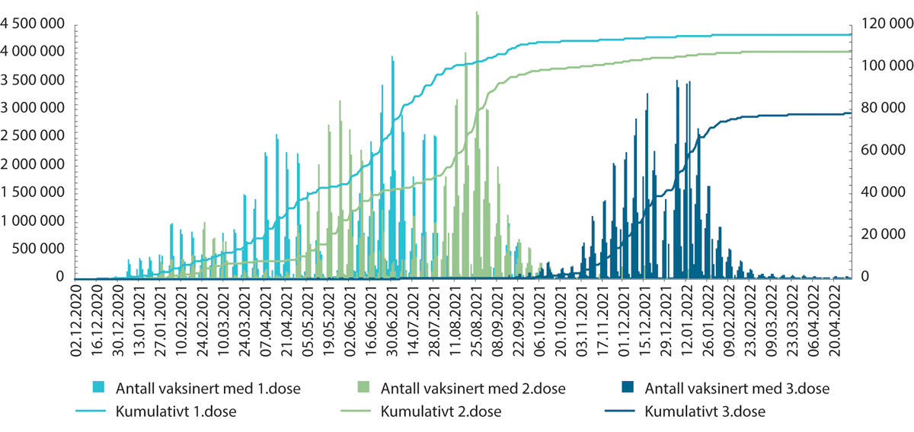
          - Vaksinering i Norge gjennom pandemien. Antall vaksinert daglig (høyre) og kumulativt (venstre) fordelt på doser.
Note: Det ble vaksinert få personer i helgene, noe som gjør at mange dager har få vaksinerte.
FHI
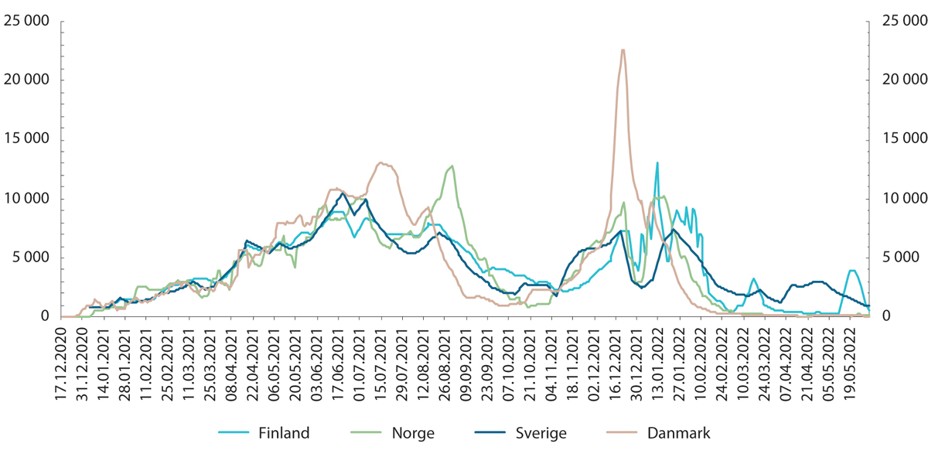
          - Sammenligning av antall vaksiner satt per dag i Finland, Norge, Sverige og Danmark. Per 1 million innbyggere.
Our World in Data
              - Regjeringens vaksinasjonsstrategi
Regjeringens hovedprioritet var tidlig vaksinering av befolkningen og etter oppdrag utarbeidet FHI en nasjonal plan for vaksinasjon. Høsten 2020 nedsatte FHI en ekspertgruppe i etikk og prioritering som skulle komme med anbefalinger for prioritering i vaksinasjonsrekkefølgen. Ekspertgruppen anbefalte en dynamisk strategi hvor prioriteringene skulle ta hensyn til pandemiens utvikling, smittesituasjonen i Norge og vaksinens egenskaper. Modellen innebar for eksempel at risikogrupper burde prioriteres først når smittetrykket var lavt, mens helsepersonell burde prioriteres først når smittetrykket var høyt.
FHI leverte to rapporter til HOD om koronavaksinasjonsprogrammet. 1. desember behandlet regjeringen FHIs første rapport og vedtok en vaksinasjonsstrategi i tråd med anbefalingene fra FHI og ekspertgruppen. Regjeringen konkluderte blant annet med at koronavaksinasjonsprogrammet skulle ha samme mål som regjeringens strategi for pandemihåndteringen og sluttet seg til en dynamisk prioritering tilpasset smittesituasjonen med følgende prioriteringsrekkefølge i den innledende fasen der tilgangen på vaksiner var begrenset:
- Scenario 1a (kontroll): Risikogrupper prioriteres først, deretter helsepersonell.
- Scenario 1b (kontroll med klynger): Risikogrupper prioriteres først, deretter helsepersonell. Det vurderes om helsepersonell i sykehjem og helsepersonell som er særlig utsatt for smitte, skal prioriteres høyere i utbruddsområder.
- Scenario 2a (delvis kontroll): Risikogrupper prioriteres først, deretter helsepersonell. Geografisk prioritering vurderes.
- Scenario 2b (utbredt smitte): Helsepersonell prioriteres først, deretter risikogrupper før kritiske samfunnsfunksjoner. Geografisk prioritering vurderes.
FHI leverte en oppdatert rapport om koronavaksinasjonsprogrammet til HOD den 15. desember. Rapporten inneholdt konkrete planer for å starte vaksinasjonen i desember og en konkret prioriteringsliste over hvilke risikogrupper som burde vaksineres, og i hvilken rekkefølge. Modelleringer FHI hadde gjennomført viste at den beste vaksinestrategien for å minimere antall innleggelser og tallet på døde var å vaksinere de eldste først, og uten geografisk prioritering til områder med vedvarende høyt smittetrykk og mange innleggelser. Prioriteringslisten prioriterte beboere i sykehjem øverst og deretter basert på alder og underliggende sykdommer.
Ytterligere prioriteringsgrupper, blant annet for helsepersonell, yngre aldersgrupper og ansatte i skoler og barnehager kom på senere tidspunkter gjennom pandemien. Det ble også gjort endringer våren 2021 for å tilpasse vaksinestrategien til geografiske variasjoner i smittetrykket. Det innebar noe fremskynding av vaksiner til kommuner med høyt smittetrykk, som foreksempel Oslo.
NOU 2022: 5 Myndighetenes håndtering av koronapandemien, kap. 9
[Boks slutt]
Del II
Konsekvenser av pandemien

Helsemessige og sosiale konsekvenser av pandemien
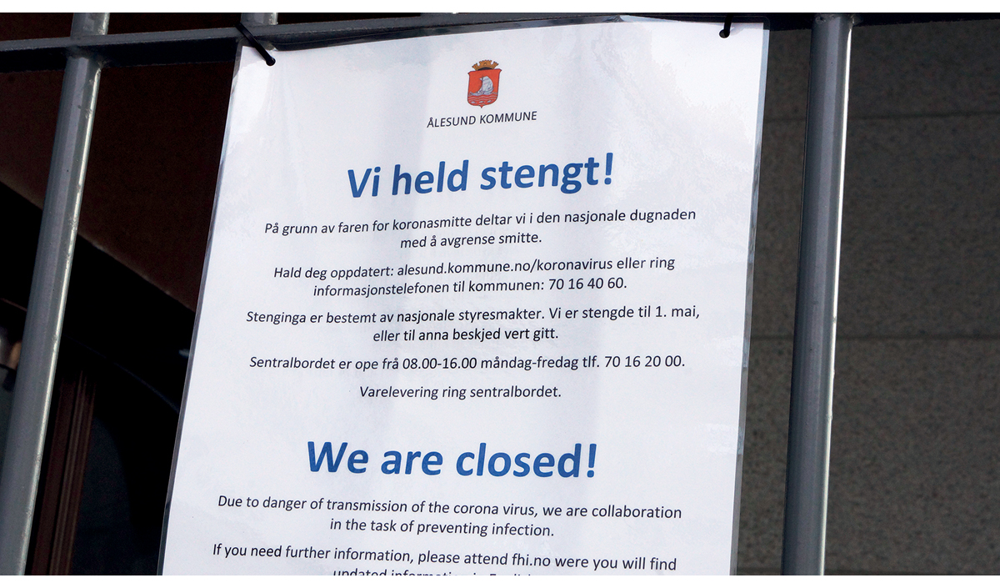
          - Stengt rådhus i Ålesund kommune.
Foto: Ålesund kommune
              - Oppsummering
- Fra et helseperspektiv kom Norge bedre ut av pandemien sammenlignet med de fleste andre land i Europa.
- Norge hadde færre innleggelser og døde enn andre sammenlignbare land, og under store deler av pandemien hadde Norge underdødelighet i befolkningen.
- Sykehusene måtte i perioder omdisponere sin kapasitet. Det er likevel lite som tyder på et omfattende helsetap som følge av pandemien i Norge.
- Helsetilbudet til befolkningen, både i primær- og spesialisthelsetjenesten, ble påvirket av pandemien, men i mindre grad enn i mange andre land.
- Tall på fastlegebesøk og henvisninger indikerer at befolkningens psykiske helse under pandemien var dårligere enn i normaltid. Det er for tidlig å konkludere med om dette var forbigående, eller om det vil få langvarige konsekvenser.
[Boks slutt]

Innledning
I dette kapittelet oppsummerer vi sykdomsbyrden av covid-19 for Norge, og sammenligner denne med resten av Norden og andre sammenlignbare land. I hovedsak ser vi på utviklingen i sykehusinnleggelser og død som følge av covid-19. Dernest ser vi nærmere på hvordan pandemien påvirket andre helseaspekter. Vi drøfter utviklingen i befolkningens psykiske helse, og hvordan helsetilbudet til befolkningen ble påvirket av pandemien.

Sykdomsbyrde av covid-19 i Norge og på tvers av land
I denne delen presenterer vi tall for utviklingen i sykehusinnleggelser og døde gjennom pandemien. Vi presenterer først utviklingen i sykdomsbyrden i Norge, og deretter sammenlignes Norge, Danmark, Sverige og Finland i perioden januar 2020 til september 2022.

Sykehusinnleggelser
Daglige innleggelser i Norge på grunn av covid-19
Figur 3.2 viser daglige innleggelser på sykehus med covid-19 som hovedårsak, og antall nye pasienter på intensivavdeling med påvist covid-19. Figuren viser i tillegg det totale antallet innleggelser i perioden 6. mars 2020 til 30. september 2022. 6. mars 2020 er datoen for den første covid-19-innleggelsen i Norge. Per 30. september 2022 hadde 16 172 pasienter vært lagt inn på sykehus på grunn av koronasmitte, og tilsvarende 2 303 pasienter på intensivavdeling med påvist covid-19. I hele 2020 og 2021 ble 7 280 pasienter lagt inn på grunn av covid-19, mens det i perioden 1. januar til 30. september 2022 ble lagt inn 8 892 pasienter. Dermed var det flere innleggelser på grunn av covid-19 i 2022 enn i 2020 og 2021 til sammen.
Det høyeste antallet nye innleggelser med covid-19 som hovedårsak fant sted de første månedene av 2022. Det var derimot svært få, sammenlignet med tidligere i pandemien, som ble lagt inn på intensivavdeling i 2022. De relativt få innleggelsene på intensivavdeling i 2022 skyldes både at omikronvarianten førte til et mildere sykdomsforløp, og at vaksinene i stor grad beskyttet mot alvorlig sykdom.
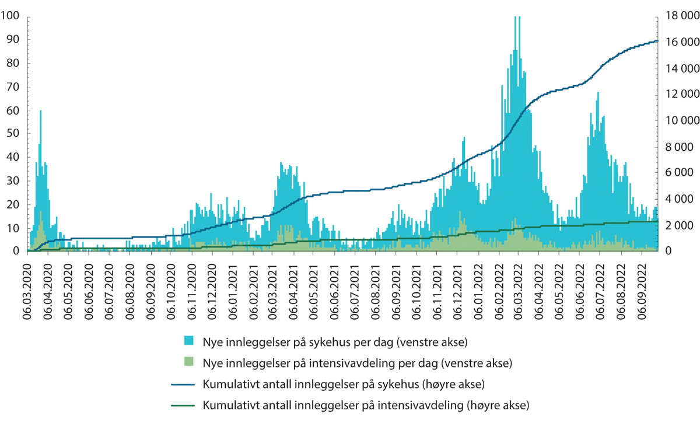
          - Daglige innleggelser på sykehus med covid-19 som hovedårsak (venstre akse). Daglige innleggelser på intensivavdeling er pasienter med bekreftet SARS-CoV-2 (til venstre). Kumulative tall (høyre akse).
FHI
Inneliggende pasienter i Norden med covid-19
Figur 3.3 viser inneliggende covid-19-pasienter på sykehus per 1 million innbyggere i Norge, Sverige, Danmark og Finland. Fordi pasienter ligger et ulikt antall dager på sykehus, vil antall inneliggende pasienter gi et riktigere bilde av sykehusenes situasjon enn nye innleggelser som vist i figur 3.2. Vi velger derfor i den videre omtalen å fokusere på inneliggende pasienter. Figur 3.4 viser antall inneliggende på intensivavdeling med covid-19 per 1 million innbyggere.
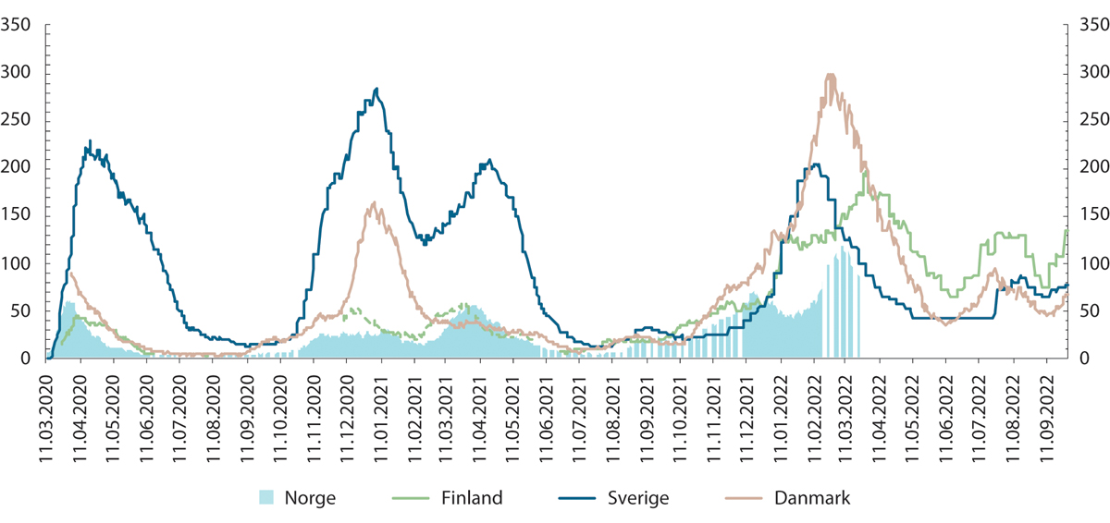
          - Antall inneliggende pasienter på sykehus med covid-19 per 1 million innbyggere i Norge, Finland, Sverige og Danmark.
Note: I Norge stanset denne statistikken i mars 2022. Statistikken ble produsert av Helsedirektoratet.
Offisiell statistikk samlet av Our World in Data
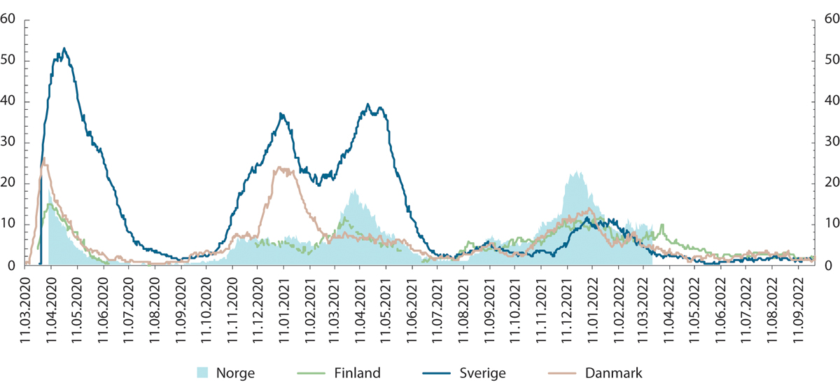
          - Antall inneliggende pasienter på intensivavdeling med covid-19 per 1 million innbyggere i Norge, Finland, Sverige og Danmark.
Note: I Norge stanset denne statistikken i mars 2022. Statistikken for inneliggende på intensiv i Norge startet først 7. april 2020, før dette hadde Norge kun nasjonale tall for antall på respirator. Statistikken ble produsert av Helsedirektoratet.
Offisiell statistikk samlet av Our World in Data og Helsedirektoratet
Sammenlignet med Norge, Danmark og Finland hadde Sverige langt flere inneliggende i starten av pandemien. Danmark hadde noe flere inneliggende enn Norge, mens Finland hadde noe færre det første året. Utvalget understreker at slike sammenligninger må tolkes med forsiktighet da det kan være ulike definisjoner og ulike kriterier for innleggelser mellom land. De nordiske landene, med unntak av Sverige, fikk forholdsvis raskt ned antall inneliggende utover våren 2020. Sverige var nede på lignende nivå på sykehusinnleggelser som de andre nordiske landene i september 2020. Deretter hadde Sverige en kraftig økning fra starten av november. Først i juli 2021 var antall inneliggende igjen nede på et like lavt nivå som resten av Norden.
Danmark hadde også en markant økning i antall inneliggende mot slutten av 2020, men langt lavere enn Sverige. Norge og Finland hadde en mindre økning i denne perioden, mens disse to landene hadde noe flere inneliggende pasienter enn Danmark i mars og april 2021. Mot slutten av 2021 er det Danmark som hadde høyest antall innleggelser. Sverige hadde også et høyt antall på dette tidspunktet, men det falt raskt utover i 2022. Norge hadde det høyeste antallet inneliggende pasienter på intensivavdeling i Norden mot slutten av 2021. Utover i 2022 hadde Finland et relativt høyt antall innleggelser. I starten av 2022 var det ikke lenger en like tydelig samvariasjon mellom inneliggende på sykehus og på intensivavdeling i alle de fire landene.
I 2020 og 2021 fulgte antall innlagte på intensivavdeling i stor grad samme mønster som antall innlagte samlet. Fra slutten av januar 2022 skjer det et tydelig brudd der antall pasienter med covid-19 økte, mens antall pasienter på intensivavdeling ikke økte. At vaksinen beskyttet mot alvorlig sykdom, samt at omikronvarianten ga mindre alvorlig sykdom, gjorde at man i større grad kunne slippe løs smitten uten at det i for stor grad presset kapasiteten ved intensivavdelingene. Tidligere i pandemien hadde covid-19-pasienter med behov for respiratorbehandling vært uvanlig ressurskrevende sammenlignet med andre intensivpasienter.

Døde
Antall døde i Norge
Ved utgangen av 2022 var det registrert totalt 4 913 covid-19-assosierte dødsfall i Dødsårsaksregisteret i Norge. Av disse døde et flertall i løpet av 2022. Ved utgangen av 2021 var det registrert 1 425 dødsfall, mens det tilsvarende tallet i 2020 var 461 personer. Figur 3.5 viser aldersfordelingen for covid-19-assosierte dødsfall for 2020, 2021 og 2022. Covid-19 var en dødelig sykdom hovedsakelig for de eldste. I 2022 var om lag 90 prosent av de døde over 70 år, mens denne andelen var om lag 80 prosent i 2020 og 2021. Den unge delen av befolkningen, som tilsvarer en andel på om lag 50 prosent, er i figuren gruppert til én alderskategori fra 0-39 år. I denne kategorien var det 3 dødsfall i 2020, 14 i 2021 og 21 i 2022.
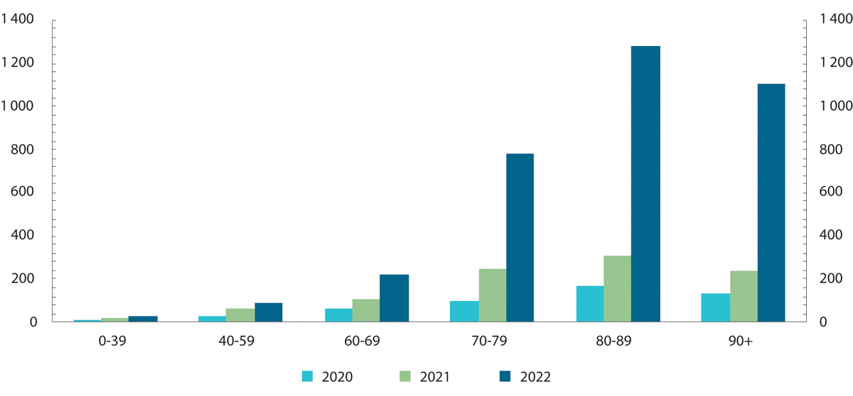
          - Covid-19-assosierte dødsfall etter aldersgruppe i Norge.
Note: Aldersgruppen 0-39 år tilsvarer om lag 50 prosent av den norske befolkningen.
FHI
I perioden hvor vaksinasjon har vært tilgjengelig, har dødeligheten vært høyere blant uvaksinerte enn blant vaksinerte. Vi kan se på mai 2022 som en illustrasjon, hvor dødeligheten av covid-19 var over fire ganger så høy blant uvaksinerte sammenlignet med vaksinerte. De døde var i alderen 77 til 91 år. På dette tidspunktet var om lag 97 prosent av befolkningen over 70 år vaksinert, slik at gruppen med uvaksinerte var et lite mindretall.
Økt dødelighet blant uvaksinerte er tydelig også i andre land som rapporterer offisielle tall for dette. Tall fra Finland viser for eksempel at dødeligheten var langt høyere blant uvaksinerte enn blant vaksinerte i 2022, og at den klart høyeste dødeligheten uavhengig av vaksinasjon var blant personer over 80 år.
Internasjonal sammenligning
Figur 3.6 viser antall døde av covid-19 totalt per én million innbyggere. I den tidlige fasen av pandemien hadde Sverige langt flere døde som følge av covid-19 enn de andre nordiske landene. Forskjellen økte ytterligere i starten av 2021.
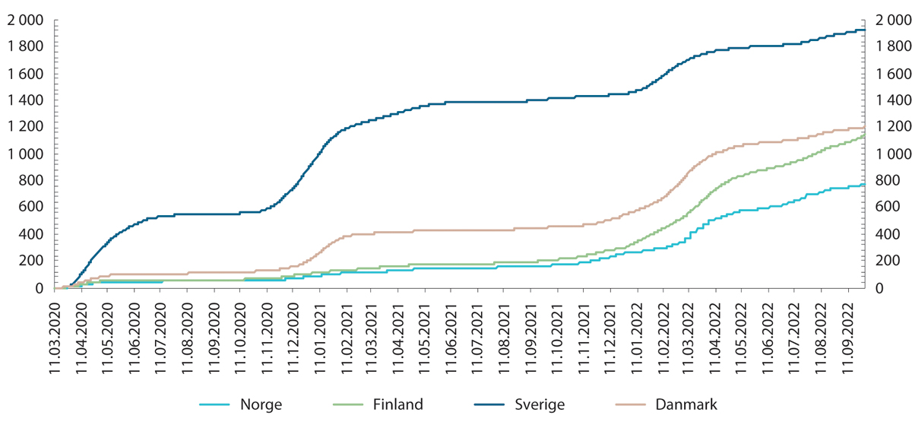
          - Antall døde med covid-19 per 1 million innbyggere i Norge, Finland, Sverige og Danmark. Kumulativt.
Offisiell statistikk samlet av Our World in Data
Sammenligning av covid-19 dødelighet mellom land i pandemiperioden må tolkes med forsiktighet, fordi det kan være ulik registreringspraksis.
Etter at den mildere varianten omikron ble dominerende i 2022 og immuniteten var blitt høy, hadde Sverige imidlertid en flatere utvikling i covid-19-dødsfall enn de andre nordiske landene. Men covid-19-dødeligheten kumulativt gjennom hele pandemien var betydelig høyere i Sverige enn i de andre nordiske landene.
Figur 3.7 og figur 3.8 viser utvikling i generell overdødelighet. Sammenligninger av overdødelighet mellom land må tolkes med forsiktighet, blant annet fordi overdødelighet kan måles på ulike måter. Tallene påvirkes også av demografi. Det er også viktig å ha i mente at høy dødelighet blant den eldste delen av befolkningen i en periode vil påvirke overdødeligheten i noen år fremover. Overdødeligheten måles her som antall faktisk døde minus forventet antall døde basert på befolkningsfremskrivinger og normal sesongvariasjon. Det forventede antallet er basert på data fra 2015-2019.
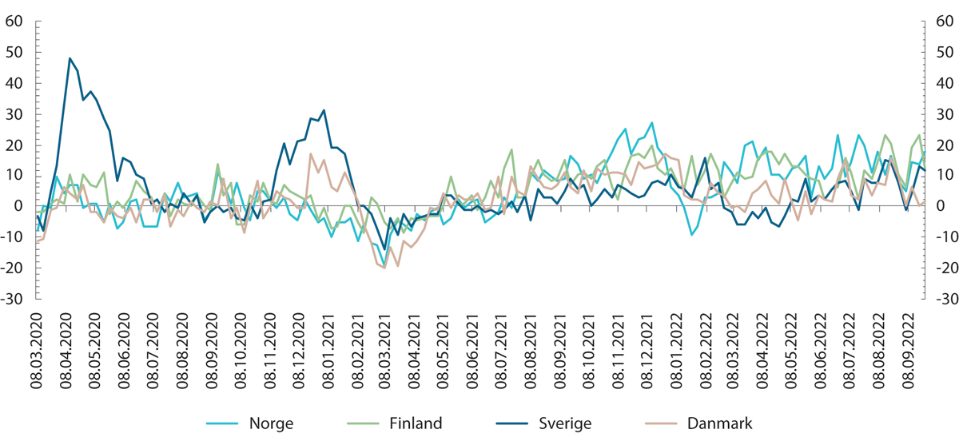
          - Overdødelighet i prosent per uke i Norge, Finland, Sverige og Danmark.
Note: Antall døde fra alle årsaker i prosent av forventet antall døde basert på tidligere år.
Offisiell statistikk samlet av Our World in Data
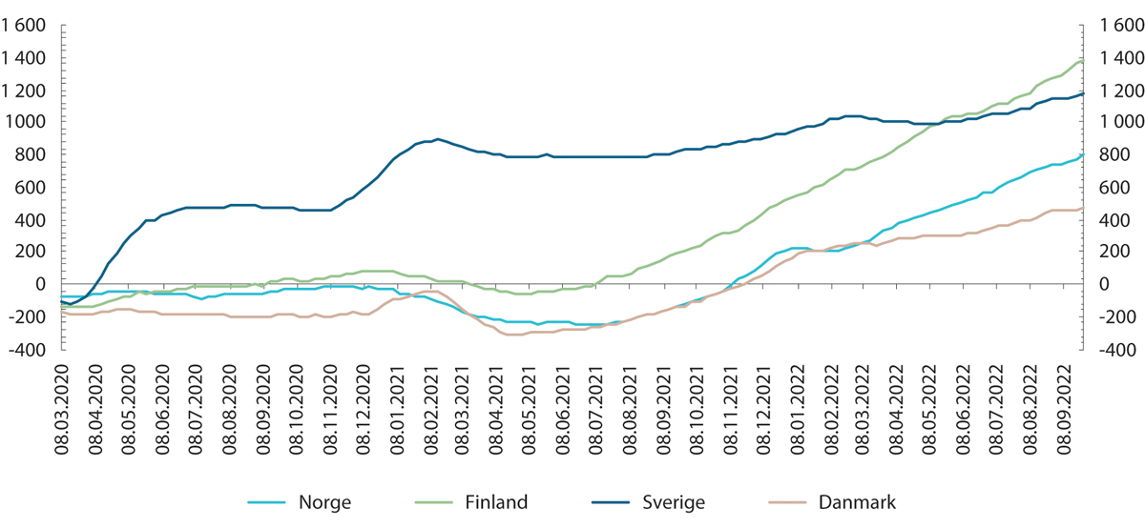
          - Kumulativ overdødelighet per 1 million innbyggere i Norge, Finland, Sveige og Danmark.
Note: Antall døde fra alle årsaker sammenlignet med forventet antall døde basert på tidligere år.
Offisiell statistikk samlet av Our World in Data
Figur 3.7 viser overdødelighet per uke i Norge, Finland, Sverige og Danmark. Her ser man at Sverige hadde de første månedene av pandemien langt høyere overdødelighet enn de tre andre nordiske landene. Imidlertid hadde Sverige gjennom andre halvdel av 2021 og første halvdel av 2022 i lange perioder den laveste overdødeligheten i Norden. Resultatet av dette vises tydelig i figur 3.8 hvor overdødeligheten er målt i absolutte tall, per 1 million innbyggere.
Figur 3.8 viser kumulativ overdødelighet for hele perioden. Fra og med sommeren 2021 nærmet overdødeligheten i de andre nordiske landene seg Sverige. Finland passerte Sverige i slutten av mai 2022, mens Norge og Danmark fortsatt hadde betydelig lavere overdødelighet i slutten av september 2022. Den høye overdødeligheten i Finland i 2022 har trolig sammenheng med at Finland har den eldste populasjonen blant de nordiske landene, særlig i aldersgruppen 65-75 år. Norge og Danmark hadde ikke økt kumulativ overdødelighet under pandemiperioden samlet sett før i desember 2021.
I et europeisk perspektiv er dødstallene i de nordiske landene lave. Figur 3.9 viser covid-19- dødelighet og overdødelighet i 32 europeiske land i perioden mars 2020 til juni 2022. Per oktober 2022 hadde over 1,1 million mennesker dødd av covid-19 i de 27 EU-landene. Flest mennesker døde i de mest folkerike landene i EU (Italia, Frankrike, Tyskland, Polen og Spania). Justert for innbyggertall døde flest i Bulgaria, Ungarn, Kroatia og Tsjekkia. I Europa utenfor EU finner vi de høyeste dødstallene i Storbritannia hvor totalt over 200 000 personer døde av covid-19 frem til slutten av oktober 2022. De laveste dødstallene relativt til innbyggertall i Europa finner vi på Island og i Norge. Forskjellene mellom landene påvirkes av tidspunktet for når pandemien rammet, befolkningens aldersstruktur, timingen og effekten av smitteverntiltak, vaksinedekningen og kapasitetsforskjeller i helsevesenet.
Tallene for overdødelighet i figur 3.9 indikerer underrapportering av covid-19-assosierte dødsfall i mange land. Begrenset testkapasitet i starten av pandemien og forskjellige registreringsmetoder for dødsårsak, kan forklare noe av årsaken til at covid-19-assosierte dødsfall er lavere enn tallene for overdødelighet. Disse utfordringene påvirker ikke tallene for overdødelighet. Overdødelighet vil likevel også påvirkes av andre faktorer som kan ha påvirket dødeligheten i landet i perioden før, eller under pandemien, som ekstremvær og influensasesonger. I Belgia, Frankrike, Norge, Ungarn, Sverige og Storbritannia er tall for covid-19-dødelighet høyere enn tallene for overdødelighet. Dette er et tegn på mer nøyaktig registrering av covid-19 dødsfall. Det tyder også på lavere dødelighet enn forventet av andre årsaker, som for eksempel vanlig sesonginfluensa og trafikkulykker.
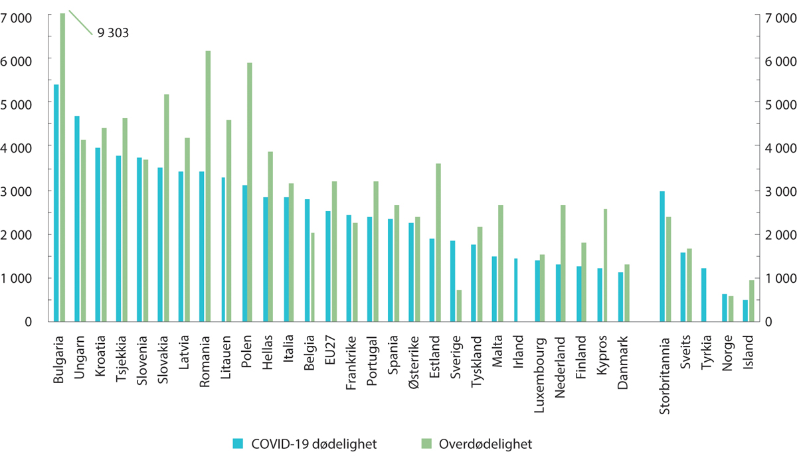
          - Covid-19-dødelighet og overdødelighet i Europa per 1 million innbyggere. Mars 2020 til juni 2022.
Note: Gjennomsnittet for EU27 er vektet. Data om covid-19 dødsfall er påvirket av landenes kapasitet til å oppdage covid-19 infeksjoner og registreringsmetoder for dødsfall.
OECD
Globalt var det ved utgangen av 2022 registret totalt 6,8 millioner dødsfall som følge av covid-19. Tallet er trolig for lavt, da mange land ikke har offentlige tall på covid-19 dødsfall. Det er også utfordringer med kvalitet på dødsårsaksregistrering i mange land. The Economist anslår et estimert antall covid-19-dødsfall på rundt 20 millioner globalt i løpet av disse tre årene. Til sammenligning døde det totalt om lag 67 millioner mennesker globalt i 2022.

Senfølger av covid-19
Senfølger av covid-19 er plager som varer i mer enn fire uker etter at man får sykdommen covid-19. Det er per i dag ikke anerkjente definerte kriterier for hva som regnes som senfølger av covid-19, men de vanligste plagene er utmattelse/trøtthet, konsentrasjonsproblemer, hukommelsesproblemer, endret smaks- og luktesans, tung pust, hoste, muskelsmerter, hodepine, svimmelhet, og angst og depresjon. Det er heller ikke definert tidsintervallet for hva som skal defineres som senfølger. Siden pasienter som sliter med senfølger av covid-19 ofte har problemer i flere organer, er diagnostisering komplekst. Det finnes i dag ingen offisielle tall for hvor mange som er rammet av senfølger etter covid-19 i Norge. Primærhelsetjenesten har ingen diagnosekode for slike senfølger. Koronautvalget mener det er nødvendig å opparbeide mer kunnskap om senfølger.
En større metastudie, publisert i oktober 2022 av Global Burden of Disease Long COVID Collaborators, har sett på forekomsten av senfølger tre måneder etter gjennomgått infeksjon. Tre måneder etter sykdom er samme tidsintervall som WHO baserer seg på. Den nevnte metastudien består av 54 ulike studier og to medisinske databaser som inneholder data for 1,2 millioner personer fra 22 land som hadde symptomer på koronainfeksjon i 2020 og 2021. Forfatterne har delt symptomene inn i tre hovedgrupper. Den første er vedvarende utmattelse («fatigue») med kroppslige smerter og humørsvingninger, den andre er kognitive problemer («hjernetåke»), og den siste er respiratoriske problemer. Studien finner, basert på modellerte resultater, at 6,2 prosent rapporterte om minst én av tre symptomgrupper tre måneder etter covid-19. Symptomene er mer vanlig hos kvinner over 20 år enn hos menn over 20 år, med en forekomst på henholdsvis 10,6 prosent og 5,4 prosent.
FHI publiserte i desember 2022 en oppdatert hurtigoversikt om senfølger og nyoppstått sykdom etter covid-19 (Himmels mfl. 2022). Der oppsummerer de forskning om forekomst av senfølger, hvilke langvarige symptomer som opptrer, hvor lenge symptomene vedvarer, og hvilke pasientgrupper som har størst risiko for å oppleve langvarige symptomer. I sin oppsummering skriver FHI at alvorlig covid-19, som krever sykehusinnleggelse eller intensivbehandling, ser ut til å gi flere symptomer ved seks- og tolv-måneders oppfølging sammenlignet med mindre alvorlig sykdom. De skriver videre at pasienter som har gjennomgått covid-19 blir diagnostisert med lignende tilstander som pasienter som har gjennomgått andre alvorlige luftveisinfeksjoner, likevel med noen forskjeller som for eksempel at nevrologiske symptomer er vanligere etter covid-19. Pasienter som har hatt mild og moderat covid-19 (ikke innlagt på sykehus) rapporterer vedvarende symptomer seks til tolv måneder etter infeksjon hyppigere enn personer i kontrollgrupper som ikke har fått påvist koronaviruset.
En studie publisert i Morbidity and Mortality Weekly Report (CDC) har analysert data fra 1,7 millioner barn, der 81 000 av disse fikk påvist koronasmitte i perioden mars 2020 til februar 2021 (Barrett mfl. 2022). De som hadde vært smittet, hadde 2,7 ganger høyere sannsynlighet for å få diabetes type 1 enn barn på samme alder som ikke hadde hatt covid-19. De hadde også 2,2 ganger høyere risiko for å få diabetes type 1 enn pasienter på samme alder som hadde hatt en annen luftveisinfeksjon før pandemien. Det mangler kunnskap om hvorfor noen mennesker utvikler diabetes type 1, men det er klart at sykdommen kan utløses av en virusinfeksjon. I Norge har det vært en økning i forekomst av diabetes type 1 over flere år med en rekord i 2020. I 2021 var tallet noe lavere igjen. FHI har gjennomført en studie som også viser noe økt risiko for type 1-diabetes hos barn etter koronainfeksjon (Gulseth mfl. 2022). Blant barn og unge under 18 år som har hatt koronainfeksjon, fikk 13 av 10 000 type 1-diabetes. Blant de som ikke er registrert med smitte var forekomsten 8 av 10 000. Barna ble fulgt i perioden 1. mars 2020 til 22. mars 2022. Totalt ble over en halv million barn i Norge smittet i denne perioden.
Koronautvalget mener på denne bakgrunnen at det er viktig at myndighetene bidrar til å opparbeide mer kunnskap om senfølger av covid-19- sykdom. Denne kunnskapen bør omfatte hvilke tilstander sykdommen kan gi, hvem som er mest utsatt for å få disse følgene, varighet, og mulige behandlingstiltak.

Psykisk helse

Konsultasjoner hos fastlegene
Nordmenn oppsøkte i større grad fastlegen gjennom pandemien, sammenlignet med tidligere år. I 2019 besøkte vi i snitt fastlegen 2,7 ganger i året. I 2020 økte dette til 2,8 ganger mens det økte videre til 3,0 ganger i 2021. I årene mellom 2012 og 2019 var veksten beskjeden, mens den samlede veksten fra 2019 til 2021 var på hele 10 prosent per innbygger. Omtrent en fjerdedel av veksten i konsultasjoner er knyttet til covid-19. Ellers er veksten fordelt på mange ulike diagnosegrupper. Den største enkeltgruppen av årsaker til økt fastlegebesøk er psykisk sykdom, eller lidelse. I 2019 sto denne kategorien for 10,8 prosent av konsultasjonene. I 2020 økte det til 11,3 mens den økte videre til 11,4 prosent i 2021. Figur 3.10 viser utviklingen fra 2017 til 2021 i konsultasjoner med diagnosekode psykisk sykdom, eller lidelse innenfor ulike aldersgrupper. Figuren viser en vekst for alle aldersgrupper, særlig de to siste årene. Veksten er noe høyere for voksne mellom 20 og 50 år enn for de over 50. Barn og unges psykiske helse er omtalt i boks 3.2 og kapittel 6.
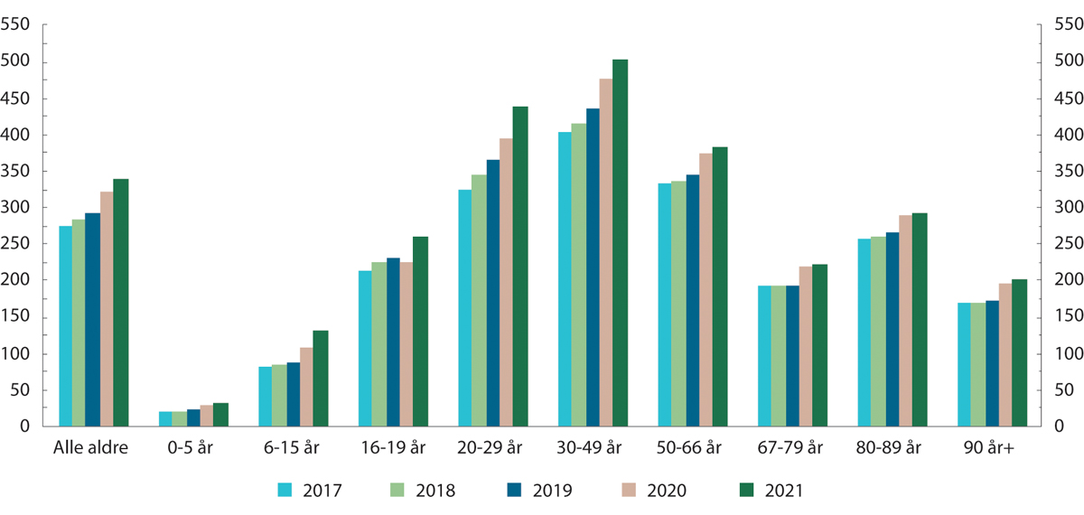
          - Årlige konsultasjoner hos fastlege per 1 000 innbyggere, fordelt på aldersgrupper. Diagnosekode: Psykisk sykdom eller lidelse.
SSB tabell 10141

Henvisninger til spesialisthelsetjenesten, ventetider og fristbrudd
Veksten vi observerer i figur 3.10, konsultasjoner hos fastlegene knyttet til psykisk helse, sees igjen i tall over henvisninger til spesialisthelsetjenesten for psykisk helsevern.
Figur 3.11 (til venstre) viser at antall henvisninger til spesialisthelsetjenesten innenfor psykisk helse for voksne økte gjennom pandemien, men ikke vesentlig mer enn trenden fra årene før pandemien. Hvert år, i 2. tertial, faller aktiviteten i tjenesten på grunn av sommeravvikling. I tillegg økte gjennomsnittlig ventetid for helsehjelp innenfor psykisk helse i spesialisthelsetjenesten noe gjennom pandemien. Mens ventetiden i gjennomsnitt var 44 dager i 2019 og 2020, økte den til 46 dager i 2021 og 50 dager i 2022.
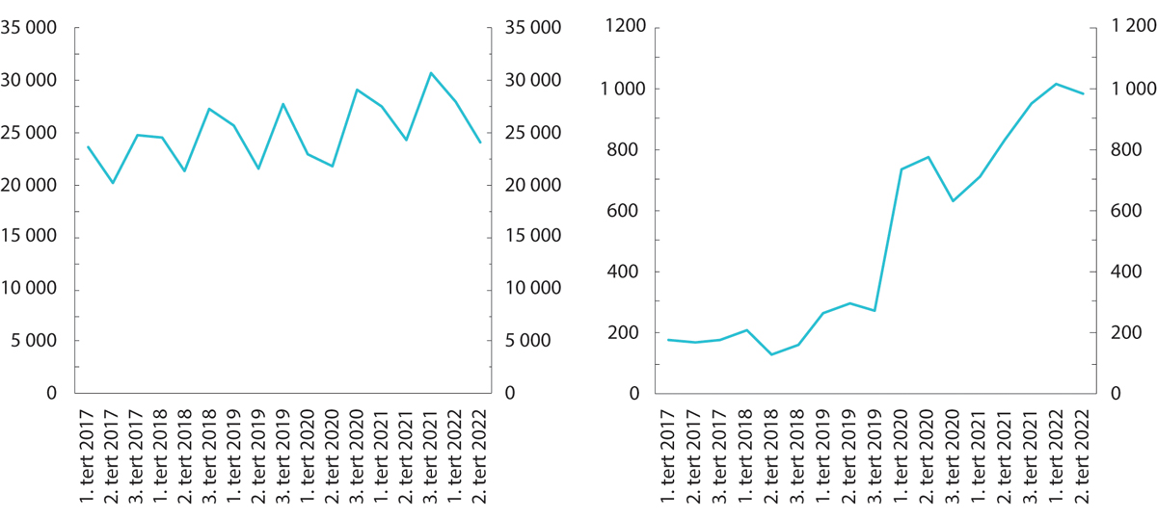
          - Psykisk helsevern for voksne, henvisninger (venstre) og fristbrudd (høyre). Første tertial 2017 – andre tertial 2022.
Note: Venstre figur viser antall henvisninger til spesialisthelsetjenesten innen psykisk helsevern for voksne, som er vurdert og satt på venteliste til enten utredning eller behandling. Høyre figur viser antall fristbrudd for henvisninger til psykisk helsevern for voksne, der ventetiden er avsluttet og helsehjelp påbegynt etter fristdato.
Helsedirektoratet
Figur 3.11 (til høyre) viser at antallet fristbrudd økte betydelig under pandemien. Antallet fristbrudd for voksne økte fra starten av pandemien, og fortsatte å øke i 2021 og utover i 2022.
              - Henvisninger, ventetider og fristbrudd for barn og unge
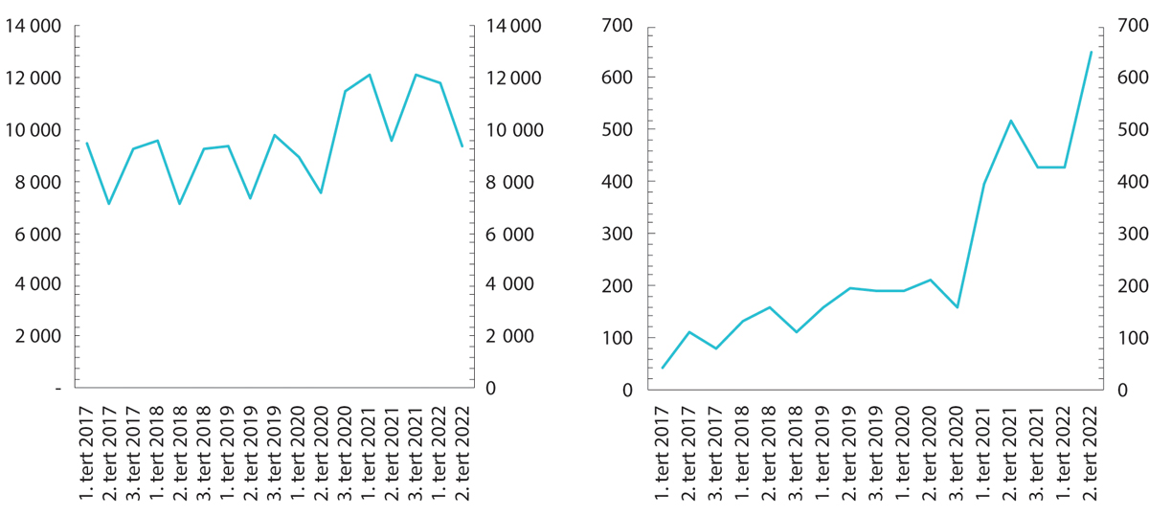
          - Psykisk helsevern for barn og unge, henvisninger (venstre) og fristbrudd (høyre). Første tertial 2017 – andre tertial 2022.
Note: Venstre figur viser antall henvisninger til spesialisthelsetjenesten innen psykisk helsevern for barn og unge, som er vurdert og satt på venteliste til enten utredning eller behandling. Høyre figur viser antall fristbrudd for henvisninger til psykisk helsevern for barn og unge, der ventetiden er avsluttet og helsehjelp påbegynt etter fristdato.
Helsedirektoratet
Bruken av spesialisthelsetjenesten innenfor psykisk helsevern for barn og unge har økt gjennom pandemien sammenlignet med årene før.
Figur 3.12 (til venstre) viser en økning i henvisninger til spesialisthelsetjenesten for barn og unge innen psykisk helsevern. Veksten er høyest i området til Helse Sør-Øst og Helse Vest. Dette er også områdene som har hatt mest koronasmitte, og de strengeste smitteverntiltakene under pandemien. Antallet henvisninger holdt seg på et høyt nivå gjennom 2021 og de første åtte månedene av 2022. Figur 3.12 (til høyre) viser at antall fristbrudd i barnepsykiatrien har økt markant fra starten av 2021.
I tillegg har gjennomsnittlig ventetid for helsehjelp til barn og unge innenfor psykisk helse i spesialisthelsetjenesten økt noe gjennom pandemien.1 Det er særlig fra starten av 2021 at ventetiden øker, noe som er senere enn for de voksne vist i figur 3.11. Mot slutten av 2021 var ventetiden i underkant av seks dager lengre (fra 42 til 48) enn tilsvarende periode i 2019. I 2022 har ventetiden økt ytterligere. I 1. tertial 2022 var ventetiden 52 dager, før den økte til 58 dager i 2. tertial. Dette er omtrent en uke lenger enn i tilsvarende perioder i 2019.
1 Statistikk, Helsedirektoratet, «Ventetider og pasientrettigheter, per tertial».
[Boks slutt]

Tilgang på helsetjenester

Tilgang til kommunale helse- og omsorgstjenester for eldre
Pandemien påvirket helsetilbudet og helsetilstanden til eldre på sykehjem. Tilbudet og oppfølgingen av eldre gjennom pandemien er grundig omtalt av Koronakommisjonen. De skrev blant annet om utviklingen i besøksrestriksjoner ved sykehjemmene gjennom pandemien og redusert dagtilbud for eldre. Dagtilbudene er sosiale arenaer for hjemmeboende eldre, og fungerer ofte som avlastning for pårørende til personer med begynnende demens. I tillegg beskrev kommisjonen flere utfordringer i starten av pandemien knyttet til hjemmehjelp og hjemmesykepleie. Dette dreide seg blant annet om smittevern når personell flyttet seg mellom ulike hjem. I starten av pandemien var det flere eldre som vegret seg mot å motta hjemmetjenester. Hjemmesykepleietilbudet ble opprettholdt i større grad enn praktisk bistand gjennom pandemien.
Andelen av eldre på sykehjem som har blitt vurdert av lege det siste året har holdt seg på omtrent 65 prosent i perioden 2019-2022, mens andelen som ble vurdert av tannhelsepersonell falt fra 45 prosent i 2019 til 27 prosent i 2020. I 2021 var nivået tilbake på 41 prosent, mens det var 44 prosent i 2022. Helsearbeidere innen eldreomsorgen ble i liten grad omdisponert, i motsetning til sykepleiere innen det kommunale helsetilbudet for barn og unge, se avsnitt 6.5. Figur 3.10 viser at blant de eldste økte antall fastlegekonsultasjoner knyttet til psykiske plager under pandemien, mens årene før hadde dette antallet vært relativt stabilt.
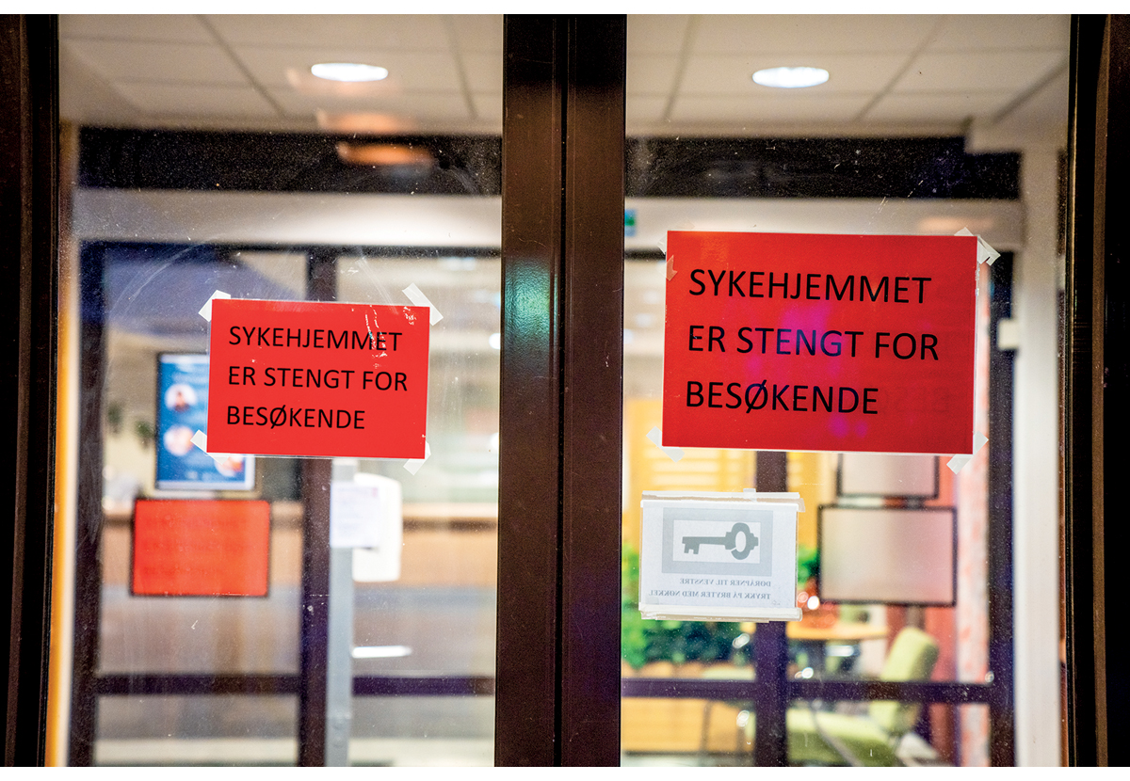
          - Langerud Sykehjem (Langerudhjemmet) i Oslo. Sykehjem over hele landet innførte besøksforbud for å hindre koronasmitte i mars 2020.
Foto: Stian Lysberg Solum, NTB

Tilgang til somatiske helsetjenester
Pandemien påvirket pasientbehandlingen på norske sykehus, og i norske kommuner. Behandlingen på sykehus gikk ned i 2020. Dette fordi nedstengninger og begrensninger i hverdagslivet førte til færre smittsomme sykdommer i omløp, mindre behov for akutt helsehjelp, samt færre planlagte behandlinger. Planlagte behandlinger ble særlig i starten av pandemien redusert for å gjøre plass til en forventet økning av koronapasienter, en belastning som ikke ble realisert i det omfang som var forventet. Det er dermed en kombinasjon av redusert tilbud og redusert etterspørsel etter behandling som trakk ned aktiviteten i 2020.
Aktiviteten på sykehusene økte i 2021, og var tilbake på nivået som tilsvarer trendveksten fra årene før. Dette gjelder også for de fleste diagnosegruppene, med unntak av diagnosegruppen som inneholder lungebetennelse og influensa, som var på et lavt nivå både i 2020 og 2021. Dette skyldes trolig smitteverntiltakene og mindre mobilitet på tvers av land, slik at Norge unngikk større influensautbrudd disse årene. Tilsvarende nedgang ble observert i de andre nordiske landene.
For andre diagnosegrupper er antall pasienter tilbake på trendnivået. Registrerte hjerte- og karsykdommer og muskel- og skjelettlidelser falt i 2020, men var i 2021 tilbake på normale nivåer. Om nedgangen skrev FHI at «det er vanskelig å si noe sikkert om årsaken til nedgangen i registrerte pasienter med hjerteinfarkt, atrieflimmer og hjertesvikt i mars og april 2020, bortsett fra at det synes å ha sammenheng med tiltakene som ble satt inn for å bekjempe koronaviruset. Den generelle nedgangen i planlagt aktivitet samt at færre har oppsøkt lege på grunn av andre årsaker og nedgangen i influensasykdommer, kan ha ført til en nedgang i registrerte diagnoser.» En studie fra Universitetet i Bergen pekte på at influensa er en velkjent årsak til hjertesykdom (Myhre mfl. 2020). Strenge koronatiltak kan ha bidratt til mindre influensa, og dermed færre innleggelser for hjertesykdom. For 2020 og 2021 var det ingen økning i ventetid for hverken utredning, eller behandling innenfor somatikk sammenlignet med tidligere år.
Nærmere om somatisk aktivitet i Norge
En kvalitetsindikator for sykehusopphold i Norge er utsettelser av planlagte operasjoner. Indikatoren måler andel utsettelser i forhold til planlagte operasjoner. En kvalitetsindikator er et indirekte mål som sier noe om kvaliteten på det området som måles. Målsetningen er under fem prosent utsettelser. Figur 3.14 viser utvikling over tid i andelen utsatte operasjoner, samt utviklingen i antall planlagte operasjoner. Andelen utsatte operasjoner økte til 7,6 prosent i 1. tertial 2020 før den sank til 5,7 prosent i 2. tertial. I 2. tertial 2020 var det planlagt 13 prosent færre operasjoner enn i tilsvarende periode året før. Andelen utsatte operasjoner økte igjen i slutten av 2021 og starten av 2022.
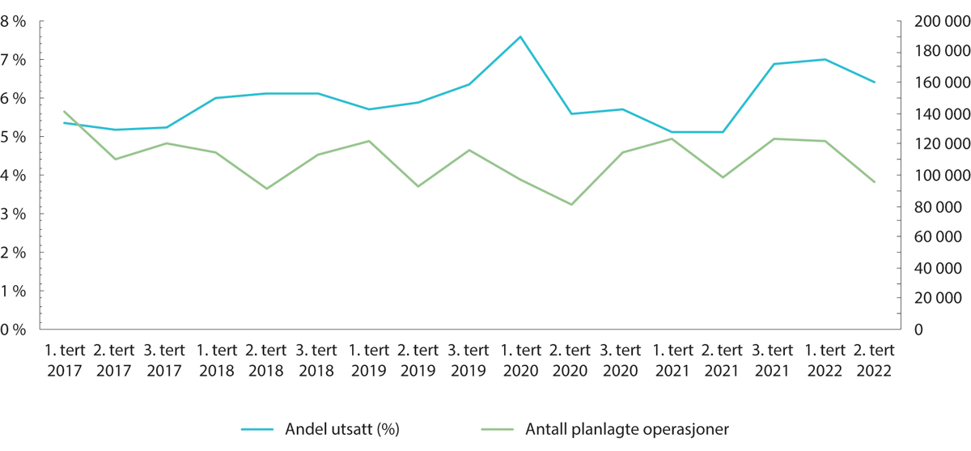
          - Somatisk aktivitet i Norge. Andel utsatte operasjoner (venstre akse) og antall planlagte operasjoner (høyre akse).
Helsedirektoratet
Den reduserte aktiviteten i 2020 slo ut i noe lengre ventetid for utredning og behandling i deler av året, og en økning i antall brudd på fristen for behandling av ordinært avviklede pasienter. Både ventetid og fristbrudd er regnet som nasjonale kvalitetsindikatorer. Ventetid måles som antall kalenderdager fra henvisning er mottatt i spesialisthelsetjenesten til pasienten får helsehjelp. For utredning økte ventetiden fra 60 til 70 dager fra 1. til 2. tertial i 2020. For behandling økte den fra 60 til 67 i samme periode. Ventetiden var tilbake til nivået fra før pandemien i 1. tertial 2021 som tilsvarte omtrent 60 dager. Ifølge pasient- og brukerrettighetsloven har alle pasienter som blir vurdert til å trenge helsehjelp i spesialisthelsetjenesten rett til å få en frist for når helsehjelpen senest skal starte. I de tre årene før pandemien lå andelen som ikke fikk helsehjelp innen fristen på mellom 2,1 og 2,4 prosent. Denne økte til 7,7 prosent i 2020, mens den var på 5,1 prosent i 2021. Økningen var størst ved øyesykdommer, øre-nese-hals, lungesykdommer og fordøyelsessykdommer.
Nærmere om somatisk aktivitet i Sverige
Figur 3.15 viser utviklingen i antall gjennomførte operasjoner i Sverige. I andre kvartal 2020 var antall operasjoner 50 prosent lavere enn i samme kvartal året før. I de fire påfølgende kvartalene var også antallet operasjoner lavere enn tilsvarende kvartaler i 2019. Fra 3. kvartal 2021 og utover er antall operasjoner mer normalisert. Det er tydelig at pandemien førte til store nedtrekk av planlagte operasjoner i Sverige. Antallet akutte operasjoner var tilnærmet uforandret i 2020 og 2021, sammenlignet med 2019.
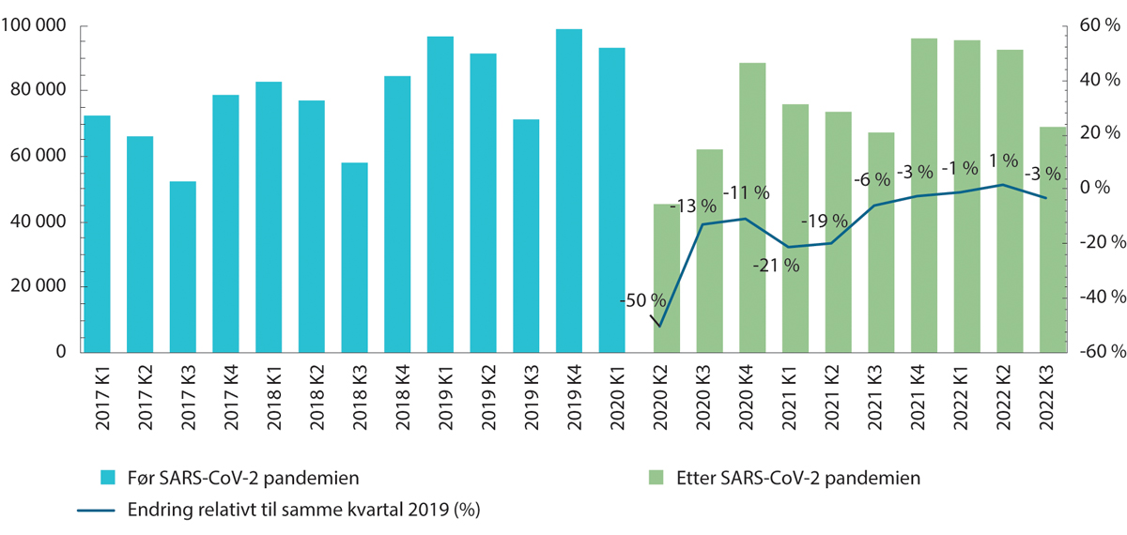
          - Somatisk aktivitet i Sverige. Antall gjennomførte operasjoner (venstre akse) og endring i antall gjennomførte operasjoner fra tilsvarende kvartal i 2019 (høyre akse).
Note: De ulike fargene viser til før og etter SARS-CoV-2 spredningen ble erklært en pandemi.
Vården i siffror
Kreftdiagnostisering under pandemien i Norge og Sverige
I den svenske koronakommisjonens rapport konstaterer de at den svenske befolkningen under pandemien opplevde nedgang i kontakt med helsevesenet og diagnostikk utenom covid-19. For å vise hvordan diagnostikken fungerte i helsevesenet ser de på antall kreftdiagnoser fra kreftregisteret. Forekomsten av kreft er generelt stabil på kort sikt, slik at man kan utelukke endringer i etterspørsel etter helsehjelp. Det kan derfor gi et godt bilde på hvor bra helsevesenet lyktes med å diagnostisere sykdommer i befolkningen under pandemien.
Tall for antall registrerte krefttilfeller for Norge og Sverige er vist i Tabell 3.1, fordelt på kvinner og menn. Det er også vist spesifikt for de vanligste kreftdiagnosene for kvinner og menn, som er brystkreft og prostatakreft. Sverige hadde totalt sett en nedgang i registrerte tilfeller på 5,3 prosent i 2020 mens Norge totalt sett ikke hadde nedgang dette året. Begge land hadde nedgang for brystkreft. Den svenske koronakommisjonen skriver i sin rapport at nedgangen kan forklares av nedgang i tilfeller oppdaget under screening og trolig ikke en nedgang i forekomst. Flere regioner reduserte aktiviteter som screening i starten av pandemien. Helsetjenesten i Sverige reduserte derimot ikke undersøkelser for kvinner som oppdaget kuler i brystet. Reduksjonen i screening var særlig stor for personer over 70 år, mens den ikke var redusert for personer under 50 år.
Den største nedgangen i 2020 finner man for registrerte tilfeller med prostatakreft i Sverige. Noe av denne nedgangen kan skyldes endrede rutiner. Oppsummert finner den svenske koronakommisjonen det sannsynlig at det var et underskudd av diagnostisert kreft i 2020. Dette begrunner de med nedgang i screeningsvirksomhet, nedgang i diagnostisk kapasitet, og at folk avsto fra å søke helsehjelp på grunn av pandemisituasjonen. Dette kan føre til at kreft blir oppdaget senere enn ellers. I 2021 steg antallet krefttilfeller betydelig. Antall tilfeller prostatakreft var også i 2021 noe lavere enn i årene før pandemien.
For Norge motsvares nedgangen i brystkrefttilfeller i 2020 med en oppgang i 2021. For brystkreft er det mulig å se hvilket stadium kreften ble oppdaget i. I 2021 var det særlig i det første stadiet kreftdiagnostiseringen økte. Dette kan tyde på at de som eventuelt ikke ble diagnostisert i 2020 ikke ble vesentlig sykere. Antall diagnoser på det neste nivået økte også i 2021, men var tilnærmet på nivået fra før pandemien.
            - Antall tilfeller av kreft og årlig vekst i Sverige og Norge.
09J2xt2
Sverige | Antall tilfeller |  |  |  | Årlig vekst
 | 2018 | 2019 | 2020 | 2021 | 2018 | 2019 | 2020 | 2021
Kvinner | 34 579 | 36 028 | 34 488 | 37 018 | 1,2 % | 4,2 % | -4,3 % | 7,3 %
Menn | 37 494 | 38 614 | 36 218 | 38 295 | 3,3 % | 3,0 % | -6,2 % | 5,7 %
Totalsum | 72 073 | 74 642 | 70 706 | 75 313 | 2,3 % | 3,6 % | -5,3 % | 6,5 %
Brystkreft kvinner | 10 248 | 11 024 | 10 163 | 11 327 | -3,9 % | 7,6 % | -7,8 % | 11,5 %
Prostatakreft | 11 026 | 11 041 | 9 056 | 10 199 | 6 % | 0 % | -18 % | 13 %
Norge | Antall tilfeller |  |  |  | Årlig vekst
 | 2018 | 2019 | 2020 | 2021 | 2018 | 2019 | 2020 | 2021
Kvinner | 16 189 | 16 581 | 16 456 | 17 314 | 2,4 % | 2,4 % | -0,8 % | 5,2 %
Menn | 18 716 | 19 066 | 19 404 | 19 684 | 0,9 % | 1,9 % | 1,8 % | 1,4 %
Totalsum | 34 905 | 35 647 | 35 860 | 36 998 | 1,6 % | 2,1 % | 0,6 % | 3,2 %
Brystkreft kvinner | 3 561 | 3 717 | 3 430 | 3 991 | -0,8 % | 4,4 % | -7,7 % | 16,4 %
Prostatakreft | 4 935 | 4 990 | 5 072 | 5 188 | -3,3 % | 1,1 % | 1,6 % | 2,3 %
Kreftregisteret og Socialstyrelsen
Internasjonal sammenligning
OECD har publisert en rapport der de har sammenlignet pandemiens påvirkning på helsevesenet i en rekke europeiske land. Figurene 3.16 til 3.18 viser utviklingen fra 2019 til 2020 for innleggelser for psykiske lidelser, sykehusinnleggelser for kreftpasienter, og endring i antall hofteoperasjoner. Antall land varierer noe etter datatilgang. I alle figurene er utslagene for Norge små sammenlignet med de fleste andre land. For innleggelser relatert til psykisk helse var snittet i de 18 EU-landene en nedgang på 17 prosent, mens nedgangen i Norge var på seks prosent. Kun Sveits hadde mindre nedgang enn Norge. For utskrivninger av kreftpasienter var nedgangen i Norge omtrent halvparten av det den var i de 19 EU-landene i figuren. For hofteoperasjoner ligger Norge lavere enn snittet av de 23 EU-landene i figuren, men høyere enn i blant annet Danmark og Finland. Sverige er på nivå med snittet av EU-landene. OECD konkluderer blant annet med at «Some countries, like Denmark, Estonia, the Netherlands, Norway and Switzerland, have done generally better in minimising disruptions across most health services considered».
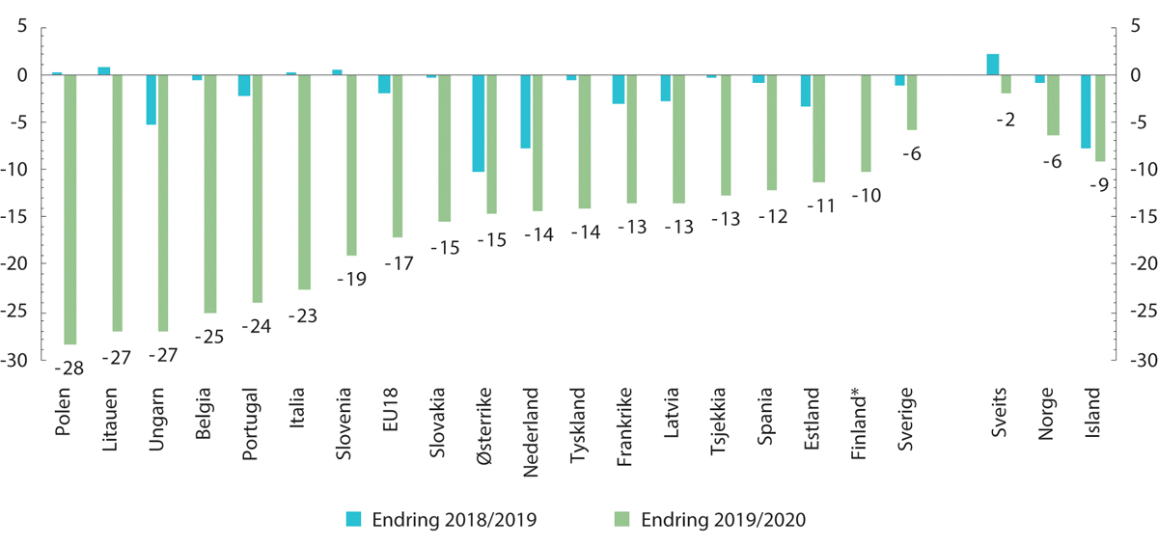
          - Psykisk helse. Sykehusinnleggelser i utvalgte Europeiske land. Prosentvis endring 2018 til 2019 og 2019 til 2020.
Note: Merk at tall for Finland før pandemien er fra 2017 til 2018.
OECD
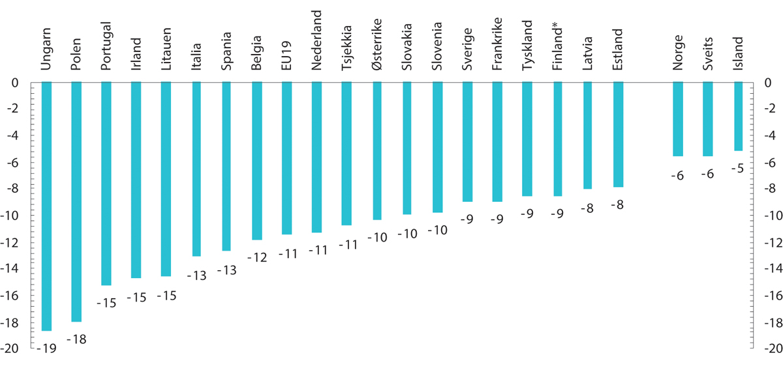
          - Kreft. Utskrivninger fra sykehus for alle krefttyper i utvalgte Europeiske land. Prosentvis endring fra 2019 til 2020.
Note: For Irland mangler tall for private sykehus, noe som overvurderer fallet i utskrivninger. For Finland brukes tall for 2018 i stedet for 2019.
OECD
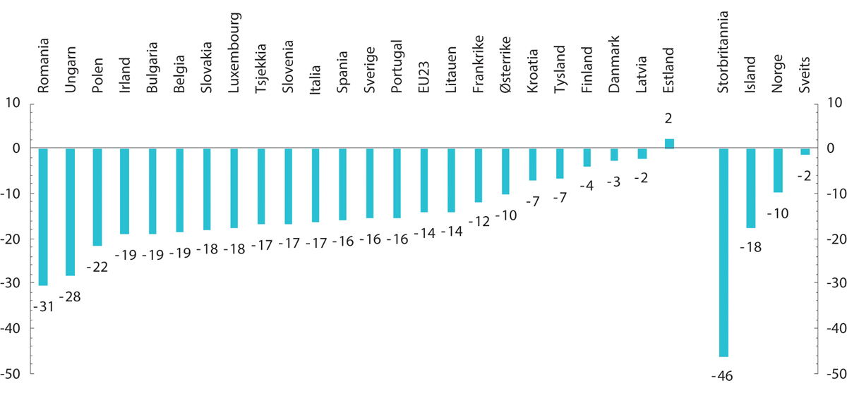
          - Endring i antall hofteoperasjoner i utvalgte Europeiske land. Prosentvis endring fra 2019 til 2020.
OECD

Økonomiske og samfunnsmessige konsekvenser av pandemien
              - Oppsummering
- Norsk økonomi, og enkelte næringer spesielt, ble hardt rammet av pandemien og av smitteverntiltakene.
- Smitteverntiltakene som ble innført i desember 2021 påvirket enkelte næringer hardt, men økonomien som helhet ble langt mindre rammet enn i tidligere faser av pandemien.
- De største utslagene på arbeidsmarkedet, i form av økning i permitterte og arbeidsledige, fant sted i starten av pandemien. Arbeidsmarkedet ble i mindre grad påvirket i senere faser av pandemien. På vei ut av pandemien var arbeidsledigheten lav og sysselsettingsandelen høy.
- Det er hittil ingen klare tegn til at pandemien forårsaket vedvarende og forsterket økonomisk ulikhet.
- Samlet sett har alle de nordiske økonomiene kommet relativt raskt tilbake. De var tilbake på nivået fra før pandemien i løpet av høsten 2021, eller tidlig 2022.
- Kompenserende tiltak fra myndighetenes side motvirket større negative virkninger på samfunnet og økonomien.
- Koronautvalget mener at de økonomiske støttetiltakene bør evalueres for å kunne brukes mest mulig treffsikkert ved fremtidige pandemier. Økonomiske støttetiltak bør være en del av beredskapen ved fremtidige pandemier.
[Boks slutt]

Innledning
Dette kapitlet gjennomgår økonomiske og samfunnsmessige konsekvenser av koronapandemien. Vi redegjør for hvordan ulike næringer ble påvirket, hvordan pandemien påvirket ulike deler av norsk økonomi, og hvordan norsk økonomi klarte seg sammenlignet med andre lands økonomi. Vi ser videre på utslagene i arbeidsmarkedet, og hvordan pandemien påvirket husholdningenes inntekt og sparing. I tillegg går vi gjennom de økonomiske tiltakene regjeringen iverksatte, for å bøte på de negative konsekvensene av pandemien og smitteverntiltakene.

Økonomisk utvikling

Økonomisk utvikling i Norge gjennom pandemien
Koronapandemien og smitteverntiltakene medførte den dypeste nedturen i norsk økonomi siden andre verdenskrig. Den økonomiske utviklingen gjennom perioden var nært tilknyttet utviklingen i pandemien. Periodene med høy smitte og strenge restriksjoner, særlig våren 2020, ble markert av kraftig økonomisk nedgang. Periodene med lavt smittetrykk og gjenåpning ble preget av gjeninnhenting av den økonomiske aktiviteten. Som figur 4.1 viser, ble tjenestenæringene i større grad rammet av smitteverntiltakene enn vareproduksjonen. I tillegg ble næringer i denne sektoren, som service, kultur og tjenester, rammet av adferdsendringer og smitteutbrudd. Nedgangen i aktiviteten var størst våren 2020. I denne perioden var det markant nedgang også i offentlig tjenesteyting og i industrien. Nedgangen i offentlig tjenesteyting skyldtes blant annet lavere aktivitet i helsetjenestene og stenging av skoler og barnehager. Aktiviteten i helsetjenesten ble redusert som følge av smitteverntiltak, pasienter som avlyste avtaler, og redusert aktivitet for å frigjøre plass til potensielle koronapasienter.
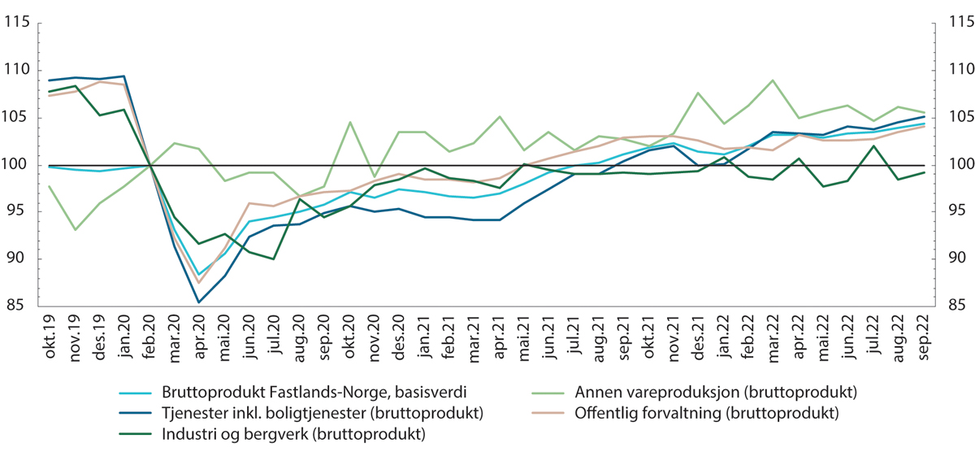
          - Bruttoprodukt. Faste 2020-priser. Sesongjustert. Februar 2020=100.
SSB tabell 11721
Samlet avtok bruttonasjonalprodukt (BNP) for fastlands-Norge med 2,8 prosent i 2020, målt i faste priser. Nedgangen i 2020 er den største i etterkrigstiden. Nedgangen i norsk økonomi i begynnelsen av 2021 var langt mer dempet enn under den første smittetoppen våren 2020. Dette skyldtes hovedsakelig at smittetiltakene våren 2021 var mindre inngripende enn våren 2020. Restriksjonene våren 2021 var i tillegg mer geografisk differensiert, med i hovedsak strengere tiltak i storbyene enn resten av landet. Nedgang i deler av tjenestenæringene forklarer hovedsakelig den svake aktivitetsutviklingen våren 2021. Fastlands-BNP var ikke tilbake på nivået fra før pandemien før i juli 2021. Spredningen av omikronvarianten i desember 2021 stoppet deretter veksten. Strengere regler for arrangementer og uteliv for voksne, i kulturlivet og skjenkestopp førte igjen til nedgang i desember og januar for tjenestenæringene. I mars 2022 var aktivitetsnivået høyere enn i november 2021 for tjenestenæringene og Fastlands-BNP samlet. Veksten i BNP for Fastlands-Norge er foreløpig anslått til 4,2 prosent i 2021 og 3,8 prosent i 2022.
Figur 4.2 viser utviklingen i offentlig konsum og husholdningenes tjeneste- og varekonsum gjennom pandemiperioden. På grunn av smitteverntiltakene ble særlig mulighetene til å benytte seg av tilbudene til serveringsbransjen, kulturarrangementer og reiser til utlandet redusert. Dette førte til en markant nedgang i tjenestekonsumet. Tjenestekonsumet var først tilbake på nivået fra før pandemien våren 2022. Varekonsumet steg derimot betydelig gjennom 2020 og 2021. Offentlig konsum hadde mindre utslag, med unntak av nedgangen våren 2020. Den delen av offentlige tjenester som blir betalt av det offentlige regnes som en del av offentlig konsum. Egenbetalinger for de samme tjenestene regnes som privat konsum. Kollektivt offentlig konsum, som forsvar og administrasjon, ble i mindre grad påvirket.
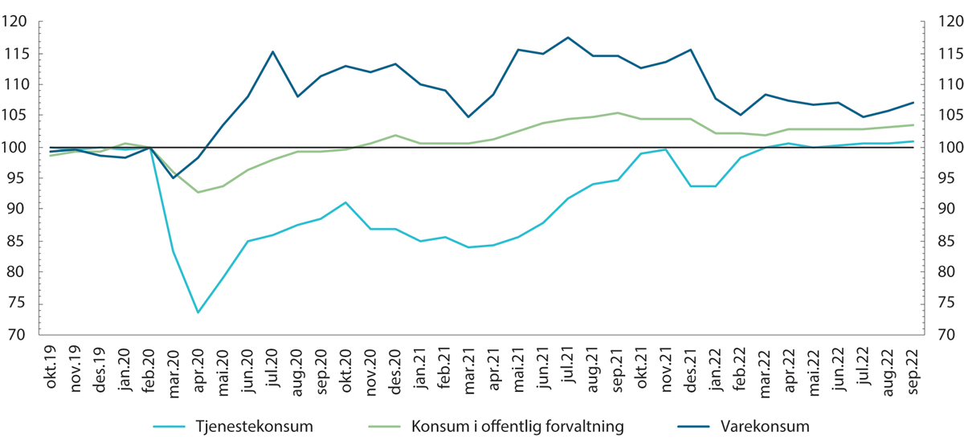
          - Konsum. Faste 2020-priser. Sesongjustert. Februar 2020=100.
SSB tabell 11721

Aktivitetsnivået i spesielt berørte næringer
Figur 4.4 viser utviklingen i de næringene som ble hardest rammet av pandemien – overnattings- og serveringsvirksomhet, kultur, underholdning og annen tjenesteyting, transport utenom utenriks sjøfart og forretningsmessig tjenesteyting. Både fallet i aktivitet og varigheten skiller seg ut. Mens store deler av næringslivet hentet seg inn utover i 2020, hadde disse næringene kraftig redusert bruttoprodukt ved utgangen av 2020 og gjennom 2021. Næringene består av tjenester med mye personkontakt, og flere er avhengig av turisme og reisevirksomhet. Aktiviteten ble kraftig begrenset av adferdsendringer som følge av pandemien og av smitteverntiltakene.
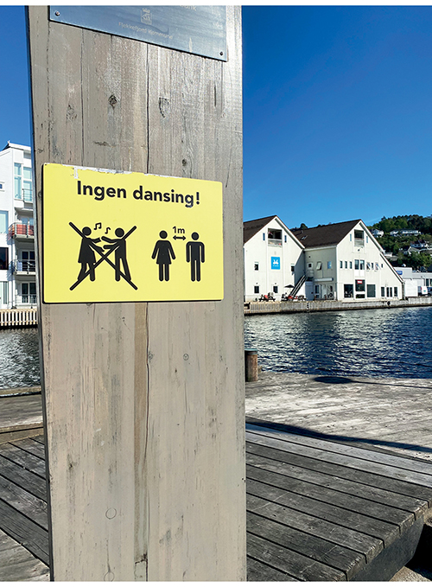
          - Skilt i Flekkefjord kommune.
Foto: Leif André Figenschou-Cedewarft, Flekkefjord kommune
Samlet sett utgjorde næringene vist i figur 4.4 i underkant av ti prosent av BNP for fastlands-Norge i 2019. Forretningsmessig tjenesteyting var før pandemien den største blant dem med om lag tre prosent. Her inngår arbeidskrafttjenester, tjenester tilknyttet eiendom, herunder vaktmestertjenester og rengjøringstjenester og utleie- og leasingvirksomhet. Reiserestriksjoner og nedgang i andre deler av næringslivet, som i bygg- og anleggsbransjen og industrien, skapte store utfordringer for bedriftene i disse næringene. Transportnæringene består blant annet av jernbane, lufttransport, kollektivtrafikk og innenriks sjøfart. Aktiviteten i disse næringene ble kraftig redusert i 2020 og 2021, og var lavere også gjennom 2022. Passasjertransporten, særlig med fly, har ikke kommet helt tilbake til nivået fra før pandemien.
For overnattings- og serveringsvirksomhet ble aktivitetsnivået redusert med mer enn 70 prosent i løpet av våren 2020. Gjennom første halvdel av 2021 var aktiviteten under halvparten av nivået fra før pandemien. Etter et halvår med vekst fra sommeren 2021 grunnet lettelser i smitteverntiltak, falt aktiviteten igjen da nye smitteverntiltak ble innført mot slutten av 2021. Aktivitetsnivået steg igjen i februar 2022, da tiltakene ble lettet på. Kultur, underholdning og annen tjenesteyting fulgte det samme forløpet som overnatting og servering. I april 2020 var aktiviteten i kultur, underholdning og annen tjenesteyting 60 prosent lavere enn før pandemien, mens den i april 2021 var om lag 35 prosent lavere.
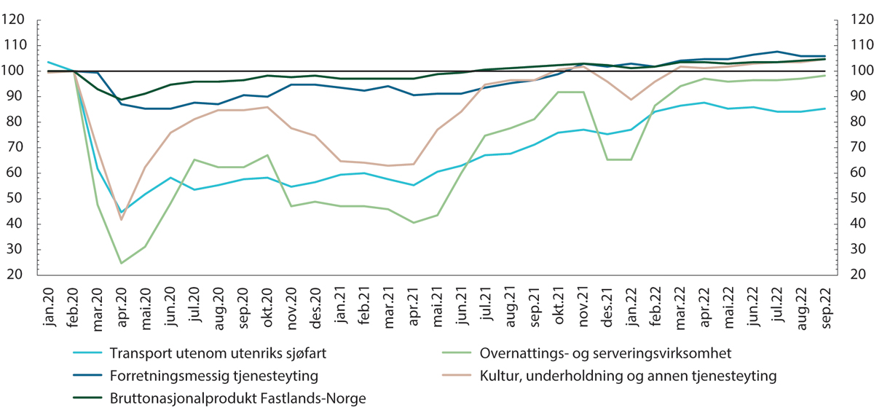
          - Bruttoprodukt i utvalgte næringer. Faste 2020-priser. Sesongjustert. Februar 2020=100.
SSB

Økonomisk utvikling i Norden
De nordiske landene fulgte en nesten bemerkelsesverdig lik økonomisk utvikling gjennom pandemien, på tross av ulikheter i myndighetenes strategi for pandemihåndtering i starten av pandemien. Sverige valgte mindre strenge smitteverntiltak enn de andre nordiske landene våren 2020. Likevel endte alle landene med en samlet økonomisk nedgang for 2020 på mellom to og tre prosent. I 2021 opplevde alle de tre skandinaviske landene en vekst på mellom fire og seks prosent, mens Finland vokste tre prosent. Alle de fire landene opplevde nedgang i 1. kvartal 2022 som følge av nye nedstengninger. Utover i 2022 holdt aktiviteten seg mest oppe i Danmark, etterfulgt av Sverige og Norge. I 2022 var det flere andre faktorer som påvirket den økonomiske utviklingen, herunder krigen i Ukraina og den etterfølgende økningen i inflasjon og renter.
I figur 4.5 er de fire nordiske landene sammenlignet med de 19 landene i eurosonen samlet. De nordiske landene opprettholdt gjennom hele pandemien større aktivitet enn euro-landene samlet. Særlig var fallet mindre våren 2020. Bilindustrien forklarer noe av forskjellen. Denne industrien står for fem prosent av verdiskapingen i EU.
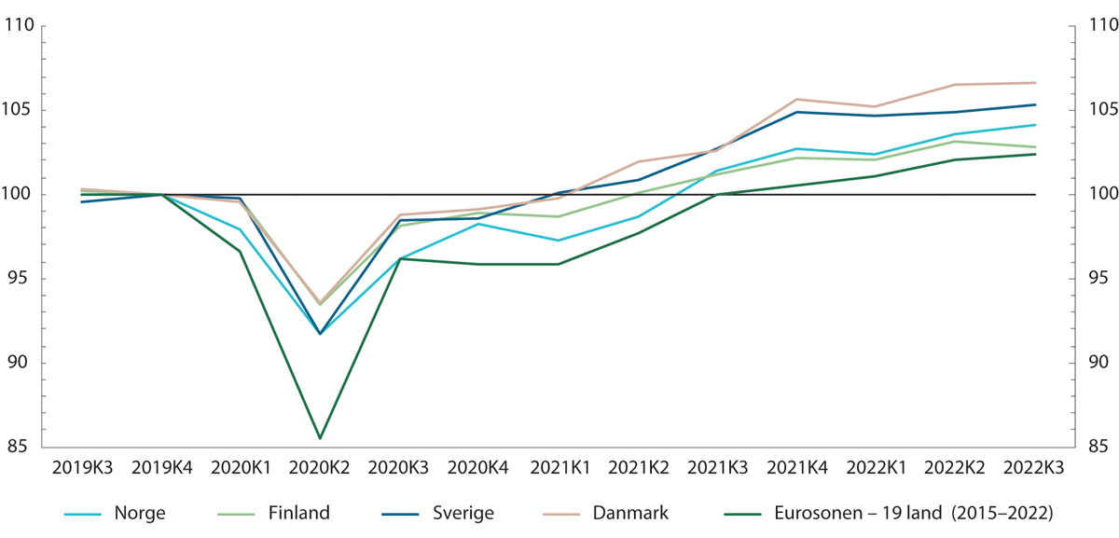
          - Bruttonasjonalprodukt (BNP) for Norge, Finland, Sverige, Danmark og eurosonen. Faste priser. Sesongjustert. 2019K4=100.
Note: For Norge brukes tall for BNP fastlands-Norge.
Eurostat tabell NAMQ_10_GDP og SSB tabell 09190.
Bilindustrien ble truffet hardt våren 2020, både som følge av store forstyrrelser i verdikjedene på grunn av nedstengningen i Kina, og som følge av stenging av fabrikker i EU (de Vet mfl. 2021). Gjennomsnittlig nedstengt tid i EU i perioden mars til mai 2020 var på 30 dager, men med store variasjoner. Mens Italia var stengt i 41 dager i den ene ytterkanten, var Sveriges fabrikker stengt i kun 15 dager. Andre store industrier som ble hardt rammet i Europa var flyindustrien, den kjemiske industrien og bygg og anlegg. Dette kom i tillegg til kraftig nedgang i tjenestenæringene. Samlet nedgang i eurosonen var i overkant av seks prosent i 2020, mens veksten var i overkant av fem prosent i 2021.

Arbeidsmarkedet

Sysselsetting og ledighet gjennom pandemien
Utviklingen i arbeidsmarkedet fulgte i stor grad utviklingen i aktivitetsnivået gjennom pandemien. Sysselsettingen falt markant i løpet av første halvår 2020, men ved utgangen av 2. kvartal 2022 hadde sysselsettingen steget i seks av de foregående åtte kvartalene. SSB skrev da at sysselsettingsandelen var langt over gjennomsnittet for de siste 35 årene, og kun slått av perioden 2007-2008 og noen kvartaler mellom 1998 og 2002. Figur 4.6 viser månedlig utvikling i andelen sysselsatte i alderen 15-74 år i perioden 2009 til 2022. Andelen nådde en topp i februar 2022 med i underkant av 71 prosent. Andelen falt etter dette noe tilbake, men var fortsatt høy historisk sett.
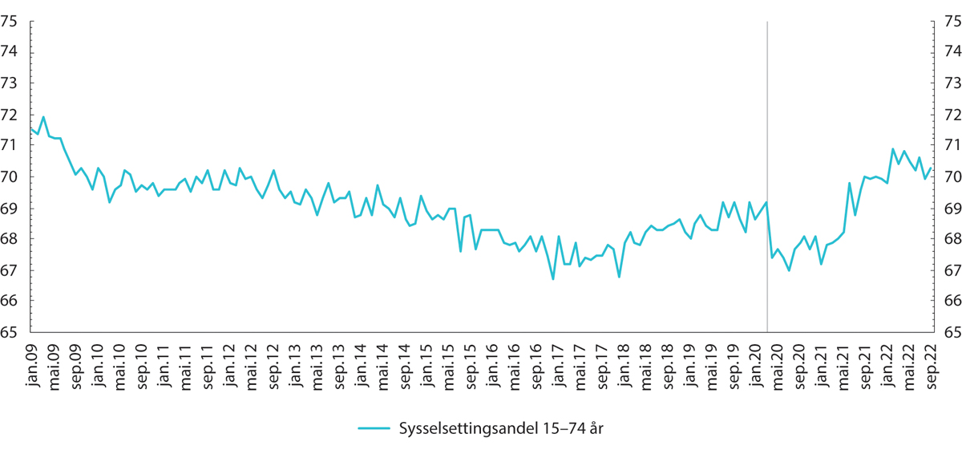
          - Sysselsettingsandel. Andel av befolkningen mellom 15 og 74 år. Sesongjustert. Prosent.
SSB tabell 13760
Tabell 4.1 viser sysselsettingsandelen fordelt på ulike aldersgrupper. Tabellen viser vekst over de siste årene i alle aldersgrupper, men særlig i aldersgruppen 15-24 år. Dette skyldtes at mange unge kombinerte jobb og skole under pandemien. Utover i 2021 var det stor etterspørsel etter arbeidskraft. På grunn av pandemien og stengte grenser i perioder, falt antallet arbeidsinnvandrere. Dette kan ha bidratt til at andelen unge under 30 år i jobb var på det høyeste nivået målt på 14 år. Andelen registrerte ledige i denne aldersgruppen ble halvert mellom 2020 og 2021. Endringene førte til at kun 9,6 prosent av de under 30 år var utenfor arbeid, utdanning og arbeidsrettede tiltak i 2021, som er den laveste andelen unge i utenforskap målt siden 2008. I årene før pandemien var andelen i underkant av elleve prosent.
            - Sysselsettingsandel fordelt på aldersgrupper. Tall fra Arbeidskraftsundersøkelsen.
05J1xt2
Sysselsettingsandel | Gjennomsnitt 2015–2019 | 2020 | 2021 | 2022
15–74 år | 67,4 % | 67,2 % | 68,9 % | 70,3 %
15–24 år | 49,7 % | 49,9 % | 53,4 % | 57,9 %
25–54 år | 82,9 % | 82,7 % | 83,5 % | 84,5 %
55–74 år | 48,0 % | 47,9 % | 50,5 % | 50,8 %
SSB tabell 05111
I dagene etter nedstengningen 12. mars 2020 fulgte en bekymring om at smitteverntiltakene ville føre til en kraftig økning i arbeidsledigheten, og at ledigheten skulle festne seg på et høyt nivå og føre til varig frafall. Etter Stortingets anmodningsvedtak ble det gjennomført omfattende midlertidige utvidelser i permitteringsordningen. Endringene overførte kostnader ved permitteringer fra arbeidsgiver til staten, noe som avlastet bedriftene og motvirket eventuelle konkurser. Samtidig bidro det trolig til at antallet permitterte ble svært høyt på kort tid. På den annen side bidro regelendringene trolig til å redusere antallet som mistet arbeidstilknytningen gjennom oppsigelser.
I februar 2020 var det 6 388 registrerte permitterte i Norge, noe som tilsvarte 0,2 prosent av arbeidsstyrken, se figur 4.7. Antallet økte kraftig i mars og april, og nådde en topp på 269 760 personer ved utgangen av april. Dette tilsvarte 9,5 prosent av arbeidsstyrken. Fra mai og utover sank antallet raskt, før det steg igjen vinteren 2020/2021. På det meste i 2021 var det aldri over tre prosent av arbeidsstyrken som var permittert. Antallet steg igjen da omikronvarianten og nye smitteverntiltak kom mot slutten av 2021, men betydelig mindre enn våren 2021. I mai 2022 var antall permitterte færre enn det var i februar 2020.
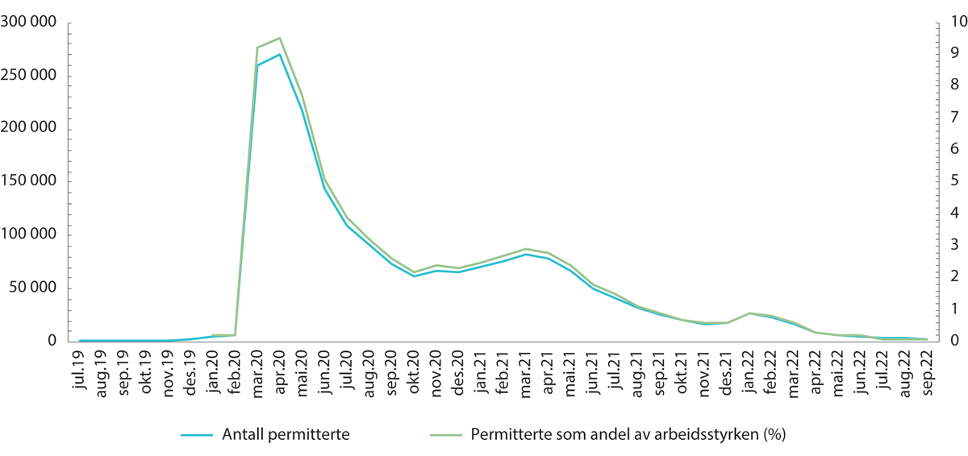
          - Antall permitterte (venstre akse) og permitterte som andel av arbeidsstyrken i prosent (høyre akse).
NAV

Sterkt berørte næringer
Figur 4.8 viser utviklingen i antall lønnstakere for utvalgte sterkt berørte næringer og alle næringer samlet. Aktivitetsutviklingen for de samme næringene er omtalt i avsnitt 4.2.2. For økonomien samlet var nedgangen størst i mai 2020 med en nedgang på om lag fem prosent i antall lønnstakere sammenlignet med før pandemien. Etter dette steg sysselsettingen relativt jevnt, og passerte nivået fra før pandemien i september 2021.
Nedgangen i sysselsettingen var særlig sterk i overnattings- og serveringsvirksomhet, etterfulgt av forretningsmessig tjenesteyting og transport og lagring. Overnattings- og serveringsvirksomhet ble særlig hardt rammet av smitteverntiltakene vinteren 2020/2021, og sysselsettingen holdt seg lav frem til sommeren 2021. Disse næringene hadde i liten grad mulighet til å tilpasse produksjonen til smitteverntiltakene, og måtte dermed i stor grad redusere aktiviteten. Sysselsettingen i overnatting og servering tok seg kraftig opp gjennom sommeren 2021. Næringene ble særlig hardt rammet igjen vinteren 2021/2022, men langt mindre enn tidligere i pandemien og over en kortere periode. Antall sysselsatte i næringene passerte nivået fra før pandemien i mai 2022, om lag et halvt år senere enn resten av økonomien.
Kulturell virksomhet, underholdning og fritidsaktiviteter inngår i personlig tjenesteyting. Denne gruppen fulgte i stor grad utviklingen i pandemien. Næringene passerte nivået fra før pandemien i løpet av høsten 2021 og vokste etter det raskere enn økonomien samlet. Transport og lagring er eneste næringsgruppe som per utgangen av 3. kvartal 2022 ikke var tilbake på like mange lønnstakere som før pandemien.
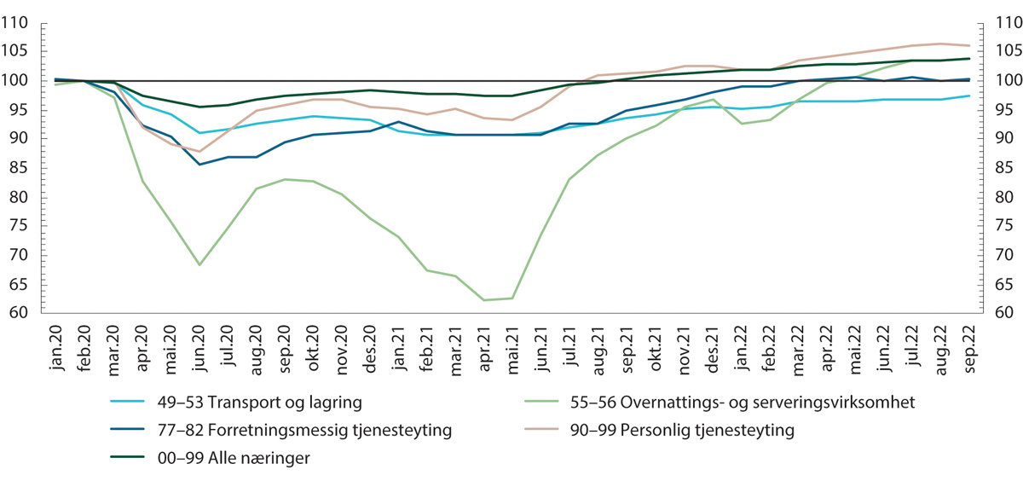
          - Antall lønnstakere i utvalgte næringer. Sesongjustert. Februar 2020=100.
SSB tabell 13126
Frischsenteret har studert virkningene av koronakrisen på arbeidsledighet i 2020 blant personer som var i jobb da krisen startet (Alstadsæter mfl. 2022). De fant at økningen i arbeidsledighet var størst blant de som vanligvis opplever å falle utenfor arbeidslivet i kriser, nemlig personer med lav alderskorrigert inntekt i utgangspunktet, innvandrere og personer med lav utdanning. Et av de klareste funnene i studien er at personer med relativt lav lønn sammenliknet med andre i sin egen aldersgruppe, var systematisk mer utsatt for koronaledighet enn andre, også når de kontrollerte for både arbeidsplass, yrke, utdanning og andre individuelle kjennetegn. Selv om de tar hensyn til forskjeller i jobb- og personkjennetegn, finner de også klare forskjeller etter innvandrerbakgrunn.
NAV fant at om lag 7 av 10 kom raskt tilbake i jobb etter å ha blitt permittert, eller mistet jobben i løpet av den første fasen av pandemien (Gjerde mfl. 2021). Denne studien er nærmere omtalt i Koronakommisjonens andre delrapport. At de fleste har kommet seg tilbake i arbeid støttes av nyere tall, vist i figurene 4.6, 4.7, 4.8 og 4.9, samt tabell 4.1.

Utvikling i arbeidsmarkedet i Norden
Figur 4.9 viser utviklingen i arbeidsledigheten i Norge, Finland, Sverige, Danmark og eurosonen samlet. Fra figuren ser vi at samtlige følger en liknende utvikling. Arbeidsledigheten steg markant første halvår av 2020, før utviklingen flatet ut mot slutten av 2020 og første halvår i 2021. I andre halvår av 2021 og utover i 2022 falt arbeidsledigheten i samtlige land og områder. Figuren viser at i Sverige tok det lenger tid å komme tilbake til samme ledighetsnivå som i 4. kvartal 2019, sammenlignet med Norge, Finland og Danmark.
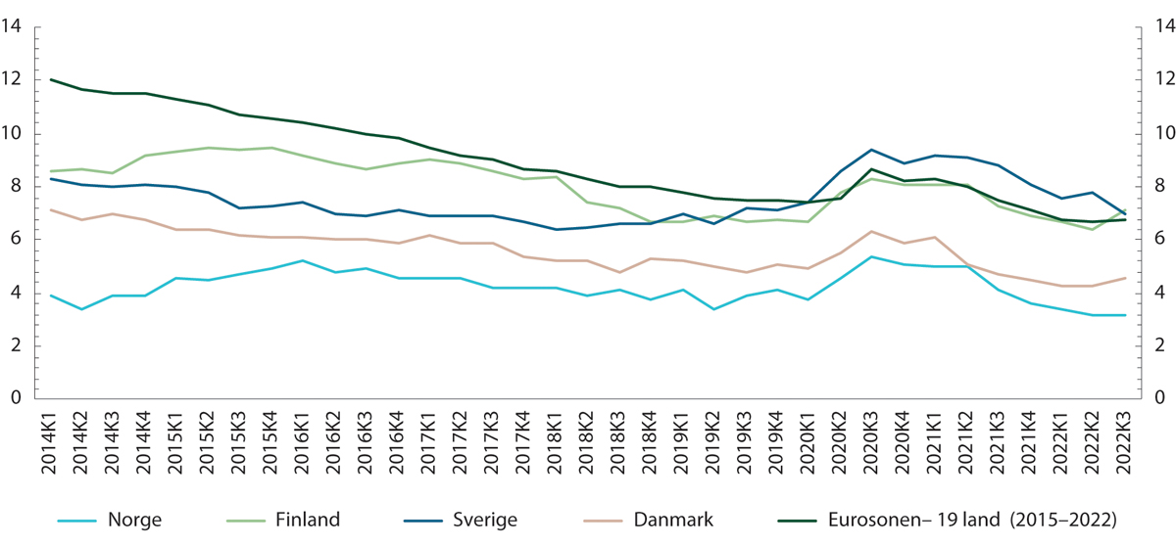
          - Arbeidsledige mellom 15 til 74 år som andel av arbeidsstyrken i Norge, Finland, Sverige, Danmark og eurosonen. Sesongjustert. Prosent.
Eurostat tabell UNE_RT_Q
Sysselsettingsandelen, vist i tabell 4.2, har vært økende over tid i Norden. Sammenlignet med året før falt den i de fire nordiske landene og eurosonen i 2020, før den steg både i 2021 og 2022. I fjor var den høyere enn før pandemien i alle områdene.
            - Sysselsettingsandel i Norge, Finland, Sverige, Danmark, og Euro-området. Andel av befolkningen mellom 20 og 64 år. Prosent.
06J1xt2
Sysselsettingsandel | Gjennomsnitt 2015–2018 | 2019 | 2020 | 2021 | 2022
Norge | 79,6 | 80,2 | 79,7 | 80 | 80,9
Finland | 73,2 | 76,2 | 75,5 | 76,8 | 78,4
Sverige | 80,9 | 81,5 | 80,1 | 80,7 | 82,2
Danmark | 76,4 | 78,3 | 77,8 | 79,1 | 80,1
Euro-området – 19 land | 70,3 | 72,5 | 71,2 | 72,5 | 74,2
Note: Euro-området inkluderer 19 EU land. Inkluderer ikke Kroatia.
Eurostat tabell LFSI_EMP_A
Det internasjonale pengefondet (IMF) har sammenlignet utviklingen i arbeidsmarkedet for en rekke land (Duval mfl. 2022). I 3. kvartal 2021 hadde Norge et høyt antall ledige jobber i forhold til antall arbeidsledige. Dette var situasjonen også i flere sammenlignbare land, og henger sammen med høy økonomisk vekst i mange land i denne perioden. Norge skilte seg derimot ut når det gjelder tall for sysselsetting og arbeidsdeltakelse på dette tidspunktet. Mange land slet mer enn Norge med å få folk tilbake i jobb etter pandemien på tross av at det var mange ledige jobber. Eksempler på dette er Storbritannia, Canada, Australia og USA. Til tross for mange ledige jobber, var arbeidsdeltagelsen lavere enn forventet. IMF pekte på mulige årsaker til dette, som økte barrierer for å komme tilbake til jobb, endrede arbeidspreferanser bort fra visse jobber, og mismatch i arbeidsmarkedet mellom sektorer. I Norge var det på dette tidspunktet både mange ledige jobber og økt arbeidsdeltagelse.
IMF-studien viser også at Norge i stor grad klarte å holde den eldre delen av arbeidsstyrken og folk med lavere utdanningsnivå («low-skilled») i jobb (Duval mfl. 2022). IMF viser at Norge, sammenlignet med andre utvalgte land, hadde høyere sysselsetting enn trenden fra før pandemien blant de eldre (over 55 år), de med lavere utdanningsnivå og i gruppen eldre med lavere utdanningsnivå. Blant de 15 landene i studien er det kun Luxembourg og Norge som har vekst i alle disse tre gruppene som er særlig utsatt for ledighet i en økonomisk nedgangstid.
Det er flere årsaker til at Norge klarte å opprettholde høy sysselsettting under pandemien. Permitteringsordningene gjorde at folk i mindre grad mistet jobben, og at de kom raskt tilbake i arbeid når smittevernstiltak ble lettet på. Høy grad av digitalisering og mange kontorjobber innebar at en større del av arbeidsoppgavene kunne flyttes hjem. Dette holdt sysselsettingen oppe, i hvert fall sammenlignet med land med større innslag av personlig tjenesteyting. Norge er, sammen med de andre nordiske landene, blant de landene i Europa med mest digital kompetanse. Ledigheten var størst i de næringene der ansatte i mindre grad kunne jobbe hjemmefra, og der de kontaktreduserende smitteverntiltakene var mest inngripende, som for eksempel servering og overnatting.

Inntekt, sparing og forskjeller
Figur 4.10 viser utviklingen i husholdningenes inntekt fordelt på lønnsinntekter og pensjoner og stønader, samt husholdningenes konsum og sparerate. Husholdningenes samlede disponible inntekt økte gjennom hele pandemien. I 2022 var disponibel realinntekt i underkant av to prosent høyere enn i 2019. Lønnsinntekten falt i 2. kvartal 2020, men nedgangen ble motsvart av økninger i pensjoner og stønader. Dette førte til at husholdningenes samlede disponible inntekt økte i dette kvartalet.
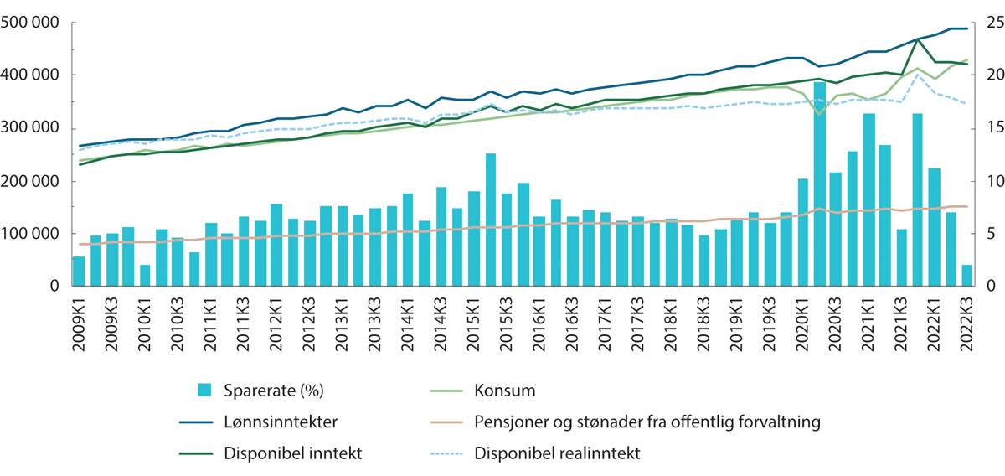
          - Husholdningenes inntekt, forbruk og sparing. Millioner kroner (venstre akse). Sesongjustert. Disponibel inntekt i faste 2015-priser (stiplet linje). Sparerate i prosent (høyre akse).
SSB tabell 11020
Husholdningenes sparerate varierte gjennom pandemien, og i lange perioder var den betydelig høyere enn normalt. Periodene med den høyeste sparingen sammenfaller i noen grad med periodene med strenge restriksjoner. Med strenge reiserestriksjoner og nedstengte tjenester falt konsumet, og dermed økte sparingen. Varekonsumet økte, men ikke nok til å dekke opp for fallet i tjenestekonsumet. Sparingen gikk ned igjen i periodene med lettelser i smitteverntiltak, også etter avviklingen av alle tiltak i februar 2022.
SSB utgir statistikk for husholdningenes inntektsutvikling fordelt på ti ulike inntektsklasser (desiler). I 2021 var det i underkant av 530 000 personer i hver av disse klassene. Alle de ti inntektsklassene opplevde økt inntekt i 2020 og 2021, se tabell 4.3. Gjennomsnittlig inntektsvekst i 2020 justert for prisvekst var på 0,9 prosent etter skatt, mens den i 2021 var på 5,1 prosent. Dersom man ikke justerer for prisvekst var veksten 2,2 prosent i 2020, og 8,8 prosent i 2021.
            - Gjennomsnittlig desilfordelt inntekt etter skatt per forbruksenhet i faste kroner. Vekst fra året før.
06J1xt2
 | 2017 | 2018 | 2019 | 2020 | 2021
I alt | 0,9 % | 0,4 % | 1,5 % | 0,9 % | 5,1 %
Desil 1 | 1,5 % | 0,9 % | 0,9 % | 1,1 % | 3,5 %
Desil 2 | 0,6 % | 0,4 % | 1,7 % | 0,6 % | 1,4 %
Desil 3 | 0,9 % | 0,4 % | 1,7 % | 0,4 % | 1,1 %
Desil 4 | 1,0 % | 0,4 % | 1,7 % | 0,4 % | 0,8 %
Desil 5 | 1,0 % | 0,4 % | 1,8 % | 0,4 % | 0,8 %
Desil 6 | 1,0 % | 0,5 % | 1,8 % | 0,4 % | 0,8 %
Desil 7 | 1,0 % | 0,6 % | 1,8 % | 0,5 % | 0,9 %
Desil 8 | 1,0 % | 0,6 % | 1,7 % | 0,6 % | 1,2 %
Desil 9 | 1,0 % | 0,6 % | 1,7 % | 0,6 % | 1,9 %
Desil 10 | 0,7 % | -0,1 % | 0,6 % | 2,3 % | 19,3 %
SSB tabell 12682
Økningen i 2021 for den høyeste inntektsklassen, desil 10, skyldes antagelig en varslet økning i utbyttebeskatningen i det påfølgende året. Den laveste av de ti inntektsklassene, desil 1, hadde en gjennomsnittlig inntektsvekst på 1,1 prosent i 2020, noe som var høyere enn gjennomsnittet av befolkningen. Tallene indikerer at lavinntektshusholdninger i gjennomsnitt ikke tapte inntekt under pandemiens første år. Det er i gjennomsnitt for hver inntektsklasse, og det kan være store individuelle forskjeller innad i desilet. Forskning, som Alstadsæter mfl. (2022), viser at det var en klar sosial gradient i ledigheten i starten av pandemien. Det var i stor grad lavinntektsgrupper som ble permittert, se avsnitt 4.3.2. Lønnsinntekter fra arbeid for de laveste inntektsklassene falt i 2020, men økte overføringer fra staten kompenserte for mer enn nedgangen i lønnsinntekt.
SSB målte ikke store endringer i inntektsulikheten i 2020. Et mye brukt mål på ulikhet er Gini-koeffisienten. Denne koeffisienten var tilnærmet uforandret mellom 2019 og 2020. Et annet ulikhetsmål er forholdstallet P90/P10 som viser hvor mye mer de med høyest inntekt tjener enn de med lavest inntekt. Dette forholdstallet har ligget uforandret siden 2014 på 2,8.
Selv om tallene til SSB ikke viser store endringer, fikk enkeltgrupper det tøffere økonomisk i løpet av pandemien. Forskere ved SIFO på OsloMet har gjennomført tre større spørreundersøkelser i løpet av pandemien (Kempson og Poppe 2021). De fant at 19 prosent av husholdningene (ca. 465 000 enheter) ble påført et inntektstap. Inntektstapet skyltes at minst én av hovedpersonene i disse husholdningene ble permittert, arbeidsløs, eller påført lavere eller tapt inntjening i eget firma mellom mars 2020 og juni 2021. Den sosiale gradienten er også fremme i denne forskningen. De finner at det i stor grad er de med lavest inntekt og lavest inntektstrygghet fra før som tapte mest inntekt i løpet av pandemien.

Kompenserende tiltak
Gjennom pandemien ble det iverksatt omfattende tiltak for å lette på tiltaksbyrden for virksomheter og den enkelte innbygger. I denne delen presenteres hovedtrekkene i hva norske myndigheter gjorde for å bøte på de negative virkningene av pandemien. Summen av de samlede økonomiske tiltakene i perioden 2020-2022 er beregnet til 250 milliarder kroner.
SSB anslo, i et vedlegg til Koronakommisjonens andre rapport, at de finanspolitiske tiltakene trakk opp BNP for Fastlands-Norge med 0,6 prosent i 2020 sammenlignet med en bane uten tiltak (von Brasch mfl. 2022). Den samlede positive effekten på BNP for Fastlands-Norge i 2021 var anslått til 0,76 prosent. Av dette var om lag 0,2 prosent langtidseffekter av tiltakene i 2020. SSB anslo i tillegg at tiltakene i 2020 og 2021 ville øke Fastlands-BNP med om lag 0,35 prosent både i 2022 og 2023. Det skyldes at bedrifter og husholdninger reagerer med en viss treghet på endringer i stønader. Rapporten fra SSB var basert på tall til og med 3. kvartal 2021. Også for 2022 har trolig de nye og videreførte kompensasjonstiltakene, som ble innført etter at omikron ble kjent, bidratt til et høyere aktivitetsnivå enn uten disse tiltakene. I 2022 tilsvarte tiltakene i underkant av 30 milliarder kroner, mot om lag 130 milliarder i 2020 og 90 milliarder i 2021.
I tillegg til å redusere nedgangen i økonomien, kan kompensasjonsordningene ha bidratt til å styrke aksepten og oppslutning for inngripende smitteverntiltak. Camilla Stoltenberg trakk i en av sine forklaringer til Koronakommisjonen frem «[…] betydningen av kommunikasjon og åpenhet for å få folk med seg, for å forebygge og håndtere ansatser til polariseringer i ulike grupper i ulike deler av befolkningen, sektorer og aktører i håndteringen». Videre pekte hun på at «[d]et må ses i sammenheng med kompensasjonsordninger og den tryggheten de skaper. De er forutsetninger for tilliten. Mange har pekt på tillit som avgjørende for håndteringen, som jeg er enig i, men som vi har sett kan tilliten variere raskt, fordi den er avhengig av de to komponentene [kommunikasjon og åpenhet, red.mrk.].»

Oversikt over økonomiske støttetiltak under koronapandemien
Stortinget bevilget gjennom pandemien penger til næringsliv, arbeidstakere, kommuner, organisasjoner og en rekke andre grupper i samfunnet over lengre perioder, for å bøte på de negative konsekvensene av pandemien og smitteverntiltakene. Informasjon om iverksatte økonomiske tiltak er offentlig tilgjengelig, men spredt over en rekke ulike kilder. Koronautvalget ba om å få denne informasjonen samlet, bearbeidet og fremstilt i en rapport fra Vista Analyse. Rapporten gir kun oversikt over nasjonale tiltak, ikke økonomiske støttetiltak i lokal regi. Rapporten utgis som et digitalt vedlegg til utvalgets rapport.
Rapporten tar for seg tiltak rettet mot næringslivet, der en midlertidig tilskuddsordning for foretak med stort omsetningsfall (kompensasjonsordningen) var sentral. Rapporten tar videre for seg tiltak for å motvirke inntektsbortfall for personer der ulike former for inntektssikring ved tap av arbeid står sentralt. Rapporten dekker i tillegg støtte til kultur, idrett, frivilligheten, utdanning og definerte sårbare grupper. Kommunene sto i front i håndteringen av pandemien. Rapporten tar for seg støtte til fylkeskommuner, kommuner, samt statlig forvaltning. Pengepolitikken og kredittmarkedstiltak var også viktig for å støtte økonomien gjennom krisen. Rapportens siste del viser en sammenligning av økonomiske tiltak mellom de nordiske landene. Figur 4.11 og tabell 4.4 gir en samlet oversikt over de økonomiske tiltakene i forbindelse med koronapandemien. «Kritiske sektorer» inkluderer blant annet kommunesektoren, helsesektoren, forskning og kollektivtransport.
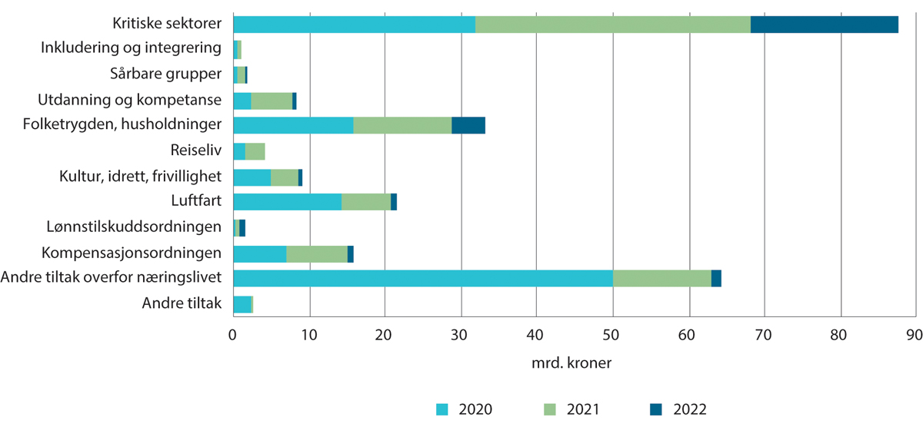
          - Samlet oversikt over økonomiske tiltak i forbindelse med koronapandemien.
Note: I figuren inneholder kategorien «Andre tiltak overfor næringslivet» postene: Folketrygden, maritim sektor og omstilling næringsliv fra tabell 4.4.
Vista Analyse, basert på informasjon fra Finansdepartementet, Stortinget, Skatteetaten og Brønnøysundregistrene.
            - Samlet oversikt over økonomiske tiltak i forbindelse med koronapandemien, mrd. kroner.
05J1xt2
 | 2020 | 2021 | 2022 | Sum
Tiltak for bedrifter | 78,2 | 33,9 | 3,9 | 116
Generell kompensasjonsordning for næringslivet1 | 7 | 8 | 0,7 | 15,7
Lønnstilskuddsordningen | 0,2 | 0,6 | 0,7 | 1,5
Luftfart | 14,3 | 6,3 | 0,9 | 21,5
Kultur, idrett, frivillighet2 | 5 | 3,6 | 0,4 | 9
Folketrygden | . | 1,7 | 0,6 | 2,3
Reise2 | 1,6 | 2,4 | 0 | 4
Maritim sektor | . | 0,6 | 0 | 0,6
Omstilling næringsliv | . | 1,9 | 0 | 1,9
Andre tiltak overfor næringslivet2 | 50,1 | 8,7 | 0,6 | 59,4
Tiltak for husholdninger2 | 18,9 | 20,3 | 5,2 | 44,4
Folketrygden | 15,8 | 12,9 | 4,5 | 33,2
Utdanning og kompetanse2 | 2,2 | 5,5 | 0,5 | 8,2
Sårbare grupper2 | 0,4 | 1,1 | 0,1 | 1,6
Inkludering og integrering2 | 0,5 | 0,5 | 0 | 1
Annet til husholdninger | . | 0,3 | 0 | 0,3
Tiltak for sektorer med kritiske samfunnsoppgaver3 | 31,9 | 36,1 | 19,5 | 87,5
Andre tiltak | 2,3 | . | . | 2,3
Sum økonomiske tiltak | 131,3 | 90,3 | 28,6 | 250,3
Note: Punktum indikerer at bevilgningen er ført under en annen kategori grunnet manglende data. Avrundninger kan medføre mindre avvik. Lånetransaksjoner og garantifullmakter mv. er ikke inkludert i tabellen.
1 Beløpene er basert på tall fra Meld. St. 3 (2020–2021), Prop. 36 S (2021–2022) og Prop. 33 S (2022–2023). Det er et avvik mellom beløpene her og tall fra innsynsordningene, der utbetalingene blir summert til om lag 14,6 mrd. kroner.
2 Fordelingen mellom enkelte av postene i 2020 er basert på egne beregninger grunnet ulik kategorisering i kildene, og er derfor noe usikre.
3 Inkluderer bl.a. kommunesektoren, helsesektoren, forskning og kollektivtransport
Vista Analyse, basert på informasjon fra Finansdepartementet, Stortinget, Skatteetaten og Brønnøysundregistrene.

Tiltak rettet mot næringslivet
Tiltak mot næringslivet summerer seg opp til 116 milliarder kroner i løpet av pandemien. De største utbetalingene fant sted i 2020 med om lag 78 milliarder.
Kompensasjonsordningen for næringslivet
Formålet med kompensasjonsordningen var å hindre at ellers levedyktige og omstillingsdyktige bedrifter gikk konkurs som følge av pandemien og smitteverntiltak. Ordningen var størstedelen av tiden innrettet mot virksomheter med et omsetningsfall på minst 30 prosent sammenlignet med tidligere normal månedlig omsetning. Kompensasjonsordningen dekket inntil 85 prosent av faste uunngåelige kostnader, og tilskuddet var avhengig av størrelsen på omsetningsfallet, men ble endret flere ganger.
Det ble tildelt omtrent 14,5 milliarder kroner via kompensasjonsordningen til næringslivet i perioden mars 2020 – februar 2022. Nærmere 45 prosent av den totale summen ble tildelt i første periode (mars 2020 – august 2020). Figur 4.12 viser støtten fordelt på de ulike månedene.
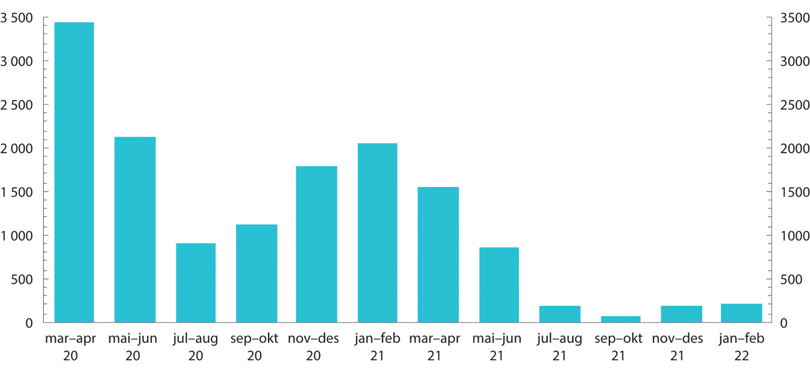
          - Kompensasjonsordningen for næringslivet: Utbetalt per periode. Millioner kroner.
Vista Analyse, basert på data fra Skatteetaten og Brønnøysundregistrene
Tiltak rettet mot luftfartssektoren
Tiltak rettet mot luftfart summerte seg til 14 milliarder i 2020 og seks milliarder i 2021. Omtrent halvparten av beløpet i 2020 var en statlig lånegarantiordning for flyselskap. Andre større tiltak var tilskudd til Avinor AS, fritak fra flypassasjeravgiften, kjøp av minstetilbud av flyruter og økt kompensasjon på ordinært rutekjøp. Garantiordningen for luftfartsselskaper skulle legge til rette for likviditet til flyselskaper under koronakrisen, og var ment å gjelde for selskaper med norsk flylisens (AOC). Staten garanterte gjennom ordningen for 90 prosent av innvilgede lån til selskapene.
Lønnstilskuddsordningene
Lønnstilskuddsordningen var egentlig to forskjellige ordninger. Begge ordningene innebar at virksomheter med stort omsetningsfall kunne søke om lønnsstøtte. Den første ordningen ble opprettet i mars 2020 for at bedrifter skulle hente tilbake permitterte. Den andre ordningen ble opprettet under omikronperioden i desember 2021, og denne gangen var formålet at bedriftene skulle unngå å permittere ansatte. Totale utbetalinger summerte seg til 1,5 milliarder kroner der de største utbetalingene fant sted i slutten av 2021 og starten av 2022, dvs. under den andre ordningen. Figur 4.13 viser støtten fordelt på de ulike periodene.
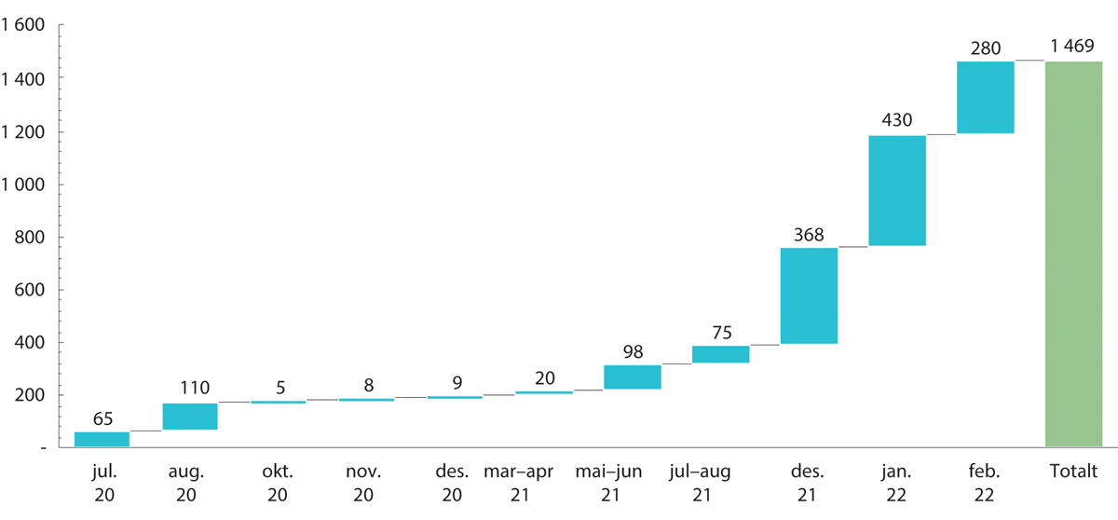
          - Fordelingen av totalt utbetalt lønnsstøtte over tid.
Note: Periodene i figuren tilsvarer perioder i lønnsstøtteordningene.
Vista Analyse, basert på aggregert data fra Skatteetaten
Andre tiltak overfor næringslivet
Kategorien «andre tiltak overfor næringslivet» summerer seg opp til i underkant av 60 milliarder kroner under pandemien, hvorav 50 milliarder var fra 2020. Tiltakene i 2020 omfatter blant annet redusert lønnsplikt for arbeidsgivere ved permittering, redusert arbeidsgiveransvar for omsorgspenger og koronarelatert sykefravær og midlertidige skatte- og avgiftslettelser. Antall dager med lønnsplikt for arbeidsgivere ved permittering ble 20. mars 2020 redusert fra 15 til to dager. Fra 1. september samme år økte den til ti dager. Ordningen varte frem til februar 2022. Reduksjonen i arbeidsgiverperioden for koronarelatert sykefravær innebar en reduksjon fra 16 til tre dager. Endringen ble foreslått 2. mars 2020 og videreført til og med 30. september 2021.
Endringene i skatte- og avgiftsendringer innebar en redusert arbeidsgiveravgiftssats på fire prosent for mai og juni 2020, samt midlertidig reduksjon i lav MVA-sats fra tolv til seks prosent i perioden 1. april 2020 til og med 31. oktober 2020. Det anslåtte provenytapet for disse to tiltakene var på i underkant av ti milliarder kroner i 2020. I tillegg inneholder «andre tiltak overfor næringslivet» tapsavsetninger for en statlig lånegarantiordning via bankene og øvrige kompensasjonsordninger som ikke er dekket noe annet sted. Disse summerte seg opp til om lag 14 milliarder i 2020, mens beløpene var langt mindre i 2021 og 2022.
Totalbeløpene i kategorien er mindre i 2021 og 2022 og kategorien endret også innhold. For 2021 og 2022 omfatter posten blant annet støtteordningen for publikumsåpne arrangementer, samt bokførte effekter av tidlige vedtatte ordninger. Disse summerer seg opp til ni milliarder for de to årene.

Tiltak for å motvirke inntektsbortfall for personer
De høyeste utbetalingene til husholdningene ble gitt gjennom Folketrygden. Dette dreier seg om midlertidige utvidelser av inntektssikringsordninger, som mer generøse vilkår for dagpenger og sykelønn. For dagpenger ble blant annet stønadssatsen økt, og nedre inntektsgrense for rett til dagpenger ble redusert slik at ordningen favnet flere. Endringene ble innført i slutten av mars 2020 og ble forlenget flere ganger gjennom pandemien. Det var i tillegg en forlenging av perioden med fritak for lønnsplikt under permittering. Arbeidstakere hadde før pandemien mulighet til å motta dagpenger i 26 uker innenfor siste 18 måneders periode, og arbeidsgivers lønnsplikt gjeninntrådte normalt etter dette. Ordningen forlenget perioden der arbeidsgivere har et slikt fritak, og gjorde at ansatte kunne være permittert over en lenger periode uten å bli sagt opp. Ordningen ble forlenget flere ganger, men fra 1. januar 2021 ble det innført en arbeidsgiverperiode på fem dager fra 30. permitteringsuke. Ordningen ble forlenget ut februar 2022. Videre ble det innført en egen ordning for selvstendig næringsdrivende og frilansere som ikke ble fanget opp av permitteringsordningen. Endringene i sykepenger innebar tidligere rett til sykepenger for selvstendig næringsdrivende og frilansere, fra dag 17 til dag fire. Endringene under Folketrygden summerer seg til om lag 33 milliarder kroner over de tre pandemiårene.
Våren 2020 kunne studenter som hadde behov for det søke om ekstralån, og deler av dette ble gitt som stipend. I starten av januar 2021 ble det foreslått flere tiltak, blant annet målrettede tiltak på om lag 1 milliard kroner for å motvirke frafall og forsinkelser i studiene, herunder utvidede muligheter for tilleggslån gjennom Lånekassen med delvis omgjøring til stipend. I tillegg ble det bevilget 100 millioner kroner til tiltak rettet mot lærlinger våren 2021.

Kultur, idrett og frivilligheten
Regjeringene innførte gjennom pandemien ulike kompensasjons- og stimuleringsordninger for aktører på kultur-, frivillighets- og idrettsfeltet. Ordningene skulle kompensere arrangører for tapte billettinntekter eller deltakeravgifter ved avlysning eller stengning av kultur-, frivillighets- eller idrettsarrangement, og kompensere for eventuelle merutgifter i forbindelse med at et kultur-, frivillighets- eller idrettsarrangement ble avlyst, stengt eller utsatt. Senere kom det en stimuleringsordning som skulle gi insentiver til aktivitet innenfor de rammene som smittevernreglene tillot. I tillegg til disse ordningene var det blant annet tilskudd til institusjoner og et krisefond for utøvende kunstnere. Tiltak rettet mot kultur, idrett og frivillighet summerer seg til ni milliarder kroner i løpet av pandemien.

Utdanning og sårbare grupper
Både regjeringen Solberg og regjeringen Støre innførte tiltak for økt utdanning og kompetanse, tiltak rettet mot sårbare grupper, og tiltak for økt inkludering og integrering. Tilsammen utgjorde disse tiltakene 11 milliarder kroner i løpet av pandemien. Utdanningstiltakene inneholdt en rekke ulike bevilgninger til blant annet å utvide sommerskoletilbud, ta igjen tapt læring, økt digital kompetanse, få flere til å fullføre videregående skole, økt kapasitet i høyere utdanning og høyere yrkesfaglig utdanning og tiltak for lærlinger. Støtte til integrering besto av tilskudd til innvandrerorganisasjoner og støtte til norskopplæring, introduksjonsprogram og informasjonstiltak. Flere tiltakspakker ble innført for å støtte barn, unge og andre grupper av personer i sårbare livssituasjoner. Disse inneholdt blant annet økte tilskudd til hjelpetelefoner, økt bevilgning til tilskuddsordningen til tiltak for å forebygge vold og overgrep, til digitale arrangementer og tiltak rettet mot særlig sårbare personer i regi av tros- og livssynssamfunnene, samt til informasjonstiltak for unge.
Regjeringen bevilget penger til utdanning og sårbare grupper i 2022. I statsbudsjettet for 2022 ble det bevilget 216 millioner kroner til fylkeskommuner/kommuner og privatskoler som ble særlig hardt rammet av pandemien, og ytterligere 75 millioner i forbindelse med revidert nasjonalbudsjett. Regjeringen foreslo også i januar 2022 en tiltakspakke for barn og unge på til sammen 78 millioner kroner for å videreføre stimuleringsprogrammet for frivilligheten, samt å gi økt bevilgning til hjelpetelefonen Kors på Halsen fra Røde Kors, hjelpetelefonen Foreldresupport, til Mental helse og Alarmtelefonen for barn og unge.

Vurdering av tiltakene
Koronautvalget har ikke gjort en selvstendig vurdering av de økonomiske tiltakene under pandemien. Utvalget ønsker å påpeke at det er et viktig samspill mellom smitteverntiltak og avbøtende tiltak, der sistnevnte trolig gjorde det mulig å ha mer inngripende smitteverntiltak, både fordi de samlede økonomiske kostnadene for befolkningen ble lavere og fordi det var lettere å få oppslutning om smitteverntiltakene når ikke den økonomiske belastningen ble for skjevdelt. Opplevelsen av relativt treffsikre tiltak som ble innført relativt raskt har trolig bidratt til den høye tilliten befolkningen har hatt til myndighetenes pandemihåndtering.
Finansdepartementet skrev i brev til Koronautvalget at de vurderer at behovet for evaluering av økonomiske tiltak vil dekkes av Forskningsrådets gjennomførte utlysning «Økonomiske og arbeidsmarkedsmessige konsekvenser av koronakrisen for norsk nærings- og arbeidsliv»., For å lære av pandemien har Arbeids- og inkluderingsdepartementet iverksatt og planlagt evalueringer og annen kunnskapsinnhenting knyttet til koronastøtteordninger på departementets område. Forsknings- og evalueringsprosjekter som dette vil gi mer kunnskap om pandemiens konsekvenser, og om virkninger av myndighetenes tiltak for å håndtere konsekvensene.

Tiltaksbyrde og psykososial beredskap
              - Oppsummering
- Pandemien viste at kriser rammer befolkningen ulikt og at enkelte bar en stor tiltaksbyrde under pandemien.
- Det er viktig at myndighetene tar hensyn til belastningen smitteverntiltakene kan ha for personer i sårbare livssituasjoner, for enkelte grupper og for samfunnet som helhet. I dette ligger det at myndighetene må legge til grunn at ulike deler av befolkningen vil oppleve tiltaksbyrden ulikt, og at de som er mest sårbare før krisen, ofte vil være ekstra sårbare under krisen.
- Utvalget mener det er grunn til å følge med på særlig utsatte grupper fremover for å fange opp eventuelle langsiktige konsekvenser av tiltaksbyrden. Dette gjelder særlig innenfor psykisk helse.
- Myndighetene bør vurdere hvordan psykisk helse, psykososial beredskap og øvrige planer for kompenserende tiltak kan ses mer i sammenheng med smitteverntiltak som en integrert del av pandemiberedskapen.
- Utvalget mener at differensiert bruk av smitteverntiltak vil bidra til å redusere tiltaksbyrden for de som er særlig sårbare. Systematisk dialog med frivilligheten og tros- og livssynssamfunnene kan bidra til mer målrettede og differensierte tiltak der det er mulig.
[Boks slutt]

Innledning
En pandemi av den art vi gikk gjennom i årene 2020–2022 kan ikke håndteres uten kraftfulle og inngripende tiltak i hele samfunnet. Et virus som lett smitter både gjennom luft og via fysisk kontakt kan ikke håndteres på annen måte enn ved å sette strenge begrensninger for kontakt mellom mennesker. Mangel på slike begrensninger vil medføre økt forekomst av alvorlig sykdom og død i befolkningen. Et lands myndigheter har en plikt til, og et ansvar for, å beskytte sin befolkning i størst mulig grad. Det betyr at ansvarlighet fra myndighetenes side i møte med koronapandemien i praksis betydde at de måtte innskrenke flere av de rettighetene vi til vanlig tar for gitt i vårt samfunn. En slik erkjennelse må ligge til grunn for alle analyser av myndighetenes pandemihåndtering. Med dette som utgangspunkt, ser utvalget i dette kapitlet nærmere på hvilken tiltaksbyrde som ble lagt på det norske samfunnet gjennom koronapandemien og hvilke eventuelle læringspunkter det er verdt å merke seg.
En pandemi vil i grove trekk medføre konsekvenser langs to akser. Den første er sykdomsbyrden. Sykdomsbyrden ble vurdert ut fra hvor mange som ble smittet, hvor alvorlig sykdom koronasmitten medførte og dens dødelighet. Den andre aksen er tiltaksbyrden, og det er denne aksen vi skal se nærmere på i dette kapitlet. For å klargjøre hva utvalget legger i begrepet tiltaksbyrde har vi valgt å legge FHIs definisjon til grunn:
«Med «tiltaksbyrde» menes negative konsekvenser og opplevelser som følge av gjeldende smitteverntiltak. For eksempel kan nedstengning og redusert fysisk kontakt mellom mennesker føre til en økt psykisk belastning og lavere livstilfredshet for den enkelte. Den samlede tiltaksbyrden befolkningen opplever er et resultat av antallet personer som blir berørt og den samlede byrden per person. Innføring av nye og/eller mer restriktive tiltak vil øke tiltaksbyrden enten fordi tiltaksbyrden for enkeltpersoner øker og/eller fordi flere berøres, mens lettelser vil redusere tiltaksbyrden enten fordi tiltaksbyrde for den enkelte reduseres og/eller færre blir berørt.»
Psykososial beredskap handler om å ha strukturer for å ta vare på folk ved kriser og katastrofer. Under pandemien var slik beredskap relevant og viktig sett opp mot både smittesituasjonen og tiltaksbyrden. I dette kapitlet fokuserer utvalget primært på psykososial beredskap sett opp mot de negative konsekvensene av smitteverntiltakene, altså tiltaksbyrden.

Samfunnets opplevde tiltaksbyrde
Det var fra starten og gjennom hele pandemien regjeringens mål å føre en smittevernpolitikk som på best mulig vis balanserte behovet for inngripende smitteverntiltak opp mot ønsket om lavest mulig tiltaksbyrde. For eksempel fremgår følgende av regjeringens langsiktige strategi for håndteringen av covid-19-pandemien av 15. desember 2020:
«Pandemien kan også medføre indirekte helsekonsekvenser ved at tiltakene som gjennomføres kan gi økte utfordringer som økt ensomhet, redusert psykisk helse, redusert fysisk aktivitet og dårligere kosthold og dermed medføre endringer i total dødelighet og sykelighet i befolkningen. Samtidig vil også utdanning, økonomiske forhold som arbeidsledighet ha betydning for befolkningens helse og sosial ulikhet, og dermed også hvordan en påvirkes av pandemien. En del av tiltakene for å redusere helsekonsekvensene av pandemien har også store sosiale og samfunnsøkonomiske konsekvenser, og implementering eller justering av tiltak må dermed også vurderes opp mot de negative samfunnskonsekvensene tiltaket kan medføre. Særlig kan det være grunn til å vurdere konsekvenser for sårbare grupper av generelle tiltak.»
Det var perioder med vesentlig mer smittetrykk i større byer, og det var perioder med mer smitte i sør enn i nord og motsatt. Belastningen var ikke jevnt fordelt i befolkningen, og den var generelt sett høyere i de større byene. Når ulike regioner har ulikt smittetrykk, vil nasjonale tiltak kunne medføre ulik tiltaksbyrde i ulike deler av landet. Opplevelsen av tiltaksbyrde økte også utover i pandemien, ikke fordi tiltakene i seg selv ble endret, men fordi situasjonen hadde vart lenge og vi måtte forholde oss til pandemien og smitteverntiltakene over lang tid. Denne mentale slitasjen ble kommentert av kunnskapsminister Tonje Brenna i hennes forklaring til utvalget. Hun påpekte at «[…] når det gjelder kommunikasjon og hva man gjør for nærmest å motivere, må man forholde seg til det som et element. Når noe har vart lenge, blir det en form for tiltakstrøtthet.»
Når nedstengning av samfunnet er nødvendig for å beskytte befolkningen mot en pandemi, vil alle oppleve tiltaksbyrde. Det er uunngåelig.
En spørreundersøkelse fra desember 2021 viste at blant et utvalg av smitteverntiltak, var det stengte butikker, unngå besøk i hjemmet og smittekarantene som flest rapporterte som mest belastende, se boks 5.2. Tilsvarende var det færrest som rapporterte at skjenkestopp, avstand og munnbindpåbud var belastende. Undersøkelsen viste også at den opplevde belastningen av smitteverntiltak varierte en hel del over ulike grupper i samfunnet. Det er viktig å huske på at aggregerte tall på samfunnsnivå ikke nødvendigvis fanger opp den tiltaksbyrden som enkeltmennesker eller enkeltgrupper kan oppleve. Skjevhetene i pandemiens byrdefordeling er blant annet påpekt av The Lancet COVID-19 Commission som under sine hovedfunn skriver at «Public policies did not properly address the profoundly unequal effects of the pandemic.»
              - Opplevd tiltaksbyrde ved innføring av nye tiltak høsten 2021
En fylkesundersøkelse gjennomført i desember 2021 med data samlet inn fra Agder, Nordland, Vestland og Oslo spurte deltagerne om å vurdere hvilken belastning ulike smitteverntiltak ville innebære for dem ut fra et scenario der tiltaket ble innført «i dag og ville vare 4 uker».
Undersøkelsen hadde 22 808 respondenter fra de fire fylkene. Belastning av 18 forskjellige smitteverntiltak ble målt på en skala som gikk fra «Ikke belastende» til «Svært belastende», i tillegg til kategorien «Ikke aktuelt». Fleste vurderte den opplevde byrden av stengte butikker, unngå besøk i hjemmet og å bli satt i karantene etter nærkontakt som tiltak med størst grad av belastning. De tre enkelttiltakene som færrest mente ville være svært belastende var skjenkestopp, etterfulgt av å holde minst én meter avstand til andre og påbud om munnbind på offentlig sted. Samlet sett konkluderte rapporten med at tiltak som begrenser sosial kontakt vil innebære en større belastning enn begrensinger i servicetilbud.
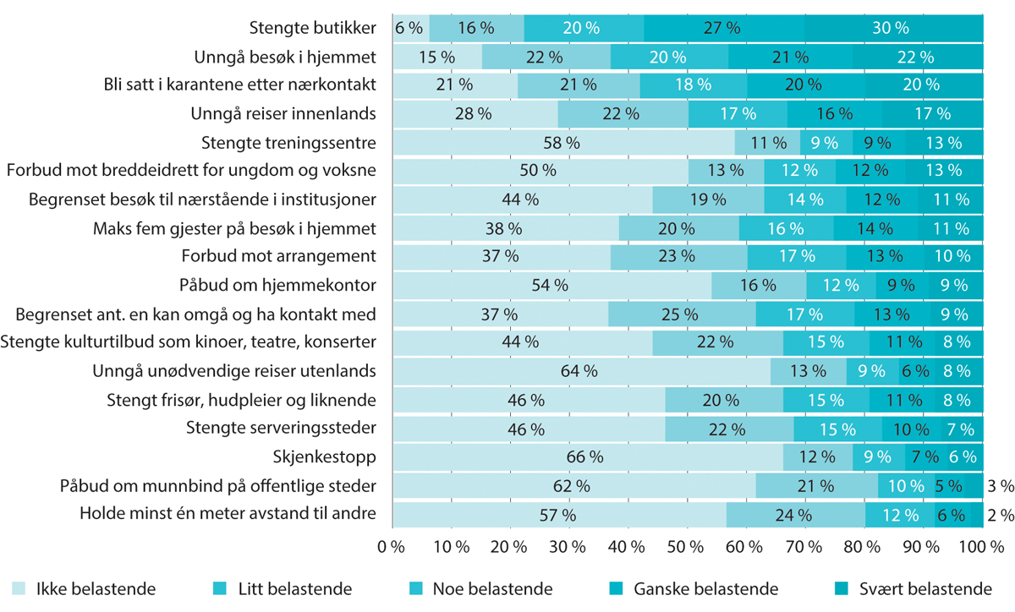
          - Opplevd tiltaksbyrde. Grad av belastning fordelt på ulike samfunnsrettede smitteverntiltak.
Note: Tiltakene er sortert etter synkende andel som har vurdert tiltak som kategorien «svært belastende», hvor størst andel rapporterte tiltaket stengte butikker som «svært belastende».
Rapport, FHI, desember 2022, «Opplevd tiltaksbyrde under koronapandemien: Resultater fra fire fylker desember 2021».
[Boks slutt]
Samtidig er Koronautvalgets klare inntrykk at flertallet i den norske befolkningen stilte seg bak smitteverntiltakene. Gjennom pandemien gjennomførte Norsk koronamonitor fra Opinion spørreundersøkelser om hvordan nordmenn opplevde og håndterte pandemien. I sin rapport fra januar 2023 bygger de på intervjuer med totalt 176 000 respondenter fra perioden mars 2020 til og med desember 2022. Rapporten viser at selv i januar og februar 2022, da flere enn tidligere mente tiltaksbyrden var for stor, mente fortsatt flertallet av de spurte at tiltakene kunne forsvares.
Det har ikke vært mulig for utvalget å gi en uttømmende beskrivelse av all opplevd tiltaksbyrde, men utvalget har i dette kapitlet lagt vekt på å beskrive hvordan tiltaksbyrden rammet utvalgte grupper og viktige aspekter ved våre liv. Slike erfaringer kan lede frem til kunnskap og læring som kan være viktig å ha med seg til fremtidige pandemier eller andre situasjoner som krever en form for nedstengning av samfunnet.

Sosial ulikhet og ulikhet i helse
Kriser rammer ulikt. I Folkehelserapporten for 2020 beskriver FHI at pandemien viste «at det ofte er de som har størst sykdomsbyrde fra før, for eksempel gjennom kroniske sykdommer, som også rammes hardest av en pandemi.» Også gjennom koronapandemien har vi sett utslag som kan forsterke sosial ulikhet. For eksempel viser Opinions koronamonitor at de som mistet jobben, var permittert eller fryktet å bli utsatt for oppsigelse eller permittering, i større grad opplevde ensomhet enn resten av befolkningen (39 mot 28 prosent). Fylkesundersøkelsen omtalt i boks 5.2 viste at det var unge voksne (18-29 år) som hyppigst rapporterte at smitteverntiltakene var belastende. Denne aldersgruppen vil også gjennomsnittlig ha lavere inntekt enn befolkningen generelt, og mange vil være studenter med relativt trang økonomi. Personer i grupper med lavere sosioøkonomisk status vil som regel også ha færre muligheter for selv å kompensere for bortfall av en normal hverdag. For eksempel kan trangboddhet påvirke hvor inngripende man opplever sosial distansering.
Det vil være vanskelig for myndighetene å fullt og helt ta hensyn til sosial ulikhet i utformingen av smitteverntiltak i en pandemi eller lignende situasjon. Så lenge sosial ulikhet eksisterer, vil det også ha betydning for hvordan kriser påvirker oss. Myndighetene bør likevel ha med seg disse faktorene i den totale vurderingen av tiltaksbyrden, og trekke på det kunnskapsgrunnlaget som finnes om sosial ulikhet i helse.

Redusert tjenestetilbud for personer med behov for særskilt tilrettelegging
I de periodene gjennom pandemien der det var nødvendig å iverksette et inngripende smittevernregime, medførte det en betydelig reduksjon i det offentlige tjenestetilbudet. Dette fikk konsekvenser for alle de som har behov for ulike kommunale tjenester på daglig basis. I 2018 var det for eksempel ca. 32 000 brukere av det kommunale dag-aktivitetstilbudet hvor personer med utviklingshemming, personer med demens og eldre med fysiske begrensninger er de tre største brukergruppene. I tillegg ble også andre grupper berørt, f.eks. barn med behov for spesialundervisning. For de som fikk redusert sitt tjenestetilbud medførte det en risiko for nedsatt livskvalitet. En undersøkelse gjennomført av Funksjonshemmedes Fellesorganisasjon viser at mange med funksjonsnedsettelser rapporterte om at manglende tilbud førte til forverring i funksjonsnivå, dårligere fysisk og psykisk helse, og mer smerter og ubehag.
Flere av de som har behov for slike tjenester, har også behov for mer enn én tjeneste. Dermed vil de bli ekstra sårbare i en pandemisituasjon hvis flere av tjenestetilbudene bortfaller på samme tid. Gjennom pandemien ble behovene for bistand ofte dekket ved at slektninger eller andre i personenes nære krets påtok seg økte ulønnede omsorgsoppgaver. Det medførte dermed også en økt belastning på disse. Totalt sett påvirket bortfallet av det kommunale tjenestetilbudet et stort antall personer i samfunnet, og mange i denne gruppen opplevde en forverring av sin livssituasjon.
På lokalt nivå var behovet for omdisponering av helsepersonell en vanskelig avveining for kommunene opp mot behovet for å ivareta personer i sårbare livssituasjoner. Det er et dilemma for en kommune hvorvidt for eksempel en kreftkoordinator som er utdannet sykepleier bør beholdes i sin opprinnelige funksjon for å ivareta kreftpasienter, eller midlertidig overføres til arbeid relatert til pandemihåndtering hvor formell helsefaglig kompetanse er nødvendig og etterspurt.
Selv om kommunene hadde stor oppmerksomhet rettet mot de sårbare i sine respektive kommuner, hadde de samtidig en erkjennelse av at det ikke var nok. Styreleder i KS, Gunn Marit Helgesen, ga uttrykk for dette i sin forklaring til Koronautvalget:
«Relativt fort, og da snakker vi senvåren 2020, var det en alminnelig anerkjennelse av at den gruppen som det virkelig er fare for her, det er de personene blant barn og unge som har behov for det kommunale tjenestetilbudet og oppfølgingsapparatet for å være inkludert. De faresignalene ble veldig fort meldt fra kommunene sin side. Så er utfordringen selvfølgelig, som kommunene opplevde med de inngripende tiltakene, at selv om man gjør det man kan for å kompensere, med lærere som følger opp digitalt og så videre, så vil det på langt nær være godt nok for å ivareta behovene for den gruppen utsatte barn og unge. Det var i hvert fall den tydelige tilbakemeldingen, at vi kjenner problemet, vi gjør det vi kan for å motvirke de negative effektene, men det er ikke godt nok.»
Også tidligere statsminister Erna Solberg kommenterte dette i sin forklaring til Koronautvalget:
«Jeg tror vi kan se på det gruppemessig, og jeg tror nok at det kanskje ble for strenge regler for eldre og for psykisk utviklingshemmede, som i stor grad mistet dagtilbud og arbeidsplassen sin i den perioden.»
Når en pandemi eller lignende akutt krise treffer oss, er det kritisk at myndighetene handler raskt og kraftfullt for å beskytte liv og helse. Det vil i mange tilfeller medføre at det blir umulig å opprettholde et fullverdig offentlig tjenestetilbud. Samtidig vurderer utvalget at i en slik situasjon er det særlig viktig å ta hensyn til den totale belastningen for de som er avhengig av det offentlige tjenestetilbudet, og da spesielt de som på daglig basis er avhengige av flere tjenestetilbud. Selv om bortfall av enkelttjenester isolert sett kan være akseptable i en pandemisituasjon eller i en kort tidsperiode, kan summen av bortfall av flere tjenester samtidig, og over lengre tid, medføre en stor tiltaksbyrde for enkelte grupper.

Psykisk helse
Mennesker er grunnleggende sosiale vesener og sosial kontakt gir oss følelsen av sikkerhet, trygghet, nærhet og tilhørighet. Møtet mellom mennesker er derfor et av våre viktigste og mest grunnleggende behov for opplevd livskvalitet og for å kunne fungere godt over lengre tid. Bruk av sterkt kontaktreduserende smitteverntiltak vil øke den generelle risikoen for at enkeltmenneskers psykiske helse kan bli forverret. En pandemi vil også oppleves som skremmende, og mange følte på frykt for selv å bli rammet av alvorlig sykdom og død, eller at ens nære skulle bli det. Hvordan endringer i psykisk helse har slått ut i økt behov for helsetjenester er nærmere omtalt i avsnitt 3.3.
Pandemien medførte bekymring for folks psykiske helse, særlig blant unge, men også hos eldre. Gjennom pandemien oppga i snitt én av fire at hverdagen opplevdes psykisk belastende på grunn av pandemien, og andelen økte i perioder med mer smitte og tiltak. I tillegg var det også flere grupper der større andeler opplevde hverdagen som mer psykisk belastende. Dette gjaldt både de unge under 30 år, de som hadde mistet eller fryktet å miste jobben, og personer med innvandrerbakgrunn. I tillegg opplevde flere organisasjoner et økt behov for samtaler og bistand, blant annet knyttet til mental helse og vold i nære relasjoner.
I rapporten fra Norsk koronamonitor fremgår det at savnet etter menneskelig kontakt gjennom hele pandemien økte i takt med smittebølgene, og totalt følte tre av ti nordmenn seg ensomme som følge av pandemien (28 prosent). Det er særlig de yngre under 30 år og eldre over 80 år som opplevde økt ensomhet. I perioder med mer smitte og tiltak var det flere som i all hovedsak sluttet å gå ut av huset som følge av pandemien, og under omikron-perioden gjaldt dette hver fjerde under 30 år. I 2021 bodde litt over én million nordmenn alene. Det tilsvarte ca. 19 prosent av befolkningen. Aleneboende var ekstra utsatt for ensomhet gjennom pandemien. De fleste av de som opplevde isolasjon og ensomhet under pandemien har likevel klart seg godt i ettertid etter at samfunnet åpnet opp igjen, men isolasjon og ensomhet var en betydelig byrde for mange mens pandemien pågikk.
Eldre og personer med underliggende sykdommer var særlig utsatt for alvorlig sykdom og død som følge av koronasmitte. Dette var grupper som myndighetene ønsket å beskytte. Et tiltak som ble innført i så henseende var strenge besøksrestriksjoner ved sykehjem for å forhindre at smitte spredde seg blant de ansatte og videre til de sårbare beboerne. Samtidig var det en viss andel av sykehjemsbeboerne som uavhengig av pandemien var i livets sluttfase. Å nekte eller sterkt begrense disse personenes mulighet til å få besøk av sine nære og kjære er meget inngripende og utgjorde derfor en betydelig tiltaksbyrde. Tidligere statsminister Erna Solberg kommenterte dette i sin forklaring til Koronautvalget:
«Vi hadde underdødelighet både i 2020 og 2021, og det er fint å kunne si, men samtidig er det en del mennesker som de siste månedene av livet sitt har opplevd en situasjon hvor de har hatt veldig lite kontakt med sine pårørende. Det er måneder de ikke får igjen. Du kan veie de to hensynene mot hverandre. Samtidig er det sånn at hvis man får et utbrudd på et sykehjem – jeg har besøkt noen av dem som har hatt store utbrudd – så får man problemer med veldig mange syke ansatte, og man får masse vikarer som skal inn. Man får mange tiltak. Det er en avveining, men jeg tror ikke vi kan si at vi klarte å verne de mest sårbare av de eldre. Vi vernet dem mot å dø av korona, men de hadde et fattigere liv i den perioden.»

Kultursektoren
Kultursektoren ble hardt rammet av de kontaktreduserende smitteverntiltakene. Dette er en sektor som i stor grad baserer seg på at mennesker skal samles. De sterke begrensningene i kultursektorens muligheter for å arrangere kulturaktiviteter var nødvendig for å hindre smittespredning i samfunnet. Samtidig påførte det kultursektoren en tiltaksbyrde for de som til daglig hadde sitt levebrød i denne sektoren. I tillegg vil utvalget påpeke kultursektorens betydning for befolkningens livskvalitet og psykiske helse.
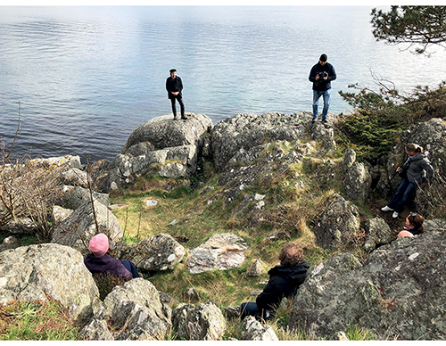
          - Terje Vigen fremført av Rogaland Teater for 5 publikummere 22. april 2020.
Foto: Fredrik Refvem
Kultursektoren er svært heterogen. Aktørene varierer fra enkeltmannsforetak til store kommersielle virksomheter, og sektoren omfatter alt fra biblioteker, teatre, billedkunstnere og musikere. Denne heterogeniteten kombinert med manglende nasjonal oversikt over sektoren gjorde det utfordrende å utforme treffsikre smitteverntiltak for kultursektoren. Mange av smitteverntiltakene kunne vært mer differensierte slik at ikke hele sektoren ble underlagt det samme smittevernregimet, men heller mer spesifikt vurdert ut fra faktisk smitterisiko. Det er for eksempel ulik smitterisiko ved åpne biblioteker sammenlignet med åpne konserter.
For å avhjelpe situasjonen for de sysselsatte i kultursektoren innførte myndighetene kompenserende tiltak, primært en kompensasjonsordning og en stimuleringsordning. Disse ble administrert av Kulturdirektoratet. Utvalget vurderer at kompensasjonsordningene i kultursektoren var viktige og nødvendige. Samtidig ser utvalget at innretningen og treffsikkerheten på ordningene kan forbedres ved fremtidige kriser. Innretningen på ordningene, aktørenes evne og kapasitet til å forholde seg til offentlige tilskuddsordninger og stor grad av sjablonmessige vurderinger førte blant annet til at noen få store aktører fikk godt utbytte av ordningene, mens mange små aktører fikk et langt dårligere utbytte. Ordningene klarte ikke i tilstrekkelig grad å fordele midlene basert på faktiske behov. Dette skyldes primært at sektoren er svært heterogen og den er basert på kontinuerlig innovasjon som gjør det utfordrende å basere støtten på historiske tall. Det manglet i tillegg gode nasjonale oversikter over aktørbildet. Etter utvalgets vurdering hadde det likevel vært mulig å tilrettelegge for mer treffsikre ordninger etter hvert som man høstet erfaringer underveis i pandemien. Utvalget vurderer at regjeringen i større grad kunne tatt i bruk kompetansen i Kulturdirektoratet i fordelingen av midlene. Istedenfor svært detaljerte føringer bestemt på politisk nivå, kunne regjeringen gitt Kulturdirektoratet større grad av frihet til å fordele midlene etter gitte målsetninger som skulle oppnås.

Idretten
På lik linje med kultursektoren, opplevde også idretten en betydelig tiltaksbyrde. I visse perioder gjennom pandemien var det svært begrensede muligheter for å drive organisert idrett. Breddeidretten er viktig for folks opplevde livskvalitet på daglig basis, og på lengre sikt har den stor betydning for den generelle folkehelsen. Det er derfor bekymringsfullt at det gjennom pandemien var et betydelig frafall av deltagere i breddeidretten. Frafallet, særlig blant barn og unge, har vedvart i kjølvannet av pandemien.
Utvalget vurderer at myndighetene var i overkant forsiktige når det gjaldt mulighetene for å drive idrett utendørs gjennom pandemien. Allerede våren 2021 forelå det solid belegg for at organisert utendørsidrett, under visse forutsetninger, ikke innebar økt risiko for smittespredning. Dette ble helsemyndighetene gjort oppmerksomme på, men regjeringen justerte likevel ikke kursen i like stor grad som kunnskapsgrunnlaget åpnet for. Det er uklart for Koronautvalget hvorfor det ikke skjedde større endringer på dette området. På dette punktet førte Norge fra og med våren 2021 en annen politikk enn for eksempel Danmark. Våren 2021 åpnet Danmark for utendørs organisert idrett for hele befolkningen. Beslutningen i Danmark var blant annet basert på en faglig vurdering fra Statens Serum Institut:
«Udviklingen i smittetal, nyindlæggelser og indlæggelser er stort set ens per 15. april, uanset om der genåbnes for muligheden for at være op til 20 personer til stede ved udendørs idræts- og foreningsaktiviteter for alle aldre (scenarie 7) eller kun for børn og unge under 21 år. Dette skyldes at der er tale om udendørs forhold, hvilket reducerer risikoen for smitte, samt en begrænset aktivitet.»
I motsetning til danske myndigheter, valgte ikke norske myndigheter å avslutte bruken av begrensninger på utendørsaktiviteter i de periodene der det var behov for et innstrammet tiltaksnivå. I april 2021 anbefalte regjeringen å unngå all utendørsaktivitet for voksne der det ikke var mulig å holde en meters avstand. I desember 2021 gikk regjeringen enda lenger og anbefalte i tillegg følgende tiltak som også påvirket barn og unge:
- Barn og unge som er ferdig med ungdomsskolen bør holde meteren også ved gjennomføring av fritidsaktiviteter. Det betyr for eksempel at de ikke bør spille fotball eller håndball, hvor det er vanskelig å holde meteren.
- Å utsette eller avlyse gjennomføring av arrangementer både ute og innendørs, som kamper og turneringer, og andre organiserte fritidsaktiviteter på tvers av ulike grupper for både barn og voksne. Unntaket er utendørs arrangementer for barn og unge i idretter som ikke krever nærkontakter og som kan utøves med en meters avstand, som for eksempel skirenn, gitt at dette er mulig innenfor arrangementsregelverket.
I desember 2021 hadde Danmark ingen anbefalinger om å begrense utendørsaktiviteter. Gitt viktigheten av idretten for den generelle folkehelsen, bør myndighetene ved fremtidige situasjoner se mer differensiert på denne sektoren slik at mest mulig aktivitet kan opprettholdes uten at det svekker det generelle smittevernregimet. Utvalget vurderer at myndighetene, i nært samarbeid med idrettsbevegelsen og i et folkehelseperspektiv, kunne funnet bedre løsninger for breddeidretten under koronapandemien etter hvert som man opparbeidet seg mer og bedre kunnskap.

Det samiske samfunnet
Som urfolk har den samiske befolkningen særskilte rettigheter som det er viktig å ivareta også i en pandemisituasjon. Det gjelder for eksempel retten til å utøve sin egen kultur og retten til å bruke sitt eget språk. Gjennom pandemien ble det påpekt enkelte utfordringer med tilpasning av smittevernregimet til det samiske samfunnet. Dette gjaldt for eksempel oversetting av informasjonsmateriell til ulike samiske språk og smitteverntiltak som ga utfordringer for grensekryssende reindrift. Det pågår nå en studie ved Senter for samisk helseforskning om perspektiver på covid-19 i samiske samfunn i Norge. Denne studien vil se nærmere på hvordan den samiske befolkningen opplevde pandemien og smitteverntiltakene.
Hva gjelder utfordringene for det samiske samfunnet gjennom pandemien, erfarer utvalget at det var tett kontakt mellom regjeringen og Sametinget for å forsøke å løse ulike utfordringer som oppsto. Det var åpen dialog, læring underveis og vilje til å endre kursen der det var nødvendig. Det ble for eksempel gitt visse fritak fra innreisetiltakene for den grensekryssende reindriften. På språk- og oversettelsesfeltet vurderer utvalget at de samiske språkene ble for lite tatt hensyn til. Utvalget ser at myndighetene tok til seg tilbakemeldinger fra det samiske samfunnet og gjorde en innsats for å avhjelpe, men like fullt ikke konsekvent oppfylte forpliktelsene staten har til oversetting i henhold til samelovens § 3-2. Kommunikasjon ut til den samiske befolkningen var derfor en utfordring gjennom pandemien. Sametingspresidenten kommenterte dette i sin forklaring til Koronautvalget:
«Akkurat det at det mangler informasjon på samisk, kan ha hatt andre konsekvenser og gitt utslag i for eksempel vaksineskepsis og en del bekymring i de samiske lokalsamfunnene. Jeg vil understreke at jeg ikke har tilgang til noe helhetlig innsamlet kunnskap om dette, men jeg har registrert i media og merket i ordskiftet at det var veldig stor bekymring både for å ta vaksine og ha kontakt med andre større byer.»
Sametinget måtte bekoste oversetting av materiellet på sør- og lulesamisk uten at de formelt sett hadde en definert rolle i myndighetskommunikasjon. Ifølge Sametinget fikk nasjonale myndigheter på plass oversettelser av de grunnleggende smittevernreglene til de samiske språkene, men de fikk i mindre grad oversatt de løpende endringene i retningslinjer og regelverk. Myndighetene bør sikre at viktig informasjon i helsetjenestene kontinuerlig oversettes til alle de samiske språkene. Statsforvalter i Troms og Finnmark, Elisabeth Vik Aspaker beskrev utfordringene i sin forklaring til Koronautvalget:
«[…] bekymringen vår med tanke på den samiske befolkningsgruppen har vært at man har oversatt til alle mulige andre språk og tatt hensyn til andre grupper innvandrere som er i Norge, mens vår egen urbefolkning kom i siste rekke. Jeg vet ikke hvor mange ganger vi påpekte det. […] Du kan tenke deg eldre mennesker som tilhørte risikogruppa, så er det ganske mange av dem som kan slite med å ta til seg informasjon på norsk. Jeg tror aldri vi ble fornøyde. Det var alltid slik at vi måtte mase om det.»
For fremtidig læring vurderer utvalget at det også kan være nyttig for myndighetene å jobbe mer sammen med Sverige og Finland i den hensikt å finne enda bedre felles løsninger på felles utfordringer for Sápmi når det gjelder pandemihåndtering.

Tros- og livssynssamfunnene
I perioder gjennom pandemien hvor det var nødvendig med omfattende kontaktreduserende tiltak ble deler av virksomheten til tros- og livssynssamfunnene sterkt påvirket. Mulighetene for å samle mennesker slik tros- og livssynssamfunnene normalt gjør, var sterkt redusert. Da kirkebygg og andre gudshus ble stengt i mars 2020, representerte det en statlig inngripen i tros- og livssynsamfunnenes aktivitet. Deler av deres virksomhet har samtidig særskilt beskyttelse i Grunnloven og i de internasjonale menneskerettighetene gjennom bestemmelsene om religionsfrihet, ytringsfrihet og forsamlingsfrihet. Også slike rettigheter kan fravikes i særlige tilfeller der myndighetene har grunnlag i lov, ivaretar et legitimt formål og fravikelse er nødvendig og forholdsmessig. Utvalget erfarer at tros- og livssynssamfunnene hadde forståelse for at også deres aktivitet måtte begrenses for å håndtere pandemien, og at de også gjorde en betydelig innsats for å bidra til etterlevelse av det overordnede smittevernregimet. Koronautvalget legger til grunn at myndighetene i fremtidige pandemier gjør selvstendige og grundige vurderinger for å sikre at eventuelle inngrep i religionsfriheten, ytringsfriheten og forsamlingsfriheten er i tråd med vilkårene for slike inngrep i Grunnloven og i de internasjonale menneskerettighetene.
Gjennom pandemien var myndighetene gjennomgående opptatt av helheten i smittevernregimet like mye som det enkelte tiltak. Det var alltid en vurdering rundt konsistens, helhet og rettferdighet i og mellom tiltak som rammer ulike grupper. Likevel er det, slik utvalget ser det, lett å forstå at frustrasjon kunne oppstå hos tros- og livssynssamfunnene da det blant annet i perioder var strengere begrensninger på antallet som kunne delta på for eksempel en gudstjeneste enn antallet som kunne gå på kino. Dette fordi kravet om fastmonterte seter åpnet for bruk av seter i en kinosal, men ikke for bruk av kirkebenker. For å finne bedre løsninger for tros- og livssynssamfunnene ble det avholdt flere møter mellom myndighetene og tros- og livssynssamfunnene allerede våren 2020, og fra høsten 2020 hadde Barne- og familiedepartementet, som har ansvaret for politikkutformingen på tros- og livssynsfeltet, regelmessige møter med tros- og livssynssamfunnene der også helsemyndighetene tidvis deltok. Eksempelet over kan likevel tjene som en illustrasjon på viktigheten av at smitteverntiltak oppleves som logiske, rettferdige og konsistente.
Mange av tros- og livssynssamfunnene har også omfattende og viktige hjelpeaktiviteter innrettet mot ulike grupper av personer i sårbare livssituasjoner. Da mulighetene til å opprettholde dette aktivitetstilbudet bortfalt, medførte det en ekstra belastning for brukerne, særlig hvis også tilgang til offentlige tjenestetilbud var blitt begrenset.

Frivilligheten
Frivillighetsbevegelsen i Norge er omfattende, og den organiserer til vanlig et bredt spekter av tilbud til hele befolkningen. Mange av disse tilbudene måtte stenges ned eller reduseres i henhold til det gjeldende smittevernregimet gjennom pandemien. Bortfallet av slike tilbud var mest følbart for personer i sårbare livssituasjoner. Innsats fra frivilligheten var et viktig bidrag til håndteringen og gjennomføringen av smitteverntiltak gjennom blant annet organisering av teststasjoner, bistand ved vaksinering, distribuering av mat og medisiner, pasienttransport, produksjon av smittevernutstyr og ulike telefontjenester.
Utvalget ser at både tros- og livssynssamfunnene og frivilligheten gjorde en stor innsats for å opprettholde aktivitetstilbud til utsatte og sårbare grupper. Kreativiteten og omstillingsevnen var stor, og bidragene fra disse organisasjonene bidro til å redusere den totale tiltaksbyrden i befolkningen. Frivilligheten har gitt klart uttrykk for at de kunne bidratt enda mer og blitt brukt mer systematisk. Det er et signal fra frivilligheten til myndighetene som Koronautvalget vurderer at myndighetene bør følge opp som et ledd i arbeidet med å styrke den fremtidige pandemiberedskapen. Styreleder i Caritas, Stian Berger Røsland, kommenterte i sin forklaring til Koronautvalget at:
«Jeg tror det er et viktig oppmerksomhetspunkt – om ikke et læringspunkt – å huske at det finnes ganske veletablerte strukturer med profesjonelle mennesker i Norge som kan bistå myndighetene og det samlede samfunnets behov i å oppnå en målsetting.»

Regjeringens håndtering av tiltaksbyrden
Det er et viktig prinsipp for håndteringen av enhver pandemi at myndighetene legger til grunn at smitteverntiltakene skal være målrettede, balanserte og mest mulig rettferdige. Dette er viktig fordi befolkningens opplevelse av tiltakene i stor grad vil påvirke deres tillit til myndighetenes håndtering og etterlevelsen av tiltakene.
Utvalget vurderer at norske myndigheter gjennomgående vurderte tiltaksbyrde ved innføring av alle smitteverntiltak, men at de ikke alltid hadde et fullverdig kunnskapsgrunnlag å vurdere ut ifra. I en pandemi der raske beslutninger er avgjørende vil det ikke alltid være mulig å kartlegge alle konsekvenser av omfattende smitteverntiltak i forkant. Samtidig vil det i langvarige kriser, slik som koronapandemien, være viktig å lære underveis, raskt tilpasse tiltak basert på erfaringer fra tidligere faser og forberede seg best mulig på hvordan pandemien kan utvikle seg videre. Koronakommisjonen drøftet dette og løftet blant annet frem at «Regjeringen hadde ikke tilstrekkelig oppmerksomhet rettet mot hvordan pandemien kunne utvikle seg, og hvordan den videre utviklingen skulle håndteres.» Koronautvalget stiller seg bak dette.
Også i etterkant av pandemien er det viktig å trekke lærdom og dokumentere kunnskap om tiltaksbyrde slik at myndighetene ved fremtidige kriser får et bedre og lettere tilgjengelig kunnskapsgrunnlag å vurdere ut fra. Utvalget registrerer at regjeringen har påbegynt et slikt arbeid, blant annet i stortingsmeldingen Folkehelsemeldinga.
Regjeringen viste i mange tilfeller vilje til å justere kursen der man så at det var mulig å gjøre grep som reduserte tiltaksbyrden uten å svekke selve pandemihåndteringen. Regjeringen viste i det store og hele også vilje til å innføre kompenserende tiltak der det har vært mulig, selv om ikke alle kompenserende tiltak var like treffsikre.
Den aller viktigste lærdommen utvalget ser er at differensiering er den beste strategien for å lette den totale tiltaksbyrden og særlig beskytte de mest utsatte og sårbare. Det er forståelig at man i en akuttsituasjon er nødt til å innføre smitteverntiltak med bred pensel, men så snart den første akutte fasen er over bør de ansvarlige myndigheter gjennomgå tiltakene og i samråd med berørte parter se etter muligheter for bedre treffsikkerhet gjennom økt differensiering. Det er særlig viktig å vurdere differensiering som bidrar til å lette tiltaksbyrden for de mest utsatte og sårbare.
Pandemier vil aldri være helt like, og vi vet ikke hva slags krise som treffer oss neste gang. Samtidig vil det som hovedregel være slik at omfattende bruk av smitteverntiltak i samfunnet vil ha negative konsekvenser for enkeltpersoner og virksomheter. Utvalget vurderer derfor at myndighetene bør søke å se smitteverntiltak og kompenserende tiltak i sammenheng også i pandemiberedskapsarbeidet.

Situasjonen for barn og unge gjennom pandemien
              - Oppsummering
- Utvalget mener det var riktig av regjeringen å ha et mål om at barn og unge skulle ha så lav tiltaksbyrde som mulig, men vurderer at tiltaksbyrden likevel samlet sett var stor for barn og unge.
- Myndighetene gjorde en innsats for å følge opp målet om at barn og unge skulle ha så lav tiltaksbyrde som mulig, men kunne i noe større grad sørget for større samsvar mellom målet og smitteverntiltakenes utforming.
- De fleste barn og unge klarte seg godt gjennom pandemien selv om det ble rapportert om redusert livskvalitet blant barn og unge mens pandemien pågikk. Det er fremdeles for tidlig å konkludere om de negative langtidskonsekvensene av pandemien for barn og unge. Koronautvalget oppfordrer myndighetene til å følge med på utviklingen og iverksette tiltak ved behov.
- Helsetilbudet til de yngste ved helsestasjoner og skolehelsetjenestene ble noe redusert grunnet omdisponering av helsepersonell til andre oppgaver knyttet til pandemien.
- Foreløpige studier, tall på fastlegebesøk og henvisninger indikerer at barn og unges psykiske helse under pandemien ble negativt påvirket. Det er for tidlig å si om dette var forbigående, eller om det vil få varige konsekvenser.
- Underveis i pandemien fikk myndighetene på plass bedre strukturer og koordinering for å ivareta barn og unges interesser.
- Utvalget mener at barn og unges representanter ikke ble tilstrekkelig involvert i de beslutningene som angikk barn og unge. Dette gjelder både på lokalt og nasjonalt nivå.
[Boks slutt]

Innledning
I kapittel 6 ser Koronautvalget nærmere på noen sider ved barn og unges hverdag i pandemien og tiltaksbyrden de opplevde. Hovedbildet viser at pandemien var en tung tid for barn og unge. Deres hverdag ble i perioder snudd på hodet og de opplevde at både skole, barnehage og fritidsaktiviteter ble begrenset. Det har likevel gått bra med de aller fleste i etterkant.

Regjeringens mål om lav tiltaksbyrde for barn og unge
Som del av pandemihåndteringen hadde regjeringen et uttalt mål om at «barn og unge skal ha så lav tiltaksbyrde som mulig» og at når smitteverntiltak ble vurdert skulle hensynet til barn og unge prioriteres først. Målet ble etter hvert eksplisitt formulert i regjeringens strategi, og ble også understreket av statsminister Støre da han i sin redegjørelse for Stortinget 30. november 2021 sa at «[d]et grunnleggende og avgjørende er at vi skjermer barn.»
Barn og unge hadde mindre risiko enn voksne for alvorlig sykdom som følge av koronaviruset. Derfor var det i hovedsak konsekvensene av smitteverntiltakene, og ikke sykdommen, som hadde størst betydning for barn og unges tiltaksbyrde under pandemien.
Enkelte barn og unge var likevel særlig utsatt. Det gjaldt for eksempel barn og unge med underliggende sykdommer, de med funksjonsnedsettelser som helt eller delvis mistet tilgang til offentlige støttetjenester, eller de med en utfordrende familiesituasjon og ekstra omsorgsbehov.
Myndighetene forsøkte å håndtere pandemien på en måte som ivaretok barn og unge. I dette arbeidet fikk de på plass bedre koordinering mellom fagmyndighetene utover i pandemien. I april 2020 satte regjeringen ned en koordineringsgruppe på direktoratsnivå for å følge med på situasjonen til sårbare barn og unge. Gruppen skulle styrke myndighetenes beslutningsgrunnlag og hadde deltakere fra Barne-, ungdoms- og familiedirektoratet, Integrerings- og mangfoldsdirektoratet, Utdanningsdirektoratet, Helsedirektoratet, Politidirektoratet, Sekretariatet for konfliktrådene, Folkehelseinstituttet og Arbeids- og velferdsdirektoratet. I likhet med Koronakommisjonen, erfarer utvalget at koordineringsgruppen var en viktig premissleverandør for politikken og smitteverntiltakene rettet mot barn og unge.
I tillegg ble det etablert en interdepartemental gruppe ledet av Barne- og familiedepartementet og med deltakere fra Helse- og omsorgsdepartementet, Justis- og beredskapsdepartementet, Kommunal- og distriktsdepartementet, Kultur- og likestillingsdepartementet og Kunnskapsdepartementet.
På departementsnivå leder Barne- og familiedepartementet en kjernegruppepilot for samordning av arbeidet for utsatte barn og unge. Barne-, ungdoms- og familiedirektoratet koordinerer det tverrsektorielle samarbeidet om utsatte barn og unge på direktoratsnivå, som skal bygge videre på erfaringene fra koordineringsgruppen. Utvalget mener det er positivt at erfaringene fra godt samarbeid gjennom pandemien er videreutviklet og videreført.
Myndighetene gjør en innsats for å følge med på de langsiktige konsekvensene av pandemien, særlig med hensyn til barn og unge. For eksempel har Barne-, ungdoms- og familiedirektoratet igangsatt et forskningsprosjekt om langtidskonsekvenser for oppvekst og likestilling der formålet blant annet er kunnskapsutvikling og å anbefale tiltak som kan dempe, eller snu negative konsekvenser av pandemien.
Barndommen og ungdomsårene er viktige for alle barn og unge, blant annet med tanke på deres sosiale utvikling. Etter to år med pandemi, der sosial kontakt gjennom skole og fritid ble betydelig redusert på grunn av smitteverntiltak, er det viktig at myndighetene følger opp og iverksetter tiltak som kan redusere mulige langsiktige negative konsekvensene av pandemien for barn og unge.
Utvalget mener det var riktig av regjeringen å ha et mål om at barn og unge skulle ha så lav tiltaksbyrde som mulig. Utvalget ser at myndighetene har søkt å ta særskilt hensyn til barn og unge, men ser i likhet med Koronakommisjonen at myndighetene ikke fullt ut lyktes med å skjerme denne gruppen i tråd med egen målsetning. Utvalget mener at barn og unge har båret en uforholdsmessig stor tiltaksbyrde, og vurderer at ytterligere bruk av differensiering kunne lettet tiltaksbyrden noe for barn og unge. For eksempel kunne tiltak rettet mot barn og unge vært mindre omfattende i områder med lav smitte, tiltak rettet mot ulike tjeneste- og aktivitetstilbud kunne hatt flere unntak for barn og unge, og det kunne vært åpnet for mer bruk av utendørsaktiviteter. Under pandemien var det også eksempler på tiltak for sårbare barn og unge som ikke fungerte i praksis. Dette gjaldt for eksempel tilbudet til sårbare barn som skulle ha et tilbud om fysisk tilstedeværelse i skolen selv i perioder med svært strenge smitteverntiltak i skolene.
              - Opplevd tiltaksbyrde ved tiltak rettet mot barn høsten 2021
FHI, sammen med fire fylker, gjennomførte i desember 2021 en undersøkelse der de spurte hvilken belastning ulike tiltak ville bety for befolkningen, ut fra et scenario der tiltaket ble innført «i dag og ville vare 4 uker». I undersøkelsen ble det spurt om tiltak særskilt rettet mot barn. Undersøkelsen viser at belastningen av smitteverntiltak rettet mot barn vurderes forskjellig fra om foresatte svarer fra eget perspektiv eller fra barnets perspektiv, se figur 6.1 og 6.2. Foresatte vurderte at for egen del ville stengte skoler, etterfulgt av karantenekrav i 7 døgn for barn og voksne og hyppig testing på teststasjon, innebære den største belastningen. Hyppig testing av barnet ble rangert som minst belastende for den foresatte. Når de foresatte vurderte byrden fra barnets perspektiv var det 6 av 8 tiltak som ble rangert som belastende. Dette var stengte skoler, karantene i 7 døgn, hyppig testing på teststasjon, rødt nivå på skolen, å ikke kunne delta på fritidsaktiviteter og ofte veksling mellom gult og rødt nivå. Kun 2 av 8 ble vurdert som mindre belastende, og dette var deltagelse på idrettsstevner, etterfulgt av hjemme-testing.
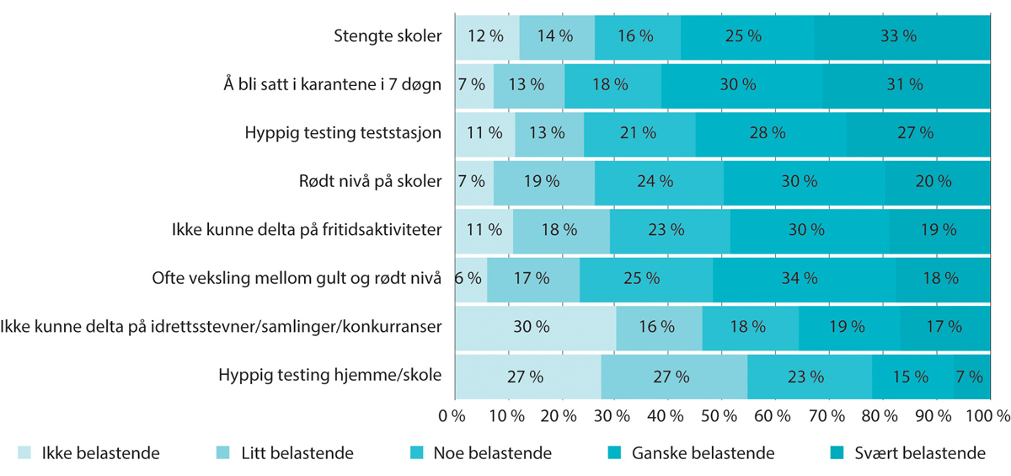
          - Opplevd tiltaksbyrde. Grad av belastning for den foresatte ved smitteverntiltak rettet mot barn.
Note: Tiltakene er sortert etter synkende andel som har vurdert tiltak som kategorien «svært belastende», hvor størst andel rapporterte tiltaket stengte skoler som «svært belastende».
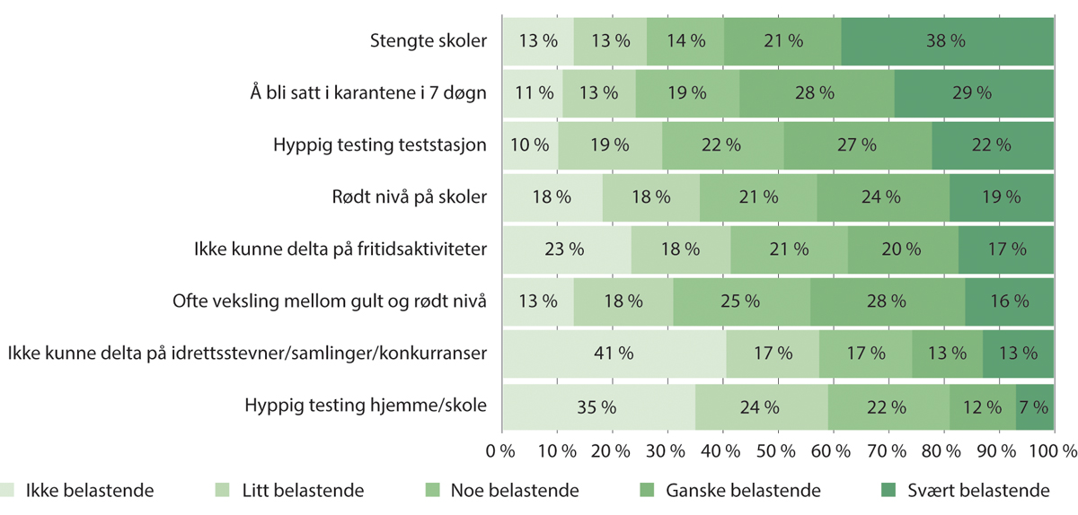
          - Opplevd tiltaksbyrde. Grad av belastning for barnet ved smitteverntiltak rettet mot barn, rapportert av den foresatte.
Note: Tiltakene er sortert etter synkende andel som har vurdert tiltak som kategorien «svært belastende», hvor størst andel rapporterte tiltaket stengte skoler som «svært belastende».
Rapport, FHI, desember 2022, «Opplevd tiltaksbyrde under koronapandemien: Resultater fra fire fylker desember 2021».
[Boks slutt]

Barnehage-, skole- og studiehverdagen under pandemien
Barnehager og skoler ble tidlig inkludert i regjeringens utvidede liste over «viktige samfunnsfunksjoner». Det gjorde det enklere å tilrettelegge for drift av barnehager og skoler gjennom pandemien. Selv om skoler og barnehager til tider måtte iverksette til dels omfattende kontaktreduserende restriksjoner, har de i hovedsak vært åpne gjennom pandemien, med unntak av den første nedstengningen våren 2020. Dette var viktig for barn og unge av flere grunner. Barn og unges rett til utdanning ble ivaretatt. Barnehager og skoler har også en viktig rolle i å fange opp barn som er utsatt for omsorgssvikt, de er en arena for barn og unges sosiale utvikling og læring, og de har en viktig rolle for barns generelle trivsel i det daglige.
Da regjeringen 12. mars 2020 besluttet inngripende smitteverntiltak, ble barnehager og skoler stengt med unntak for barn med særlige omsorgsbehov eller med foreldre i samfunnskritiske funksjoner. Barnehagene gjenåpnet 20. april, 1-4. trinn 27. april og de øvrige trinnene gjenåpnet 11. mai. Etter den første nedstengningen i mars 2020 utarbeidet Folkehelseinstituttet og Utdanningsdirektoratet smittevernveiledere for smittevernfaglig forsvarlig drift i barnehager og skoler. Smittesituasjonen medførte at barnehager og skoler måtte forholde seg til ulike smitteverntiltak gjennom pandemien. Veilederne tilrettela for egne smittevernregimer i barnehager, grunnskolen og videregående skoler, mens høyere utdanning i all hovedsak ble regulert på linje med arbeidslivet. De fleste studentene ved universiteter og høyskoler opplevde dermed betydelig lengre perioder med stengt campus og digitale forelesninger enn elevene i skolen.

Trafikklysmodellen i barnehager og skoler
I smittevernveilederne for barnehager og skoler ble det 29. mai 2020 innført en trafikklysmodell som ble lagt til grunn for vurdering og bruk av tiltaksnivå i skoler og barnehager gjennom pandemien. Modellen ble innført for å kunne holde barnehager og skoler åpne, og innebar ulike smitteverntiltak avhengig av smittesituasjonen. Modellen hadde tre nivåer for smitteverntiltak; grønt, gult og rødt. Grønt nivå innebar en tilnærmet normal drift, mens gult og rødt nivå innebar flere kontaktreduserende tiltak som for eksempel bruk av mindre grupper og større avstand mellom elever og ansatte. Selv om rødt nivå forutsatte strenge tiltak og i praksis innebar mye hjemmeskole og digital undervisning, er det viktig å presisere at rødt nivå ikke var det samme som stengte skoler. Gjennomføringen av tiltaksnivåene har i praksis vært noe ulik i ulike kommuner og fylkeskommuner, og i de ulike barnehagene og skolene. Det skyldes blant annet bygningenes størrelse og utforming.
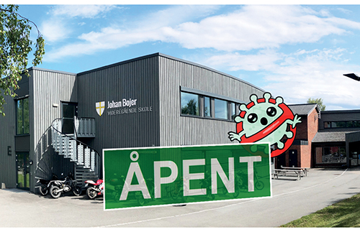
          - Illustrasjon av videregående skole og koronavirus.
Foto- og montasje: Zdravko Tomasa, Johan Bojer videregående skole
Covid-19-forskriften stilte krav til smittevernfaglig forsvarlig drift i barnehager og opplærings- og utdanningsvirksomheter. Veilederne og trafikklysmodellen beskrev nærmere hvordan dette kravet kunne oppfylles. I tråd med forskriften var det Helsedirektoratet som formelt utga veilederne, men de ble utarbeidet i samarbeid mellom Helsedirektoratet, Folkehelseinstituttet og Utdanningsdirektoratet.
Gjennom pandemien har nasjonale myndigheter besluttet hvilket tiltaksnivå barnehager og skoler skulle drifte på, men basert på den lokale smittesituasjonen kunne lokale myndigheter beslutte strengere tiltaksnivå.
Basert på erfaringer gjennom pandemien ble veilederne justert og oppdatert flere ganger. Underveis i pandemien har man også sett svakheter ved modellen som ikke ble løst. Utfordringer med modellen så man ved beslutningen om rødt nivå i videregående skole i desember 2021. Dette er nærmere omtalt i avsnitt 12.3.3. I januar 2022 vurderte både Helsedirektoratet, Folkehelseinstituttet og Utdanningsdirektoratet trafikklysmodellens innretning etter oppdrag fra departementene. Etatene var enige om at det ikke var behov for noen større revisjon av modellen og veilederne, men foreslo enkelte justeringer. Trafikklysmodellen ble også vurdert da tiltakspakkene ble vurdert i februar 2022, og ble beholdt som en del av den nasjonale beredskapen som kan tas i bruk ved behov.
Smitteverntiltak som rammet barnehage- og opplæringstilbud har hatt en del negative konsekvenser for barn og unge, men for noen barn og elever har tiltakene også hatt positive sider. For eksempel opplevde noen barn mer ro og trygghet når barnehager ble organisert med mindre grupper og økt voksentetthet.

Tapt læring
Det har vært bekymringer for hvilken betydning endringene av skoletilbudet gjennom pandemien har hatt for elevenes læring. Blant annet kommenterte statsminister Støre i sin forklaring til utvalget at «vi er enda ikke ferdig med å vurdere ettervirkningene av pandemien for unge mennesker: læringsbortfall, sosiale problemer med å komme tilbake i lære- og skolesituasjonen.»
Mye digital undervisning og selvstendig elevarbeid, i tillegg til økt sykefravær hos lærere, kan ha hatt negativ påvirkning. For noen elever var det vanskelig at strukturen i hverdagen forsvant, og for andre var det utfordringer med tilgang på digitalt utstyr, tilfredsstillende nettforbindelse og eget rom, eller hvorvidt foreldre kunne hjelpe dem. Koronakommisjonen uttrykte bekymring for dette og anbefalte at det ble fulgt med på. Ifølge Nøkleby H. mfl. (2023) varierte erfaringene med hjemmeskole og digital undervisning.
Foreløpige studier som har sett på læring i skole og barnehage under pandemien viser varierende resultater, og også internasjonalt har det vært påpekt behov for mer kunnskap om «educational impact of school shut downs». Utdanningsdirektoratet påpekte i sin publikasjon om mulige konsekvenser for barn og unge at færre elever med særskilte behov har fått opplæringen de har krav på. Videre, fant direktoratet ingen indikasjoner på at elevenes grunnleggende ferdigheter i lesing, regning og engelsk har endret seg vesentlig, verken på nasjonalt nivå eller i kommuner med høyt smitteuttrykk. For de fem mest smitteutsatte bydelene i Oslo fant de derimot at læringsutbyttet til elevene har utviklet seg noe mer negativt under pandemien.
Foreldres tilfredshet med barnas læringssituasjon ble påvirket av smitteverntiltakene. Etter gjenåpningen høsten 2021 rapporterte foreldre rekordhøy tilfredshet med barnas læringssituasjon, men i desember 2021 falt tilfredsheten kraftig. Da det ble lettet på tiltak vinteren 2022, tok tilfredsheten seg opp igjen fra mars 2022 og holdt seg stabilt høy gjennom året.
For elever og studenter ved enkelte studieretninger hadde fysisk stengte skolebygg og restriksjoner større betydning. Dette gjaldt for eksempel yrkesfagelever på byggfag som har større behov for praktisk opplæring før de kan gå ut i lære, eller studenter ved høyere utdanning der bruken av laboratorier kan være nødvendig for studiene. Heller ikke studenter innenfor utøvende kunst vil ha et tilstrekkelig godt utbytte av digital undervisning. Slike utfordringer kan være grunnlag for å vurdere større bruk av differensierte smitteverntiltak.
I beslutninger som berører barn, skal barnets beste være et grunnleggende hensyn. Dette innebærer at myndighetene må vurdere barns rettigheter når de skal beslutte smitteverntiltak. I det ligger det også at myndighetene må vurdere hvordan man tar hensyn til de yrkesgruppene som skal bidra til at barn får oppfylt blant annet sin rett til utdanning. I sin forklaring til utvalget var kunnskapsminister Tonje Brenna inne på dette og uttalte at:
«Jeg tror at det å ha en tydelig sammenheng mellom hvem vi har som mål å beskytte, og hva vi gjør for dem som skal bidra til at de beskyttes, faktisk kan gjøre jobben sin, jamfør vaksiner til ansatte i skole og barnehage, tror jeg er et sånt læringspunkt hvor vi kunne hatt en bedre helhet hvis vi hadde tenkt den tanken helt ut fra start.»

Redusert tjeneste- og aktivitetstilbud til barn og unge
Pandemien påvirket det kommunale helsetjenestetilbudet for barn og unge. Det ble tidlig i pandemien kommunisert fra nasjonale helsemyndigheter at helsetilbudet til barn og unge skulle skjermes. Mangel på personell gjorde at mange kommuner i perioder likevel måtte prioritere andre oppgaver knyttet til pandemien, som testing, smittesporing og vaksinering. Det var likevel variasjon mellom kommunene. For eksempel var det i flere kommuner redusert tilgang på skolehelsetjeneste, mens andre steder ble derimot skolehelsetjenestens tilbud oppskalert på grunn av økt etterspørsel. Tall fra Statistisk sentralbyrå viser at 78 prosent av kommunene i 2021 omdisponerte personell fra helsestasjons- og skolehelsetjenesten til koronahåndtering. Tilsvarende tall for 2020 var 75 prosent. Det var i hovedsak helsesykepleiere som ble omdisponert, men også jordmødre og andre typer personell. Imidlertid viser tall for 2020 at omdisponeringen utgjorde en relativt liten andel av årsverkene i tjenesten i de fleste kommunene.
I 2019 fikk ni av ti mødre besøk av helsesykepleier i løpet av de første to ukene etter fødsel. I 2020 var dette redusert til syv av ti, mens det økte til åtte av ti i 2021. Nedgangen skyldtes nedstengninger, smittevernhensyn og omdisponering. En del kommuner hadde et erstatningstilbud til nyfødte på helsestasjonen. Også 2-årskontroll av lege og helsesykepleier ble påvirket under pandemien. I 2019 ble 96 prosent av barna undersøkt, mens dette ble redusert til 89 prosent i 2020. I 2021 var andelen oppe på 95 prosent. Tilsvarende nedgang kan man også se for 4-årskonsultasjonene.
Det er viktig å påpeke at pandemien medførte utfordringer for langt flere barn og unge enn de man kan definere som sårbare. Flere aktivitets- og fritidstilbud var i perioder redusert eller stengt. Som vi omtalte i avsnitt 5.2.5 stiller utvalget spørsmål ved restriksjonene som gjaldt utendørsaktiviteter. Vitenskapelige studier har vist tilnærmet ingen smitteforekomst i fotballtrening og -kamper utendørs for barn og unge (Watson AM mfl. 2021). Restriksjoner på utendørsaktivitet påvirket barn og unge.
Den første nedstengningen i mars 2020 viste at tiltaksbyrden ble særlig stor når flertallet av tilbud og tjenester for barn og unge ble stengt samtidig. Dette anerkjente også myndighetene relativt raskt, og unngikk flere nedstengninger av samme omfang. Man fikk på plass skjerming av blant annet barnevernet, og innførte trafikklysmodellen for skoler og barnehager. Når alle tilbud til barn og unge blir påvirket, kan det bidra «til totalbildet av en økt belastning på barn, unge og deres familier gjennom pandemien, og vil også kunne bidra til en total større etterspørsel etter tjenester til denne gruppen og til pårørende etter pandemien.»

Barn og unges psykiske helse under pandemien
Studier gjort i etterkant av pandemien antyder at det totalt sett har gått relativt bra med barn og unge i Norge, men samtidig er det indikasjoner på en viss negativ utvikling innenfor barn og unges psykiske helse. Det har vært uttrykt bekymring både i Norge og internasjonalt for at de unges psykiske helse ble mer negativt påvirket under pandemien enn hos befolkningen ellers. Ikke bare i perioder med strenge tiltak, men også i perioder uten strenge smitteverntiltak oppga flere yngre at de var mer ensomme enn befolkningsgjennomsnittet. Bruken av spesialisthelsetjenesten innenfor psykisk helsevern for barn og unge økte gjennom pandemien sammenlignet med årene før. Dette omtales nærmere i avsnitt 3.3.
Eksisterende kunnskap kan gi noen antydninger, men fremdeles har vi for lite kunnskap om hvilke forhold ved pandemien som faktisk har påvirket barn og unges psykiske helse og i hvilken grad. Blant annet har Folkehelseinstituttet vist til at:
«Sannsynligvis har tiltak som innfører begrensninger på deres liv stor betydning, slik som skolestengning eller restriksjoner på sosiale aktiviteter. Dette støttes av SHoT-undersøkelsen, som fant at studenter i områder som var hardere rammet av pandemien, opplevde en større forverring av den psykiske helsen. [...] Det er fremdeles et behov for mer kunnskap om hvordan pandemien har påvirket og fortsetter å påvirke barn og unges liv og psykiske helse. Spesielt viktig vil det være å avdekke årsakene til og konsekvensene av økninger i psykisk uhelse under pandemien.»
Selv om det er for tidlig å trekke noen endelige konklusjoner, vil utvalget i det følgende knytte noen kommentarer til utvalgte nasjonale undersøkelser og rapporter som har sett nærmere på blant annet barn og unges opplevelse av tiltaksbyrde og egen livskvalitet under pandemien. Utvalget vil deretter se på de norske dataene i et internasjonalt perspektiv.

Studier av pandemiens påvirkning på barn og unge
Basert på foreliggende nasjonale og internasjonale studier har Folkehelseinstituttet på oppdrag fra Barne-, ungdoms- og familiedirektoratet utarbeidet tre hurtigoversikter om konsekvenser av covid-19-pandemien for barn og unges liv og psykiske helse gjennom pandemien. Den tredje rapporten ble publisert i april 2023. Etter oppdrag fra Koronautvalget har instituttet utarbeidet en kortversjon av denne som er vedlagt utvalgets rapport (Nøkleby mfl. 2023). Hurtigoversikten så på temaene vold og overgrep, familierelasjoner, sosiale relasjoner, psykisk helse, bruk av helsetjenester (psykisk helsevern) og læring, barnehager og skoler. Oversikten viste at det fremdeles er kunnskapshull, særlig fra siste halvdel av pandemien. Kunnskapsgrunnlaget for 2020 er relativt godt. FHI trekker frem enkelte faktorer som til en viss grad har påvirket hvilke barn som var mest utsatt. Hurtigoversikten viser at på «tvers av temaene så det ut til at barn, unge og familier som hadde det utfordrende fra tidligere fikk det verre under pandemien». Barn og ungdom i familier med lav sosioøkonomisk status ble betydelig mer negativt påvirket av pandemien på flere psykiske helseutfall. Samtidig viste studiene i hovedsak små, eller ingen endringer i følelsesregulering og atferdsendringer hos barneskolebarn og tenåringer fra før til under pandemien, heller ikke i studiene basert på data omtrent ett år inn i pandemien. En norsk studie inkludert i Folkehelseinstituttets oversikt viser en økning i diagnostiserte spiseforstyrrelser blant jenter i årene før pandemien, og at denne økningen tiltok i styrke etter starten av pandemien.
Hvert år gjennomføres spørreundersøkelsen Ungdata blant elever på ungdomstrinnet og i videregående opplæring. Undersøkelsen fra våren 2022 viste at etter nesten to år med pandemi står det i all hovedsak bra til med norsk ungdom, og flere av endringene som ble dokumentert under pandemien var stort sett tilbake igjen på nivået fra før pandemien (Bakken 2022). De aller fleste svarte at de har god livskvalitet, og at de lever aktive liv. Mange av utfordringene ungdom hadde før og under pandemien, gjaldt fortsatt i 2022, og var mer eller mindre like utbredt etter pandemien som før. Når det gjelder ensomhet, økte tallene gjennom hele 2010-tallet. Det var ingen tydelig vekst i andelen som har vært mye plaget av ensomhet under pandemien, og tallene tyder på at andelen har gått noe ned etter pandemien.
Elevundersøkelsen er en spørreundersøkelse der elever får si sin mening om læring og trivsel i skolen. Undersøkelsene de siste årene har vist at andelen elever på 7. trinn som opplevde mobbing økte gjennom pandemien. Andelen i 2020 og 2021 var noe høyere enn årene før pandemien, mens andelen i 2022 var betydelig høyere. Mens syv prosent av elevene opplevde mobbing på skolen to-tre ganger i måneden, eller oftere i 2019, var det en økning til ti prosent i 2022. Dette var opp fra åtte prosent året før. Andelen som har opplevd mobbing på 10. trinn og i 1. klasse på videregående falt i årene 2017 til 2020. Fra 2020 til 2021 var utviklingen tilnærmet flat. Andelen steg derimot markant i 2022 også for disse aldergruppene. I 2022 var det 7,4 prosent av elevene på 10. trinn som svarte at de har blitt utsatt for mobbing to-tre ganger i måneden eller oftere, mens det i 2021 var 5,7 prosent. For elevene i 1. klasse på videregående var veksten fra 3,3 i 2021 til 4,2 prosent i 2022.
Selv om det i all hovedsak står bra til med norske barn og unge etter pandemien er det grunn til å følge opp enkelte negative utviklingstrekk. Det gjelder for eksempel deler av barn og unges sosiale utvikling etter to år med redusert sosial kontakt med jevnaldrende. Som det fremgår ovenfor er det indikasjoner på økt forekomst av mobbing og ekskludering blant barn og unge i etterkant av pandemien. Utvalget vurderer at myndighetene bør følge opp dette og iverksette tiltak.

Studentene
Studentenes helse- og trivselsundersøkelse (SHoT) har blitt gjennomført i 2010, 2014, 2018, 2021 og 2022, og kartlegger studentenes helse og trivsel. Undersøkelsen fra 2022 viste en klar økning i andelen studenter med svekket livskvalitet sammenlignet med tidligere undersøkelser (Sivertsen og Johansen 2022). Psykiske plager økte i årene før pandemien, men ikke like raskt som under pandemien. Studenter kan ha opplevd pandemien på en litt annen måte enn hjemmeboende unge. Studenter bor ofte alene og ofte i avstand fra hjemstedet og nærmeste familie. I en situasjon med kontaktreduserende tiltak i samfunnet kan det ha påvirket den opplevde livskvaliteten.
I likhet med mange andre voksne opplevde også flere studenter bekymringer da de ble permittert, eller mistet deltidsjobber på grunn av smitteverntiltakene. Andre arbeidstakere som ble permittert, eller mistet jobben, fikk overføringer fra staten, mens studenter som av samme grunn mistet sin ekstrainntekt fikk ikke slike tilsvarende utbetalinger. De fikk derimot tilbud om et tilleggslån fra Lånekassen, hvor en mindre andel potensielt kunne bli omgjort til stipend. En viss andel av studentene fikk dermed svekket økonomi som en direkte konsekvens av pandemien. Utvalget mener at likhetsprinsippet bør gjelde innenfor alle offentlige økonomiske støtteordninger under en pandemi, og kan ikke se at det forelå en relevant begrunnelse for at studenter som mistet sin deltidsjobb ikke burde få tilsvarende støtte som andre arbeidstakere som mistet jobben. Det faktum at studenter i utgangspunktet ikke har rettigheter i NAV burde ikke vært til hinder for at regjeringen kunne funnet en løsning som innebar at studentene ikke ble påført økt gjeldsbyrde.

Internasjonal sammenligning
I et internasjonalt perspektiv kan vi se at Norge kommer dårligere ut enn andre land på enkelte indikatorer knyttet til unges psykiske helse.
OECD-rapporten Health at a Glance 2022 viste at det har vært en betydelig økning av andel unge med symptomer på angst og depresjon i flere europeiske land, og noen steder en dobling fra før pandemien. Figur 6.4 viser utviklingen for aldersgruppen 18-29 år. I oversikten kommer Norge dårligere ut enn de fleste andre land, og rapporten påpeker at i de tre nordiske landene Island, Sverige og Norge har mer enn en av tre unge rapportert om symptomer på depresjon i perioden april 2020 til april 2021 sammenlignet med en av ni før pandemien.
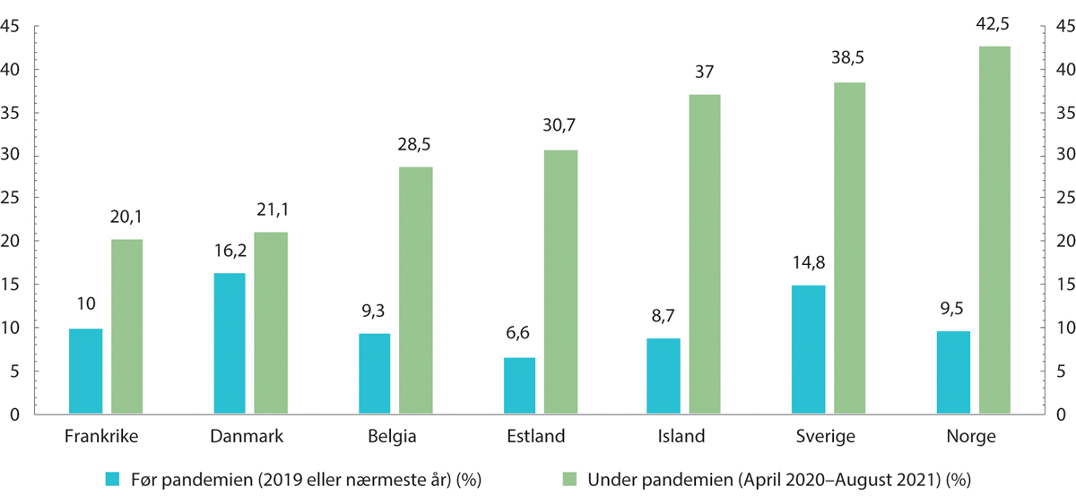
          - Symptomer på depresjon. Andel unge personer i utvalgte land.
Note: Se OECD Health at a Glance 2022 side 21 for mer detaljer om kilder og datakvalitet. Aldersgruppen er 15-24 år for før pandemien, med unntak av Belgia der det er 18-29 år. Aldersgruppen er 18-29 år for under pandemien, med unntak av Frankrike der gruppen er 18-24 år. Det at aldersgruppene i de to periodene varierer begrenser sammenligningen.
OECD
OECD-rapporten konkluderer med at «[t]here is now overwhelming evidence that young people’s mental health deteriorated disproportionately over the course of the pandemic». Videre uttrykker OECD bekymring for langtidskonsekvensene av pandemien for unges mentale helse. De påpeker at nyere data er mangelfulle, men at data fra midten av 2022 viser at mental helse og velvære var påvirket også på dette tidspunktet. Dette stemmer overens med funn fra Norge omtalt ovenfor. Utvalget vil likevel påpeke at internasjonale sammenligninger må leses med en viss varsomhet da det kan være andre kulturelle og strukturelle forhold ved de ulike landene og samfunnene som påvirker resultatene.

Om vurderinger av hensynet til, og involvering av barn og unge
I tråd med Grunnloven og barnekonvensjonen skal det tas hensyn til barnets beste og barns rettigheter i avgjørelser som berører barn, og barn har rett til å bli hørt i saker som angår dem. Dette innebærer krav til saksbehandlingen ved at barns rettigheter må vektlegges i vurderingene forut for beslutninger, og at vurderingene bør fremgå av beslutningsgrunnlaget. Videre innebærer det at det materielle innholdet i beslutningene og vedtakene må være i tråd med barns rettigheter. At barns rettigheter alltid må tas hensyn til betyr ikke at de alltid skal ha avgjørende vekt, men at hensynet til barn må bli vurdert når myndighetene fatter vedtak.
Som Koronakommisjonen påpekte, ble flere beslutninger i begynnelsen av pandemien tatt uten at det fremkom at beslutningen ble vurdert i lys av menneskerettighetene. Gjennom koordinering på tvers av sektorene som omtalt over, fikk myndighetene etter hvert bedre oversikt over tiltakenes konsekvenser, og dermed et bedre grunnlag for vurderinger av barns rettigheter når ulike smitteverntiltak skulle besluttes. Utover i pandemien var myndighetene tydeligere på at det var gjort vurderinger av hensynet til barnets beste før strenge smitteverntiltak ble innført.
Under pandemien fikk myndighetene etter hvert bedre grunnlag for vurderingene av hensynet til barn og unge, men barn og unges rett til medvirkning ble tidvis utfordret. Flere beslutninger som angikk barn og unge ble tatt uten at barn og unge ble involvert. Dette er også vurdert av Koronakommisjonen. I kriser må saksbehandlingen tidvis gå raskt, slik at normale høringer og annen involvering i forkant ikke alltid vil være mulig. Utvalget mener likevel at myndighetene i større grad kunne involvert barn og unge når tiden tillot det. Så vidt utvalget er kjent med ble for eksempel ikke Elevorganisasjonen invitert til møter med Kunnskapsdepartementet utover felles sektormøter og Barne- og familiedepartementet hadde ikke systematisk kontakt med Barneombudet. Utvalget mener at barn og unges representanter ikke ble tilstrekkelig involvert i de beslutningene som angikk dem, verken nasjonalt eller lokalt, og at dette er et læringspunkt. Utvalget vil påpeke at involvering av barn og unge ikke bare handler om å ivareta deres rettigheter, men kan også føre til at tiltakene blir bedre og mer treffsikre.
Myndighetene la etter hvert bedre til rette for kommunikasjon og dialog med barn, blant annet egne pressekonferanser for barn der barna kunne stille spørsmål. Om dette sa Erna Solberg i sin forklaring til utvalget at «[v]i forsøkte å ta barn i vårt samfunn seriøst med den informasjonen. De stilte vel så gode spørsmål som norsk pressekorps.» Dette initiativet var positivt, men samtidig kunne mer vært gjort for å kommunisere med ungdommene, som ofte ikke treffes like godt av kommunikasjonen til verken barn eller voksne.
Del III
Nasjonalt system for krisehåndtering og internasjonalt samarbeid

Nasjonalt system for beredskap og krisehåndtering
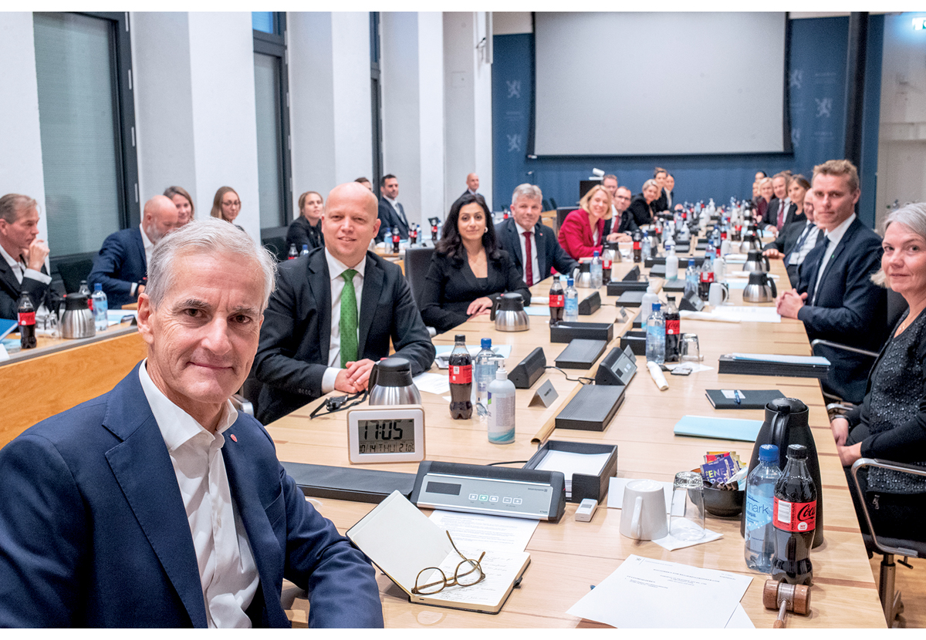
          - Statsminister Jonas Gahr Støre på den første regjeringskonferansen sammen med sin nye regjering, 14. oktober 2021.
Foto: NTB Kommunikasjon, Statsministerens kontor

Innledning
I dette kapitlet beskriver utvalget dagens overordnede system for beredskap og krisehåndtering med vekt på håndtering av smittsomme sykdommer og pandemier. Det inkluderer en omtale av ansvarsforholdet mellom sentrale aktører og strukturene som skal ivareta god koordinering og samvirke på tvers av sektorer og forvaltningsnivåer i håndteringen av en større krise. Beskrivelsen er et viktig bakteppe for Koronautvalgets vurdering av norske myndigheters samlede håndtering av covid-19-pandemien, inkludert håndteringen av omikronvarianten.
Beredskap handler om å være forberedt på å kunne håndtere uventede hendelser av ulik størrelse, både avgrensede akutte hendelser og større kriser som trekker ut i tid. For akutte hendelser er det å gjenopprette funksjoner en vesentlig del av samfunnssikkerhetsarbeidet, mens det i langvarige kriser, som i covid-19-pandemien, stilles større krav til fleksibilitet slik at funksjoner kan bli skalert opp og ned i takt med krisens utvikling. Det er et politisk ansvar å ta stilling til hva samfunnet skal være forberedt på å håndtere, og hvilke virkemidler og ressurser som må være på plass.
Krisehåndtering forutsetter god beredskap og at ansvaret og fullmakter til de aktørene som står for håndteringen er avklart på forhånd. Det må være klart hvem som har ansvaret for hva, og hvordan de ulike aktørene skal jobbe både hver for seg og sammen, for å håndtere krisen og begrense skade. Med en krise mener vi her en brå hendelse, eller en situasjon som gradvis bygger seg opp, og som kan true liv, helse, miljø eller andre viktige samfunnsverdier. For en beskrivelse av andre sentrale begreper, se boks 7.1.
              - Sentrale begreper
- Samfunnssikkerhet handler om samfunnets evne til å verne seg mot og håndtere hendelser som truer grunnleggende verdier og funksjoner og setter liv og helse i fare. Slike hendelser kan være utløst av naturen, være et utslag av tekniske eller menneskelige feil eller bevisste handlinger.
- Beredskap er planlagte og forberedte tiltak som gjør oss i stand til å håndtere uønskede hendelser slik at konsekvensene blir minst mulig.
- Forebygging er å etablere tiltak i forkant av hendelser for å redusere sannsynligheten for eller konsekvensene av en uønsket hendelse.
- Krise defineres som en uønsket situasjon med høy grad av usikkerhet og potensielt uakseptable konsekvenser for de enkeltpersoner, organisasjoner eller stater som rammes.
- Grunnleggende nasjonale funksjoner er tjenester, produksjon og andre former for virksomhet som er av en slik betydning at et helt eller delvis bortfall av funksjonen vil få konsekvenser for statens evne til å ivareta nasjonale sikkerhetsinteresser.
- Kritiske samfunnsfunksjoner er de funksjoner som er nødvendige for å ivareta befolkningens og samfunnets grunnleggende behov og befolkningens trygghetsfølelse. Grunnleggende behov er definert som «mat, vann, varme, trygghet og lignende». De anlegg og systemer som er nødvendige for å opprettholde samfunnets kritiske funksjoner omtales som kritisk infrastruktur.
- Risiko er et uttrykk for kombinasjonen av sannsynligheten for og konsekvensene av en uønsket hendelse.
- Sårbarhet er uttrykk for et systems manglende evne til å motstå en uønsket handling eller uønsket hendelse, samt manglende evne til å gjenoppta sin funksjon.
Meld. St. 5 (2020–2021) Samfunnssikkerhet i en usikker verden.
[Boks slutt]

Sentral krisehåndtering – ansvar og organisering
Den nasjonale organiseringen og ansvarsdelingen i arbeidet med samfunnssikkerhet og krisehåndtering er beskrevet i «Instruks for departementenes arbeid med samfunnssikkerhet» (samfunnssikkerhetsinstruksen). Instruksens formål er å styrke samfunnets evne til å forebygge kriser og til å håndtere alvorlige hendelser gjennom et helhetlig og koordinert arbeid med samfunnssikkerhet. Figur 7.2 illustrerer hvordan sentral krisehåndtering er organisert ved sivile nasjonale kriser.
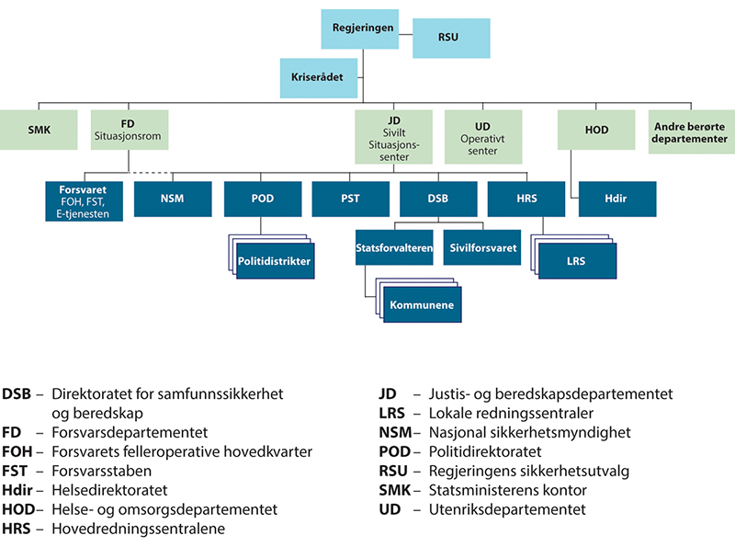
          - Organiseringen av sentral krisehåndtering ved sivile nasjonale kriser.
Fire grunnleggende prinsipper for beredskap og krisehåndtering
I Norge er det fire grunnleggende prinsipper for beredskap og krisehåndtering. Disse er ansvarsprinsippet, likhetsprinsippet, nærhetsprinsippet og samvirkeprinsippet. Prinsippene er omforent i forvaltningen og utgjør et viktig felles premiss for arbeidet og samhandlingen mellom beredskapsmyndighetene.
Ansvarsprinsippet innebærer at den myndighet som normalt har ansvar for et område, også har ansvaret for forebygging, beredskap, og iverksetting av nødvendige tiltak ved kriser på dette området. En krise vil kunne gå på tvers av sektorer og involvere flere forvaltningsnivåer, og ansvarsprinsippet innebærer et ansvar for samordning overfor aktører med tilstøtende ansvarsområder.
Likhetsprinsippet betyr at den organisasjonen man opererer med under kriser skal være mest mulig lik den organisasjonen man har til daglig. Ved større, komplekse kriser der normal organisering ikke er tilstrekkelig, står prinsippet imidlertid ikke i veien for å etablere en egen, forsterket kriseorganisasjon.
Nærhetsprinsippet innebærer at kriser skal håndteres på lavest mulig organisatorisk og geografisk nivå. For visse typer av større og komplekse kriser kan det likevel tilsi krisehåndtering som i større grad involverer sentralt nivå.
Samvirkeprinsippet ble i 2012 lagt til som et fjerde prinsipp for krisehåndtering for å styrke samordning og samarbeid mellom sektorer og andre beredskapsaktører. Prinsippet betyr at myndigheter, virksomheter, eller etater har et selvstendig ansvar for å sikre et best mulig samvirke med andre relevante aktører og virksomheter i arbeidet med forebygging, beredskap og krisehåndtering.

Regjeringen
Regjeringen er det øverste utøvende og politiske ansvarsnivået i håndteringen av nasjonale kriser. Statsministeren leder og samordner regjeringens arbeid både i ordinære tider og under kriser. Statsministerens kontor (SMK) bistår statsministeren i dette arbeidet, og SMKs mest sentrale oppgaver er å forberede, gjennomføre og følge opp beslutninger i regjeringskonferanser og i statsråd.
Regjeringskonferanser er regjeringens sentrale arena for å drøfte saker. Det blir ikke truffet formelle beslutninger i disse konferansene, men konklusjonene er politisk bindende for regjeringens medlemmer. Den formelle beslutningsmyndigheten ligger hos hvert enkelt fagdepartement, eller hos Kongen i statsråd. Å kunne avholde statsråd er derfor en viktig forutsetning for at regjeringen skal kunne opprettholde sin konstitusjonelle funksjon gjennom en krise. Beslutninger som skal opp i statsråd, blir først behandlet i regjeringskonferanse dagen før, såkalt forberedende statsråd, slik at behandling i statsråd som oftest er en formalitet.
Regjeringens sikkerhetsutvalg (RSU) ledes av statsministeren og er regjeringens øverste organ for å diskutere og ta beslutninger i viktige sikkerhets- og beredskapsspørsmål. Sikkerhetsutvalgets faste medlemmer er statsministeren, finansministeren og statsrådene fra Justis- og beredskapsdepartementet, Forsvarsdepartementet og Utenriksdepartementet. Andre fagstatsråder som blir berørt, kan også bli invitert inn. Dersom statsministeren ønsker det, kan en sak bli behandlet i RSU i stedet for å bli behandlet i plenum i regjeringen. I noen tilfeller kan det følge av Grunnloven, lovgivning, eller beslutningsreglementet at beslutninger skal treffes av Kongen i statsråd. Også andre relevante departementer og sektormyndigheter, statsforvaltere, kommuner, eller private aktører kan bli innkalt til RSU.

Kriserådet
Kriserådet er det øverste administrative koordineringsorganet på departementsnivå, og skal bidra til god og koordinert saksfremstilling for regjeringen og sikre at aktuelle beredskapssaker får nødvendig oppmerksomhet og blir håndtert. Kriserådets funksjon er beskrevet i samfunnssikkerhetsinstruksens kap. VIII. Rådet har opprinnelig hatt seks faste medlemmer: regjeringsråden ved Statsministerens kontor og departementsrådene i henholdsvis Justis- og beredskapsdepartementet, Utenriksdepartementet, Forsvarsdepartementet, Helse- og omsorgsdepartementet og Kommunal- og distriktsdepartementet. Det har også vært slik at rådet kan utvides ved behov med alle de øvrige departementene, og representanter for underliggende virksomheter og særskilte kompetansemiljøer. Ifølge Justis- og beredskapsdepartementet er det etter covid-19-pandemien bestemt at alle departementsrådene skal møte fast i Kriserådet.
Kriserådet har fullmakt fra regjeringen til å beslutte hvilket departement som skal være lederdepartement i en bestemt krise. Ved tvil, eller eventuell uenighet i Kriserådet beslutter statsministeren i samråd med berørte statsråder hvem som skal være lederdepartement.
Alle departementene kan ta initiativ til å innkalle Kriserådet. Det er lederdepartementet som leder rådets møter, men dersom et lederdepartement ikke er besluttet, ledes rådet av Justis- og beredskapsdepartementet. Kriserådet benyttes også utover håndtering av kriser og større hendelser ved at det er etablert en ordning med administrative møter. Hensikten med møtene er å drøfte og forankre overordnede beredskaps- og krisehåndteringsutfordringer og gjennomgå relevante hendelser og øvelser. Selve behandlingen av saker skjer imidlertid på ordinær måte i styringslinjen i det ansvarlige departementet.

Krisestøtteenheten og det sivile situasjonssenteret
Krisestøtteenheten (KSE) er administrativt organisert som en seksjon i Justis- og beredskapsdepartementet, og er fast sekretariat for Kriserådet.
KSE understøtter Justis- og beredskapsdepartementets samordningsrolle på samfunnssikkerhets- og beredskapsområdet. Dette innebærer blant annet bidrag til øvingsvirksomhet samt råd og veiledning om krisehåndtering til departementene. Etter anmodning kan KSE bistå andre departementer med personellstøtte i deres krisehåndtering.
Det sivile situasjonssenteret er organisert som en del av KSE, og er fast kontaktpunkt for informasjon til og fra Justis- og beredskapsdepartementet ved ekstraordinære hendelser og kriser. Gjennom overgang til døgnbemannet tilstedeværelse i Sivilt situasjonssenter i 2014, ble kapasiteten til rettidig varsling og analyse av situasjonsbildet, som grunnlag for nødvendige beslutninger i kriser, vesentlig styrket.

Lederdepartement
Justis- og beredskapsdepartementet (JD) skal ved sivile nasjonale kriser være fast lederdepartement med mindre annet blir bestemt. Når det gjelder kriser og hendelser som berører én sektor i vesentlig større grad enn andre, kan det være aktuelt å legge lederdepartementsansvaret til det departement som er mest berørt.
Lederdepartementet har ansvaret for å koordinere og samordne håndteringen av en krise på departementsnivå, og de konkrete oppgavene og funksjonene det er tiltenkt i krisehåndteringen er beskrevet i samfunnssikkerhetsinstruksen kap. VIII. Utpeking av lederdepartement medfører ikke endringer i konstitusjonelle ansvarsforhold, og alle departementer beholder ansvar og beslutningsmyndighet på sine saksområder.
Nærmere om Justis- og beredskapsdepartementets samordningsansvar
Justis- og beredskapsdepartementet har et nasjonalt samordningsansvar for forebygging og beredskap på samfunnssikkerhetsområdet, og et sektoransvar for hovedtyngden av de sivile rednings- og beredskapsressursene i Norge. I de fleste sektorovergripende nasjonale kriser vil JD derfor alltid ha en sentral rolle.
Departementets samordningsansvar ble tydeliggjort og forsterket i 2000, og i etterkant av terrorhandlingene 22. juli 2011. I samordningsansvaret ligger blant annet oppgaven med å utarbeide overordnede retningslinjer, tilrettelegge rammebetingelser og treffe prinsippavgjørelser. Ansvaret omfatter også å utvikle og vedlikeholde oversikt over hvilke funksjoner som i et tverrsektorielt perspektiv er kritiske for samfunnssikkerheten.
Det er utarbeidet en nasjonal oversikt over kritiske samfunnsfunksjoner. Dette er funksjoner som ved bortfall kan true samfunnets og befolkningens grunnleggende behov. En funksjon er ansett som samfunnskritisk dersom et avbrudd på sju døgn eller mindre truer grunnleggende behov hos befolkningen.
Det er de utpekte hovedansvarlige departementene for hver funksjon som har et særlig ansvar for nødvendig koordinering og samordning innenfor de enkelte kritiske samfunnsfunksjonene. Justis- og beredskapsdepartementet er hovedansvarlig for fire kritiske samfunnsfunksjoner; styring og kriseledelse, lov og orden, IKT-sikkerhet og redningstjeneste. De enkelte funksjonene skal løpende ivareta drift og kontinuitet, og vurdere evnen til opprettholdelse i lys av en pågående krise.
Ifølge Justis- og beredskapsdepartementet skal rammeverket med de fjorten kritiske samfunnsfunksjonene gjennomgås, og erfaringer fra håndteringen av koronapandemien vil utgjøre et viktig grunnlag i det videre arbeidet med å videreutvikle rammeverket.

Departementene
Departementene har etter ansvarsprinsippet et selvstendig ansvar for arbeid med forebygging, beredskap og krisehåndtering innenfor sin sektor. De fleste utfordringer innenfor samfunnssikkerhet går imidlertid på tvers av sektorer og forvaltningsnivåer, og det er fremhevet i samfunnssikkerhetsinstruksen at statsrådens konstitusjonelle ansvar og ansvarsprinsippet ikke står i veien for hensiktsmessig samordning. I siste instans er det regjeringens kollektive ansvar å finne de løsningene som samlet sett er best når utfordringer går på tvers av hver enkelt statsråds ansvarsområde.
Departementene skal ved kriser innhente situasjonsrapporter fra egne operative virksomheter, typisk underliggende virksomheter, og identifisere og treffe beslutninger om nødvendige tiltak innenfor eget ansvarsområde for å håndtere den aktuelle situasjonen. Videre skal det enkelte fagdepartement utarbeide beslutningsgrunnlag og legge til rette for overordnede politiske avklaringer der det er nødvendig. Arbeidet skal skje koordinert med andre departementer og spesielt med det departementet som er utpekt som lederdepartement. Departementet må også håndtere kommunikasjon med medier og befolkningen på sitt saksfelt.
Vi beskriver nærmere Helse- og omsorgsdepartementets ansvar innenfor helseberedskap og krisehåndtering i avsnitt 7.3.1.

Direktoratet for samfunnssikkerhet og beredskap
Direktoratet for samfunnssikkerhet og beredskap (DSB) er underlagt Justis- og beredskapsdepartementet. På vegne av departementet er DSB fag-, forvaltnings- og tilsynsorgan på sentrale deler av beredskaps- og samfunnssikkerhetsområdet. DSB har som en del av sitt oppdrag å støtte Justis- og beredskapsdepartementet i deres samordningsrolle. Koordineringen som DSB gjør, skal legge grunnlaget for et helhetlig forebyggende arbeid, og gode beredskapsforberedelser innenfor offentlig forvaltning og samfunnskritisk virksomhet. Koordineringsrollen skal DSB ivareta gjennom dialog og avklaringer med berørte parter, hvor det tas utgangspunkt i ansvaret de andre departementene og sektorene har. DSB skal blant annet ha oversikt over sårbarhets- og beredskapsutviklingen i samfunnet. DSB skal også ta initiativ til å forebygge hendelser, initiere, planlegge og gjennomføre nasjonale beredskapsøvelser på sivil side. I tillegg skal direktoratet hvert år utarbeide en nasjonal sårbarhets- og beredskapsrapport som grunnlag for videre oppfølging av sikkerhets- og beredskapsarbeidet på tvers av sektorer og etatsgrenser.
DSB tar hånd om embetsstyringen av statsforvalterne på samfunnssikkerhetsområdet, og gir føringer for statsforvalternes veiledning og tilsyn med kommunal beredskapsplikt. Videre arbeider DSB for et helhetlig og systematisk samfunnssikkerhetsarbeid i kommunene.

Statsforvalteren
Statsforvalteren er administrativt underlagt Kommunal- og distriktsdepartementet, men utfører oppgaver for en rekke departementer og direktorater. Departementene har direkte faglig instruksjonsmyndighet innenfor sine saksområder overfor statsforvalteren.
Statsforvalterens samordningsrolle innenfor samfunnssikkerhet og ansvar ved håndtering av uønskede hendelser er beskrevet i «Instruks for statsforvalteren og Sysselmesteren på Svalbard sitt arbeid med samfunnssikkerhet, beredskap og krisehåndtering». Statsforvalteren skal i kriser samordne den sivile krisehåndteringen og mellom sivile og militære myndigheter på regionalt nivå. Det betyr blant annet å etablere gjensidig informasjonsutveksling, skaffe oversikt over situasjonen i fylket, bistå kommuner ved behov, og være kontaktpunkt mellom lokalt og sentralt nivå. Statsforvalterens samordningsansvar endrer ikke på normale ansvarsforhold. Statsforvalteren har også en viktig funksjon i å samordne tiltak og krav fra sentrale myndigheter overfor kommunene, også i kriser.
Fylkesberedskapsrådet (FBR) er et viktig forum for regional samordning, og statsforvalteren skal kalle inn til møter ved større, uønskede hendelser. Rådet består av representanter for regionale aktører med ansvar for kritisk infrastruktur og kritiske samfunnsfunksjoner, ledere fra politiet og øvrige nødetater, Forsvaret, Sivilforsvaret, frivillige organisasjoner, fylkeskommunen og statlige etater med vesentlige beredskapsoppgaver i fylket. Rådet skal i en krisesituasjon bistå statsforvalteren i samordningen av krisehåndteringen.

Nasjonal pandemiberedskap
I denne delen gir utvalget en nærmere beskrivelse av ansvarsforhold og organiseringen av den nasjonale helseberedskapen med vekt på smittsomme sykdommer og pandemier. Tre sentrale oppgaver for helsesektoren i den nasjonale håndteringen av en pandemi er å forebygge smitte, behandle syke og skaffe vaksiner.

Helse- og omsorgsdepartementet
Helse- og omsorgsdepartementet (HOD) har det nasjonale ansvaret for helseberedskapen, og fastsetter rammebetingelser og forutsetninger for planlegging og iverksetting av arbeidet med beredskap, samfunnssikkerhet og krisehåndtering i underliggende virksomheter og i sektoren. Samfunnssikkerhetsinstruksen inneholder krav til departementets arbeid og oppfølging i egen sektor, og til samordning på tvers av sektorer.
Nasjonale strategier og planer
Det nasjonale planverket for helseberedskap er bygget opp i et planhierarki, se figur 7.3.
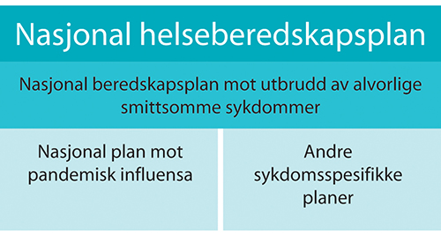
          - Planhierarki for helseberedskapen.
Nasjonal helseberedskapsplan, sist oppdatert i 2018, gir de overordnede føringene for helse- og omsorgssektorens forebygging og håndtering av alle typer kriser og katastrofer. Planen beskriver lov- og plangrunnlag, aktørene og deres roller, ansvar og oppgaver, samt ressurser i forebygging og beredskap. Regjeringen har startet arbeidet med en melding til Stortinget om helseberedskap som etter planen skal fremmes i 2023. Meldingen vil gi retning for hvordan Norge skal være forberedt på å håndtere kriser som kan ramme helse- og omsorgssektoren.
Nasjonal beredskapsplan mot utbrudd av alvorlige smittsomme sykdommer, fastsatt høsten 2019, er underordnet Nasjonal helseberedskapsplan. Beredskapsplanen mot utbrudd av alvorlige smittsomme sykdommer retter seg først og fremst mot ledere, leger og annet helsepersonell i primær- og spesialisthelsetjenesten, men er også relevant for andre sektorer som blir involvert.
Det er i tillegg utarbeidet en nasjonal plan mot pandemisk influensa fra 2014. Det finnes også andre sykdomsspesifikke planer. Planene er relevante for alle nivåer i helse- og omsorgstjenesten. Det er også utgitt ulike veiledere, rapporter og nasjonale retningslinjer. Blant annet lanserte Helse- og omsorgsdepartementet i 2019 en handlingsplan for bedre smittevern som gjelder for perioden 2019-2023.
Nasjonale risikoanalyser og krisescenarioer knyttet til pandemier
Planscenarioer benyttes for å konkretisere hva myndighetene og sentrale aktører må være forberedt på å kunne håndtere når det oppstår en krise, eller uønsket hendelse. DSB har ansvaret for å utarbeide risikoanalyser av alvorlige hendelser som kan ramme Norge, kalt Analyse av krisescenarioer (AKS). Arbeidet med AKS går på tvers av sektorer, og involverer et bredt spekter av offentlige og private aktører og fageksperter for å sikre analysens kvalitet og troverdighet. Risikoanalysene inngår som en del av det nasjonale kunnskaps- og planleggingsgrunnlaget for arbeidet med samfunnssikkerheten, og er et viktig innspill til risikoanalyser og beredskapsplanlegging hos departementene, underliggende etater, statsforvaltere og kommuner.
I DSBs rapport «Analyser av krisescenarier 2019» er det beskrevet til sammen 25 scenarioer fordelt på 16 risikoområder. I rapporten var pandemi vurdert som det scenarioet med høyest risiko, det vil si høy sannsynlighet for at hendelsen kan inntreffe, og store konsekvenser for samfunnet. Legemiddelmangel ble vurdert som hendelsen med nest høyest risiko. Pandemi er et sykdomsutbrudd som rammer svært mange mennesker og sprer seg over store deler av verden. Begrepet brukes hovedsakelig om infeksjonssykdommer. I beredskapssammenheng er det smittsomme sykdommer med rask spredning som er mest aktuelt.
DSBs pandemiscenario fra 2019 tok utgangspunkt i at 1,2 millioner mennesker ble syke. Av disse ble over 36 000 mennesker innlagt på sykehus, og av disse igjen ville over 9 000 trenge intensivbehandling i 12 dager. Det var ikke angitt hvor mange som ville trenge intensivbehandling samtidig på toppunktet av pandemien. DSB anslo at med dette scenarioet ville det dø mellom 6 000 og 8 000 mennesker. Når det gjaldt de økonomiske konsekvensene estimerte DSB kostnadene til å bli mellom 5 og 50 milliarder kroner. Anslaget omfattet kostnader ved behandling av syke og produksjonstap på grunn av dødsfall og sykefravær.
DSBs krisescenarioer, inkludert pandemiscenarioet, er et viktig innspill til Helsedirektoratets arbeid med risiko- og sårbarhetsanalyse (ROS-analyse) for nasjonal beredskap i helse- og omsorgssektoren. Helsedirektoratet utarbeider ROS-analysen på oppdrag fra Helse- og omsorgsdepartementet, og skal samarbeide med den sentrale helse- og omsorgsforvaltningen, Norsk helsenett, og med representanter for de regionale helseforetakene, statsforvalterne, kommuner og DSB. Hensikten med ROS-analysen er å gi Helse- og omsorgsdepartementet en overordnet oversikt over risiko og sårbarhet slik at departementet kan vurdere strategi og virkemiddelbruk for styring av samfunnssikkerhet og beredskap i sektoren. Sist oppdaterte ROS-analyse for helsesektoren er fra 2019.

Helsedirektoratet
Helsedirektoratet (Hdir) er underlagt HOD, og har ansvar for den nasjonale helseberedskapen. Hdir skal gi råd, iverksette vedtatt politikk og forvalte regelverk, i tillegg til å gi retningslinjer og veiledning til kommunene via statsforvalteren. Direktoratet har også ansvar for tilrettelegging av nasjonale øvelser og kompetansetiltak. Direktoratet plikter etter smittevernloven å innhente kunnskap fra Folkehelseinstituttet (FHI), og legge denne kunnskapen til grunn for vurderingene sine. Helsedirektoratet har myndighet til å foreta hastevedtak om smitteverntiltak for hele, eller deler av, landet ved et alvorlig utbrudd av en allmennfarlig smittsom sykdom.
HOD kan delegere til Helsedirektoratet å nasjonalt koordinere helse- og omsorgssektorens innsats, og å iverksette nødvendige tiltak når en krisesituasjon truer, eller har inntruffet.
Ifølge «Nasjonal beredskapsplan mot pandemisk influensa» skal Hdir utvikle en strategi og sørge for at det er et virksomt system for forsyning av alle typer legemidler, medisinsk forbruksmateriell og beskyttelsesutstyr. Direktoratet skal også koordinere forsyningssikkerheten for legemidler i samarbeid med Statens legemiddelverk, Folkehelseinstituttet, de regionale helseforetakene, kommunene (via statsforvalteren) og Nasjonal legemiddelberedskapskomite. Når det gjelder vaksiner, har Helsedirektoratet ansvaret for å gjøre tilgjengelig utstyr som sprøyter og sprøytespisser.
Helsedirektoratets direktør leder Beredskapsutvalget mot biologiske hendelser (BUB) og Pandemi- og epidemikomitéen. BUB er et tverrsektorielt kriseorgan etablert for å koordinere forberedelser og håndtering av naturlige smitteutbrudd og tilsiktede handlinger med biologisk materiale. Beredskapsutvalget er administrativt underlagt Helse- og omsorgsdepartementet, med representanter fra Helsedirektoratet, Folkehelseinstituttet, CBRNE-senteret ved Oslo Universitetssykehus HF, Mattilsynet, Statens legemiddelverk, Miljødirektoratet, Politidirektoratet, Direktoratet for samfunnssikkerhet og beredskap, Forsvarsstaben og Utenriksdepartementet.
Under en hendelse skal BUB blant annet bidra med kunnskap om den aktuelle situasjonen, vurdere hvordan situasjonen vil utvikle seg, og være en arena hvor de deltakende virksomhetene kan koordinere sin innsats og bistå med informasjon og råd til ansvarlige myndigheter på alle nivåer. Samarbeidet innebærer ingen endring i ansvarsforhold, men en forventning til aktørene om å koordinere informasjonsinnhenting og gjennomføring av tiltak så langt det passer, jf. ansvarsprinsippet og samvirkeprinsippet.
Pandemi- og epidemikomitéen er et rådgivende organ for Hdir og FHI i håndtering av pandemier. Komiteen, som består av personer med kompetanse på smittevernberedskap, skal gi råd til håndteringen av en pandemi og sikre at aktørene samarbeider og utveksler informasjon. FHI er sekretariat for Pandemi- og epidemikomitéen.

Folkehelseinstituttet
Folkehelseinstituttet (FHI), underlagt HOD, er statens smitteverninstitutt og en nasjonal kunnskapsleverandør for hele helsesektoren. FHIs ansvar og oppgaver innenfor helseberedskap og i pandemier følger blant annet av smittevernloven og er nærmere beskrevet i Nasjonal helseberedskapsplan. Instituttet skal overvåke den nasjonale epidemiologiske situasjonen, delta i overvåkingen av den internasjonale epidemiologiske situasjonen, utføre helseanalyser og drive forskning på smittevernområdet. Overvåking av smittsomme sykdommer utføres gjennom flere ulike meldingssystemer, varslingssystemer, registre, laboratorieanalyser, blant annet gjennom Meldingssystemet for smittsomme sykdommer (MSIS) og utbruddsvarslingssystemet Vesuv. FHI er nasjonalt kontaktpunkt for det internasjonale helsereglementet (IHR) som er vedtatt av medlemslandene i Verdens helseorganisasjon (WHO) og EUs Early Warning Response System (EWRS). Folkehelseinstituttet har også ansvar for nasjonal vaksineberedskap og nasjonalt vaksinasjonsregister (SYSVAK).
FHI koordinerer beredskap for medisinske mikrobiologiske laboratorier. Nasjonalt beredskapslaboratorium ved Folkehelseinstituttet har beredskap for å etablere diagnostikk for nye agenser (sykdomsfremkallende stoffer). Det er FHIs referanselaboratorier som bistår sykehuslaboratoriene med å ta i bruk nye diagnostiske tester.
FHI har også en nasjonal veileder- og rådgivningsrolle på smittevernområdet. Det innebærer å gi faglig bistand, råd, veiledning og informasjon til kommunale, fylkeskommunale og statlige institusjoner, helsepersonell om smittsomme sykdommer, smittevern og valg av smitteverntiltak. Blant annet skal FHI gi dette i forbindelse med samordning, oppklaring og kontroll av utbrudd av smittsom sykdom i og utenfor helseinstitusjoner. FHI skal også tilby assistanse ved oppklaring av utbrudd og har en feltepidemiologisk gruppe som kan reise ut og bistå kommuner og sykehus når de skal etterforske smitteutbrudd.
FHI skal bistå Helsedirektoratet med faglige råd ved beredskap og kriser.

De regionale helseforetakene og helseforetakene
Spesialisthelsetjenesten er organisert i fire statlig eide regionale helseforetak (RHF) som skal sørge for at spesialisthelsetjenester tilbys befolkningen i sin region. RHFene eier igjen helseforetak (HF) som har et ansvar for å tilby spesialisthelsetjenester slik som sykehustjenester, akuttmedisinsk beredskap, og medisinsk nødmeldetjeneste.
RHFene og HFene har etter helseberedskapsloven og spesialisthelsetjenesteloven plikt til å utarbeide beredskapsplaner for de tjenestene de har ansvar for. HFene skal ha systemer og tiltak for å sikre kritiske innsatsfaktorer som personell, legemidler og medisinsk utstyr, IKT/EKOM-tjenester, mat, vann- og strømforsyning. Planene skal omfatte tjenester som etter lov, eller avtale, blir utført av private aktører som en del av tjenestene.
Nasjonalt senter for legemiddelmangel og legemiddelberedskap i spesialisthelsetjenester (Mangelsenteret) er en nasjonal funksjon for legemidler i spesialisthelsetjenesten etablert under Oslo Universitetssykehus HF. Senterets formål er å styrke nasjonal overvåking og tiltak knyttet til mangelsituasjoner samt styrke utviklingen av den nasjonale legemiddelberedskapen for spesialisthelsetjenesten.
Det er bygget opp et nasjonalt beredskapslager for smittevernutstyr der de regionale helseforetakene eier varebeholdningen, står for innkjøp, rullering og utvikling av lageret. Lageret er videreført i 2023 og skal ha et volum tilsvarende seks måneders pandemibruk. Den langsiktige løsningen for forsyning av smittevernutstyr vil basere seg på det nasjonale beredskapslageret for smittevernutstyr, forskriftsfestede krav om beredskapslagre i sykehus, kommuner, beredskapsavtaler med leverandører og mulige avtaler om nasjonal produksjon.
CBRNE-senteret er lagt til Helse Sør-Øst RHF og etablert ved Oslo universitetssykehus HF. Det er et nasjonalt senter og en nasjonal behandlingstjeneste. I tillegg til forskning og kompetanseheving innenfor CBRNE-medisin, driver senteret en døgnbemannet rådgivningstjeneste for helsetjenesten. Senteret koordinerer også nasjonalt medisinsk utrykningsteam for høyrisikosmittepasienter, og har en nasjonal rådgiverrolle om CBRNE-beredskap til myndighetene og samarbeidende etater som politi og nødetater.

Kommunene
Kommunene har et grunnleggende ansvar for å ivareta samfunnssikkerhet og beredskap, og er det lokale fundamentet i den nasjonale beredskapen. Kommunene har derfor en viktig rolle i alt beredskaps- og krisehåndteringsarbeid, inkludert å samordne innsatsen på lokalt nivå. Kommunenes ansvar for samfunnssikkerhet og beredskap er regulert i sivilbeskyttelsesloven og i forskrift om kommunal beredskapsplikt.
Smittevernloven legger føringer for kommunens og kommunelegens ansvar for håndtering av smittsomme sykdommer og pandemier. Kommunene har i henhold til smittevernloven ansvaret for å håndtere lokale smitteutbrudd og iverksette nødvendige smittereduserende tiltak. Kommunene har også ansvaret for forebyggende tiltak, undersøkelsesmuligheter, behandling og pleie utenfor institusjon og pleie i sykehjem, eller annen kommunal helseinstitusjon for dem som oppholder seg i kommunen. Kommunene skal ved behov få faglige bistand og råd fra FHI.
Alle kommuner har en kommunelege som skal ha løpende oversikt over de infeksjonsepidemiologiske forholdene i kommunen, og bistå kommuneledelsen, helsepersonell og andre i kommunen som har oppgaver i arbeidet med vern mot smittsomme sykdommer. I tillegg skal kommunelegen gi informasjon, opplysninger og råd til befolkningen. Kommunelegen kan gjennomføre hastevedtak etter smittevernloven.
I situasjoner der det blir besluttet nasjonal håndtering og koordinering av hendelsen, betyr det ikke at kommunens ansvar for å håndtere smitteutbruddet lokalt etter smittevernloven endres. Kommunen blir i stedet en del av en nasjonal innsats.
Ved store regionale utbrudd, eller nasjonale utbrudd som en pandemi, er det helt sentralt med koordinering mellom kommunene og staten. Det er statsforvalteren som er bindeleddet mellom kommunene og staten i kraft av å være statens representant i fylket. Statsforvalteren skal veilede kommunene om beredskap og ha særlig oppmerksomhet på allmennfarlig smittsom sykdom i fylket. Dersom kommunene i et fylke har utfordringer som staten må håndtere, er det statsforvalteren som har ansvaret for å formidle informasjonen fra kommunene til statlig nivå.

Regelverk som grunnlag for smitteverntiltak
              - Oppsummering
- Med fullmaktene i smittevernloven og helseberedskapsloven hadde Norge et godt utgangpunkt for å håndtere pandemien eller en annen helsekrise.
- Under pandemien ble det gjort mange endringer i regelverket. Dette viser at det er behov for videreutvikling av regelverket for å håndtere en langvarig og omfattende krise.
- Pandemien har vist behovet for omfattende og raske regelverksprosesser i kriser. Koronautvalget mener at krisens karakter og hastegrad bør være avgjørende for hvilke krav som stilles til saksbehandling og begrunnelser.
- Koronautvalget mener at adgangen til å handle raskt etter smittevernloven og helseberedskapsloven bør ha en bedre forankring i Grunnloven.
[Boks slutt]

Innledning
I dette kapitlet gir Koronautvalget en kortfattet gjennomgang av sentrale rettslige rammer for pandemihåndtering i lovgivningen og som følge av Grunnloven. Formålet med dette kapitlet er å angi læringspunkter for fremtidig krisehåndtering.
Da pandemien traff Norge var det behov for å handle raskt for å hindre smittespredning, og med grunnlag i lov ble det vedtatt smitteverntiltak. Tiltakene medførte inngrep i innbyggernes liv, i kritiske og viktige samfunnsfunksjoner og i næringslivet. I flere kapitler i denne rapporten omtaler utvalget lovpålagte smitteverntiltak, vedtak om økonomiske kompensasjonsordninger som følge av smitteverntiltakene, og plikter og rettigheter, blant annet for barn og unge.
I smittevernloven og helseberedskapsloven har både kommunene, Helsedirektoratet, Helse- og omsorgsdepartementet og regjeringen fullmakter til å raskt beslutte smitteverntiltak i forskrift. Under pandemien var disse fullmaktene et viktig virkemiddel for å få kontroll på smittespredningen, og for å motvirke kapasitetssvikt i helsetjenesten.
Smittevernloven var et godt utgangspunkt for å kunne vedta smitteverntiltak. Disse tiltakene førte til behov for økonomiske kompensasjonsordninger som ble vedtatt i midlertidige lover. Pandemien medførte at det måtte vedtas flere midlertidige lovbestemmelser om fullmakter og et stort antall forskriftsbestemmelser om smitteverntiltak. Smittevernloven må ses i sammenheng med WHOs internasjonale helsereglement (IHR) og EØS-avtalen som Norge er en del av, og som omtales nærmere i kapittel 9.

Helseberedskapsloven
Helseberedskapsloven ga et grunnlag for beredskapstiltak i helse- og omsorgssektoren under pandemien. Lovens formål er å verne befolkningens liv og helse, og bidra til at befolkningen kan tilbys både nødvendig helsehjelp, helse- og omsorgstjenester og sosiale tjenester under krig og ved kriser og katastrofer i fredstid. Helseberedskapsloven gjelder for offentlige og private virksomheter og inneholder bestemmelser om beordring, tilgang på medisinsk utstyr og lokaler, og ga grunnlag for enkelte bestemmelser om smitteverntiltak i covid-19-forskriften. Helseberedskapsloven gir fullmakt til å pålegge virksomheter som omfattes av loven å legge om driften helt eller delvis, utvide driften, eller flytte virksomheten.
Det er i praksis Kongen i statsråd som beslutter om helseberedskapslovens fullmaktsbestemmelser kan brukes i en krise, jf. helseberedskapsloven § 1-5. En slik beslutning kan fattes av departementet når det er nødvendig for å ivareta liv og helse. Beslutningen må bekreftes i statsråd så snart som mulig. Under pandemien ble helseberedskapslovens krisebestemmelse besluttet aktivert i statsråd 6. mars 2020. Beslutningen ble fornyet i statsråd hver måned etter dette. Helse- og omsorgsdepartementets myndighet til å anvende loven ble delegert til Helsedirektoratet 6. mars 2020, men senere trukket tilbake da departementet selv utøvde myndigheten basert på direktoratets råd.
Helseberedskapsloven ble blant annet brukt som hjemmel for utreiseforbud for helsepersonell tidlig i pandemien. Våren 2020 ble helseberedskapsloven midlertidig endret med en hjemmel til å vedta forskrifter om tilpasninger og unntak fra lovbestemmelser om likeverdig tilgang på helse- og omsorgstjenesten, og om tjenestens tilgang på medisinsk utstyr.

Smittevernloven
Smittevernloven skal bidra til å verne befolkningen mot alle smittsomme sykdommer ved å forebygge og motvirke smitteoverføring i befolkningen og over landegrensene. Smittevernlovens bestemmelser om fullmakter til kommunene, Helsedirektoratet, Helse- og omsorgsdepartementet og regjeringen ble benyttet til å vedta kommunale og nasjonale forskrifter om smitteverntiltak. De mest inngripende tiltakene forutsatte at sykdommen var kategorisert som en allmennfarlig smittsom sykdom etter smittevernloven § 1-3. Koronaviruset ble kategorisert som en allmennfarlig smittsom sykdom 31. januar 2020, og tatt inn i oppregningen i forskrift om allmennfarlige smittsomme sykdommer. Dette skjedde dagen etter at WHO erklærte spredningen av koronaviruset som en alvorlig hendelse av betydning for internasjonal folkehelse.
Dette illustrerer sammenhengen mellom smittevernloven og det internasjonale samarbeidet om globale smitteutbrudd og statenes plikter. Fullmaktene i smittevernlovens §§ 4-1 og 4-3, samt IHR-forskriften § 14, gir i denne situasjonen muligheten til å vedta tiltak som skal hindre smitteoverføring ved sosial distansering. Det omfatter blant annet stenging av virksomheter, forbud mot sammenkomster og innreisereguleringer. Det er forutsatt at tiltaket er nødvendig og forholdsmessig, jf. smittevernloven § 1-5.
Etter smittevernloven § 7-1 har kommunene ansvar for oversikt over smittesituasjonen i kommunen. Kommunale forskrifter vedtatt av kommunestyret og kommunelegen hadde stor betydning da det i perioder var ulikt smittetrykk i ulike deler av landet. Siden forskriftene måtte vedtas raskt, ble mange forskrifter formelt vedtatt av kommunelegen i tråd med hastekompetansen i smittevernloven § 4-1 femte ledd. Regjeringens strategi av 7. mai 2020 viste til viktigheten av testing, isolering, smittesporing og karantene, og at staten og kommunesektoren var i dialog for å få tilstrekkelig kapasitet til dette. Kommunene brukte sin myndighet etter smittevernloven § 4-1 gjennom hele pandemien.
Etter smittevernloven § 4-1 andre ledd har Helsedirektoratet myndighet til å vedta smitteverntiltak for hele eller deler av landet. Bestemmelsen kommer til anvendelse når det er et alvorlig utbrudd av en allmennfarlig smittsom sykdom og «når det er avgjørende å få satt tiltak i verk raskt» for å hindre spredning av smitten. Dette var situasjonen i starten av pandemien. Utover denne fasen ble Helsedirektoratets myndighet etter smittevernloven § 4-1 andre ledd i liten grad benyttet.
Omfanget av smitteverntiltak, og hvordan pandemien og tiltak rammet ulike sektorer, førte til behov for flere lovendringer og et stort antall forskriftsendringer. I juni 2020 vedtok Stortinget en midlertidig lovbestemmelse i smittevernloven § 4-3a slik at loven ga tydeligere hjemmel for smittekarantene og andre vedtak som begrenset bevegelsesfriheten. I februar 2021 vedtok Stortinget endringer i § 4-3 for tydeligere hjemmel for karantenehotell. I juni 2021 vedtok Stortinget et midlertidig kapittel 4A om koronasertifikat i all hovedsak basert på EUs reguleringer.
Smittevernlovens «nødfullmakt» til regjeringen i § 7-12 innebar at regjeringen kunne vedta forskrifter som endrer lover under nærmere gitte vilkår i bestemmelsen og i beredskapsloven. Bestemmelsen er forutsatt brukt kun i en alvorlig nasjonal krisesituasjon. Forskrifter som vedtas etter denne bestemmelsen skal snarest mulig meddeles Stortinget og kan oppheves av regjeringen, eller Stortinget. Dersom forskriften har en varighet på mer enn 30 dager, skal den legges frem for Stortinget som et lovforslag. Blant annet fulgte reguleringen av karantenehotellordningen denne prosedyren, og ble først regulert i forskrift før den nevnte endringen av smittevernloven § 4-3 ble vedtatt av Stortinget. Det oppstod uklarheter når smitteverntiltak ble vedtatt med hjemmel i både nødbestemmelsen i § 7-12 og andre lovbestemmelser. Nødbestemmelsen skal kun anvendes når det ikke er andre hjemler. Meddelelser til Stortinget skjedde ved at signerte meddelelsesbrev ble oversendt per e-post og ettersendt som post.
Smittevernlovens fullmakter er basert på erfaringer fra tidligere pandemier, blant annet ved at den viderefører sunnhetslovens ordning og flere særlover, herunder karanteneloven. Utvalget vil påpeke at erfaringer fra koronapandemien på samme måte bør benyttes i videreutviklingen av smittevernloven, se nærmere om dette i punkt 8.10.

Covid-19 forskriften
Covid-19-forskriften var det sentrale instrumentet for å regulere smitteverntiltak og ble vedtatt av Kongen i statsråd 27. mars 2020. Den trådte i kraft samme dag og hadde hjemmel i smittevernloven og helseberedskapsloven. I forskriften var det vedtatt at Helse- og omsorgsdepartementet kunne forlenge, oppheve og gjøre endringer i forskriften. Departementet vedtok de fleste av smitteverntiltakene i covid-19-forskriften.
Covid-19-forskriftens formål var å begrense smittespredning, sikre kapasitet i helse- og omsorgstjenesten, og samordning av lokale og nasjonale smitteverntiltak. Forskriftens regulering av smitteverntiltak ble justert i takt med pandemiens utvikling. Det ble vedtatt en rekke endringer i forskriften og smitteverntiltakene, blant annet om arrangementsbegrensinger, stenging av virksomheter, innreisekarantene avhengig av hvilke land som hadde smitteutbrudd, varigheten av og unntak fra karantene og krav om testing.
Forskriften hadde egne kapitler for regulering av nasjonalt vedtatte regionale tiltak. Det var et mål at kommunale og nasjonale smitteverntiltak var samordnet i den grad dette var hensiktsmessig. Kommunale forskrifter var flere steder strengere enn nasjonale smitteverntiltak som følge av at smitteutbruddene varierte på tvers av landet. I tillegg til pålegg om smitteverntiltak i forskrift ble det fra nasjonale og kommunale myndigheter gitt anbefalinger om hvordan enkeltpersoner og virksomheter burde innrette seg for å begrense smittespredning, og om vaksinasjon.

Koronaloven og midlertidig tilpasning av regelverket i ulike sektorer
Under pandemien var det som følge av smitteverntiltak nødvendig å tilpasse reguleringen i flere sektorer enn helse- og omsorgssektoren, og for å redusere risikoen for smittespredning. For eksempel ble det vedtatt midlertidige lov- og forskriftsbestemmelser for å hindre importsmitte. På samme måte ble det vedtatt egne tilpasninger i ulike sektorer for å redusere smittespredningen med mål om å opprettholde driften av virksomheter.
Den midlertidige koronaloven ble enstemmig vedtatt av Stortinget 27. mars 2020, og skulle brukes for å effektivisere lovgivningsprosessen. Med koronaloven fikk regjeringen fullmakt til å endre 62 lover ved forskrift når dette var nødvendig for å begrense skadevirkningene av pandemien og smitteverntiltakene. En forutsetning var at det ikke var tid til normal lovbehandling i Stortinget. Med hjemmel i koronaloven ble det vedtatt unntak fra regler om fysisk møte i selskaper, borettslag og stiftelser, og tilpasninger i lovgivning om opplæring, barnehager og universiteter. Loven hjemlet også midlertidige endringer i pasient- og brukerrettighetsloven for å begrense omfanget av administrasjon slik at ressursene kunne benyttes målrettet på helsehjelp. Endringer i helseberedskapsloven våren 2020 ble først vedtatt med hjemmel i koronaloven.
Koronalovens bestemmelse om etterfølgende meddelelser til Stortinget innebar at Stortinget hadde løpende kontroll med de forskrifter som ble vedtatt og kunne sette forskriften til side. Loven bygde på systemet i smittevernloven § 7-12 og beredskapsloven. Koronaloven hadde særskilte bestemmelser om domstolskontroll med vedtak og forskrifter, inkludert kontroll med både tiltakets forsvarlighet, nødvendighet og forholdsmessighet. Koronaloven gjaldt i to måneder, frem til 27. mai 2020. Etter at koronaloven ble opphevet vedtok Stortinget flere midlertidige bestemmelser i ulike lover.
Koronaloven er et eksempel på at det under kriser kan være nødvendig å effektivisere lovgivningsprosessen for å begrense skadevirkninger. I likhet med Koronakommisjonen, vil Koronautvalget vise til at denne kunnskapen bør brukes med tanke på beredskap for fremtidige kriser. Utvalget mener koronaloven kan være et utgangspunkt for eventuell fremtidig krisefullmaktslovgivning.

Fra midlertidige tilpasninger til beredskapshjemler
Koronautvalget vil vise til at erfaringer med den midlertidige lovgivningen på flere områder bør benyttes til læring, både til kriser og normale tider. Koronautvalget vil understreke betydningen av at domstolene kan fungere under en pandemi. Under pandemien vedtok myndighetene midlertidige regler om digitale møter og fjernavhør i prosessregelverket. Erfaringer med disse midlertidige reguleringene under pandemien lå til grunn for Stortingets vedtak om permanente lovendringer i juni 2022. De nye reglene åpner for mer bruk av fjernmøter og fjernavhør enn i dag, men det er en forutsetning at partene i straffesaker samtykker. Samtidig ble det vedtatt en midlertidig hjemmel frem til 1. januar 2024. Denne gir regjeringen myndighet til å gi forskrifter i tilknytning til covid-19 som åpner for at retten kan beslutte bruk av fjernmøter uten partenes samtykke. Koronautvalget mener at dette bør være en beredskapsordning slik at domstolene også i fremtidige kriser kan gjennomføre digitale rettsmøter uten samtykke fra partene, dersom tiltak medfører at en ikke kan møtes fysisk.
Erfaringene fra pandemien har gitt grunnlag for justeringer i regelverket på flere området for å være forberedt for fremtidige kriser. Dette gjelder for eksempel regjeringens forslag om å videreføre midlertidige bestemmelser om karantene og isolasjon i fengsler i straffegjennomføringsloven. Forslaget innebærer en forskriftshjemmel om særskilte tiltak under utbrudd av en allmennfarlig smittsom sykdom mer generelt. Generelt bør videreføring av midlertidige bestemmelser ta høyde for at kriser kan være ulike og at regelverket bør være tilpasset dette, for eksempel med tanke på hvor detaljert regelverket bør være.

Saksbehandling og raske regelverksprosesser under pandemien
Saksbehandlingsregler skal sørge for at vedtak er godt nok opplyst ved utredning, høring og begrunnelser. Dette følger blant annet av saksbehandlingsreglene i offentleglova, forvaltningsloven og i utredningsinstruksen. Under pandemien var også reglene i smittevernloven kapittel 7 av betydning. Nasjonale smitteverntiltak ble opplyst og begrunnet ved at departementet innhentet råd fra Helsedirektoratet, som også mottok faglige råd fra Folkehelseinstituttet. Under pandemien ble rådene innhentet gjennom flere hundre oppdrag fra departementet knyttet til endret smittesituasjon og ulike smitteverntiltak.
For å begrense pandemiens skadevirkninger var det til tider nødvendig med raske beslutninger og umiddelbar iverksettelse av smitteverntiltak. Dette var situasjonen da Norge ble stengt ned i mars 2020, og senere ved nye virusvarianter og utbrudd. Smittevernlovens formål om å forebygge sykdom og motvirke smitteoverføring og føre-var prinsipp i §§ 1-1, 1-5 og 4-1 innebærer at smitteverntiltak kan iverksettes før det foreligger full oversikt over skadeevnen når det er nødvendig å hindre smittespredning. Under pandemien var vurderingen hos helsemyndighetene at koronaviruset smittet raskt, og at det var nødvendig med inngripende tiltak for å ha kontroll på smittespredningen.
Forvaltningsloven og utredningsinstruksen tar høyde for at kriser kan gjøre det nødvendig med unntak fra høringer, for eksempel ved behov for rask iverksettelse av tiltak for å beskytte liv og helse. Beslutning om å ikke gjennomføre høring skal være begrunnet. Regjeringens forslag om lovendringer ble sendt på høringer, men ofte med svært korte frister. Forskrifter om smitteverntiltak ble i all hovedsak vedtatt uten forutgående høringer. En endring fra normalsituasjonen var at forskrifter ble justert fortløpende, og tilbakemeldinger om utfordringer med gjennomføring var gjerne utgangspunkt for justeringer av reglene. Myndighetene hadde dialog med aktører i ulike sektorer som ga verdifull informasjon blant annet om behovet for forskriftsendringer. I tillegg la regjeringen til rette for hyppige pressekonferanser og pressemeldinger.
Koronapandemien ga verdifulle erfaringer når det gjelder regelverksutvikling og saksbehandling i en krise. I enkelte tilfeller kunne høringsinstituttet vært benyttet på en bedre måte. Det ble samtidig utviklet flere modeller for å få innspill på regelverksutviklingen. Koronautvalget mener at kravene til saksbehandlingen under en pandemi må vurderes i lys av tiden som er til rådighet utfra krisens karakter. I dette ligger at krisens karakter og hastegrad er avgjørende for hva som er forsvarlig saksbehandling og begrunnelser. For eksempel kan høringer forkortes, eller unnlates når det må iverksette tiltak raskt for å hindre at smittespredningen kommer ut av kontroll. Under pandemien virket etterfølgende justeringer og dialog til en viss grad kompenserende for begrensninger i saksbehandlingen. Koronautvalget er kjent med at utredningsinstruksen skal revideres på bakgrunn av blant annet erfaringer fra pandemihåndteringen.
Koronautvalget er av den oppfatning at saksbehandlingen gjennom pandemien i det store og hele oppfylte de kravene som må stilles under en krise, og at de raske endringene i forskriftene ivaretok behovet for tilpasninger etter tilbakemeldinger. Koronautvalget er samtidig enig i at det for kommunene ville vært gunstig å trekke inn juridisk kompetanse tidligere og mer aktivt i smittevernarbeidet, slik koronakommisjonen påpekte.

Grunnleggende rettigheter og reguleringer

Bruk av fullmakter i lov
Grunnloven fordeler makt mellom de tre statsmaktene, og stiller krav til hvordan smitteverntiltak kan innrettes, blant annet ved at de må ha hjemmel i lov. Det er Stortinget som vedtar lover, fullmaktshjemler og bevilgninger. Innenfor de rammene Stortinget har vedtatt i lov, fastsetter regjeringen som utøvende myndighet og andre som får fullmakt, blant annet kommunene, utfyllende regler i forskrifter. Som omtalt ovenfor, benyttet myndighetene de eksisterende fullmaktene i smittevernloven og helseberedskapsloven i tillegg til de nye lovbestemmelsene Stortinget vedtok. Den midlertidige innreiserestriksjonsloven ga for eksempel hjemmel til å gi nærmere forskrifter om innreisetiltak, og smittevernloven kapittel 4A ga departementet myndighet til å vedta forskrifter om bruk av koronasertifikat.
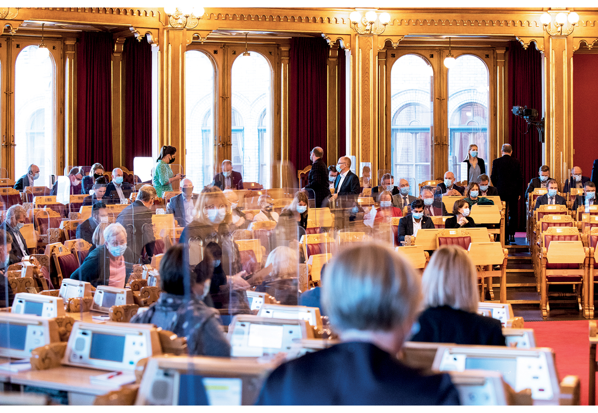
          - Første dag med munnbind i Stortinget.
Foto: Peter Mydske, Stortinget
Domstolene skal som dømmende makt ta stilling til saker som blir brakt inn for domstolene. Under pandemien var dette saker som gjaldt smittevernreguleringer, og saker på andre samfunnsområder. Det er viktig å opprettholde denne funksjonen under en pandemi. Under pandemien var det liten grad av domstolskontroll med kommunenes og regjeringens bruk av fullmakter og forskrifter om smitteverntiltak. Dette har naturlige forklaringer i at forskriftene ble hyppig endret, og at de fleste hadde forståelse for, og innrettet seg etter, de gjeldende smitteverntiltakene.
Høyesterett har påpekt at domstolene bør være tilbakeholdne med å overprøve vurderinger om valg av smitteverntiltak som beror på sammensatte samfunnsmessige prioriteringer av politisk karakter.
I denne situasjonen fikk Stortinget en viktig rolle i å føre kontroll med fullmaktene de har gitt i lover. Forskrifter som ble vedtatt av Kongen i statsråd var begrunnet i statsrådsprotokoller som ble offentliggjort og oversendt Stortinget. Stortinget hadde da et grunnlag for å kunne etterprøve beslutningene. De fleste smitteverntiltakene under pandemien ble ikke behandlet i statsråd, men i regjeringskonferanser, av departementene, eller kommunene i tråd med fullmaktsbestemmelsene. I praksis begrenset dette Stortingets kontrollmulighet. Koronautvalget vil fremheve at det var stor grad av åpenhet om disse forskriftene ved at regjeringen og departementene hadde jevnlige pressekonferanser der anbefalinger og regler om smitteverntiltak ble offentliggjort. Regjeringsmedlemmer deltok aktivt i offentlige debatter om smitteverntiltak. Regjeringens åpenhet og kommunikasjon bidro til offentlige diskusjoner i langt større omfang enn i normale tider. Regjeringen hadde jevnlig dialog med Stortinget gjennom hele pandemien. Dette ga Stortinget styrkede muligheter til å diskutere tiltakene, og til å utøve sin kontrollfunksjon.
De midlertidige tilpasningene i prosessregelverket bidro til raskere saksavvikling og kortere saksbehandlingstid, slik at domstolene kunne opprettholde sin virksomhet under pandemien. Koronautvalget mener i likhet med Koronakommisjonen at domstolene samlet sett har klart å opprettholde sin sentrale samfunnsfunksjon på en akseptabel måte under store deler av pandemien. Dette er et argument for at det bør være større adgang til å gjennomføre digitale møter og fjernavhør under kriser, enn under normale situasjoner.

Menneskerettigheter og forholdsmessighet
Menneskerettigheter er regulert i Grunnloven kapittel E og i internasjonale menneskerettighetskonvensjoner Norge har sluttet seg til. Fem menneskerettighetskonvensjoner er tatt inn i menneskerettsloven som fastslår at disse konvensjonene går foran nasjonale lovbestemmelser når det oppstår konflikter mellom norsk lov og en internasjonal menneskerettighet.
Høyesterett har forutsatt at menneskerettighetene i Grunnloven i stor grad skal tolkes i lys av de samme bestemmelsene i de internasjonale konvensjonene, og vil legge vekt på innholdet i avgjørelser fra Den europeiske menneskerettsdomstolen. Menneskerettighetene innebærer også krav om vurderinger av tiltakets konsekvenser for den enkelte, inkludert vurdering av hensynet til barnets beste og barns rettigheter.
Menneskerettighetene forplikter staten til å beskytte borgerne mot uforholdsmessige inngrep i frihetsrettigheter og mot hendelser som kan true retten til liv og helse. Det er en sammenheng mellom retten til beskyttelse mot trusler og ivaretakelse av friheter. Under pandemien ble det gjort kortvarige inngrep i bevegelsesfriheten ved pålegg om karantene for å hindre at pandemien truet andres liv og helse, og for å hindre en langvarig situasjon med de farligste virusvariantene. Smitteverntiltak som begrenset adgangen til å ha arrangementer og skolestenging innbar begrensninger i retten til forsamling- og religionsfrihet og retten til utdanning. Menneskerettighetene begrenser hvilke inngrep myndighetene faktisk kan gjøre i slike frihetsrettigheter, også under en krise, noe også Koronakommisjonen har omtalt og vurdert.
Etter Koronakommisjonen avsluttet sitt arbeid har Høyesterett tatt stilling til flere av smitteverntiltakene og vurdert tiltakenes forhold til menneskerettighetene. I tillegg foreligger det avgjørelser fra Den europeiske menneskerettsdomstolen som viser til at land har vide skjønnsmarginer i spørsmål om tiltak for å ivareta befolkningens liv og helse. Dette er aktuelt for smitteverntiltak under en pandemi. Høyesterett har på samme måte vist til at statene har et visst skjønnsmessig spillerom ved vurderingen av om et nasjonalt tiltak er forholdsmessig, og skjønnsmarginen vil være vid når det gjelder tiltak for å ivareta befolkningens helse.
I 2022 avsa Høyesterett tre dommer som er av betydning for smittevernlovens krav til tiltak. Den ene avgjørelsen fra Høyesterett gjaldt inngrep i frihetsrettigheter ved karantenepålegg i nasjonal forskrift i forbindelse med innreise («hyttedommen», HR 2022-718-A), og de to andre avgjørelsene gjaldt lokale forskrifter om begrensninger i antall personer man kunne ha på besøk i private hjem (HR-2022-2172-A og HR-2022-2171-A). Dommene berører blant annet spørsmål om de aktuelle forskriftsbestemmelsene hadde tilstrekkelig grunnlag i loven, om forholdsmessighetsvurderinger etter smittevernloven og om forholdet til menneskerettighetskonvensjonen. I alle tre dommene vurderte Høyesterett at smitteverntiltakene verken krenket menneskerettigheter, eller brøt med grunnvilkårene i smittevernloven. Høyesterett uttalte at det ikke er avgjørende for gyldigheten av vedtak om smitteverntiltak under en pandemi at det på forhånd foreligger uttrykkelige vurderinger av menneskerettighetene. I de fleste forslag om lovendringer under pandemien vurderte departementene forholdet til menneskerettighetene.
I avgjørelsene er smittevernlovens grunnvilkår vurdert i sammenheng med menneskerettighetene i Grunnloven og Den europeiske menneskerettighetskonvensjonen. Smittevernloven § 1-5 stiller krav om at tiltak må være basert på en klar medisinskfaglig begrunnelse. Kravet om medisinskfaglig begrunnelse skal ikke tolkes for strengt, det er for eksempel ikke et vilkår at tiltaket har en vitenskapelig bevist effekt. Det er tilstrekkelig at tiltaket er relevant. I den ene dommen om lokale forskrifter og antallsbegrensninger har Høyesterett vist til at smittevernlovens krav om medisinskfaglig begrunnelse innebærer at smitteverntiltaket «må være relevant for bekjempelse av den aktuelle sykdommen. Ved at smitteverntiltaket også skal ses i sammenheng med grad av smittetrussel og hvor inngripende tiltaket er, er vilkåret i en viss grad relativt. Ved svært inngripende tiltak i grunnleggende rettigheter skjerpes kravene til relevans og mulig effekt av tiltaket.» I dommene om lokale forskrifter og antallsbegrensninger, la Høyesterett til grunn at kommunene står relativt fritt til å vedta lokale forskrifter om antallsbegrensninger med utgangspunkt i kunnskap om sosial distansering som tiltak for å hindre smittespredning.
Videre, stiller smittevernloven krav om at tiltakene må være nødvendige av hensyn til smittevernet og fremstå tjenlig etter en helhetsvurdering. Samlet utgjør disse et forholdsmessighetskrav. Kravet innebærer blant annet at tiltakenes nytte vurderes opp mot tiltakenes øvrige samfunnsmessige konsekvenser. Vurderingene av smitteverntiltakenes forholdsmessighet vil variere over tid etter som pandemien utvikler seg. Som Høyesterett har slått fast, vil det ha betydning for vurderingene hvor lenge smitteverntiltakene varer og hvorvidt overtredelse av tiltakene kan medføre straff, men uten at mulig straff i seg selv medfører at tiltakene er uforholdsmessige.
Koronautvalget legger til grunn at dommene fra Høyesterett og dommer fra Den europeiske menneskerettighetsdomstolen (EMD) benyttes i arbeidet med å videreutvikle smittevernloven.

Smittevernloven og Grunnloven
Bruken av smittevernloven og helseberedskapsloven under pandemien var begrunnet i behovet for å begrense og kontrollere spredningen av koronaviruset, særlig for å kunne handle raskt i den innledende fasen av pandemien. Behovet for å handle raskt fremgår av føre-var-prinsippet og av flere av smittevernlovens bestemmelser, blant annet smittevernloven § 1-1 og § 4-1 andre ledd. Dette er også fremhevet i lovenes forarbeider der det står at tiltak etter smittevernloven «må under tiden også kunne gjennomføres meget raskt om de skal være til hjelp.» Det er i forarbeidene til helseberedskapsloven vist til at fullmaktsbestemmelsene i loven i utgangspunktet skal «være et praktisk verktøy, og de må kunne brukes når det er behov for dem. Det er situasjonen, hendelsens omfang og konsekvenser for liv, helse og velferd som er avgjørende.»
Fullmaktene i smittevernloven og helseberedskapsloven er vedtatt av Stortinget uten at forholdet til Grunnloven er omtalt i forarbeidene. Bestemmelsen i smittevernloven § 4-1 er en videreføring av sunnhetsloven § 15. I forarbeidene er det ingen holdepunkter for at fullmaktene i smittevernloven § 4-1 og helseberedskapsloven § 1-5 er vurdert i lys av kravet i Grunnloven § 28 om at «saker av viktighet» skal behandles av Kongen i statsråd. Grunnlovens krav gjelder alle avgjørelser av viktighet bortsett fra at «egentlige militære kommandosaker, i den utstrekning som kongen bestemmer, [kan] unntas fra behandling i statsråd». Grunnlovens krav om statsrådsbehandling innebærer at fullmaktene i smittevernloven og helseberedskapsloven må vike når vedtak kan betegnes som «saker av viktighet» da slike vedtak først må behandles av Kongen i statsråd. Det må vurderes konkret hvorvidt en sak innebærer «saker av viktighet». Det er regjeringen som skal sørge for statsrådsbehandlingen etter Grunnloven § 28.
Evnen til å handle raskt er viktig særlig i starten av en krise og der krisens skadeevne ikke er kjent, slik som ved Helsedirektoratets vedtak om nedstengning 12. mars 2020. Koronakommisjonen mente at denne nedstengingen skulle vært løftet til statsråd, og at det var «manglende bevissthet om kravet i Grunnloven § 28 om at saker av viktighet skal behandles i statsråd». I pandemiens senere faser kom uklarheter om forholdet mellom smittevernloven og Grunnloven til uttrykk da det ble reist spørsmål om de inngripende tiltakene som ble iverksatt i desember 2021 utgjorde en «sak av viktighet». Regjeringen tok ikke endelig stilling til spørsmålet, men tiltakspakken ble behandlet i ekstraordinært statsråd da det var tid og rom for slik behandling.
Forholdet mellom fullmaktene og Grunnloven ble også kommentert av assisterende helsedirektør Espen Rostrup Nakstad i Helsedirektoratet som uttalte følgende til Koronautvalget:
«[...] problemet er at Grunnloven ble til i en tid hvor man ikke hadde smittevernloven og ikke de behovene man har i 2023. Det gjør at løsningen på dette kanskje er at man gjør en endring i Grunnloven slik at fullmaktslover, som smittevernloven, faktisk får sin anvendelse i overensstemmelse med Grunnloven.»
På dette grunnlaget mener Koronautvalget at adgangen til å handle raskt etter smittevernloven og helseberedskapsloven bør ha en tydeligere forankring i Grunnloven. Pandemien viste at hastetiltak kan være helt avgjørende i en tidlig fase av en krise. Det var viktig at regelverket ga nødvendig beslutningsmyndighet og virkemidler. Dersom det skal vedtas et unntak fra statsrådsbehandling må det forutsettes at vedtaket så snart som mulig behandles i statsråd. Det kan tas utgangspunkt i helseberedskapsloven § 1-5 som legger til grunn at unntak fra statsrådsbehandling kun er aktuelt når krisen har en hastegrad som tilsier at liv og helse kan gå tapt. Dette kan typisk være i starten av en alvorlig krise. I forbindelse med grunnlovsrevisjonen i 2014 ble det foreslått en tydeligere rett til helse i Grunnloven § 111 som kunne gitt en forankring av smittevernloven og helseberedskapsloven.

Revisjon av smittevernloven og helseberedskapsloven
Smittevernloven og helseberedskapsloven bør gjennomgås på bakgrunn av de omfattende erfaringene som ble opparbeidet under koronapandemien. Koronakommisjonen anbefalte flere konkrete endringer i enkelte bestemmelser i smittevernloven som kan vurderes. Helsedirektoratet har uttalt at «smittevernloven som fullmaktslov etablerer et utrolig godt system i utgangspunktet for hvordan vi skal forvalte landets samlede ressurser best mulig», men også at det er «læringspunkter i forvaltningen av systemet.» Koronautvalget har i dette kapitlet, og flere steder i rapporten vist til læringspunkter fra pandemien. Koronapandemien har gitt ny og verdifull kunnskap om bruk av rettslige virkemidler. Dette omfatter bruken av fullmaktslovgivning, blant annet for å endre lover med forskrift for å kunne gjennomføre en rask regelendring.
De fleste lover er vedtatt uten tanke på kriser, og at loven ikke kan virke etter sin hensikt under en alvorlig krise. Koronautvalget er kjent med Helse- og omsorgsdepartementets arbeid med å gjennomgå smittevernloven og helseberedskapsloven. Et spørsmål er i hvilken grad midlertidige bestemmelser bør videreføres som ledd i beredskapen. I en høring i februar 2023 foreslo departementet dette når det gjelder smittevernloven § 4-3a forskrifter om isolering og begrensninger i bevegelsesfrihet, og helseberedskapsloven § 5-2 andre ledd om pålegg om omsetningsrestriksjoner og rasjonering av medisinsk utstyr.
Koronautvalget mener at erfaringene fra pandemien med lovene bør ligge til grunn for beredskapsbestemmelser, og for hvordan smittevernloven og helseberedskapsloven i større grad kan ses i sammenheng. Blant annet når det gjelder situasjonen i helsetjenesten som grunnlag for smitteverntiltak. Behovet for smitteverntiltak henger også sammen med grunnkapasiteten i helsetjenesten slik Koronautvalget omtaler i kapittel 13.

Internasjonalt samarbeid i forebygging, beredskap og krisehåndtering
              - Oppsummering
- Pandemien viste at Norge er sårbare for internasjonale helsekriser hvis vi står alene, og at internasjonalt samarbeid var avgjørende for håndteringen både nasjonalt og globalt.
- Utvalget mener at Norge bør prioritere aktiv deltakelse i de ulike initiativene i internasjonalt helsesamarbeid som nå styrkes og igangsettes, inkludert samarbeid for å redusere risikoen for at pandemier oppstår og sikre bedre systemer for tidlig varsling.
- Utvalget mener at regjeringen bør videreføre arbeidet for åpen forskning og kunnskaps- og datadeling internasjonalt.
- Nasjonal kapasitet og nasjonale beredskapslagre er viktig, men det vil ikke alene være tilstrekkelig i langvarige kriser. Utvalget mener at myndighetene må sikre forsyningslinjene for kritiske varer og tjenester, inkludert vaksiner, gjennom internasjonalt samarbeid.
[Boks slutt]

Innledning
I dette kapitlet beskriver Koronautvalget sentrale internasjonale avtaler og initiativer Norge deltar i, og viktigheten av velfungerende internasjonal handel og forsyningssikkerhet. I tillegg knytter utvalget noen kommentarer til Norges rolle i internasjonalt samarbeid fremover.
Norges deltakelse i internasjonale avtaler og initiativer innenfor smittevern og beredskapsområdet er av stor betydning for helseberedskap og krisehåndtering. Internasjonalt samarbeid og informasjonsutveksling gjør oss bedre rustet til å oppdage, identifisere og håndtere en ny og ukjent trussel. Det internasjonale samarbeidet innebærer felles rapportering og samarbeid om smitteverntiltak, og kan bidra til å hindre at nye pandemier oppstår.
Som et relativt lite land vil Norge være sårbart hvis vi står utenfor internasjonalt samarbeid. Et tydelig eksempel så vi ved vaksineinnkjøpene under pandemien der Norge var avhengig av at vi fikk ta del i EUs vaksineanskaffelser. I meldingen til Stortinget om Norges rolle og interesser i multilateralt samarbeid fra 2019 skrev regjeringen Solberg at Norge gjennom å støtte opp om forpliktende internasjonalt samarbeid, vil kunne styrke evnen til å håndtere felles utfordringer og ivareta norske og globale interesser. I samme stortingsmelding ble det påpekt at Norge vil være en pådriver for å løse nye grensekryssende helseutfordringer, og ved å bidra til bedre internasjonalt helsesamarbeid vil vi samtidig beskytte helsen til vår egen befolkning.

Internasjonale avtaler, initiativer og tiltak

Europeisk samarbeid
EØS-avtalen utgjør fundamentet i Norges samarbeid med EU. Som EØS-land er ikke Norge fullverdig deltaker i EUs helseberedskapssamarbeid, men vi har likevel en tett tilknytning til EUs smittevernarbeid. Samarbeidet med EU har blant annet gitt oss tilgang til informasjon gjennom EUs varslingssystem for smittsomme sykdommer (Early Warning and Response System, EWRS), tilgang til å delta i det europeiske smittevernbyrået (ECDC), i Helsesikkerhetskomiteen og i EUs helseprogram EU4Health. Under pandemien ble Norge også invitert med som observatør i møtene i EUs krisemekanisme IPCR (Integrated Political Crisis Response) som ble fullt aktivert våren 2020, samt EUs faste møter på ambassadørnivå (Coreper).
Som observatør kan Norge som regel delta fullt ut i diskusjonene i de ulike foraene, men har verken stemmerett, eller direkte påvirkning på beslutningene som fattes. Som EØS-land er det imidlertid ingen garanti for at Norge blir invitert med i relevante EU-fora slik vi ble under pandemien.
De siste årene har Europakommisjonen jobbet for et tettere europeisk helsesamarbeid for å stille mer forberedt i møte med kommende kriser. Blant annet la Europakommisjonen i november 2020 frem et forslag om en helseberedskapspakke som innebærer å styrke EUs system for beredskap ved grensekryssende helsetrusler. Som en del av dette forslaget ble det også foreslått nye rettsakter om grensekryssende helsetrusler, og styrket mandat for både Det europeiske smittevernbyrået (ECDC) og Det europeiske legemiddelbyrået (EMA). Rettsaktene ble vedtatt i januar og november 2022, og den siste av de tre rettsaktene trådte i kraft i desember 2022. Samlet kan rettsaktene bidra til mer enhetlige tiltak over landegrensene ved fremtidige pandemier, eller kriser.
              - Ny forordning om grensekryssende helsetrusler
Den nye forordningen om grensekryssende helsetrusler vil erstatte gjeldende Europaparlaments- og rådsbeslutning nr. 1082/2013/EU om alvorlige grensekryssende helsetrusler. Den gjeldende forordningen er innlemmet i EØS-avtalen og gjennomført i norsk rett gjennom blant annet IHR-forskriften1 og MSIS-forskriften.2 Den gjeldende beslutningen om grensekryssende helsetrusler lå til grunn for deler av EUs håndtering av pandemien, men viste også noen svakheter som den nye forordningen om grensekryssende helsetrusler vil forsøke å håndtere bedre, blant annet ved å styrke beredskap og overvåking samt datarapportering, og bidra til økt koordinering ved kriser («emergency situation»).3 Den nye forordningen og eventuelle rettslige konsekvenser nasjonalt av denne er til vurdering i Helse- og omsorgsdepartementet.4
1 Forskrift 21. desember 2007 nr. 1573 om varsling av og tiltak ved alvorlige hendelser av betydning for internasjonal folkehelse mv. (IHR-forskriften).
2 Forskrift 20. juni 2003 om Meldingssystem for smittsomme sykdommer (MSIS-forskriften).
3 Pressemelding, Europakommisjonen, 11. november 2020, «Building a European Health Union».
4 Foreløpig posisjonsnotat, EØS-notatbasen, 8. desember 2020, «Forslag til forordning om alvorlige grensekryssende helsetrusler».
[Boks slutt]
Som en del av det styrkede helseberedskapssamarbeidet, etablerte EU i september 2021 et nytt generaldirektorat for Health Emergency Preparedness and Response Authority (DG HERA). Dette generaldirektoratet skal både i og utenfor kriser arbeide for å sikre tilgang til medisinske mottiltak gjennom forebygging, overvåkning og kriserespons. I normale tider skal HERA overvåke og etablere kapasitet for å sikre tilgang til medisinske mottiltak når krisen kommer, og under en helsekrise skal de sørge for at medisinske krisehåndteringstiltak utvikles, produseres, kjøpes inn og distribueres. I tillegg kan HERA få i oppgave å fremforhandle både produksjons- og innkjøpsavtaler, men det vil være opp til det enkelte land å beslutte om de ønsker å delta i slike avtaler og om hvilke medisinske mottiltak man trenger og vil kjøpe inn.
Koronakommisjonen anbefalte at Norge knytter seg til dette forsterkede helsesamarbeidet i EU. Norske myndigheter har over tid hatt dialog med Europakommisjonen om deltakelse i det styrkede helseberedskapssamarbeid. Om dette arbeidet uttalte helse- og omsorgsminister Ingvild Kjerkol i sin forklaring til Koronautvalget at:
«[V]i er i forhandlinger, vi ønsker å tiltre det samarbeidet på så like vilkår som mulig med de øvrige EU-landene. Vi har observatørstatus i styret i HERA nå, og vi opplever at vi blir behandlet som likeverdig medlem, men vi må få på plass finansieringsmekanismer for at dette skal bli fullt og helt. Det er veldig viktig for oss, det jobber vi med.»
Deltakelse i dette samarbeidet vil være en investering for å være bedre rustet for neste helsekrise, og samtaler med Europakommisjonen skal fortsette utover våren. Regjeringen har selv beskrevet arbeidet for å knytte Norge nærmere til EUs helsekrisesamarbeid som «det viktigaste grepet Noreg gjer for å styrke framtidig helseberedskap og kriserespons.»
Under pandemien hadde også EUs rammeavtale for felles anskaffelser, Joint Procurement Agreement to procure medical countermeasures (JPA), betydning for oss. Norge har siden mars 2020 vært en del av denne avtalen. Prosessen for norsk tilslutning til JPA ble vurdert og kritisert i Koronakommisjonens første rapport, der kommisjonen påpekte at avtaler bør være på plass før en eventuell krise og være en integrert del av beredskapen. Selv om Norge kom noe sent med i JPA var avtalen nyttig i håndteringen av pandemien. Blant annet deltok Norge i felles anskaffelse av legemiddelet Paxlovid. Når avtalen nå er på plass, vil den være et tilgjengelig verktøy i en eventuell fremtidig krise.
Norge er en del av Schengenområdet med indre reisefrihet, inkludert grensepasseringer uten personkontroll. Ved innføring av smitteverntiltak som innreisekarantene og andre innreiserestriksjoner, måtte myndighetene ta hensyn til Schengen-regelverket. Regelverket stiller strenge krav til begrunnelser dersom landene midlertidig gjeninnfører nasjonal grensekontroll, også ved en alvorlig trussel mot offentlig orden eller den indre sikkerheten, som en pandemi. Schengen-regelverket hindrer ikke bruk av innreiserestriksjoner, men krever at visse betingelser er oppfylt.

Globalt samarbeid
Verdens helseorganisasjon (WHO) er verdens ledende globale helseorganisasjon, og jobber for at enhver skal oppnå best mulig helse. Siden opprettelsen i 1948 har Norge vært aktivt engasjert i WHO. I oktober 2020 la Solberg-regjeringen frem stortingsmeldingen Samfunnssikkerhet i en usikker verden der de påpekte at Norge vil «bidra til et sterkt og troverdig WHO som bistår land i krisehåndteringen og samordner det internasjonale arbeidet for å påvise eller utvikle legemidler og vaksiner mot covid-19.» Dette harmonerer godt med Koronakommisjonens anbefalinger om å styrke WHO, blant annet for raskere informasjon og tilgang for WHO til land der kriser starter.
WHO vedtok i 2005 Det internasjonale helsereglementet (IHR), som så trådte i kraft 15. juni 2007. Formålet med IHR er å forebygge og motvirke alvorlige hendelser av betydning for internasjonal folkehelse, og sikre en internasjonalt koordinert oppfølging samtidig som man unngår unødvendig forstyrrelse av internasjonal trafikk og handel. IHR stiller krav om at landene overvåker og varsler WHO om hendelser som kan utgjøre en alvorlig hendelse av betydning for internasjonal folkehelse. I tråd med IHR kan WHO gi anbefalinger om tiltak for å forebygge og begrense skadevirkningene av en slik hendelse. Norge er et av 196 land som har sluttet seg til IHR, og Folkehelseinstituttet er vårt nasjonale kontaktpunkt. IHR er gjennomført i norsk rett gjennom smittevernloven, helseberedskapsloven, folkehelseloven og helseregisterloven, samt forskrift om varsling av og tiltak ved alvorlige hendelser av betydning for internasjonal folkehelse mv. (IHR-forskriften). IHR-forskriften gjennomfører også EUs beslutning om grensekryssende helsetrusler i norsk rett. Forskriften regulerer blant annet varslinger til og fra WHO og Europakommisjonen, og mulige smitteverntiltak i tråd med WHOs anbefalinger.
Under pandemien var innreisekarantene et nødvendig tiltak for å overholde våre forpliktelser etter IHR. Samtidig kan slike innreisetiltak kollidere med de grunnleggende frihetene i EØS-retten. Imidlertid må IHR og EØS-retten ses i sammenheng. Blant annet viser EUs unionsborgerdirektiv til at fri bevegelse kan begrenses på grunnlag av sykdommer som er ansett epidemiske etter WHOs gjeldende bestemmelser, som for eksempel IHR. Utvalget omtaler innreisetiltak nærmere i avsnitt 12.3.2.
WHO har igangsatt et arbeid for å revidere IHR, blant annet som følge av svakheter i reguleringen som kom frem under pandemien. Høsten 2022 innledet en komité og en arbeidsgruppe en revisjonsprosess. Videre pågår det nå et arbeid i regi av WHO om en helt ny «pandemitraktat». En mellomstatlig forhandlingskomité har siden februar 2022 forhandlet om en avtale om pandemi og forebygging, beredskap og respons, og komitéen er enig om at avtalen bør være rettslig bindende. Forhandlingene om en «pandemitraktat» og prosessen for revisjon av IHR må ses i sammenheng, og begge prosessene har et mål om at endelig resultat kan legges frem for Verdens helseforsamling i 2024.
Utfordringene som revisjon av IHR og utarbeidelse av en pandemitraktat kan bidra til å løse, ble også påpekt av Koronakommisjonen. De viste i sin første rapport til at det var «behov for å intensivere internasjonalt samarbeid for å styrke beredskapsevnen alle land har hver for seg og i samhandling, for å stå sterkere i møte med kommende verdensomspennende epidemier».
Innenfor internasjonal helseberedskap samarbeider WHO og EU på flere områder. For eksempel initierte HERA og WHO i desember 2022 et partnerskap under EUs helseprogram EU4health for å styrke beredskap og respons på helsekriser.

Nordisk samarbeid
I tillegg til europeisk og globalt samarbeid, har de nordiske landene et godt samarbeid om helseberedskap i Norden, blant annet basert på en nordisk helseberedskapsavtale fra 2003. Pandemien ga gode erfaringer med samarbeid mellom de nordiske landene. Landene hadde blant annet god informasjonsutveksling i forkant av nasjonale beslutninger som berører fri bevegelse over grensene. Dette ble også trukket frem i en erklæring om krisesamarbeid som de nordiske samarbeidsministrene signerte i juni 2022. I denne viser de også til at de vil bygge videre på erfaringene fra pandemien og opprettholde tettere dialog.
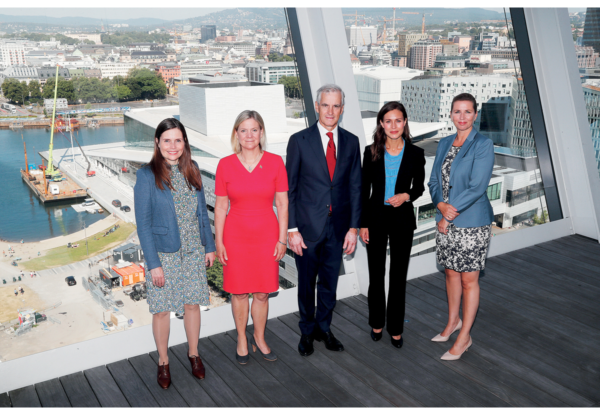
          - Nordisk statsministermøte i Oslo 15. august 2022.
Fra venstre: Katrín Jakobsdóttir, Magdalena Andersson, Jonas Gahr Støre, Sanna Marin og Mette Frederiksen.
Foto: Torbjørn Kjosvold, Forsvaret
I november 2020 fremhevet de nordiske statsministrene at det var behov for å styrke det nordiske samarbeidet om beredskap og krisehåndtering. Dette ble fulgt opp da de nordiske helseministrene i mars 2022 signerte en erklæring om økt helseberedskap i Norden. I erklæringen fremgår det blant annet at landene ønsker mer samarbeid for å styrke helseberedskapen og motstandsdyktigheten i Norden og Europa som helhet. Dette vil de gjøre ved å blant annet «opprette en mekanisme for deling av situasjonsforståelse, effektivisere bistand ved hendelser og kriser, samt utvikle en infrastruktur for deling av helsedata.»

Forsyningssikkerhet og kunnskapsdeling
Norges internasjonale helsesamarbeid har betydning for tilgangen til testutstyr, vaksiner og andre legemidler. Videre har internasjonalt samarbeid betydning for å sikre forsyning av mat og andre nødvendige varer, samt for forskningssamarbeid og kunnskapsdeling.

Forsyning, utstyr og varer
Som en åpen og relativt liten økonomi er Norge avhengig av åpne, frie og velfungerende markeder. Å opprettholde en viss selvforsyning vil være viktig, men det vil aldri være nok, og vi vil derfor være sårbare om vi står alene. Myndighetene bør rette oppmerksomhet mot sårbarheter knyttet til forsyning av nødvendige varer for krisehåndtering og for å opprettholde kritiske samfunnsfunksjoner. Internasjonalt samarbeid kan bidra til å redusere slike sårbarheter.
Norges systemer for vaksineanskaffelser var ikke tilstrekkelige under koronapandemien og Norge var derfor avhengig av velvilje og hjelp fra både EU og enkeltland i Europa, noe Koronakommisjonen omtalte nærmere i den andre delrapporten. Etter å ha vurdert ulike alternativer bestemte regjeringen seg for å følge EU-sporet. Hovedårsakene til dette var at EU forhandlet med flere store aktører som reduserte risikoen for feilkjøp, og de var store nok til at produsentene hadde egeninteresse av å forholde seg til dem. Videre foregår mye av verdens vaksineproduksjon i EU-land og Norge har et etablert forhold til EU gjennom EØS-avtalen. EU anvendte sitt Emergency Support Instrument (ESI) ved vaksineinnkjøpene, noe som forhindret deltagelse for Norge som EØS-land. Norge ble i stedet knyttet til EUs innkjøpsavtaler gjennom videresalgsavtaler med Sverige, uten mulighet til å kunne forhandle om pris, leveringstidspunkt, eller andre vilkår. Avtalene innbar at EU-landene måtte gi avkall på noen av sine vaksiner. EU-landene var ikke rettslig forpliktet til dette, og det var dermed ingen garanti for at Norge ble inkludert i vaksineleveransene. Leveransene vi fikk var helt avhengig av EU-landenes vilje til å bistå Norge.
Koronakommisjonen vurderte at regjeringen Solberg gjorde rett i å gå for strategien med å knytte Norge til EUs vaksineinnkjøp. Kommisjonen fant at Norges solide finansielle posisjon neppe alene ville holdt til å sikre nok vaksiner så raskt som mulig. Rike land som Sør-Korea, Australia, New Zealand og Canada kom dårligere ut av vaksineanskaffelsene enn Norge. Israel lyktes med sin strategi, men med en høyere risiko. Norge ble i noen grad utsatt for eksportrestriksjoner på vaksiner, fordi flere vaksineproduserende land nektet å eksportere vaksiner før egen befolkning var vaksinert. Forsøk på å overby andre land, kunne ha ført til at Norge i større grad hadde blitt rammet av eksportrestriksjoner.
Den pågående dialogen med Europakommisjonen om Norges tilknytning til EUs helseberedskapssamarbeid omfatter også Norges mulighet til å delta og bidra finansielt inn i krisefinansieringsmekanismer som ESI. Eksempelet om vaksineanskaffelsene gjennom EU er et argument for tettere samarbeid med EU innenfor pandemiberedskap. Norsk innsats for likeverdig deltakelse i EUs helseberedskapssamarbeid, som beskrevet ovenfor, vil kunne bidra både til godt helsesamarbeid i normale tider og til å redusere sårbarheter i kriser. Også deltakelse i internasjonale initiativ som JPA, som omtalt over, kan bidra til å redusere sårbarheter ved at flere land sammen kan ha en sterkere stilling enn enkeltland alene.
Det internasjonale samarbeidet er avgjørende for vår forsyningssikkerhet. Nasjonal kapasitet og nasjonale beredskapslagre er viktig, men det vil ikke alene være tilstrekkelig i langvarige kriser. Utvalget mener at myndighetene må sikre våre forsyningslinjer for kritiske varer og tjenester, inkludert vaksiner, gjennom internasjonalt samarbeid.

Forskning og kunnskapsdeling
Både før og under pandemien var det et omfattende internasjonalt samarbeid om forskning og kunnskapsutvikling på helsefeltet. Store deler av pandemihåndteringen ble basert på ny kunnskap som raskt ble delt over landegrenser. I regjeringens langtidsplan for forskning og høyere utdanning er helse, samfunnssikkerhet og beredskap, og tillit og felleskap løftet frem som tre av seks tematiske prioriteringer. Dette er viktige prioriteringer både nasjonalt og internasjonalt med tanke på fremtidig pandemiberedskap.
Deling av kunnskap og data mellom land er avgjørende for en effektiv pandemihåndtering. I mai 2022 fremmet Europakommisjonen et forslag om europeisk infrastruktur for deling av helsedata. Forslaget er til behandling i EUs organer. Norske myndigheter følger arbeidet og gjør løpende vurderinger med tanke på norsk deltagelse.
Regjeringen bør videreføre arbeidet for åpen forskning og kunnskaps- og datadeling internasjonalt samt langsiktig internasjonalt kunnskapssamarbeid. Norge er et lite land også i forskningssammenheng. Pandemien viste at vår evne til å håndtere en pandemi styrkes gjennom internasjonal deling av og samarbeid om kunnskap. Dette kommenterte assisterende direktør Geir Bukholm ved Folkehelseinstituttet da han deltok som bisitter under Camilla Stoltenbergs forklaring til Koronautvalget:
«Jo, jeg tenker at på den ene siden handler det jo om å få tak i data […] mest mulig raskt og presist. Og på den andre siden handler det også om å få tak i ny kunnskap som ble generert andre steder, altså utenfor Norge. Der hadde vi de tradisjonelle kanalene, som ble akselerert veldig gjennom pandemien. […] Og så er det den tredje kunnskapskilden, og det er det å være en del av et nettverk av internasjonale forskningsmiljøer. Altså det å ha en kontakt inn i dem og på den måten få tilgang veldig tidlig til de vurderingene som gjøres der.»
I tillegg til internasjonalt samarbeid mellom forskningsmiljøer, er også internasjonale organer som ECDC og WHO viktige kunnskapsaktører og bidrar til deling av informasjon og data mellom landene. For eksempel var kunnskapsdeling gjennom ECDC avgjørende for vurderingene av ulike innreiserestriksjoner. Kunnskapsdeling var også viktig for tidlig å oppdage nye virusvarianter.
Deling av forskningsdata, smittetall og andre data hadde stor betydning både for overvåking og forståelse av pandemiens utvikling. Med godt internasjonalt samarbeid og en forsterket kultur for deling av data vil vi stå bedre rustet til håndtering av fremtidige pandemier.

Internasjonalt samarbeid og Norges rolle fremover
Fremover bør Norge bidra til å sikre fortsatt gode relasjoner og internasjonale avtaler på helsefeltet, og til videreutvikling av det internasjonale samarbeidet. I rapporter de siste to årene har Folkehelseinstituttet påpekt viktigheten av internasjonalt samarbeid for håndtering av pandemier og andre helsekriser, og vist til at det er stort potensial for bedre samarbeid globalt. FHI har blant annet pekt på at det fremover bør prioriteres å styrke overvåkingssystemene, forbedre systemene for kunnskapsdeling, styrke systemer for utvikling og utprøving av legemidler, vaksiner og diagnostisering, samt at det er behov for større kapasitet til koordinering av internasjonal respons.
Pandemien ga oss gode eksempler på internasjonalt samarbeid, og viste viktigheten av å bygge gode internasjonale relasjoner før en krise. Pandemien understreket viktigheten av at verden står sammen i håndteringen av globale kriser. Felles global innsats vil komme både enkeltland og verdenssamfunnet til gode. Utvalget mener at Norge bør prioritere aktiv deltakelse i de ulike initiativene innenfor internasjonalt samarbeid som nå er styrket og igangsatt for å bedre den globale pandemiberedskapen, inkludert samarbeid for å redusere risikoen for at pandemier oppstår og for å sikre bedre systemer for tidlig varsling. De påbegynte initiativene i EU og WHO om forbedringer i rammeverk og avtaler vil være viktige for det internasjonale samarbeidet både i normale tider, og for tilstrekkelig oppmerksomhet, varslinger og kunnskapsdeling i en fremtidig krise.
Del IV
Myndighetenes håndtering av omikronvarianten

Sentral kriseledelse og organisering
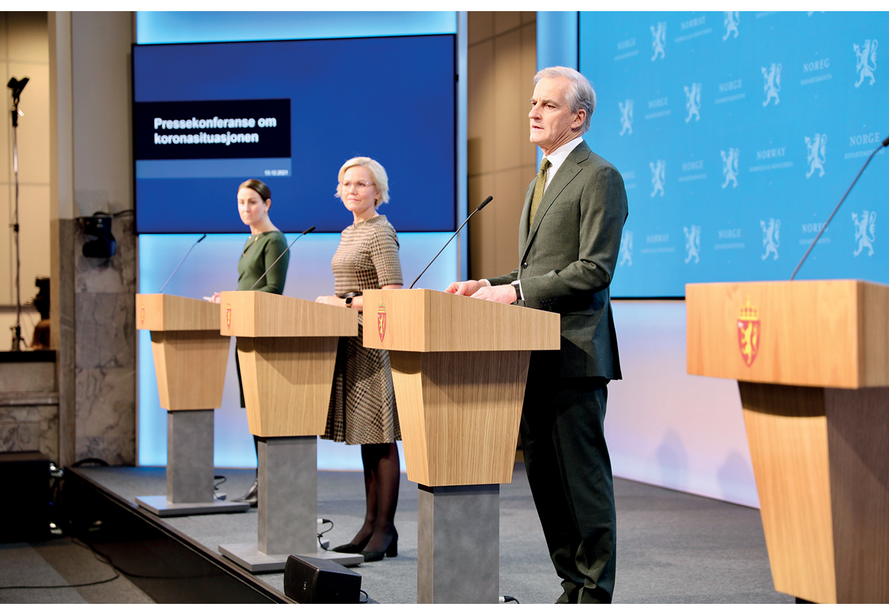
          - Pressekonferanse 13. desember 2021: Kunnskapsminister Tonje Brenna, helse- og omsorgsminister Ingvild Kjerkol og statsminister Jonas Gahr Støre.
Foto: Statsministerens kontor
              - Oppsummering
- Regjeringen Støre videreførte i hovedsak etablerte systemer og rutiner for den nasjonale krisehåndteringen. Dette bidro til forutsigbarhet og kontinuitet i håndteringen av pandemien, både i forvaltningen og for samfunnet.
- Gjennomgangen viser at samarbeidet mellom Justis- og beredskapsdepartementet og Helse- og omsorgsdepartementet fungerte godt i håndteringen av omikronvarianten, og at rolleforståelsen mellom dem var mer avklart i denne siste perioden av pandemien. Kriserådet ble i håndteringen av omikronvarianten brukt til å sikre en felles situasjonsforståelse på departementsnivå og til å koordinere og følge opp regjeringens beslutninger.
- Håndteringen av omikronvarianten viste at det igjen var behov for rask saksbehandling i forbindelse med utarbeidelse av det faglige grunnlaget for regjeringens beslutninger. Arbeids- og tidspresset i sentralforvaltningen har derfor vedvart gjennom hele pandemien.
- Koronautvalget mener at regjeringen og nasjonale myndigheter i håndteringen av pandemien burde arbeidet mer langsiktig fra våren 2021 og utover høsten 2021. I forbindelse med håndteringen av omikron ville regjeringen hatt nytte av en verktøykasse med konkrete planer for smitteverntiltak og kompenserende tiltak tilpasset ulike risiko- og tiltaksnivå. Det ville ha bidratt til større forutsigbarhet i håndteringen av den nye virusvarianten omikron.
- Utvalgets gjennomgang viser at regjeringen og nasjonale myndigheter opplevde det som krevende å kommunisere ut budskapet om behovet for nye inngripende smitteverntiltak for å håndtere omikronvarianten. Pandemien hadde vart i nesten to år og Norsk Koronamonitor viste at befolkningens tillit til myndighetenes håndtering var fallende. Regjeringen var bevisst disse utfordringene i egen kommunikasjonsstrategi.
- Forholdet mellom regjeringen og Stortinget fungerte godt også etter regjeringsskiftet og i forbindelse med håndteringen av omikronvarianten.
[Boks slutt]

Innledning
I november 2021 ble Norge og resten av verden på nytt stilt overfor stor usikkerhet i håndteringen av covid-19-pandemien da WHO erklærte virusvarianten omikron for en ny bekymringsvariant. Selv om det norske samfunnet ble gjenåpnet tidligere den høsten, og størstedelen av befolkningen var vaksinert, viste det seg at pandemien ennå ikke var over. Bekymringen for den nye virusvarianten gjorde at nasjonale myndigheter igjen så behov for å innføre inngripende smitteverntiltak overfor befolkningen for å håndtere situasjonen.
Koronautvalget er i mandatet bedt om å vurdere regjeringens håndtering av omikronvarianten i perioden 1. november 2021 til 1. mai 2022. I dette kapitlet beskriver vi hvordan krisehåndteringen på sentralt nivå var innrettet under ledelse av Jonas Gahr Støres regjering som ble utnevnt i statsråd 14. oktober 2021. Vi omtaler kort ansvarsforholdet og koordineringen på departementsnivå, og hvordan prosessene og rutinene frem til regjeringens beslutninger var tilrettelagt. Videre beskriver vi hvordan regjeringen Støre planla for utviklingen av krisen. Til slutt redegjør vi overordnet for regjeringens kommunikasjonsstrategi, samt for regjeringens forhold til Stortinget i denne fasen av pandemihåndteringen.

Regjeringens ledelse

Regjeringens faste møter for beslutninger
Håndteringen av omikronvarianten var styrt fra sentralt hold ved at regjeringen fattet beslutninger om nasjonale smitteverntiltak. Undersøkelsen viser at saker ble oppmeldt til regjeringskonferanser og til statsråd på ordinær måte, men som tidligere i pandemien ble fristen for oppmelding av saker skjøvet på der det var behov for rask behandling. I akutte faser var den nasjonale håndteringen av omikronvarianten preget av hurtig saksbehandling og korte frister for utarbeidelse og ikrafttredelse av smitteverntiltak. For eksempel ble det gjennomført ekstraordinære møter i regjeringen i desember 2021. Når det gjelder regjeringens innføring av nasjonale tiltak for å begrense smitten av omikron hhv. 7. og 13. desember 2021, ble beslutningene fattet av en samlet regjering først i regjeringskonferanse, og etterpå i statsråd. Regjeringsnotatene som var underlag for regjeringens beslutninger hhv. 7 og 13. desember 2021 ble, i motsetning til normal prosedyre, meldt opp samme dag som regjeringskonferansen, og ikke forelagt de andre departementene i forkant av møtet.
I forklaringen til Koronautvalget sa Statsminister Jonas Gahr Støre følgende om regjeringens beslutninger hhv. 7. og 13. desember 2021:
«Jeg opplevde at det var riktig at vi hadde det i full regjering fordi det berørte bredt, fra kunnskap- til helse- og flere departement, og regjeringen fikk en kollektiv opplevelse av at de var med å ta beslutningene. Men det var også sånn ved enkelte tilfeller, f.eks. gjennom julen, at beslutninger ble fattet på fullmakt av de mest berørte.»
Regjeringen fattet i hovedsak beslutninger om smitteverntiltak i en samlet regjering. På grunn av fravær og ferieavvikling i forbindelse med julen 2021, ble beslutninger knyttet til pandemihåndteringen i perioden 16. desember 2021 til 3. januar 2022 tatt etter fullmakt gitt i foregående regjeringskonferanser til statsministeren, finansministeren, helse- og omsorgsministeren og kunnskapsministeren. Protokollen fra regjeringskonferansen 4. januar 2022 viser at det ble tatt flere beslutninger på fullmakt, deriblant beslutningen om nasjonal oppstart 3. januar 2022 på rødt nivå i videregående opplæring og gult nivå i barnehager og grunnskoler.
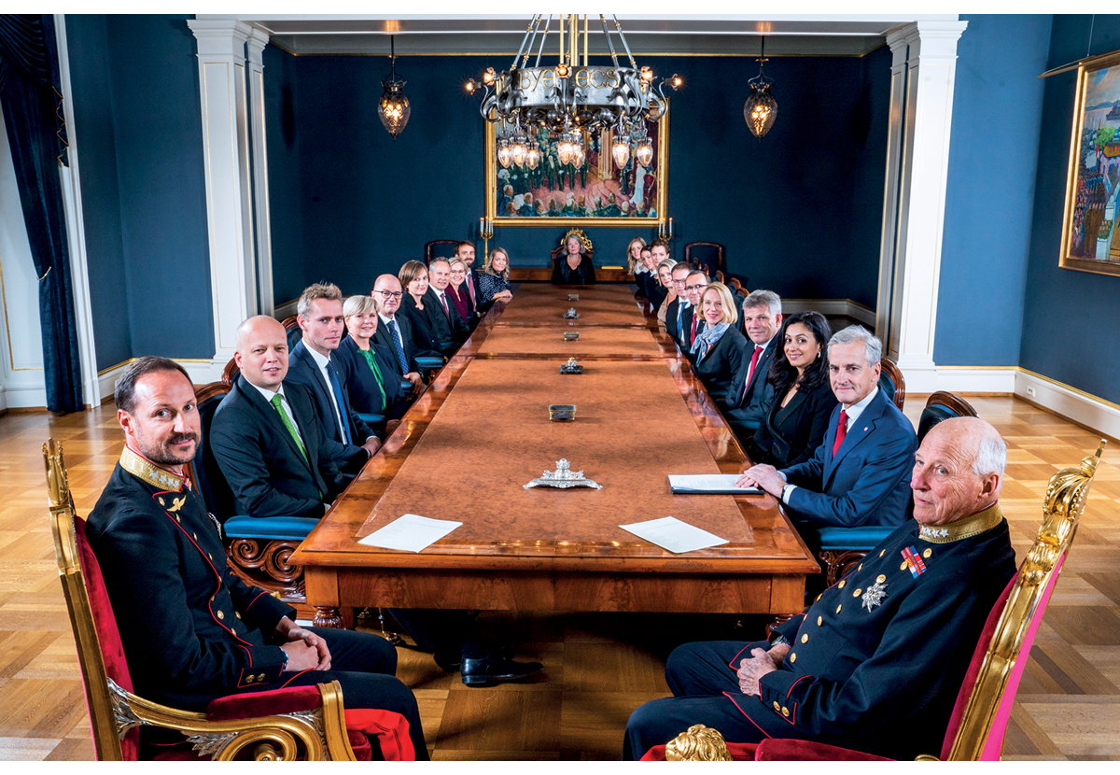
          - Regjeringen Støres første statsråd.
Foto: Håkon Mosvold Larsen, NTB.
Regjeringen Støre valgte å ikke etablere en ordning lik Solberg-regjeringens covid-utvalg (RCU). Regjeringsråden ved Statsministerens kontor sa i forklaringen til Koronautvalget at:
«[D]en nåværende regjering kom inn i en periode av pandemien hvor ting så ut til ha roet seg ned. Da ga vi vår anbefaling om å behandle disse sakene i regjering, ut fra hvor vi da var. Da det plutselig ble mer akutt, valgte nåværende statsminister å innkalle hele regjeringen. Men det varte over en veldig mye kortere periode. Det var i realiteten helt i slutten av november og begynnelsen av desember, og ekstraordinære regjeringskonferanser tror jeg egentlig det bare var i desember. Jeg tror det også kan være noe av forklaringen på hvorfor man hadde to ulike organiseringer».
Regjeringskonferansene ble også brukt for å gi et løpende situasjonsbilde over utviklingen i pandemien. Helse- og omsorgsministeren og justis- og beredskapsministeren innledet vanligvis om status for deres arbeid. Orienteringene var overordnede, men samtidig omfattende med ukentlige oppsummeringer av status og trender basert på kunnskapsgrunnlag fra underliggende etater.

Regjeringens arbeid med strategi og beredskapsplan for pandemihåndteringen
Regjeringen Støre videreførte strategien «En normal hverdag med økt beredskap» av 27. september 2021 etter regjeringsskiftet. Senere ble strategien og beredskapsplanen justert to ganger, henholdsvis 30. november 2021 og 5. april 2022.
Regjeringen fulgte opp den forrige regjeringens allerede igangsatte arbeid med å oppdatere strategien. I forslaget til statsbudsjett fra 12. oktober 2021 annonserte Solberg-regjeringen at beredskapsnivået for kommunene den kommende vinteren skulle bli vurdert på nytt i november. Helseetatene fikk derfor i oppdrag 13. oktober 2021 å forberede innspill til revisjon av den nasjonale strategien med frist 17. november 2021. Helsedirektoratet anbefalte en endring til en mer «proaktiv strategi» nasjonalt, fordi lokale tiltak etter deres vurdering så langt ikke hadde gitt tilstrekkelig effekt for å beskytte kapasiteten i helse- og omsorgstjenesten. Folkehelseinstituttet (FHI) ønsket å opprettholde beredskapen i kommunene og i helseforetakene for å kunne håndtere en eventuell uheldig utvikling siden situasjonen var ustabil og det var forventet bølger med smitte gjennom høst- og vintersesongen. FHI foreslo imidlertid noen justeringer, som for eksempel å belyse hvilke tiltak som kunne være aktuelle dersom situasjonen tilsa det.
Regjeringen Støre offentliggjorde den reviderte strategien 30. november 2021, og valgte å videreføre en beredskapsstrategi som la vekt på håndtering i kommunene og krav til grunnleggende beredskap som relevante aktører måtte forberede hvis det ble aktuelt å raskt innføre tiltak. I den reviderte strategien understreket regjeringen kommunenes rolle i pandemihåndteringen:
«Kommunene spiller en vesentlig rolle i håndteringen av epidemien. De står imidlertid ikke alene med ansvaret for å håndtere epidemien. Sentrale helsemyndigheter vil gi nasjonale råd og anbefalinger, og om nødvendig forskrifter, dersom situasjonen tilsier behov for det. Det vil også vurderes behov for statlig fastsettelse av regionale tiltak.»
De tre scenariene for utviklingen av pandemien stod likt formulert som i strategien av 27. september, og var:
- Scenario 1: Lavt nivå på innleggelser og ingen betydelige konsekvenser av smittespredning for samfunnet.
- Scenario 2: Et noe høyere nivå av innleggelser og smittespredning som påvirker samfunnet i noe grad.
- Scenario 3: Høy grad av innleggelser og smittespredning som påvirker samfunnet i alvorlig grad.
Som uttrykt i strategi og beredskapsplanen var hensikten med å skissere mulige utviklinger av pandemien å gi en bedre forståelse for hvilke alternative fremtidsbilder beredskapen måtte dimensjoneres for. Utviklingsretningene for pandemien var ikke prognoser, men illustrasjoner. De var heller ikke ment å være gjensidig utelukkende, og kunne også representere ulike trinn i en negativ utvikling. Det ble også tydeliggjort at det kunne være geografiske forskjeller i utviklingen.
Koronakommisjonen har tidligere påpekt svakheter ved regjeringens langsiktige planlegging. Kritikken handlet om at nasjonale myndigheter og regjeringen ikke fullt ut klarte å vurdere risikoen forbundet med videre utvikling og nye virusvarianter, og at regjeringen derfor gjentatte ganger ble overrasket over virusets utvikling og konsekvenser. Ifølge Koronakommisjonen varierte det også i hvilken grad de forskjellige smitteverntiltakene ble vurdert i sammenheng og avveid opp mot hverandre ved utarbeidelsen av beredskapsplanene.
Koronautvalgets gjennomgang viser at det var krevende for regjeringen og departementene å sette av nok ressurser til å planlegge langsiktig parallelt med den mer akutte håndteringen av pandemien. Dette er et viktig læringspunkt til neste krise. Balansen mellom den kortsiktige og langsiktige håndteringen av pandemien er noe regjeringsråd Lyftingsmo var opptatt i sin forklaring til Koronautvalget. Lyftingsmo uttalte:
«Vi var hele apparatet i FHI, Helsedirektoratet, departementene og regjeringen – det var en stor arbeidsoppgave å håndtere denne krisen. Det å evne å håndtere krisen her og nå og samtidig klare å bruke de nødvendige ressursene på å tenke hvilke alternativer som kan komme framfor oss, og hvordan vi kan forberede det, tror jeg også er et læringspunkt vi skal ta med oss. Jeg sier ikke at man ikke forsøkte på det, for det gjorde vi – vi hadde scenarioer, vi hadde strategier, og vi hadde planer for videre håndtering. Men om vi hadde den rette balansen kan diskuteres.»
I forbindelse med regjeringens pressekonferanse om gjenåpning av samfunnet 12. februar 2022, varslet helse- og omsorgsministeren en ny langsiktig strategi og beredskapsplan med fremleggelse våren 2022. Begrunnelsen for oppdateringen av strategien var at selv om regjeringen fjernet alle forskriftsfestede tiltak, var det viktig å ha god beredskap for å håndtere mulige smitteutbrudd og nye virusvarianter fremover. Regjeringen ønsket å utarbeide et rammeverk med smitteverntiltakspakker tilpasset ulike situasjoner og tiltaksnivåer som skulle bidra til større forutsigbarhet, og som kunne brukes både ved innstramminger og ved lettelser. Tiltakspakkene skulle lages mest mulig treffsikre, og dermed være mindre byrdefulle for sektorene. Statsminister Støre sa følgende i forklaringen til Koronautvalget:
«En del av elementene som måtte til for å svare på den nye situasjonen, tror jeg understreker det som ble vår konklusjon for oppfølging etterpå, at det er viktig å ha mer ferdigutformede og gjennomarbeidede tiltakspakker. Helse- og omsorgsministerens og regjeringens vurdering da vi kom inn mot jul og inn i nyttår, var: «Ok, nå må vi løfte blikket og si hvordan vi skal være forberedt på den fasen som kommer neste gang.» Og det gjelder jo også nå. Det kan jo skje ting som treffer oss på nytt. Det skulle jeg gjerne hatt i midten av oktober. Så jeg tenker at hvis man i august/september, da var det valgkamp og masse annet som skjedde, men hvis man da sa: «Ok, nå har vi tatt beredskapen en god del ned, men for å sikre oss mot det som kommer, så lager vi nå pakker som vi kan sette i verk om en eller annen variant kommer.» Det tror jeg vi i ettertid ville følt at hadde vært fint å ha. Vi kunne også hatt en klarere plan for raskt å kunne oppskalere vaksineringen.»
I forbindelse med regjeringens arbeid med ny strategi og beredskapsplan våren 2022, gjennomførte regjeringen en bred involverings- og forankringsprosess. Helsedirektoratet fikk i oppdrag å komme med vurderinger og anbefalinger, og skulle koordinere arbeidet med FHI, Direktoratet for samfunnssikkerhet og beredskap og andre relevante aktører. Sektorer som ble berørt av smitteverntiltakene ble bedt om å komme med skriftlige innspill og vurderinger av tiltakspakkene. Det ble også gjennomført innspillsmøte med eksterne aktører. For eksempel inviterte helse- og omsorgsministeren og arbeids- og inkluderingsministeren til et møte med partene i arbeidslivet og ekspertgruppen for samfunnsøkonomiske vurderinger. Se boks 10.2. for mer informasjon om ekspertgruppen. Formålet med møtet var å lytte til innspill om innretningen av smitteverntiltakene og tiltakspakkene fremover. Koronautvalgets hovedinntrykk er at arbeidet med å justere strategien denne gangen var mer systematisk og likere forankrings- og høringsprosesser som gjennomføres i en normal situasjon. Inntrykket understøttes av regjeringsråd Lyftingsmo forklaring til Koronautvalget:
«Sammenlignet med tidligere i pandemien, hadde man i hvert fall et mer systematisk arbeid med tanke på å utvikle tiltakspakker, hvor man hadde dialog med de ulike bransjene. [...] Det er en strategi som er mer gjennomarbeidet når det gjelder hvordan vi kan trappe opp igjen tiltaksbyrden, og hvordan dette vil virke i ulike bransjer.»
Regjeringen la frem revidert strategi og beredskapsplan 5. april 2022. Strategien er gjeldende frem til juni 2023. Formålet med strategien er å bidra til forutsigbarhet for befolkningen og sektorene, samt å gi grunnlag for en bedre planlegging og beredskap. Rammeverket skal anvendes ved mulige smitteutbrudd og nye virusvarianter, og være et verktøy i fremtidige vurderinger og beslutninger om tiltaksnivå. Tiltakspakkene i strategien er ikke knyttet til spesifikke forhåndsdefinerte tiltaksnivåer, ettersom det alltid må gjøres en vurdering av den aktuelle situasjonen før smitteverntiltak innføres. Det er helheten i og sammenhengen mellom tiltakene som er viktig for å kunne oppnå ønsket effekt.
Koronautvalget mener at regjeringen og nasjonale myndigheter i håndteringen av pandemien burde arbeidet mer langsiktig fra våren 2021 og utover høsten 2021. I en mindre akutt fase av pandemien er det større handlingsrom for å bruke ressursene til langsiktig planlegging. I forbindelse med håndteringen av omikronvarianten ville regjeringen hatt nytte av en verktøykasse med konkrete planer for smitteverntiltak og kompenserende tiltak tilpasset ulike risiko- og tiltaksnivåer. Det ville bidratt til større forutsigbarhet i håndteringen av den nye virusvarianten omikron i perioden november 2021 frem til våren 2022. Koronautvalget merker seg at den nåværende nasjonale strategien og beredskapsplanen av 5. april 2022 beskriver aktuelle verktøy for håndteringen av pandemien.
              - Ekspertgruppen for samfunnsøkonomiske vurderinger av smitteverntiltak
Ekspertgruppen for samfunnsøkonomiske vurderinger av smitteverntiltak ble nedsatt første gang 25. mars 2020 og har underveis hatt ulike medlemmer under ledelse av professor Steinar Holden. Totalt ble gruppen nedsatt i fire omganger.
Første rapport, med tittelen Samfunnsøkonomisk vurdering av smitteverntiltak – covid-19, ble offentliggjort 7. april 2020, Holden-I (covid-19).
Andre rapport ble publisert 27. mai 2020, Holden-II (covid-19). Det ble også gjort en vurdering av «tvungen ferie» i desember, som ble levert 20. november 2020.
Tredje rapport ble svart ut i to delleveranser, 15. februar 2021 og 15. mars 2021, Holden-III (covid-19). Helsedirektoratet var oppdragsgiver for disse rapportene, og rapportene ble publisert på Helsedirektoratets hjemmesider.
Fjerde oppdrag til ekspertgruppen ble gitt 13. januar 2022, Holden-IV (covid-19). Oppdraget ble gitt av Helse- og omsorgsdepartementet. Oppdraget endte i en delleveranse 25. januar 2022, et faglig innspill om «avvikling av isolasjonsplikt» levert 10. februar 2022 og en hoved-leveranse 11. mars 2022. Rapportene ble publisert på hjemmesidene til Helse- og omsorgsdepartementet etter publiseringen av regjeringens nye strategi, 4. april 2022.
Regjeringen.no
[Boks slutt]

Regjeringens kommunikasjonsstrategi
Etter regjeringsskiftet ble regjeringens kommunikasjonsstrategi revidert. Strategien gjaldt for Statsministerens kontor (SMK) og alle departementene. Strategien reflekterte at pandemien var over i en annen fase og at det var en ny regjering som stod ansvarlig for håndteringen. Det overordnede målet med strategien var fremdeles å sikre at regjeringens kommunikasjon fremstod som enhetlig. SMK skulle fremdeles koordinere kommunikasjonen i tett samarbeid med Helse- og omsorgsdepartementet og Justis- og beredskapsdepartementet. Mange av kommunikasjonstiltakene ble også videreført, for eksempel pressekonferansene. Talspersonene utad var hovedsakelig regjeringsmedlemmene med bistand fra fagetatene. De tverrdepartementale teamene som jobbet med kommunikasjon på regjeringen.no og i sosiale medier fortsatte også.
I den reviderte kommunikasjonsstrategien er regjeringen Støre bevisst på at kommunikasjonen til befolkningen om pandemihåndteringen kan bli krevende ettersom krisen har dratt ut i tid. Som det står i strategien:
«Etter nesten to år med pandemi, har vi noen særlige utfordringer. Over tid er tilliten til myndighetene synkende, og motivasjonen til å følge regler og råd er fallende. Folk er lei av pandemi. Både befolkningen og media stiller andre typer spørsmål rundt pandemihåndteringen og begrunnelser for tiltak enn tidligere i pandemien».
Regjeringen ved helse- og omsorgsminister Ingvild Kjerkol holdt sin første pressekonferanse om koronasituasjonen 28. oktober 2021, fjorten dager etter regjeringsskiftet. Kjerkol sa dette i forklaringen til Koronautvalget:
«Vi tok jo over etter en regjering der statsminister og helseminister særlig har stått veldig mye på talerstol og holdt pressekonferanser. Vi hadde nok et litt bevisst forhold til at det ikke var naturlig at vi fortsatte det, at også anledningen til ikke å fortsette der var ved et regjeringsskifte. Så ble det behov for den typen direktekommunikasjon fra pressekonferanser som befolkningen hadde opplevd i tidligere faser, fordi vi fikk økt smitte av delta, og fordi omikron kom. Da tror jeg at vi kanskje ble oppfattet som litt sene på avtrekkeren, det tror jeg vi må være ærlige på. Kanskje skulle vi ha tatt stafettpinnen videre og fortsatt å kommunisere via pressekonferanser selv om vi ikke hadde så veldig mye nytt. Jeg tror vi hadde eksponert oss sårbare for kritikk uansett. Folk var jo lei av pressekonferanser, og du må ha et budskap med et formål før du snakker til befolkningen fra en talerstol».
Mot slutten av 2021 viste Norsk Koronamonitor at befolkningens tillit til helsemyndighetenes smitteverntiltak var på det laveste gjennom pandemien. I desember 2021 var den målte tilliten på 55 prosent, mens den var på 68 prosent i snitt gjennom pandemien. Koronamonitoren viste også at tilliten til informasjon som kom fra myndighetene var fallende gjennom vinteren. Mens 66 prosent hadde tillit til informasjon fra regjeringen i november 2021, falt tilliten til 59 prosent i desember 2021 og 57 prosent i januar og februar 2022. Statsminister Støre var i forklaringen til Koronautvalget tydelig på at fallende tillit ikke påvirket regjeringens beslutninger. Ifølge statsminister Støre var det viktig for regjeringen å kommunisere ut alvoret i situasjonen rundt den nye virusvarianten omikron, og i forklaringen til Koronautvalget sa Støre følgende:
«Det fundamentale budskapet som jeg vil si at egentlig sto helt opp mot jul, opp mot julaften, det var følgende: Dette er en ny variant, den er mer smittsom og det er usikkert hvor effektiv vaksinen er mot den. Nå fikk vi svaret på begge deler etter en tid, men gjennom store deler av desember var det budskapet. Så før den pressekonferansen vi hadde da vi første gang gikk ut med omikron, husker jeg vi var opptatt av hvordan vi begynner den pressekonferansen. Den begynte med ordene: «Nå er det alvor.» Det var fordi vi allerede hadde høye innleggelser på sykehusene og trykk på intensivkapasitet grunnet delta, og her kom det en ny variant».
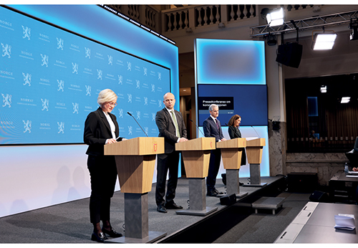
          - Pressekonferanse om koronasituasjonen 2. desember 2021.
Foto: Helse- og omsorgsdepartementet.
Ifølge kunnskapsminister Tonje Brenna er et viktig læringspunkt fra denne fasen av pandemien at politikerne må forholde seg til graden av slitasje gjennom en langvarig krise, og at dette var en ny dimensjon som ikke var der i mars 2020, og trolig heller ikke i mars 2021. Brenna påpekte at tiltakstrøttheten i befolkningen påvirket hvordan regjeringen forventet at smitteverntiltak ville bli mottatt, og hvilke adferdsendringer befolkningen ville gjøre på egenhånd. Dette påvirket igjen hvordan regjeringen kommuniserte rundt tiltakene. I forklaringen til Koronautvalget trakk kunnskapsministeren også frem at regjeringen og fagetatene noen ganger med fordel kunne vært flinkere til å legge opp et kommunikasjonsopplegg som utfylte hverandre. Videre, pekte kunnskapsministeren på at det var krevende å kommunisere alle detaljer på alle områder når håndteringen var så omfattende.
Også justis- og beredskapsministeren var inne på noe av det samme i forklaringen til Korona-utvalget. Nemlig betydningen av å kommunisere enkelt, tydelig og gjøre det pedagogisk, og at dette noen ganger var mer krevende, fordi budskapet var komplisert. Et eksempel justis- og beredskapsministeren trekker frem er justeringen som ble gjort på innreiseområdet før omikronvarianten ble kjent – men som trådte i kraft samme dag som WHO erklærte varianten som ny bekymringsvariant:
«Da husker jeg at jeg på forhånd tenkte: Dette er et krevende budskap å kommunisere. Her skal jeg på en måte si at nå kan flere reise hit, fordi folk som tidligere hadde kommet fra land hvor det var forbudt å reise til Norge en periode, de kunne nå komme, men det var samtidig innført en rekke nye krav til hvordan man måtte forholde seg, med testing og registrering og sånne ting. Det er en kommunikasjon jeg husker som krevende, men jeg opplevde at det ble overraskende godt forstått. Det hender jo det også skjer at man sier noe som man tenker kan være vanskelig å forstå, men jeg følte også at mediene klarte å formidle det på en god måte».
Koronautvalgets gjennomgang viser at regjeringen og nasjonale myndigheter opplevde det som krevende å kommunisere ut budskapet om behovet for nye inngripende smitteverntiltak for å håndtere omikronvarianten. Pandemien hadde vart i nesten to år og Koronamonitoren viste at befolkningens tillit til myndighetenes håndtering var fallende. Utvalget merker seg at regjeringen var bevisst utfordringene knyttet til kommunikasjon i denne fasen av pandemien.

Regjeringens forhold til Stortinget
Stortinget har en viktig rolle i en krise på grunn av sin lovgivende og bevilgende myndighet. Ikke minst gjelder dette i en langvarig krise som koronapandemien, der både endringer i lovgivningen og ekstra økonomiske bevilgninger var sentrale deler av krisehåndteringen. Gjennomgangen viser at det var ulike former for korrespondanse og kontakt mellom regjeringen Støre og Stortinget i forbindelse med krisehåndteringen av, og at de vanlige prosedyrene ble fulgt.
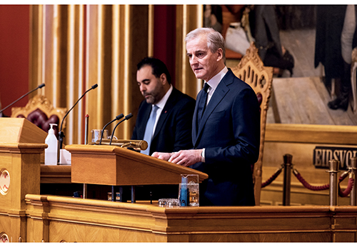
          - Statsminister Jonas Gahr Støre (A) redegjør i Stortinget om regjeringens håndtering av koronapandemien 30. november 2021.
Foto: Peter Mydske, Stortinget
Statsminister Støre holdt en redegjørelse for Stortinget 30. november 2021 om status og videre løp for regjeringens håndtering av koronapandemien med etterfølgende debatt. Dette skjedde etter oppfordring fra stortingsrepresentant Erna Solberg som tidligere den høsten hadde gått ut og etterlyst mer informasjon fra regjeringen. I forklaringen til Koronautvalget sa statsminister Støre at kontakten med Stortinget fungerte bra, og at «[j]eg synes vi egentlig hadde en god tradisjon å spille videre på. Vi holdt en redegjørelse etter noe tid til Stortinget, åpent, da omikron kom.» Statsministeren svarte også skriftlig på spørsmål fra Stortinget om håndteringen av omikronvarianten.
Helse- og omsorgsminister Ingvild Kjerkol informerte også Stortinget om regjeringens håndtering av pandemien. Statsråd Kjerkol var i helse- og omsorgskomiteen 4. november 2021 og 22. november 2022. Kjerkol holdt også en redegjørelse i plenum for Stortinget 5. april 2022 om regjeringens strategi og beredskapsplan for videre håndtering av covid-19-pandemien. Bakgrunnen for redegjørelsen var overgangen til en ny fase der de fleste smitteverntiltak var avviklet og forholdet til viruset skulle normaliseres. Stortinget vedtok å sende redegjørelsen til helse- og omsorgskomiteen for videre behandling. Helse- og omsorgsministeren sendte også ved tre anledninger brev til Stortingets Kontroll- og konstitusjonskomité for å svare på spørsmål knyttet til regjeringens beslutning om nasjonalt rødt nivå i videregående skole i desember 2021. I forbindelse med denne saken, sa stortingsrepresentant Erna Solberg i forklaringen til Koronautvalget følgende:
«Da omikron kom, reagerte man. Da var vår holdning at vi bare skulle stå og støtte regjeringen i de tiltakene de gjorde. I ettertid hadde vi kanskje litt utfordringer med spørsmål om hvilke anbefalinger som var gitt, men den eneste biten som vi satte spørsmålstegn ved, og som har vært en liten diskusjon i kontroll- og konstitusjonskomiteen på Stortinget, er anbefalingene rundt skole. Vi hadde før gjort en prioritering om at skolegang var viktigst, det å være på skole. På det tidspunktet stengte man skolene og gikk ikke tilbake til litt andre løsninger.»
Koronautvalgets hovedinntrykk er at forholdet mellom regjeringen og Stortinget fungerte godt også etter regjeringsskiftet, og i forbindelse med håndteringen av omikronvarianten. Regjeringen holdt Stortinget informert om status gjennom redegjørelser i plenum, og svar på muntlige og skriftlige spørsmål fra Stortinget. Regjeringen kunne gå til Stortinget med proposisjoner og andre saker som krevde hurtig behandling og raske vedtaksprosesser.

Ansvarsforhold og koordinering på departementsnivå

Kriserådet
Kriserådet skal etter samfunnssikkerhetsinstruksen bidra til å sikre strategiske vurderinger og påse at spørsmål som krever politisk avklaring raskt legges frem for departementenes politiske ledelse, eller regjeringen. I perioden fra regjeringsskiftet i oktober 2021 frem til våren 2022 var det fire møter i Kriserådet der covid-19-pandemien var et tema.
I den akutte fasen i håndteringen av omikron valgte Helse- og omsorgsdepartementet (HOD) å innkalle til formaliserte møter med berørte departementer på øverste administrative nivå. Ifølge Cathrine Lofthus, departementsråd i Helse- og omsorgsdepartementet, «var det ikke sånn man brukte Kriserådet på den tiden. Det var forhåndsdefinerte møtetidspunkter i Kriserådet, og det traff jo aldri». Lofthus utdypet at:
«Det vi innførte når det begynte å dra seg til med denne regjeringen her, og det kom disse løpende leveransene og det er korte frister og alt skjer samtidig, var at vi begynte å ha mer formaliserte møter med de andre departementene. Og det kunne man jo egentlig tenke på en måte at kanskje Justis- og beredskapsdepartementet kunne innkalt til, brukt Kriserådet for eksempel, for å samkjøre departementene på tvers. Men da tok vi ansvar for det og innkalte de andre departementene og prøvde å være så forutsigbare som vi kunne, ved både å dele tidsplaner med de andre departementene og som sagt sørge for møter, slik at de andre departementene fikk høre vår vurdering av leveransene som var kommet og hva som ville være vår tilråding til vår politiske ledelse.
[...]
Vi opplevde at det ble satt pris på av de andre departementene og også av Justis- og beredskapsdepartementet at vi kjørte slike prosesser, for du kan si at for meg som har kommet som ny inn i dette så er det noe veldig verdifullt med de rutinene som foreligger – at det skal skrives regjeringsnotater, de skal sendes på departementsforeleggelse, da får man inn innspillene fra alle departementer, ser konsekvenser for andre sektorer, man setter seg ned og gjør vurderinger, man jobber med de andre departementene for å komme mest mulig til enighet før det legges frem for regjeringen. Det er jo noe verdifullt i de prosedyrene, og det ser man veldig godt i kriser som dette. Og så kommer det slike krevende situasjoner som pandemien, hvor alt går veldig fort og hvor rutinene ikke følges. Så for å kompensere litt for det, hadde vi møter med de andre departementene.»
Ifølge Lofthus kunne Kriserådet, som en etablert struktur, blitt brukt til disse formaliserte møtene mellom departementene. Et viktig læringspunkt fra håndteringen av pandemien er derfor at Kriserådet kan brukes mer aktivt til å jobbe med scenarioer og tenkning på tvers av sektorer på departementsnivå, mener Lofthus.
Regjeringsråden ved Statsministerens kontor mente at Kriserådet hadde en viktig koordineringsoppgave i denne krisen, og at Kriserådet først og fremst bidro til felles situasjonsforståelse på departementsnivå, og ble brukt til å følge opp de beslutningene som var tatt i regjering. Altså ikke til strategiske vurderinger. I forklaringen til Koronautvalget sa regjeringsråd Lyftingsmo at:
«Jeg tror at noe av det som ligger i samfunnssikkerhetsinstruksen om at Kriserådet skal ta mye initiativ, og at Kriserådet skal tenke ut strategier, kommer til å skje i departementene og i regjering, ikke i Kriserådet. Når det gjelder det du spurte om læring, tror jeg at det å oppdatere samfunnssikkerhetsinstruksen basert på de erfaringene vi nå har, er fornuftig. Det vet jeg at Justis- og beredskapsdepartementet er i gang med.»
Koronautvalgets oppfatning er at Kriserådet var viktig for å sikre en felles situasjonsforståelse på departementsnivå og til å koordinere og følge opp de beslutningene som ble tatt i regjering. Kriserådet hadde likevel ikke den funksjonen som er tiltenkt etter samfunnssikkerhetsinstruksen. Dette inntrykket understøttes også av Koronakommisjonens tidligere granskning. Basert på disse erfaringene, mener Koronautvalget at det er behov for å gjennomgå Kriserådets mandat og funksjon. Koronautvalget er kjent med at regjeringen er i gang med å forbedre systemet for sentral krisehåndtering, og vil se nærmere på Kriserådets funksjon.

Justis- og beredskapsdepartementet
Justis- og beredskapsdepartementet (JD) var lederdepartement for krisehåndteringen av covid-19-pandemien i perioden 13. mars 2020 til 1. mars 2022. Regjeringens begrunnelse for å avvikle lederdepartementsrollen var at utviklingen av pandemien og smitteverntiltakene i mindre grad ville ha uforutsette konsekvenser for de kritiske samfunnsfunksjonene. Kriserådets argument for å utpeke JD som lederdepartement i utgangspunktet var nettopp de sektorovergripende konsekvensene av pandemien.
Lederrollen innebærer et ansvar for å koordinere håndteringen av krisen på departementsnivå, og de mest sentrale oppgavene er forankret i kapittel VIII i samfunnssikkerhetsinstruksen. Justis- og beredskapsdepartementet opplyser i brev til Koronautvalget at departementet nedla et betydelig og krevende arbeid for en helhetlig ivaretagelse av lederrollen, og i den siste fasen var oppgavene primært å:
- Lede møter i Kriserådet. Det ble under omikronfasen avholdt fire møter i Kriserådet der covid-pandemien var tema.
- Utarbeide beslutnings- og vurderingsgrunnlag for regjeringen, blant annet om konsekvenser av iverksatte tiltak.
- Koordinere og tilrettelegge kommunikasjon til befolkningen og media, i tett samarbeid med spesielt SMK og HOD.
- Samle inn situasjonsrapporter fra egne og andre departementers underliggende virksomheter og distribusjon av disse til relevante aktører. Dette arbeidet startet allerede i uke 11 i 2020. Under omikronfasen ble situasjonsoppdateringer sendt ut hver fjerde uke, og ble avsluttet i februar 2022. Krisestøtteenheten (KSE) sammenstilte og distribuerte rapportene til SMK og alle departementer, samt til relevante etater. KSE bisto også HOD med ulike utsendelser til departementene og SMK ved behov, og var sekretariat for Kriserådet.
- Motta og sammenstille rapporteringer fra de hovedansvarlige departementene på tilstanden på de kritiske samfunnsfunksjonene. Under omikronfasen ble dette gjort en gang per måned, i alt fire ganger. Rapporteringen ble avsluttet i februar 2022.
I tillegg til å være lederdepartement for håndteringen av koronapandemien, fulgte Justis- og beredskapsdepartementet opp underliggende etater og saksområder som ligger innenfor eget sektoransvar. På innreisefeltet hadde JD ansvaret for håndteringen av importsmitte gjennom arbeidet med regelverk om innreiserestriksjoner. Departementet gjennomførte også faste grensekoordineringsmøter. Disse møtene ble normalt avholdt ukentlig, og noe hyppigere ved behov. Utenom JD og HOD, var faste deltakere på møtene Utenriksdepartementet, Nærings- og fiskeridepartementet, Olje- og energidepartementet, Finansdepartementet, Arbeids- og inkluderingsdepartementet, Samferdselsdepartementet og Landbruks- og matdepartementet. JD bisto også HOD med å håndtere karantenehotellordningen.
Oppfølgingen av de kritiske samfunnsfunksjonene
Den langvarige koronapandemien viste at flere funksjoner enn de som opprinnelig ble regnet som samfunnskritiske ble vurdert som viktige i tilknytning til håndteringen av pandemien. Listen ble derfor revidert og utvidet flere ganger siden den første listen ble publisert 16. mars 2020. Dette bidro til å tydeliggjøre hvilke typer virksomheter og personellgrupper som var sentrale for å opprettholde driften av samfunnsfunksjonene. Et annet viktig hensyn med den utvidede listen var å gi veiledning om hvilke foresatte som kunne få tilbud om plass for sine barn i barnehager og barneskoler dersom disse var stengt, eller hadde redusert åpnings- og oppholdstid.
Justis- og beredskapsdepartementet skilte mellom kritiske samfunnsfunksjoner og viktige samfunnsfunksjoner. Under pandemien var for eksempel barneverninstitusjoner inkludert i listen over kritiske samfunnsfunksjoner, mens barnehager og skoler, krisesentre og renovasjons- og renholdstjenester var lagt til listen over viktige samfunnsfunksjoner. Erfaringen fra pandemihåndteringen viser betydningen av å ha en fleksibel tilnærming til listen over hvilke samfunnsfunksjoner som vil være kritiske og viktige i håndteringen av en større krise, og at denne vurderingen må baseres på krisens egenart.
Lederdepartementets koordinering med Helse- og omsorgsdepartementet
Koronautvalgets gjennomgang viser at koordineringen mellom lederdepartementet og HOD i hovedsak fungerte bra i den siste fasen av pandemihåndteringen, både på politisk og administrativt nivå. Det er likevel enkelte læringspunkter fra den siste fasen av pandemihåndteringen. Justis- og beredskapsministeren sa i forklaringen til Koronautvalget at:
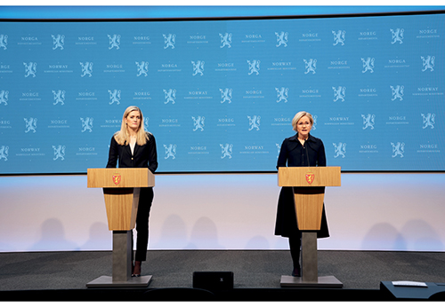
          - Justis- og beredskapsminister Emilie Enger Mehl og helse- og omsorgsminister Ingvild Kjerkol under pressekonferanse 19. november 2021.
Foto: Helse- og omsorgsdepartementet
«I løpet av det siste året har jeg reflektert mye over sektoransvaret. [...] Jeg tror også at det er en god modell at man har sterke fagdepartementer som kan ivareta den sektorfaglige delen på en veldig god måte, og at man samtidig har et lederdepartement som utpekes når det er nødvendig. Men det skal være en ganske høy terskel for å gjøre det, fordi det er ressurskrevende. Det har jeg blitt spurt om i flere andre situasjoner siden pandemien: Er det noen som har lederansvar i denne og denne situasjonen nå? Vi har alltid et overordnet beredskapsansvar, men hvis man skal definere et lederdepartement i en sånn krise, må det forbeholdes de virkelig store og mest krevende situasjonene. Det er min refleksjon rundt det.»
Når det gjelder arbeidsdelingen mellom lederdepartementet og HOD, sa helse- og omsorgsminister Kjerkol i forklaringen til Koronautvalget at «[s]elv om justis har vært lederdepartement, vil jeg si at i gavnet har HOD vært lederdepartement. Så tydelig vil jeg si det.»
Koronakommisjonens granskning viste at det var uklart hvordan lederdepartementets ansvar for å utarbeide overordnede situasjonsanalyser, vurdere krisens utvikling, og vurdere behov for tiltak på strategisk nivå, ble praktisert opp mot Helse- og omsorgsdepartementets sektoransvar og rolle i krisehåndteringen. Koronautvalgets undersøkelse viser at det fortsatt var HOD med ansvar for helsesektoren som utarbeidet analyser av pandemiens videre utvikling og vurderte behovet for smitteverntiltak basert på faglige innspill fra Helsedirektoratet og Folkehelseinstituttet (FHI). HOD forberedte og fremmet derfor flest saker for regjeringen i forbindelse med håndteringen av omikronvarianten. JD bidro derimot inn i dette arbeidet.
På administrativt nivå erfarte departementsråd i Helse- og omsorgsdepartementet, Cathrine Lofthus at:
«det egentlig [var] veldig verdifullt for Helse- og omsorgsdepartementet at Justis- og beredskapsdepartementet var lederdepartement. Det de gjorde, var jo at de passet på alle de andre samfunnskritiske områdene, og de hadde hele tiden kontroll på de andre samfunnskritiske områdene inkludert vurderinger og risikovurderinger av det. Det var bra for oss, for da fikk vi konsentrert oss om helse.»
I forklaringen til Koronautvalget sa departementsråden i Justis- og beredskapsdepartementet at det var et godt samarbeid mellom departementene i den siste fasen av pandemihåndteringen, og at rolleforståelsen mellom lederdepartementet og Helse- og omsorgsdepartementet også var mer avklart. Samtidig var det faglige diskusjoner mellom departementene, og disse diskusjonene dreide seg oftest om viktigheten av forholdsmessighetsvurderinger for å ivareta rettssikkerheten.
Justis- og beredskapsdepartementet har varslet en gjennomgang av samfunnssikkerhetsinstruksen. I den forbindelse vil JD vurdere endringer i beskrivelsen av lederdepartementets oppgaver knyttet til for eksempel utarbeidelse av beslutningsgrunnlag til regjeringen. Arbeidet med å revidere instruksen skal etter planen sluttføres i 2023.

Helse- og omsorgsdepartementet
Helse- og omsorgsdepartementet stod i sentrum av håndteringen av omikronvarianten, og departementets ansvar i den sentrale krisehåndteringen og arbeidsprosesser var i stor grad lik som i tidligere faser av pandemien. Svært mange av initiativene til covid-19-saker behandlet i regjeringskonferanser i denne perioden ble tatt av HOD. Bakgrunnen for beslutningen om å fremme en sak til regjeringskonferanse, var som regel utviklingen i smittesituasjonen, faglige innspill og anbefalinger fra Helsedirektoratet og FHI, samt dialog med berørte departementer.
HOD opplyste i brev til Koronautvalget at det var utstrakt dialog med de mest berørte fagdepartementene i prosessen med å utarbeide beslutningsgrunnlag for regjeringen, også når det hastet og var krevende å overholde de ordinære fristene for foreleggelse av regjeringsnotater. For å kompensere for forkortede foreleggelsesfrister, ble det fra høsten 2021 innført en rutine med møter med berørte departementer som ledd i saksbehandlingen i HOD. Her ble leveranser fra Helsedirektoratet og FHI gjennomgått, i tillegg til innledende vurderinger og anbefalinger fra embetsverket i HOD. Dette ga grunnlag for å få andre departementers vurderinger med som ledd i saksbehandlingen i HOD, hvilket sikret at det ble bredere vurderinger med bakgrunn i ulike sektorers behov og med spesiell oppmerksomhet på konsekvenser for ulike sektorer. Departementsråden i Helse- og omsorgsdepartementet, Cathrine Lofthus uttalte i forklaringen til Koronautvalget at:
[V]i innførte rutiner slik at med en gang besvarelsene kom fra etatene, så brukte vi krisestøtteenheten i Justis- og beredskapsdepartementet til å spre disse besvarelsene så alle kunne begynne å lese rapportene, begynne å vurdere konsekvenser for egen sektor, visste når vi ville innkalle til møte, at vi da kom til å gå raskt gjennom vår vurdering etc. I møtene fikk vi innspill fra departementene. Hvis det var viktige innspill som vippet oss i en retning, så ba vi om å få det skriftlig i etterkant».
Videre sa Lofthus at
«[a]lle departementer har fått mye dårligere tid enn man vanligvis får for å gjøre vurderinger, men det har vært rom for å gjøre vurderinger i departementene og dere ser av protokollene fra regjeringskonferansene at det ikke alltid er slik at konklusjonen blir slik som helseministerens innstilling var».
Justis- og beredskapsministeren sa i forklaringen til Koronautvalget at
«[d]et har foregått et tett samarbeid mellom våre departementer når det gjelder det å få nok grunnlag for beslutninger til regjeringen. Jeg opplever – i den grad noe er smidig, når ting skal gå fort og det er veldig omfattende materiale – at det har vært en god koordinering mellom justis og helse om de ulike sidene av pandemien».
Kunnskapsministeren forklarte til Koronautvalget at
«[d]et har vel vært litt både og, både ordinær foreleggelse med vanlige runder, merknader og innspill, og noen runder med kortere frister. Men i forkant av regjeringskonferansene har vi på en eller annen måte hatt anledning til å spille inn det vi har ment. Også til vanlig kan vi godt ha notater på foreleggelse og komme med merknader i innspill, men det er veldig ofte at man også tar det rett i regjeringskonferansen, i den politiske samtalen om hva som skal skje».
Ifølge Helse- og omsorgsdepartementet ble samarbeidet og dialogen på tvers av departementene forsterket ved bruk av utlån og liaison-ordninger der medarbeidere ble flyttet på tvers av departementsfellesskapet. Dette ble også gjort mellom etater og andre virksomheter. Liaison-ordningen var et viktig verktøy både for å sikre best mulig kapasitet og samkjøring av arbeidsprosesser og vurderinger. Medarbeidere fra Kulturdepartementet, Utenriksdepartementet, Kunnskapsdepartementet, Kommunal- og distriktsdepartementet, Klima- og miljødepartementet, Forsvarsdepartementet og Statens helsetilsyn arbeidet i perioder av pandemien i HOD. Disse medarbeiderne tok med seg viktig kompetanse og kontakter fra sine respektive organisasjoner til HOD, noe som ga verdifulle bidrag til departementets pandemihåndtering og til et godt og tillitsfullt samarbeid mellom departementene.
Koronautvalgets gjennomgang viser at regjeringen Støre i hovedsak videreførte etablerte systemer og rutiner for den nasjonale krisehåndteringen, og at det bidro til forutsigbarhet og kontinuitet i håndteringen av pandemien, både i forvaltningen og for samfunnet. Håndteringen av omikronvarianten viste at det igjen var behov for rask saksbehandling i forbindelse med utarbeidelse av det faglige grunnlaget for regjeringens beslutninger. Arbeids- og tidspresset i sentralforvaltningen vedvarte gjennom hele pandemien.

Situasjonen i spesialist- og kommunehelsetjenesten
              - Oppsummering
- Koronautvalgets gjennomgang viser at utfordringene i helsetjenestene høsten 2021 og vinteren 2022 var sammensatte og handlet om mer enn bare pasienter med covid-19. Høsten 2021 var det et høyt antall innleggelser med andre luftveisinfeksjoner, forårsaket av blant annet en uvanlig tidlig epidemi med RS-virus som førte til mange innleggelser på barneavdelingene.
- Den samlede situasjonen i helse- og omsorgstjenesten under pandemien ble beskrevet gjennom flere ulike indikatorer, og det er ikke alle faktorer det finnes nasjonale oversikter over. Utfordringen med å kartlegge situasjonen er illustrerende for hvor krevende det kan være å sammenfatte et beslutningsgrunnlag til nasjonale myndigheter.
- Deltavarianten førte til et høyt antall inneliggende pasienter på intensiv gjennom desember 2021. Da omikronvarianten ble dominerende over nyttår, ble belastningen på intensivavdelingene betydelig redusert.
- Vinteren 2021/2022 var det et historisk høyt fravær i helse- og omsorgssektoren, både på grunn av luftveisinfeksjoner og smittevernregler som innebar karantene for nærkontakter.
- Med omikronvariantene og økt vaksinering ble sykdomsforløpet med covid-19 mindre alvorlig og mindre ressurskrevende for sykehusene. Gjennom vinteren og våren 2022 var fravær en større bekymring for kapasiteten til tjenestene enn antallet covid-19-pasienter.
[Boks slutt]

Innledning
I dette kapitlet beskriver utvalget hovedtrekkene ved situasjonen i spesialist- og kommunehelsetjenesten fra og med høsten 2021 og frem til våren 2022. Vi ser nærmere på hvilke faktorer som påvirket behandlingskapasiteten og driften. Det har vært krevende å få et helhetlig bilde av den samlede situasjonen når årsakene til belastning på helsetjenesten har vært flere faktorer enn covid-19, samt faktorer med svakere datagrunnlag. Kapitlet beskriver hva som var hovedutfordringene i tjenestene, samt hvordan myndighetene vurderte situasjonen. Underlaget for kapitlet er offentlig tilgjengelig og innsendt dokumentasjon fra Helse- og omsorgsdepartementet (HOD), Helsedirektoratet (Hdir) og Folkehelseinstituttet (FHI), samt regjeringsnotater og ulike rapporteringer. I tillegg er det innhentet dokumentasjon fra de fire regionale helseforetakene og syv utvalgte helseforetak. Dette er de samme helseforetakene som Koronakommisjonen innhentet informasjon fra.

Årsaker til belastning høsten 2021 til våren 2022
I den nasjonale strategi- og beredskapsplanen av 30. november 2021 definerte regjeringen seks styringsindikatorer som skulle ligge til grunn ved vurdering av risiko og nasjonale tiltak. Disse var:
1. Antall nye sykehusinnleggelser og antall samtidig inneliggende pasienter (totalbelegg),
2. Belegg på intensivavdelinger,
3. Aldersfordeling på de innlagte,
4. Behandlingskapasitet i sykehusene,
5. Kapasiteten i de kommunale helse- og omsorgstjenestene,
6. Vaksinasjonsdekning og smittetall.
I det følgende beskriver vi situasjonen i helsetjenesten med utgangspunkt i disse seks indikatorene, med unntak av punkt seks om vaksinasjon med oppfriskningsdose som er omtalt i kapittel 2. Vi trekker også frem andre årsaker til belastning, som ble lagt vekt på i beslutningsgrunnlaget i denne perioden, men som ikke var en del av styringsindikatorene.

Korona og andre luftveisinfeksjoner
Tidlig høsten 2021, i perioden oktober til november, var antall innleggelser med luftveisinfeksjoner nasjonalt ikke unormalt høyt, men disse innleggelsene kom på et tidligere tidspunkt enn normal sesongvariasjon. Det var imidlertid unormalt mange barn som ble innlagt. Se boks 11.2 og boks 11.3.
Den tidlige forekomsten av ulike luftveisinfeksjoner høsten 2021 skyldtes blant annet et tidlig utbrudd av RS-virus. RS-virusinfeksjon gir forkjølelsessymptomer hos de fleste, men kan gi mer alvorlig og potensielt dødelig infeksjon i nedre luftveier hos spedbarn og yngre barn. RS-viruset pleier å være utbredt i perioden november til mars, men i 2021 kom det allerede i september. Sverige og Danmark hadde også tidlige og store utbrudd av RS-virus denne høsten.
Høsten 2021 var det flere barneavdelinger som meldte om presset kapasitet og et høyt antall innlagte barn. Ifølge FHI kan årsaken til forskyvningen være den lave forekomsten av luftveisinfeksjoner året før. Grunnet nedstengning og lite mobilitet året 2020–2021 hadde ikke den yngre delen av befolkningen fått bygget opp normal og nødvendig immunitet.
Samtaler utvalget har hatt med sykehus og fagpersoner bekrefter at innleggelsene blant de yngste høsten 2021 var usedvanlig i et historisk perspektiv. Aftenposten skrev at Ullevål sykehus i løpet av høsten måtte ta i bruk dobbeltrom, la foreldre sove på madrasser på gulvet og ta i bruk en nedlagt kantine som mottaksrom for pasienter. På infeksjonsposten på Ullevåls barneavdeling er det tolv sengeplasser, hvor det 4. november 2021 var 31 inneliggende pasienter. Presset på barneavdelingene var stort over store deler av landet. På Haukeland universitetssykehus ble det for eksempel i uke 44 i 2021 utskrevet 107 pasienter med RS-diagnose, mens det på det meste i 2018 (uke 11) ble utskrevet 11 pasienter.
              - Luftveisinfeksjoner
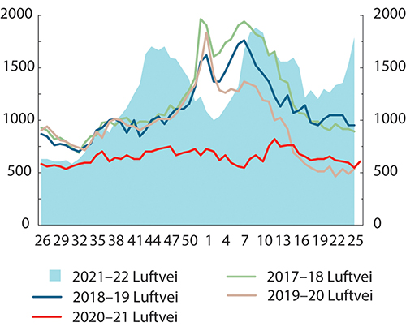
          - Antall nye innleggelser i sykehus med alle typer luftveisinfeksjoner, inkludert covid-19, per uke, etter sesong.
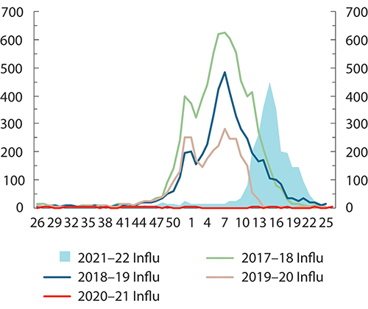
          - Antall nye innleggelser i sykehus med influensa, per uke, etter sesong.
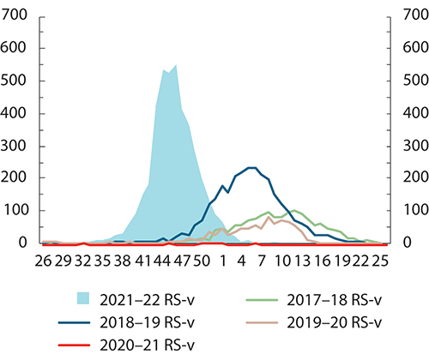
          - RS-virus. Antall nye innleggelser i sykehus med RS-virus, per uke, etter sesong.
Figurene 11.1 til 11.3 viser tidligere sesonger med innleggelser forårsaket av alle typer luftveisvirus, inkludert covid-19. Normalt er det en høysesong om vinteren (uke 50 til uke 7). Omfanget av pasienter som blir innlagt med luftveisvirus gir en god indikasjon på sykeligheten i samfunnet, relativt til tidligere perioder. Antall innleggelser sier noe om forekomst når man ikke har smittetall for ulike virus. Selv om en historisk sammenligning av antall innleggelser indikerer sykdomsbyrden av luftveisepidemiene, sier det ingenting om hvor ressurskrevende de ulike pasientgruppene er. Oppsummert viser de tre figurene at pandemi-årene skiller seg ut. Sesongen 2020–2021 har historisk få innleggelser, mens i sesongen 2021–2022 forekommer luftveisepidemiene på unormale tidspunkt – enten uvanlig tidlig (forårsaket av RS-virus) eller uvanlig sent (forårsaket av influensa).
Figur 11.1 viser antall nye innleggelser nasjonalt med ulike luftveisinfeksjoner, inkludert covid-19. Fra figuren ser vi en spesielt tidlig høysesong høsten 2021. Etter innføringen av nye smitteverntiltak i uke 48 sank antall innleggelser betydelig. En ny topp ble nådd i uke 9 i 2022 – etter at smitteverntiltakene var avviklet. Sammenlignet med tidligere sesonger, var vinterbølgen 2022 på nivå med vinteren 2018 hvor det var en stor influensaepidemi i Norge. Luftveissesongen våren 2022 vedvarte og økte igjen til sommeren.
Figur 11.2 viser en historisk sammenligning av sesonger med influensainnleggelser. Gjennom sesongen 2020–2021 var det tilnærmet ingen innleggelser med influensa. Året etter kom en forsinket sesong. Den lave forekomsten under pandemien var grunnen til at FHI var særlig bekymret for en potensiell influensasesong høsten 2021, noe som var utslagsgivende for anbefalingen om å prioritere influensavaksine foran oppfriskningsdose mot covid-19.
Figur 11.3 viser en historisk sammenligning av sesonger med innleggelser med RS-virusinfeksjon. Gjennom høsten 2021 var det nasjonalt flere uker med over 500 nye innleggelser med RS-virus, noe som er historisk høyt og uvanlig tidlig. Til sammenligning var det i høysesongen vinteren 2018 i overkant av 200 nye innleggelser i uka.
Note: Siden året 2020 var skuddår, og hadde 53 uker, er dataene for sesong 2020–2021 forskjøvet slik at uke 2020-53 vises som uke 2021-1.
Beredt C19 med data fra Norsk pasientregister.
[Boks slutt]
              - Aldersfordelingen av innleggelser med luftveisinfeksjoner
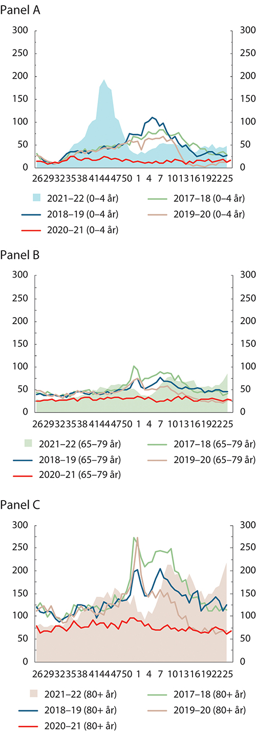
          - Innleggelser med luftveisinfeksjoner, uke. Panel A. 0-4 år. Panel B. 65-79 år. Panel C. 80+ år.
Høsten 2021 var det flere ulike luftveisvirus i omløp. Covid-19 var kun én av flere luftveisepidemier som forårsaket press på helsetjenestene. Figurene i boksen viser antall nye innleggelser i sykehus med alle typer luftveisinfeksjoner, inkludert covid-19, per uke, fordelt på aldersgrupper per 100 000. Det er de yngste og de eldste som er særlig utsatt ved luftveisepidemier.
Figur 11.4-A viser nye innleggelser med luftveisinfeksjoner for aldersgruppen 0-4 år. Figuren viser at innleggelser av barn var historisk høyt høsten 2021, og kom på et uvanlig tidspunkt. Årsaken var i hovedsak infeksjoner med RS-virus, som særlig rammer barn, se figur 11.3.
Figur 11.4-B viser antall innleggelser med luftveisinfeksjoner blant 65–79 år. Forekomsten i denne aldersgruppen skilte seg ut i en historisk sammenligning vinteren 2021–22. Nedstengningen med omikron og tilbudet om en tredje dose med covid-19-vaksine ga en tydelig reduksjon i luftveisinfeksjoner for denne aldersgruppen, med et bunnpunkt etter nyttår på samme lave nivå som tidligere i pandemien 2020–21.
Figur 11.4-C viser antall innleggelser på sykehus med luftveisinfeksjoner for personer over 80 år. Generelt er innleggelser på grunn av luftveisinfeksjoner høyest i den eldste aldersgruppen, som er sårbare for denne typen sykdom. Under pandemiens første periode 2020–21 var antall innleggelser med luftveisinfeksjoner i denne gruppen historisk lavt. Høsten 2021 var antall innleggelser noe høyere enn årene før, før de falt da regjeringen innførte smitteverntiltak og flere tok oppfriskningsdose.
Note: Figurene måler forekomst av innleggelser i aldersgruppene per 100 000, slik at forekomstene er sammenlignbare på tvers av gruppene. Figurene viser kun forekomsten blant de yngste og de eldste, som er særlige utsatte grupper.
Beredt C19 med data fra Norsk pasientregister
[Boks slutt]

Situasjonen i spesialisthelsetjenesten
For å beskrive situasjonen i spesialisthelsetjenesten høsten 2021 og vinteren 2022 har vi sammenfattet data og beskrivelser på de faktorene som er kjent at påvirker belastningen. Generelt vil den samlede belastningen på sykehusene påvirkes av følgende: Behov for døgnopphold, antall pasienter, liggetid per pasient, sykdomsalvorlighet, krav til ressurser og spesialkompetent personell og behov for smittevern.
Liggetid og sykdomsalvorlighet blant covid-19-pasienter
Alvorlig covid-19 har et ressurskrevende sykdomsforløp. Ressursbehovet, i form av spesialkompetent personell, øker særlig ved sykdomsforløp som krever intensivbehandling. Utover i november og desember 2021 var det en økning i antall ressurskrevende pasienter med covid-19 som hadde lang liggetid og behov for intensivbehandling. Disse var smittet med deltavarianten, og mange var uvaksinert.
En vanlig intubert intensivpasient krever til enhver tid én intensivsykepleier. Dersom pasienten har lungesvikt kreves flere. Når de ansatte arbeider i fullt verneutstyr er det større behov for avlastning. Også legeteam med anestesi-, intensiv- og infeksjonsmedisinere vil bli involvert. I tillegg kommer personell med spesialkompetanse på det avanserte medisintekniske utstyret, fysioterapeuter og farmasøyter.
En annen viktig faktor for situasjonen på intensivavdelingene er liggetid. Ifølge Stavanger universitetssykehus har gjennomsnittlig liggetid på intensivavdelinger utenom pandemien vært om lag 2–3 dager. I løpet av det første året av pandemien var gjennomsnittlig liggetid for alle innlagte på intensivavdeling på Akershus universitetssykehus 18 dager.
Situasjonen på intensivavdelingene endret seg i starten av 2022 da omikron ble den dominerende varianten, og risikogruppene hadde fått tilbud om oppfriskningsdose. Pasientene med alvorlig omikron-infeksjon var eldre og hadde kortere innleggelser enn tidligere i pandemien. Samlet ga dette et mindre press på intensivavdelingene. Mellom uke 4 og 12 i 2022 ble 291 pasienter lagt inn på intensivavdeling med bekreftet covid-19:
- Medianalderen blant disse var 70 år og 70 prosent var grunnvaksinert.
- Medianliggetid var 2,9 dager og 73 prosent trengte ventilasjonsstøtte.
Til sammenligning, ble 333 pasienter lagt inn i intensivavdeling med bekreftet covid-19 i løpet av uke 35–48 2021, da deltavarianten dominerte:
- Medianalderen blant disse var 61 år og 40 prosent var grunnvaksinert.
- Medianliggetid var 8,9 dager og 85 prosent trengte ventilasjonsstøtte.
Totalt belegg på intensivavdeling
Figur 11.5 viser antall inneliggende pasienter på intensivavdeling med både covid-19 (grønt) og andre diagnoser (blått) fra nyttår 2021. Utover høsten 2021 økte andelen inneliggende med covid-19 relativt til andre pasienter, fra 15 til 25 prosent. Gjennom desember sank totalt antall inneliggende på intensivavdelingene, og andelen med covid-19 økte til høyeste nivå den 25. desember 2021, på om lag 45 prosent. En andel på 45 prosent tilsvarte da 125 inneliggende covid-19 pasienter. I løpet av januar 2022 ble omikronvarianten dominerende og færre pasienter med covid-19 ble innlagt på intensivavdeling. Den 25. januar 2022 var andelen koronapasienter på intensivavdelingene under 25 prosent som da tilsvarte i underkant av 60 pasienter.
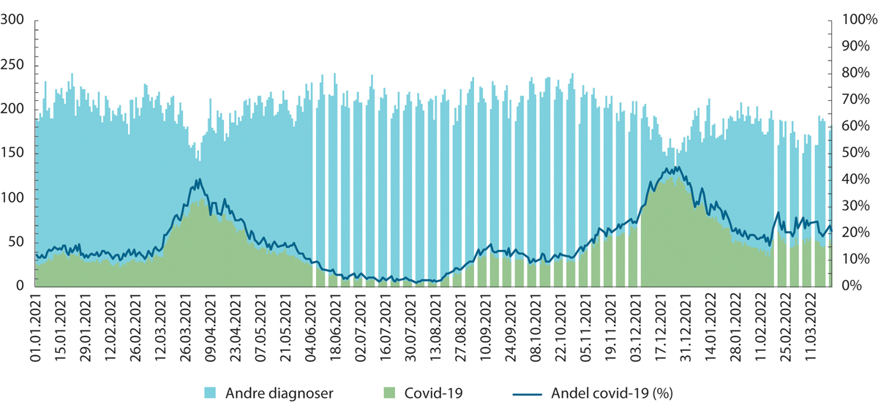
          - Antall inneliggende på intensivavdeling i Norge med og uten covid-19 (venstre akse) og andel med covid-19 (høyre akse).
Note: Totalt antall inneliggende pasienter på intensivavdeling i norske sykehus ble under pandemien rapportert daglig til helsedirektoratet frem til 22. mars 2022. Rapporteringen gikk over til registering kun i hverdagen fra sommeren 2021. Den 6. desember 2021 startet man opp igjen med daglige innrapporteringer. Tallene for covid-19-pasienter viser pasienter med påvist SARS-CoV-2, og ikke pasienter med covid-19 som hovedårsak til innleggelsen.
Helsedirektoratet
              - Behandlingsformer i spesialisthelsetjenesten
- Elektiv behandling: Elektiv behandling er betegnelsen for planlagt helsehjelp, som for eksempel timeavtalt innleggelse på sykehus, dagbehandling eller vurdering i en poliklinikk.
- Øyeblikkelig hjelp/akuttbehandling: Øyeblikkelig hjelp, eller akutt hjelp, er helsehjelp som er påtrengende nødvendig på grunn av fare for liv eller fare for alvorlig forverring av helsetilstand.
- Poliklinisk konsultasjon: Avtalt undersøkelse eller behandling på en poliklinikk, uten innleggelse. Poliklinikk er en avdeling for spesialisert undersøkelse og behandling av pasienter som ikke er innlagt på sykehuset, ofte etter henvisning fra allmennlege.
Ahus.no, Akershus universitetssykehus, sist oppdatert 23. juni 2022, «Sykehusordbok».
[Boks slutt]
Andre pasienter uten covid-19
Konsekvensene for de andre pasientene som venter på behandling er også av betydning for en beskrivelse av situasjonen i spesialisthelsetjenesten. På sykehus er det vanlig å skille mellom to ulike pasientgrupper, elektive pasienter og pasienter med behov for øyeblikkelig behandling. Elektive pasienter står på venteliste og kan være hjemme i ventetiden. Det mangler tilgjengelige tall nasjonalt og i sanntid om hvordan presset på kapasiteten går utover andre pasientgrupper.
I en situasjon med et økende antall akutte innleggelser er omdisponering av personell gjennom nedskalering av elektiv behandling én av sykehusenes muligheter til å øke kapasiteten for håndtering av det akutte, i tillegg til bruk av ekstra personell og overtid. Elektiv behandling kan utsettes og senere bli innhentet når krisen er over. Konsekvensen og helsetapet av en slik omdisponering vil avhenge av lengden på forsinkelsen og tilstanden til pasienten.
              - Regional fordeling av koronapasienter
Det var et tydelig skifte etter nyttår 2021/22 i både andelen pasienter med covid-19 som trengte intensivbehandling og alvorligheten av sykdomsforløpet, som har betydning for liggetid på intensiv per pasient. Dette skyldtes at pasientene som ble lagt inn høsten 2021 var smittet med den mer alvorlige deltavarianten og pasientene hadde lavere immunitet. Etter desember 2021 var pasientene smittet med omikron. Figur 11.6 viser inneliggende koronapasienter per regionale helseforetak1 i perioden 1. januar 2021 til 23. mars 2022, fordelt på vanlig sengepost og intensiv. Av de 125 pasientene som var inneliggende på intensivavdeling 23. desember 2021 var 74 prosent innlagt i Helse Sør-Øst, 14 prosent var innlagt i Helse Vest, mens de resterende 12 prosentene fordelte seg likt mellom Helse Nord og Helse Midt-Norge.
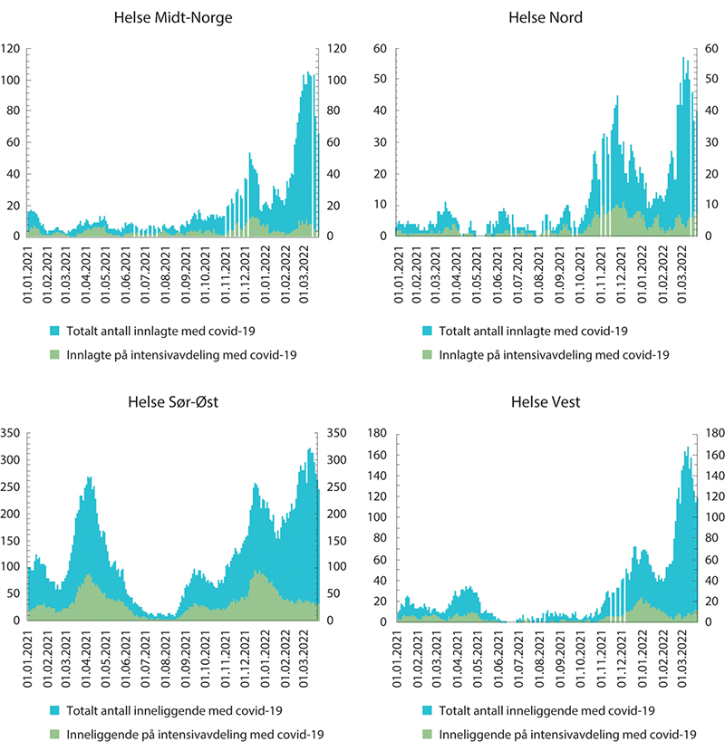
          - Inneliggende pasienter med covid-19 på sengepost (venstre akse) og intensiv (høyre akse) per regionale helseforetak.
Helsedirektoratet
Note: Ved stor smittespredning i samfunnet er det viktig å skille mellom inneliggende pasienter med covid-19 og inneliggende pasienter på grunn av covid-19, det vil si at covid-19 er hovedårsak til innleggelsen. I tall fra Hdir, brukt i figur 11.6, vises tall på alle pasienter med covid-19, uavhengig av om covid-19 var hovedårsak til innleggelsen. I andre tall for innleggelser, som i ukesrapportene fra FHI, gjengis data på innleggelser med covid-19 som hovedårsak.
1 Spesialisthelsetjenesten er organisert i fire statlig eide regionale helseforetak (RHF), som igjen eier helseforetakene (HF).
[Boks slutt]
En måte å kartlegge situasjonen for andre pasienter er gjennom sammenligning av antall operasjoner utført. Å gjennomføre en operasjon krever intensivsykepleiere, og således de samme ressursene og kompetansen som et alvorlig covid-19-forløp. Helse- og omsorgsdepartementet ba i desember 2021 de regionale helseforetakene om å rapportere ukentlig på gjennomførte og planlagte operasjoner. Bakgrunnen var at HOD ønsket å få en bedre oversikt over pandemiens påvirkning på aktiviteten på sykehusene. Helseforetakene rapporterte også om påvirkning på elektiv behandling i situasjonsrapportene til Hdir tidligere, men da i en tekstlig form, og dermed noe mindre systematisk.
Rapportene til HOD inneholdt en sammenligning av antall operasjoner per uke med tilsvarende uke i 2019 for å si noe om pandemiens påvirkning på driften. Som eksempel viser tabell 11.1 at det var lavere operativ aktivitet i den største helseregionen, Helse Sør-Øst, i ukene før omikron sammenlignet med aktiviteten i 2019. I uke 48 2021 var aktiviteten 11 prosent lavere, og i uke 49 var den 13 prosent lavere enn aktiviteten i 2019. Nedgangen i operasjoner økte ytterligere i uke 50 og 51. Dette er de samme ukene som et høyt antall pasienter ble innlagt på intensivavdeling med påvist covid-19, og strenge kontaktreduserende tiltak ble innført for å begrense belastningen på sykehusene. Tabellen viser tyngre planlagte operasjoner som krever døgnopphold (ikke dagkirurgi).
            - Nedgang i utførte operasjoner i 2021 sammenlignet med tilsvarende uke i 2019. Hele Helse Sør-Øst, samt de fem helseforetakene i regionen med flest operasjoner disse ukene.
05J1xt2
 | Uke 48 | Uke 49 | Uke 50 | Uke 51
Helse Sør-Øst | -11 % | -13 % | -22 % | -46 %
Oslo universitetssykehus | -2 % | -10 % | -19 % | -51 %
Vestre Viken | -19 % | -19 % | -32 % | -37 %
Sykehuset Innlandet | -12 % | -20 % | -9 % | -20 %
Akershus universitetssykehus | -5 % | 4 % | -37 % | -32 %
Sørlandet sykehus | -15 % | -16 % | -5 % | -46 %
Helse Sør-Øst
Koronautvalgets gjennomgang av rapporteringen viser at akutthjelp, barn og kreftpasienter ble skjermet også i denne siste fasen av pandemien.

Situasjonen i kommunal helse- og omsorgstjeneste
Kommunene rapporterte gjennom hele pandemien til statsforvalterne og Hdir om blant annet situasjonsbilde, samfunnskritiske funksjoner, spesielle utfordringer, iverksatte tiltak og mediesaker. Rapporteringen er ment å være en overordnet situasjonsrapport på alle samfunnsområder. Som et supplement til denne rapporteringen utarbeidet Statsforvalterens fellestjenester (STAF) tidlig i 2021 en ny rapporteringsløsning for viktige helseindikatorer i kommunene. Hensikten med STAF-rapporteringen var at kommuner, statsforvaltere og myndigheter i lengre vedvarende kriser skulle få informasjon om situasjonen, og ha et bedre grunnlag for vurdering av tiltak på kommunalt, regionalt og nasjonalt nivå.
De forskjellige indikatorene ble presentert i regionale eller nasjonale oversikter ut fra kriteriesettet «god», «utfordrende» og «kritisk» (mørk blå, lys blå og grønn). Rapporteringen gjorde det mulig å følge situasjonsutviklingen over tid. De kommunene som svarte at situasjonen var «utfordrende» eller «kritisk» hadde mulighet til å redegjøre i merknadsfelt for situasjonen, og for iverksatte tiltak for å bedre situasjonen.
Totalt antall kommuner som rapporterte varierte i løpet av perioden. Variasjonen og aggregerte tall gjør at man ut fra figuren ikke vet om endringer skyldes at flere kommuner begynner å rapportere, eller om det er reelle endringer hos de samme kommunene.
Helsedirektoratet publiserte ukentlig en rapport om situasjonen i helsetjenesten i landets kommuner. Nedenfor vises utvalgte resultater fra disse rapporteringene. Figurene 11.7–11.9 viser utvikling over tid i innrapportert tilgang til personell og kritisk kompetanse, fastlegekapasitet og legevaktkapasitet. Antallet kommuner som rapporterte om utfordrende, eller kritisk tilgang til personell økte mot slutten av 2021. Flere kommuner rapporterte om utfordrende fastlege- og legevaktkapasitet på samme tidspunkt.
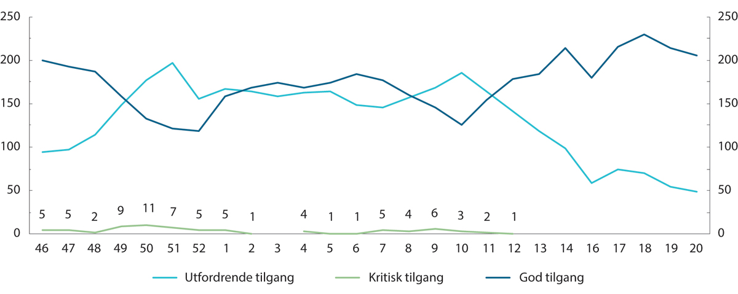
          - Tilgang til personell og kritisk kompetanse.
Helsedirektoratet
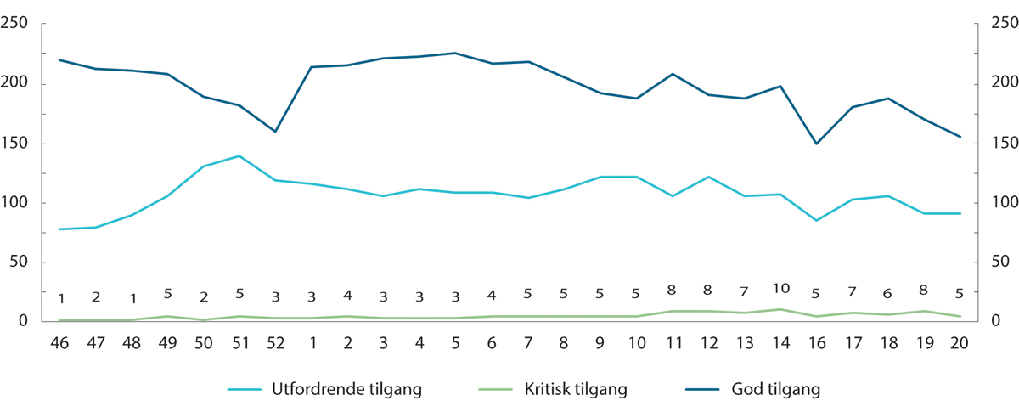
          - Fastlegekapasitet.
Helsedirektoratet
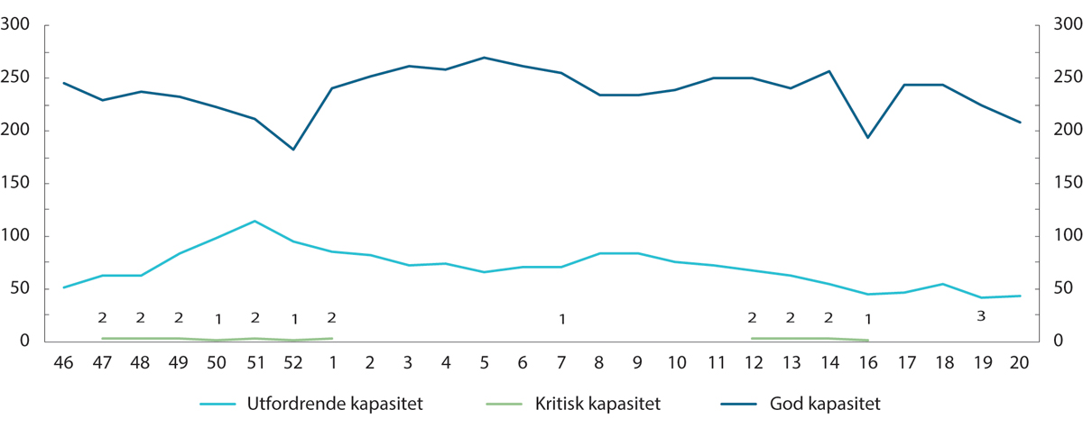
          - Legevaktskapasitet.
Helsedirektoratet
Denne rapporteringen siktet mot å styrke nasjonale myndigheters beslutningsgrunnlag. Rapporteringen bidro til å gi myndighetene bedre oversikt over styringsindikatoren «kapasitet i de kommunale helse- og omsorgstjenestene», men STAF-rapporteringen ville trolig gitt mer nytte om den hadde kommet på plass tidligere. Da hadde man kunnet sammenligne ulike faser gjennom hele pandemien.
              - Sykdomspulsen for kommunehelsetjenesten
I tillegg til nasjonale myndigheter, har også kommuneleger hatt behov for å overvåke situasjonen under pandemien. Analyse- og overvåkingsplattformen Sykdomspulsen Analytics inneholdt 15 datakilder, og kjørte over en million statistiske analyser hver dag for å overvåke trender og signaler på landsbasis og i hvert fylke, kommune, bydel og bo- og arbeidsmarkedsregion i Norge. Tjenesten ble opprettet i 2016. Den 15. april 2020 utvidet Sykdomspulsen-teamet sitt tilbud ved å opprette den nettbaserte tjenesten Sykdomspulsen for kommunehelsetjenesten som delte resultatene fra analyse- og overvåkingsplattformen. Formålet med tjenesten var å se trender og utbredelse av smittsomme sykdommer samt å oppdage utbrudd så tidlig som mulig. Dataene ble brukt til blant annet overvåking av covid-19, influensa og andre luftveisinfeksjoner, og er et godt eksempel på hvordan god digital infrastruktur, registre og kunnskapsproduksjon ved FHI bidro til bedre styring under krisen. En intern studie viste at analyse- og overvåkingsplattformen Sykdomspulsen Analytics produserte 62 ganger flere rapporter og kun en brøkdel av overtidsbruken sammenlignet med andre team som gjorde tilsvarende arbeidet manuelt. Både analyse- og overvåkingsplattformen Sykdomspulsen Analytics og nettsiden Sykdomspulsen for kommunehelsetjenesten ble lagt ned den 15. november 2022 på grunn av nedbemanning ved FHI.
Kommunelegene, fylkeslegene og smittevernlegene har kunnet følge med på daglige oppdaterte resultater for sin bydel, kommune, bo- og arbeidsmarkedsregion eller sitt fylke for følgende: covid-19, influensa, andre luftveisinfeksjoner, mage- og tarminfeksjoner og dødelighet.
Folkehelseinstituttets hjemmesider
[Boks slutt]

Andre faktorer av betydning for kapasiteten
Ut fra situasjonsrapporter ser utvalget at det også var andre faktorer som ble fremhevet som relevante for kapasiteten og belastningen i helsetjenesten. Dette var også indikatorer nasjonale myndigheter la vekt på når de bestemte om tiltak skulle innføres. Faktorene er årsaker til økt belastning som det ikke nødvendigvis finnes nasjonale oversikter over, og den statistikken som finnes er ikke alltid tilgjengelig sentralt. Fravær og slitasje på personell er eksempler på slike faktorer. Utvalget finner at dette har vært noe som gjør det utfordrende å kartlegge situasjonen både i sanntid og i ettertid. Utfordringen kommer til syne i fagetatenes vurderinger av situasjonen. I perioden høsten 2021 – vinteren 2022 er det eksempler på at noe av situasjonsbeskrivelsen var basert på historier om enkelthendelser, som regjeringen i begrenset grad kunne vite om var representative for den helhetlige situasjonen. Dette gjaldt blant annet (i) sykefravær, (ii) opphoping av utskrivningsklare pasienter som kommunene ikke hadde kapasitet til umiddelbart å ta imot, (iii) den psykososiale belastningen på personell ved den vedvarende krisen, samt (iv) tilgang på utstyr, medikamenter og areal.
(i) Sykefravær
Sykefravær på grunn av covid-19, andre luftveisinfeksjoner og smittekarantene ble rapportert som en hovedutfordring i helse- og omsorgstjenestene høsten 2021 og vinteren 2022. Mens sentrale myndigheter hadde data om aktiviteten i helsetjenestene, hadde de langt dårligere oversikt over belastningen på og tilgangen til helsepersonell. Se boks 11.8 for nærmere omtale av det høye sykefraværet vinteren 2021/2022.
Myndighetene visste at sykefraværet var høyt og arbeidstiden hadde økt, men de visste lite om hvordan fraværet fordelte seg mellom kritisk personell (intensivsykepleiere, anestesileger, jordmødre, etc.) i de ulike helseforetakene. En ekspertgruppe, nedsatt av kjernegruppen for et bedre kunnskapssystem for håndtering av kriser, skrev at det var mangel på kunnskap om variasjon i sårbarheten som følge av hvem som var fraværende. Denne sårbarheten kan være større hvis helseforetak har en stor andel deltidsansatte, pendlere, innleie, mye bruk av overtid, eller flere ansatte med små barn som utsettes for smitte. Ekspertgruppen pekte på at slik kunnskap vil kunne være viktig for å få bedre oversikt over belastningen, og slik sikre nødvendige helsetjenester i en krise.
(ii) Opphoping av utskrivningsklare pasienter
Det er en generell og strukturell utfordring, særlig i perioder med luftveisinfeksjoner, at kommunene ikke alltid har kapasitet til å ta imot utskrivningsklare pasienter. Utvalget erfarer at denne faktoren ble særlig trukket frem som et bidrag til belastningen høsten 2021 og vinteren 2022.
Hdir skrev i situasjonsbeskrivelsen til HOD 17. november 2021 at kapasiteten i sykehusene var påvirket av blant annet at «flere kommuner ikke har tilstrekkelig kapasitet til å ta imot utskrivningsklare pasienter». Direktoratet viste i samme oppdragsbesvarelse til at de kommunale helse- og omsorgstjenestene hadde knapphet på plasser med tilstrekkelig kvalifisert personell til å kunne overta de dårligste utskrivningsklare pasientene fra sykehusene, og at hjemmetjenestene ikke hadde særlig reservekapasitet til å ta seg av flere syke i hjemmene. Utvalget har ikke funnet overordnet nasjonal statistikk på denne indikatoren, og kan derfor ikke beskrive omfang eller variasjon over tid i de ulike delene av landet. Dette må ses i sammenheng med styringsindikatoren «kapasiteten i de kommunale helse- og omsorgstjenestene».
(iii) Psykososial belastning på personell
Det var flere uttalelser høsten 2021 om frafall, overtid og høy arbeidsbelastning på helsepersonell. Det finnes ingen løpende statistikk på arbeidstimer i spesialisthelsetjenestene som kunne gi nasjonale myndigheter et sanntidsbilde av belastningen på personell. Utvalget erfarer at tjenestene, gjennom planverk og øvelser, er forberedt på akutte og brå kriser, men at det er andre utfordringer knyttet til slitasje på personell, og behandlingsetterslep som oppstår ved langvarige kriser. Ekspertgruppen for samfunnsøkonomiske vurderinger beskrev hvordan belastning på personell er en viktig faktor for kapasiteten i spesialisthelsetjenestene, som kommer i tillegg til etterspørselen etter helsehjelp:
«Belastningen på helsepersonell er avhengig av varigheten. Belastning over lang tid øker risiko for økt sykefravær, oppsigelser, mentalt stress og manglende tid til å etablere eller opprettholde kompetanse. Dette kan igjen føre til ytterligere belastning. Belastningen på personell vil kunne påvirke kapasitet og behandlingskvalitet.
Belastningen gjennom pandemien har vært ujevn, der noen grupper har hatt stor ekstrabelastning over lang tid. I spesialisthelsetjenesten gjelder det særlig personell på infeksjonsmedisinske, lungemedisinske og andre indremedisinske avdelinger, intensiv- og intermediæravdelinger, akuttmottak, pre-hospitale tjenester, mikrobiologiske avdelinger og smittevern, men også andre. Belastningen har vært i form av ekstra-/overtidsarbeid, arbeid med økt risiko for smitte, og arbeid i smittevernutstyr.
Omdisponering av personell i pandemien (til andre arbeidssteder og oppgaver enn de vanligvis gjør), kan også være en belastning for personell.»
(iv) Utstyr, medikamenter og areal
Mangel på utstyr (blant annet smittevernutstyr og respiratorer), medikamenter og areal kan være en begrensning for helsetjenestene. Utvalget erfarer at dette i hovedsak var en begrensning i den første fasen av pandemien, og ikke lenger var like relevant høsten 2021 og vinteren 2022.
              - Fraværet i slutten av pandemien
Det er også i normalår generelt høyt fravær i helsesektoren, men vintersesongen 2021–2022 var spesiell. Figur 11.10 viser sykefravær, både legemeldt og egenmeldt i sesongene før og under pandemien. Panel A viser sykefraværet for alle helse- og sosialtjenester, mens panel B viser sykefraværet for alle sektorer og næringer i samfunnet. Panel C og D viser underkategorier i deler av helse- og sosialtjenesten fordelt på kommunale og statlige tjenester. Fra figurene ser vi at fraværet i sesongen 2021–2022 var særegent, både i samfunnet og i helsetjenestene, relativt til tidligere i pandemien og tidligere normalår. Et høyt fravær kan gjøre det vanskelig å holde viktige samfunnsfunksjoner i gang.
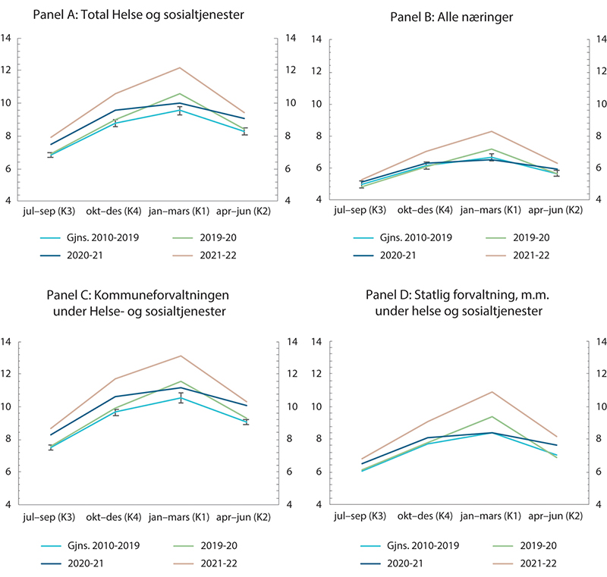
          - Nasjonalt registrert fravær: Sykefraværsprosent, legemeldt og egenmeldt.
Note: De kommunale tjenestene består i hovedsak av sykehjem, hjemmetjenester, fastlegetjenester og legevakter. Kommunale barnehager er også inkludert her. De statlige helse- og sosialtjenestene består i hovedsak av sykehusene.
SSB, tabell 12440.
[Boks slutt]

Nasjonale beslutninger og faglige innspill
              - Oppsummering
- Utvalget mener regjeringen tok en riktig beslutning ved å holde et lavt nasjonalt tiltaksnivå med primært lokal håndtering av smitteutbrudd i perioden oktober-november 2021, før omikronvarianten var kjent.
- Koronautvalget vurderer at nasjonale myndigheter samlet sett håndterte omikronvarianten på en god måte. Situasjonen rundt den nye virusvarianten var usikker og regjeringen valgte å handle raskt for å beskytte liv og helse.
- Da hele befolkningen hadde fått tilbud om tre vaksinedoser i februar 2022, vurderer utvalget at det var en riktig beslutning av regjeringen å åpne opp igjen samfunnet selv om dette medførte høye smittetall, stort sykefravær og høye dødstall sammenlignet med tidligere faser av pandemien.
- Utvalget mener koronasertifikatet er et tiltak som bør være tilgjengelig ved en lignende fremtidig pandemi, men at bruk og formål bør vurderes opp mot virusets egenskaper, vaksinenes beskyttelse og alvorlighetsgraden i situasjonen.
- Utvalget er av den oppfatning at nasjonale myndigheter undervurderte det fremtidige behovet for selvtester høsten 2021. Mangelen på selvtester inn mot julen 2021 fikk betydning for tiltakene regjeringen vedtok og medførte en økt tiltaksbyrde. Stort fravær etter nyttår 2022 i helsetjenestene, og i samfunnet generelt, skyldtes blant annet karantenekrav som kunne vært erstattet med jevnlig testing hvis tester hadde vært tilgengelig tidligere.
- Utvalget mener at regjeringen burde kommunisert tydeligere sammenhengen mellom testmangel og beslutningen om rødt nivå i videregående skoler.
- Utvalget mener regjeringen før omikronutbruddet i større grad burde tatt innover seg erfaringene fra bruken av trafikklysmodellen slik at hele modellen var praktisk gjennomførbar for alle nivåer i skolen. Det kunne bidratt til et lavere tiltaksnivå.
- Myndighetene bør gjennomgå og evaluere organiseringen av innreisetiltakene som ble benyttet under koronapandemien, med formål om å effektivisere og kartlegge samfunnskostnader og nyttegevinst til en fremtidig pandemisituasjon. Utvalget anbefaler videre at myndighetene lager beredskapsplaner for hvordan det ved behov raskt kan innføres tiltak for å begrense importsmitte.
[Boks slutt]

Innledning
I dette kapitlet redegjør utvalget for sentrale beslutninger i perioden oktober 2021 til våren 2022. Hensikten med kapitlet er blant annet å belyse ulike faglige råd og politiske avveininger som oppsto i håndteringen, før og etter oppdagelsen av omikronvarianten.

En sammensatt situasjon og en tiltagende utvikling
Pandemihåndteringen høsten 2021 og vinteren 2022 kjennetegnes av flere raske taktskift, som følge av en tiltagende situasjon med økende press på helsetjenestene, en ny virusvariant og beslutning om frislipp. Utvalget vurderer regjeringens strategivalg ved tre korsveier:
- Før omikronvarianten ble kjent valgte regjeringen å holde et lavt nasjonalt tiltaksnivå.
- Da omikron fikk stor utbredelse i Norge gjennom desember 2021, handlet regjeringen raskt på varsel fra fagetatene om at situasjonen hadde forverret seg.
- Full avvikling av tiltak i februar 2022 var et tydelig signal fra regjeringen om at vi var på vei ut av krisen, selv om viruset fortsatt var til stede, og at samfunnet fremover måtte finne måter å leve med og akseptere spredning.
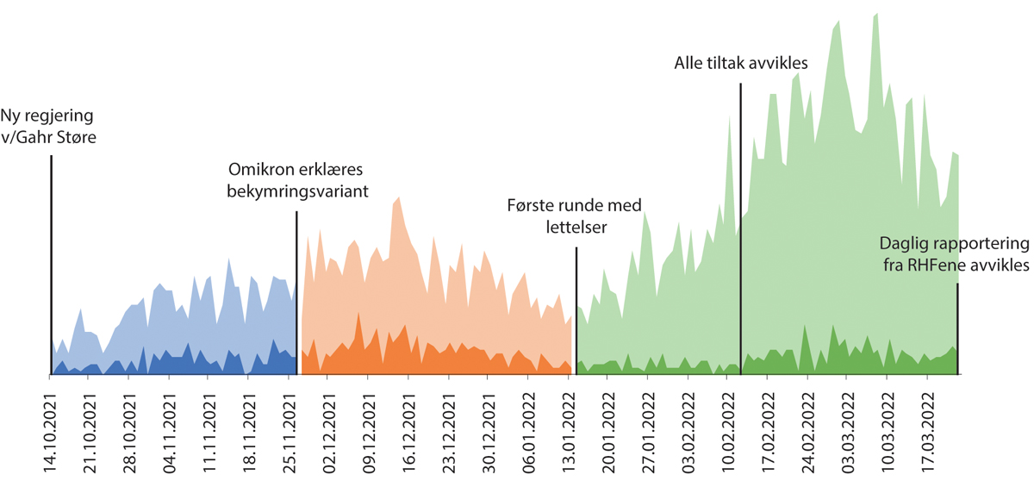
          - Pandemiens tre ulike faser høsten 2021 og vinteren 2022.
Note: Den mørke skyggen viser nye covid-19 innleggelser på intensivavdeling og den lyse skyggen viser nye covid-19 innleggelser på sykehus.

Lavt nasjonalt tiltaksnivå før omikron
Press på kapasiteten og sprikende råd om tiltak
Høsten 2021 hadde viruset SARS-CoV-2 fortsatt potensial til å gi betydelig sykdomsbyrde blant de uvaksinerte og de eldste, til tross for høy vaksinedekning i befolkningen. Det var deltavarianten som på dette tidspunktet ga en økning i innleggelser med covid-19. Prinsippene for håndteringen stod fast. Tiltak skulle baseres på kunnskap og erfaring, være målrettet, samordnet og balansert – samtidig som hensynet til risikogruppene skulle ivaretas og samfunnsøkonomiske konsekvenser vektlegges. Likevel var det flere forhold som gjorde situasjonen utfordrende.
At situasjonen var uvanlig, og skilte seg fra tidligere faser i pandemien, hadde sammenheng med at samfunnsaktiviteten etter gjenåpningen 25. september 2021 var tilbake til normalen, og infeksjonssykdommer hadde større potensial for å påvirke befolkningen etter en lang periode uten særlig eksponering for ulike virus. Dette har blitt omtalt som immunitetsgjeld, og ble observert i en rekke land med lang og omfattende nedstengning under pandemien. I oppdragsbesvarelsene levert til HOD 17. november ga Helsedirektoratet (Hdir) følgende vurdering av situasjonen i primær- og spesialisthelsetjenestene:
«Primærhelsetjenesten
Helsedirektoratet vurderer kapasiteten i primærhelsetjenesten til å være utfordret i mange kommuner grunnet full gjenåpning, samtidig nedskalering av generelle tiltak mot pandemien, en pågående fastlegekrise, sykepleiemangel og stort press på helsepersonell og andre som er sentrale i krisehåndteringen.
Spesialisthelsetjenesten
Helsedirektoratet vurderer kapasiteten i spesialisthelsetjenesten til å være utfordret ved de fleste helseforetakene, stedvis svært utfordret. Flere sykehus melder at de allerede har tatt ned elektiv virksomhet. Hvis smittetrenden ikke snur, vurderer Helsedirektoratet at det er høy risiko for at spesialisthelsetjenesten overbelastes innen kort tid, og pasienter kan stå i fare for å ikke få nødvendig helsehjelp. Situasjonen er alvorlig.»
Beskrivelsene viser at Helsedirektoratet oppfattet den samlede kapasiteten som stedvis utfordret og alvorlig for helseforetakene i midten av november. For kommunene viste de blant annet til at dette skyldtes fastlegekrisen og sykepleiermangel, og for spesialisthelsetjenesten var begrunnelsen nedtrekk i elektiv behandling ved flere sykehus. Den dystre situasjonsbeskrivelsen ble ledsaget av en anbefaling om endring til en mer «proaktiv strategi» nasjonalt for å bedre beskytte kapasiteten i helse- og omsorgstjenesten.
Hdir argumenterte for at TISK (testing-isolasjon-smittesporing-karantene) igjen burde bli en sentral del av strategien nasjonalt og at nasjonale myndigheter på nytt burde gi nasjonale råd og eventuelle regler. Dette innebar blant annet smittekarantene for husstandsmedlemmer og bruk av munnbind og lokalt koronasertifikat.
              - Faglige grunnlag til politiske beslutninger
For å sikre faglig og juridisk grunnlag for beslutninger om smitteverntiltak, herunder å sikre at relevante forholdsmessighetsvurderinger ble gjennomført, ble det under pandemien formulert oppdrag til Hdir og FHI om å utrede og foreslå tiltak, herunder innføre, opprettholde, justere, endre eller avvikle tiltak.
Etatene ble blant annet eksplisitt bedt om å vurdere hvorvidt smittevernloven § 1-5 var oppfylt for de smitteverntiltakene som ble vurdert. I henhold til smittevernloven kapittel 7 leverte FHI det smittevernfaglige grunnlaget til Hdir. FHI skulle også gjøre risikovurderinger, foreslå smittevernstrategi og gi råd om smitteverntiltak i samfunnet. Hdirs ansvar var å gjøre bredere helhetlige vurderinger, herunder juridiske vurderinger, av sosiale og samfunnsmessige konsekvenser, inkludert konsekvenser for helse- og omsorgstjenestene, for sårbare grupper mv.
Helsedirektoratet (Hdir) og FHI samarbeidet med direktorater i andre sektorer, for eksempel Utdanningsdirektoratet (Udir), Barne-, ungdoms- og familiedirektoratet (Bufdir), og Direktoratet for samfunnssikkerhet og beredskap (DSB), når de besvarte oppdragene.
Brev, Helse- og omsorgsdepartementet til Koronautvalget, 20. desember 2022, «Prosess – koronapandemien».
[Boks slutt]
I kapittel 11 drøfter utvalget utfordringer med å kartlegge og sammenfatte den samlede situasjonen i helse- og omsorgssektoren nasjonalt i denne perioden. Utvalget går der gjennom tilgjengelig statistikk som beskriver deler av situasjonsbildet. I tillegg har departementene rapportert på tilstanden for de kritiske samfunnsfunksjonene i denne perioden. HOD rapporterte status på samfunnsfunksjonsområdet «Helse og omsorg». I rapporteringen fra 18. november 2021 ble helse og omsorgsområdet med underpunktet «evnen til å yte helsetjenester», vurdert til «Grønn» med følgende beskrivelse:
«Per i dag er det ikke meldt om utfordringer som svekker den helhetlige evnen til å yte spesialisthelsetjenester, men det rapporteres om at flere av RHF-ene har noe redusert drift og kapasitet som følge av høyt smittetrykk og problematisk bemanningssituasjon.»
Koronautvalget har fått tilgang på interne referater fra møter mellom RHFene og HOD i denne perioden. Hovedinntrykket er at situasjonen høsten 2021 var utfordrende, og særlig presset i enkelte regioner, men at den ble vurdert som håndterbar.
Vanskelige avveininger høsten 2021, før omikron
Det var en oppfatning at forslaget fra Hdir, om å gjeninnføre nasjonale smitteverntiltak i november 2021, skjøv på grensen for å regulere befolkningens adferd med hjemmel i smittevernloven. Tidligere i pandemien hadde utgangspunktet for inngripende tiltak vært at befolkningen ikke hadde hatt mulighet til å beskytte seg gjennom vaksinasjon. Men, høsten 2021 var vaksinedekningen blant voksne på over 90 prosent og det var god tilgang på vaksiner. I de faglige innspillene problematiserte Folkehelseinstituttet (FHI) forholdsmessighetsvurderingen ved å innføre kontaktreduserende tiltak på samfunnet etter at befolkningen var vaksinert. De pekte blant annet på at befolkningsrettede smitteverntiltak var lite målrettet for å avbøte ressursmangel i helsetjenestene.
Den pressede situasjonen i helsetjenestene høsten 2021 inneholdt flere vanskelige avveininger. På den ene siden hadde befolkningen fått tilbud om vaksiner, virusets egenskaper var bedre kjent og tjenestene hadde bedre erfaring med å behandle covid-19 pasienter. På den andre siden var det fortsatt høy belastning på primær- og spesialisthelsetjenesten som følge av flere samtidige luftveisepidemier og andre årsaker som blant annet fravær, utskrivningsklare pasienter og mangel på personell. Det var også forventet bølger med økende smitte utover høsten og vinteren, også av andre luftveisvirus enn covid-19, som kunne medføre et ytterligere press.
I de faglige grunnlagene fra tidlig i november 2021 skrev FHI at det i kommuner med lite smitte ikke var «rimelig, nødvendig eller forholdsmessig» med strengere smitteverntiltak. Ifølge instituttet burde den nasjonale epidemien bli håndtert med enkle nasjonale råd i bunn, og noen lokale tiltak i områder med press på helsetjeneste: «denne ordningen reduserer tiltaksbyrden og er særlig relevant når belastingen på helsetjenesten er ulik i landets kommuner».
Instituttet spilte inn til departementet at på gjeldende tidspunkt burde en oppdatert strategi reflektere at covid-19 kun var én del av utfordringene i helsetjenestene. Belastningen fremover ville i tillegg til luftveisvirus, dreie seg om økt sykefravær hos helsepersonell og deres barn, færre tilgjengelige vikarer fra utlandet samt utfordringer knyttet til utskrivningsklare pasienter fra sykehus til kommuner med fulle sykehjem. De skrev videre at i en slik sammensatt situasjon var det «vanskelig å bestemme kontaktreduserende tiltak med hjemmel i smittevernloven ettersom det kreves at den aktuelle sykdommen er en «allmennfarlig smittsom sykdom».» FHI skrev at dersom tiltak ble innført på det tidspunktet måtte de begrunnes politisk, fordi de manglet et smittevernfaglig grunnlag:
«Det er hovedsakelig et verdimessig og økonomisk, og dermed et politisk spørsmål, om inngripende tiltak i samfunnet skal benyttes for å redusere den samlede belastningen på helsetjenesten dersom det grunnleggende problemet er at er helsetjenesten er for lite robust.»
Ethvert smitteverntiltak må ha grunnlag i lov og oppfylle smittevernlovens krav. Innspillet fra FHI handlet om hvorvidt svikt i helsetjenestens kapasitet på grunn av andre faktorer enn covid-19, kunne være en begrunnelse for smitteverntiltak.
Det var også et politisk press fra opposisjonen om å innføre nasjonale smitteverntiltak høsten 2021. I Politisk kvarter 26. november uttalte Høyre at regjeringen var «uten en klar og tydelig koronastrategi». I Stortinget 30. november kommenterte Erna Solberg på Jonas Gahr Støres redegjørelse om håndtering av pandemien. Solberg sa hun forventet en regjering som var mer «frempå» og handlet raskere: «I tre uker har Helsedirektoratets råd om munnbind og smittekarantene ligget på regjeringens bord uten oppfølging før i dag. I tre uker har bønnene om tydeligere råd og føringer fra kommunene og statsforvaltningene ligget på regjeringens bord uten at de har fått svar før nå.» Samme dag var det debatt i Dagsnytt 18 hvor Høyre anklaget regjeringen for å være trege med koronatiltak.
Fra faglig uenighet til samstemt anbefaling om omikron
Den faglige uenigheten mellom Hdir og FHI, om situasjonen i helsetjenestene var en tilstrekkelig begrunnelse for nasjonale smitteverntiltak høsten 2021, førte til at FHI anbefalte at det ble satt ned en ny ekstern ekspertgruppe. De ønsket at den nye gruppen skulle gjøre oppdaterte vurderinger, der samfunnsøkonomiske og folkehelsemessige konsekvenser av pandemien, tiltakene og belastningen på helsetjenestene skulle ses på samlet. Oppfordringen fra FHI gir inntrykk av at det på dette tidspunktet var behov for tilleggsvurderinger fra en uavhengig tredjepart med et bredere perspektiv, for å balansere de sprikende rådene fra de to etatene.
Omikronvarianten ble oppdaget noen dager etter disse vurderingene fra fagetatene. Det forandret situasjonen, og uenigheten om nasjonale tiltak var ikke lenger relevant. Med omikron ble regjeringens grunnlag for å innføre tiltak igjen endret til å handle om usikkerhet, som i tidligere perioder av pandemien.
I forklaringen til Koronautvalget viste departementsråd Lofthus til at omikronutbruddet på Aker Brygge var et skifte i det mønsteret som hadde utkrystallisert seg gjennom pandemien mellom Hdir og FHI. Gjennomgående hadde Hdir vektlagt beskyttelse av kapasiteten i helsetjenesten når de pekte på behov for smitteverntiltak. Det medførte at Hdir, i motsetning til FHI, ønsket innføring av nasjonale tiltak høsten 2021. Men med omikronutbruddet vurderte begge etatene at strengere tiltak var nødvendig: «Men akkurat da omikron kom, opplevde vi for første gang at FHI også var veldig usikre på situasjonen […]».
Regjeringens beslutninger
Høsten 2021, før omikronvarianten ble kjent, besluttet regjeringen at hver enkelt kommune hadde ansvar for å vurdere og eventuelt innføre tiltak tilpasset den lokale situasjonen. Regjeringen valgte å ikke innføre nasjonale smitteverntiltak rettet mot befolkningen i denne perioden, selv om Helsedirektoratet rapporterte om et økende press på helse- og omsorgstjenestene.
Koronautvalget mener at regjeringen tok en riktig beslutning ved å holde et lavt nasjonalt tiltaksnivå, med primært lokal håndtering av smitteutbrudd, i perioden oktober-november 2021, før den første omikronvarianten ble kjent.
Nasjonale smitteverntiltak ville påført en uforholdsmessig stor byrde på områder med lavt smittetrykk. Situasjonen høsten 2021 var ulik på tvers av landet. Noen steder var helsetjenestene utfordret, noe som kunne begrunne lokale tiltak der det var smitteutbrudd. Årsakene til belastningen i helse- og omsorgstjenestene var sammensatt og ikke kun forårsaket av covid-19. Koronautvalgets kartlegging i kapittel 11 viser at i enkelte tilfeller var årsakene strukturelle og kjente problemer fra før pandemien, som at enkelte kommuner manglet fastleger eller ikke hadde ressurser til å ta imot utskrivningsklare pasienter. Smitteverntiltakene som ble vurdert innført nasjonalt høsten 2021, ville ikke vært målrettet for å løse problemer som ikke var forårsaket av smittetrykket. Utfordringene høsten 2021 viser at grunnkapasiteten er sentral for krisehåndtering. Det viser også hvor viktig det er med oversikt over årsakene til kapasitetsutfordringene i helse- og omsorgstjenestene, blant annet gjennom sentral statistikkproduksjon i sanntid, for å finne gode og raske løsninger.
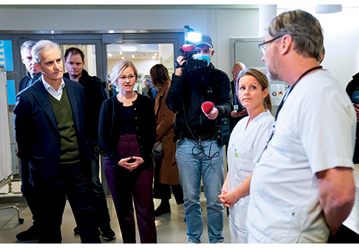
          - Statsminister Jonas Gahr Støre og helse- og omsorgsminister Ingvild Kjerkol besøkte Akershus universitetssykehus 23. november 2021.
Foto: Torstein Bøe, NTB

Gradvis opptrapping
Tiltak trappes opp i møte med omikron
Da omikronvarianten ble kjent, valgte regjeringen å først innføre tiltak som var ansett som lite inngripende. Regjeringen anbefalte at det burde bli gjort lokale vurderinger av behovet for jevnlig testing blant elever, mer bruk av hjemmekontor og nasjonal anbefaling om munnbind. De nasjonale reglene var i første omgang rettet inn mot de med bekreftet smitte, i form av isolasjon og mulighet for test istedenfor karantene. I redegjørelsen for Stortinget 30. november viste statsminister Støre til at regjeringen vurderte det som ikke forholdsmessig på dette stadiet å iverksette en nedstengning av samfunnsaktivitet:
«I dagens situasjon mener regjeringen at det ikke er riktig, eller forholdsmessig, å be alle holde seg hjemme, stenge ned kultur- og fritidstilbud eller å gå over til digital undervisning. Nedstengningens pris er godt dokumentert og svært høy, både økonomisk og sosialt, og er ikke forholdsmessig i dagens situasjon.»
I dagene etter denne redegjørelsen ble smittesituasjonen forverret. I ulike forklaringer til Koronautvalget kom det frem at den raske utbredelsen fra smitteutbruddet på Aker Brygge hadde vesentlig betydning for vurderingene om behov for tiltak, sammen med en økning i antallet inneliggende på intensivavdeling med deltavarianten. Departementsråd Lofthus i Helse- og omsorgsdepartementet uttalte blant annet:
«Så vi hadde egentlig mest en følge-med-holdning, hvor vi ikke rakk å komme dit hen at vi hadde mange tydelig anbefalinger på at nå måtte det iverksettes tiltak, før omikron ble kjent. Det var først når omikron kom på toppen av det hele, og usikkerheten rundt omikron, som gjorde at vi iverksatte tiltak og etter hvert strenge tiltak.»
Fra å være avventende og anbefale en lokal tilnærming, fikk forverringen av det samlede situasjonsbildet FHI til å snu i sine anbefalinger. Utover i desember anbefalte instituttet gradvis en opptrapping av de nasjonale tiltakene. De viste til at Aker Brygge-utbruddet på det tidspunktet var det største kjente utbruddet i Europa med en ny ukjent virusvariant, og at å forsinke spredningen var i overensstemmelse med regjeringens målsetning. Utbruddet på Aker Brygge er omtalt i avsnitt 2.8.2. FHI ga råd om at de nasjonale tiltakene som var innført ut fra et «føre-var prinsipp» burde gjelde for kun fire uker, og revideres etter to uker. Instituttet understreket også i hvert faglige råd gitt i denne perioden, at vaksiner var det viktigste tiltaket og at tempoet i vaksineringen måtte øke.
Regjeringen responderte raskt ved tegn til forverring
Beslutningsprosessen ble fremskjøvet for å raskere respondere på råd fra fagetatene, og 13. desember 2021 innførte regjeringen nye og enda strengere tiltak. Som påpekt av både fagetatene og i et r-notat fra helse- og omsorgsministeren, hadde det ikke gått lang nok tid mellom tiltakene som ble satt i verk torsdag 9. desember og regjeringskonferansen mandag 13. desember til å kunne observere eller vurdere de iverksatte tiltakenes effekt.
Gjennom helgen 11–12. desember, mellom de to regjeringskonferansene, hadde FHI og Hdir levert nye oppdragsbesvarelser med oppdaterte situasjonsforståelser til HOD. I forklaringen til Koronautvalget viste Lofthus til vendingen i oppdragsbesvarelsen 576 hvor det ble tydelig at etatene var usikre på om tiltakene som ble anbefalt var tilstrekkelige. FHI beskrev her situasjonen med større alvorlighet, en tydelig endring fra tidligere besvarelser den høsten:
«Det haster med å bremse epidemien med betydelige tiltak og mer vaksinasjon slik at ikke omikronvarianten forårsaker en epidemibølge som gir enorm sykdomsbyrde og fullstendig overbelaster helsetjenesten.»
I situasjonsbeskrivelsen pekte FHI på en rekke handlingsalternativer og at «disse må vurderes raskt, og beslutninger må tas raskt» og at sen handling kunne gi «store negative effekter for samfunnet, ikke bare for helsetjenestene i sykehus og kommuner.» Bekymringen var at det kunne gå flere uker før effekten av tiltak ble virksomme, og det var ingen sikre tegn på at situasjonen var i ferd med å snu. Ifølge fagetatene kunne konsekvensene av å vente for å se an virkningen bli alvorlige: «Når situasjonen er usikker og konsekvensene potensielt svært alvorlige, kan det være nødvendig å handle uten sikker kunnskap om alle konsekvenser.»
I kongelig resolusjon av 14. desember begrunnet regjeringen behovet for å raskt innføre ytterligere tiltak med at «smittesituasjonen nå beskrives av FHI som så alvorlig og raskt eskalerende at risikoen ved å avvente iverksettelse av forsterkede tiltak vurderes som betydelig.»
Gjennom helgen 11–12. desember hadde embetsverket i HOD skrevet en rekke utfyllende notater til regjeringskonferansen, som ble sendt ut til departementene tidlig mandag morgen. De forskriftsfestede tiltakene ble fastsatt i statsråd 14. desember og trådte i kraft ved midnatt 15. desember. Det ble blant annet innført strengere regler for arrangementer, uteliv for voksne, i kulturlivet og på organiserte fritidsaktiviteter. Også tiltak rettet mot barn og unge ble innført, som gult nivå i barnehager og barne- og ungdomsskoler, rødt nivå i videregående skoler og anbefalinger om redusert sosial kontakt gjennom fritidsaktiviteter. Munnbind ble påbudt på arrangementer innendørs, og det ble anbefalt å unngå bruk av kollektivtrafikk.
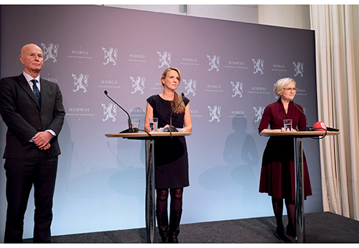
          - Helsedirektør Bjørn Guldvog, avdelingsdirektør Line Vold i Folkehelseinstituttet og helse- og omsorgsminister Ingvild Kjerkol møter pressen 1. desember 2021.
Foto: Helse- og omsorgsdepartementet.
Utvalgets vurdering
Koronautvalget erfarer at årsaken til hastverket og fremskyndede beslutningsprosesser 7. og 13. desember, var sammensatt. Beslutningen om de strenge tiltakene gjennom desember handlet ikke kun om usikkerhet rundt omikronvarianten, men også om situasjonen i kommunene og belastningen i primærhelsetjenesten.
Utvalget vurderer at gitt det økende alvoret i situasjonen og klar beskjed fra fagetatene om at strengere tiltak var nødvendig, viste regjeringen evne til å handle raskt. Håndteringen viser også at det ble trukket på erfaring fra tidligere i pandemien, med tydelige begrunnelser og mer systematisert omtale av tiltakenes byrde i beslutningsgrunnlagene. Dagen etter pressekonferansene 7. og 13. desember ble tiltakspakkene behandlet i statsråd. Slik viste regjeringen økt bevissthet om Grunnlovens krav om statsrådsbehandling av «saker av viktighet». Dette var noe Koronakommisjonen hadde påpekt i sin første rapport.

Avslutning av krisen
Grunnlaget for tiltak endres etter nyttår
Da omikron ble erklært for en bekymringsvariant 26. november 2021, var FHI tidlig ute med å understreke behovet for en begrunnelse av smitteverntiltakenes langsiktige formål. I det faglige rådet, før det var kjent at omikron allerede spredte seg innenlands, skrev FHI følgende om målsetningen for tiltak gitt en slå-ned-strategi:
«Dersom utviklingen viser at det blir uunngåelig at omikronvarianten overtar for deltavarianten og særlig dersom den gir mer alvorlig sykdom, må det vurderes om vi skal forsøke å forsinke den innenlandske spredningen gjennom å slå ned alle utbrudd med varianten. Dette kan være nyttig dersom man ønsker å forsinke det uunngåelige. Da må man ha et formål med denne forsinkelsen, og dette formålet må være så viktig at kostnadene med en slik slå ned-strategi kan forsvares.»
Fra omikronvarianten ble kjent og til 13. januar 2022 fikk 1,8 millioner nordmenn en ny vaksinedose. Den påfølgende måneden ble det satt ytterligere 725 000 nye doser. I slutten av januar var det mindre grunnlag for å holde på de kontaktreduserende tiltakene i samfunnet. Andelen vaksinerte og immuniserte gjennom naturlig infeksjon var høy, og det var ikke knapphet på vaksiner. Ingen måtte vente på å få tilbudt vaksine slik tilfellet var ved tidligere gjenåpninger i pandemien. FHI hadde også tidligere skrevet at det per 9. januar var en indikasjon på at omikron i mindre alvorlig grad ville belaste helsetjenesten på grunn av redusert behov for respiratorbehandling.
Fraværet ble den største bekymringen
I starten av januar 2022 var Helsedirektoratet og FHI i hovedsak enige om å anbefale en videreføring av gjeldende tiltaksnivå, men med noen justeringer. FHI skrev i det faglige grunnlaget at innretningen på tiltakene burde bli tilpasset den nye situasjonen:
«Tiltakene burde justeres for å være bedre tilpasset aktiviteten etter ferien. Tiltakene innført 15.12 var ment for en eskalerende situasjon og potensielt stor alvorlighet i en tid med mange sosiale samlinger som juleavslutning, julebord og juleselskaper. Kontakthyppigheten og mobiliteten i befolkningen er annerledes i januar sammenlignet med julehøytiden.»
Helsedirektoratets vurdering av situasjonen i helse og omsorgstjenestene 9. januar 2022 var fortsatt bekymringsfull:
«Helsedirektoratet vurderer at helsetjenesten i kommunene ikke vil kunne håndtere den forventede omikronbølgen uten at det har negative konsekvenser for i tilbudet i de kommunale helse- og omsorgstjenestene for sine innbyggere. […] Det er utfordrende drift ved flere av helseforetakene i alle helseregioner, noe som skyldes generelt høyt pasientbelegg ved avdelingene kombinert med høyt sykefravær blant ansatte og mangel på kvalifisert personell. […] Helsedirektoratet vurderer at spesialisthelsetjenesten ikke vil kunne håndtere den forventede omikronbølgen uten å redusere i tilbudet til sine pasienter. Helsedirektoratet anbefaler at man er forberedt på å ta i bruk helseberedskapsloven dersom det er nødvendig.»
Et internt møtereferat fra et situasjonsmøte mellom de regionale helseforetakene, FHI, Hdir og HOD noen få dager etter, ga et mindre alvorlig bilde. Status i regionene ble kort oppsummert med følgende 12. januar 2022:
- «Helse Sør-Øst: Relativ stabilt. Enkelte sykehus er overfylt, men det skyldes andre årsaker enn covid-19.
- Helse Vest: Ikke noe å tilføye. Lavere antall innleggelser. Stabilt, men flere langliggere. Opptar igjen elektiv virksomhet, men er samtidig avventende.
- Helse Midt-Norge: Stabil situasjon.
- Helse Nord: Ikke noe å melde.»
På regjeringskonferansen 13. januar besluttet regjeringen å videreføre det nasjonale tiltaksnivået med enkelte justeringer. I kommunikasjonen utad la regjeringen vekt på at situasjonen var annerledes til tross for økende smitte: «Flere er vaksinert, vi har flere selvtester og vi vet langt mer om omikron». Utvalget erfarer at argumentet for å beholde kontaktreduserende tiltak i samfunnet etter 13. januar i hovedsak var for å unngå høyt fravær og at for mange ble syke samtidig.
Helse- og omsorgsministeren viste til at situasjonen i den kommunale helse- og omsorgstjenesten var presset grunnet mangel på personell og fravær, men at situasjonen i spesialisthelsetjenesten i større grad var «håndterbar, men også der er det utfordringer grunnet sykefravær hos de ansatte.» I kommunikasjonen bestemte regjeringen å legge vekt på at fravær var en del av begrunnelsen:
«[…] vi må unngå at for mange blir syke samtidig. Helsetjenesten må ikke bli så overbelastet at de som trenger det, ikke får den behandlingen eller omsorgen de har krav på. Alle virksomheter må forberede seg på et høyt sykefravær. Det må legges planer for å opprettholde mest mulig normal drift i en krevende situasjon.»
Finansministeren påpekte i merknad til regjeringsnotatet at koblingen mellom koronasmitte og alvorlig sykdom langt på vei var brutt og at det derfor var særlig viktig med en klar og konkret begrunnelse for å pålegge befolkningen strenge smitteverntiltak.
Forskning- og høyere utdanningsminister Ola Borten Moe skrev en lengre merknad med bakgrunn i at det stadig ble stilt mer kritiske spørsmål i offentligheten om regjeringens kunnskaps- og beslutningsgrunnlag. For å opprettholde tilliten til regjeringens krisehåndtering foreslo forskning- og høyere utdanningsministeren at det burde gjøres bredere konsekvensutredninger:
«Det er et politisk ansvar å vurdere de samlede tiltakene og hvordan det påvirker befolkningen som helhet, så vel som de ulike delene av samfunnet. Da er vi avhengig av et bedre kunnskapsgrunnlag enn det vi har her.»
Sprikende råd om tempo i avviklingen
De neste fire ukene ble det gjort gradvise lettelser. Etter 20. januar 2022 ble det åpnet for mer publikum på arrangementer, og 24. januar ble det åpnet for at daglig testing kunne erstatte smittekarantene. Innreisekarantenen ble avviklet samme dag. 1. februar ble de fleste tiltakene fjernet, enkelte regler ble endret til anbefalinger. Blant annet ble skjenkestopp etter klokka 23.00 fjernet sammen med kravet om registering av gjester.
Den gjentagende begrunnelsen for å holde kontroll på smitten i denne perioden var for å unngå at samfunnet stoppet opp på grunn av høyt fravær, i tillegg til argumentet om at det fortsatt var behov for å overvåke situasjonen.
Utvalgets gjennomgang av de faglige innspillene viser at etter nyttår hadde Hdir en større tilbøyelighet til å argumentere for at tiltak skulle videreføres, mens FHI i større grad anbefalte avvikling. Finansministeren argumenterte også for å avvikle tiltak tidligere, og pekte blant annet på at kravet om en meters avstand hadde en stor samfunnskostnad.
I februar 2022 hentet regjeringen også inn faglige vurderinger fra ekspertgruppen for samfunnsøkonomiske vurderinger. Gruppen argumenterte for lettelser av tiltak, hvor rask avvikling av tiltak ville gi en samfunnsgevinst fordi perioden med høy belastning på grunn av smitte og fravær ville bli kortere, og det ville innebære større samfunnskostnader om man forlenget perioden med fravær og høy tiltaksbyrde.
Det tok en måned fra det ble klart at omikron var mindre alvorlig enn delta, til regjeringen bestemte at alle forskriftsfestede smitteverntiltak skulle oppheves lørdag 12. februar kl. 10.00. Årsaken til at tiltakene ble gradvis avviklet var for å holde kontroll på smittespredningen og at ikke for mange ble smittet samtidig. De gjenværende tiltakene var krav om munnbind der det ikke var mulig å holde avstand, anbefaling om én meter avstand og plikt til isolasjon ved sykdom. I forklaringen til Koronautvalget kommenterte statsforvalter i Rogaland og tidligere helse- og omsorgsminister, Bent Høie, regjeringens beslutning om å avvikle tiltakene:
«Det at man gjenåpnet 12. februar og ikke drøyde et par uker til, vil jeg også trekke frem som et veldig stort pluss.»
Utvalgets vurdering
Utvalget finner at argumentet for å beholde tiltakene etter nyttår i 2022, når det var kjent at sykdomsalvorligheten ved omikron var lavere enn for delta og immuniteten var høy, i hovedsak var for å unngå at for mange ble syke samtidig. Myndighetenes bekymring i 2022 handlet i større grad om at fraværet ville gjøre det utfordrende å tilby samfunnskritiske tjenester, og i mindre grad om sykdomsalvorlighet. Dette oppfatter Koronautvalget at var en ny dreining i argumentasjon for inngripende smitteverntiltak. Tidligere i pandemien var hovedbegrunnelsen å unngå at for mange samtidig trengte helsehjelp, slik at sykehusene ble overbelastet. Istedenfor mange ressurskrevende pasienter var det nå tilgang på personell som ble sårbarheten. Samtidig var smittekarantenen, som var blant de tiltakene som ble videreført etter nyttår, medvirkende til at fraværet ble høyt. Da fikk man en situasjon der det som skulle redusere fraværet, samtidig bidro til å øke fraværet. Den sene avviklingen av de omfattende karantenereglene viste at det var mindre samsvar mellom begrunnelse for, og utforming av smittekarantene etter 13. januar, se omtale i avsnitt 12.3.1.
Utvalget mener det var riktig at samtlige tiltak ble avviklet 12. februar 2022. Så lenge det er mulig å tilby befolkningen ytterligere beskyttelse, enten gjennom oppfriskningsdoser eller oppbygging av kapasitet, har smitteverntiltak rettet mot befolkningen en god begrunnelse. I slutten av januar 2022, når alle hadde fått tilbud om vaksinasjon og virusets lavere alvorlighetsgrad var avklart, ble det mindre grunnlag for å opprettholde og videreføre tiltakene.

Beslutninger på utvalgte tiltaksområder
For å ytterligere belyse myndighetenes håndtering i perioden, har utvalget valgt å trekke frem noen sentrale tiltaksområder og beslutninger innenfor disse områdene. Hensikten med delkapitlet er blant annet å belyse ulike faglige og politiske avveininger som oppsto i håndteringen av omikronvarianten. Dette gjelder:
- oppfølgingen av TISK-strategien og innkjøp av antigen-hurtigtester til selvtesting,
- innreisetiltak,
- trafikklysmodellen og beslutningen om å innføre nasjonalt rødt nivå i videregående skoler,
- innenlands koronasertifikat,
- bruk av matematisk modellering.
Disse temaene har vært særlig mye diskutert både i offentligheten og i de faglige beslutningsgrunnlagene i perioden utvalget har sett på. Regjeringens beslutninger i disse sakene gir et innblikk i håndteringen av pandemien i denne siste fasen, inkludert hva som var de faglige innspillene og hvilke dilemmaer regjeringen stod overfor.

TISK-strategien og selvtester
Innkjøp av selvtester og hyppige regelverksendringer
Prioritering og innkjøp av tester fikk betydning for tiltakenes varighet og belastningen på samfunnet i omikronperioden. Knapphet på selvtester førte til forlengede regler om lengden på smittekarantenen etter nyttår, noe som bidro til det høye fraværet vinteren 2022. Det påvirket også valg av nivå i trafikklysmodellen som fikk konsekvenser for skolehverdagen til elever i videregående opplæring.
En gjennomgang av regjeringens TISK-strategi høsten 2021 og vinteren 2022 viser at reglene ble hyppig endret i løpet av en relativt kort periode, og at det til tider var utfordrende for befolkningen å holde seg oppdatert på gjeldende regler, både nasjonalt og lokalt. Når hyppig endring, differensiering mellom varianter og mange unntak gjør at befolkningen mister oversikt, kan det gå utover etterlevelsen og føre til redusert smitteverneffekt. På den annen side er differensiering ment å lette på tiltaksbyrden for noen. Det vil ofte være en avveining mellom valg av enkle regler som er lette å formidle, men rammer alle, og et mer komplisert regelverk som er vanskeligere å formidle, men som gir noen unntak. Denne avveiningen vil også gjelde andre smitteverntiltak.
Testing
Testkapasitet og tilgang på tester, enten profesjonelt eller i privat regi, er kjernen i TISK-strategien og dermed en viktig infrastruktur i pandemihåndteringen. Gjennomføring av testing endret seg fundamentalt gjennom pandemien. Fra tidlig i 2020 hvor det var krav om henvisning fra lege for å bli testet av helsepersonell, til generelt god tilgang på selvtester i 2022, både kommersielt og gratis gjennom kommunene.
Testing er et effektivt smitteverntiltak ved at smitteførende personer blir oppdaget og isolert, samtidig som varsling av nærkontakter kan bidra med å redusere videre smittespredning. Tester kan holde samfunnet mer åpent under en pandemi fordi de bidrar til tidlig avdekking av smitte.
Hdir har hatt ansvar for å skaffe og sende ut tester til kommunene. FHI bidro med smittevernvurderinger og råd om testbruk både til lokale og nasjonale myndigheter.
At det utover i pandemien ble mulig å erstatte dyp neseprøve (PCR-testing) med bruk av selvtester ga store ressursbesparelser. Selvtesting kunne avløse helsepersonell, ansatte i kommunene, på teststasjoner og laboratorier, samtidig som det var tidsbesparende for befolkningen. Selvtester, også kalt antigen-hurtigtest, kunne brukes både i smittevernarbeidet i offentlig regi, og av privatpersoner på eget initiativ. Det at selvtesting kunne erstatte karantene, og slik redusere fravær fra skole, utdanning og arbeidsliv, var også verdifullt i et samfunnsperspektiv. Folkehelseinstituttet gjentok gjennom høsten 2021 og vinteren 2022, fra før omikron var kjent, at det var behov for god tilgang på selvtester og understreket samfunnsnytten ved å erstatte karantene med test:
«Testing med antigen hurtigtester anses som et svært nyttig og lite inngripende tiltak av stor verdi for å kontrollere pandemien gjennom vintersesongen vi nå står overfor. Det bør derfor sikres god tilgjengelighet av antigen hurtigtester gjennom vinteren og i første halvdel av 2022 til bruk i smittesporingsarbeidet. I tillegg bør det sikres en solid ekstra beholdning på nasjonalt lager, til bruk ved uforutsette behov.»
Tilgang på selvtester
Tilgang på selvtester ble diskutert i offentligheten også ved gjenåpningen i september 2021. Etter sommerferien fikk for sen utsendelse av tester til kommunene betydning for blant annet skolestart. Assisterende direktør i Helsedirektoratet, Espen Rostrup Nakstad, uttalte til VG at tross forsinkelser, var det god tilgang på tester i begynnelsen av september 2021:
«Selve tilgangen på hurtigtester har heldigvis vært god det siste halve året. Cirka 10 millioner hurtigtester har blitt sendt ut så langt, hvorav mer enn to millioner som kan brukes som selvtester av elevene selv, og bare en liten andel av disse testene har så langt blitt brukt. Likevel legger vi planer for bestilling av flere tester, ettersom forbruksmønsteret ser ut til å bli høyt.»
Kort tid etterpå, 8. september, uttalte Nakstad til VG at kommunene bestilte «massive mengder hurtigtester – selv om det ikke trengs» og at de stod i fare for å gå tomme på det nasjonale lageret om det fortsatte slik. Skolestart, økende smitte i samfunnet og det at test kunne erstatte karantene gjorde at etterspørselen hadde økt betydelig.
Fra august 2021 hadde Helsedirektoratet måttet stenge for bestillinger og i stedet organisere fordelingen av tester til kommunene. Direktoratet beskrev situasjonen og den økte etterspørselen med at «det var få insentiver til moderasjon i bestillinger og tendenser til hamstring i tjenesten, noe likt man så ved mangelsituasjonen med smittevernutstyr ved pandemiens start.»
I det samme oppdraget, sendt 28. september, skrev Hdir at det ikke lenger var et problem med global mangel på tester, og at anskaffelsesreglementet var en større utfordring enn manglende tilbud i markedet. De la også vekt på at store anskaffelser tok tid. Senere den høsten ble knapphet på tester i det internasjonale markedet igjen en utfordring, når samtlige land forsøkte å begrense smittespredningen med omikron.
I et brev av 13. oktober til kommunene skrev Hdir at de hittil hadde fordelt 4 millioner selvtester og anskaffet ytterligere 6,4 millioner tester. Testene ankom i pakker på fem, slik at det kun var tilgjengelig 1,3 millioner testpakker i kommunene frem til nyttår. I brevet skrev direktoratet at det ikke var planlagt ytterligere anskaffelser av selvtester i 2021 og at kommunene derfor burde «planlegge og prioritere bruk og utdeling av testene ut fra dette». Etter en delleveranse i oktober skulle bestilling av selvtester gå gjennom Statsforvalteren, og ikke Helsedirektoratet.
Lenger utpå høsten, i takt med økende smitte, ble testmangelen mer presserende. Koronautvalget har fått tilsendt dokumentasjon fra HOD og Hdir som beskriver utviklingen. Departementet viste til at anskaffelser ble gjennomført raskt:
«Helsedirektoratet hadde rom for å gjennomføre ytterligere anskaffelser av tester dersom det ble ansett som formålstjenlig, og anbefalingen om ytterligere anskaffelser ble fulgt opp svært raskt. HOD hadde tett kontakt med Helsedirektoratet, FHI, statsforvalterne og de regionale helseforetakene om håndtering av testing.»
I dokumentasjon tilsendt utvalget fra Hdir, viste de til at innkjøp av tester senhøsten 2021 ble forsinket på grunn av testmangelen internasjonalt og et betydelig press om informasjon:
«Det var på det tidspunktet iverksatt anskaffelsesprosesser, men grunnet mangel på tester internasjonalt tok det tid å få testene til Norge. Dette førte til at det ikke var mulig å levere ut selvtester nok til å dekke etterspørselen ute i kommunene. Samtidig var det stor etterspørsel etter informasjon relatert til dette fra departement, kommuner, statsforvaltere, andre etater og fra presse m.fl.»
Mangelen på tester fikk oppmerksomhet i media, hvor det ble fremhevet at Hdir og Helse- og omsorgsministeren kom med ulike begrunnelser for mangelen. Helse- og omsorgsminister Kjerkol viste til at behovet hadde økt med omikron, og at de kjøpte det som var å få tak i av tester. Helsedirektør Bjørn Guldvog uttalte til VG at det handlet «først og fremst om hvor mye vi bestiller nasjonalt, men dette er ikke gratis. Dette er store kostnader, som da naturligvis må sees i forhold til nytten.»
Utvalget erfarer at mangelen på tester fikk betydning for tiltakene som ble innført i desember 2021 og varigheten av tiltakene etter nyttår. Guldvog uttalte til VG 8. desember at «begrenset tilgang på hurtig- og selvtester gjør at det er større behov for kontakts- og mobilitetsreduserende tiltak». I det faglige grunnlaget til regjeringens beslutninger om tiltak 13. desember skrev FHI at knapphet på tester begrenset muligheten til å unngå mer inngripende tiltak, og gjentok rådet om at tilgangen på tester måtte øke.
FHI viste også til at bruk av tester for å begrense importsmitte ikke var riktig prioritering, og at tester i stedet burde gå til skolebarn og helsepersonell. I det samme oppdraget drøftet Hdir prioritering av selvtester, hvor ansatte i karantene med arbeid i kritiske samfunnsfunksjoner skulle få førsteprioritet. I oppdraget skilte Hdir på tester til bruk for innreise og innad i landet, hvor testing til grensestasjonene ble holdt utenom prioriteringen over bruk av tester innenlands. Det ble ikke gitt noen begrunnelse for hvorfor testing ved innreise ble tilgodesett ved prioriteringen.
Karantene og tiltaksbelastning
Etter oppdagelsen av omikron ble karanteneplikt for nærkontakter med mistanke om omikronsmitte innført. Den store spredningen etter utbruddet på Aker Brygge gjorde at karanteneplikt ble utvidet til å også gjelde øvrige nærkontakter og ikke bare husstandsmedlemmer og tilvarende nære. Plikten ble også utvidet til å gjelde de som var vaksinert.
Etter nyttår ble fravær både i arbeidslivet, helse- og omsorgssektoren og på skoler, et økende problem. Utvalgets inntrykk er at utover i januar 2022 var mangel på personell i viktige funksjoner en større bekymring for helseetatene enn alvorlig sykdom og innleggelser. Krav om karantene og isolasjon bidro til at fraværet i alle deler av samfunnet ble svært høyt etter nyttår.
7. januar 2022 ba Helse- og omsorgsdepartementet om forslag til «en mer bærekraftig TISK-ordning der mer ansvar overlates til den enkelte […]». De faglige rådene fra FHI og Hdir skulle brukes opp mot regjeringskonferansen 13. januar. FHI anbefalte å forenkle TISK-strategien ved at befolkningen selv skulle ta en mer aktiv del i smittebegrensningen, både for testing med selvtester og for å informere sine nærkontakter ved positiv test. Nærkontakter burde, ifølge FHI, få større ansvar for å følge anbefalte testregimer som FHI mente burde erstatte den gjeldende karanteneordningen.
Hdir støttet i hovedsak FHIs vurdering, men der FHI åpnet for at karantene i ti døgn for de uten tilgang på test skulle være en anbefaling, ønsket Hdir at dette skulle være forskriftsfestet. Hdir anbefalte også en mer omfattende karantene for nærkontakter enn FHI, med plikt om karantene i fem døgn, før testing kunne erstatte karantene. FHI anbefalte test istedenfor karantene fra første dag, noe som ville gi mindre pålagt fravær og en mindre samfunnsbelastning. Regjeringen besluttet å ta utgangspunkt i forslaget fra FHI, men at endringen først skulle tre i kraft etter to uker – for å avvente bedre tilgang på tester. Regjeringen gikk offentlig ut 13. januar og informerte om at de hadde fått råd om å endre gjeldende smittekarantene på ti døgn: «Regjeringen er positive til en slik justering, men før slik endring skal kunne tre i kraft, må vi være sikre på at kommunene har tilstrekkelig tilgang på tester». To uker senere, 24. januar 2022, gikk helse- og omsorgsministeren ut med at smittekarantene på ti døgn kunne erstattes med daglig testing:
«Flere kommuner har ikke fått så mange tester som forespeilet på grunn av forsinkede leveranser til landet. Samtidig er det mange kommuner som melder at de både er klare for og har et sterkt behov for å gå over til et testregime som erstatning for karantene. Sammen med tydelige råd om prioriteringer for bruk av selvtester og endrede anbefalinger om bruk av PCR-tester, og nyanskaffelse av flere selvtester, mener jeg at dette gir et godt grunnlag for å iverksette foreslåtte endringer straks […].»
28. januar avviklet regjeringen rådet om jevnlig testing i skoler, barnehager og utdanningsinstitusjoner i de kommunene hvor smittespredningen var stor. Argumentet var at på dette tidspunktet var smittenivået så høyt at jevnlig testing ikke ville gi noen gevinst.
Knapphet på selvtester fikk betydning for at karantenereglene ikke ble avviklet tidligere, fordi det ikke var mulig å erstatte karantene med jevnlig testing. I brev til utvalget fra Helse- og omsorgsdepartementet viser de til at konsekvensen av knapphet på tester førte til en forlenget periode med karantene etter nyttår:
«Det var særlig overgangen fra karantene til testregime for husstandsmedlemmer og tilsvarende nære som ble forsinket av mangel på tester – dette ble besluttet som løsning 13. januar – men lot seg ikke gjennomføre før 26. januar.»
Gjennom januar ble det også tydelig at innretningen av den øvrige TISK-strategien, med regler om isolasjon og smittesporing, medførte en betydelig belastning for kommunene når smitten økte. Gjennomføring av smittesporing, etterfulgt av test og karantene, vil kun være praktisk gjennomførbart når spredningen er i et begrenset omfang. Oslo kommune advarte 21. januar 2022 om at test-systemet ville knekke sammen om det ikke kom nasjonale endringer.
Senere i januar leverte FHI et estimat på forventet sykefraværet, hvor matematiske modellberegninger viste at fravær på grunn av smitteverntiltak utgjorde mer enn 50 % av det totale beregnede fraværet fremover. I februar, før avviklingen, ga ekspertgruppen for samfunnsøkonomiske vurderinger følgende innspill:
«Det er også sterke argumenter for å fjerne andre belastende smitteverntiltak nå. Det vil gi en høyere bølgetopp, men samtidig føre til at bølgen blir mer kortvarig. Som nevnt vil et høyt antall smittede neppe føre til et overbelastet helsevesen, og med reviderte regler for isolasjon vil det covid-19-relaterte fraværet begrenses.»
Innspillet fra ekspertgruppen viser hvordan faglige råd og innspill fra en uavhengig tredjepart kan komme til nytte når regjeringen står ovenfor vanskelige beslutninger og sprikende råd. Regjeringen besluttet å avvikle kravet om isolasjon, sammen med alle andre forskriftsfestede tiltak, 12. februar 2022.
Utvalgets vurdering
Utvalgets gjennomgang viser at TISK-strategien var preget av mange detaljer og hypping endring. Det var utfordrende å til enhver tid ha oversikt over hvilke regler som gjaldt, både lokalt og nasjonalt, om testing, karantene og isolasjon. Parallelle regler i smittesporingen og detaljrikdommen i kravene om testing som erstatning for karantene var krevende å håndtere og etterfølge. Samtidig som det er viktig å tilpasse tiltakene til den gjeldende situasjonen, kan noe av smitteverneffekten gå tapt hvis regelverket føles uoverskuelig for befolkningen eller for TISK-apparatet.
Utvalget er av den oppfatning at nasjonale myndigheter undervurderte det fremtidige behovet for selvtester høsten 2021. Mangelen på selvtester inn mot julen 2021 fikk betydning for tiltakene regjeringen vedtok og medførte økt tiltaksbyrde. Stort fravær etter nyttår 2022 i helsetjenestene, og i samfunnet generelt, skyldtes blant annet karantenekrav som kunne vært erstattet med jevnlig testing hvis tester hadde vært tilgjengelig tidligere.

Innreisetiltak
Bruk av innreisetiltak i Norge
Både regjeringen Solberg og regjeringen Støre valgte en pandemihåndtering som innebar streng innreisekontroll. Koronakommisjonens første rapport ga generell støtte til de første tiltakene som ble innført for å begrense importsmitte våren 2020, men vurderte ikke konsekvensene av å stenge grensene. I Koronakommisjonens andre rapport ble innreisetiltakene frem til høsten 2021 drøftet i mer detalj, og kommisjonen belyser sider ved myndighetenes håndtering som de mente var kritikkverdig. Kritikken fra kommisjonen gikk blant annet ut på et unødvendig tidspress, prosess, involvering, mangel på kunnskap om konsekvensene, uklar ansvarsfordeling og at det var utydelig hva som var politiske beslutninger og hva som var faglige råd.
              - Definisjon av «innreisetiltak»
Betegnelsen innreisetiltak omfatter flere typer tiltak, som blant annet restriksjoner som begrenser hvem som får adgang til landet, grensekontroll, registrering1, karantenehotellordningen, innreisekarantene, testing før og etter ankomst, koronasertifikat eller annen dokumentasjon på vaksinasjon samt Nasjonalt kontrollsenter for innreisende.2
Se vedlegg 1 for en oversikt over de ulike innreisetiltakene i regjeringens strategi av 5. april 2022.
1 Innreiseregistreringssystemet IRRS var underlagt Direktoratet for samfunnssikkerhet og beredskap (DSB).
3 Nasjonalt kontrollsenter for innreisende hadde blant annet som oppgave å følge opp tilreisende gjennom oppringning og tekstmelding.
[Boks slutt]
Koronautvalget har gjennomført en mer begrenset gjennomgang av de faglige vurderingene som lå til grunn for de politiske beslutningene på innreisefeltet høsten 2021 og vinteren 2022. Utvalgets gjennomgang viser at fagetatene hadde ulik oppfatning av bruken og effekten av innreisetiltak for å begrense importsmitte. Utvalget erfarer at Hdir og FHI i sine faglige innspill høsten 2021 og vinteren 2022 var uenige om vurderinger av behovet for innreisetiltak. Helsedirektoratet, i større grad enn FHI, anbefalte å stramme inn og opprettholde innreisetiltak. Hdir vektla blant annet praktiske hensyn, som at de ulike innreisetiltakene ikke lot seg enkelt skalere i takt med utviklingen. FHI vektla i hovedsak smitteverneffekt og tiltaksbyrde, og pekte på at innreisetiltak ikke ville kunne hindre introduksjon av nye varianter og kun i begrenset grad forsinke smittespredningen.
Gjennom den gradvise avviklingen av tiltak i januar–februar 2022, var FHI tydelig på at det ikke var smittevernfaglig grunnlag for å videreføre innreisetiltak når smitten innenlands var så høy og importsmitte ikke ville påvirke epidemien eller helsevesenet. Hdir på sin side, la vekt på at det fortsatt var viktig å oppdage smittede ved grensestasjonene for å beskytte kapasiteten til helsetjenestene. Innad i regjeringen hadde finansministeren gjentagende merknader som regjeringen ikke fulgte, hvor han argumenterte for at smitteverneffekten av innreisetiltak ikke kunne forsvare ressursbruken og tiltaksbyrden.
Innreisetiltak justeres høsten 2021, før omikron
I tråd med regjeringens strategi «en normal hverdag med økt beredskap» skulle innreisetiltakene gradvis trappes ned utover høsten 2021, men en forverring av smittesituasjonen utenlands gjennom oktober gjorde at HOD ba etatene om en ny vurdering. FHI vurderte at det ikke lenger var smittevernfaglig grunnlag for å opprettholde innreisetiltakene til Norge og at de kunne erstattes med differensierte test- og karantenekrav samt avvikling av karantene for noen grupper med reisende. I vurderingen la FHI vekt på at det nå var større aksept for smitte i samfunnet fordi befolkningen var godt beskyttet mot alvorlig sykdom, og at importsmitte derfor var av mindre betydning enn i tidligere faser av pandemien.
Hdir på sin side var «overordnet enig med FHIs vurdering av situasjonen, men er mer bekymret for sykehusenes behandlingskapasitet enn det FHI uttrykker.» Ifølge oppdragsbesvarelsen var bakgrunnen for Hdirs anbefaling om å ikke innføre lettelser i innreisetiltakene i begynnelsen av november 2021, at importsmitte kunne utfordre helsetjenesten og at det kunne bli krevende å opprettholde regional og/eller lokal behandlingskapasitet. Hdir anbefalte blant annet å utvide testplikten og registreringsplikten. De vurderte at det fortsatt fremstod som «nødvendig av hensyn til smittevernet, og tjenlig etter en helhetsvurdering» å beholde plikten til registering ved innreise.
Etter diskusjon om innreisetiltakene i regjeringskonferansene 11. og 18. november besluttet regjeringen at det fra 26. november skulle åpnes for innreise for alle med rett til innreise etter utlendingsloven. Samtidig ble det innført et krav om negativ test før ankomst for alle uten godkjent koronasertifikat eller bevis på nylig gjennomgått infeksjon. Finansministerens forslag om en nedre grense på 18 år for innreiseregistering og testing, som også var i tråd med FHIs faglige råd og etterspurt av DSB, ble ikke tatt til følge. Regjeringen valgte å innføre krav om innreiseregistrering for de over 16 år, men vurderte at barn under 16 år kunne få slippe test når det var uforholdsmessig krevende å teste barnet. Forslaget fra næringsministeren og fiskeri- og havministeren, om unntak for grensependlere, ble heller ikke tatt til følge. Justis- og beredskapsminister Mehl omtalte denne justeringen av innreisetiltakene i sin forklaring til Koronautvalget:
«[…] et grep som ble gjort på bakgrunn av faglige tilrådninger, var at vi opphevet innreiseforbud for alle, egentlig. Så man gikk fra å ha veldig spesifikke regler knyttet til korona for hvem som kan reise inn i Norge, til at alle som har oppholdstillatelse i Norge, kan reise til Norge. Men samtidig ble det strengere kontroll på grensen, så egentlig var det en innstramming, men det var samtidig en lettelse.»
I merknad til regjeringsnotatet uttrykte finansministeren at det ikke var åpenbart at grensekryssende smitte var en utfordring i den nåværende fasen av pandemien, og ønsket en gjennomgang av om kostnaden ved innreiseregistreringen stod i forhold til smitteverneffekten. Regjeringens vurdering av samfunnskonsekvenser av justering i innreisetiltakene i regjeringsnotatet begrenset seg til følgende to setninger: «Forsterkede smitteverntiltak har en stor kostnad for enkeltpersoner og næringslivet. Samtidig innebærer økt smitte store kostnader for samfunnet.»
Omikronvarianten blir kjent
Den besluttede datoen for iverksettelse av de justerte innreisetiltakene sammenfalt med annonseringen av omikron som ny bekymringsvariant, 26. november 2021. Samme dag etterspurte HOD en faglig vurdering om behovet for å gjeninnføre strengere innreiserestriksjoner enn de som allerede var bestemt. FHI og Hdir var enige om at det ikke var nødvendig, men anbefalte at Norge burde følge EUs anbefalinger om å stanse direkteflyvninger fra utvalgte land i det sørlige Afrika. Samtidig innførte regjeringen økt kontrollinnsats fra politiet og plikt til karantenehotell for reisende fra de aktuelle landene. UD frarådet på dette tidspunktet reiser som ikke var strengt nødvendige til disse landene. Norge hadde tidligere i pandemien, i januar 2021, innført innreisetiltak rettet mot reisende fra utvalgte land i det sørlige Afrika, også den gangen som respons på en ny virusvariant.
Fra 3. desember innførte regjeringen forskriftsfestet krav om test for alle reisende uavhengig av avreiseland og vaksinasjonsstatus. Testing kunne enten tas med selvtester, eller med PCR-test, 24 timer innen ankomst. Inntil testen var gjennomført og negativt resultat bekreftet, var det krav om at innreisende over 12 år skulle ha på munnbind på offentlige steder hvor det ikke var mulig å unngå nærkontakt.
Etter hvert som flere land innførte tiltak rettet mot land med bekreftet forekomst av omikron, advarte WHO i slutten av november mot hastige reisebegrensninger som ikke var kunnskapsbaserte, og minnet om viktigheten av global solidaritet under en pandemi. Internasjonale helseeksperter reiste spørsmål ved om verdens respons med strenge restriksjoner mot reisende fra det sørlige Afrika kunne virke mot sin hensikt ved at frykt for internasjonale sanksjoner kunne bremse vitenskapelig kunnskapsdeling i fremtiden.
Erfaring med mindre smittsomme virusvarianter fra tidligere i pandemien hadde vist at introduksjon og spredning på tvers av land var tilnærmet umulig å forhindre, selv for landene med de strengeste innreisereguleringene. Allerede i FHIs første vurdering av situasjonen la instituttet vekt på at dersom spredningsevnen til omikron var større enn deltavarianten var det «å forvente at den før eller senere vil kunne overta og bli dominerende også i Europa og Norge». Med henvisning til erfaringene med alfavarianten (desember 2020 og januar 2021) og deltavarianten (juli–august 2021) skrev FHI at en slik utvikling ikke kunne stanses og kun i noen grad forsinkes.
Ikke lenge etter justeringen og innstrammingen av innreisetiltakene den 26. november var Norge det landet i Europa med høyest bekreftet forekomst av omikron. 21. desember innførte Sverige innreisetiltak for besøkende fra nordiske land som ikke var svenske statsborgere, fordi den registrerte omikronsmitten var mye høyere i Danmark og Norge, enn i Sverige. Den svenske statsministeren, Magdalena Andersson, uttalte til norske medier at nordmenn ikke måtte planlegge å flytte nyttårsfesten over grensen.
Til tross for at Norge fra desember var et land med høy forekomst av omikron, valgte regjeringen likevel å opprettholde tiltak som hadde til formål å begrense importsmitte til Norge frem til 12. februar 2022.
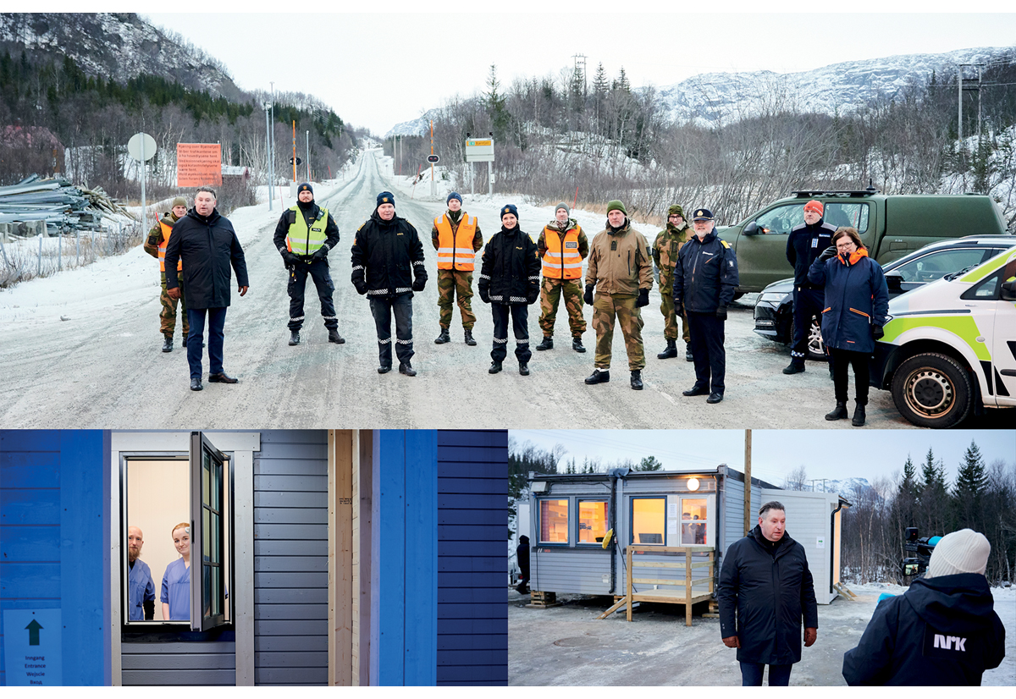
          - Arbeidet ved teststasjonen på Bjørnfjell under pandemien.
Foto: Kristoffer Klem Bergersen, Narvik kommune
Avviklingen av innreisetiltakene
Fra 13. januar endret regjeringen TISK-strategien innenlands til mer bruk av selvtesting, avvikling av karantene for nærkontakter utenfor husstanden og at den enkelte selv skulle sørge for å varsle sine nærkontakter ved positiv test. Formålet med endringen var en mer bærekraftig og dynamisk TISK-strategi som var tilpasset pandemiens utvikling. TISK-strategien hadde på dette tidspunktet blitt svært ressurskrevende for kommunene og fravær på grunn av karantene var blitt en samfunnsutfordring.
Til regjeringskonferansen mandag 17. januar 2022 fremmet helse- og omsorgsministeren forslag om at regjeringen skulle beslutte å videreføre samtlige innreisetiltak. Disse hadde i hovedsak vært uendret siden 3. desember. Kødannelse og trengsel på grensestasjonene og flyplasser på grunn av testplikt for alle tilreisende, uavhengig hvor de reiste fra og hvor lenge de hadde vært i utlandet hadde blitt en utfordring. Dataene fra innreisetestingen viste at andelen smittetilfeller var lav sett i forhold til smittesituasjonen innenlands, en indikasjon på at tiltaket ikke var målrettet for å oppdage smitte.
I det faglige beslutningsgrunnlaget var etatene uenige i vurderingen av hvorvidt test etter ankomst til Norge var nødvendig av hensyn til smittevernet, jamfør kravet i smittevernloven § 1-5. FHI argumenterte for at det på dette stadiet var mindre viktig å avdekke importsmitte fordi smittespredningen innenlands var like stor som i utlandet. De viste til at testingen ved innreise i liten grad påvirket epidemien i Norge når så få tilreisende testet positivt sammenlignet med forekomsten innenlands.
Hdir var enig i at forekomsten på tvers av land var utjevnet, men mente testing etter ankomst var nødvendig av hensyn til smittevernet for å oppdage og isolere smittede tidligst mulig. I en lengre redegjørelse av tiltakets forholdsmessighet argumenterte Hdir blant annet med at testing bidro til å beskytte helsetjenestens kapasitet fremover når det var forventet at smitten ville øke og at dersom testkapasiteten ved grensen ble tatt ned, ville det ta tid å bygge den opp dersom smittegradienten mellom land igjen ble så stor at det i seg selv ville være grunn til å teste alle. De viste også til at strengere tiltak innenlands enn på grensen kunne påvirke befolkningens motivasjon og etterlevelse, samt at testingen var et tydelig og godt kommunikasjonstiltak for å skape en felles situasjonsforståelse og opprettholde tillit. Angående ressursbruk viste Hdir til at de ikke hadde holdepunkter for at test etter innreise skapte kapasitetsutfordringer for kommunene og at ressursbruken stod i forhold til nytten av tiltaket. Hdir konkluderte med at testplikt ved innreise oppfylte kravene i smittevernloven.
I regjeringen var finansministeren uenig i forslaget fra helse- og omsorgsministeren. I merknad til r-notatet foreslo finansministeren at samtlige innreisetiltak skulle avvikles og viste til den faglige vurderingen fra FHI, samt at nytten av tiltakene måtte vurderes opp mot ressursbruk og tiltaksbyrde:
«Formålet med testing på grensen fremstår i dagens situasjon uklart. Særlig sett i lys av at tilfeldig testing på gaten i Norge med like stor sannsynlighet vil avdekke smitte. Erfaringene med tiltaket tyder også på at det er lite målrettet, i og med at få smittetilfeller oppdages. Testplikten innebærer også stor ressursbruk.»
Regjeringen valgte å videreføre innreisetiltakene og testkravet, men besluttet samtidig at helse- og omsorgsministeren og justis- og beredskapsministeren skulle komme tilbake til regjeringen med en ny vurdering 1. februar. Fagetatene fikk frist på ett døgn til å gjøre en ny faglig vurdering av innreisetiltakene. FHI anbefalte igjen å blant annet avvikle testplikten og innreisekarantene. Denne gangen støttet Hdir anbefalingene fra FHI, men argumenterte for at infrastruktur og bemanning på teststasjonene burde opprettholdes ut fra et beredskapshensyn. Hdir argumenterte også for at testplikten ikke var vurdert som særlig inngripende siden den kunne unngås ved å planlegge reisen bedre. I den samme vurderingen skrev Hdir at fjerning av test- og karanteneplikt kunne føre til mer reiseaktivitet.
I det samme oppdraget drøftet Hdir muligheten for å videreføre testplikt ved ankomst for de som ikke kunne dokumentere immunitet, slik EUs rådsanbefaling la opp til. FHI argumenterte for at det ikke ville utgjøre noen forskjell om reglene skilte mellom innreisende med og uten koronasertifikat, når andelen uten pass var såpass lav: «En differensiering av reisende med og uten koronapass gjør tiltaket mindre målrettet hvis formålet er å avdekke mest mulig smittetilfeller, når vi vet at omikronvarianten omgår immunitet, og at de langt fleste smittetilfellene er reisende «med koronasertifikat».» Innreiseregistreringen viste at på dette tidspunktet var det kun 7 % av de reisende til Norge som ikke hadde koronasertifikat, se tabell 12.1.
            - Innreiseregistering. I slutten av uke 47, i 2021 ble det innført registreringsplikt for alle innreisende til Norge.
07J1xt2
Uke | Antall registrerte innreisende | Andel med koronasertifikat | Andel med status «grunnvaksinert» | Andel bosatte i Norge | Andel påvist v/ ankomst | Andel påvist innen 5 dager etter ankomst
2021-48 | 176 580 | 96,1 % | 89,6 % | 70,7% | 0,35% | 0,64 %
2021-49 | 151 083 | 95,5 % | 88,4 % | 69,6% | 0,39% | 0,74 %
2021-50 | 159 067 | 95,2 % | 86,6 % | 67,7% | 0,61% | 1,00 %
2021-51 | 152 981 | 95,9 % | 81,2 % | 50,4% | 0,87% | 1,46 %
2021-52 | 169 189 | 96,1 % | 86,3 % | 62,9% | 2,06% | 3,54 %
2022-01 | 138 101 | 93,1 % | 70,8 % | 62,6% | 3,65% | 5,41 %
2022-02 | 96 531 | 92,4 % | 69,8 % | 69,8% | 2,90% | -
Oppdrag 612, FHI, sendt 25. januar 2022.
De faglige vurderingene ble lagt frem på regjeringskonferanse 1. februar. Helse- og omsorgsministeren foreslo å oppheve bestemmelser om karantenehotell og testkravet ved ankomst, men bevare krav om test før ankomst. Registrering av innreisende ble foreslått videreført og testtilbud på grensestasjoner og flyplasser skulle opprettholdes som beredskap. Igjen hadde finansministeren merknad, og foreslo at innreiseregistrering og nasjonalt kontrollsenter skulle avvikles, og pekte på at fortsatt krav om innreiseregistrering uten innreisekarantene fremsto med formål om kun å samle inn statistikk – noe som ikke stod i forhold til tiltakets byrde. Han pekte også på at det var krevende å se grunnlaget for et testtilbud på grensen, når symptomer og behov for test like gjerne kunne oppstå andre steder enn på grenseovergangene. Regjeringen tok ikke finansministerens merknad til følge, og besluttet tiltak i tråd med helse- og omsorgsministerens forslag. Endringene trådte i kraft 1. februar klokka 23:00. De resterende innreisetiltakene ble avviklet 12. februar 2021.
Utvalgets vurdering
Koronautvalget mener det er nødvendig å vurdere hvordan innreise kan og bør reguleres under en pandemi for å hindre smittespredning. Koronautvalget erfarer at innreisetiltakene som ble benyttet gjennom koronapandemien var omfattende, detaljerte, og til tider uoversiktlige, også gjennom den siste fasen. Med omikronvariantene og den høye smitten innad i Norge etter nyttår, var det usikkert hvorvidt det var hensiktsmessig og forholdsmessig å videreføre ressurskrevende innreisetiltak.
I desember 2021, da omikron gjorde det nødvendig å stramme inn igjen, var testkapasitet en begrenset ressurs. En viktig erfaring er at tiltak på ulike områder, som krever de samme ressursene, må sees i sammenheng – som TISK-strategien innenlands og innreisetiltakene.
I oppdragssvarene til departementet ga Hdir og FHI ulike anbefalinger som begge ble begrunnet ut fra smitteverneffekt. Faglig uenighet og variasjon i rådene til regjeringen kan være nyttig for å tydeliggjøre usikkerhet om hva som er beste innretning av tiltakene.
Koronautvalget støtter Koronakommisjonens anbefaling om at myndighetene bør gå gjennom tilgjengelige data for å vurdere hvorvidt innreisetiltakene var effektive og om innretningen kan forbedres. Videre mener Koronautvalget at ordningen med karantehotell kan være viktig som ledd i beredskapen og at karantenehotellordningen bør videreutvikles for å redusere svakheter, slik også Koronakommisjonen påpekte.
Utvalget anbefaler at myndighetene lager beredskapsplaner for hvordan det ved behov kan innføres tiltak på grensen for å begrense importsmitte. Dersom neste pandemi involverer et alvorlig virus, er det avgjørende at innreisetiltak kan opprettes raskt, at systemet er håndterbart og tiltakene virkningsfulle.

Trafikklysmodellen
Beslutningen om rødt nivå i videregående skole
Regjeringens beslutning om å innføre rødt nivå i videregående skoler i desember 2021 var en av regjeringens mest kontroversielle beslutninger i denne fasen av pandemien. Den ble gjenstand for omfattende debatt og fikk et etterspill i Stortingets kontroll- og konstitusjonskomité.
Regjeringen valgte å holde alle barnehager og skoler på grønt nivå i henhold til trafikklysmodellen da de innførte strengere smitteverntiltak 7. desember 2021. Dette var i tråd med de faglige rådene. Helse- og omsorgsministeren uttrykte i regjeringsnotatet at hun fortsatt ønsket å beskytte barn og unge, «[…] men for å få ned smittepresset må det nå også innføres noen tiltak som rammer denne gruppen.» I det faglige underlaget som regjeringen hadde fått fra Helsedirektoratet hadde Hdir pekt på at «Begrenset tilgang på hurtig- og selvtester gjør at det er større behov for kontakts- og mobilitetsreduserende tiltak.»
Tiltakene som ble besluttet 7. desember ble satt i verk 9. desember. Få dager senere ga FHI og Hdir uttrykk for økt bekymring om utviklingen av situasjonen og at de mente det var behov for ytterligere innstramminger.
I den faglige vurderingen som ledet frem til regjeringskonferansen 13. desember uttrykte Hdir og FHI igjen at situasjonen var alvorlig og preget av stor usikkerhet. Basert på en samlet vurdering, inkludert innspill fra FHI, Utdanningsdirektoratet (Udir), Barne-, ungdoms- og familiedirektoratet (Bufdir) og kunnskap om begrenset testkapasitet, anbefalte Hdir, i tråd med forslaget fra FHI, innføring av nasjonalt gult nivå i barnehager og barneskoler. For ungdomsskoler og videregående skoler anbefalte de, også i tråd med forslaget fra FHI, å beholde nasjonalt grønt nivå kombinert med jevnlig testing og mulighet for lokal bruk av de øvrige nivåene i trafikklysmodellen der det ut fra smittevernhensyn var nødvendig.
Regjeringens beslutning 13. desember 2021 ble å innføre nasjonalt gult nivå i barnehager og på barne- og ungdomskoler, samt nasjonalt rødt nivå i videregående skoler og i voksenopplæringen fra og med 16. desember. I regjeringsnotatet som lå til grunn for beslutningen skrev helse- og omsorgsministeren følgende om behovet for rødt nivå i videregående skoler:
«Videre mener jeg smittesituasjonen nå er så alvorlig at det bør innføres nasjonale tiltak også for ungdomsskoler og videregående skoler. Jeg ber derfor om at vi nasjonalt innfører gult nivå for ungdomsskoler og rødt nivå for videregående skoler, og at dette forskriftsfestes i covid-19-forskriften. Begrunnelsen for det strengere nivået for videregående skoler er at gult nivå tidligere har vist seg å være lite hensiktsmessig å gjennomføre i videregående skoler pga. grupper på tvers i ulike fag.»
Regjeringen vurderte også hvorvidt tiltaksnivåene i barnehager og skoler skulle forskriftsfestes eller gis som anbefalinger. På initiativ fra kunnskapsministeren landet regjeringen på at tiltaksnivået ble forskriftsfestet. Da beslutningen ble offentliggjort varslet regjeringen at tiltakene ble innført for en periode på fire uker. Men regjeringen åpnet også for å gjøre en ny vurdering midtveis. På fullmakt fra regjeringen vurderte derfor statsministeren, helse- og omsorgsministeren, kunnskapsministeren og finansministeren 27. desember hvilket nivå barnehagene og skolene skulle starte på etter juleferien. Fagetatene var samstemte om at det burde planlegges for fysisk tilstedeværelse i skoler og barnehager den første uken etter juleferien. Hdir støttet også FHIs anbefalinger om å prioritere testing av elever på alle klassetrinn samt ansatte i barnehager og skoler maks 24 timer før oppstart av nytt semester.
Ut fra et internt politikernotat ser utvalget at helse- og omsorgsministeren, på lik linje med hva hun hadde foreslått i forløpet til beslutningen 13. desember, foreslo gult nivå for barnehager, grunnskoler og videregående skoler. Kunnskapsministeren uttrykte at hun primært ønsket grønt tiltaksnivå med jevnlig testing for videregående skoler og viste igjen til de praktiske utfordringene med gult nivå i videregående skoler. Helse- og omsorgsministeren viste til usikkerhet rundt testkapasitet. Konklusjonen ble å videreføre gjeldende tiltak, altså gult nivå i barnehager og grunnskoler og rødt nivå i videregående skoler og i voksenopplæringen.
13. januar 2022 besluttet regjeringen å fjerne de forskriftsfestede nivåene i trafikklysmodellen for barnehager og skoler. Fra og med lørdag 15. januar anbefalte regjeringen grønt nivå for videregående skoler og voksenopplæringen og gult nivå for barnehager og grunnskoler der smittesituasjonen tilsa det. Men kommunene ble bedt om å gjøre egne vurderinger av situasjonen lokalt, og sette tiltaksnivået deretter.
Samme måned vurderte både Hdir, FHI og Udir trafikklysmodellens innretning etter oppdrag fra departementene. Etatene var, i motsetning til regjeringen og aktørene i skolesektoren, enige om at det ikke var behov for en større revisjon av modellen og veilederne, men foreslo enkelte justeringer. Da nasjonale tiltakspakker ble vurdert i februar 2022, ble også trafikklysmodellen vurdert. Udir hadde da et noe annet syn på saken, hvor de vurderte at trafikklysmodellen kunne være et beredskapsverktøy lokalt som trolig burde revideres, men at noen revisjon ikke var hensiktsmessig «før vi vet hvilke utfordringer vi ev. skulle møte i fremtiden».
Den offentlige diskusjonen om rødt nivå
I regjeringens pressemelding om tiltaksnivået i barnehager og skoler uttalte statsminister Støre at:
«Det er veldig viktig for oss å skjerme barn og unge så langt det lar seg gjøre, så de kan være på skolen og i barnehagen. Når vi nå endrer til gult og rødt nivå, er det for å hindre smitte og sørge for at elever og lærere holder seg friske og kan være på skolen».
Kunnskapsminister Brenna utdypet med at:
«Vår ambisjon er en så normal hverdag som mulig for barn og unge, og både på gult og rødt nivå er barnehager og skoler åpne. Nå øker smitten blant barn og unge og situasjonen er krevende for de ansatte på grunn av arbeidsbelastning over tid og sykefravær. Derfor innfører vi nye sterkere tiltak som gir bedre smittevern og prioriterer ansatte i skoler og barnehager til tredje vaksinedose.»
Flere av lærerorganisasjonene uttalte seg i stor grad støttende til regjeringens beslutning. Leder av Lektorlaget, Rita Helgesen uttalte 14. desember på Lektorlagets egen nettside at:
«tiltakene som trer i kraft torsdag er nødvendige, og burde ha kommet tidligere. Våre medlemmer har vært skuffet og frustrert over at det har skjedd lite i skolen hittil for å begrense smitten og belastningen.»
Dagen etter uttalte Mette Johnsen Walker, leder av Skolenes landsforbund på egen hjemmeside at «Med et scenario om inntil 300.000 smittede per dag, er gult nivå helt utilstrekkelig». Leder av den største lærerorganisasjonen, Utdanningsforbundet, kommenterte deres syn på saken i sin forklaring til Koronautvalget:
«Dette er et typisk eksempel på en avgjørelse som vi mener faller innenfor det som er helsefaglig, og som ikke vi kunne eller burde mene noe om. Slik jeg husker det, var ikke vi kritiske eller positive til den avgjørelsen. Da snakker jeg om forbundet. Våre medlemmer var nok lettet og glade for at den avgjørelsen ble som den ble, fordi det fortsatt var en engstelse der ute, og også fordi tillitsvalgte regionalt ikke følte at de ville bli tatt på alvor når den lokale avgjørelsen skulle tas. Det tror jeg oppsummerer vår situasjon på det tidspunktet. Men hva skulle vi mene – at det var feil å sette det på de nivåene? Vi hadde jo ikke den innsikten i det helsefaglige som instansene som FHI og Helsedirektoratet har.»
Elevorganisasjonen var uenige i regjeringens beslutning og mente at regjeringen burde ha fulgt de smittevernfaglige rådene fra fagetatene og at slike avgjørelser burde tas lokalt basert på smittesituasjonen i hver enkelt kommune. Daværende leder i Elevorganisasjonen, Edvard Botterli Udnæs, uttalte i en artikkel i VG at:
«Det har så store konsekvenser for elevene. Rødt nivå vil på mange skoler bety veldig mye digital undervisning, noe som er veldig problematisk for de mest sårbare elevene. Skolen er ikke bare et sted for læring, men også et sted man møter venner. Spesielt for de som sliter hjemme er skolen et veldig viktig sted. […] Jeg er kjempebekymret. Jeg sitter med en konstant klump i halsen nå. For flere elever er ikke julen en fin ting fra før. Dette gjør virkelig ikke situasjonen noe bedre.»
Barneombudet stilte seg i samme artikkel bak Elevorganisasjonen og uttrykte bekymring for elevenes psykiske helse etter å ha båret en stor byrde gjennom nesten to år med pandemi og hjemmeskole.
Da regjeringen valgte å videreføre tiltaksnivået etter jul, var informasjonen om beslutningen relativt kortfattet. Det ble lagt ut en nyhetssak på regjeringens nettside der helse- og omsorgsminister Kjerkol uttalte at:
«Regjeringen er opptatt av at barn og unge skal få et best mulig tilbud og at skoler og barnehager skal være mest mulig åpne. Vi viderefører det nasjonale tiltaksnivået etter jul.»
Samme dag uttalte daværende statssekretær i Kunnskapsdepartementet, Halvard Hølleland, i en VG-artikkel at praktiske hensyn ved oppstart etter ferien hadde blitt vektlagt:
«Vi vil unngå å sette et nytt tiltaksnivå for barnehager og skoler midt i ferien. Det krever store ressurser å planlegge for gult nivå i videregående opplæring, og det kan i verste fall føre til at skolene ikke får åpnet første skoledag etter juleferien».
Videre minnet han om de praktiske utfordringene med gult nivå som også ble trukket frem to uker tidligere:
«Vi er opptatt av å lytte til de som jobber i skolen. Den klare tilbakemeldingen vi har fått fra fylkeskommuner og videregående skoler er at gult nivå ikke fungerer i videregående opplæring. I videregående opplæring blandes elever på tvers i mange ulike fag og klasser i løpet av en skoledag, og gult nivå er dermed i realiteten ikke er et alternativ for oss å nå».
Elevorganisasjonen stilte igjen spørsmål ved regjeringens beslutning, og daværende leder Botterli Udnæs uttalte i samme artikkel at:
«Det er viktig at vi følger helsefaglige råd samtidig som vi skjermer barn og unge, og når dette er en uttalt strategi fra regjeringen, syns vi det er veldig merkelig at de ikke legger opp til at vi kan være så mye på skolen som mulig».
Elevorganisasjonen fikk også denne gangen støtte fra Barneombud Inga Beyer Engh som 28. desember uttalte at:
«Det er uholdbart at regjeringen har valgt å holde de videregående skolene på rødt smittevernnivå – i strid med faglige råd. Det skal være faglige råd, ikke frykt som styrer tiltakene. Å legge på litt ekstra når det gjelder tiltak for å være på den sikre siden er uholdbart etter to år med pandemi.»
På Stortinget stilte SV seg bak kritikken mot regjeringen. «Regjeringen bør lytte til kritikken og snu. Skolene bør ut av rødt nivå» uttalte SVs utdanningspolitiske talsperson Freddy André Øvstegård til NRK 29. desember.
Spørsmål fra Stortinget
Etter beslutningen 13. desember om rødt nivå i videregående skoler sendte stortingsrepresentant Øvstegård 11. januar 2022 et skriftlig spørsmål til kunnskapsministeren om avklaring av grunnlaget for å ha videregående opplæring på rødt nivå. Spørsmålet ble besvart 18. januar 2022 og kunnskapsministeren skrev blant annet:
«Før jul var vi i en periode med kraftig økning i smitte av deltavarianten av koronaviruset, og det var stor usikkerhet om omikronvarianten av viruset. Vi visste ikke i hvilket omfang omikronvarianten ville spre seg, og i hvilken grad den ville gi alvorlig sykdom. I tillegg hadde vi nylig startet vaksinasjon med oppfriskningsdose og manglet god nok testkapasitet for å teste elevene så ofte vi mener det er behov for. Scenariene fra helsemyndighetene om utvikling av smittesituasjonen og konsekvenser for samfunnet var dramatiske, og det var behov for å handle raskt i en situasjon med stor usikkerhet.
Før jul opplevde vi videre at mange barnehager og skoler ville stenge eller begrense åpningstidene på grunn av smitte- og bemanningssituasjonen. Det ble fremmet ønsker om nasjonale tiltak, blant annet i de faste sektormøtene jeg har med KS, Elevorganisasjonen og lærerorganisasjonene. For å beholde kontroll over situasjonen, og å sikre at barnehager og skoler holdt åpne, reintroduserte regjeringen trafikklysmodellen i barnehage og skole. Vi fastsatte 16. desember gult og rødt nivå som en del av en tiltakspakke med nasjonale tiltak på et bredt spekter av samfunnsområder. Vi valgte ikke den differensierte modellen som Helsedirektoratet og FHI la opp til, der det var nasjonale tiltak i deler av barnehage- og skoleløpet og lokale i andre deler av løpet.
Min klare oppfatning var at videregående skole ikke kunne settes på gult nivå fordi dette nivået ikke gir en tilstrekkelig begrensing i nærkontakter. Valget stod mellom grønt og rødt nivå, der grønt nivå ikke ble vurdert som effektivt nok i den smittesituasjonen vi var i. Regjeringen besluttet derfor rødt nivå.»
Samme dag som kunnskapsministeren svarte på spørsmålet fra Øvstegård, besluttet Stortingets kontroll- og konstitusjonskomité å sende et brev til kunnskapsministeren der komiteen ba om statsrådens redegjørelse for regjeringens grunnlag for innføringen av rødt nivå i videregående skole. Som konstitusjonelt ansvarlig for vedtak hjemlet i smittevernloven var det helse- og omsorgsminister Kjerkol som svarte Stortinget 26. januar 2022:
«Regjeringen vurderte at slikt tiltaksnivå var nødvendig av hensyn til smittevernet og tjenlig etter en helhetsvurdering av den samlede tiltakspakken. Regjeringen vektla at smittesituasjonen var uoversiktlig og at det var usikkerhet knyttet til hvordan situasjonen ville utvikle seg. Regjeringen la også vekt på at gult nivå er mindre effektivt for å få til tilstrekkelig avstand mellom elever for å forebygge smitte på videregående skoler, fordi elevene blandes på tvers i mange ulike fag og klasser i løpet av en skoledag. Samtidig ble det kommunisert at tiltakene skulle gjelde i 4 uker.»
Regjeringen tydeliggjorde i svaret at det ut fra smittevernhensyn og etter en helhetsvurdering, var nødvendig med en strengere innstramming på nasjonalt nivå enn det regjeringens fagetater hadde anbefalt. Samtidig viste helse- og omsorgsministeren også til svaret fra kunnskapsministeren til stortingsrepresentant Øvstegård 18. januar, nevnt over.
Komiteen fulgte opp helse- og omsorgsministerens svar med ytterligere spørsmål i et nytt brev som ble sendt 3. februar. Spørsmålene dreide seg i hovedsak om de faglige rådene regjeringen hadde fått, hvordan disse var tolket, om regjeringens forholdsmessighetsvurderinger og begrunnelse, samt om dialogen kunnskapsministeren hadde hatt med aktørene i skolesektoren i forkant av beslutningen. Brevet ble besvart av helse- og omsorgsministeren 18. februar. I sitt svarbrev gjentok og utdypet statsråden budskapet fra det første svarbrevet, men nevnte i tillegg at økt tilgang på tester var ett av elementene som, sammen med de faglige tilrådningene, lå til grunn for regjeringens beslutning 13. januar 2022 om å oppheve både gult og rødt nivå for de ulike nivåene i skolen. Brevet tok ikke opp betydningen av testmangel for beslutningen 13. desember 2021 om å innføre rødt nivå på de videregående skolene. Kontroll- og konstitusjonskomiteen fulgte opp med å sende et tredje og siste brev 1. mars. Statsråden besvarte brevet 8. mars og det markerte sluttstrek for diskusjonen.
Beslutningsprosessen
Regjeringens beslutningsprosess og de faglige innspillene som ble gitt, viser at regjeringen stod overfor vanskelige avveininger knyttet til beslutningen om å innføre smitteverntiltak som rammet barn og unge direkte i denne perioden. Det gjaldt særlig innføringen av nasjonalt rødt nivå i videregående skoler. Samtidig viser utvalgets undersøkelser at de mest relevante faktorene ikke kom like godt frem i offentligheten og i dialogen med Stortinget.
Det er utvalgets forståelse at både fagetatene og regjeringen i utgangspunktet var enige om at rent smittevernfaglig ville grønt nivå kombinert med jevnlig testing være tilstrekkelig og det foretrukne tiltaksnivået for ungdomsskoler og videregående skoler. Samtidig har det fremkommet at regjeringen la til grunn at Norge på det tidspunktet ikke hadde nok selvtester til å kunne gjennomføre landsomfattende jevnlig testing av elevene i videregående skoler. Statsminister Støre kommenterte dette i sin forklaring til Koronautvalget:
«Diskusjonstemaet vi hadde i november [2021; red.mrk.], med en uro over stigende smitte, var at vi trengte en kraftig intensivert vaksinasjonsoffensiv. I tillegg hadde vi en utfordring med begrenset antall selvtester, noe som gjorde at vanskeligere å bruke massetesting som et tiltak for å holde smitten nede.»
Videre sa statsministeren at «[v]i burde hatt flere tilgjengelige tester når smitten begynte å øke.» På grunn av mangelen på selvtester mente helse- og omsorgsminister Kjerkol at videregående skoler måtte settes på gult nivå i trafikklysmodellen. Dette tok hun opp med kunnskapsminister Brenna, men Brenna var uenig. I forklaringen til Koronautvalget uttalte Brenna:
«Jeg ville egentlig alltid foretrukket grønt med testing, tiltaket vi hadde, særlig på videregående. Hadde vi hatt tilstrekkelig med tester, hadde vi kunnet gjøre det og hatt ganske god kontroll. Men all den tid vi egentlig ikke hadde tilgang på nok tester på dette tidspunktet, var ikke grønt et alternativ. Da var vi over på om gult var et alternativ. Når det gjaldt gult, var erfaringene og tilbakemeldingene at det var ganske vanskelig å få til på videregående, rett og slett fordi skolehverdagen så annerledes ut enn på de andre trinnene.»
Og videre utdypet hun:
«Så det var noen praktiske utfordringer ved det. Og så var det spørsmålet om det var tilstrekkelig kontaktreduserende, om vi egentlig fikk ned kontakten mellom elevene godt nok ved å ha gult. Det gjorde at vi kom over i en situasjon hvor rødt var det reelle alternativet. Det syntes jeg var krevende, men for å få dette organisert på en god måte er gult rent praktisk veldig krevende på videregående.»
Helse- og omsorgsministeren supplerte bildet:
«Tilgangen på tester bedret seg jo, men jeg vil si at juleferien òg var en medvirkende variabel her, som nok sikkert ikke kommer så godt frem i de etterprøvbare dokumentene og beslutningene, fordi vi var nær på juleferien, og rødt nivå opplevdes nok ikke like inngripende da når elevene likevel skulle inn i juleferie. Men det med rødt nivå er en av de tingene man i ettertid ser var for strengt.»
Barne- og familieminister Kjersti Toppe var ikke inkludert i diskusjonen på politisk nivå i forkant av regjeringens beslutning 13. desember. Om det kommenterte hun til Koronautvalget: «Selv om det var lagt opp til at embetsverket vårt fikk innpass på embetsnivå, var jo vi litt utelatt på det politiske nivået.» Daværende fungerende departementsråd i Barne- og familiedepartementet, Emma C. Jensen Stenseth, utdypet statsrådens poeng:
«Særlig i det med innføring av trafikklysmodellen fulgte jo ikke regjeringen det faglige rådet. Så det vi hadde tatt stilling til via den informasjonen vi hadde fått fra Helsedepartementet, som var de faglige underlagsmaterialene, var da ikke i samsvar med det som ble regjeringens endelige beslutning. Når vi da ikke fikk r-notatene på foreleggelse, hadde jo ikke Kjersti Toppe noen mulighet til å komme med innspill før hun satt i r-konferansen og var dårlig forberedt.»
I sitt forslag til regjeringen om innstrammende tiltak valgte helse- og omsorgsministeren å følge kunnskapsministerens vurdering av tiltaksnivå i skolene, og regjeringen stilte seg bak forslaget. Utvalget har merket seg at testmangel i ettertid fremstår som en avgjørende faktor for regjeringens beslutning. Basert på informasjon fra interesseorganisasjoner og dialogen mellom Stortinget og regjeringen i etterkant av beslutningen om rødt nivå i videregående skoler, stiller utvalget seg kritisk til om regjeringen var tydelig nok i kommunikasjonen til offentligheten og til Stortinget om sammenhengen mellom testmangel og rødt nivå i videregående skoler.
Barne- og familieministeren ble ikke involvert i den uformelle dialogen om bruk av trafikklysmodellen i barnehager og skoler som helse- og omsorgsministeren og kunnskapsministeren hadde i forkant av beslutningen om tiltakspakken 13. desember 2021. Hun ble heller ikke involvert i vurderingen av hvorvidt tiltakene skulle videreføres etter jul:
«Beslutningen som var gjort om å videreføre rødt nivå etter 2. januar, ble gjort på fullmakt med helse- og omsorgsminister, kunnskapsminister og statsminister – jeg vet ikke om finansministeren var med. Men der var jo ikke jeg med i det hele tatt, så jeg leste om det i media – at skolene fortsatt skulle være stengt. Det kan vi jo lære av.»
Innføring av smitteverntiltak som rammer barn og unge direkte, slik som en begrenset skolehverdag, handler ikke bare om tapt læring, men også om hvordan elevenes mentale helse og generelle livssituasjon påvirkes. Utvalget er derfor av den oppfatning at regjeringen ville vært tjent med å i større grad involvere barne- og familieministeren, som har det koordinerende ansvaret for regjeringens politikk for barn og unge. Utvalget vurderer at en tettere involvering av barne- og familieministeren i den type beslutninger som ble fattet om smitteverntiltak i skolen i desember 2021, vil gi regjeringen et mer helhetlig kunnskaps- og beslutningsgrunnlag, og dermed sikre bedre forankring for den enkelte beslutning.
Diskusjon om justering av trafikklysmodellen
Trafikklysmodellen ble justert ved flere anledninger etter den ble introdusert i mai 2020, men ikke alle tilbakemeldinger ble fulgt opp. Både Elevorganisasjonen og lærerorganisasjonene hadde ved flere anledninger gjennom 2021 tatt opp med de nasjonale utdanningsmyndighetene at det var praktiske utfordringer med gult nivå i ungdomsskoler og videregående skoler. Disse advarslene fra organisasjonene ble ikke fulgt opp av nasjonale myndigheter i løpet av høsten. Steffen Handal, leder av Utdanningsforbundet, sa følgende om dette i sin forklaring til Koronautvalget:
«[…] det var en bagatellisering av kritikken som ble rettet mot veilederne og modellen. Det fungerte ikke godt, synes jeg. Eller – det kunne fungert veldig mye bedre. Vi hadde jo folk hos oss som på veldig kort varsel brukte veldig mye tid og krefter på å komme med innspill til hvordan disse skulle se ut – både veilederne og trafikklysmodellen – men ble i liten grad hørt. Og de problemene vi så, dukket opp i sektoren senere. […] Vi kom med helt praktiske og konkrete innspill både til hva som skulle være gult og grønt nivå, og til hva som skulle prege veilederne, men det ble rett og slett ikke fulgt opp. Vi ble ikke hørt.»
Da diskusjonene pågikk om smitteverntiltak i skolen i desember 2021 ba kunnskapsministeren etatene vurdere behovet for justeringer i trafikklysmodellen. Direktoratene svarte at en større revisjon ikke var nødvendig på daværende tidspunkt, men enkeltpunkter ble foreslått justert. Etatene uttrykte også at de mente at gult nivå reduserte antall kontakter sammenlignet med grønt nivå på alle trinn og hadde effekt også på videregående skoler, selv om man ikke kunne ha faste kohorter pga. programfag. Utdanningsdirektoratet skrev at:
«Den helsefaglige vurderingen av de tre ulike nivåene i trafikklysmodellen er at den trinnvise økningen av tiltak mellom trafikklysene er hensiktsmessig innrettet i lys av at den benyttes i kombinasjon med jevnlig testing. I lys av FHIs situasjonsbeskrivelse og vurderinger, legger vi til grunn at det ikke er smittevernfaglig behov for større endringer i noen av smittevernveilederne eller trafikklysmodellen ut fra dagens smittesituasjon eller omikronvarianten. Organisasjonene har kommet med konkrete innspill som kan bidra til å tydeliggjøre rådene i smittevernveilederne og sikre god praktisering av trafikklysmodellen. Disse innspillene innebærer ikke vesentlige endringer i trafikklysmodellen eller smittevernveilederne.»
Utvalget merker seg at det var ulike syn på behovet for revisjon av trafikklysmodellen. Blant aktørene i skolen, herunder lærerne, elevene og skoleeierne, var det bred enighet om at gult var problematisk i ungdomsskoler og videregående skoler. De nasjonale etatene mente på sin side at modellen fungerte, men at det kunne være behov for noe tydeliggjøring av rådene. I regjeringens diskusjoner la kunnskapsministeren til grunn at gult nivå ikke fungerte tilfredsstillende for ungdomsskoler og videregående skoler. Utvalget stiller spørsmål ved hvorfor Kunnskapsdepartementet, som hadde erkjent at modellen ikke fungerte optimalt, likevel ikke hadde sørget for at eventuelle utfordringer og usikkerhet i modellen ble løst i løpet av høsten 2021. Dette adresserte også kunnskapsministeren i sin forklaring til Koronautvalget:
«Som sagt ble tiltakene forholdsvis raskt opphevet, så det ble ikke aktuelt lenger, men det er vel i kategorien noe å lære til neste gang. Det er lurt å ha beredskapsplaner du kan gå til hvis noe skjer raskt. Det er lurt å ha en modell som er forholdsvis godt kjent, men da er det desto viktigere at den faktisk fungerer.»
Budskapet og forholdet til Stortinget
Når det gjelder regjeringens kommunikasjon rundt beslutningen om å innføre nasjonalt rødt nivå i videregående skoler vurderer utvalget at denne kunne vært tydeligere. Det er utvalgets hovedinntrykk at sentrale aktører utenfor regjeringen, blant annet skolesektorens interesseorganisasjoner og opposisjonen på Stortinget, ikke oppfattet at testmangel var en tungtveiende del av begrunnelsen for beslutningen om rødt nivå. Oppfatningen blant mange var derimot at regjeringen var utsatt for press fra lærernes fagforeninger. Stortingsrepresentant og leder av Høyre, Erna Solberg sa blant annet i sin forklaring til Koronautvalget følgende om tiltakene som ble innført i skolen i desember 2021:
«En diskusjon som går, går ut på at det ble sagt at det var faglige råd. Vi fant ingen faglige råd om å stenge skolene. De faglige rådene viste seg egentlig å være lærerorganisasjonenes holdning om at alle var så slitne, og at det var så vanskelig. Det var litt imot faglige råd at man stengte skolene.»
Videre utdypet hun:
«Jeg skjønner at det var et faglig grunnlag fra fagforeningene, som hadde vært veldig opptatt av dette. I skolen var det nok ganske mange slitne lærere, mye sykdom fram og tilbake. I sånne håndteringer bør man ikke ta raske løsninger i den politiske administrasjonen, for det tirrer opp situasjonen. Vi har også noen ganger opp gjennom tidene ikke gått inn for faglige råd vi har fått, fordi vi har ment at det var praktisk vanskeligere å gjennomføre noe der de ikke har tenkt på alle konsekvensene, og alt mulig sånt. Men da må man bare være litt ærlig om det.»
Da leder av Utdanningsforbundet, Steffen Handal, i sin forklaring til utvalget ble spurt hva han trodde det var som fikk regjeringen til å beslutte innføring av strengere tiltak enn de faglige rådene svarte han:
«Det vil jo være spekulasjon å svare på. Men jeg tror ikke du kan si at arbeidstakerorganisasjonene presset på for å få rødt nivå. […] jeg tror ikke det har så mye med skole å gjøre. Jeg tror det har med pandemihåndteringen ut mot befolkningen, altså at man regulerer tiltakene gjennom skolesektoren for å vise frem alvoret i situasjonen for befolkningen. Jeg tror det, men det blir bare spekulasjon.»
Samtidig som det er tydelig at flere av lærerorganisasjonene støttet regjeringens beslutning og hadde etterlyst tiltak som kunne beskytte lærerne fra smitterisiko, ser ikke utvalget at dette var en avgjørende faktor for regjeringens beslutning. Lærerorganisasjonenes innspill, sammen med innspill fra både elevene og skoleeierne, ble vektlagt i regjeringens vurdering av at gult nivå ikke fungerte i praksis, men disse aktørenes stemme var ikke avgjørende for at regjeringen gikk bort fra grønt nivå med jevnlig testing.
Utvalgets vurdering
I kommunikasjonen til Stortinget og offentligheten la regjeringen vekt på at beslutningen om tiltakspakken 13. desember var basert på en helhetsvurdering av den samlede tiltakspakken og et ønske om å beholde kontroll over situasjon. Det er viktige og sentrale perspektiver. Likevel mener utvalget at regjeringen burde kommunisert tydeligere at testmangel var en sentral del av begrunnelsen for at regjeringen vedtok nasjonalt rødt nivå i videregående skoler i desember 2021. Regjeringen kommuniserte at det var stor etterspørsel etter tester og at det var behov for å prioritere bruken av de testene man hadde, men regjeringen unnlot i sin kommunikasjon å koble det generelle behovet for å gjøre prioriteringer i bruk av tester med beslutningen om å innføre rødt nivå i videregående skoler. Dette kan ha bidratt til misforståelsen om at lærerorganisasjonenes holdning hadde spilt en tungtveiende rolle.

Innenlands koronasertifikat
Bruk av innenlands koronasertifikat i Norge
Norge har i liten grad tatt i bruk innenlands koronasertifikat sammenlignet med de fleste andre land i Europa. I Norge har det ikke vært krav om å vise sertifikat for å for eksempel spise på restaurant, slik det har vært i andre land. Istedenfor har koronasertifikat blitt brukt som dokumentasjon på vaksinestatus, immunitet eller negativ test ved reise mellom land, noe som i perioder kunne gi karantenefri innreise.
Selv om bruken av sertifikatet har vært begrenset, har regjeringen vært opptatt av å ha rettslig adgang til å bruke koronasertifikatet. Smittevernlovens midlertidige bestemmelser regulerer koronasertifikat i to ulike bestemmelser. Én bestemmelse om hva koronasertifikat skal være, nemlig en dokumentasjon på at en person er vaksinert, har gjennomgått sykdom, eller har testet negativt. Og én annen bestemmelse gir hjemmel til å gi nærmere forskriftsbestemmelser om hvordan koronasertifikat kan brukes innenlands. Slike forskriftsbestemmelser ble ikke gitt nasjonalt.
Det grunnleggende premisset for koronasertifikatet i Norge var at det kun skulle brukes til å gjenåpne tilbud som ellers ville vært stengt på grunn av smitteverntiltak. Da koronasertifikatet ble tilgjengelig for bruk innenlands i Norge sommeren 2021, var allerede de fleste smitteverntiltak opphevet. Sertifikatet ble kun benyttet ved kystcruise og for å utvide antallsbegrensninger på enkelte arrangementer. Ved overgangen til strategien «En normal hverdag med økt beredskap» 25. september ble covid-19-forskriftens bestemmelser om innenlands bruk av koronasertifikat opphevet. Men, kort tid etterpå, ble det igjen diskusjon om å utrede lokal bruk av innenlands koronasertifikat.
Oppslutning om innenlands koronasertifikat i Norge
Politisk og faglig sett var bruken av koronasertifikat for grensepassering relativt uproblematisk, mens bruken av koronasertifikat innenlands har vært mer omdiskutert. Det første høringsnotatet fra Helse- og omsorgsdepartementet om koronasertifikat i mai 2021 fikk i underkant av 10 600 høringsinnspill. Til sammenligning hadde en tidligere høring om portforbud i januar 2021 fått litt over 1 400 innspill, noe som da ble ansett som et stort antall. Det ble særlig stor debatt om koronasertifikatet våren 2022, da det ble foreslått en videreføring av hjemmelen. Dette høringsforslaget fikk over 22 300 innspill, hvor over 22 200 var fra privatpersoner og en stor andel var sterkt kritiske.
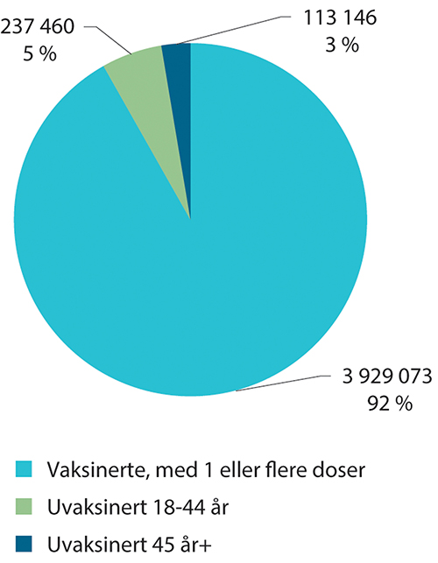
          - Vaksinedekningen i befolkningen over 18 år den 28. november 2021.
FHI
Spørreundersøkelser gjennomført av Norsk koronamonitor med om lag 16 000 respondenter viser derimot at befolkningen var positive til bruk av innenlands koronasertifikat høsten 2021 og vinteren 2022. Den høye oppslutningen om sertifikatet i undersøkelsen kan henge sammen med at de fleste voksne på den tiden var vaksinert, og dermed ikke ville blitt påvirket hvis sertifikatet ble innført. Koronamonitor viser at blant de som ikke ville ta vaksinen var 83 prosent negative til koronasertifikat i januar 2022. Tilsvarende tall for vaksinerte var 18 prosent.
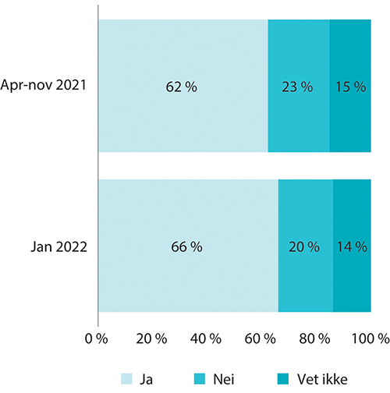
          - Svar på spørsmål om holdning til bruk av koronasertifikat. Prosent.
Note: Spørsmålet som ble stilt var: «Synes du at de fullvaksinerte bør få et vaksinepass eller koronasertifikat med fordeler slik som å gå på kino, sportsarrangement eller utesteder?»
Norsk koronamonitor
Diskusjon om innenlands koronasertifikat høsten 2021
I begynnelsen av oktober 2021 ba Helse- og omsorgsdepartementet om en vurdering av behovet for, og utformingen av, forskriftsbestemmelser som kunne gi kommunene hjemmel til å vedta lokale forskrifter om bruk av koronasertifikat i situasjoner der alternativet var at de måtte stenge eller innføre strengere begrensninger for virksomheter og sammenkomster. Hdir og FHI var samstemte i den tidlige anbefalingen 15. oktober om at innenlands koronasertifikatet ikke burde bli tatt i bruk.
På senhøsten, da smitten igjen begynte å stige og andelen uvaksinerte innlagt på sykehus økte, ble det et forsterket press fra befolkningen, kommuner og arbeidsgivere om å innføre et innenlands koronasertifikat. Argumentet fra de som ønsket det, var at det kunne gi lavere tiltaksbyrde for de vaksinerte, næringslivet og redusere behovet for permitteringer.
Regjeringen besluttet 11. november å kommunisere utad at de arbeidet med å legge til rette for innenlandsk bruk av koronasertifikat. Det var flere praktiske hensyn som måtte på plass før det kunne tas i bruk. Blant annet hvilket antall vaksinedoser man måtte ha tatt for å få fritak, om testkapasiteten var tilstrekkelig, mulighetene for å opprette digital registrering av selvtester og om loven åpnet opp for å bruke koronasertifikat uten at bruken ble knyttet til et eksisterende smitteverntiltak om stengt eller begrenset aktivitet.
Helsedirektoratet var åpne for å bruke koronasertifikatet for å forhindre et senere behov for mer inngripende smitteverntiltak og foreslo målrettet bruk mot arenaer med høyest smitterisiko. FHI skrev i det faglige grunnlaget til utredningen i november 2021 at de hadde liten tiltro til at utvidet bruk av sertifikatet kunne forebygge smittespredning i vesentlig grad, men påpekte samtidig at de manglet kunnskap om effekten. Kort tid etter de faglige rådene ble sendt 18. og 22. november endret situasjonen seg, som følge av informasjon om den nye virusvarianten omikron.
Regjeringen besluttet 9. desember 2021 at de så snart som mulig skulle gjennomføre en høring med forslag til lovendringer som ga hjemmel for bruk av koronasertifikat. Sertifikatet skulle vurderes som et virkemiddel for å få bedre kontroll på smittesituasjonen, uten at det samtidig ble gitt lettelser i andre smitteverntiltak.
Det faglige rådet fra Hdir hadde på det tidspunktet endret seg, og de anbefalte ikke lenger å ta i bruk koronasertifikat. Med smitteutbruddet på Aker Brygge ble det klart at vaksinen ga betydelig redusert beskyttelse mot omikronvarianten og at vaksinasjon ikke ville kunne hindre smittespredning. Regjeringen konkluderte med at «det ut fra dagens situasjon antagelig ikke blir bruk for koronasertifikat som selvstendig smitteverntiltak i nærmeste fremtid […]».
Diskusjon om innenlands koronasertifikat vinteren 2022
I januar 2022 var koronasertifikat igjen oppe til vurdering i regjeringen. Hdir og FHI anbefalte ikke at tiltak på nyåret skulle differensiere mellom uvaksinerte og vaksinerte. FHI foreslo i stedet å anbefale uvaksinerte å være spesielt forsiktige når smitten ville øke fremover. I regjeringsnotatet vurderte helse- og omsorgsministeren at de på det tidspunktet ikke hadde et tilstrekkelig beslutningsgrunnlag til å innføre koronasertifikat. Hun pekte på at de manglet det faglige grunnlaget for å med sikkerhet vite at et slikt tiltak ville redusere smittespredningen.
Regjeringens beslutninger på dette saksfeltet fulgte i stor grad helseetatenes faglige anbefalinger i den perioden diskusjonen pågikk. I februar landet regjeringen til slutt på at det ikke var behov for å innføre innenlands bruk av koronasertifikat, fordi nytten ved koronasertifikatet på det tidspunktet var svært begrenset. Regjeringen stilte seg samtidig positive til at koronasertifikat ble en del av tiltakspakkene til senere bruk.
Forlengelse av reglene for koronasertifikat i 2022
Da tiltak skulle avvikles i februar 2022 sendte HOD et forslag på høring om å blant annet justere ordlyden i den midlertidige forskriftshjemmelen for å tydeliggjøre skillet mellom bruk av koronasertifikat som dokumentasjon og bruk av sertifikatet for å fastsette differensierte smitteverntiltak. Selve lovforslaget fra april 2022 var kun knyttet til koronasertifikat som dokumentasjon, med begrunnelse i at vurderingen av smitteverntiltak må gjøres i den aktuelle situasjonen.
Folkehelseinstituttet viste gjennomgående i sine oppdragsbesvarelser til at bruk av koronasertifikat innebærer en rekke etiske, prinsipielle og praktiske problemstillinger som må vektlegges i tillegg til de smittevernfaglige vurderingene. Helsedirektoratet var enig i FHIs vurdering av at dersom det ble åpnet for differensiering og bruk av koronasertifikat, burde det gjelde ikke-essensielle arenaer med stor smitterisiko, begrenset tiltaksbyrde og gode kontrollmuligheter, som nattklubber, puber og innendørs arrangementer uten faste sitteplasser, eventuelt også treningssentre og svømmehaller. Høringen ble fulgt opp og endringer i lovbestemmelsene om koronasertifikat trådte i kraft i juni 2022.
Utvalgets vurdering
Koronasertifikatet kan være relevant både som et tiltak for å redusere smittespredningen eller for å redusere tiltaksbyrden. I dag er koronasertifikat en del av regjeringens verktøykasse, og smittevernloven har midlertidige forskriftshjemler om koronasertifikat. Utvalget mener koronasertifikat er et tiltak som bør være tilgjengelig i en fremtidig pandemi. Bruken og formålet må i så fall vurderes opp mot sykdommens egenskaper, vaksinenes beskyttelse mot smittespredning og alvorlighetsgraden i situasjonen.
De faglige innspillene og regjeringens beslutninger knyttet til bruk av innenlands koronasertifikat viser at regjeringen tilpasset tiltaksutformingen etter utviklingen i situasjonen og vurderte effekt av tiltaket i sammenheng med øvrige smitteverntiltak. Prosessen viser også at det er krevende å vite når, eller under hvilke forutsetninger, et slikt sertifikat er hensiktsmessig å ta i bruk i håndteringen av en pandemi som denne.

Matematisk infeksjonsmodellering
Bruk av matematisk modellering i Norge
Utvalget er i mandatet bedt om å gjøre en vurdering av «bruken av scenarier/modelleringer som beslutningsverktøy i krise, herunder kommunikasjonen til offentligheten om resultatene fra modelleringene». I de fleste land tok helsemyndighetene i bruk matematisk infeksjonsmodellering og epidemimodeller som en del av beslutningsgrunnlaget og i kommunikasjon av situasjonsforståelsen. Slike modeller simulerer sykdomsspredning ved hjelp av matematiske ligningssystemer, for slik å gi utfall i form av et forventet antall smittede, innlagte og antall med behov for respiratorbehandling.
Gjennom pandemien var det faglige diskusjoner internasjonalt og i Norge om bruken av denne typen matematisk modellering som en del av krisehåndteringen og i kommunikasjonen ut til befolkningen. Før pandemien ble denne typen modeller stort sett diskutert og utviklet i fagmiljøer bestående av statistikere, matematikere og epidemiologer. Under koronapandemien ble resultater og metodiske diskusjoner tilgjengelig for et større publikum. Resultater fra modelleringer ble også direkte relevant for politiske beslutninger. Andre fagfelt ble også engasjert i denne metoden, og innsikt fra modelleringene ble blant annet brukt av ekspertgruppen som skulle gi samfunnsøkonomiske vurderinger av tiltak og strategivalg under pandemien.
Modelleringer av omikronvarianten
Matematisk infeksjonsmodellering spilte en viktig rolle i FHIs rådgivning overfor HOD og regjeringen, og i kommunikasjonen til befolkningen. Modellering var et verktøy for å beskrive et mulig utfallsrom basert på tilgjengelig kunnskap. Direktør i FHI, Camilla Stoltenberg uttalte til utvalget at:
«[…] i en tidlig fase av omikron-spredningen var modellering et viktig verktøy for å beskrive konsekvenspotensialet av en omikron-bølge, basert på den kunnskapen som fantes da».
Da omikronvarianten ble kjent 26. november 2021 manglet det kunnskap om den nye variantens alvorlighetsgrad. FHI var da usikre på overføringsverdien av observasjoner gjort i Sør-Afrika, hvor befolkningen var yngre og flere hadde fått immunitet gjennom naturlig infeksjon tidligere i pandemien. FHI var i desember 2021 i tvil om foreløpige modelleringsresultater skulle publiseres, men de valgte å vektlegge åpenhet. Før innstrammingen 13. desember viste FHI til at det kunne bli så mange som 90 000–300 000 smittede daglig og 50–200 innleggelser per dag når omikron-bølgen nådde toppen. Etter nyttår publiserte FHI nye modelleringer, med utgangspunkt i et scenario med 100–400 innleggelser per dag og 500–2 500 samtidig inneliggende pasienter med covid-19.
Det er tydelige tegn på at prognoser og fremskrivninger fra modelleringene hadde en innvirkning på regjeringens beslutninger. I begrunnelsen for beslutningen 13. januar om videreføring av nasjonale tiltak, viste helse- og omsorgsministeren til FHIs risikovurdering og scenarioer for den mulige utviklingen:
«Det er lagt avgjørende vekt på situasjonsbeskrivelsen med økende smittepress i ukene fremover og en forventet smittetopp i månedsskiftet januar/februar, samtidig som situasjonen er noe annerledes enn før jul da tiltakspakken ble innført.»
Den samme argumentasjonen finnes igjen i helse- og omsorgsministerens svar på skriftlig spørsmål fra Stortinget 26. januar om en avklaring av grunnlaget for rødt nivå i videregående opplæring: «Scenariene fra helsemyndighetene om utvikling av smittesituasjonen og konsekvenser for samfunnet var dramatiske, og det var behov for å handle raskt i en situasjon med stor usikkerhet».
Aftenposten publiserte 1. februar 2022 artikkelen «Her er regnestykket som holdt Norge stengt enda lenger». Artikkelen ble fulgt opp med et innslag på Debatten på NRK samme kveld. Journalistene fra Aftenposten viste til endringene i smitteverntiltak som ble innført 13. januar 2022. Da ble skjenkestopp og rødt nivå avviklet, mens de fleste tiltak ble beholdt, som påbud om hjemmekontor, påbud om munnbind og ti dagers smittekarantene for nærkontakter. Journalistene mente at dette skyldtes modellrapporten FHI la frem 12. januar, der det ble vist at antallet innlagte ville øke kraftig hvis regjeringen fjernet tiltakene. Journalistene påpekte at selv de mest optimistiske scenariene til FHI hadde opp gjennom overvurdert antall innleggelser. I januar hadde det vært færre innleggelser enn det laveste anslaget fra FHI.
FHI svarte i en kronikk noen dager senere, hvor de påpekte at journalistene sammenblandet konseptene scenarier og prognoser, hvor FHI hadde lagt frem et sett med scenarioer og ikke en «værmelding for omikronbølgen». FHI påpekte at matematisk modellering var en del av et bredt kunnskapsgrunnlag og at faglige råd alltid ble gitt på bakgrunn av en helhetlig vurdering. Videre skrev de at scenarioer måtte evalueres basert på det man visste da de ble laget og ikke hvor godt de «traff» i ettertid.
I uttalelser fra sentrale aktører til utvalget ble det vist til at modelleringsresultatene aldri alene var utgangspunkt for risikovurderinger eller råd, og at det var bevissthet rundt tolkningsbegrensningene. Statsminister Støre beskrev sitt forhold til modelleringene, og hvordan modellresultatene var nyttig for å «utfordre beslutningstakeren til å tenke på at hvis det slår til, hva gjør vi da med sykehuskapasitet og alle mulige medisinske spørsmål som da må dimensjoneres opp […]». Assisterende helsedirektør Rostrup Nakstad beskrev i sin forklaring til utvalget hvordan modelleringene fra FHI ble brukt i Hdir, hvor han la vekt på bevisstheten om at modelleringer ikke var prognoser, men at de likevel kunne være nyttige for å tvinge frem en vurdering av et beste og verste-fall scenario:
«[…] Det har nok påvirket politiske beslutningstakere, både kommunalt og nasjonalt, at man ser skremmende modeller. Det er viktig å si. Men vi har bidratt i all vår dialog til at man skal se på det ikke som prognoser, men mulige modeller. Sånn sett tror jeg ikke det alltid har vært veldig utslagsgivende.»
Ekspertgruppen med samfunnsøkonomiske vurderinger av smitteverntiltak brukte modelleringer fra FHI til å få innsikt i dynamikk og konsekvenser av tenkte scenarioer. Ved å legge til tallfesting av helsetap og tiltaksbyrde, kunne gruppen belyse samfunnskonsekvensene av å begrense importsmitte, å differensiere tiltak geografisk og belyse hvordan egenskaper ved virusvarianten hadde betydning for valg av strategi. I rapportene ble modellscenarioene brukt for å beregne konsekvenser i form av tapte og kvalitetsjusterte leveår, noe som ga informasjon om fordelingen av sykdomsbyrden i befolkningen og hvem som rammes, noe som gir mer innhold til beregnede tall på antall smittede, innlagte og døde. Rapportene fra ekspertgruppen og det tverrfaglige samarbeidet mellom helse og økonomi, bidro til bredere innsikt i strategivalg for håndteringen av viruset og illustrerer nyttig bruk av infeksjonsmodellering.
Utvalgets vurdering
Gjennom hele pandemiperioden var fremskrivninger av smittetall, innleggelser og sykefravær en viktig del av myndighetenes beslutningsgrunnlag. Slike fremskrivninger kan være mer eller mindre formaliserte (modellbaserte) og kan ta form både av «prognoser» – den antatt mest sannsynlige fremtidige utvikling – og «scenarioer», dvs. ulike mer eller mindre realistiske utfall, betinget av ulike forutsetninger som for eksempel virusets smittsomhet. Hensikten med scenarioer er ofte å vise frem et mulig utfallsrom, ikke å spå den mest sannsynlige utviklingen.
Utvalget mener at slike fremskrivninger har klar nytteverdi som beslutningsgrunnlag, og derfor også bør brukes i fremtidige kriser. Samtidig vil alle modellberegninger måtte basere seg på stiliserte fremstillinger og anslag på sentrale parametere. Dette er både et argument for kontinuerlig utvikling av slike modeller, gjerne med tverrfaglig medvirkning, og fortløpende vurdering av om de valgte parameterantagelsene holder i møte med nye data og ny kunnskap.
Fremskrivninger av eksponentielle dataserier som smittespredning, vil raskt ta form av store tall, og får dermed oppmerksomhet. Både i den interne kommunikasjonen med andre myndighetsinstanser og eksternt til befolkningen, er det derfor viktig å klargjøre om fremskrivningene er prognoser for hva man forventer eller scenarioer som representerer ytterpunkter blant mulige utviklingsbaner. Utvalget mener at kommunikasjonen på dette punktet ikke alltid var like tydelig og at formidling av modellene til befolkningen derfor ga rom for misforståelser.
Samlet sett mener utvalget at det ligger et potensial i riktig bruk av matematisk infeksjonsmodellering. Men det er samtidig utfordringer knyttet til formidling av usikkerhet og hvilke formål slik modellering er best egnet for.
Del V
Kapasitet, omstillingsevne og samvirke

Spesialist- og kommunehelsetjenestens kapasitet og omstillingsevne i møte med en større krise
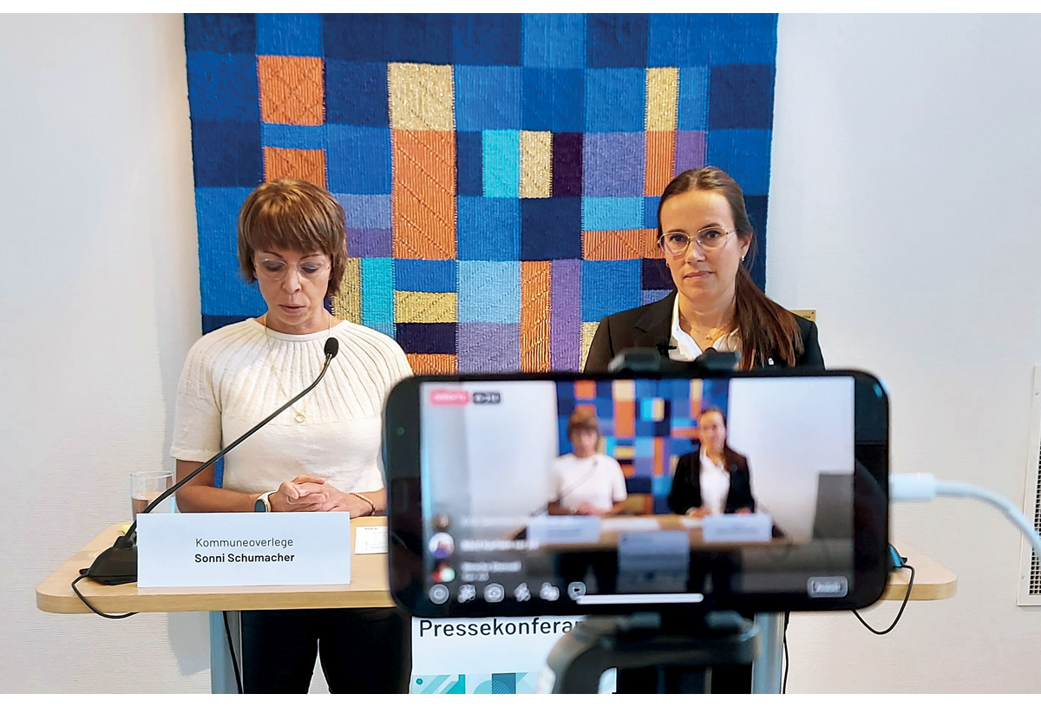
          - Pressekonferanse med kommuneoverlege Sonni Schumacher og ordfører Marianne Sivertsen Næss i Hammerfest kommune.
Foto: Eilert Sundt, Hammerfest kommune
              - Oppsummering
- Det er behov for å styrke helse- og omsorgstjenestens fleksibilitet og omstillingsevne. Tilgang på nok helsepersonell med riktig kompetanse, og særlig sykepleiere, er en strukturell utfordring som har påvirket beredskapskapasiteten i helse- og omsorgstjenesten under pandemien. Koronautvalgets vurdering er at grunnkapasiteten er avgjørende for å håndtere økt belastning i en krise.
- Erfaringer fra pandemien viser at god samhandling mellom spesialist- og kommunehelsetjenesten er viktig også i en krise, både for at knappe ressurser utnyttes best mulig og for at befolkningen skal få et best mulig helsetilbud. I møte med en større fremtidig krise er det særlig viktig å ha gode planer for hvordan samhandlingsaktører på tvers av helse- og omsorgstjenesten kan håndtere et stort antall pasienter og utnytte felles kapasitet.
- Helse- og omsorgsdepartementet har stilt krav til de regionale helseforetakene om å øke intensivkapasiteten i sykehusene. Det vil bidra til å styrke beredskapen i sykehusene i møte med større kriser. Samtidig vil Koronautvalget påpeke at det også er behov for å styrke helseberedskapen i den kommunale helse- og omsorgssektoren, inkludert sikre tilgang til nok helsepersonell med riktig kompetanse.
- Koronautvalgets gjennomgang viser at det var en utfordring å ha et godt situasjonsbilde av kapasiteten i, og belastningen på helse- omsorgstjenesten under pandemien. Spesielt viste det seg å være mangel på sammenlignbare data av god kvalitet som både ga et helhetlig situasjonsbilde og oversikt i ulike deler av landet.
- Det er behov for å videreutvikle kunnskapssystemet for beredskap og krisehåndtering, og at særlig tilgangen til og bruk av kvalitetsdata fra den kommunale helse- og omsorgstjenesten må bli enklere. Det trengs også beredskapsplaner for hvordan raskt mobilisere nødvendig kompetanse og kapasitet til å ta data i bruk i den nasjonale krisehåndteringen, for eksempel fra forskningssektoren og forvaltningen.
[Boks slutt]

Innledning
Koronautvalget er i mandatet bedt om å vurdere spesialist- og kommunehelsetjenestens kapasitet og omstillingsevne i møte med en større krise. I kapitlet redegjør vi for hovedutfordringene knyttet til kapasiteten i sykehusene og i kommunehelsetjenesten i møte med covid-19-pandemien, og hvordan nasjonale myndigheter fulgte opp situasjonen gjennom det nasjonale systemet for overvåking, varsling og rapportering. I lys av hva som var de sentrale utfordringene og behovene i denne pandemien, ser vi nærmere på hva som kan bidra til å forbedre beredskapen og krisehåndteringen i helse- og omsorgssektoren i møte med en større helsekrise. Konsekvensene av pandemien for helse- og omsorgstjenesten, og situasjonen i helsetjenestene i pandemiens siste fase (omikronperioden) er redegjort for i hhv. kapittel 3 og kapittel 11.
Helsetjenesten stod i frontlinjen i håndteringen av covid-19-pandemien, og krisen viste at omstillingsevnen er betydelig i helse- og omsorgstjenesten når det virkelig kreves. I sammenligninger av helsesystemer på tvers av land, skårer Norge høyt. Tilgjengeligheten til helsetjenester anses å være god, og Norge er blant landene i verden med lavest dødelighet av sykdommer som kan behandles. Samtidig ser vi at pandemien satte helsetjenesten under press. Det var en langvarig krise og covid-19-smitten i samfunnet gikk i bølger. Belastningen på helsetjenestene varierte gjennom pandemien, og derfor var sykehusene og kommunene nødt til både å planlegge for, og å håndtere smitteutviklingen underveis.
I helsekriser gjelder ansvarsprinsippet i helse- og omsorgstjenesten. Det betyr at den aktøren som i det daglige har ansvaret for fagområder og tjenester, også har ansvaret for nødvendige beredskapsforberedelser og håndtering på samme felt under ekstraordinære hendelser. Staten, ved de regionale helseforetakene, har et sørge for-ansvar for tilbudet av nødvendige spesialisthelsetjenester til befolkningen. Under pandemien gjaldt ansvaret å kunne gi nødvendige spesialisthelsetjenester til alvorlig syke med covid-19-sykdom og andre pasienter med alvorlig sykdom. Helseforetakene har en plikt til å påse at tjenestene kan gis, og til å varsle om utfordringer som kan sette pasientsikkerheten i fare.
Kommunenes ansvar følger av helse- og omsorgstjenesteloven. Lovens forarbeider presiserer at kommunene skal tilby nødvendige helse- og omsorgstjenester som ikke er spesialisthelsetjenester. Innenfor rammene av sørgefor-ansvaret skal de yte et forsvarlig, helhetlig og koordinert tilbud. Under pandemien hadde kommunene viktige oppgaver knyttet til å bekjempe smitte i samfunnet, som å vaksinere befolkningen og TISK-arbeidet (testing, isolering, smittesporing og karantene). Se boks 13.2 for en overordnet beskrivelse av organiseringen av helse- og omsorgstjenesten i Norge.
              - Organiseringen av helse- og omsorgstjenesten i Norge
Helse- og omsorgstjenesten i Norge er organisert på tre nivåer. Kommunene har ansvaret for de kommunale helse- og omsorgstjenestene, staten har det overordnede ansvaret for spesialisthelsetjenesten, mens tannhelsetjenesten er et fylkeskommunalt ansvar.
Helse- og omsorgstjenesteloven fastsetter kommunenes ansvar. Kommunen skal blant annet sørge for at personer som oppholder seg i kommunen tilbys nødvendige helse- og omsorgstjenester. Tjenestene dekker hele livsløpet og har brukere og pasienter i alle aldersgrupper med ulike behov og utfordringer. Dette omfatter blant annet omsorgstjenester (sykehjem, hjemmetjenester, dagaktivitetstilbud med mer), fastlege og legevakt, legetjeneste i fengsler, kommunale akutte døgnplasser, helsestasjons- og skolehelsetjenesten, offentlig fysioterapitjeneste, habiliterings- og rehabiliteringstjenester og psykisk helse- og rusarbeid. Alle kommuner har det samme lovpålagte ansvaret for å løse oppgaver. Dette kalles «generalistkommuneprinsippet».
Statens ansvar for spesialisthelsetjenester er regulert i spesialisthelsetjenesteloven. Helseforetakenes ansvar er regulert i helseforetaksloven. Staten har, gjennom de regionale helseforetakene, plikt til å sørge for nødvendige spesialisthelsetjenester til befolkningen. Helse- og omsorgsdepartementet har det overordnede ansvaret for spesialisthelsetjenesten i Norge, og staten eier de offentlige sykehusene. I tillegg til å tilby befolkningen spesialisert behandling, har sykehusene lovpålagte oppgaver innen forskning, utdanning og opplæring av pasienter og pårørende.
Den offentlige tannhelsetjenesten ytes av fylkeskommunene, og omfatter i henhold til tannhelsetjenesteloven både forebyggende tiltak for hele befolkningen og regelmessig og oppsøkende tilbud til barn og ungdom, psykisk utviklingshemmede, grupper av eldre, langtidssyke og uføre i institusjon og hjemmesykepleie, og andre grupper som fylkeskommunen har vedtatt å prioritere. I tillegg gis det stønad til tannbehandling for innsatte i fengsel og rusavhengige.
[Boks slutt]

Kapasitet og fleksibilitet i kriser

Tilgang på helsepersonell med riktig kompetanse
Pandemien viste at beredskapskapasiteten i helsetjenesten i stor grad blir bestemt av tilgangen til helsepersonell. Det gjelder særlig tilgangen til intensivsykepleiere. Ifølge ekspertgruppen for samfunnsøkonomiske vurderinger av smitteverntiltak, er rask tilgang på nok personell med riktig kompetanse den faktoren som begrenser økning i kapasiteten for å håndtere en pandemi.
Mangelen på sykepleiere, og særlig sykepleiere med spesialisering, har vært godt kjent lenge, også før pandemien. Ifølge Helsedirektoratet var det i 2021 en estimert mangel på mellom 4 000 – 7 000 sykepleiere basert på ubesatte stillinger i NAVs bedriftsundersøkelse. Helsepersonellkommisjonen påpekte i sin utredning at bemanningsutviklingen i tjenesten ikke er bærekraftig, og at det i årene fremover bør utvikles tiltak og investeres i løsninger som gir lavest mulig personellvekst i helse- og omsorgstjenesten. Koronakommisjonen anbefalte i sin utredning at det utdannes flere intensivsykepleiere for å styrke kapasiteten i sykehusene ved ordinær drift, og for å styrke beredskapen.
Under pandemien var sykehusene nødt til å omdisponere, lære opp, og rekruttere helsepersonell til å behandle covid-19-pasienter. Flere helseforetak måtte utsette planlagte operasjoner og annen elektiv behandling for å frigjøre kapasitet og ressurser til akutte covid-19-syke. I kommunene krevde pandemihåndteringen omorganisering av virksomhet og personell for å ivareta blant annet smittesporing og testing. Mange kommuner var også nødt til å leie inn og ansette personell til koronarelaterte oppgaver. De endrede rammebetingelsene under pandemien gikk utover tjenestetilbudet til enkeltgrupper i kommunene, for eksempel eldre og personer med nedsatt funksjonsevne.
Figur 13.2 viser utviklingen i aktivitet i helse- og omsorgstjenesten i perioden januar 2020 til september 2022. Nedtrekket i aktiviteten var størst i mars 2020, mens like store og omfattende nedtrekk som i starten ble unngått utover i pandemien.
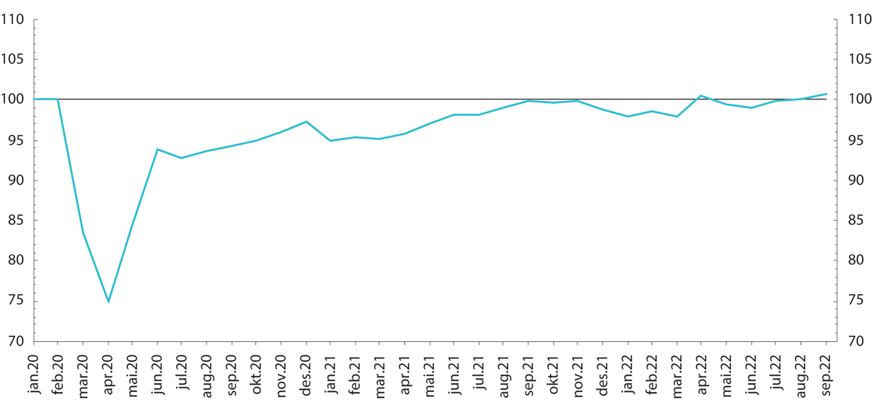
          - Aktivitet i helse- og omsorgstjenestene. Bruttoprodukt. Sesongjustert. Februar 2020=100.
Note: Aktivitetstallene inneholder tall fra statlige, kommunale, ideelle og private helse- og omsorgstilbydere.
SSB
Det ble etablert rutiner for samarbeid mellom helse- og omsorgstjenesten og utdanningssektoren, for å øke kapasiteten og tilgangen på helsepersonell under pandemien. Det ble også etablert ordninger for andre personellgrupper gjennom bemanningsbyråer. Når det gjaldt mobilisering av pensjonister ble tariffpartene i kommunesektoren enige om en midlertidig særskilt pensjonistlønnssats for de som jobbet med TISK og vaksinering. Unntaket varte frem til 1. september 2022. Også i staten gjennom Statens pensjonskasse ble det lagt til rette for at pensjonister kunne gå tilbake i jobb i helsevesenet uten å tape alderspensjon eller AFP. Pensjonister kunne jobbe med koronakrisen i helsevesenet uten å tape pensjon ut august 2022. Det samme gjaldt for arbeid i skoler og barnehager, men da ut juni 2022.
Erfaringer fra pandemien synliggjorde behovet for å ha bedre oversikt over helsepersonell i en krise for å kunne mobilisere og omdisponere ressursene til der behovet var størst. I dag eksisterer det en oversikt over leger med spesialisering, inkludert anestesileger. Ordningen med spesialistgodkjenning for leger innebærer at det alltid finnes oppdaterte registre over alle leger innenfor de ulike spesialiseringene. Det finnes ikke tilsvarende oversikt over sykepleiere med spesialisering, heller ikke intensivsykepleiere. Unntaket er jordmødre som har en egen autorisasjonsordning. Konsulentfirmaet Analysesenteret fastslo i 2020, i et oppdrag for Norsk Sykepleierforbund, at det ikke var mulig å angi hvor mange sykepleiere nasjonalt som har videreutdanning i akutt-, anestesi-, barne-, intensiv-, operasjons-, kreft- eller allmennsykepleie. I Danmark finnes det et autorisasjonsregister over intensivsykepleiere. Koronakommisjonen påpekte at en tilsvarende oversikt i Norge vil være et nyttig verktøy i en krise, og anbefalte derfor helsemyndighetene å opprette et register over intensivsykepleiere. Koronautvalget støtter Koronakommisjonens anbefaling, og mener en slik oversikt kan utvides til å omfatte andre grupper med relevant spesialkompetanse for krisehåndtering. Det å ha god oversikt over tilgjengelig personell og kompetanse i forkant av en krise er et viktig styringsverktøy i krisehåndteringen. Det vil bidra til at helsepersonell med riktig kompetanse kan brukes der behovet er størst.
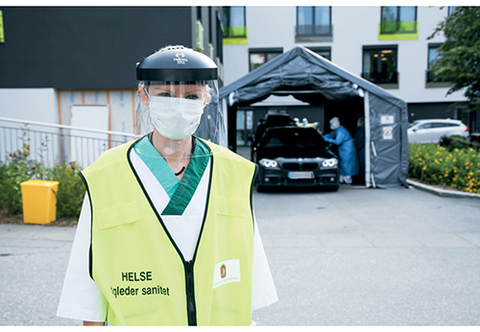
          - Ansatt ved teststasjonen på Åse.
Foto: Ålesund kommune
De regionale helseforetakene har i oppdragsdokumentet for 2022 og 2023 fått i oppdrag å skaffe oversikt over, og å øke intensivkapasiteten. Som en del av arbeidet skal de regionale helseforetakene under ledelse av Helse Vest RHF, utarbeide en årlig rapport om personell, kompetanseutvikling og utdanning. Rapporten skal inneholde en nasjonal oversikt over behovet for legespesialister, ABIOK-sykepleiere og jordmødre i spesialisthelsetjenesten. Koronautvalget mener helsemyndighetene bør vurdere om det også er behov for bedre oversikt over andre viktige personellgrupper som kan bidra til å øke beredskapskapasiteten på sykehusene under en helsekrise.
Når det gjelder beredskapskapasiteten i kommunene under pandemien, har kommunelegefunksjonen vist seg å være en kritisk faktor. Kommunene må ha tilstrekkelig kapasitet, både til å ivareta løpende samfunnsmedisinske oppgaver, og til å håndtere større helsekriser (utbrudd, miljøhendelser m.m.). Ifølge Meld. St. 15 (2022–2023) Folkehelsemeldinga vil regjeringen klargjøre og legge bedre til rette for at kommunen kan ivareta smittevernansvaret på en forsvarlig måte. De nasjonale rammevilkårene skal gjennomgås for å sikre gode fagmiljø innenfor smittevern i kommunene, og at det gis faglig støtte til kommunene fra staten, sykehus og andre. Videre, vil regjeringen vurdere løsninger for å sikre kapasiteten i kommuneoverlegefunksjonen, blant annet gjennom interkommunale samarbeid og bruk av andre yrkesgrupper.
Koronautvalgets gjennomgang viser at tilgangen på helsepersonell med riktig kompetanse er en strukturell utfordring som påvirket beredskapskapasiteten i helse- og omsorgssektoren under pandemien. Koronautvalget mener det er positivt at Helse- og omsorgsdepartementet har stilt krav til de regionale helseforetakene om å øke intensivkapasiteten i sykehusene. Samtidig mener Koronautvalget at tilgangen til helsepersonell og andre yrkesgrupper i den kommunale helse- og omsorgstjenesten kan bli bedre i møte med en ny, større helsekrise. Koronautvalgets vurdering er at grunnkapasiteten i helse- og omsorgstjenesten er avgjørende for å håndtere økt belastning i en krise.
              - Grep sykehusene gjorde for å løse personellutfordringer under pandemien
For å kunne skalere opp intensivkapasiteten, måtte sykehusene raskt rekruttere, lære opp og omdisponere personell. Sykehusene lagde planer for å lære opp og omdisponere personellet og organisere dem i team. Personellet ble mobilisert til ekstra innsats gjennom administrative ordninger med særtillegg. Sykehusene kontaktet også tidligere ansatte, personell i permisjon og bistillinger, forskere, pensjonister og studenter. Disse ble ansatt i stillinger de var kvalifisert for.
Sykepleier- og medisinstudenter ble en viktig ressurs for sykehusene under pandemien, og da studiesteder stengte ned, var tilgangen på slikt personell stor. For å sikre at sykehusene hadde nok leger, ble det ved flere sykehus også opprettet ekstra stillinger for å bemanne covid-19-enheter. Leger i spesialisering (LIS1-legene) fikk denne praksisen godkjent i utdanningsløpet sitt.
Videre ble det lyst ut behov for personell innenfor ulike yrkesgrupper. Det var også viktig å få tak i personell som kunne ivareta funksjoner som renhold, vakthold og lignende. På kort tid utarbeidet sykehusene en rekke opplæringsprogram i form av e-læring, videoer, simuleringer, praktisk trening og praktisk opplæring ute på sengepostene. Opplæring i dråpesmitte, smittevernprosedyrer og påkledning ble også gjennomført i sykehusene. Alt personell hadde behov for systematisk opplæring og trening i smittevernprosedyrer, og det var spesielt behov for slik opplæring på avdelingene som til vanlig ikke var vant til å håndtere smittevern. Sykehusene startet også opplæringsprogram for personell som skulle arbeide med andre pasientgrupper enn de gjorde til daglig, spesielt for personell som skulle bidra inn på intensivavdelingene.
NOU 2022: 5 Myndighetenes håndtering av koronapandemien – del 2.
[Boks slutt]

Fleksibel organisering og omdisponering av helsepersonell
Organiseringen av helse- og omsorgstjenestene i en normalsituasjon legger føringer for mulighetene til å skalere tjenestene etter behov i beredskapssituasjoner. Fleksibilitet i oppgavedeling og oppgaveutførelse er derfor viktig både i ordinær drift og i beredskapssituasjoner. Under pandemien var omlegging av driften og omdisponering av ansatte et viktig instrument for å raskt kunne øke kapasiteten i sykehusene og kommunene til covid-19-relaterte oppgaver.
På oppdrag fra Helse- og omsorgsdepartementet leverte ekspertgruppen Holden-IV (covid-19) samfunnsøkonomiske vurderinger av blant annet økt kapasitet. Se boks 10.2 for en oversikt over rapporter utarbeidet av ekspertgruppen. Holden-IV argumenterte for at en mer fleksibel organisering av helsetjenesten var en måte å omgå kapasitetsbegrensningen, gitt mangel på personell med riktig kompetanse. For å styrke beredskapen i helsetjenesten ved langvarig belastning er det nødvendig å etablere en organisering som gir muligheter til økt fleksibilitet.
Utdanning av nye ressurser i en krise, eller andre tiltak for å øke grunnkapasiteten, vil ofte ta for lang tid. I stedet bør myndighetene investere i en systematisk tilrettelegging for at personell opparbeider seg et bredere kompetansefelt, slik at de kan jobbe flere steder i sykehuset. Det muliggjør en større omdisponering av helsepersonell i en krise. Holden-IV konkluderte med at det ville ha en stor samfunnsgevinst å investere i en økning av denne typen variabel kapasitet, og at etablering av en slik ordning ville kunne kreve noe økt permanent kapasitet. Koronautvalget vil støtte opp under disse vurderingene. Permanent og variabel kapasitet er nærmere forklart i boks 13.4.
              - Permanent og variabel kapasitet i helsetjenestene
Ekspertgruppen Holden-IV deler kapasitet i helsetjenesten inn i to kategorier, permanent og variabel kapasitet. Den permanente kapasiteten er aktivitetsnivået som kan gjennomføres på varig basis, og det er den permanente grunnberedskapen som bestemmer helsetjenestens kapasitet til aktivitet. Eksempler på permanent kapasitet er størrelsen på arbeidsstokken, arbeidsstokkens kompetanse, areal, tilgjengelig utstyr og senger.
Den variable kapasiteten er aktivitetsnivået som i utgangspunktet kan utføres i kortere perioder og i en akutt situasjon. En variabel kapasitet muliggjør en oppskalering av det nødvendige behandlingstilbudet og rask tilgang på personell med tilstrekkelig kompetanse når det oppstår behov. Den variable kapasiteten refererer her til «bufferkapasitet» eller «reservekapasitet». Det er tilgang på personell, rask omorganisering ved akutte behov og fleksibilitet i organisasjonen som bestemmer om den variable kapasiteten er i stand til å effektivt respondere på variasjoner i aktivitetsnivå. Den variable kapasiteten er ressurskrevende og vil avhenge av størrelsen på den permanente grunnstrukturen.
Rapport, Holden-IV (covid-19), 4. april 2022, «Samfunnsøkonomiske vurderinger av smitteverntiltak. Rapport fra ekspertgruppe på oppdrag fra Helse- og omsorgsdepartementet». Versjon 1.01 – 4. april 2022.
[Boks slutt]
Koronakommisjonen anbefalte blant annet å ta i bruk rotasjonsordninger mellom intensivsykepleiere og andre sykepleiere i normale tider, etter modell fra Danmark. Dette for å bygge opp en «reservekapasitet» som kan bidra til å øke fleksibiliteten og dermed beredskapen i sykehusene. Løsningen kan være et eksempel på det Holden-IV omtaler som variabel kapasitet. Koronakommisjonen viste også til et uutnyttet potensial i bruk av støttepersonell. Med støttepersonell menes for eksempel helsefagarbeidere, farmasøyter og fysioterapeuter som kan avlaste intensivsykepleierne. På sykehusene får sykepleierne ofte arbeidsoppgaver som ikke krever sykepleierkompetanse, i tillegg til de ordinære oppgavene. En del av disse oppgavene kan annet personell ha minst like gode forutsetninger for å utføre. Koronakommisjonen påpekte at da bør disse yrkesgruppene i større grad gjøres tilgjengelige for slike oppgaver.
I NOU 2023: 4 Tid for handling foreslo Helsepersonellkommisjonen såkalte «hus-og-hytte»-stillinger, for å bedre fleksibiliteten og kvaliteten i helse- og omsorgstjenesten i normale tider. Ordningen betyr at helsepersonell kan ha kombinerte stillinger og jobbe i flere fagmiljøer, innad i eller mellom tjeneste- og forvaltningsnivåer, men også mellom helse- og omsorgstjenesten og utdanningssektoren. Ifølge Helsepersonellkommisjonen vil en slik hus-og-hytte-ordning også kunne øke beredskapen. For at personellet skal kunne brukes fornuftig under normale forhold, kan en hus-og-hytte-ordning for intensivpersonell innebære en fast regelmessig periode ved intensivavdeling (hytte), og at personellet resten av tiden arbeider ordinært ved annen sengepost ved sykehuset (hus). Personellet må gis nødvendig opplæring, slik at overgangen mellom stillingssteder blir trygg og hensiktsmessig både for pasient, arbeidstaker, kolleger og arbeidsgiver.
Ifølge administrerende direktør i Helse Sør-Øst RHF, Terje Rootwelt, er kapasitetsutnyttelsen høy også i normaltid, og sykehusene har i liten grad en reservekapasitet. I forklaringen til Koronautvalget sa Rootwelt at: «Vi har ikke råd til å ha en stor stående intensivkapasitet som ikke er i bruk. Norsk helsevesen har i liten grad generelt sett en reservekapasitet som ikke er i bruk».
Assisterende direktør i Helsedirektoratet, Espen Rostrup Nakstad mener at omorganisering i seg selv ikke utløser ekstra ressurser, eller kapasitet. Han trakk derfor frem betydningen av å kunne avlaste sårbare ressurser ved å ta i bruk andre yrkesgrupper der det er mulig. Nakstad sa i forklaringen til Koronautvalget at:
«Det man må huske, er at vi har det helsepersonellet vi har. De er stort sett i bruk hele tiden til fornuftige ting. Det betyr at vi ikke har store reserver. Det er ikke lett å utløse ekstra ressurser bare ved omorganisering. Det som derimot er mulig, og som også ble gjort i pandemien, er å avlaste disse sårbare ressursene ved at andre yrkesgrupper går inn og gjør mer av arbeidet. For eksempel pensjonister som vaksinerer på vaksinasjonsstasjonene. Det er kjempeviktig. Det at andre yrkesgrupper kan komme inn og bistå med en del arbeid under helsepersonellovens bestemmelser i kapittel 5, under supervisjon, vil være veldig avhjelpende. Dette er vår erfaring fra pandemien, det er dette som er viktig. Det å kun stokke om på de personene som er i drift hver dag, frigjør egentlig ingenting. Kanskje virker det mot sin hensikt. Det er veldig viktig å være klar over.»
Ifølge presidenten i Den norske legeforeningen, Anne-Karin Rime, er kompetanse en viktig faktor i vurderingen av hvorvidt helsepersonell kan omdisponeres. I forklaringen til Koronautvalget sa Rime følgende:
«Å jobbe på intensiv er tøft for du trenger like høy bemanning døgnet rundt på sykepleierne, litt mindre på legene. Det er en stor utfordring, og spesielt på natt. Når det gjelder fleksibilitet, det spørs jo på kompetanse. Jeg mener man ikke skal være rigid. […] Men når du står i en akutt situasjon, og hvis du kommer til meg med hjertestans og er dårlig, så kan jeg ikke ha tre–fire medarbeidere som ikke aner hva de skal gjøre. Dette må gå fort, og hvis det ikke skjer, så dør pasienten. Jeg tror det er den store forskjellen. […] Det handler om kompetanse, spisskompetanse. Og man kan selvfølgelig spørre seg om man kan fordele oppgavene på flere med ulike kompetanse? Det tror jeg man kan. For intensivmedisin har endret seg.»
Helse- og omsorgsdepartementet har satt som mål at sykehusene får en kapasitet som takler naturlige variasjoner, og en beredskap som gjør at sykehusene ved større kriser raskt kan skalere opp intensivkapasiteten. For å få dette til, vil det blant annet være behov for kompetansehevende tiltak og nye opplæringstilbud slik at sykehusene får en fleksibilitet hvor flere sykehusansatte kan bidra på intensivavdelingene.
Betydningen av fleksible arealer til en kapasitetsutvidelse
Departementsråden i Helse- og omsorgsdepartementet, Cathrine Lofthus, sa i forklaringen til Koronautvalget at det var viktig å ha gode planer for hvordan sykehusene kan skalere opp intensivkapasiteten i en krise. I tillegg til personell, trakk Lofthus frem viktigheten av å ha arealer til en kapasitetsutvidelse:
«[D]et er klart at man må jevnlig trene personell som er på andre avdelinger hvor vi vet at vi kan dra ned kapasitet i en krise, slik at de kan støtte inn på intensivavdelingene ved en krise. Og det må man som sagt øve på slik at vi nesten får en slags heimevernsstyrke internt i sykehusene som kan omdisponeres. Og så må vi ha arealer til en kapasitetsutvidelse, og da tror jeg personlig at vi må ha mer av disse intermediærsengene – de som er litt «in-between», som du kan skalere opp til andre kategorier intensivsenger i en krise. Og så må du da ha bemanningen som du kan omdisponere. Så man må jobbe med to forhold, både bemanning som kan omdisponeres og tilgjengelige arealer.»
Utformingen av flere av sykehusenes lokaler gjorde det krevende å ta imot covid-19-pasienter og etablere kohorter både i akuttmottak, på sengepost og på intensivavdeling, viste Koronakommisjonens granskning. Dette gjaldt også sykehus med forholdsvis nye bygg. Også på sykehjem og i andre kommunale institusjoner var det krevende å tilpasse arealet og omdisponere ressurser til kohortisolering. Kohortisolering betyr å ta i bruk rom med flere senger, utpeke egne avdelinger, eller bygninger for isolering og behandling av syke med samme sykdom. Både sykehusene og kommunene skal ha planer for hvordan kohortisolering skal organiseres.
Ifølge Koronakommisjonen er ikke utformingen av sykehusbygg godt nok planlagt med tanke på beredskap og pandemi. Dette gjelder både akuttmottak og andre avdelinger. Koronakommisjonen anbefalte derfor at myndighetene ved bygging av nye sykehus og ombygging av gamle sykehus sørger for at lokalene blir fleksible og raskt kan bli omgjort ved en krise. For eksempel at det er mulig å utvide enkelt- og dobbeltrom til flermannsrom raskt. Koronautvalget støtter kommisjonens vurdering. Videre, mener Koronautvalget at kommunene også bør planlegge for at relevante bygg har areal som er fleksible med tanke på fremtidige pandemier og andre kriser.

Dagens avtale- og regelverk for bruk av helsepersonell og private aktører
Regelverk for omdisponering og mobilisering av helsepersonell
Når det gjelder arbeidsgivers styringsrett over ansatte i kriser, behandlet Koronakommisjonen dette temaet grundig. Selv om dagens regelverk gir arbeidsgivere en viss adgang til å omdisponere og beordre arbeidstakere i krisesituasjoner, var det etter Koronakommisjonens oppfatning likevel uklart hvor omfattende endringer det er anledning til å gjøre i en langvarig krise. Ifølge kommisjonen var det også uklart hvordan ulike regler og krav i lov, forskrift og tariffavtaler virket sammen under pandemien. De pekte blant annet på begrensninger i helseberedskapsloven og at loven ikke er godt nok egnet til å øke tilgangen til helsepersonell, ut over personell som allerede er ansatt i helse-, omsorgs- og sosialsektoren.
For å styrke den samlede krisehåndteringen bør fleksibiliteten innenfor de offentlige tjenestene i større grad omfatte private aktører slik som fastleger og avtalespesialister, ifølge Koronakommisjonen. Helseberedskapsloven omfatter også disse gruppene, men regelverket har ikke gode ordninger for mer langsiktige omdisponeringer. Hvordan fastlegene og avtalespesialistene kan benyttes best mulig i kommende (langvarige) kriser hvor det er betydelig press på andre deler av helsetjenesten, er derfor et viktig spørsmål. Koronakommisjonen anbefalte at helseberedskapsloven bør ha tydeligere krav til hvordan virksomhetene skal planlegge for å oppskalere, omdisponere og nedskalere personellressurser under en langvarig krise som pandemien. Videre, anbefalte Koronakommisjonen at beredskapsplanene må beskrive tydeligere private aktørers rolle i en pandemi, eller større helsekrise.
Enkelte sykehus og kommuner har pekt på fordelene ved å samarbeide med private aktører og frivillige organisasjoner under pandemien. I en periode da sykehusene var presset på kapasitet, viste Koronakommisjonens gransking at også frivillige organisasjoner bisto med viktig avlastning ved flere sykehus i landet. For eksempel var private og frivilliges innsats som ekstrapersonell, og ved pasienttransport ved mistenkt eller påvist covid-19, viktig. Private klinikker var også viktig for at kommunene kunne øke testkapasiteten under pandemien. For eksempel satte Oslo kommune ut deler av testingen til private, og benyttet private laboratorier til å analysere prøver. Private aktørers innsats blir også trukket frem som viktig i forbindelse med myndighetenes håndtering av importsmitte. Både vektere, private helsetjenester, og ikke minst hotellene og deres ansatte bidro til å få karantenehotellordningen til å fungere, ifølge Koronakommisjonen.
Koronautvalget er kjent med at HOD allerede er i gang med å gå gjennom regelverket knyttet til helseberedskap og smittevern, med planlagt fremleggelse av en lovproposisjon for Stortinget i løpet av 2025. Bruken av midlertidige registre over helsepersonell skal evalueres av Helsedirektoratet. Direktoratet skal i den forbindelse utrede om det kan utvikles ordninger som kan bidra til å mobilisere personellressurser raskt til helse- og omsorgstjenesten. Utredningen skal blant annet omfatte bruk av studenter i helsefag, pensjonister og annet helsepersonell som ikke arbeider i helse- og omsorgstjenestene. Fastleger, avtalespesialister og private aktørers rolle skal vurderes særskilt.
Kriseavtaler
I starten av pandemien, våren 2020, inngikk de sentrale partene i arbeidslivet kriseavtaler. KS og hovedsammenslutningene LO Kommune, Unio, YS Kommune og Akademikerne inngikk blant annet en avtale om utvidede rammer for overtid, nedkortet varslingsfrist for arbeidsplaner og ga hjemmel til, uten avtale, å fastsette endringer i arbeidstidsordninger. Legeforeningen, Spekter og Virke inngikk avtaler om legers arbeidstid i koronasituasjoner. Avtalene ble ikke fornyet på sentralt nivå da de gikk ut høsten 2020, selv om enkelte lokale avtaler ble inngått etter dette. Ifølge Koronakommisjonen har organisasjonene selv pekt på flere utfordringer med å inngå slike avtaler under en pandemi. Det var blant annet uklarheter rundt regelverket, og i etterkant ble det diskusjon om hvordan avtalene skulle tolkes. Koronakommisjonen anbefalte derfor at det gjøres en vurdering av om det bør innføres nasjonale kriseavtaler som kan suppleres av lokale kriseavtaler.
I vurderingen av om det bør inngås kriseavtaler mellom partene, foreslo Koronakommisjonen at flere forhold skulle utredes. For det første bør forholdet mellom helseberedskapsloven, annen lovgivning og tariffavtaler gjøres klarere, slik at det for eksempel er tydelig om det er adgang til å inngå kriseavtaler for situasjoner som gir adgang til beordring. For det andre bør man vurdere om avtaler om finansiering skal knyttes til kriseavtalene. Det kan skape større forutsigbarhet. For det tredje bør man se nærmere på hvordan nasjonale og lokale kriseavtaler kan tilpasses under en krise. Det er viktig ettersom det er vanskelig å forutse hvordan kriser utspiller seg.
Til Koronautvalget uttrykte Norsk Sykepleierforbund at det «bør inngås særavtaler som regulerer særskilte lønns- og arbeidsvilkår i krisesituasjoner for å gi rask og mer forutsigbar tilgang på ekstraressurser». Videre, mente Sykepleierforbundet at «[d]et må utarbeides bedre og mer detaljerte planer for omdisponering av personell under kriser. Sykepleiere som arbeider med sårbare grupper (barn, psykisk syke, skrøpelige eldre) bør skjermes så langt som mulig». I forklaringen til Koronautvalget, sa forbundsleder i Sykepleierforbundet, Lill Sverresdatter Larsen at: «Det som er bedre i dag, er at lederne i helsetjenesten vil være bedre trent på en slik krise til å kunne benytte personellet mer fleksibelt, men vi har ikke avtalene om det.»
Ifølge administrerende direktør i Helse Sør-Øst RHF, Terje Rootwelt er det en fordel om det foreligger klare avtaler om omdisponering av personell på forhånd. I forklaringen til Koronautvalget uttalte Rootwelt følgende om behovet for et bedre avtaleverk:
«Jeg tror man må ha mer klare avtaler om dette på forhånd, men at det har vært vanskelig å komme fram til det med en styring og et betalingsnivå som er gjennomførbart. Vi kom jo ut av pandemien med et kostnadsnivå som ikke står seg framover. Vi har ikke ressurser til å videreføre en del av de nivåene som ble nødvendig underveis. […]
Det er snakk om en fleksibilitet som ikke nødvendigvis koster mer. Det å bytte arbeidssted og kunne brukes på ulike måter, det burde ikke nødvendigvis medføre mer lønn. Det er det ene. Og så er det jo også det med å jobbe ekstra og få betaling for det. […]
[D]et er helt åpenbart at vi ikke bare kan bemanne oss opp og ha større ledig kapasitet til vanlig. Det må være en mer fleksibel måte å løse det på. Noe tror jeg handler om avtaleverk og at vi er litt stive i strukturen.»
En fordel med nasjonale kriseavtaler, er at det kan være mulig å vurdere flere virksomheter under ett og lage felles «kjøreregler» innenfor rammene av lovgivningen. Derfor bør det ses på om kriseavtaler også kan omfatte private virksomheter, fastleger og avtalespesialister. En eventuell prosess for inngåelse av kriseavtaler bør bygge på den nordiske modellen, hvor partene i arbeidslivet sammen tar ansvar for å utvikle løsninger innenfor rammen av lovgivningen.
Basert på erfaringer fra håndteringen av covid-19-pandemien, mener Koronautvalget at dagens regel- og avtaleverk bør bli bedre tilpasset til behovene for fleksibilitet i pandemier og andre langvarige helsekriser. Private aktører vil ha en viktig rolle i helseberedskapen, og denne rollen bør tydeliggjøres i beredskapsplaner, og regel- og avtaleverk.

Samhandling mellom helseforetak og kommuner
Håndteringen av covid-19-pandemien stilte høye krav til samarbeid mellom kommuner og helseforetak for å kunne ivareta befolkningens behov for helse- og omsorgstjenester. Gjeldende føringer i regelverk og nasjonale anbefalinger knyttet til samhandling mellom kommune- og spesialisthelsetjenesten står beskrevet i Helsedirektoratets råd for pandemiplanlegging fra 2019. Det skal blant annet fremkomme av planer og avtaler mellom kommunene og helseforetakene hvordan de skal samordne håndteringen av mange alvorlig syke.
I foretaksmøte 23. juni 2022 ba Helse- og omsorgsdepartementet de regionale helseforetakene om å gi en oppsummering av erfaringer og læringspunkter knyttet til behovet for fleksibilitet blant annet mellom kommuner og spesialisthelsetjenesten. Koronautvalgets gjennomgang av de regionale helseforetakenes besvarelse til HOD viser blant annet at det ble etablert formelle samarbeid mellom helseforetakene og kommunene i opptaksområdet. Disse bygget i hovedsak på eksisterende strukturer og avtaler. Gjennom pandemien var det vanlig at representanter fra sykehusene og kommunelegene hadde jevnlige møter på operativt nivå, så ofte som ukentlig i forbindelse med de største smittetoppene.
Koronautvalget mener at god samhandling mellom spesialist- og kommunehelsetjenesten er viktig særlig i en krise, både for at knappe ressurser utnyttes best mulig og for at befolkningen skal få et best mulig helsetilbud. I det videre arbeidet med å styrke beredskapskapasiteten og fleksibiliteten i helse- og omsorgstjenesten, bør aktørene bygge videre på erfaringer fra beredskapssamarbeidet som utviklet seg mellom sykehusene og kommunene under pandemien. Det som fungerte godt bør bevares og videreutvikles. I møte med en større fremtidig krise blir det særlig viktig å ha gode planer for hvordan aktører på tvers av helse- og omsorgstjenesten kan håndtere et stort antall pasienter og utnytte felles kapasitet.
Regjeringen skal legge frem forslag til en nasjonal helse- og samhandlingsplan for Stortinget høsten 2023. Det overordnede målet i denne meldingen er å sikre sømløse pasientforløp og gode tjenester i hele landet. Stortingsmeldingen skal dekke både den kommunale helse- og omsorgstjenesten og spesialisthelsetjenesten. Koronautvalget legger til grunn at det i meldingen vil komme anbefalinger som vil bidra til bedre samhandling også i kriser.

Planverk og øvelser for helsekriser
Helse- og omsorgstjenesten er dimensjonert og bemannet for befolkningens vanlige behov for tjenester. Store smitteutbrudd og andre helsekriser kan medføre at den ordinære kapasiteten ikke strekker til. Det skal derfor finnes planer for hvordan dette skal håndteres både i spesialisthelsetjenesten og i den kommunale helse- og omsorgstjenesten.
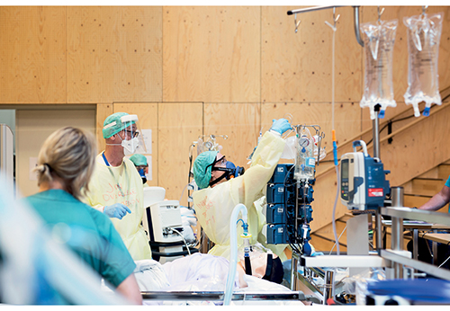
          - Pandemiøvelse ved Helse Bergen i 2020.
Foto: Katrine Sunde, Helse Bergen HF
I Koronakommisjonens første rapport konkluderte de med at myndighetene ikke var godt nok forberedt da den omfattende og alvorlige covid-19-pandemien kom. Dette til tross for at myndighetene visste at det var høy sannsynlighet for en pandemi med store konsekvenser for liv og helse, samfunnsstabilitet, og økonomi. Koronakommisjonens kritikk handlet om svakheter i beredskapsplanverket som fantes, blant annet at regjeringen ikke hadde planer for å håndtere inngripende, nasjonale kontaktreduserende tiltak, og at planene ikke omfattet scenarioer for langvarige pandemier. Videre påpekte Koronakommisjonen at det ikke var øvd på et pandemiscenario der store deler av samfunnet ble stengt ned. Den nasjonale helseøvelsen i 2018 hadde for eksempel ikke øvd på pandemi, eller smittevern som hovedtema. At en alvorlig smittsom sykdom vil innebære en stor belastning for helsevesenet var imidlertid beskrevet i DSBs pandemiscenario fra 2019. Det var påpekt risiko knyttet til at helsepersonell vil bli syke, og at kapasiteten dermed vil bli redusert. Videre, var det i DSBs scenario vist til erfaringene fra influensapandemien i 2009 og sårbarheten knyttet til begrenset intensivkapasitet ved sykehusene.
I helsemyndighetenes arbeid med å følge opp erfaringer og læringspunkter fra pandemihåndteringen, er det identifisert behov for å videreutvikle nasjonal helse- og beredskapsplan, tilhørende planverk, inkludert scenarioer, og innretting av nasjonale helseøvelser. Koronautvalget er av den oppfatning at myndighetene i større grad må ta høyde for tverrsektoriell risiko og samfunnsmessige konsekvenser ved en større helsekrise. Krisescenarioene bør for eksempel fange opp hvordan sannsynlighet, konsekvenser og usikkerhet på ulike samfunnsområder påvirker hverandre gjensidig og samfunnet som helhet. Arbeidet med disse scenarioene bør være koblet på det øvrige plan- og scenarioarbeidet for helseberedskapen.
Koronautvalget legger til grunn at Helse- og omsorgsdepartementets arbeid med ny stortingsmelding om helseberedskap vil bidra til en videreutvikling av det nasjonale rammeverket for helseberedskap, og foreslå ytterligere tiltak som kan forbedre planene og øvelsene i møte med en fremtidig helsekrise.

Tilgang på smittevernutstyr og legemidler
Smittevernutstyr
Smittevernutstyr er en viktig innsatsfaktor for å bekjempe smitte i en pandemi. Koronakommisjonens gransking i den første delrapporten viste at det var stor mangel på smittevernutstyr på norske sykehus og i kommuner da covid-19-pandemien brøt ut i mars 2020. Lagrene var små og utstyr måtte rasjoneres ut, og situasjonen satte helsetjenestene under press. Selv om myndighetene ikke hadde tilstrekkelig forståelse for situasjonen i de globale markedene, lyktes de likevel i å skaffe smittevernutstyr til landet under svært vanskelige omstendigheter, ifølge Koronakommisjonen. Basert på erfaringene fra denne tidlige fasen av pandemien, anbefalte kommisjonen myndighetene å etablere et nasjonalt beredskapslager for smittevernutstyr for å styrke den fremtidige pandemiberedskapen. Videre, mente kommisjonen at regjeringen burde ta ansvar for både å dimensjonere og finansiere beredskapslagringen.
Oppbyggingen av et nasjonalt beredskapslager for smittevernutstyr startet i 2020. I mars opprettet myndighetene en midlertidig nasjonal innkjøps- og distribusjonsordning for smittevernutstyr som gjaldt ut 2020. I 2021 ble det bevilget 771 millioner kroner som et engangsbeløp til oppbygging, drift og vedlikehold av et lager for smittevernutstyr. De regionale helseforetakene fikk i foretaksmøtet 11. oktober 2021 oppdrag om å utrede og ta ansvar for et permanent nasjonalt beredskapslager for smittevernutstyr med utgangspunkt i lageret som ble etablert under pandemien. De regionale helseforetakene utredet ulike handlingsalternativer, og tiltak som kan redusere årlig kassering og kostnader. Blant tiltakene som var foreslått er inngåelse av beredskapsavtaler med produsenter om produksjon ved behov, og inngåelse av avtaler hvor det er avtalefestet at varepartier kan returneres.
Det er bygget opp et nasjonalt beredskapslager for smittevernutstyr, der de regionale helseforetakene eier varebeholdningen, og står for innkjøp, rullering og utvikling av lageret. Lageret er videreført i 2023 og skal ha et volum tilsvarende seks måneders pandemibruk. Målgruppen for nasjonal beredskapslagring av smittevernutstyr er den offentlige helse- og omsorgstjenesten og andre offentlige og private instanser som etter lov, eller avtale, ivaretar helse- og omsorgstjenester til befolkningen, offentlig tannhelsetjeneste og militær sanitet. Den langsiktige løsningen for robust forsyning av smittevernutstyr vil basere seg på det nasjonale beredskapslageret, forskriftsfestede krav om beredskapslagre for sykehus, kommuner, beredskapsavtaler med leverandører og mulige avtaler om nasjonal produksjon. Ved en pandemi eller annen helsekrise vil uttak av smittevernutstyr fra det nasjonale lageret bli styrt av Helsedirektoratet.
I tillegg har Helsedirektoratet utredet forskriftsfesting av krav til kommuner og helseregioner om å sørge for tilgang til smittevernutstyr og personlig verneutstyr, tilsvarende seks måneders normalforbruk, ved å ha beredskapslager eller avtaler med leverandører i Norge. Forslag om forskriftsendring planlegges sendt på høring i 2023.
Legemiddelberedskap
Norsk legemiddelberedskap er basert på ansvarsprinsippet som følger av helseberedskapsloven. Beredskapsansvaret for lager av legemidler følger dermed finansieringsansvaret, som igjen følger behandlingsansvaret. Spesialisthelsetjenesten har ansvaret for beredskapslager av legemidler brukt i spesialisthelsetjenesten. Kommunene har beredskapsansvar for legemidler som brukes i kommunale institusjoner. For legemidler som utleveres i apotek og finansieres av trygd eller pasient, ivaretas beredskapsansvaret gjennom grossistforskriften § 5 som gir grossistene plikt til å lagre visse legemidler.
Koronakommisjonen gransket legemiddelberedskapen i Norge i den første delrapporten. Et av funnene var at legemiddelmangel var en utfordring både i Norge og internasjonalt, og hadde vært det i lang tid. Videre konstaterte helsemyndighetene selv at det var store svakheter ved legemiddelberedskapen før covid-19-pandemien. Det oppstod imidlertid ikke en reell mangel på legemidler i 2020 da pandemien brøt ut i Norge.
En gjennomgang av legemiddelberedskapen i 2019, utført av Helsedirektoratet på oppdrag fra HOD, bidro til at helsemyndighetene kunne komme raskt i gang med tiltak for å sikre legemiddelforsyningen i starten av pandemien. I løpet av våren 2020 ble det initiert etablering av utvidede beredskapslagre rettet mot primær- og spesialisthelsetjenesten gjennom omfattende grossistavtaler om beredskapslagring. Legemiddelverket forvaltet avtalen for primærhelsetjenesten med de tre apotekgrossistene på oppdrag fra Helsedirektoratet. I mai 2020 ble det besluttet at Helse Vest RHF skulle ha ansvaret for å bygge opp beredskapslager med seks måneders forbruk av legemidler til både spesialisthelsetjenesten og primærhelsetjenesten. Det er nasjonalt senter for legemiddelmangel og legemiddelberedskap i spesialisthelsetjenesten (Mangelsenteret) som overvåker forsyningssituasjonen for legemidler, kartlegger omfanget av problemer og mangelsituasjoner som oppstår, finner løsninger og kommuniserer disse til berørte parter.
Forslag til fremtidig innretning for beredskapslager for legemidler i primærhelsetjenesten, inkludert ny kompensasjonsmodell, ble sendt på høring i oktober 2022 med høringsfrist i januar 2023. I høringen ble det også foreslått å opprette et Nasjonalt legemiddelberedskapsråd for å sikre større grad av koordinering. Saken er under behandling i HOD.

Nasjonal prioritering av helseberedskap
Det er Helse- og omsorgsdepartementet som har ansvaret for å fastsette ambisjonsnivået og de overordnede rammebetingelsene for nasjonal helseberedskap. HOD har igangsatt flere initiativer for å styrke den fremtidige helseberedskapen, blant annet arbeidet med en melding til Stortinget om helseberedskap. HOD skal også gå gjennom regelverket på området som følge av erfaringene fra pandemihåndteringen.
Ifølge Helsedirektoratets innspill til helseberedskapsmeldingen er det avgjørende å finne en god balanse mellom prioriterte ressurser til beredskap og ressurser til daglig drift av helsetjenesten. På et overordnet nivå ligger fremtidens løsninger på dette «beredskapsdilemmaet» trolig i å prioritere ressurser som i størst mulig grad både understøtter daglig drift og styrker beredskapen ved sjeldne hendelser. Det er for eksempel dyrt å bygge opp intensivkapasitet, og det koster å ha en intensivberedskap som er tilstrekkelig også i krisetider. I 2019 satte Helsedirektoratet ned en arbeidsgruppe som ser på finansieringssystemet på intensivområdet. Formålet med arbeidsgruppen var blant annet å se på hvordan finansieringssystemet kan bli mer treffsikkert for intensivpasienter. Gjennomgangen ble satt på pause i mars 2020 på grunn av pandemien.
Pandemien medførte store utgifter for både kommuner og helseforetak. I kommuneproposisjonen for 2023 fremkommer det at merutgifter og mindreinntekter anslås til om lag 16,1 milliarder kroner, fordelt med om lag 12 milliarder kroner for kommunene og om lag 4,1 milliarder kroner for fylkeskommunene. Kommunene mottok gjennom pandemien kompenserende bevilgninger over statsbudsjettet. Ses 2020 og 2021 under ett, er kommunene samlet kompensert utover de anslåtte virkningene av pandemien.
I budsjettproposisjonen for Helse- og omsorgsdepartementet for 2023 fremkommer det at sykehusene hadde betydelige merutgifter og reduserte inntekter som følge av virusutbruddet i 2020, 2021 og i første halvår 2022, som ble kompensert med særskilte bevilgningsøkninger. Ifølge HOD økte kostnadene i spesialisthelsetjenesten blant annet som følge av høyere beredskapsnivå og behovet for å sikre tilstrekkelig bemanning. Samtidig gikk elektiv behandling ned.
Som en konsekvens av pandemien, traff både den forrige og den nåværende regjeringen vedtak om å styrke intensivkapasiteten i sykehusene. I bevilgningsforslaget for 2023 tar regjeringen utgangspunkt i saldert budsjett 2022, noe som betyr at endringer i bevilgninger som følge av kompensasjon for pandemikostnader og tapte innsatsstyrte inntekter i tilleggsproposisjoner i 2022, ikke videreføres. Av den økte grunnfinansieringen på 700 millioner kroner, skal 150 millioner kroner gå til døgnbehandling innenfor psykisk helsevern. De resterende 550 millionene skal gi rom for vedlikehold, investeringer, beredskapsarbeid og intensivkapasitet.
De regionale helseforetakene leverte en statusrapport 15. juni 2022 på oppdrag gitt i 2021 og 2022, hvor de kom til enighet rundt felles definisjoner av ulike sengekategorier, og det ble beskrevet ulike tiltak for å møte et eventuelt behov for økt intensivkapasitet på kort sikt, med blant annet tiltak innenfor bemanning, kompetanse, areal, utstyr og organisering av behandlingstilbudet. Ifølge helse- og omsorgsminister Ingvild Kjerkol er en slik enighet om felles definisjoner viktig for det videre arbeidet med å styrke den nasjonale intensivberedskapen. I forklaringen til Koronautvalget sa Kjerkol følgende:
«På intensivberedskapen vil jeg si det er en viktig avklaring at intensivfagmiljøet nå er enig om hva en intensivplass er. Det må være et kraftig lærepunkt, at den typen faglig uenighet har vi ikke råd til å holde oss med. Det er lagt på plass. Da har vi samme virkelighet, og da må vi planlegge ut ifra det. Helseregionene har jo beskrevet en fleksibel kapasitet nå, det mener jeg er viktig for beredskapen, at vi vet hvor stor intensivkapasitet vi kan mobilisere opp gitt en krise.
[…]
Vi har jo behov for økt intensivkapasitet i fredstid også fordi demografien er i stor endring, men den kan ikke være ubegrenset. Dette er en veldig ressurskrevende del av tjenesten. Her opplever jeg at ulike deler av tjenesten også jobber godt med å utvikle nye modeller.»
Også departementsråden i HOD, Cathrine Lofthus, mente intensivkapasiteten må økes noe, og at det er behov for å jobbe mer systematisk med hvordan kapasiteten kan skaleres opp ved behov. I forklaringen til Koronautvalget sa Lofthus at:
«Sett fra mitt ståsted må grunnkapasiteten økes noe. […] Men vi vil aldri ha en grunnkapasitet som er slik at vi kan håndtere enhver krise, og det blir ikke en god tjeneste engang – for det er ikke nok pasienter i normale tider til at vi får trent nok. Så det som det også må jobbes mer systematisk med, og som må være en del av planverket, er hvordan man skalerer opp.»
Prioritering av helseberedskap forutsetter klare føringer og sterkere insentiver. Det er en økonomisk og politisk prioritering å bestemme nivået og å bygge opp beredskap. Hvis Norge skal stå bedre rustet i møte med en ny samfunnskrise hvor helsetjenestene står i frontlinjen, mener Koronautvalget at det er behov for en tydeligere nasjonal prioritering av helseberedskap i form av sterkere insentiver overfor sykehusene og kommunene. Koronautvalget mener at grunnkapasiteten er avgjørende for å håndtere økt belastning i en krise. Det må utvikles løsninger som bidrar til større fleksibilitet i dagens organisering og omdisponering av helsepersonell, både i normaltid og i krisetid.

Overvåkning av kapasiteten i helse- og omsorgstjenesten i kriser

Varslings- og rapporteringslinjer
Et viktig mål for regjeringen i håndteringen av pandemien var å holde sykdomsbyrden i befolkningen innenfor det som var håndterbart i helse- og omsorgstjenesten. En viktig oppgave for helsemyndighetene var derfor å overvåke kapasiteten i helsetjenestene og varsle dersom pandemien medførte en kritisk belastning på helsetjenesten.
Helse- og omsorgsdepartementet mottok informasjon om situasjonen i spesialist- og kommunehelsetjenesten fra underliggende virksomheter. Noe informasjon var tilgjengelig daglig og i sanntid, mens annen informasjon ble rapportert ukentlig. HOD gjennomførte også koordineringsmøter med aktørene i sektoren. Deltagelsen og hyppigheten varierte etter behov og i ulike faser av pandemien. Ifølge HOD var møtene med underliggende virksomheter og andre berørte aktører viktige for å få supplerende informasjon både om løpende utvikling, konsekvenser av pandemien og av tiltakene.
FHI var nasjonalt varslingspunkt for WHO og EU, og utførte helseanalyser og overvåket den nasjonale og internasjonale epidemiologiske situasjonen. FHI vurderte også løpende risikonivået ved covid-19-pandemien, og ga en helhetlig vurdering med vekt på utviklingen i smittesituasjonen, og råd om smittevernstrategi fremover. Formålet med risikovurderingene var å støtte departementet og kommunene i strategiske valg for å bekjempe pandemien. FHIs ukesrapporter var også en viktig kilde til å belyse utviklingen av pandemien og sykdomsbyrden ved covid-19.
Helsedirektoratet (Hdir) hadde etter delegering fra departementet ansvaret for nasjonal koordinering av sektorens innsats, iverksette nødvendige tiltak, og beskrive et overordnet helhetlig situasjonsbilde for sektoren. Ansvaret innebar å følge med på, og å rapportere til HOD om behandlingskapasiteten i spesialisthelsetjenesten og den kommunale helse- og omsorgstjenesten. Direktoratet oversendte ukentlig rapporter til HOD basert på situasjonsrapportene fra aktørene. Opplysninger om situasjonen i kommunene ble samordnet og rapportert via statsforvalterne til Hdir. De regionale helseforetakene samlet ukentlig inn informasjon fra underliggende helseforetak og oversendte til Helsedirektoratet. Helseforetakene rapporterte blant annet om situasjonsbildet og driftssituasjonen, bemanningssituasjonen, testkapasitet og tilgang til smittevernutstyr og medisinsk forbruksmateriell. Hdir brukte også opplysningene innhentet fra sektoren i sine besvarelser på oppdrag fra HOD i forbindelse med innføring og lettelse av smitteverntiltak.
Helse- og omsorgsdepartementet ønsket i oktober 2021 å vite mer om presset på sykehusenes kapasitet og ba de regionale helseforetakene om å rapportere direkte til departementet om hvor mye elektiv behandling som var tatt ned. Indikatorene antall innleggelser på sykehus generelt og på intensiv spesielt var ikke lenger ansett å være tilstrekkelig for å beskrive kapasitet og situasjon i sykehusene. Rapporteringen kom i tillegg til ukesrapportene fra Helsedirektoratet. Ifølge fastsatte varslings- og rapporteringslinjer beskrevet i Nasjonal helseberedskapsplan (2018) skal de regionale helseforetakene rapportere til Helsedirektoratet, og ikke direkte til Helse- og omsorgsdepartementet ved kriser. På bakgrunn av praksisen under pandemien, har de regionale helseforetakene uttrykt behov for å se nærmere på forholdet mellom den formelle styringslinjen i helse- og omsorgssektoren og oppgaver delegert til Helsedirektoratet i kriser. Til Koronautvalget uttalte administrerende direktør i Helse Sør-Øst RHF, Terje Rootwelt følgende om rapporteringspraksisen under pandemien:
«Vi synes kanskje at man skal gå opp den strukturen i beredskapsledelsen. Én vei. Og vi mener den veien burde være likere det den er til vanlig, i tråd med likhetsprinsippet. […] Det er ikke noe vits at ting går gjennom direktoratet hvis det er de fire RHF-ene som skal gjøre dette. I praksis skjedde det veldig mange ganger at vi skulle levere noe samlet, og det er vi gode til. Veldig mange av kapasitetsrapportene og annet er jo levert fra RHF-ene sammen. Vi har null problem med å koordinere blant oss fire, men det blir ikke noe lettere hvis det går via direktoratet og de skal si hva vi skal gjøre.»
Nærmere om rolle- og ansvarsdelingen mellom Helsedirektoratet og Folkehelseinstituttet
Når det gjelder rolleforståelsen mellom Helsedirektoratet (Hdir) og Folkehelseinstituttet (FHI) har Koronakommisjonen tidligere påpekt at det tok tid for etatene å rendyrke rollene som henholdsvis myndighetsutøver og smittevernfaglig kunnskapsleverandør i krisehåndteringen slik den er beskrevet i smittevernloven. Ifølge Helsedirektoratets innspill til Helse- og omsorgsdepartementets arbeid med ny helseberedskapsmelding er det behov for å kommunisere roller og ansvar tydeligere internt i helseetatene. Direktoratet mener at dagens lovverk beskriver beredskapsansvar og roller i helseforvaltningen, men at helseetatene må kommunisere dette klarere i egen organisasjon og sørge for at planverk og interne rutiner harmoniserer med lovverket. Når det oppstår oppgaver i gråsonene mellom etatene, må disse avstemmes mellom etatene. Videre, mener Hdir at det er viktig med tilstrekkelig avstand mellom myndighetsutøvelse og kunnskapsleveranser for at de ulike oppgavene skal kunne utføres godt og gi tillit i befolkningen. Derfor bør deres rolle som fagdirektoratet og smittevernmyndighet fortsatt holdes adskilt fra FHIs rolle som nasjonalt smitteverninstitutt og kunnskapsprodusent.
Ifølge FHI var det uklarheter mellom Hdir og FHI knyttet til forståelse av smittevernloven og planverk, rådgivning til kommuner og regjeringen, samarbeidsformer og kunnskapsproduksjon og bruk av kunnskap. FHI mener at uklarhet om roller og ansvar kan ha en stor kostnad i form av gjentakende behov for koordinering, svekket tillit til helsemyndighetene, dobbeltarbeid og uklar kommunikasjon av råd til befolkning, kommuner og aktører i andre sektorer. I situasjoner hvor kapasitet og tid allerede er strukket tynt, kan det utgjøre en betydelig belastning. Folkehelseinstituttet ved administrerende direktør Camilla Stoltenberg uttalte følgende til Koronautvalget om rolle- og ansvarsforholdet mellom fagetatene under kriser:
«Det som på mange måter har vært et dilemma, og som ble klargjort først etter en god stund, det er jo det spesielle i at man i helsesektoren har valgt en modell, eller Helsedepartementet har valgt en modell der de fraviker beredskapsprinsippene, altså: ansvar, nærhet, likhet, og setter inn Helsedirektoratet i krise som de som skal koordinere sektoren på vegne av Helsedepartementet. Det betød jo at det oppsto uklarheter i fortolkningen av hva Folkehelseinstituttet skulle gjøre, hva skulle Helsedirektoratet gjøre og hvordan grenseoppgangene der var. Det er reelle uklarheter. Hvis man leser smittevernloven så ligner de to punktene i paragraf 7, dvs. punktene 7-9 om FHI og 7-10 om Helsedirektoratet, såpass mye på hverandre at man godt kan tolke dem slik at man skal gjøre parallelt arbeid som er overlappende. Man kan også velge å tolke det på en annen måte, men i den situasjonen som oppsto så var realiteten at det var en del parallelt arbeid. Blant annet egne nettsider hos Folkehelseinstituttet og Helsedirektoratet som enten var til å misforstå fordi de sprikte i måten man formulerte seg på, eller faktisk var reelt sett ulike og ga ulike råd til enkeltpersoner og kommuner. Det har jo vi påpekt før pandemien, at er et problem, og det ble forsøkt ryddet opp i rett i forkant av pandemien, men det fortsatte å være en utfordring gjennom pandemien, og særlig fram til vi fikk den avklaringen i brevet fra departementet sent på høsten 2020, der de understreker at Helsedirektoratet har begrenset myndighet og ikke leder, men koordinerer responsen».
Helse- og omsorgsdepartementet etablerte i 2022 et prosjekt med hensikt å gjennomgå den sentrale helseforvaltningen. Hovedmålet med prosjektet var å gi en vurdering av effektiv ressursbruk og avklaring av roller og ansvar mellom etatene, og arbeidsfordelingen mellom etatene og HOD. Beredskapsrelaterte oppgaver, inkludert smittevern og atomberedskap, og digitaliseringsarbeid, skulle vurderes særskilt. Gjennomgangen omfattet etatene Helsedirektoratet, Folkehelseinstituttet, Statens legemiddelverk, Direktoratet for e-helse og Direktoratet for strålevern og atomsikkerhet. Regjeringen la frem et forslag til endringer i organisering, roller og ansvar i den sentrale helseforvaltningen i revidert nasjonalbudsjett for 2023. Samlet skal endringene resultere i en mer kostnadseffektiv og hensiktsmessig organisering med mulighet for bedre støtte til kommunal sektor, tilrettelegging for videre digitalisering og styrket helseberedskap. Den forrige gjennomgangen var i 2015 i forbindelse med omorganiseringen av den sentrale helseforvaltningen i 2015/2016. Forholdet mellom etatene ble også vurdert da smittevernloven ble revidert i 2019.
Helse- og omsorgsdepartementet skal sørge for en hensiktsmessig organisering av helseberedskapen og effektive varslings- og rapporteringslinjer i kriser. Selv om Koronautvalgets hovedinntrykk er at koordineringen og samarbeidet mellom aktørene i helse- og omsorgssektoren var omfattende og fungerte godt, er erfaringene at det var behov for å gå gjennom dagens organisering for å tydeliggjøre ansvarsforhold og rapporteringslinjer i regelverk og planverk. Koronautvalget støtter derfor Koronakommisjonens vurdering og anbefaling, og mener at det er viktig at rolle- ansvarsdelingen mellom Helsedirektoratet og FHI nå tydeliggjøres. Koronautvalget er også av den oppfatning at varslings- og rapporteringslinjene for de regionale helseforetakene i kriser kan forenkles. I den forbindelse bør Helse- og omsorgsdepartementet vurdere om ikke rapporteringen kan sammenfalle med den formelle styringslinjen til de regionale helseforetakene.

Styringsinformasjon og kvalitet på rapporteringen
Målbare og klare styringsindikatorer og god rapporteringskvalitet er viktig for at nasjonale myndigheter og regjeringen skal få et godt situasjonsbilde av kapasiteten, og eventuell overbelastning, i helsetjenestene under en krise.
I starten av pandemien hadde de statlige myndighetene særlig oppmerksomhet på intensivkapasiteten i sykehusene, og de greide i mindre grad å se at behovene i den kommunale helse- og omsorgstjenesten også var en viktig del av totalbelastningen. Koronautvalgets undersøkelser viser at etter hvert som pandemien dro ut i tid, rettet nasjonale myndigheter større oppmerksomhet mot situasjonen i den kommunale helse- og omsorgstjenesten.
Koronautvalget har gått gjennom helseforetakenes og kommunenes rapportering om situasjonen i helsetjenestene til Helsedirektoratet og departementet. Hovedinntrykket er at det ble rapportert ulikt og ujevnt på styringsindikatorene om kapasitet og overbelastning, blant både kommunene og de regionale helseforetakene. Kriteriene for hva som skulle være utslagsgivende for å rapportere om en kritisk situasjon var ikke tydelige nok, eller likt forstått. Den samlede rapporteringen ga derfor et fragmentert og til tider uklart nasjonalt bilde av situasjonen i den kommunale helsetjenesten og i spesialisthelsetjenesten. Koronautvalget mener på et generelt grunnlag at styringsinformasjonen og beslutningsgrunnlaget om kapasiteten i helsetjenestene kunne vært bedre.
Gjennomgangen viser at det var enkelte utfordringer knyttet til det å ha et godt situasjonsbilde av belastningen på helse- omsorgstjenesten under pandemien. Utfordringen høsten 2021 viste seg å være mangel på data av god kvalitet som kunne gi et informativt oversiktsbilde av situasjonen i ulike deler av landet. Ett eksempel er Helsedirektoratets innrapporteringssystem for situasjonen i kommunene som startet opp ett år inn i pandemien. At systemet var nytt gjorde at det ikke fantes sammenligningsgrunnlag fra tidligere perioder. Det var derfor usikkerhet om hvordan innrapportering fra kommunene skulle forstås og brukes i beslutninger om tiltak, hva kommunene baserte sine innrapporteringer på, og om årsakene til belastningen var knyttet til pandemien eller strukturelle utfordringer i tjenestene. Dette førte blant annet til en sak i VG tidlig i 2022 om at Helsedirektoratet hadde meldt om 172 kommuner med utfordrende eller kritisk personellmangel, hvor det viste seg at kun fem hadde meldt om kritiske forhold og at samtlige hadde snudd uken etter.
I forbindelse med regjeringens revisjon av nasjonal strategi og beredskapsplan for håndteringen av covid-19-pandemien høsten 2021, meldte både FHI og Helsedirektoratet om behovet for en tydelig definisjon av «overbelastet». I Helsedirektoratets besvarelse påpekte de at «overbelastet» ikke var tydelig definert, og viste til følgende innspill fra CBRNE-senteret:
«Begrepsbruken kan med fordel defineres bedre. Hva menes med f.eks. overbelastning, overskridelse av kapasitet, betydelig sykdomsbyrde, betydelig belastning på helsetjenesten og belastning på behandlingskapasiteten? Når er antallet pasienter «håndterbart»? Det fremstår for oss som uklart hvem som vurderer dette og i henhold til hvilke kriterier.»
FHI skrev at det var behov for «bedre styringsindikatorer for belastning på helsetjenesten, og hvordan disse best kan brukes i helhetlige nytte-kost-vurderinger av konsekvenser for helsetjenesten og konsekvenser av tiltakene, både lokalt, regionalt og nasjonalt». Samtidig etterlyste FHI «en tydeligere rapportering av belastningen i helsetjenestene, hva de har kapasitet og beredskap for og hvilke konsekvenser det vil ha for annen virksomhet med økende antall av innlagte med covid-19 separat, men også samlet for andre luftveisinfeksjoner».
Helsedirektoratet har i innspill til helseberedskapsmeldingen anbefalt at det bør bygges et bredt og helhetlig analyse- og følge med-system som sammenstiller informasjon om kapabilitet, kapasitet, aktivitet og kvalitet for både allmenn tjenesteutvikling, beredskap og krisehåndtering. Ifølge Helsedirektoratet bør systemet etableres som en del av den ordinære rapporteringskjeden og være tilrettelagt for løpende datainnhenting, sammenstilling, analyse og tilgjengeliggjøring, og raskt kunne gi tilpasset styringsinformasjon og beslutningsstøtte ved kriser.
Det er behov for å videreutvikle systemet for overvåkning og rapportering av kapasiteten i helse- og omsorgstjenesten som beredskap for fremtidige helsekriser. I arbeidet med å forbedre overvåkingssystemet mener Koronautvalget at nasjonale helsemyndigheter i samråd med sektoren bør tydeliggjøre kapasitetsbegrepet som styringsindikator i en helsekrise. Overvåking av og rapportering på helsesektorens kapasitet, og konsekvenser av stor belastning, er sentralt for få et situasjonsbilde og grunnlag for risikovurderinger. Det er ikke tilstrekkelig å vite om personellmangel alene hvis det ikke følger med informasjon om hvilken betydning mangelen vil ha for tjenestetilbudet. Det bør derfor bli tydeliggjort hvor terskelen for «overbelastet» skal være i en pandemi og andre typer helsekriser. Det er nødvendig å etablere bedre systemer som gir informasjon om konsekvenser av overbelastningen under en helsekrise, både i primær- og spesialisthelsetjenesten.

Kunnskapssystem for beredskap og håndtering av kriser
Erfaringer fra pandemihåndteringen viser at det er et behov for å styrke kunnskaps- og analyseberedskapen i møte med fremtidige pandemier og andre typer kriser. Produksjon av kvalitetssikret kunnskap i sanntid er viktig for å dekke det løpende kunnskapsbehovet til myndighetene og allmenheten under en krise. Dette handler om å tilrettelegge for bedre og raskere tilgang til statistikk og data, muligheter til å sammenkoble ulike datakilder for å skape ny kunnskap, og mobilisere analysekapasitet i form av forsknings- og analysemiljøer med nødvendig kompetanse.
I forhold til andre land, har Norge omfattende og godt utbygde helseregistre, inkludert nasjonale helseregistre, medisinske kvalitetsregistre, screeningprogrammer og befolkningsbaserte helseundersøkelser. På tross av gode registre, var ikke data lett tilgjengelig for de som skulle drive kunnskapsproduksjon i forbindelse med covid-19-pandemien. Beredskapsregisteret Beredt C19, som ble etablert ad-hoc og på initiativ av ansatte i FHI i 2020, var en avgjørende nyvinning i denne pandemien, se boks 13.5. Det var Beredt C19 som muliggjorde daglig rapportering på viktige styringsindikatorer og statistikk.
Beredt C19 illustrerer hvordan data fra helseregistrene og andre datakilder kunne kobles raskt og sikkert, og skape nyttig kunnskap i krisehåndteringen. Et eksempel på bruk av Beredt C19 er overvåking av bivirkninger ved vaksinering. Under svineinfluensaen i 2009 tok det fire år etter at pandemien var over før man fikk stadfestet at pandemivaksinasjon ikke økte risikoen for dødfødsel. Under covid-19-pandemien kunne dette overvåkes i sanntid gjennom data i Beredt C19 og man fikk raskt kunnskap om at spontanaborter som følge av vaksinering ikke var tilfellet. Ved meldinger om vaksinebivirkninger er det avgjørende å fremskaffe kunnskap raskt, og sanntidsdata er nødvendig. Da meldingene om bivirkninger av Astra Zeneca-vaksinen kom våren 2021, tok det i underkant av en time å tilgjengeliggjøre korrekt diagnosekode i det aktuelle analyserommet, slik at analytikere kunne gjøre analyser.
Lovgrunnlaget til registeret i helseberedskapsloven § 2-4 viste seg likevel å ha svakheter, uklarheter og begrensninger som skapte forsinkelser og hindringer i bruken av registeret. Opplevelsen var også at mangelfull informasjonsflyt mellom ulike systemer og forvaltningsnivåer bidro til merarbeid, ineffektive prosesser og manuell håndtering blant de ulike aktørene som var involvert i smittevernberedskapen. Folkehelseinstituttet har derfor uttrykt at det er et sterkt behov for en tilsvarende beredskapsløsning på lengre sikt, og at den må være etablert før en krise rammer.
I Meld. St. 5 (2022–2023) Langtidsplanen for forskning og høyere utdanning 2023–2032 er samfunnssikkerhet og beredskap ett av de prioriterte områdene. Målet er å styrke arbeidet med samfunnssikkerhet og beredskap gjennom forskning, innovasjon og utdanning. Regjeringen vil for eksempel prioritere forskning på effekten av smitteverntiltak. Videre, vil regjeringen etablere en bedre beredskap for å håndtere kunnskapsbehov og oppskalere systemer når en krise inntreffer og tydeliggjøre forskningsbehov for å forebygge kriser.
I Meld. St. 15 (2022–2023) Folkehelsemeldinga varsler regjeringen at den vil gjennomgå de juridiske rammene for å få en bedre og mer effektiv bruk av data til smittevern og utbruddshåndtering både lokalt og nasjonalt, og for å samle og dele data mellom aktører på en sikker måte. Videre vil regjeringen starte et arbeid for å modernisere overvåkning og registere til bruk i det daglige smittevernarbeidet og i kriser.
Kunnskapsdepartementet har opprettet og leder en interdepartemental arbeidsgruppe, Kjernegruppen for et bedre kunnskapssystem for håndtering av kriser, som skal bidra til at norske myndigheter har mest mulig og raskest mulig pålitelig kunnskap til støtte for beslutninger i fremtidige kriser. Som et ledd i arbeidet har kjernegruppen mottatt rapporter fra to ekspertgrupper som har vurdert og kommet med anbefalinger knyttet til juridiske, etiske og teknologiske problemstillinger ved tilgjengeliggjøring, deling og bruk av relevant statistikk og data i kriser.
Sikker og enkel tilgang til data og bedre muligheter til å koble ulike datakilder, vil styrke den nasjonale beredskapen og krisehåndteringen i møte med komplekse hendelser tilsvarende covid-19-pandemien. Særlig bør tilgangen til og muligheten til å dele og ta i bruk kvalitetsdata fra kommuner forbedres. I dag er det en utfordring at data og annen styringsinformasjon om de kommunale tjenestene er låst inne i fagsystemer, og er vanskelig å ta i bruk internt og å dele med andre.
Koronautvalget mener at det er viktig at nasjonale myndigheter følger opp pågående arbeid og initiativer for å styrke kunnskaps- og analyseberedskapen i møte med fremtidige pandemier og andre typer kriser. Nasjonale myndigheter bør sikre gode rammebetingelser for en effektiv og sikker utnyttelse av nasjonale registre, relevante datakilder og annen statistikk til å håndtere pandemier og andre større kriser.
              - Beredskapsregisteret Beredt C19 og kunnskapsproduksjon i sanntid
Beredskapsregisteret Beredt C19 ble etablert våren 2020 av FHI i samarbeid med Helsedirektoratet og Norsk intensiv- og pandemiregister. Kunnskapsbehovet var stort og det ble tidlig klart at ved å utnytte bredden i norske registerdata, var det mulig å fremskaffe kunnskap raskere og med en bredde som er unik i verdenssammenheng. Den første tekniske løsningen med daglige data fra Norsk pasientregister og MSIS ble etablert etter tre uker. Det medgikk imidlertid mye verdifull tid og ressurser til å avklare juridiske forhold for andre sentrale datakilder, for eksempel opplysninger fra Folkeregisteret og sykehjemsbeboere fra NAV. Data fra SSB ble ikke innhentet før ny statistikklov trådte i kraft 1. januar 2021. Dette forsinket viktig statistikk og kunnskapsproduksjon.
Med Beredt C19 var det mulig å sammenstille opplysninger fra helseregistre med blant annet opplysninger fra NAV om yrke, fra SSB om boforhold og fra Folkeregisteret om fødeland, se figur 13.5. Det gjorde det mulig å fremskaffe et løpende kunnskapsgrunnlag om for eksempel hvilke befolkningsgrupper som ble rammet av sykdommen, av smitteverntiltakene og av bivirkninger ved vaksinering.
Beredskapsregisteret utviklet seg til å bli hovedkilden for all statistikk og kunnskapsproduksjon om covid-19-pandemien. De første ukene var det kun tre analytikere som jobbet med databasen. Utover i pandemien ble imidlertid bemanningen utvidet til over hundre personer, som i separate analyserom med tilgangskontroll fikk tilgang til anonyme og utvalgte rådata for kunnskapsproduksjon.
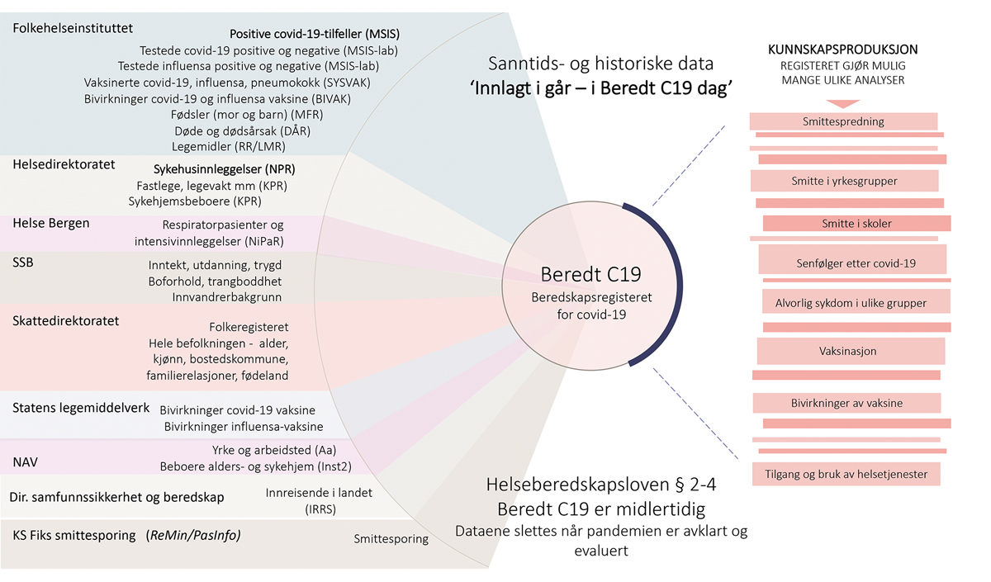
          - Illustrasjon av beredskapsregisteret Beredt C19, fra 2022. Innhold i registeret har blitt endret underveis. Beredt C19 har innebygget personvern, inklusive dataminimering og tilgangskontroll i henhold til krav i GDPR og nasjonal lovgivning.
FHI
Rapport, Ekspertgruppe nedsatt av kjernegruppen for et bedre kunnskapssystem for håndtering av kriser, 30. juni 2022, «Juridiske og etiske problemstillinger knyttet til innsamling, tilgjengeliggjøring, deling og bruk av data, samt bruk av randomiserte forsøk i kriser».
[Boks slutt]

Samvirke mellom statlig og kommunalt nivå i nasjonale kriser
              - Oppsummering
- Kommunene stod i frontlinjen og spilte en avgjørende rolle i pandemihåndteringen. Samtidig viste pandemien at det er stor variasjon i kommunenes beredskapsressurser. Spesielt var kommunelegen en sårbar funksjon.
- Statsforvalteren hadde en sentral samordningsrolle og var et viktig bindeledd til kommunene i den nasjonale håndteringen av pandemien. Statsforvalteren hadde også en viktig veilederrolle overfor kommunene, særlig på det juridiske kompetanseområdet. Veiledningsbehovet var størst for de små og mellomstore kommunene.
- Koronautvalgets vurdering er at det fortsatt er nødvendig med fleksibilitet i praktiseringen av statsforvalterens samordningsrolle i kriser. Samtidig er det behov for en tydeligere og mer omforent forståelse av hva som er de nasjonale forventningene til aktiviteter og oppgaver statsforvalteren skal ha i en nasjonal krise.
- Koronautvalgets vurdering er at det i arbeidet med å styrke den nasjonale beredskapen og krisehåndteringen er behov for felles digitale samhandlingsløsninger. Dette vil bidra til en sikker og effektiv informasjonsdeling, og samordnet håndtering på tvers av sektorer og forvaltningsnivåer.
[Boks slutt]

Innledning
I dette kapitlet redegjør vi for hva som har vært de sentrale erfaringene og læringspunktene knyttet til samvirket mellom forvaltningsnivåene i håndteringen av covid-19-pandemien, og hva som kan bidra til å styrke samvirket i fremtidige kriser.
Samvirkeprinsippet skal bidra til at samfunnets innsats blir mer målrettet og effektiv i en krise ved at aktiviteter i de ulike sektorene og forvaltningsnivåene understøtter og utfyller hverandre. Mens vertikal samordning handler om samordning mellom forvaltningsnivåer, handler horisontal samordning om samordning mellom sektorer. I samordningsstigen skilles det mellom fire ambisjonsnivåer for samordning. Det laveste nivået handler om behovet for deling av informasjon, mens det høyeste ambisjonsnivået handler om å utvikle felles planer og tiltak. I beredskap og krisehåndtering vil ambisjonen ikke bare være å dele informasjon, men å samordne planer og tiltak slik at ressursene i størst mulig grad brukes effektivt og der behovet er størst.
Innenfor systemet for sentral krisehåndtering har Justis- og beredskapsdepartementet (JD), Direktoratet for samfunnssikkerhet og beredskap (DSB), statsforvalterne og kommunene et særlig ansvar for samvirke og samordning på tvers av forvaltningsnivåene stat og kommune, og mellom sektorene.
I pandemihåndteringen stod kommunene i frontlinjen og var ansvarlig for å implementere og følge opp mange av de nasjonale beslutningene om smitteverntiltak. Statsforvalteren hadde en viktig veileder- og rådgiverrolle overfor kommunene, og var bindeleddet mellom sentralt og lokalt nivå i krisehåndteringen.

Nasjonal tilrettelegging for samvirke og informasjonsflyt

Samvirkearenaer og informasjonsflyt
Avklarte ansvarsforhold, effektiv og sikker kommunikasjon, og tydelige varslings- og rapporteringsrutiner mellom samordningsaktørene har stor betydning for samvirke, informasjonsdeling og felles situasjonsforståelse.
DSB sørget for koordinering og samordning på tvers av sektorer på sentralt nivå, og mellom forvaltningsnivåene. Direktoratet var et viktig rapporteringsledd mellom statsforvalterne og nasjonale myndigheter i samordningskanalen. Beredskapsmøtene med statsforvalterne er en etablert samordningsarena mellom DSB og statsforvalterne ved større hendelser for å få oversikt over det lokale og regionale situasjonsbildet i en krise. Under pandemien arrangerte DSB og Helsedirektoratet (Hdir) i fellesskap ukentlige beredskapsmøter med statsforvalterembetene for å sørge for tett kobling mellom helsefaglige vurderinger og samfunnssikkerhetsmessige konsekvenser.
I 2022 utarbeidet DSB i samarbeid med Hdir og statsforvalterembetene rapporten «Statsforvalternes samordningsrolle i håndteringen av covid-19-pandemien». Ifølge rapporten opplevde statsforvalterne beredskapsmøtene som svært nyttige for å samordne forståelse og praksis nasjonalt og regionalt. Ved flere anledninger ble det forsøkt å trekke Utdanningsdirektoratet (Udir) og Barne-, ungdoms- og familiedirektoratet (Bufdir) inn på denne arenaen. Statsforvalterne etterlyste særlig deres deltakelse, fordi mange av de beredskapsmessige og helserelaterte spørsmålene grep inn i utdannings- og barne- og familiedirektoratenes ansvars- og kompetanseområder. Statsforvalter i Rogaland Bent Høie uttalte følgende til Koronautvalget om manglende deltakelse fra Udir på beredskapsmøtene med statsforvalterne:
«Det var nok hele veien en situasjon der Utdanningsdirektoratet hadde egne møter med utdanningssektoren gjennomgående, også i den fasen. Men det var ikke noe nytt. Slik var det også da vi satt i regjering. Det har også kommet frem at det hadde vært en fordel om Helsedirektoratet- og DSB-møtene var kontinuerlig hovedarenaen for alle aktørene, selv om jeg forstår at noen sektorer også har behov for tilleggskommunikasjon med sin sektor.»
DSB gjennomførte også samvirkekonferanser. Hensikten med konferansene var å løfte situasjonsforståelse, tiltaksbruk, tverrsektorielle problemstillinger, og gråsoner knyttet til håndteringen av covid-19-pandemien. Samvirkekonferansene er i utgangspunktet forbeholdt berørte etater og direktorater, men under pandemien ble det åpnet for frivillig deltakelse fra statsforvalterne hvor de fikk ha en «lyttepost». Koronakommisjonen har tidligere påpekt at DSBs samvirkekonferanser og møtevirksomheten i Beredskapsutvalget for biologiske hendelser (BUB) fremsto som ganske like fora under pandemihåndteringen. På begge koordineringsarenaene var informasjonsutveksling og etablering av felles situasjonsforståelse hovedformålet. Ifølge Koronakommisjonen kan det under en krise være uheldig med flere arenaer som skal samordne tverrsektorielle hensyn uten et klart mandat og en tydelig rolle- og ansvarsdeling. Behovet for å redusere overlappende samordningsarenaer i krisehåndteringen ble også trukket frem av direktøren i Direktoratet for samfunnssikkerhet og beredskap, Elisabeth Aarsæther i forklaringen til Koronautvalget:
«Man må styrke de systemene som allerede er der, altså ett sentralt krisehåndteringssystem med forebygging og alt. Og så tror jeg at det med BUB ikke er heldig. […] Så vi har noen spesifikke hendelseshåndteringsmekanismer som skal spille på lag med de generelle, og jeg tror ikke det er en klok ordning. Jeg tror også mengdetrening, hvis man kan kalle det det, er viktig for å bli gode til å håndtere ulike typer kriser på ulike nivåer.»
Rapportering på samordningskanalen
I pandemihåndteringen gikk rapporteringen fra kommunene og statsforvalterne til sentralt nivå via samordningskanalen og fagkanalen, se boks 14.2. Mens rapportene på fagkanalen skal inneholde sektorspesifikk informasjon om situasjonen og håndteringen innenfor fagdepartementenes sektoransvar, har samordningskanalen som formål å gi en overordnet sektorovergripende oversikt. Når det gjelder forholdet mellom samordningskanalen og fagkanalen, skal DSB avklare med berørte etater og direktorater om hvorvidt rapporteringen i fagkanalen skal koordineres og sendes samlet i samme rapporteringsmal i krisehåndteringsverktøyet DSB-CIM, se boks 14.3 om DSB-CIM.
Iverksetting av rapportering på samordningskanalen skjer når det inntreffer en større hendelse og krise som har samfunnsmessige konsekvenser og skaper behov for å samordne krisehåndteringen på tvers av forvaltningsnivåer. Dette gjøres for å oppnå effektiv håndtering av hendelsen, etablere felles situasjonsbilde samt holde sentrale etater, departementer og regjering orientert med verifisert informasjon om situasjonen. Situasjonsrapportene inngår som en del av myndighetenes beslutningsgrunnlag og faglige tilrådninger til regjeringen.
              - Rapporteringslinjer på samordningskanal og fagkanal
Rapportering på samordningskanalen gjøres ved bruk av mal for situasjonsrapportering og krisestøtteverktøyet DSB-CIM. Berørte kommuner samler informasjon om situasjonen lokalt, og sammenstiller til en rapport som de sender til statsforvalteren ved å dele den i DSB-CIM. Statsforvalteren innhenter rapporter fra alle berørte kommuner og delt informasjon fra relevante regionale aktører. Statsforvalteren sammenstiller informasjonen og utarbeider en helhetlig regional situasjonsrapport som de sender til DSB ved å dele i DSB-CIM. DSB sammenstiller situasjonsrapportene fra alle involverte statsforvaltere og sender dette sammen med DSBs egne vurderinger i DSB-CIM til Justis- og beredskapsdepartementet (JD), ved Krisestøtteenheten (KSE). Dersom ikke JD er lederdepartement videresendes rapporten til det aktuelle lederdepartement.
Lederdepartementet sammenstiller situasjonsrapporter fra egne underliggende etater og rapporter fra andre departementer. Lederdepartementet sender den overordnede, sammenstilte situasjonsrapporten til relevante departementer og underliggende etater.
Figuren viser oversikt over situasjonsrapportering på samordningskanalen og fagkanalen. Rød pil indikerer rapporteringslinjene, mens blå pil viser informasjonsdeling horisontalt. Den stiplede pilen mellom fagkanalen og samordningskanalen på sentralt nivå indikerer at det er etablert praksis at etatene på dette nivå deler informasjon. Fylkesmannen er i figuren endret til Statsforvalteren.
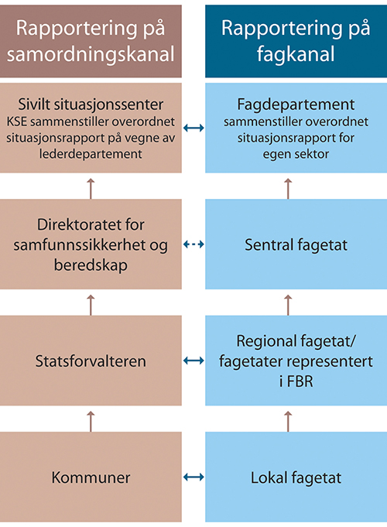
          - Rapportering på samordningskanal og fagkanal.
DSBs retningslinjer for varsling og rapportering på samordningskanalen
[Boks slutt]
              - DSB-CIM (Crisis Information Management)
CIM er en forkortelse for Crisis Information Management og er et norskutviklet webbasert krisestøtteverktøy. Versjonen DSB-CIM, hvor Direktoratet for samfunnssikkerhet og beredskap er systemeier, er modulbasert, og inneholder ulike standardmoduler som er gratis for statsforvalterembetene og kommunene.
Verktøyet skal bidra til raskere og mer oversiktlig håndtering av en uønsket hendelse / krise. Systemet dekker det meste innen beredskaps- og krisehåndtering; ROS-analyser, beredskapsplan, tiltakskort, varsling, loggføring, mediehåndtering, rapportering, opplæring og trening. Beredskapspersonell i virksomhetene har brukerprofiler og får opplæring i bruk av programmet.
Verktøyet kan brukes både til forebyggende arbeid og ved krisehåndtering. Eksempel på bruksområder er varsling, loggføring, og rapportering via Statsforvalteren til sentrale styresmakter. I systemet er det ferdige rapportmaler til bruk ved for eksempel rapportering til Statsforvalteren.
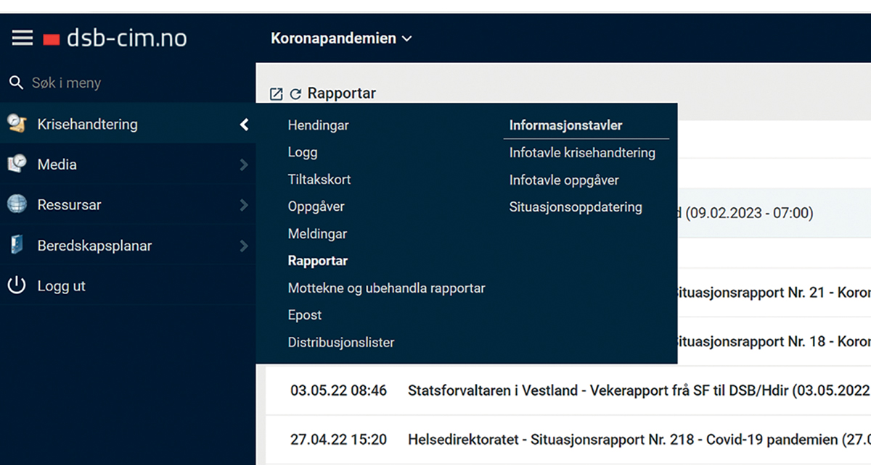
          - DSB-CIM Rapportbilde.
Statsforvalteren i Vestland
[Boks slutt]
Situasjonsrapportering på samordningskanalen skal også sikre at alle landets kommuner har en kanal inn til sentrale myndigheter der de kan informere om hva som skjer i en krisesituasjon. Rapporter blir sendt fra statsforvalterne til DSB, som har ansvar for å sammenstille og gi et samlet bilde av situasjonen gjennom sin situasjonsrapportering til JD ved Krisestøtteenheten (KSE). Avhengig av situasjonen samler KSE også inn rapporter fra relevante departementer og sammenstiller dem til én samlet rapport som distribueres til departementene.
Statsforvalterne opplevde under pandemien at det kom svært mange rapporteringskrav på ulike plattformer og ofte med kort frist. Direktorater initierte også egne kartlegginger og rapporteringer gjennom statsforvalteren til kommunene i faglinja. Statsforvalterne var opptatt av at sentrale myndigheter skulle overholde rapporteringslinjer og enhetlige rapporteringsløp i samordningskanalen, og etterlyste bedre struktur og samordning av informasjonsinnhenting og rapportering. I tillegg til fagkanalen til helsemyndighetene, var det en rekke andre fagkanaler for statsforvalterne å forholde seg til. Oppdrag fra DSB og Hdir og den ukentlige rapporteringen til de samme myndighetene var som regel ikke samordnet og hadde ulike frister. Her var det imidlertid en positiv utvikling underveis i pandemihåndteringen, og flere rapporteringer til Helsedirektoratet ble etter hvert lagt inn i samordningskanalen. Embetene fikk også oppdrag fra en rekke andre sentrale myndigheter, blant annet Folkehelseinstituttet, Bufdir, Udir og Nærings- og fiskeridepartementet. Disse kom i de ulike fagkanalene. Antallet kommunikasjonskanaler for rapportering og oppdrag var derfor mange, og statsforvalterne opplevde at det var dårlig koordinering på statlig nivå. Statsforvalteren i Troms og Finnmark, Elisabeth Vik Aspaker uttalte i forklaringen til Koronautvalget følgende om rapporteringsregimet under pandemien:
«Jeg skjønner jo at det er behov for at vi skal hente inn informasjon og sende oppover, men man må tenke på at det legger beslag på veldig mye kapasitet både hos de som er ute i kommunene, i den ytterste enden, og vi som skal bearbeide dette, og for ikke å snakke om de som får dette sendt oppover. Så det å tenke nøye gjennom hvor mye informasjon man faktisk trenger er viktig. Og så må det være sånn, og det lyktes man med til slutt, at ikke hvert departement må spørre selv. Myndighetene må koordinere seg og ha en rapporteringslinje. Det kan ikke være «nice to know» men «need to know» for å håndtere den situasjonen man står i. Rapporteringen kan fort bli en forferdelig tidstyv, og som kan ta oppmerksomheten bort fra andre oppgaver og ting man heller burde gjort.»
Direktør i DSB, Elisabeth Aarsæther sa i sin forklaring at:
«Det er kanskje veldig kryptisk hva en linje er, mens de som sitter ute – kommunene og statsforvalterne, og næringslivet, som vi ikke har snakket om i det hele tatt – trenger informasjon, signaler og for så vidt ressurser. De må vite hva som gjelder. Og da må hensynet til de linjene som er på toppen, vike til fordel for det som fungerer best. Jeg mener da ett lederdepartement eller én klar linje. Det er så tydelig nå med disse to krisene som kommer innpå hverandre, at det blir gjentatt hele tiden, og jeg er enig i det. Det betyr ikke at jeg tror at Justis- og beredskapsdepartementet kan klare alt. Men når den samordningen som skal skje gjennom det departementet og den funksjonen, er profesjonell og god, så er de andre også gode. Så jeg mener at et viktig læringspunkt må være å snu litt på forståelsen av hva en god linje er: «Hva trenger de der ute som står i håndtering», i stedet for «hva trenger vi å synes på» – som regjering og stat. Derfor er den ene kanalen så veldig viktig. Samordning er så utrolig viktig.»
Ifølge «Veileder til forskrift om kommunal beredskapsplikt» skal kommunene være forberedt på å sørge for at det rapporteres til statsforvalteren på samordningskanalen i tråd med DSBs retningslinjer, men det er i dag ingen plikt for kommunene å rapportere til Statsforvalteren. Statsforvalterne erfarte at kommunene hadde ulik grad av forståelse for at statsforvalter hadde behov for å få tilsendt situasjonsrapporter på fast frekvens for å sammenstille situasjonsoversikt i fylket, viser DSBs rapport (2022). Kvaliteten på rapportene fra kommunene var også varierende. Rapporteringene var også forankret på ulike nivåer i kommunene og hadde derfor ulik status. Statsforvalterne etterlyser at kommunene får et tydeligere krav, eventuelt en plikt til å rapportere til statsforvalterne på samordningskanalen, og at det vil kunne forbedre kvaliteten på rapportene. Flere av statsforvalterne pekte også på at det var problematisk at viktige deler av kommunikasjonen gikk direkte i sektorlinjen mellom sentralforvaltningen og kommunene, fordi det skapte utfordringer for god tverrsektoriell samhandling. De påpeker derfor et behov for å klargjøre forventningene til rapportering og rapporteringslinjer i kriser både overfor kommunene, men også til direktoratene.
Et læringspunkt fra pandemihåndteringen er å styrke samordningen ved at flere oppdrag og rapporteringspunkter går via samordningskanalen, og at nasjonale myndigheter så langt som mulig unngår å etablere nye rapporteringslinjer i en krise. På bakgrunn av erfaringene fra pandemihåndteringen, er det behov for å klargjøre forholdet mellom samordningskanalen og fagkanalen i en større krise, for å unngå dobbeltrapportering og unødig ressursbruk. Koronautvalget anbefaler derfor at det gjøres en større revisjon av DSBs «Retningslinjer for varsling og rapportering på samordningskanalen», og at myndighetene bør vurdere om kommunene skal ha en plikt til å rapportere til statsforvalteren.

Digitale løsninger og krisestøtteverktøy
Covid-19-pandemien synliggjorde betydningen av gode IKT-løsninger og digitale plattformer som en integrert del av krisehåndteringen. Det ble under pandemien utviklet flere digitale verktøy og løsninger, nasjonal og lokalt, som bidro til å effektivisere arbeidsprosesser, informasjonsflyt og gjennomføring av tiltak.
DSBs rapport fra 2022 viser for eksempel at bruken av Geografiske informasjonssystemer (GIS) var viktig i utviklingen av en bedre beredskap under pandemien. Bruken av digitale kart for å vise beredskapsstatus i den enkelte kommune ga et bedre overblikk og helhetsforståelse. Kartene var også til stor støtte i formidlingen av store og komplekse informasjonsmengder, i situasjonsrapporteringen og i den løpende dialogen mellom kommunene og nasjonale myndigheter.
Statsforvalteren i Oslo og Viken utviklet tidlig i pandemien en datamodell kombinert med GIS, som de tok i bruk i forbindelse situasjonsrapporteringer fra kommunene i Oslo og Viken. Opplysningene fra kommunene ble satt sammen i en kartløsning som dannet grunnlaget for utarbeidelse av statsforvalterens ukentlige situasjonsrapporter til Helsedirektoratet. Se figur 14.3 for eksempel på koronakart. Fremstillingen ga statsforvalteren mulighet for rask og effektiv oversikt, og muligheter for rapportering om situasjonen til kommuner og sentralt nivå. Det bidro også til god kommunikasjon og lettfattelig informasjon, noe som var avgjørende for at tiltak ble forstått, gjennomført og fulgt opp. I DSB-rapporten sier en statsforvalter følgende om bruken av GIS:
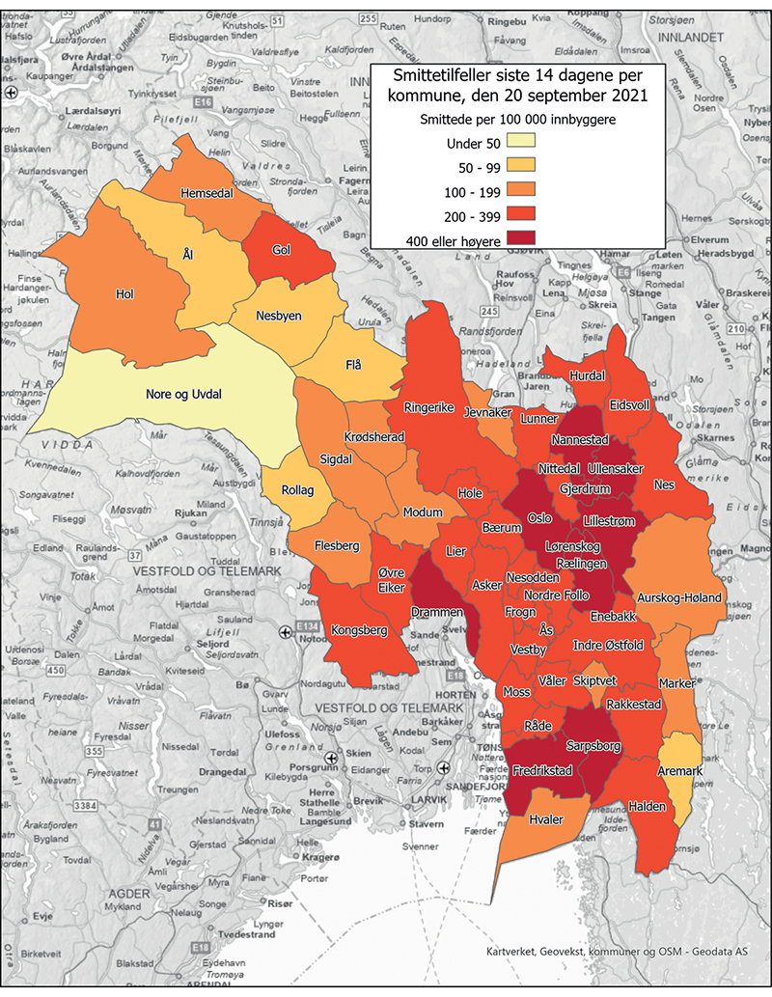
          - Koronakart. Situasjonsbilde fra Statsforvalteren i Oslo og Viken. Antall smittede per 100 000 innbyggere siste 14 dager ved 20. september 2021.
Statsforvalteren i Oslo og Viken
«Ved å utvikle fellesløsninger for alle embetene, f.eks ved utvikling av kart-visualiseringer så kunne man spart mye ressurser som kunne vært benyttet til andre formål. Det kom etter hvert på plass en felles løsning gjennom GIS-kontakter i ulike embeter. Dette var ikke planlagt og det ble ikke oppfordret til fra overordnede myndigheter. STAF løsningen kom også etter hvert, og denne bør videreutvikles. Dersom en slik løsning skal være felles for landet, bør den være fleksibel nok til å tillate lokale spørsmål og tilpassinger. Rådata må også tilgjengeliggjøres for å tillate lokale analyser som ikke nødvendigvis er felles for hele landet.»
Krisestøtteverktøy er en viktig del av samordningen, men i dag er ikke verktøyene gode nok, mener statsforvalterne. Skal verktøyene bidra til enklere samordning og mulighet til å etablere felles situasjonsbilde raskere, må løsningene i de ulike sektorene være kompatible. Statsforvalterne etterlyser derfor en felles kravspesifikasjon til krisestøtteverktøy, og enighet om valg av verktøy, ifølge DSB.
Deloittes sluttrapport om kommunenes erfaring fra koronapandemien fra september 2021 viser at pandemien satte fart på digitaliseringen i kommunene og at den digitale kompetansen og samhandlingen økte i omfang. Det er likevel identifisert behov for bedre krisestøtteverktøy i kommunene. Kommunerevisjonen i Oslo har undersøkt bruk av krisestøtteverktøy i kommunen, og samlet sett viser undersøkelsen at Oslo kommunes primære støtteverktøy for krisehåndtering, CIM, i liten grad dekket behovet for deling av informasjon og etablering av et felles situasjonsbilde slik det ble brukt under håndteringen av covid-19. Stavanger kommune hadde tilsvarende erfaringer med CIM, viser en forvaltningsrevisjon gjennomført av Rogaland Revisjon. I rapporten er det vist til at CIM har begrensede søkemuligheter, og få muligheter for systematisering av informasjon etter tema. I en langvarig krise som koronapandemien der informasjonsmengden er omfattende, er slike funksjoner nødvendige i et system. Stavanger kommune har derfor benyttet seg av andre digitale løsninger for samhandling innenfor og på tvers av tjenesteområder.
Under pandemien ble det utviklet flere digitale løsninger og verktøy for å effektivisere kommunenes arbeid med TISK-oppgaver, og til å overvåke smitteutbrudd. Enkelte løsninger ble utviklet til bruk i én kommune, mens andre løsninger ble senere tatt i bruk av flere kommuner. KS fikk utviklet moduler for blant annet smittesporing og prøvesvar i Fiks-plattformen for samordning av digitaliseringsarbeidet i kommunene, men løsningene ble ikke tatt i bruk av alle kommuner. ReMin er en annen løsning som ble utviklet under pandemien, og tatt i bruk av ca. 200 kommuner over hele landet. Videre, utviklet Oslo kommune en egen løsning, PasInfo, som ble brukt til å drive smittesporing, følge opp nærkontakter og overvåke smitteutbrudd. Løsningen ga også oppdaterte oversikter over antall testede og smittede i kommunen, i tillegg til oversikter på bydelsnivå. Dette viser at dagens bilde over digitale smittesporingsverktøy i kommunene er fragmentert. Til en fremtidig pandemi vil det, etter Koronautvalgets vurdering, være hensiktsmessig å utvikle felles standarder og funksjonalitet for smittesporingsverktøy i kommunene, og at dette arbeidet bør bygge på erfaringer fra covid-19-pandemien og løsninger som allerede er utviklet og tatt i bruk.
Koronautvalget mener at det i arbeidet med å styrke den nasjonale beredskapen og krisehåndteringen er viktig å fortsette å stimulere til økt digitalisering og utnyttelse av digitale verktøy som både understøtter og forbedrer samvirket i krisehåndteringen, samtidig som at informasjonssikkerheten ivaretas. Digitale løsninger og verktøy bør være kompatible og bygge på felles standarder slik at det blir mulig å dele informasjon og samordne på tvers av sektorer og forvaltningsnivåer.

Statsforvalterens samordningsrolle i nasjonale kriser

Statsforvalterens regionale samordningsfunksjon
Statsforvalteren var et viktig bindeledd mellom stat og kommune, og hadde en veiledende og koordinerende rolle overfor kommunene i pandemihåndteringen. Statsforvalteren fremskaffet oversikt over situasjonen i fylket, kartla kommunenes og andre berørte aktørers behov og ga en situasjonsrapport til sentrale myndigheter. Statsforvalteren har ikke beslutningsmyndighet knyttet til samordningsrollen. Oppgaven var først og fremst å tydeliggjøre felles konklusjoner og arbeide for å oppnå én felles beste løsning i fylket.
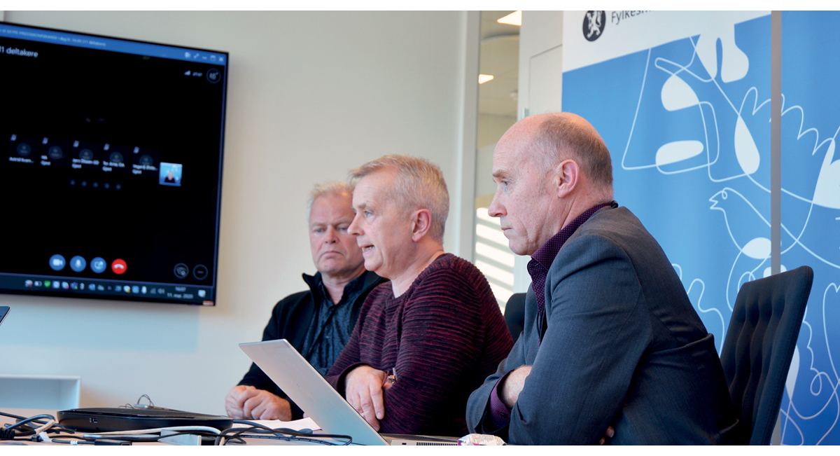
          - Fra venstre fylkeslege Harald Vallgårda, statsforvalter Knut Storberget og fylkesberedskapssjef Asbjørn Lund.
Foto: Ivar Ødegaard, Statsforvalteren i Innlandet
Fylkesberedskapsrådet (FBR) hadde, som den viktigste samordningsarenaen i fylket, en operativ funksjon under krisen. Erfaringer fra pandemien viser at FBR ble brukt aktivt og var viktig for gjensidig statusoppdatering og mulighet til å ta opp utfordringer som gikk på tvers av organisasjonene. I møtene var det særlig oppmerksomhet på kontinuitetsplaner, smittesituasjonen i fylket, og aktuelle regionale problemstillinger. Ved uenighet i Fylkesberedskapsrådet, kunne Statsforvalteren løfte saken til Justis- og beredskapsdepartementet via DSB.
Ifølge DSB viste håndteringen av pandemien at statsforvalterne til dels hadde ulik rolleforståelse og praktisering av samordningsrollen. Ytterpunktene ser ut til å ha vært en offensiv lederrolle versus en mer tilbaketrukket tilretteleggerrolle. DSBs evaluering viser likevel at de fleste embetene hadde en pragmatisk tilnærming til, og vekslet mellom, disse rollene.
Ifølge statsforvalter i Rogaland, Bent Høie, er den overordnede, generelle instruksen vid. I forklaringen til Koronautvalget sa Høie følgende:
«Når man ser på vår overordnede, generelle instruks, så er den veldig vid. Så vi har en mulighet til å ta initiativ og ta på oss roller ganske vidt. Men det er ingen tvil om at både rollen man tok, og oppgavene man fikk, ikke var beskrevet i instruks og lovverk. Det betyr at man både fikk en tydeligere myndighetsrolle enn det som fremkommer av smittevernloven, for eksempel, og man så at kommunene både forventet og ønsket at man skulle ta, og direktoratet og andre statlige myndigheter ønsket og forventet også at statsforvalteren skulle ta den rollen. Så jeg mener at det er behov for å beskrive den rollen tydeligere, både i lovverket og i instruksen. Og så fikk vi også oppgaver som var mer praktiske, som å omfordele vaksiner og utstyr til vaksinering og å etablere lager for dette. Det er mer praktiske oppgaver som man i utgangspunktet ikke hadde tenkt at statsforvalteren skulle ta. Men det fikk vi, tok vi og løste. Det burde kanskje også blitt tenkt gjennom til fremtidige situasjoner.»
Det følger av smittevernloven at statsforvalteren skal ha oppmerksomhet rettet mot smittevernet i fylket, inkludert yte bistand til kommuner og ha oversikt over og kunnskap om lokale planer for smittevern. Det ble tidlig besluttet at statsforvalteren skulle sørge for å koordinere rapporteringen fra kommunelegene til Helsedirektoratet. Det bidro til å forenkle rapporteringslinjen til sentralt nivå.
Under pandemien fikk statsforvalterne delegert nye oppgaver og ansvarsområder, for eksempel knyttet til fordeling av vaksiner og smittevernutstyr til kommunene. Dette var oppgaver som ikke var beskrevet i planverk, instruksen eller smittevernloven. Ifølge DSB er det en viss uenighet mellom statsforvalterembetene hvorvidt dette er å anse som nye ansvarsområder. Flere embeter påpeker at det er normalt å få nye oppgaver i en krisesituasjon, og at det ligger innenfor samordningsrollen. Det er derimot enighet om at dette var oppgaver det var naturlig å legge til statsforvalterne.
Ifølge statsforvalter Bent Høie viste statsforvalterne at de kan ta en større og mer praktisk rolle i en krisesituasjon uten at det er beskrevet i planverket eller lovverket, men uttalte samtidig at «[v]i har jo løst det, men beredskapsressursene våre er egentlig ikke store nok til å kunne håndtere dette, så det har vært en betydelig slitasje på organisasjonen». Høie mener derfor at «det er behov for at Justisdepartementet øker sin tildeling av ressurser til statsforvalterne for at vi skal kunne være mer permanent rustet til de rollene som forventes, og samtidig ivareta det mer langsiktige arbeidet.»
Statsforvalteren står fritt til å bestemme hvordan embetet skal organisere arbeidet med samfunnssikkerhet og beredskap. Normen er at embetene har etablert en egen avdeling eller seksjon som ledes av en fylkesberedskapssjef. Høgskolen i Østfold har på oppdrag fra Kommunal- og distriktsdepartementet laget en forskningsrapport om statsforvalterens rolle i covid-19-pandemien. Rapporten viste til at noen forskjeller mellom statsforvalterne er ønsket ut fra tilpasning til ulike regionale forhold, men at det likevel er grunn til å diskutere og klargjøre rollen statsforvalterne bør ha i nasjonale kriser.

Statsforvalterens funksjon overfor kommunene
Norges kommuner er svært forskjellige. Det er variasjon i innbyggertall, demografi, bosettingsmønster, geografisk beliggenhet, topografi, areal og ressurser. Ansvaret for beredskap og krisehåndtering er imidlertid det samme for alle kommuner. Pandemien viste at det er stor variasjon i beredskapsressursene, og at det er behov for å styrke beredskapsfunksjonene i kommunene. Særlig kommunelegen og beredskapskoordinatoren var sårbare funksjoner med begrensede ressurser. Statsforvalterne har i sine evalueringer påpekt at kommunene som fikk problemer med å håndtere utbrudd, og å lede og iverksette TISK-strategien lokalt, gjerne var de som hadde lav stillingsbrøk for kommunelege og beredskapskoordinator, samt lav reservekapasitet av personell i helse- og omsorgstjenesten. Dette understøttes også av Koronakommisjonens gransking.
Siden tilgangen på juridisk kompetanse er begrenset i mange kommuner var juridisk bistand et av statsforvalternes viktigste bidrag overfor kommunene. I enkelte kommuner måtte kommunelegen vedta forskrifter eller fatte vedtak uten særlig tilgang på juridisk kompetanse til å forvalte smittevernloven. En del lokale vedtak viste seg å være lovstridige i sitt innhold eller ikke fattet etter riktig prosedyre. Dette gjaldt spesielt lokale karantenebestemmelser. Ofte omgjorde kommunene selv slike vedtak etter dialog med statsforvalteren. Mange kommuner hadde også fora for fagsamarbeid mellom kommuneoverlegene, som har fungert godt.
Noen statsforvaltere har pekt på at det også var en utfordring i koordineringen at enkelte store kommuner etablerte direkte kontaktlinjer til sentrale helsemyndigheter. Dette førte til at statsforvalteren til tider ikke ble involvert i drøftingene som lå til grunn for beslutningene om smitteverntiltak i disse kommunene. Dette gjorde statsforvalterens arbeid med å koordinere tiltaksnivået med andre kommuner i regionen vanskeligere.
Et virkemiddel som forbedret prosessen med å koordinere kommunenes smitteverntiltak, var covid-19-forskriftens kapitler om forsterkede regionale smitteverntiltak som ble vedtatt av nasjonale myndigheter for grupper av kommuner. Regjeringen vedtok bestemmelsene om regionale smitteverntiltakene første gang i januar 2021. Statsforvalternes bidrag i disse prosessene førte til at kommunene og kommunelegene fikk en viss mulighet til å uttale seg før regjeringen traff beslutninger om tiltak på regionalt nivå. Ordningen fungerte godt, og statsforvalterens rolle i koordineringsarbeidet ble også tydeligere.
I forbindelse med kommunenes håndtering av pandemien, blir interkommunalt samarbeid fremhevet som svært viktig. Det er blant annet samarbeidet om bruk av personell og omfordeling av smittevernutstyr. Ifølge DSBs Kommuneundersøkelse førte håndteringen av pandemien til en betydelig belastning på kommunenes evne til å opprettholde alle sine funksjoner og tjenester. Undersøkelsen for 2021 viste at kommunene samarbeidet mer om krisehåndtering enn de har gjort tidligere. Videre viste DSBs Kommuneundersøkelse at flere kommuner opprettet kommunale beredskapsråd i pandemiperioden sammenlignet med tidligere år. Beredskapsrådet er en viktig arena for å ivareta samordningsrollen innenfor samfunnssikkerhetsarbeidet i kommunen.
Statsforvalterne opplevde under pandemien at deres veilederrolle overfor kommunene var krevende på grunn av dårlig tid til å forberede seg før beslutningene om smitteverntiltak ble offentliggjort. Det er påpekt av Koronakommisjonen at nasjonale myndigheter undervurderte betydningen av at de som skulle iverksette og praktisere smitteverntiltakene, fikk presis informasjon og tid til nødvendige forberedelser. Ifølge Koronakommisjonen har upresis informasjon om smitteverntiltak, lite tid til forberedelser og begrensede muligheter for å avklare regelverket gjort det krevende for kommunelegene, politiet på grensen, de som jobbet på karantenehotellene, lærere og andre i førstelinjen å håndtere tiltakene lokalt.
Ifølge helse- og omsorgsminister Ingvild Kjerkol var regjeringen i den siste fasen av pandemihåndteringen opptatt av å holde kommunene orientert om det som ble diskutert og besluttet på sentralt nivå. Kjerkol uttalte til Koronautvalget at:
«Jeg var veldig opptatt av å holde kommunene tett på, og at vi skulle ha direkte dialog mellom departementet og kommunene, at kommunene skulle varsles før pressekonferanse i Marmorhallen. Det er kommunene som har utført alle de store, tunge oppgavene knyttet til pandemihåndteringen – hele TISK-strategien – testing, isolasjon, sporing og karantene. Kommunelegen er helt sentral. Det var noe som ble fremført som en kritikk også mot forrige regjering, at kommunelegen måtte følge med på pressekonferanser fra Marmorhallen. Det var vi veldig nøye med og derfor hadde vi dialog med kommunene og plukket ut kommuner som kunne svare, sånn at det ble en toveisdialog i forkant av endringer. Det tror jeg var viktig for å holde laget samlet i en tid der delta økte og omikron kom og man fortsatt måtte håndtere at det var veldig mye smitte i samfunnet, men at det var geografisk store forskjeller, for det var det. Norge er et lite land, og hvis det er åpent, så reises det mellom regionene. Man må hele tiden avstemme nasjonale tiltak versus lokale, det er en del av forholdsmessigheten også. Så kommunene er viktige, det var viktig for meg og den nye regjeringen at vi klarte å holde dem tett på.»
En annen utfordring som ble trukket frem av statsforvalterne når det gjelder kommunikasjon mellom forvaltningsnivåene var at informasjon fra sentralt hold var spredt på ulike nettsider og portaler, noe som gjorde det krevende å fange opp og å få kontroll på all relevant informasjon. Økt bruk av informasjonsnettverk og at krisekommunikasjon settes på dagsorden i møter, er ett av læringspunktene som trekkes frem av statsforvalterne for å styrke samordningen og informasjonsflyten mellom forvaltningsnivåene i møte med nye kriser.
Regionene er forskjellige i både antall innbyggere, kommuner og utstrekning. Koronautvalget mener derfor at det fortsatt er nødvendig med fleksibilitet i praktiseringen av statsforvalterens samordningsrolle i kriser. Samtidig er det behov for en tydeligere og mer omforent forståelse av hva som er de nasjonale forventningene til aktiviteter og oppgaver statsforvalteren skal ha i en nasjonal krise.

Kommunikasjon og tillit
              - Oppsummering
- Koronautvalget vurderer at regjeringen var bevisst viktigheten av tillitsvekkende kommunikasjon for god krisehåndtering. Oppmerksomheten knyttet til kommunikasjon i strategiarbeidet og i beredskapsplanene økte gjennom pandemien. Utvalget vurderer at myndighetenes kommunikasjon i hovedsak har fungert godt.
- I likhet med Koronakommisjonen mener også Koronautvalget at kommunikasjonen ut til minoritetsbefolkningen ikke fungerte optimalt i starten av pandemien, men at dette ble bedre etter hvert. Bidrag fra frivilligheten og tros- og livssynssamfunn var viktig i så henseende.
- Åpenhet om beslutningsgrunnlag, uenigheter og usikkerhet har bidratt til å styrke befolkningens tillit til pandemihåndteringen.
- Erfaringer fra pandemien viser at kommunikasjon tilpasset lokale forhold er viktig i en krisesituasjon. Kommunenes kommunikasjonsarbeid har fungert godt, herunder også bruk av ulike kommunikasjonsplattformer.
[Boks slutt]

Innledning
God kommunikasjon fra myndighetene er viktig for å sikre etterlevelse og dermed styrke effekten av smitteverntiltakene under en pandemi. Effektiv kommunikasjon er igjen avhengig av tillit mellom myndighetene og befolkningen, og denne har gjennomgående vært høy. Et annet sentralt element i krisekommunikasjonen gjennom koronapandemien var samordnet og enhetlig informasjon. Etter utvalgets vurdering har det vært avgjørende at alle deler av myndighetsapparatet, alt fra regjeringen, de nasjonale helseetatene, kommunene og helseforetakene, i det store og hele har snakket med samme stemme og formidlet det samme budskapet.
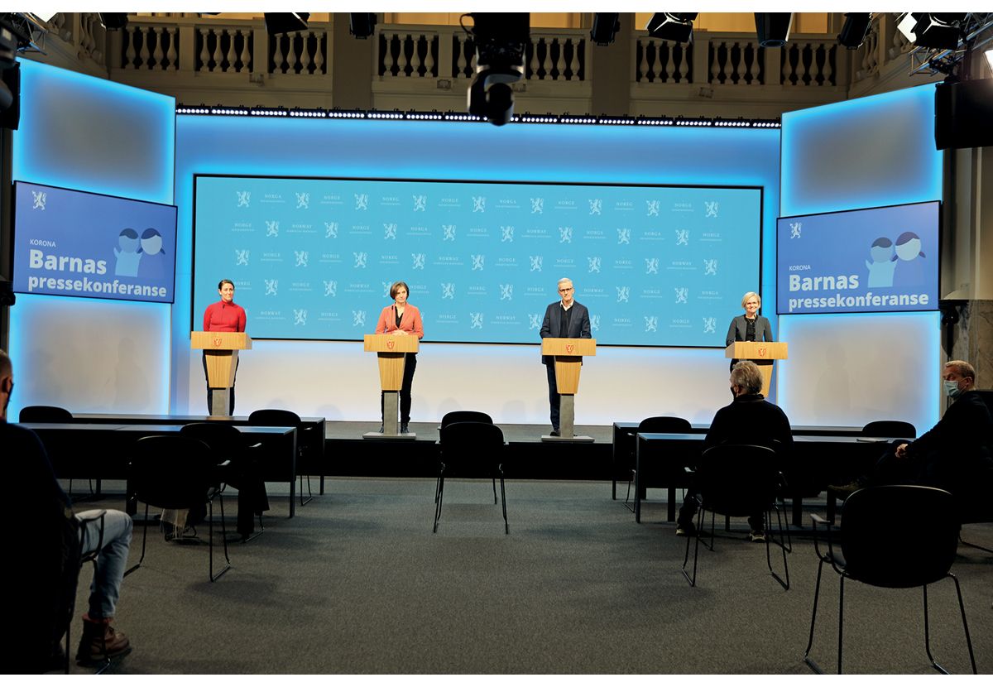
          - Barnas pressekonferanse 15. desember 2021.
Foto: Statsministerens kontor
Norske myndigheters kommunikasjon under store deler av pandemien er godt beskrevet i Koronakommisjonens to rapporter. Kommisjonen beskrev hvordan kommunikasjonsarbeidet ble organisert, og hvordan kommunikasjonsstrategier ble utarbeidet og tiltak offentliggjort. Videre beskrev de kommunikasjon rettet mot prioriterte grupper og konkluderte med at kommunikasjonen ikke fullt ut nådde frem til hele befolkningen. Befolkningens tillit og respons var også et viktig tema. Et viktig læringspunkt fra Koronakommisjonen var at myndighetene bør sikre at kommunikasjonen når bedre ut til alle grupper i samfunnet. Koronautvalget stiller seg i all hovedsak bak Koronakommisjonens vurderinger på dette feltet.

Regjeringens strategi for kommunikasjon til befolkningen
Helse- og omsorgsdepartementet (HOD) har ansvaret for samfunnssikkerhet og beredskap i helse- og omsorgssektoren. Under helsekriser betyr dette blant annet å sikre god kommunikasjon og informasjon til befolkningen, til helse- og omsorgsektoren, andre departementer samt underliggende etater og virksomheter. Helsedirektoratet (Hdir) får som hovedregel delegert myndighet til å koordinere tiltak i sektoren ved hendelser og kriser, også på kommunikasjonsområdet. Statsministerens kontor (SMK) hadde i denne krisen ansvaret for kommunikasjonen ut til befolkningen og til offentligheten i samråd med HOD og Justis- og beredskapsdepartementet.
Gjennom pandemien fikk kommunikasjon en tydeligere plass i regjeringens strategi for håndteringen av koronapandemien. I den første strategien publisert 7. mai 2020 listet regjeringen opp flere prinsipper for justering av inngripende tiltak. Et av prinsippene er at «[b]efolkningen har tillit til myndighetene og forstår hvorfor tiltak kan justeres.» Videre la de til at «[f]or å sikre fremdeles tillit og opprettholde motivasjonen i befolkningen om de viktige personlige smitteverntiltakene, er myndighetenes kommunikasjon avgjørende. For å motivere befolkningen til å følge rådene vi gir, er det viktig at vår kommunikasjon viser vei, gir håp, bygger tillit, formidler kunnskap, gir forutsigbarhet og skaper fellesskap.»
Denne strategien ble oppdatert 14. desember 2020. I den nye versjonen var kommunikasjon nevnt i sammenheng med åpenhet under prinsipper som skulle legges til grunn for håndteringen av pandemien og ved justering av tiltak. Omtalen av kommunikasjon var tilnærmet lik den forrige strategien. Strategien ble revidert igjen 6. mai, 13. juli og 27. september 2021 uten nevneverdige endringer knyttet til kommunikasjon. I regjeringen Støres første revisjon av strategi og beredskapsplan for håndteringen av covid-19-pandemien 30. november 2021, var kommunikasjon omtalt på samme måte som i tidligere versjoner.
I siste strategi fra 5. april 2022 har kommunikasjon en tydeligere plass. Her er kommunikasjon løftet frem som et av de sentrale verktøyene for å håndtere en eventuell negativ endring i smittesituasjonen. I strategien legger regjeringen også vekt på at det har vært, og er kommunikasjonsutfordringer knyttet til å nå noen grupper, eksempelvis personer som ikke har tilstrekkelige ferdigheter i norsk språk, personer som i liten grad følger norske medier og/eller har lav digital kompetanse. Strategien presiserer at staten og kommuner må ha beredskapsplaner for å nå ut til disse gruppene.
Koronautvalget vurderer at regjeringene har vært bevisst viktigheten av god kommunikasjon for god krisehåndtering. Gjennom pandemien skjerpet myndighetene oppmerksomheten på dette i sine strategier og beredskapsplaner.
              - Statens kommunikasjonspolitikk
Statens kommunikasjonspolitikk gjelder også i krisesituasjoner. DSB anbefaler disse prinsippene som rettesnor ved utarbeidelse av egen kommunikasjonspolicy:
Åpenhet: I sin kommunikasjon med innbyggeren skal staten være åpen, tydelig og tilgjengelig.
Medvirkning: Staten skal ta berørte innbyggere med på råd og involvere dem i utforming av politikk og tjenester.
Nå alle: Staten skal sørge for at relevant informasjon når fram til alle berørte.
Aktiv: Staten skal aktivt og i tide gi informasjon om rettigheter, plikter og muligheter.
Helhet: Statlig kommunikasjon skal oppleves enhetlig og samordnet.
Statens kommunikasjonspolitikk, Fastsatt av Fornyings- og administrasjonsdepartementet 16. oktober 2009.
[Boks slutt]

Kommunikasjon som tar hensyn til mangfold
Som nevnt over har det gjennom pandemien vært utfordrende å sørge for kommunikasjon om smittevernsituasjonen og tiltak som nådde ut til alle grupper i samfunnet. I en krise som berører hele samfunnet, bør myndighetene tilstrebe en kommunikasjon som tar hensyn til både aldersmessig, kulturelt og språklig mangfold.
Koronakommisjonen pekte på at myndighetenes kommunikasjon i varierende grad nådde frem til innvandrerbefolkningen. De viste til at:
«innvandrerbefolkningen i Norge var overrepresentert blant de smittede og alvorlig syke og underrepresentert blant de vaksinerte. Myndighetene var ikke tilstrekkelig forberedt til å håndtere de økonomiske, praktiske og sosiale barrierene mot testing, isolering og vaksinering som fantes blant mange med minoritetsbakgrunn. Det tok lang tid å iverksette målrettede tiltak mot denne delen av befolkningen.»
Byrådsleder i Oslo, Raymond Johansen, pekte i forklaringen til Koronautvalget på noen av utfordringene:
«Det å tro at du kan oversette til urdu og arabisk og henge opp på en moské og tro at du har gjort jobben, det var usannsynlig feil. Hvordan du da på en måte måtte finne både mennesker som de hadde tillit til, som kunne informere på ulike språk og i ulike kanaler.»
Det var mange aktører som etter hvert ble engasjert i kommunikasjonsarbeidet for å nå ut til alle grupper i samfunnet. Dette inkluderer FHI, Hdir, Integrerings- og mangfoldsdirektoratet (IMDi), kommunene, frivillige organisasjoner, tros- og livssynssamfunnene, lokale ambassadører og andre ressurspersoner. Regjeringen bevilget i perioden 2020–2022, 86,6 millioner kroner i ekstraordinært tilskudd til frivillige organisasjoner for å nå ut med informasjon om pandemien til innvandrerbefolkningen. Tilskuddene ble delt ut gjennom IMDi til mer enn 140 organisasjoner over hele landet. Utvalget vurderer at myndighetene gjorde en betydelig innsats for å forbedre kommunikasjonen til de gruppene som falt utenfor i starten. Særlig mener utvalget at det å bruke frivilligheten og tros- og livssynssamfunnene var viktig. Styreleder i Caritas, Stian Berger Røsland, beskrev i forklaringen til Koronautvalget hvordan frivillige organisasjoner kan utfylle den offisielle myndighetskommunikasjonen:
«Jeg tror det å benytte sivilsamfunnet, aktører utenom statsapparatet som kan ha større troverdighet enn statsapparatet, er viktig. Når jeg ser Helsedepartementet og Helsedirektoratet, tenker jeg i utgangspunktet at det er hensiktsmessig å gjøre som de sier, men vi må erkjenne at det er ikke alle deler av verden hvor man har den tilliten i utgangspunktet. Og da bør man forsøke å benytte andre kanaler og andre arenaer.»
Barne- og familieminister Kjersti Toppe pekte i sin forklaring på viktigheten av tros- og livssynssamfunnene, og at hennes departement var «[…] veldig opptatt av å informere paraplyorganisasjonene slik at de kunne informere videre ut» og pekte på at noen grupper «har mer tillit til tro- og livssynssamfunn enn kanskje norske myndigheter.»
Manglende informasjon på samiske språk om endringer i retningslinjer og regelverk var en annen utfordring gjennom pandemien. Kommunikasjon med den samiske befolkningen er omtalt nærmere i avsnitt 5.2.6.

Regjeringens informasjonshåndtering og åpenhet om beslutningene
Åpenhet om usikkerhet, beslutningsgrunnlag og beslutninger var gjennom hele pandemien et viktig prinsipp for norske myndigheter. Dette kommer tydelig frem av regjeringens langsiktige strategi for håndteringen av pandemien. Et av prinsippene for pandemihåndteringen fra strategi og beredskapsplan fra 14. desember 2020 var åpenhet, og planen beskrev det på denne måten:
«Åpenhet om kunnskapsgrunnlaget og vurderingene skal bidra til tillit til beslutningene og forståelse for smitteverntiltakene. Responsen på pandemien skal i utgangspunktet utvikles i åpen samtale med befolkningen, helsetjenesten, fagmiljøer og på tvers av sektorer. Viktige temaer som bør diskuteres åpent er utfordringsbildet, grunnlaget for vurdering av risiko og begrunnelse for håndteringen og beredskapsnivået, herunder forholdsmessigheten av tiltak ved behov. Samtidig vil håndteringen i noen tilfeller kreve at beslutninger fattes raskt, uten tid til involvering i forkant. Det bør i slike tilfeller tilrettelegges for åpen dialog i etterkant, slik at vi kan justere og tilpasse den videre håndteringen basert på dialog og erfaring.»
Omtalen av åpenhet var tilnærmet uforandret i senere versjoner av strategien.
Beslutningsgrunnlaget fra Hdir og FHI ble publisert enten samtidig med offentliggjøring av regjeringens beslutninger eller noe i forkant av beslutningene. Åpenhet om beslutningsgrunnlaget var viktig for tilliten til og oppslutningen om smitteverntiltakene. På regjeringens pressekonferanser sto helsemyndighetene i hovedsak sammen med statsrådene ved fremleggelsen av tiltak for å kunne presentere faglige begrunnelser for i tiltak og svare på spørsmål.
I enkelte tilfeller var rådene fra etatene forskjellige, og noen ganger var ikke regjeringens beslutninger helt i tråd med rådene fra etatene. Det utfordret kommunikasjonen, men som regel ble dette likevel håndtert på en god måte. Tidligere statsminister Erna Solberg beskrev noen av kommunikasjonsutfordringene knyttet til publisering av beslutningsgrunnlag i forklaringen til Koronautvalget:
«[…] Stortinget var opptatt av at inputen skulle bli kjent, så vi fikk et vedtak om at vi på forhånd skulle levere ut dokumentene som kom med anbefalingene. Det gjorde vi […]. La oss si at det var en pressekonferanse klokken to, så la vi det ut klokken ti eller noe sånt. Men av og til bidro det til at pressekonferansen måtte brukes til å rette opp i misforståelser som journalister hadde skrevet. Det er en krisekommunikasjonsbit. De hadde skrevet noe som ikke helt stemte med anbefalingene. Det var en liten konkurranse om å være først på.»
Myndighetene hadde et mål om mest mulig koordinert og samlet krisekommunikasjon. Tiltak som bidro til mer samordnet og helhetlig kommunikasjon var blant annet felles pressekonferanser med fagetatene og regjeringen, felles kommunikasjonsstrategi for departementene og felles informasjonskanal til privatpersoner fra helsemyndighetene gjennom helsenorge.no.
Koronautvalget vurderer at norske myndigheter samlet sett viste åpenhet både om beslutninger og om usikkerheten som preget flere faser av pandemien. Dette var tillitsskapende for befolkningen. Blant annet har Sivilombudet påpekt flere tilfeller der ulike myndighetsorganer ikke har etterlevd bestemmelsene om innsyn i offentleglova i tilstrekkelig grad. Utvalget anerkjenner viktigheten av at både media og befolkningen for øvrig skal kunne få innsyn i offentlig dokumentasjon, men har samtidig forståelse for at situasjonen for disse virksomhetene under pandemien var så presset at en i sanntid ikke maktet å etterleve regelverket i tilstrekkelig grad.

Helsedirektoratet og Folkehelseinstituttets kommunikasjon til befolkningen
Helsedirektoratets og Folkehelseinstituttets roller når det kommer til informasjon og veiledning forble i hovedsak uforandret gjennom store deler av pandemien. Begge etatene hadde en sentral rolle i kommunikasjonen ut til befolkningen. De var representert på en stor andel av regjeringens pressekonferanser og var der tilgjengelige for spørsmål fra pressen. Helsenorge.no, helsedirektoratet.no, og FHI.no har vært viktige kilder til informasjon, råd og veiledning til privatpersoner, helsetjenester og andre sektorer og yrkesgrupper gjennom pandemien.
FHI og Helsedirektoratet har spilt en viktig rolle i å spre informasjon om vaksinasjonsprogrammet. Koronakommisjonen har gransket myndighetenes kommunikasjon knyttet til dette. Kommisjonen pekte på at FHI har hatt en sterk tilstedeværelse i mediene, og har vært en moderator i sosiale medier. De har tilpasset budskapet til ulike grupper, og bidratt til å hindre falsk og uriktig informasjon fra å spre seg.
Helsedirektoratet og Folkehelseinstituttet har gjennom sin åpenhet om vurderinger og usikkerhet styrket tilliten til myndighetene og dermed pandemihåndteringen i Norge.

Kommunenes kommunikasjon med befolkningen
En viktig oppgave for kommunene under pandemien var å formidle informasjon til sin befolkning om smitte og smitteverntiltak. Kommunene har større mulighet til å tilpasse budskapet til lokale forhold enn man kan på nasjonalt nivå. Tillit til informasjon fra kommunen holdt seg høy gjennom hele pandemien, se figur 15.2.
I en undersøkelse av kommunenes erfaringer fra det første året av pandemien var en sentral erfaring at pandemien hadde understreket viktigheten av åpenhet og god informasjon til befolkningen for å sikre at innbyggerne fikk nødvendig informasjon i krisesituasjoner. En annen sentral erfaring var at pandemien hadde synliggjort behovet for å sikre gode kommunikasjonsløsninger for grupper som det kan være vanskelig å nå ut til. Kommunene tok gjennom pandemien i bruk alternative kommunikasjonskanaler, som informasjon på ulike språk, oppsøkende informasjonsvirksomhet i utvalgte miljøer og bruk av «verter» som kunne spre informasjon i lokalmiljøer.
Kommuner Koronautvalget har snakket med trakk frem at de la mye ressurser i å veilede befolkningen gjennom kontinuerlig oppdaterte nettsider tilpasset lokale forhold, og gjennom veiledning over telefon. Mange kommuner, blant annet Stavanger, erfarte også at sosiale medier var viktige og vellykkede kanaler for å nå ut til unge.
              - Oslo Kommunes vurdering av kommunikasjonsarbeidet gjennom pandemien
Oslo kommune hadde før pandemien etablert en felles visuell identitet, som gjorde det mulig å være en tydelig og gjenkjennelig avsender av informasjon under krisen. Kommunens nettside med koronarelatert informasjon hadde i 2021 over 18 millioner besøk. Kommunen var aktiv på svært mange ulike kommunikasjonskanaler for å nå ut med informasjon, som blant annet kommunens nettsider, sosiale medier, informasjonsskjermer, brosjyrer og plakater. I perioder med høyt smittetrykk ble det iverksatt ulike kampanjer på kino, nettaviser, papiraviser, boards i bybildet og i leskur, samt på kjøpesentre, i bydelshus og infoskjermer på alle kommunale tjenestesteder. I tillegg ble kommunens befolkningsvarslingssystem med utsending av lokasjonsbaserte SMSer benyttet ved flere anledninger.
Kommunen utviklet og tilgjengeliggjorde også en nettbasert dashbordløsning for publikum med oversikt over smittetall og situasjonsbeskrivelse geografisk fordelt innenfor Oslo og for resten av landet. Løsningen bidro til at kommunens kunnskap om geografisk smittebilde i bydelene og i Osloregionen hele tiden ble aktivt kommunisert til innbyggerne slik at de kunne holde seg orientert om smittesituasjonen. Mediene ble også vant til å sjekke og formidle smittetallene daglig.
For sårbare grupper og ikke-digitale innbyggere satt enkelte bydeler i verk en rekke tiltak. Dette kunne eksempelvis være videokonsultasjoner, applikasjoner, en-til-en konsultasjoner, oppsøkende informasjonsarbeid og opprettelse av fysiske treffpunkt.
«Evaluering av Oslo kommunes håndtering av Covid-19 pandemien: sammen for Oslo», Oslo kommune, desember 2022.
[Boks slutt]
Behovet for informasjon tilpasset lokale forhold økte utover i pandemien da den nasjonale strategien ble endret til at lokale utbrudd skulle slås ned lokalt. Dette kommer tydelig frem i et oppdragssvar FHI leverte til Helse- og omsorgsdepartementet 29. november 2021 der de beskrev kommunikasjonsstrategien ved oppdagelse av omikronvarianten:
«Når første smittetilfelle oppdages må kommunelegen i den aktuelle kommunen orienteres. Det har til nå vært, og er fortsatt, en hovedregel at kommunikasjon til offentligheten om smittetilfeller i kommunene, gjøres av kommunen selv, og fortrinnsvis i samråd med den/de smittede. Det siste er særlig viktig hvis det er en kommune med få innbyggere, der personer kan identifiseres. Kommunen kan få bistand i sitt kommunikasjonsarbeid fra FHI og Hdir. Det bør vurderes om det i tillegg til kommunikasjon fra gjeldende kommune, skal utarbeides en felles nyhetssak fra Folkehelseinstituttet og Helsedirektoratet. Det anbefales at Helse- og omsorgsdepartementet vurderer om de ønsker å arrangere et pressemøte for å svare på spørsmål, med Folkehelseinstituttet og Helsedirektoratet til stede.»
I tillegg til kommunenes rolle, beskrev FHI i svaret samarbeidet mellom lokale myndigheter og helsemyndighetene. I samtale med Koronautvalget trakk flere kommuner frem nytten av bistand fra helsemyndighetene i kommunikasjonsarbeidet gjennom pandemien.
Tilliten til informasjon fra kommunene holdt seg høy gjennom pandemien. Koronautvalget vurderer at kommunal informasjon tilpasset lokale forhold i all hovedsak har fungert godt, og at det styrket pandemihåndteringen.

Helseforetakenes kommunikasjon
Helseforetakene spilte en sentral rolle i kommunikasjonen blant annet om situasjonen i helsetjenesten og viktigheten av vaksinering. Administrerende direktør i Helse Sør-Øst RHF, Terje Rootwelt, beskrev deres utvikling på dette området slik:
«[…] Vi ser at det vi selv gikk ut med, var viktig informasjon, og det var framoverlent og aktivt med hensyn til åpenhet og informasjon. Det var bra. Vi hadde blant annet noe om intensiv og vaksiner. Da la vi ut noe om andelen på intensiv som var vaksinert sammenlignet med ellers, og om risikoen og om hvor stor virkning det fikk. Vi lærte at vi måtte være flinke til å dele den informasjonen vi hadde om pandemiens utvikling og ulike deler.»
14. desember 2021 gikk Helse Sør-Øst ut med en pressemelding med tittelen «Flertallet av de sykeste er ikke vaksinert.» Her skrev de at mens det kun var åtte prosent av befolkningen som ikke var vaksinert mot covid-19, utgjorde denne gruppen over halvparten av de sykeste koronapasientene på deres sykehus. Viseadministrerende direktør Jan Frich mente at dette tydelig viste at vaksinen beskyttet godt mot alvorlig sykdom. Han påpekte at det å takke ja til vaksinen ville redusere presset på sykehusene, og at det kunne «spille en avgjørende rolle for hvor raskt vi kommer oss ut av denne alvorlige situasjon». Utspillet understreket FHIs budskap fra 15. november 2021 der de ved hjelp av en digital plakat delt på Facebook viste at sannsynligheten for innleggelse var betydelig lavere for vaksinerte, se avsnitt 2.6.1.

Tillit
Både Helsedirektoratet og Opinion gjennomførte målinger av befolkningens tillit til myndighetene gjennom hele pandemien. De to undersøkelsene viser litt ulike tall, men felles for begge er at det tydelig fremkommer at den norske befolkningen hadde gjennomgående høy tillit til myndighetenes pandemihåndtering. Helt i starten av pandemien var tilliten mer «uforbeholden». Over tid hadde tilliten tendens til å bli svekket, og spesielt i perioder der befolkningen var usikre på om myndighetene hadde kontroll på pandemiens utvikling. Tilliten til informasjon fra helsemyndighetene og fra egen kommune var gjennomgående noe høyere enn tilliten til informasjon fra regjeringen. Selv om befolkningen gjennomgående hadde høy tillit til pandemihåndteringen, var det et markant skifte og fall i tilliten fra slutten av 2021. Dette er omtalt nærmere i avsnitt 10.2.
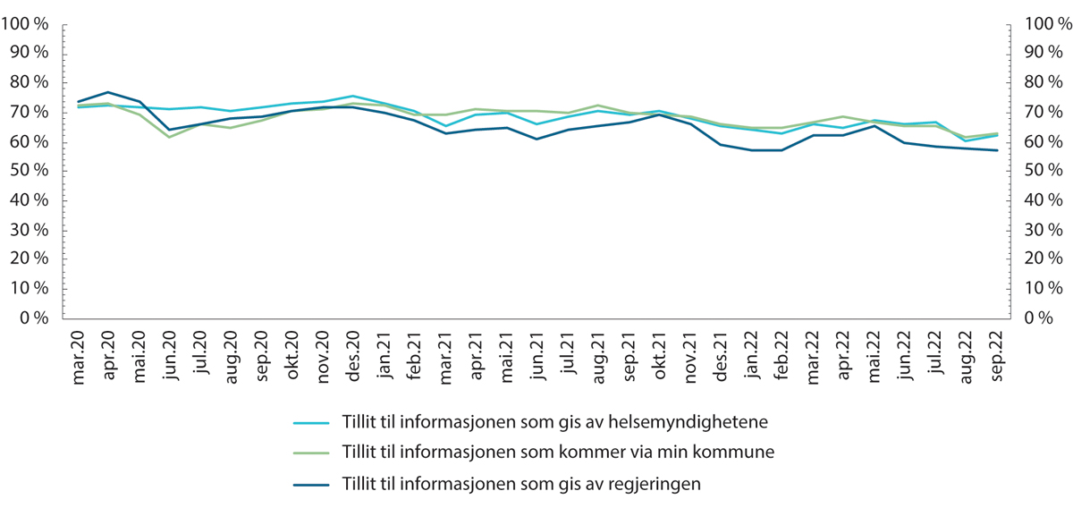
          - Tillit til informasjon fra helsemyndighetene, regjeringen og kommuner over tid.
Norsk koronamonitor
Figur 15.3 viser at generelt er tilliten til myndighetene svært høy i Norge og de nordiske landene, sammenlignet med andre land. På spørmål om tillit til myndighetene i 2021, var det bare Sveits som ble rangert høyere enn Norge blant utvalgte OECD-land. Det er en etablert oppfatning at det er forhold knyttet til den nordiske samfunnsmodellen som særlig bidrar til generelt høy tillit i Norden, se blant annet Andreasson (2017).
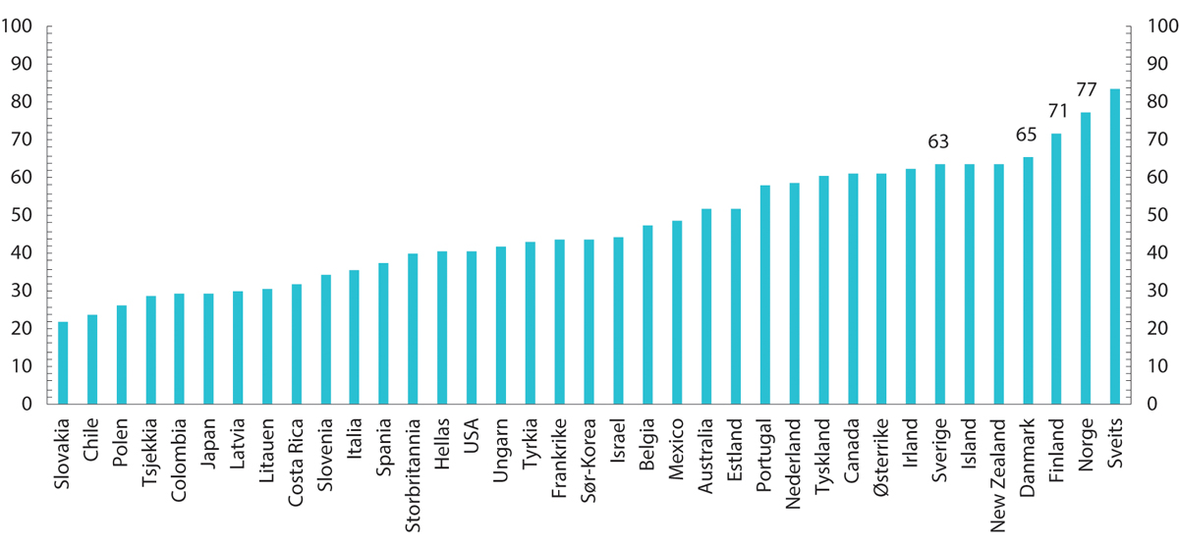
          - Tillit til myndighetene. Utvalgte OECD-land. Tall for 2021. Indikator.
Note: Tillit til regjeringen refererer til andelen som rapporterer å ha tillit til den nasjonale regjeringen. Dataene som vises gjenspeiler andelen av respondentene som svarer «ja» (de andre svarkategoriene er «nei» og «vet ikke») på spørsmålet: «I dette landet, har du tillit til [navn på landet]s nasjonale myndigheter?», (‘In this country, do you have confidence in [country name]’s national government?’).
OECD, Trust in government (indicator)
Del VI
Fremtidig beredskap for pandemihåndtering – Utvalgets hovedvurderinger og anbefalinger

Utvalgets overordnede vurderinger og anbefalinger
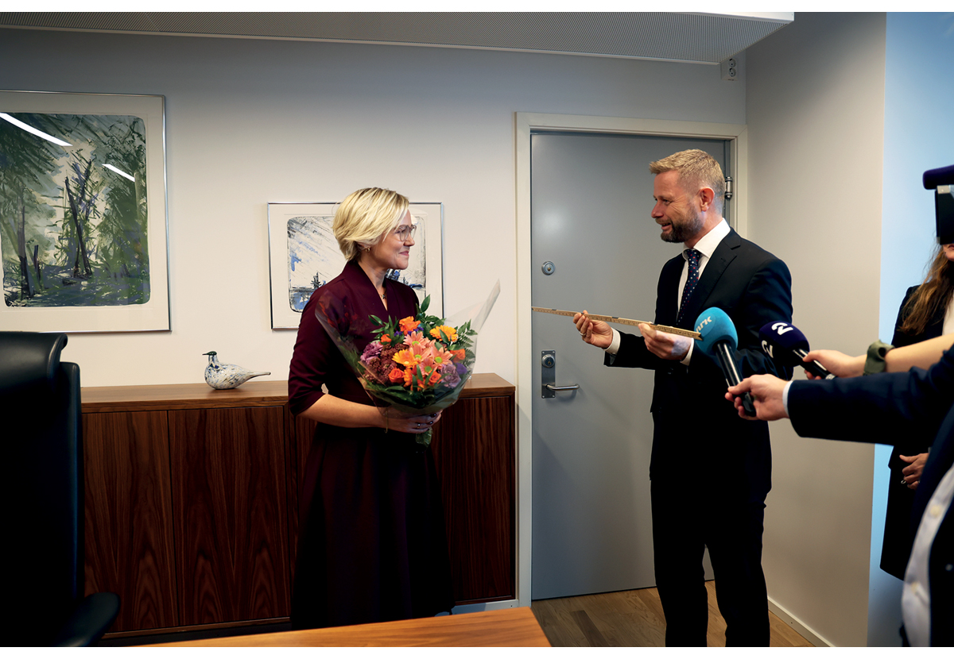
          - Nøkkeloverrekkelse i Helse- og omsorgsdepartementet 14. oktober 2021.
Foto: Helse- og omsorgsdepartementet

Innledning
Regjeringen har det øverste politiske ansvaret for å håndtere nasjonale kriser. En krise kjennetegnes ved å være en uønsket situasjon med høy grad av usikkerhet og potensielt uakseptable konsekvenser for de som rammes. Covid-19-pandemien var en krise med flere særtrekk som satte det norske krisehåndteringssystemet og samfunnet under press. Det spesielle med denne krisen kan oppsummeres på følgende måte:
- Krisen rammet hele landet.
- Krisen var langvarig, med flere akutte faser.
- Krisen var sektorovergripende, og den rammet store deler av samfunnet.
- Krisen var grenseoverskridende, hvor krisens opprinnelse og dynamikk var global.
- Viktige virkemidler, i form av vaksiner og smittevernutstyr, måtte skaffes til veie fra andre land.
- De ansvarlige for å håndtere krisen var selv direkte berørt.
Koronautvalgets overordnede vurdering er at norske myndigheter samlet sett håndterte covid-19-pandemien på en god måte. Norge kommer godt ut på sentrale utfallskriterier sammenlignet med resten av Europa og verden, for eksempel med relativt sett lave dødstall. I det følgende vil utvalget redegjøre for sine hovedvurderinger og anbefalinger. Kapitlet er delt i to deler. I første del gir vi en overordnet vurdering av norske myndigheters samlede håndtering av pandemien fra mars 2020 og frem til oktober 2022. I den andre delen vurderer vi spesifikt myndighetenes håndtering av omikronvariantene i perioden fra 1. november 2021. Koronautvalgets viktigste vurderinger og prioriterte anbefalinger til myndighetene oppsummeres nedenfor.

Myndighetenes samlede håndtering av pandemien

Politisk lederskap og handlekraft
Erfaringene fra koronapandemien viser at en nasjonal krise som krever inngripende tiltak overfor befolkningen, stiller krav til politisk lederskap og handlekraft. Både regjeringen Solberg og regjeringen Støre har, etter utvalgets vurdering, utvist slikt lederskap. Koronautvalget mener det var avgjørende for legitimiteten og tilliten at smitteverntiltak ble fattet av, eller i samråd med, de folkevalgte, både lokalt og nasjonalt. Koronapandemien stilte forvaltningen og beslutningstakerne overfor krevende dilemmaer som ble løftet til politisk nivå. At de vanskeligste prioriteringene ble tatt etter en politisk avveining på nasjonalt nivå, tydeliggjorde regjeringens politiske ansvar for krisehåndtering, og bidro til oppslutning om tiltakene.
Fra tidlig i mars 2020 utviklet regjeringen raskt en nasjonal strategi og beredskapsplan for håndteringen av koronapandemien, som ga felles retning og mål for offentlige myndigheters håndtering, og bidro til forutsigbarhet og forståelse for smitteverntiltakene. Den første strategien ble vedtatt 7. mai 2020, og ble senere revidert flere ganger. Regjeringen la vekt på å tilpasse strategien og planen underveis som følge av krisens utvikling, og strategien var således et viktig styringsverktøy for myndighetene. Koronautvalget er samtidig enig med Koronakommisjonen i at myndighetene ikke var tilstrekkelig godt forberedt da pandemien kom til Norge.
Utvalget mener det var riktig å møte pandemien med tidlig respons og kraftfulle tiltak av hensyn til liv og helse, og for å unngå at helsetjenestene ble overbelastet. Selv om helse- og omsorgssektoren i perioder var presset, unngikk vi en situasjon der de som trengte det ikke fikk nødvendig og livreddende helsehjelp. Pandemien medvirket likevel til at behandlingstilbudet for andre pasientgrupper med behov for elektiv behandling ble svekket.
Koronautvalget vurderer at regjeringen i enkelte tilfeller var for tilbakeholden med å lette på smitteverntiltak selv om smittesituasjonen og ny kunnskap viste at det var mulig. Ett eksempel på dette er breddeidretten og andre utendørsaktiviteter. Allerede tidlig i 2021 forelå det kunnskap som tilsa at idrettsaktiviteter utendørs ikke økte smittefaren. Likevel innførte den norske regjeringen i perioder relativt strenge tiltak for utendørs breddeidrett til og med desember 2021, mens blant annet Danmark åpnet helt opp for slik aktivitet fra og med våren 2021. Dette understreker viktigheten av læring underveis i en krise. I likhet med Koronakommisjonen vurderer Koronautvalget at kunnskapsgrunnlaget som lå til grunn for myndighetenes håndtering kunne vært styrket hvis myndighetene hadde tatt til seg enda mer læring underveis i pandemien.
Forholdet mellom regjeringen og Stortinget
Norge er et velfungerende demokrati med et avklart forhold mellom statsmaktene. Det norske politiske systemet har også tradisjon for å stå samlet i krisetider. Alle partiene på Stortinget stilte seg bak regjeringens mål om å beskytte liv og helse i møte med pandemien, og samtidig jobbe for at konsekvensene for samfunnet som helhet, og for det enkelte individ, skulle bli så små som mulig. Utvalget vurderer at forholdet mellom regjeringen og Stortinget i hovedsak har fungert godt gjennom hele pandemien. De første dagene etter 12. mars 2020 var preget av den akutte situasjonen. I denne fasen tok Stortinget en noe mer aktiv rolle enn vanlig ved å vedta omfattende økonomisk kompenserende tiltak, uten at disse var diskutert eller utredet i regjeringsapparatet. Samtidig fant forholdet raskt en god form.
Som utøvende makt ledet regjeringen det daglige arbeidet med å beskytte befolkningen mot covid-19. Som bevilgende myndighet var Stortinget tungt involvert i innføringen av de kompenserende tiltakene. Som lovgivende myndighet har Stortinget satt de rettslige rammene for regjeringens arbeid. Som dømmende myndighet er også domstolenes rolle under en krise viktig for å opprettholde stabilitet og rettssikkerhet. Under pandemien ble domstolenes anledning til kontroll av regulering av smitteverntiltak noe vanskeligere, som følge av at regelverket ble hyppig endret. I denne situasjonen fikk Stortingets parlamentariske kontroll større betydning. Stortinget utøvde sin kontrollfunksjon overfor regjeringen, for eksempel da Stortingets kontroll- og konstitusjonskomité i januar 2022 stilte kritiske spørsmål til regjeringens beslutning om å innføre rødt nivå i videregående skole i desember 2021.
Både regjeringen Solberg og regjeringen Støre holdt Stortinget løpende informert om regjeringens pandemihåndtering. I den innledende fasen av pandemien formidlet Stortinget til regjeringen at det var uheldig at de ikke fikk tilstrekkelig tilgang til det faglige grunnlaget som etatene utarbeidet for regjeringens beslutninger. Dette ble deretter raskt endret på og informasjonen ble digitalt tilgjengelig for alle. Utvalget vil likevel peke på ett eksempel der regjeringen, etter utvalgets vurdering, burde kommunisert tydeligere både til offentligheten og til Stortinget. Det gjelder begrunnelsen for innføring av rødt nivå i videregående skole i desember 2021, jamfør omtale i avsnitt 16.3.
Utvalget vurderer det som positivt at den norske pandemihåndteringen i liten grad ble gjenstand for politiske dragkamper mellom partiene, eller mellom Stortinget og regjeringen. Statsmaktene tilrettela og fant løsninger for utøvelsen av sine ulike roller. Få stilte, på politisk grunnlag, spørsmål ved håndteringens primære målsetninger. Hvordan politiske organer håndterer en slik krise vil påvirke befolkningens oppslutning om krisehåndteringen.
På lokalt nivå var det i pandemihåndteringen behov for samarbeid mellom ordfører og de øvrige politiske organer som for eksempel formannskapet og kommunestyret. Basert på Koronautvalgets informasjonsinnhenting er det utvalgets inntrykk at det politiske samarbeidet fungerte godt også på kommunalt nivå, og at det i all hovedsak var tverrpolitisk enighet om lokale smitteverntiltak.
Norges håndtering av pandemien i en internasjonal kontekst
Betydningen av tidlig og kraftfull respons er trukket frem i internasjonale sammenligninger som en viktig forklaring på hvorfor noen land lyktes bedre enn andre i håndteringen av pandemien. Ifølge The Lancet COVID-19 Commission har en «føre-var-tilnærming» og tidlig innsats vært både viktig og riktig for å redusere negative konsekvenser av pandemien: «As the outbreak became known globally in early January, 2020, most governments around the world were too slow to acknowledge its importance and act with urgency in response.»
I starten av pandemien var det store forskjeller mellom ulike europeiske styresmakters respons. Forskjellene handlet blant annet om at de landene som først ble rammet ble «overrumplet», mens andre land, som de nordiske landene, fikk bedre tid til å reagere etter at de så konsekvensene blant annet i Italia. Samtidig var det betydelige forskjeller i hvordan de nordiske landene reagerte. Danmark, Norge, Finland og Island valgte tidlig relativt like strategier med kraftfulle tiltak og stengte ned deler av samfunnet for å begrense smittespredningen. Sverige skilte seg ut blant de nordiske landene ved i første omgang å velge en strategi med å holde samfunnet åpent. Sammenligningen viser at Sverige i den første fasen av pandemien fikk langt flere koronapasienter på sykehus, inklusiv på intensivavdelinger, og langt høyere dødstall enn Norge, kontrollert for folketall. Den svenske koronakommisjonen har konkludert med at Sverige burde valgt mer kraftfulle og inngripende tiltak i februar/mars 2020 og at man ikke hadde en tilstrekkelig god plan for å beskytte eldre og andre risikogrupper. Videre påpekte denne kommisjonen at den svenske regjeringen burde tatt tydeligere ledelse for krisehåndteringen, og at de var for ensidig avhengig av den svenske Folkhälsomyndighetens vurderinger.
Etter pandemiens første fase, ble de nasjonale strategiene i europeiske land likere. Det skjedde også i Norden. Det kan blant annet tyde på at land lærte av erfaringer etter hvert som man så hvilke strategier som fungerte best.

Regelverk som gir handlingsrom i kriser
Som nevnt, vurderer utvalget at det i pandemier er avgjørende å handle raskt og kraftfullt i akutte faser. Samtidig vil beslutninger i en krise kunne utfordre rettslige reguleringer i en situasjon preget av mye usikkerhet og kontinuerlig endring. Slike beslutninger vil ofte handle om å hindre uønskede situasjoner fra å oppstå ut fra et føre-var-prinsipp. Dette er et viktig bakteppe for å vurdere hvilket rettslig rammeverk myndighetene trenger i en pandemi.
Koronautvalget vurderer at regelverket ga norske myndigheter et godt utgangspunkt for å håndtere pandemien. Muligheten til å kunne handle raskt er avgjørende for å kunne beskytte liv og helse i en akutt krisesituasjon. Særlig var smittevernloven og helseberedskapsloven sentrale da pandemien traff oss. Disse ga hjemmel for at både lokale og nasjonale myndigheter kunne vedta nødvendige smitteverntiltak.
Samtidig var ikke regelverket tilstrekkelig tilpasset en langvarig krise. Under pandemien ble det nødvendig å vedta en rekke midlertidige reguleringer i ulike sektorregelverk for å muliggjøre drift av for eksempel barnehager, skoler, fengsler og domstoler under ulike smittevernregimer. Pandemien ga erfaringer om tilpasninger til langvarige kriser, og viste betydningen av at myndighetene tidlig har tilstrekkelige lovhjemler for nødvendige tilpasninger.
Videre måtte smitteverntiltakene tilpasses smittesituasjonen, og bestemmelser som regulerte tiltakene ble endret hyppig. Hyppige tiltaksendringer ga kommunikasjonsutfordringer med tanke på å sørge for at befolkningen til enhver tid skulle vite hvilke regler som gjaldt, men viste samtidig at myndighetene kontinuerlig forsøkte å tilpasse regelverket til den gjeldende situasjonen. Med raske regelverksprosesser i en krise må kravene vi stiller til saksbehandlingen ta høyde for at krisen kan håndteres selv om tidsfaktoren er av avgjørende betydning. Krisens karakter og hastegrad må være avgjørende for kravene som stilles til saksbehandling og begrunnelser.
Vedtak og bruken av koronaloven er eksempler på at det under kriser kan være nødvendig å effektivisere lovgivningsprosessen for å begrense skadevirkninger. Disse erfaringene bør brukes med tanke på beredskap for fremtidige kriser. Utvalget mener koronaloven kan være et utgangspunkt for eventuell fremtidig krisefullmaktslovgivning.
Selv om gjeldende regelverk overordnet sett ga myndighetene muligheter til effektiv håndtering av pandemien, viser erfaringene fra pandemien at det er behov for videreutvikling av regelverket for å håndtere en langvarig krise. Koronakommisjonen anbefalte flere konkrete endringer i enkelte bestemmelser i smittevernloven. Utvalget er også kjent med at Helse- og omsorgsdepartementet vil gjennomgå og vurdere endringer i både smittevernloven og helseberedskapsloven, blant annet på bakgrunn av erfaringer fra pandemien. Utvalget støtter en slik gjennomgang.
Med fullmakter i smittevernloven og helseberedskapsloven hadde myndighetene mulighet til å handle raskt i pandemiens akutte faser. Imidlertid er fullmaktsbestemmelsene vedtatt uten at forarbeidene har vurdert bestemmelsene opp mot Grunnloven § 28 og kravet om statsrådsbehandling av «saker av viktighet». Grunnlovens krav om statsrådsbehandling innebærer at fullmaktene i smittevernloven og helseberedskapsloven må vike når vedtak kan betegnes som «saker av viktighet», da Kongen i statsråd først må treffe et vedtak. Muligheten til å handle raskt gjelder i særlig grad i starten av en krise, der krisens skadeevne ikke er kjent, og det er viktig at regelverket gir nødvendig beslutningsmyndighet og virkemidler. Eventuelle unntak fra statsrådsbehandling i kriser bør kun være aktuelt der krisen har en hastegrad som tilsier at liv og helse kan gå tapt.
Utvalgets anbefaling
- Regjeringen bør i arbeidet med å gjennomgå regelverket sikte mot at adgangen til å handle raskt etter smittevernloven og helseberedskapsloven får en bedre forankring i Grunnloven.

Planverk og beslutningsgrunnlag
Felles nasjonalt planverk i tverrsektorielle kriser
Planverk som gir tydelige føringer er et viktig grunnlag for evnen til å håndtere en krise. Overordnede planforutsetninger skal beskrive hvordan aktørene skal planlegge for beredskap og krisehåndtering. I forskrift om helseberedskap står det for eksempel at aktørenes beredskapsplaner skal bygge på planforutsetninger fra Helse- og omsorgsdepartementet, overordnet virksomhet, eier, eller fra virksomhet som er ansvarlig for samordning av beredskapsplaner.
Norge har samlet sett et godt planverk for å håndtere kortvarige eller akutte kriser og krisesituasjoner. I likhet med Koronakommisjonen mener imidlertid Koronautvalget at planverket ikke var like godt tilpasset langvarige samfunnskriser som koronapandemien var et eksempel på. Det handler blant annet om at planene ikke omfattet scenarioer hvor krisen trekker ut i tid, herunder manglende planer for å håndtere inngripende og langvarige kontaktreduserende tiltak. Koronapandemien var en langvarig helse- og samfunnskrise som rammet hele Norge og alle deler av samfunnet. Erfaringer fra koronapandemien viser blant annet betydningen av å tilrettelegge for at man både kan håndtere det akutte, og samtidig tenke langsiktig og planlegge for at krisen kan utvikle seg i ulike retninger.
Pandemier kan ta svært ulik form, og vi vet ikke hva slags pandemi som vil treffe oss neste gang. Vi kan likevel med stor sannsynlighet si at den ikke vil være lik den vi nettopp har gått gjennom. Å ha en detaljert plan for enhver potensiell pandemi er ikke mulig. Myndighetene bør derfor legge opp til å videreutvikle planverket for beredskap og krisehåndtering på en slik måte at det kan tilpasses ulike situasjoner og forløp. I tillegg vil utvalget fremheve viktigheten av øving. Øving er nødvendig for å teste planene opp mot praktisk gjennomføring, for læring og for styrking av beredskapsplanene.
Med tanke på fremtidig pandemihåndtering mener utvalget at det særlig vil være behov for å styrke det tverrsektorielle og samfunnsmessige perspektivet i planverket, og samtidig gjennomføre flere tverrsektorielle kriseøvelser på tvers av forvaltningsnivåer. Pandemier vil ofte være samfunnskriser som treffer mange ulike sektorer i samfunnet samtidig. Å håndtere en pandemi innebærer nødvendig samarbeid på tvers av sektorer og områder.
Utvalgets anbefalinger
- Myndighetene bør i alt arbeid med pandemiberedskap sørge for at planverket er generisk og anvendbart overfor ulike typer pandemier og kriser.
- Myndighetene bør sørge for at alvorlige og langvarige kriser som rammer bredt i samfunnet får en større plass i beredskapsarbeidet enn det har hatt frem til i dag.
Beslutningsgrunnlag og forholdet mellom faglige råd og politiske beslutninger
Både i Norge og i resten av verden tok myndigheter i bruk smitteverntiltak i et omfang man ikke hadde planlagt for, og som måtte besluttes og iverksettes under stor usikkerhet og tidspress. I en krise vil det være avgjørende å få frem et best mulig situasjonsbilde og beslutningsgrunnlag på kortest mulig tid. Beslutningsgrunnlaget vil aldri være fullkomment, men kvaliteten vil likevel kunne ha stor betydning for hvordan pandemien håndteres. Koronautvalget vurderer at regjeringens håndtering av pandemien i all hovedsak var kunnskapsbasert, og de politiske beslutningene bygde på faglige anbefalinger, styringsinformasjon og annen relevant kunnskap.
Helse- og omsorgsdepartementet (HOD) sto i sentrum av pandemihåndteringen med det overordnede ansvaret for beredskap og krisehåndtering i helse- og omsorgssektoren. Mange av initiativene til saker behandlet i regjeringskonferanser kom derfor fra HOD. Bakgrunnen for beslutningen om å fremme en sak til regjeringskonferanse, var oftest utviklingen i smittesituasjonen og dialog mellom departementer og underliggende etater. Helsedirektoratet og FHI hadde under pandemien et særlig ansvar for å utrede faglige spørsmål, og gi råd til HOD og regjeringen om ulike smitteverntiltak. Direktoratet for samfunnssikkerhet og beredskap (DSB) sørget for situasjonsrapporter til Justis- og beredskapsdepartementet om status for de kritiske samfunnsfunksjonene, og om situasjonen på regionalt og lokalt nivå gjennom samordningskanalen til departementene og regjeringen. Samlet sett mottok regjeringen løpende informasjon om utviklingen av pandemien. En utfordring var likevel å få et helhetlig bilde av de samfunnsmessige konsekvensene av pandemien og smitteverntiltakene. Ansvaret for å gjøre faglige vurderinger av de samfunnsmessige konsekvensene var delt mellom flere aktører. Innenfor helsesektoren har Helse- og omsorgsdepartementet og Helsedirektoratet et ansvar for å gjøre helhetsvurdering av smitteverntiltakene. Innenfor det sentrale krisehåndteringssystemet er ansvaret til dels lagt til Justis- og beredskapsdepartementet i rollen som lederdepartement med støtte fra DSB. Når det gjelder økonomiske konsekvenser vil også Finansdepartementet ha en sentral rolle.
Justis- og beredskapsdepartementet fungerte som lederdepartement gjennom stort sett hele koronapandemien. Utvalget vurderer at det var riktig å ha et lederdepartement som ikke var fagdepartementet for den mest berørte sektoren, altså Helse- og omsorgsdepartementet. Samtidig ser utvalget at rollen som lederdepartement ikke var helt klart definert. Utvalget mener derfor at lederdepartementets rolle bør tydeliggjøres. Utvalget vurderer også at regjeringen bør gjennomgå Kriserådets mandat og vurdere tilpasninger basert på erfaringene fra koronapandemien.
Å opprette ekspert- eller koordineringsgrupper bidro til å gi regjeringen et bredere kunnskapstilfang og et mer helhetlige kunnskapsgrunnlag for sine beslutninger. Eksempler på dette er Holden-utvalgene og koordineringsgruppen for tjenestetilbudet til sårbare barn og unge. Disse midlertidige strukturene bidro, etter utvalgets vurdering, til å styrke beslutningsgrunnlaget under krisen.
I tillegg til de som utgjorde kjernen i den faglige rådgivningen ga også en lang rekke andre aktører viktige bidrag. Mange direktorater og etater spilte viktige roller i utarbeidelsen av kunnskap og faglige råd til regjeringen, samt til iverksetting av tiltak. Også partene i arbeidslivet, interesseorganisasjoner, akademia og andre miljøer med spesialisert fagkompetanse ga innspill til regjeringen. I så måte tjente den norske samfunnsmodellen oss vel i håndteringen av koronapandemien, blant annet fordi den bidro til legitimitet og tillit. Befolkningens etterlevelse er en sentral forutsetning for at smitteverntiltakene skal ha effekt. Den høye tilliten mellom befolkningen og myndighetene er trolig en viktig forklaring på at regjeringen lyktes i håndteringen, og til at skadevirkningene ikke ble større for det norske samfunnet.
For å styrke muligheten for kunnskapsbasert pandemihåndtering i fremtiden mener utvalget at det er behov for å videreutvikle systemene for data- og kunnskapsdeling, informasjonsflyt og innhenting av styringsinformasjon. I en krise er det viktig at de som trenger det, har tilgang til nødvendig og eksisterende kunnskap. Norge er et land med høy grad av digitalisering og generelt velfungerende kunnskapsdelingssystemer, men det er fortsatt rom for forbedringer. Det gjelder blant annet systemet for innhenting av informasjon om situasjonen i kommunehelsetjenestene, informasjonsflyten mellom spesialist- og kommunehelsetjenesten og rask tilgang til registerdata og andre datakilder. For å kunne utnytte dette fullt ut bør myndighetene også vurdere å stille forventninger om at innhenting av kunnskap og håndtering av data er en del av helseberedskapsplanene i alle sektorer.
Utvalgets anbefalinger
- I en situasjon preget av stor usikkerhet vurderer Koronautvalget at regjeringens håndtering av pandemien i all hovedsak var basert på den beste tilgjengelige kunnskapen, og at de politiske beslutningene bygget på faglige anbefalinger, styringsinformasjon og annen relevant kunnskap. Samtidig vurderer utvalget at lederdepartementets rolle bør tydeliggjøres.
- Myndighetene bør iverksette tiltak for raskere tilgang til sanntidsdata og rådata i helsesektoren både i normaltid og i krise, samt investere i infrastruktur for mottak og prosessering av store datamengder. Dette bør inkludere utvikling av bedre løsninger for deling av helsedata mellom kommuner og sentrale myndigheter, og tilpasning av gjeldende systemer for å i kriser kunne gi enklere tilgang til data fra offentlige registre.
- Regjeringen bør vurdere lovforslag som innebærer økte muligheter for deling og bruk av data under alvorlige kriser, herunder styrke mulighetene for sammenstilling av registerdata.

Helse- og omsorgstjenestens kapasitet og omstillingsevne i møte med en større krise
Samlet sett håndterte helse- og omsorgssektoren alle smittebølgene under covid-19-pandemien på en god måte. Den langvarige krisen medførte i perioder høy belastning i helsevesenet. Dette hadde en kostnad i form av slitasje på personell og forskyvning i planlagt behandlingsaktivitet. Sykehusene måtte i perioder legge om driften og omdisponere personell og ressurser for å øke kapasiteten. Særlig var det viktig å øke intensivkapasiteten. Selv om pandemien har hatt negative konsekvenser for noen pasientgrupper, og for den enkelte, ved at behandlinger har vært utsatt, viser datagrunnlaget at det overordnet sett ikke var et omfattende helsetap som følge av pandemihåndteringen i Norge.
Helsetilbudet til befolkningen, både i primær- og spesialisthelsetjenesten, ble imidlertid påvirket av pandemien. Helsetilbudet til de yngste, fra helsestasjoner og skolehelsetjenesten, ble redusert gjennom omdisponering av sykepleiere til andre oppgaver knyttet til pandemien. Omdisponering av helsepersonell til pandemirelaterte oppgaver var nødvendig for å betjene akutte oppgaver i krisehåndteringen, for eksempel til vaksinering og TISK-arbeid. Utvalget mener at det for fremtiden bør planlegges for større bruk av annet personell som kan styrke kapasiteten til smitteverntiltak i en krise. Dette kan både være interne ressurser i form av omdisponering, eller eksterne ressurser i form av innleide studenter og pensjonister eller frivillige. Studenter, frivillige og pensjonister er en viktig ressurs som det i neste krise bør lages bedre planer for å mobilisere. Dette er ressurser som blant annet kan brukes til å opprettholde tilbud til utsatte og sårbare grupper i en krise, samt til TISK-oppgaver. I mange kommuner var pensjonister helt avgjørende for blant annet vaksinasjonskapasiteten. Utvalget vil også peke på at private helseaktører utgjør en viktig del av den samlede beredskapen under en krise.
Pandemien medførte i perioder stor belastning på enkelte av landets intensivavdelinger. Slik Koronakommisjonen også pekte på, var intensivberedskapen på sykehusene for dårlig da pandemien rammet Norge. Gitt at Norge ikke har nasjonale oversikter over sykepleiere med spesialisering (jordmødre er eneste unntak) fantes det heller ikke pålitelige tall for hvor mange intensivsykepleiere Norge hadde da pandemien brøt ut. På dette punktet vurderer også Koronautvalget at det er behov for oppfølging fra nasjonale myndigheter for å skaffe oversikt over helsepersonell med spesialkompetanse, som er kritiske faktorer i en krise. Utvalget støtter de prosessene som regjeringen allerede har igangsatt med hensyn til intensivkapasitet.
Helse- og omsorgstjenesten var i stand til å håndtere koronapandemien på en god måte. Det er likevel behov for å ytterligere styrke fleksibiliteten og omstillingsevnen i møte med større kriser. Organisering og finansiering av helse- og omsorgstjenestene i en normalsituasjon legger føringer for mulighetene for å skalere tjenestene etter behov i beredskapssituasjoner. Grunnkapasiteten er derfor avgjørende for at økt belastning i en krise kan håndteres. God grunnkapasitet gjør helsetjenesten mer robust i møte med en krise.
Avtaleverket for helse- og omsorgssektoren påvirker sektorens fleksibilitet og omstillingsevne. Erfaringene fra koronapandemien tilsier at det er behov for å utarbeide avtaler som både sikrer arbeidstakernes rettigheter og sektorens fleksibilitet og omstillingsevne i møte med større kriser. Private aktører har en rolle i helseberedskapen, og denne rollen kan tydeliggjøres i beredskapsplaner, regel- og avtaleverk.
Å holde sykdomsbyrden i befolkningen innenfor det som var håndterbart i helse- og omsorgstjenesten var et sentralt styringsmål for regjeringen i håndteringen av covid-19-pandemien. En viktig oppgave for helsemyndighetene, var derfor å overvåke kapasiteten i helsetjenestene og varsle dersom pandemien ga en betydelig sykdomsbyrde eller kritisk belastning av helsetjenesten. En overbelastet helsetjeneste vil i praksis bety at prioriterte pasienter ikke får nødvendig helsehjelp. Dette var til tider situasjonen under pandemien, blant annet ved at planlagte operasjoner ble utsatt eller avlyst. Utvalget vil påpeke den viktige sammenhengen mellom risiko for overbelastning i helse- og omsorgstjenestene, og behovet for inngripende smitteverntiltak og nedstengning av samfunnsaktiviteter med tilhørende konsekvenser.
Utvalgets anbefalinger
- Det er behov for å styrke helse- og omsorgstjenestens fleksibilitet og omstillingsevne i møte med større kriser. Dette bør skje i nært samarbeid med aktørene i sektoren. Grunnkapasiteten er avgjørende for at økt belastning i en krise kan håndteres.
- Partene i arbeidslivet bør sikte mot å utarbeide avtaler som sikrer både arbeidstakernes rettigheter og nødvendig fleksibilitet og omstillingsevne i møte med større kriser, inkludert definere når slike bestemmelser kan aktiveres. Arbeidet bør ses i sammenheng med lovverk som innebærer mulighet for beordring.
- Myndighetene bør utrede muligheten for å opprette en nasjonal oversikt over helsepersonellgrupper som vil utgjøre en kritisk kapasitet i fremtidige pandemisituasjoner.

Samvirke og krisehåndtering på tvers av forvaltningsnivåene
Koronautvalgets hovedinntrykk er at samvirket på tvers av sentralt og lokalt forvaltningsnivå fungerte godt, og at det bidro til en samlet og målrettet innsats for å bekjempe covid-19-pandemien. At Norge før pandemien hadde etablerte samvirkemekanismer for håndtering av kriser bidro til at nasjonale myndigheter fikk på plass en felles situasjonsforståelse under pandemien, og sørget for styringsinformasjon fra lokalt til sentralt nivå. Det bidro til at regjeringens beslutninger kunne bygge på oppdatert kunnskap om nåsituasjonen og krisens konsekvenser.
Kommunene spilte en avgjørende rolle i pandemihåndteringen. Regjeringen satte retningen for den norske pandemihåndteringen, men det var kommunene som i stor grad satte strategien ut i livet, og sammen med spesialisthelsetjenesten sto i frontlinjen. Belastningen var særlig stor for kommuner med ansvar for grenseoverganger, de største bykommunene og kommunene som opplevde større smitteutbrudd. Det er stor variasjon i beredskapsressursene i kommunene. Spesielt kommunelegene og beredskapskoordinatorene var sårbare funksjoner i kommunenes krisehåndtering. Koronakommisjonens granskning viste at kommunelegefunksjonen ikke var godt nok dimensjonert til å håndtere en omfattende helsekrise som covid-19-pandemien, og anbefalte en styrking av kommunelegefunksjonen. Koronautvalget støtter kommisjonens vurdering og anbefaling.
Videre mener utvalget at statsforvalterne hadde en viktig koordinerende funksjon og veilederrolle i pandemihåndteringen, og som bindeledd til nasjonale myndigheter. Statsforvalterne bidro også til å redusere sårbarhet i små kommuner med begrenset kapasitet og begrenset tilgang til spesialisert kompetanse, blant annet juridisk kompetanse. Statsforvalterne hadde ulik tolkning av hva som ligger i samordningsrollen. Ytterpunktene ser ut til å være en offensiv lederrolle mot en mer tilbaketrukket tilretteleggerrolle. Det tok litt tid før embetene fant en fungerende og hensiktsmessig rolle som ga kommunene den støtten de hadde behov for.
Koronautvalget vil påpeke at ikke alle de nasjonale smitteverntiltakene var like målrettet for lokalt nivå, fordi smittesituasjonen i kommunene til tider var forskjellig. I perioder med nasjonalt vedtatt høyt tiltaksnivå ble tiltaksbyrden uforholdsmessig stor for befolkningen bosatt i kommuner med lavt smittenivå. Det er utvalgets oppfatning at mer bruk av geografisk differensiering av tiltak i mange tilfeller kan være mer treffsikkert, og bidra til å redusere den totale tiltaksbyrden. Geografisk differensiering må samtidig balanseres mot risikoen for tilfeldig og uheldig variasjon som kan bidra til å svekke den generelle oppslutningen om pandemihåndteringen i befolkningen totalt.
Utvalgets anbefalinger
- Myndighetene bør styrke beredskapsfunksjonene i kommunene. Det gjelder særlig kommunelegefunksjonen og beredskapskoordinatorrollen.
- Nasjonale myndigheter bør stimulere til økt interkommunalt samarbeid innenfor beredskap og krisehåndtering. Det kan for eksempel være å utvikle felles retningslinjer, veiledere, eller sjekklister for slikt interkommunalt samarbeid. Det er særlig behov for å styrke kommunenes tilgang på juridisk kompetanse i krisesituasjoner.
- Myndighetene bør i arbeidet med å styrke den nasjonale beredskapen tilrettelegge for økt grad av digitalisering og bruk av felles digitale samhandlingsløsninger.
- Myndighetene bør tydeliggjøre i regelverket at statsforvalterne bør ha en viktig rådgiver- og koordineringsfunksjon i krisehåndteringen, og hvilke oppgaver som ligger i dette.

Informasjonshåndtering og krisekommunikasjon
Kommunikasjon til befolkningen var en sentral oppgave for regjeringen under krisen. Det handlet om å dekke befolkningens informasjonsbehov, men også påvirke befolkningens adferd og få oppslutning om smitteverntiltakene. Norske myndigheter lyktes etter utvalgets vurdering samlet sett godt med kommunikasjonen ut til befolkningen. Slik vi ser det, bidro åpen og tydelig kommunikasjon til forståelse og etterlevelse. Undersøkelser gjennom pandemien viser at et flertall i befolkningen hadde tillit til informasjonen de mottok fra helsemyndighetene underveis. At befolkningen endret atferd, og at tilnærmet hele den voksne befolkningen ønsket å ta vaksine, er en klar indikasjon på at myndighetene overordnet sett nådde frem med budskapet.
Regjeringen og myndighetene tok et aktivt valg om å kommunisere åpent om usikkerhet ved utviklingen av pandemien og hvordan smitteverntiltakene ville virke. Faglige råd og vurderinger ble publisert, og regjeringen nedsatte kommisjoner og utvalg som fikk utvidet tilgang til relevante interne styrings- og beslutningsdokumenter. Åpenheten og viljen til å bli etterprøvd bidro til en mer opplyst offentlig samtale, og var med på å opprettholde en god relasjon mellom myndighetene og befolkningen. Utvalget vurderer at myndighetenes strategi for åpenhet i kommunikasjonen fungerte godt, og bidro til å skape tillit og etterlevelse.
Omfattende tiltak på tvers av samfunnet gir kommunikasjonsutfordringer. I tillegg var mange av tiltakene detaljerte og ble hyppig endret. Dette gjorde kommunikasjonen mer krevende. Det var derfor viktig at tiltakene, som for eksempel TISK-strategien, var utformet slik at de var enkle å kommunisere og forstå. Utvalget mener at regjeringen overordnet lyktes med dette.
Under pandemien var det likevel deler av befolkningen som myndighetene ikke nådde like godt frem til. Et viktig læringspunkt er at kommunikasjonen må tilpasses det språklige, aldersmessige og kulturelle mangfoldet i befolkningen. Myndighetene bør ha en plan for å nå frem til spesifikke grupper i en fremtidig krisesituasjon.
Utvalgets anbefalinger
- Kommunikasjonsplaner i fremtidige kriser bør bygge på prinsippet om åpenhet som en tillitsbyggende faktor.
- Både nasjonale og lokale myndigheter bør videreføre og styrke tilgang til informasjon for befolkningen. Krisekommunikasjonen må ta bedre hensyn til det aldersmessige, kulturelle og språklige mangfoldet i Norge. Det inkluderer blant annet å styrke informasjon og kommunikasjon på samiske språk.

Økonomisk kompenserende tiltak rettet mot næringsliv og husholdninger
Pandemien og smitteverntiltakene rammet skjevt og hadde store økonomiske, sosiale og samfunnsmessige konsekvenser. Regjeringen iverksatte en rekke kompenserende tiltak som reduserte de negative konsekvensene av smitteverntiltakene for befolkningen og samfunnet.
De økonomisk kompenserende tiltakene innrettet mot husholdningene og næringslivet bidro til å redusere den samlede byrden av smitteverntiltak i samfunnet, og skjermet mange fra negative økonomiske og sosiale virkninger av smitteverntiltakene. I tillegg bidro sannsynligvis regjeringens kompenserende tiltak både til at befolkningen i stor grad sluttet opp om smitteverntiltakene i samfunnet, og til gjennomgående høy tillit til myndighetenes samlede håndtering.
Koronautvalget mener at de økonomiske støttetiltakene bør evalueres for å kunne brukes mest mulig treffsikkert ved fremtidige pandemier. Økonomiske støttetiltak bør være en del av pandemiberedskapen for fremtidige pandemier. Utvalget ønsker å påpeke at det er et viktig samspill mellom smitteverntiltak og kompenserende tiltak, der sistnevnte trolig gjør det mulig å ha strammere smitteverntiltak, både fordi de samlede økonomiske kostnadene for befolkningen blir lavere, og fordi det er lettere å få oppslutning om smitteverntiltakene når de som rammes særskilt ved tiltak blir kompensert.
Utvalgets anbefaling
- Koronautvalget mener at de økonomiske støttetiltakene bør bli evaluert for å kunne brukes mest mulig treffsikkert ved fremtidige pandemier.

Psykososial beredskap
Myndighetene søkte gjennom pandemien å beskytte personer i sårbare livssituasjoner så mye som mulig. Utvalget mener de til dels lyktes med det. Enkeltpersoner og grupper som lever i sårbare livssituasjoner ble likevel sterkt påvirket av pandemien og av pandemihåndteringen. Det gjelder blant annet pleietrengende eldre og personer med funksjonsnedsettelser. Utvalget vurderer det som svært inngripende, slik det ble gjort i starten av pandemien, å nekte beboere på kommunale institusjoner muligheten til få besøk fra sine aller nærmeste, selv om målet om å unngå å få smitte inn på sykehjemmene er forståelig. Utvalget mener myndighetene bør søke bedre løsninger for dette dilemmaet ved en fremtidig pandemi. Videre bør myndighetene også se nærmere på hvordan det offentlige tjenestetilbudet til pleietrengende og personer med nedsatt funksjonsevne kan opprettholdes i størst mulig grad gjennom perioder med strenge smitteverntiltak i samfunnet for øvrig.
Frivilligheten og tros- og livssynssamfunnene spilte viktige roller under pandemien, både gjennom konkrete tiltak og aktiviteter, men også gjennom kommunikasjon og informasjon. Utvalget vurderer at mer systematisk bruk av, og samarbeid med frivilligheten og tros- og livssynssamfunnene i den psykososiale beredskapen kan bidra til at personer i sårbare livssituasjoner blir enda bedre ivaretatt.
Samlet sett mener utvalget at man i fremtidige pandemier bør ha oppmerksomhet både mot grupper som er særlig utsatt for alvorlig sykdom, og grupper som er særlig utsatt for tiltaksbyrde, og i så måte vurdere mer differensiering av smitteverntiltakene. I tillegg mener utvalget at tiltak innenfor psykososial beredskap bør bli bedre innarbeidet som en integrert del av myndighetenes strategier og beredskapsplaner for krisehåndtering, særlig i langvarige kriser. Som et grunnlag for videre arbeid med psykososial pandemiberedskap vil det være viktig å bygge kunnskap basert på de konsekvensene som kan observeres i tiden etter koronapandemien.
Utvalgets anbefalinger
- Privat sektor, frivilligheten og tros- og livssynssamfunn vil kunne komplettere og avlaste den offentlige innsatsen under en pandemi, blant annet innenfor behandlingskapasitet, kommunikasjon og tiltak innrettet mot ulike sårbare grupper i samfunnet. Disse aktørene bør integreres mer systematisk i helseberedskapsplaner både nasjonalt og lokalt.
- Nasjonale myndigheter bør bidra til å styrke kunnskapsgrunnlaget om langsiktige helsemessige og psykososiale konsekvenser av koronapandemien og pandemihåndteringen.

Barn og unges situasjon under pandemien
De fleste barn og unge klarte seg godt gjennom pandemien. Regjeringen hadde som mål at barn og unge skulle ha så lav tiltaksbyrde som mulig, og gjorde en innsats for å avdempe de negative konsekvensene for barn og unge. Koronautvalget mener likevel at barn og unge måtte bære en uforholdsmessig stor byrde. Barn og unge hadde lav risiko for sykdom og død som følge av covid-smitte, mens deres livsutfoldelse ble vesentlig begrenset gjennom redusert tilstedeværelse på skolen og tidvis nedstengte fritidsaktiviteter. For de aller fleste barn og unge har ikke pandemien medført langsiktige negative konsekvenser, men mange fikk tapt livskvalitet gjennom to år med pandemi, og det er indikasjoner på at et mindre antall har fått mer langvarige negative virkninger. Barndom og ungdomsårene er viktige i menneskers sosiale utvikling, og fagmiljøer har uttrykt bekymring for økt sosial usikkerhet hos ungdom etter pandemien. Da hensynet til barn skulle vurderes i saker som angår dem, mener utvalget at myndighetene i større grad burde brukt erfaringer fra tidligere faser i pandemien. På den måten kunne tiltaksbyrden for barn og unge blitt lavere i pandemiens siste faser. Dette kunne blant annet vært oppnådd gjennom mer differensiering av tiltakene, for eksempel innenfor breddeidretten og andre utendørs fritidsaktiviteter, eller mer bruk av geografisk differensiering. Utvalget mener at regjeringen, i tråd med sin egen strategi, burde sørget for større samsvar mellom målet om lav tiltaksbyrde for barn og unge og smitteverntiltakenes utforming.
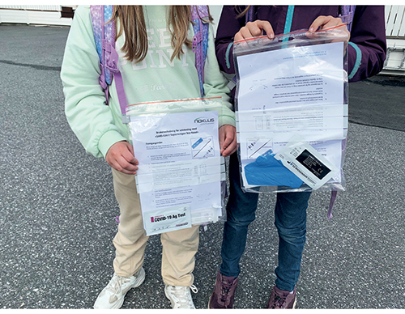
          - Elever med selvtester i Ålesund.
Foto: Ålesund kommune
Utvalget vil også vise til at involveringen av barn og unges organisasjoner og representanter burde vært bedre, både på nasjonalt og lokalt nivå. Slik involvering vil gjøre tiltakene mer treffsikre og potensielt styrke etterlevelsen.
Utvalgets anbefalinger
- I fremtidige kriser bør det være en tydelig sammenheng mellom de gruppene som regjeringen ønsker å prioritere, og den faktiske innretningen på krisehåndteringen. Et eksempel på en slik prioritert gruppe under koronapandemien var barn og unge.
- Når situasjonen tillater det, bør myndighetene søke å involvere og konsultere representanter for barn og unge i større grad enn det som var tilfellet under koronapandemien.
- Myndighetene bør sørge for at hensynet til barn og unge gjennomgående tas inn som en del av beslutningsgrunnlaget for tiltak i kriser.

Internasjonalt samarbeid og betydningen for den nasjonale pandemihåndteringen
Situasjonen i Norge ble påvirket av hvordan pandemien utviklet seg internasjonalt. Både det formelle og det uformelle internasjonale samarbeidet for å bekjempe covid-19-pandemien var viktig for den nasjonale håndteringen. Norge deltok aktivt i det internasjonale samarbeidet for å håndtere pandemien, særlig inn mot WHO, EU og de nordiske landene. Smitteverntiltak innført av andre europeiske og nordiske land hadde betydning for situasjonen i Norge, særlig når det gjelder innreisetiltak. I tillegg hadde internasjonalt samarbeid stor betydning for vår nasjonale håndtering, for eksempel gjennom inngåelse av felles avtaler om innkjøp av smittevernutstyr og vaksiner, vaksineutvikling og kunnskapsdeling om sykdommens forløp og behandlingsformer. Samarbeidet med EU, og særlig hjelpen fra Sverige, var avgjørende for at Norge fikk tidlig tilgang til covid-19-vaksiner. Internasjonalt samarbeid og internasjonale avtaler bør videreutvikles også med formål om å redusere risikoen for at nye pandemier oppstår, og for å sikre bedre systemer for tidlig internasjonal varsling om nye potensielle pandemier.
Norske myndigheter har over tid aktivt deltatt i internasjonalt helsesamarbeid. Utvalget vurderer at det langsiktige engasjementet var viktig for håndteringen av koronapandemien, og en videreføring og styrking av dette engasjementet vil også være viktig for håndteringen av fremtidige grensekryssende helsekriser.
Internasjonalt samarbeid er helt avgjørende for Norges forsyningssikkerhet. Vi er avhengig av at internasjonal varehandel ikke stanses eller begrenses betydelig. Dette gjelder ikke bare mat og nødvendige forbruksvarer, men også legemidler og medisinsk utstyr. Nasjonal kapasitet og nasjonale beredskapslagre er viktig, men det vil ikke alene være tilstrekkelig i langvarige kriser. Norske myndigheter bør derfor styrke arbeidet for å sikre våre forsyningslinjer for kritiske varer og tjenester gjennom internasjonalt samarbeid.
Utvalgets anbefalinger
- Regjeringen bør sørge for at Norge bidrar aktivt i internasjonalt samarbeid for håndtering av grensekryssende helsetrusler. Dette inkluderer blant annet arbeid for forbedrede avtaler og systemer som reduserer risikoen for at nye pandemier oppstår, videreutvikling av systemer for tidlig varsling og kunnskapsdeling. Det inkluderer også langsiktig og strategisk internasjonalt kunnskaps- og forskningssamarbeid.
- Regjeringen bør arbeide for at Norge tar del i internasjonale avtaler og systemer som bidrar til å sikre våre forsyningslinjer.
- Regjeringen bør søke å få på plass forpliktelser som sikrer Norge tilgang til vaksineinnkjøp via EU.

Myndighetenes håndtering av omikronvariantene
I tråd med utvalgets overordnede vurdering mener utvalget at også håndteringen av omikronvariantene i hovedsak var god. En faktor som utfordret myndighetene i større grad i omikronperioden sammenlignet med tidligere faser av pandemien, var befolkningens tiltakstrøtthet og synkende tillit til pandemihåndteringen. Slik utvalget vurderer det, medførte det at regjeringen møtte mer motstand enn tidligere, og særlig måtte tilpasse sin kommunikasjon til den gjeldende stemningen i befolkningen.

Normal hverdag med økt beredskap
Høsten 2021 var de aller fleste i den voksne befolkningen relativt godt beskyttet gjennom vaksinasjon, og flertallet av de nasjonale smitteverntiltakene var avviklet. Regjeringen hadde fra 25. september 2021 en nasjonal strategi og beredskapsplan som tilsa «en normal hverdag med økt beredskap». Samtidig var presset på helsetjenestene økende gjennom høsten grunnet andre luftveissykdommer enn covid-19, som blant annet en stor RS-epidemi blant barn. I tillegg opplevde helsetjenesten et betydelig fravær og mangel på personell. Utover høsten ble flere innlagt med covid-19, hvor deltavarianten førte til flere alvorlige forløp som hadde behov for behandling på intensivavdeling. Situasjonen varierte på tvers av landet, og årsakene til belastningen var sammensatt.
Et viktig element i strategien om en normal hverdag med økt beredskap var at kommunene skulle ha hovedansvaret for å iverksette tiltak dersom spredning av covid-19, eventuelt samtidig med andre utfordringer, kunne utfordre kapasiteten i primær- eller spesialisthelsetjenesten. Utvalget mener dette var en riktig strategi på det tidspunktet, fordi kommunene hadde best oversikt over den lokale situasjonen. Det er normalt sett kommunene som skal ha dette ansvaret, og det var høsten 2021 ingen faglig god grunn for ekstraordinær nasjonal styring.
Utvalget vurderer at det var riktig av regjeringen å ha et lavt nasjonalt tiltaksnivå i perioden oktober–november 2021, fordi vaksinen beskyttet størstedelen av befolkningen mot alvorlig sykdom. Samtidig ser utvalget det som et læringspunkt at i situasjoner der ansvaret ligger på kommunene, bør regjeringen enda tydeligere kommunisere på en slik måte at det gir lokale myndigheter støtte for innføring av lokale tiltak ved behov.

Innføring av tiltak for å begrense smittespredningen
Omikron endret situasjonen i Norge og i verden. Det var stor usikkerhet rundt alvorligheten av omikron da den først ble kjent, og helse- og omsorgstjenestene var allerede belastet. Et stort smitteutbrudd i Oslo 26. november 2021 førte til at Norge på et tidlig tidspunkt var et av landene i Europa med høyest forekomst av den nye og ukjente virusvarianten. Ut fra den kunnskapen som var tilgjengelig på det tidspunktet, mener utvalget det var riktig å innføre nasjonale smitteverntiltak i første halvdel av desember 2021 for å begrense den raske spredningen av den nye virusvarianten.
Samtidig vurderer utvalget at myndighetene samlet sett ikke hadde tatt tilstrekkelig lærdom av tidligere faser i pandemien. Samfunnet ble i all hovedsak fullt gjenåpnet 25. september 2021, men gjenåpningsprosessen hadde pågått siden forsommeren. På det tidspunktet hadde vi vært gjennom flere smittebølger og perioder med kraftfulle tiltak i samfunnet. Det var også godt kjent at nye virusmutasjoner kunne oppstå, men utvalget vurderer at myndighetene ikke i tilstrekkelig grad tok faren for nye mutasjoner til følge i sitt faktiske arbeid. Håndteringen av den nye virusvarianten var i starten noe nølende. Vaksinering av befolkningen med oppfriskningsdose gjennom høsten 2021 gikk sakte. Den faglige anbefalingen om oppfriskningsdose til helsepersonell og voksne under 65 år kom først i november. Samtidig var det flere eksempler på virkemidler som kunne redusert tiltaksbyrden om de hadde blitt tatt høyde for i forkant. Helsemyndighetene hadde ikke sørget for tilstrekkelig testkapasitet gjennom innkjøp av selv- og hurtigtester. Det førte blant annet til at da omikron kom, kunne ikke jevnlig testing brukes som et tiltak for å holde videregående skoler på grønt nivå eller for å holde smitten nede uten for mye sykefravær. Videre hadde ikke trafikklysmodellen for skolene blitt justert slik at den fungerte tilfredsstillende for alle skoletrinn. Bruk av innenlands koronasertifikat hadde ikke blitt avklart, og sentrale økonomiske støtteordninger som lønnsstøtteordningen hadde ikke blitt tilstrekkelig utredet.
Sett i lys av dette mener utvalget at myndighetene gjennom sommeren og høsten 2021 i større grad burde tatt læring av tidligere faser i pandemien og omsatt den læringen til praktiske forberedelser for en eventuell ny smittebølge. I den sammenheng mener utvalget at det var særlig uheldig at regjeringen så seg nødt til å innføre rødt nivå i videregående skoler i desember 2021, samt at testmangel førte til omfattende og forlengede karanteneregler. Når regjeringen likevel vedtok å innføre rødt nivå for videregående skoler, vurderer utvalget at regjeringen tydeligere burde kommunisert både til befolkningen og til Stortinget at testmangel var en viktig del av begrunnelsen for innføring av rødt nivå.
Innreisetiltak var et ressurskrevende og inngripende tiltak som ble satt særlig på spissen under omikronperioden da smittespredningen med den nye varianten var mer omfattende i Norge enn i våre naboland. Fagetatene hadde ulike vurderinger om bruken og effekten av innreisetiltak for å begrense importsmitte. Koronautvalget mener det er nødvendig å vurdere hvordan innreise kan og bør reguleres under en pandemi for å hindre smittespredning. Dersom neste pandemi involverer et alvorlig virus, er det avgjørende at innreisetiltakene kan opprettes raskt, at systemet er håndterbart og tiltakene virkningsfulle.
Utvalgets anbefalinger
- For langvarige kriser bør myndighetene styrke systemene for raskt å kunne utnytte læring slik at treffsikkerheten i pandemihåndteringen øker med krisens varighet.
- I fremtidige pandemier bør myndighetene søke å holde utdanningssektoren åpen i størst mulig grad. Trafikklysmodellen kan være et effektivt virkemiddel for å oppnå det. Modellen bør derfor bli evaluert og vurdert utvidet til å inkludere høyere utdanning.
- Myndighetene bør gjennomgå og evaluere organiseringen av innreisetiltakene som ble benyttet under koronapandemien, med formål om å effektivisere og kartlegge samfunnskostnader og nyttegevinst til en fremtidig pandemisituasjon. Utvalget anbefaler videre at myndighetene lager beredskapsplaner for hvordan det ved behov raskt kan innføres tiltak på grensen for å begrense importsmitte.
Referanseliste
Aldstadsæter, A. mfl. (2022). «Koronaledighetens sosiale gradient», Magma, 2/22, 101-110.
Andreasson, U. (2017). «Tillid – det nordiske guld», Nordisk Ministerråd, 2017, s.23, analys; 01/2017. DOI: 10.6027/ANP2017-744
Bakken, A. (2022). «Ungdata 2022. Nasjonale resultater.» NOVA Rapport 5/22. Oslo: NOVA, OsloMet.
Barrett CE, Koyama AK, Alvarez P, mfl. (2022). «Risk for Newly Diagnosed Diabetes >30 Days After SARS-CoV-2 Infection Among Persons Aged <18 Years – United States, March 1», 2020–June 28, 2021. MMWR Morb Mortal Wkly Rep 2022; 71: 59–65. DOI: http://dx.doi.org/10.15585/mmwr.mm7102e2external icon
de Vet, J.M, mfl. (2021). «Impacts of the COVID19 pandemic on EU industries, Publication for the committee on Industry, Research and Energy, Policy Department for Economic, Scientific and Quality of Life Policies», European Parliament, Luxembourg, 2021.
Duval, R. A. (2022). «Labor Market Tightness in Advanced Economies», IMF staff discussion notes n. 2022/001
Gjerde, A. mfl. (2021). «Arbeidslaus i fyrste del av koronakrisa – dei fleste raskt tilbake i arbeid», Arbeid og velferd 2021(3), 41–58
Gulseth, H. L., mfl. (2022). «SARS-CoV-2 infection and subsequent risk of type 1 diabetes in 1.2 million children.» DIABETOLOGIA. Vol. 65. No. SUPPL 1. ONE NEW YORK PLAZA, SUITE 4600, NEW YORK, NY, UNITED STATES: SPRINGER, 2022.
Himmels JPW, Meneses-Echavez JF, Brurberg KG. (2022). «Post COVID-19 condition and new onset diseases after COVID-19 [Senfølger etter covid-19 og nyoppstått sykdom etter covid-19: hurtigoversikt 2022]» Oslo: Norwegian Institute of Public Health, 2022.
Kempson, E., Poppe, C. (2021) «Trygg eller utsatt? Husholdenes økonomiske situasjon etter 16 måneder med koronakrise», SIFO rapport 12-2021
Myhre, P. L. mfl. (2020) «Cardiovascular Hospitalizations, Influenza Activity, and COVID-19 Measures» Circulation 2020; 142:1302-1304. DOI: https://doi.org/10.1161/CIRCULATIONAHA.120.049118
Nøkleby H. mfl. (2023). «Rapport til Koronautvalget. En kortversjon av: Konsekvenser av covid-19-pandemien for barn og unges liv og psykiske helse – andre oppdatering av hurtigoversikt.» Folkehelseinstituttet, 2023.
Sivertsen B, Johansen MS. «Studentenes helse- og trivselsundersøkelse 2022.» Oslo: Studentsamskipnaden SiO, september 2022.
von Brasch, T. mfl. (2022). «COVID-19, tapt verdiskaping og finanspolitikkens rolle. Utredning for Koronakommisjonen (SSB-rapporter 2022/15). Statistisk sentralbyrå.
Zaki, B. L., Nicoli, F., Wayenberg, E., & Verschuere, B. (2022). In trust we trust: The impact of trust in government on excess mortality during the COVID-19 pandemic. Public Policy and Administration, 37(2), 226–252. https://doi.org/10.1177/09520767211058003

[[vedlegg reset]]

Tiltakspakker i regjeringens strategi og beredskapsplan, 5. april 2022
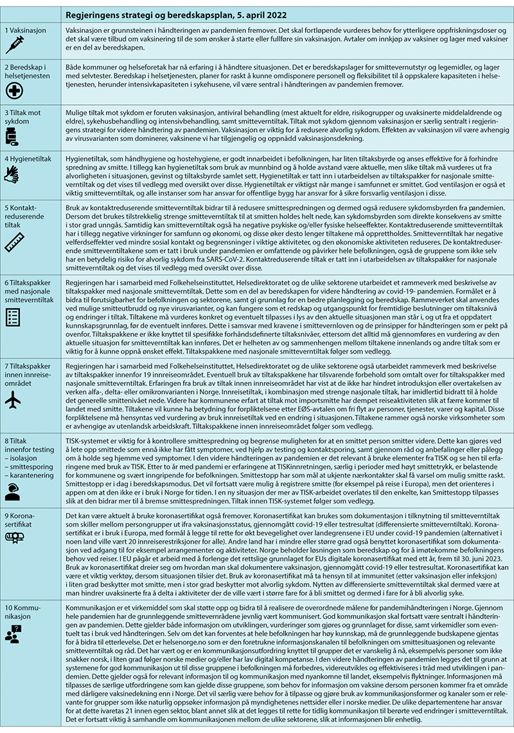

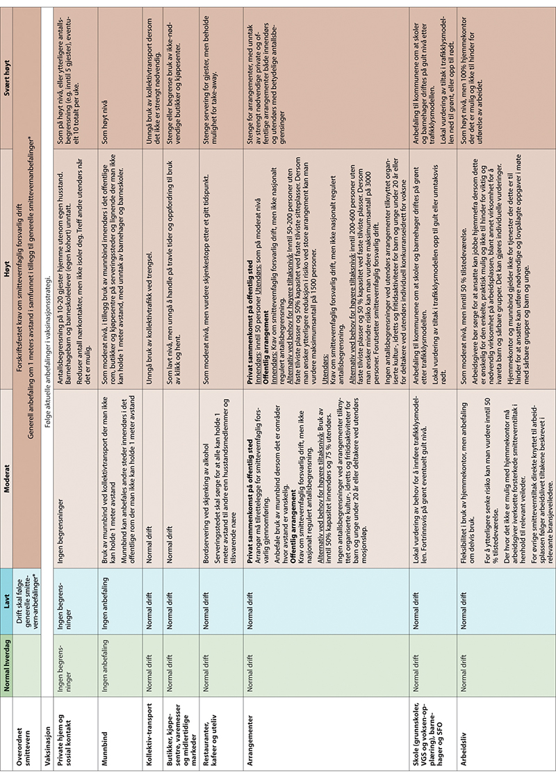

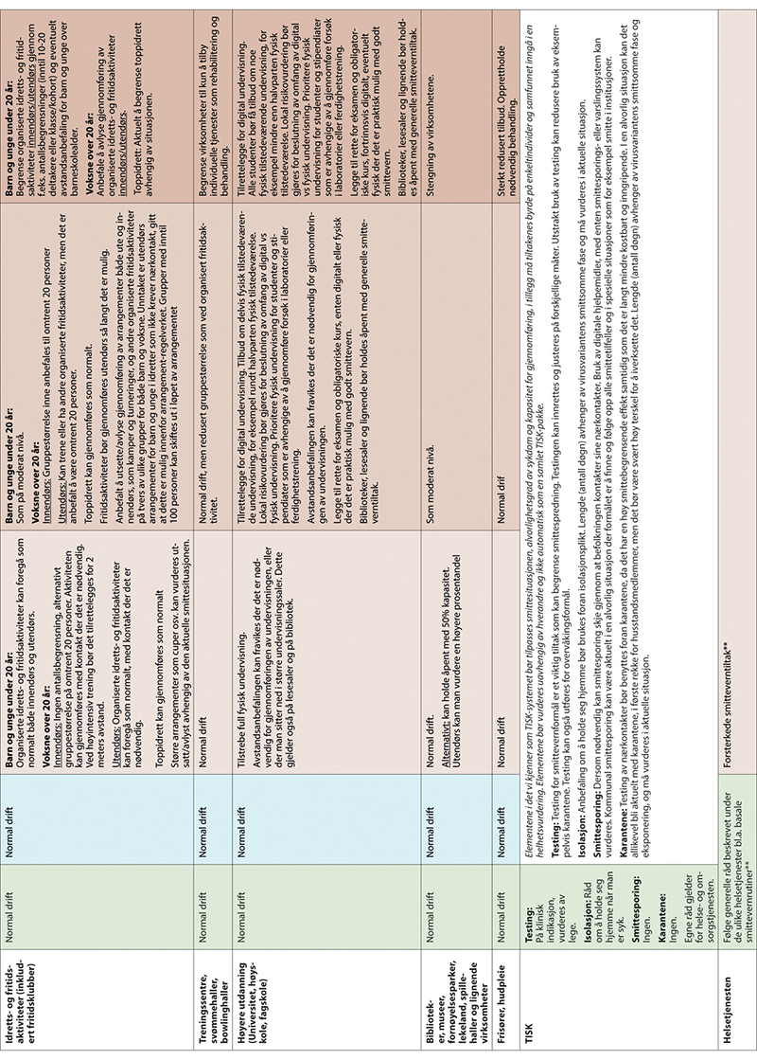

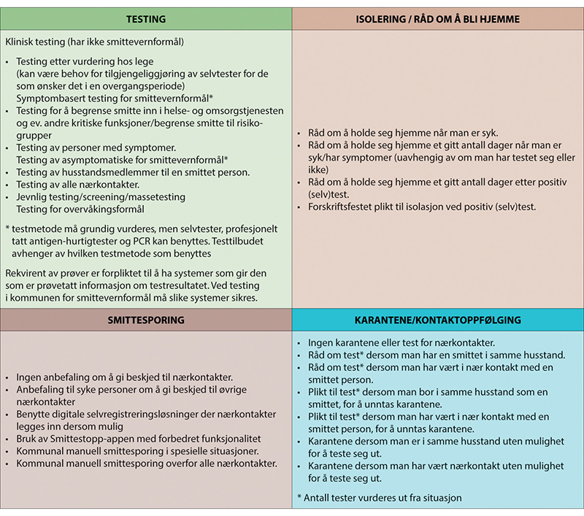

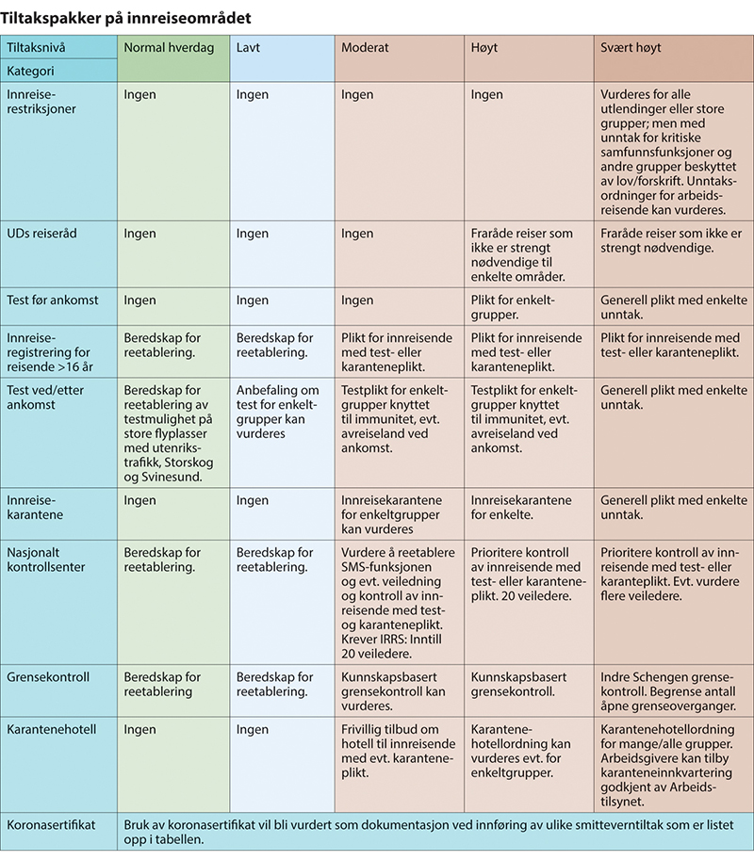

[[vedlegg reset]]

Forklaringer
Oversikt over personer som har avgitt formelle forklaringer til utvalget.
05N1xx2
Dato for forklaring | Stilling/funksjon | Arbeidssted | Etternavn | Fornavn
13.12.2022 | President | Den norske legeforening | Rime | Anne-Karin
13.12.2022 | Forbundsleder | Norsk Sykepleierforbund | Larsen | Lill Sverresdatter
13.12.2022 | Forbundsleder | Fagforbundet | Nord | Mette
14.12.2022 | Direktør | Direktoratet for samfunnssikkerhet og beredskap | Aarsæther | Elisabeth
14.12.2022 | Leder | Utdanningsforbundet | Handal | Steffen
15.12.2022 | Styreleder | Caritas Norge | Røsland | Stian Berger
15.12.2022 | Sivilombud | Sivilombudet | Harlem | Hanne
15.12.2022 | Statsforvalter | Statsforvalteren i Troms og Finnmark | Aspaker | Elisabeth Vik
19.12.2023 | Direktør | Folkehelseinstituttet | Stoltenberg | Camilla
05.01.2023 | Assisterende helsedirektør | Helsedirektoratet | Nakstad | Espen Rostrup
10.01.2023 | Finansminister | Finansdepartementet | Vedum | Trygve Slagsvold
10.01.2023 | Kunnskapsminister | Kunnskapsdepartementet | Brenna | Tonje
10.01.2023 | Departementsråd | Justis- og beredskapsdepartementet | Heggenes | Heidi
11.01.2023 | Departementsråd | Helse- og omsorgsdepartementet | Lofthus | Cathrine Marie
11.01.2023 | Statsforvalter | Statsforvalteren i Oslo og Viken | Haugland | Valgerd Svarstad
12.01.2023 | Styreleder | KS | Helgesen | Gunn Marit
12.01.2023 | Statsforvalter | Statsforvalteren i Rogaland | Høie | Bent
12.01.2023 | Sametingspresident | Sametinget | Moutka | Silje Karine
12.01.2023 | Byrådsleder | Oslo kommune | Johansen | Raymond
16.01.2023 | Administrerende direktør | Helse Sør-Øst RHF | Rootwelt | Terje
17.01.2023 | Ordfører | Bodø kommune | Pinnerød | Ida Maria
17.01.2023 | Barne- og familieminister | Barne- og familiedepartementet | Toppe | Kjersti
20.01.2023 | Justis- og beredskapsminister | Justis- og beredskapsdepartementet | Mehl | Emilie Enger
20.01.2023 | Regjeringsråd | Statsministerens kontor | Lyftingsmo | Anne Nafstad
20.01.2023 | Helse- og omsorgsminister | Helse- og omsorgsdepartementet | Kjerkol | Ingvild
20.01.2023 | Statsminister | Statsministerens kontor | Støre | Jonas Gahr
23.01.2023 | Stortingsrepresentant | Stortinget | Solberg | Erna
23.01.2023 | Finansråd | Finansdepartementet | Scheel | Hans Henrik

[[vedlegg reset]]

Uformelle samtaler og møter
Oversikten viser uformelle samtaler og møter som er gjennomført av sekretariatet i perioden. Dette omfatter også besøk til utvalgte kommuner. Møter i forbindelse med leverandørsamarbeid er utelatt.

02N0xx2
06.01.2022 | Helseetaten, Oslo kommune
13.09.2022 | CORNER – Coordination, Response & Networked Resilience. NTNU Samfunnsforskning
15.09.2022 | Mental Helse Ungdom
19.09.2022 | Fastlegeutvalget
26.09.2022 | Helseberedskapsprosjektet, Helse- og omsorgsdepartementet
29.09.2022 | Sekretariatet, Helsepersonellkommisjonen
30.09.2022 | Folkehelsemeldingsprosjektet, Helse- og omsorgsdepartementet
10.10.2022 | Sekretariatet, Totalberedskapskommisjonen
12.10.2022 | Barneombudet
18.10.2022 | Elevorganisasjonen
19.10.2022 | Rådet for psykisk helse
25.10.2022 | Barne- og familiedepartementet
26.10.2022 | Kunnskapsdepartementet
28.10.2022 | Finansavdelingen, Finansdepartementet
02.11.2022 | Finansavdelingen, Finansdepartementet
03.11.2022 | Bergen Centre for Ethics and Priority Setting (BCEPS), Universitetet i Bergen
04.11.2022 | Folkehelseavdelingen, Helse- og omsorgsdepartementet
04.11.2022 | Helserettsavdelingen, Helse- og omsorgsdepartementet
11.11.2022 | Barne-, ungdoms- og familiedirektoratet
14.11.2022 | Økonomiavdelingen, Finansdepartementet
16.11.2022 | Utdanningsdirektoratet
21.11.2022 | Hammerfest kommune
21.11.2022 | Avdeling Hammerfest, Finnmarkssykehuset
22.11.2022 | Stjørdal kommune
23.11.2022 | Ålesund sykehus
23.11.2022 | Ålesund kommune
24.11.2022 | Helse Vest RHF
24.11.2022 | Stavanger universitetssykehus
25.11.2022 | Stavanger kommune
28.11.2022 | Norske kvinners sanitetsforening
30.11.2022 | Flekkefjord kommune
30.11.2022 | Sørlandet sykehus Flekkefjord
05.12.2022 | Integrerings- og mangfoldsdirektoratet
06.12.2022 | Frivillighet Norge
08.12.2022 | Samarbeidsrådet for tros- og livssynssamfunn
12.12.2022 | Bergen kommune
13.12.2022 | Arbeids- og inkluderingsdepartementet
14.12.2022 | Nettverk for miljørettet folkehelsearbeid
16.12.2022 | Hamar kommune
19.12.2022 | Funksjonshemmedes fellesorganisasjon
19.12.2022 | Det finske helse- og velferdsinstituttet, THL
19.12.2022 | Det finske helsedepartementet
09.01.2023 | Kreftforeningen
17.01.2023 | Pasient- og brukerombudet
26.01.2023 | Kulturdirektoratet
26.01.2023 | Norges idrettsforbund
03.02.2023 | Nasjonalforeningen for folkehelsen

Meld. St. 5 (2020–2021) Samfunnssikkerhet i en usikker verden, side 7.
Rundskriv G-47/75 om regler for granskingskommisjoner.
Forklaring, finansminister Trygve Slagsvold Vedum, 10. januar 2023.
NOU 2021: 6 Myndighetenes håndtering av koronapandemien, s. 270.
Det vises til NOU 2021: 6 og NOU 2022: 5 for en mer utfyllende beskrivelse av hendelsesforløpet i tidlige faser av pandemien.
Det viste seg at Norge rettslig sett ikke kunne få vaksiner gjennom EUs innkjøpsordninger. Dette skyldtes at EU skulle bruke forsyningssikkerhetsmekanismen ESI (Emergency Support Instrument), som Norge ikke er en del av, til å finansiere innkjøpene. Saken ble løst ved at Sverige i slutten av august 2020 tok på seg en rolle som videreformidler av vaksiner fra EU til Norge.
Både raske beslutningsprosesser, mangel på informasjon til kommunene, og anskaffelser av vaksiner og vaksinestrategien er drøftet i mer detalj i Koronakommisjonens rapporter.
I tillegg kom en rekke forskriftsfestede innstramninger som blant annet innebar forbud mot å skjenke alkohol i hele landet, påbud om hjemmekontor der det var praktisk mulig, og forbud mot innendørs idrett for voksne.
I regjeringens coronautvalg (RCU), 11. mars 2021, fremmet helse- og omsorgsministeren og justis- og beredskapsministeren forslag om at det tidligere unntaket fra karantenehotell som gjaldt for personer som var bosatt eller hadde fast bopel i Norge, ble opphevet dersom disse returnerte til Norge etter en unødvendig reise til utlandet. Det het videre at «Feriereiser anses som unødvendige med mindre de er begrunnet i sterke velferdshensyn» og «arbeidsreiser skulle som et utgangspunkt anses som nødvendige».
Delsvar på oppdrag, FHI til HOD, 1. oktober 2021, «Oppdrag fra HOD nr 49 om vurdering av behov for boosterdose til ulike grupper».
Innreisetiltakene innebar karanteneplikt fra enkelte land, i tillegg til at alle reisende over grensen måtte registreres, testes ved ankomst og tre døgn innreisekarantene ved negativ PCR-test.
Nettartikkel, VG, 28. oktober 2021, «Nakstad: ­ Lite sannsynlig med ny nedstengning».
Ved nedjustert TISK var det ikke lenger anbefalt karantene for øvrige nærkontakter, kun for personer i samme husstand, eller tilsvarende nære, og som samtidig var uvaksinerte/ikke-fullvaksinerte. Den rutinemessige smittesporingen var nedjustert og begrenset til husstandsmedlemmer og tilsvarende nære. Det var fortsatt krav om isolasjon hvis man fikk påvist covid-19 hvor de som brøt dette risikerte bot.
Camilla Stoltenberg, regjeringens pressekonferanse, 28. oktober 2021.
Veneti, L. m.fl. (2022). «No difference in risk of hospitalisation between reported cases of the SARS-CoV-2 Delta variant and Alpha variant in Norway». International Journal of Infectious Diseases. 115 (februar 2022): 178–184. Studien er skrevet av norske forskere og viste at risikoen for å bli innlagt med covid-19 i Norge var over 70 prosent lavere for delvaksinerte og fullvaksinerte, sammenlignet med uvaksinerte.
Situasjonsrapport Covid-19 uke 43, Folkehelseinstituttet.
Nettartikkel, Aftenposten, 26. oktober 2021, «Nå har vaksineringen i Norge nesten stoppet opp. Det kan få konsekvenser i vinter.»
R-notat «Behovet for statlig besluttede nasjonale eller regionale smitteverntiltak» datert 10. november 2021, fremmet av Helse- og omsorgsministeren til r-konferanse 11. november 2021.
Statsminister Jonas Gahr Støre, pressekonferanse om koronapandemien 12. november 2021.
Regjeringen.no, «Tidslinje: myndighetenes håndtering av koronasituasjonen».
Rapport, FHI, publisert 17. november 2021, «Covid-19-epidemien: Risiko ved Covid-19-epidemien i Norge».
Internt referat fra HOD, «Covid-19: Koordineringsmøte – Hdir, FHI, RHF og HOD», 17. november 2021.
Nettartikkel, VG, 17. november 2021, «Tromsøs smittevernoverlege savner «exitstrategi» for pandemien.»
Radioprogram, NRK Radio, 26. november 2021, «Politisk kvarter».
Justis- og beredskapsministeren og helse- og omsorgsministeren, pressekonferanse om koronapandemien 19. november 2021.
Nettartikkel, Reuters, 30. november 2021, «How South African scientists spotted the Omicron COVID variant».
Nettartikkel, Nature, «Heavily mutated Omicron variant puts scientists on alert»; Rapport, FHI, publisert 28. november 2021, «Covid-19-epidemien: Risiko ved Covid-19-epidemien i Norge».
Rapport, ECDC, 25. November 2021, «Round Table Report».
Pressemelding, WHO, 26. november 2021, «Classification of Omicron (B.1.1.529): SARS-CoV-2 Variant of Concern».
Det internasjonale helsereglementet (IHR) er nærmere omtalt i kapittel 9.
Artikkel, Nature, Viana m.fl, 7. januar 2022, «Rapid epidemic expansion of the SARS-CoV-2 Omicron variant in southern Africa».
Nyhet på regjeringen.no, Utenriksdepartementet, 28. november 2021, «Viktig informasjon for norske borgere i land i sørlige Afrika».
Nyhet på regjeringen.no, Utenriksdepartementet, 22. desember 2021, «Avvikler særskilte innreisetiltak mot reisende fra sørlige Afrika».
Nettartikkel, BBC, 28. november 2021, «Covid: South Africa ‘punished’ for detecting new Omicron variant».
Rapport, FHI, 28. november 2021, «Covid-19-epedemien: Risiko ved omikron-varianten av SARS-CoV-2 i Norge».
Svar på oppdrag, Helsedirektoratet til HOD, 29. november 2021, «Oppdrag fra HOD nr. 569 Plan for første respons ved omikron-variant i Norge DEL 1 – det første tilfellet av omikron-variant oppdages i Norge».
Referat, statsministerens redegjørelse for Stortinget, 30. november 2021, «Stortinget – Møte tirsdag 30. oktober 2021. Sak nr. 2: Status og videre løp for myndighetenes håndtering av covid-19».
Pressemelding, Oslo Kommune, 2. desember 2021, «Påvist omikron i Oslo kommune».
Nettartikkel, e24, 5. januar 2022, «Aker Brygge-julebord fortsatt opphav til mesteparten av omikronsmitten i Norge».
Nettartikkel, VG, 5. desember 2021, «Over 120 coronasmittet etter julebord på Aker Brygge».
Situasjonsrapport Covid-19 uke 52, Folkehelseinstituttet.
Pressemelding, SMK, 7. desember 2021, «Nye nasjonale smitteverntiltak for å beholde kontrollen».
Jonas Gahr Støre, pressekonferanse, 7. desember 2021.
Nettartikkel, VG, 10. desember 2021, «Kraftige reaksjoner etter omikron-grep i Bergen – byrådet snur».
Nettartikkel, iTromsø, 10. desember 2021, «Koronaspagaten har blitt utålelig».
Rapport, ECDC, 12. desember 2021, «Epidemiological update: Omicron variant of concern (VOC) – data as of 12 December 2021 (12:00)».
Ibid.
Svar på oppdrag, Helsedirektoratet til HOD, 13. desember 2021, «Justert svar på covid-19 oppdrag nr. 576 fra Helse- og omsorgsdepartementet – Vurdering av situasjonen og behov for justering i nasjonale smitteverntiltak».
Jonas Gahr Støre, pressekonferanse, 13. desember 2021.
Nettartikkel, Helse Sør-Øst, 14. desember 2021, «Flertallet av de sykeste er ikke vaksinert».
Den nasjonale kompensasjonsordningen for næringslivet ble forlenget ut 2021, utvidelse av den kommunale kompensasjonsordningen for lokale virksomheter, gjeninnføring av lånegarantiordningen, gjeninnføring av støtteordningen for store publikumsåpne arrangementer, utvikling av en ny lønnsstøtteordning og forlengelse av kompensasjonsordningen for kultursektoren var blant tiltakene i den økonomiske pakken.
Rapport, Folkehelseinstituttet, 22. desember 2021, «Covid-19-epidemien: Risiko ved covid-19-epidemien og ved omikronvarianten i Norge».
Omikron-varianten har flere undervarianter. Det var særlig BA.1 som tok over i uke 52 2021, men undervarianten BA.2 var også begynt å spre seg i Norge etter nyttår.
Nettartikkel, NRK, 17. januar 2022, «Lei av korona – frykter ikke lenger å bli smitta».
Rapport, Opinion, januar 2022, Norsk koronamonitor, «Sammenstilling av utvalgte indikatorer til Koronakommisjonen for 2020-2021».
Pressemelding, SMK, 1. februar 2022, «Regjeringen fjerner svært mange koronatiltak».
Nettartikkel, Nettavisen, 8. februar 2022, «Dette er Nakstads bekymring nå».
Pressemelding, SMK, 12. februar 2022, «Smitteverntiltakene oppheves lørdag 12. februar».
Pressemelding, SMK, HOD og JD, 12. februar 2022, «Smitteverntiltakene oppheves lørdag 12. februar».
Brev, HOD til Helsedirektoratet, 28. mars 2022, «Delegasjon etter Nasjonal helseberedskapsplan – tilbaketrekning av fullmakt».
«Regjeringens strategi og beredskapsplan for håndteringen av covid-19-pandemien», vedtatt 5. april 2022.
Nettartikkel, e24, 19. juni 2022, «Covid er tilbake: Slik blir sommerbølgen».
Følgende tre grupper skulle prioriteres for vaksinering med fjerde dose: (1) Sykehjemsbeboere og sårbare personer som er 75 år og eldre med hjemmesykepleie, (2) aldersgruppen 80 år og eldre og (3) aldersgruppen 75-79 år.
Beredskapsplan, HOD, 2. desember 2019, «Nasjonal beredskapsplan mot utbrudd av alvorlige smittsomme sykdommer», side 35.
Svar på oppdrag, FHI og Helsedirektoratet til HOD, 29. juni 2020, «Oppdrag nr. 117 vurdering av strategier for vaksinering mv. a. Vurdering av strategier for vaksinering av befolkningen med en vaksine mot covid-19».
Ifølge FHIs ukesrapport for uke 20 var det 19 covid-19-assosierte dødsfall blant uvaksinerte siste fire ukene, mens det var 151 dødsfall blant vaksinerte med mer enn én dose (Ukerapport, FHI, 25. mai 2022). De døde var i alderen 77 til 91 år. Befolkningen over 70 år var ved utgangen av 2021 i underkant av 700 000, hvorav 97 prosent var vaksinert. Dødeligheten var dermed 0,09 prosent for uvaksinerte over 70 år, mens dødeligheten var 0,02 prosent for vaksinerte disse fire ukene.
Our World in Data, «How do death rates from COVID-19 differ between people who are vaccinated and those who are not?».
Se Kepp mfl. (2022) «Estimates of excess mortality for the five Nordic countries during the Covid-19 pandemic 2020-2021» for en sammenligning av ulike metoder for de fem nordiske landene.
Our World in Data, «Excess mortality during the Coronavirus pandemic (COVID-19)».
Se rapporten «The Nordics during the first phases of COVID-19» av Statistics Finland, Statistics Iceland, Statistics Norway, Statistics Denmark og Statistics Sweden. 2022.
Tallene på overdødelighet varierer mellom figur 3.8 og figur 3.9 grunnet ulike måter å måle overdødelighet. Tallene i figur 3.7 og 3.8 er basert på data fra Our World in Data der de lager en trend basert på 2015-2019, mens tallene i figur 3.9 er data fra OECD der trenden er basert på 2016-2019.
Rapport, OECD, 5. desember 2022, «Health at a Glance: Europe 2022», side 13.
Rapport, OECD, 5. desember 2022, «Health at a Glance: Europe 2022», side 92.
Economist.com, «The pandemic’s true death toll: Our daily estimate of excess deaths around the world». Lastet ned 21. mai 2023.
Helsenorge.no, «Senfølger etter covid-19», lastet ned 23. mai 2023.
Global Burden of Disease Long COVID Collaborators, «Estimated Global Proportions of Individuals With Persistent Fatigue, Cognitive, and Respiratory Symptom Clusters Following Symptomatic COVID-19 in 2020 and 2021», JAMA, 2022.
Nettartikkel, NRK, 1. november 2022, «Ble smittet av covid-19 i vår – nå har Ina fått diabetes type 1».
Nettartikkel, SSB, 5. mai 2022, «Sterk vekst i bruk av fastleger».
Data på diagnosegrupper fra fastlegebesøk forteller om hvor mange som oppsøker helsehjelp gitt en helseplage. Det gir uttrykk for hyppighet og etterspørsel, men ikke alvorlighet.
Ventetid måles som antall kalenderdager fra henvisningen er mottatt i spesialisthelsetjenesten til pasienten får helsehjelp (utredning eller behandling).
Statistikk, Helsedirektoratet, «Ventetider og pasientrettigheter, per tertial».
Fristbrudd betyr at den fristen helsetjenesten setter for når helsehjelpen skal igangsettes, etter at henvisningen er vurdert, ikke er overholdt. Det ble fra 27. mars vedtatt en midlertidig forskrift (FOR-2020-03-27462) om endringer i helselovgivningen som blant annet satte til side pasientens rett til å få helsehjelp innen frist, og plikten til å kontakte Helfo for alternativt tilbud ved fristbrudd. Forskriften ble opphevet 1. oktober 2020. Fristbrudd for 2020 er rapportert og telt på samme måte som før, selv om de ikke er fristbrudd i juridisk forstand i perioden den midlertidige forskriften gjaldt.
NOU 2022: 5 Myndighetenes håndtering av koronapandemien – del 2, kapittel 10.
Statistikk, SSB, 12648: Institusjonsbeboere på langtidsopphold per 31.12 som er vurdert av lege og tannhelsepersonell siste 12 måneder, etter region, statistikkvariabel og år.
Nettartikkel, SSB, 5. april 2022, «Pandemiens påvirkning av pasientbehandlingen på norske sykehus avtar».
Nettartikkel, FHI, 21. september 2021, «Forekomst av hjerte- og karsykdommer i 2020».
Rapport, Helsedirektoratet, «Ventetider og pasientrettigheter 2021».
Statistikk, Helsedirektoratet, «Utsettelse av planlagte operasjoner».
Rapport, Helsedirektoratet, «Ventetider og pasientrettigheter 2021».
Det ble fra 27. mars vedtatt en midlertidig forskrift (FOR-2020-03-27462) om endringer i helselovgivningen som blant annet satte til side pasientens rett til å få helsehjelp innen frist, og plikten til å kontakte Helfo for alternativt tilbud ved fristbrudd. Forskriften ble opphevet 1. oktober 2020. Fristbrudd for 2020 er rapportert og telt på samme måte som før, selv om de ikke er fristbrudd i juridisk forstand i perioden den midlertidige forskriften gjaldt.
Rapport, SPOR, «Årsrapport 2021-01-01 – 2021-12-31».
SOU 2022:10 Sverige under pandemin Volym 2 Förutsättningar, vägval och utvärdering, side 243-245.
Rapport, OECD, 5. desember 2022, «Health at a Glance: Europe 2022».
Rapport, OECD, 5. desember 2022, «Health at a Glance: Europe 2022», side 77.
En situasjon med utbredt smitte i samfunnet vil også påvirke husholdningenes tilpasning og etterspørsel etter kontaktnære aktiviteter og tjenester. Lavere etterspørsel som følge av forsiktighet og frykt for smitte vil bidra til å dempe den økonomiske aktiviteten utover begrensningene som følger av smitteverntiltakene. Publikum kan for eksempel styre unna aktiviteter som kan innebære en smitterisiko, selv om tilbudet ikke er stengt. Slik kan adferdsendringer føre til en ytterligere smittereduksjon ut over det tiltakene isolert sett skulle tilsi (Finansdepartementet, Arbeidsnotat 2021/1).
Rapport, SSB, 18. august 2022, «Kvartalsvis nasjonalregnskap for 2. kvartal 2022».
For Norge er nedgangen i BNP i 2020 2,8 prosent for Fastlands-Norge mens den er kun 1,3 prosent for hele økonomien. Forskjellen skyldes en markant oppgang i oljeproduksjonen knyttet til at det store Johan Sverdrup- feltet ble satt i produksjon. Gassutvinning, rørtransport og utenriks sjøfart er heller ikke inkludert i Fastlands-Norge.
Vedlegg til NOU 2022: 5 fra SSB har en detaljert beskrivelse av den økonomiske utviklingen i de nordiske landene til og med 3. kvartal 2021: «Økonomisk utvikling gjennom Covid-19. En oppdatert sammenligning av Norge, Sverige og Danmark».
Fra 1. januar 2023 er det 20 land i eurosonen ettersom Kroatia har innført euro. Kroatia er ikke inkludert i våre tall.
Nettartikkel, SSB, 12. august 2022, «Høyeste sysselsettingsvekst siden 1998».
Nettartikkel, SSB, 31. august 2022, «Rekordmange unge kombinerer jobb og skole».
Nettartikkel, SSB, 28. august 2022, «Den grenseløse arbeidskraften».
NOU 2022: 5 Myndighetenes håndtering av koronapandemien – del 2, avsnitt 11.3.
Danmark var tilbake på den samme arbeidsledigheten som i fjerde kvartal 2019 i andre kvartal 2021, mens Norge og euro-landene var tilbake på nivået fra før pandemien i 3. kvartal 2021. Finland var tilbake i 1. kvartal 2022, mens Sverige var tilbake til samme nivå som før pandemiutbruddet i 3. kvartal 2022.
Rapport, European Commission, «Digital Economy and Society Index (DESI) 2022 Norway».
Den store økningen i disponibel inntekt (og sparing omtalt i neste avsnitt) i 4. kvartal 2021 skyldes økte aksjeutbytter som trolig kommer av en tilpasning til skjerpingen i utbyttebeskatningen. Nedgangen i 1. kvartal 2022 skyldes at denne engangseffekten forsvant. Ser man bort fra aksjeutbyttene økte disponibel inntekt også dette kvartalet.
Nettartikkel, SSB, 2. september 2022, «Offentlige stønader kompenserte for inntektsbortfall i 2020».
Nettartikkel, SSB, 21. desember 2022, «Færre med lavinntekt».
Gini-koeffisienten måler inntektsulikhet innenfor et land eller en befolkning, på en skala mellom 0 og 1. Kort forklart tar utregningen utgangspunkt i hvor mye inntekt og formue det totalt sett finnes i et land, og deretter fordelingen i befolkningen.
Forklaring til Koronakommisjonen, Direktør i FHI Camilla Stoltenberg, 13. desember 2021.
Nettartikkel, Forskningsrådet, 27. april 2020, «Økonomiske og arbeidsmarkedsmessige konsekvenser av koronakrisen for norsk nærings- og arbeidsliv».
Brev, Finansdepartementet til Koronautvalget, 5. januar 2023.
Rapport, FHI, desember 2022, «Opplevd tiltaksbyrde under koronapandemien: Resultater fra fire fylker desember 2021».
Forklaring, Kunnskapsminister Tonje Brenna, 10. januar 2023.
Rapport, FHI, desember 2022, «Opplevd tiltaksbyrde under koronapandemien: Resultater fra fire fylker desember 2021».
The Lancet Commission on lessons for the future from the COVID-19 pandemic, Lancet 2022; 400: 1224–80, side 1225.
Rapport, Folkehelseinstituttet, 14. juni 2022, «Folkehelserapportens temautgave for 2022, Fremtidens utfordringer for folkehelsen», side 44.
Helsedirektoratet beskriver sosial ulikhet i helse som sosialt skapte og systematiske forskjeller i helsetilstand som følger sosiale og økonomiske kategorier (særlig yrke, utdanning og inntekt).
Rapport, Opinion, januar 2023, «Norsk koronamonitor: Sammenstilling av utvalgte indikatorer til Koronautvalget for 2020-2022», side 60.
Rapport, Folkehelseinstituttet, desember 2022, «Opplevd tiltaksbyrde under koronapandemien: Resultater fra fire fylker desember 2021».
Rapport, Helsedirektoratet, juni 2019, «Dagaktivitetstilbud i kommunen For personer med demens og personer med utviklingshemming».
Funksjonshemmedes Fellesorganisasjons undersøkelse om langsiktige konsekvenser for funksjonshemmede og kronisk syke, januar 2021, side 4.
Forklaring, styreleder i KS Gunn Marit Helgesen, 12. januar 2023.
Forklaring, stortingsrepresentant Erna Solberg, 23. januar 2023.
Rapport, Opinion, januar 2022, Norsk koronamonitor: Sammenstilling av utvalgte indikatorer til Koronakommisjonen for 2020-2021», side 61-63.
Rapport, Bufdir, juni 2021, «Likestillingskonsekvenser av covid-19 og tiltak mot pandemien».
Nettartikkel, SSB, 22. juni 2021, «Nå bor over én million nordmenn alene».
Forklaring, stortingsrepresentant Erna Solberg, 23. januar 2023.
Se blant annet nettartikkel, Dagbladet, 11. juni 2021, «Må oppheve forbudet mot fotball».
Rapport, Statens Serum Institut, 21. februar 2021, «Prognoser for smittetal og indlæggelser ved genåbningsscenarier d. 1. marts», s. 8.
Pressemelding, Statsministerens kontor, 13. desember 2021, «Strengere nasjonale tiltak for å begrense smitten».
FNs konvensjon om sivile og politiske rettigheter artikkel 27.
Sametinget i høringsinnspill til Koronakommisjonens andre rapport, 18. august 2022, side 2.
Den samiske covid-19-studien i Norge skal ferdigstilles i 2023 og er en del av Arktisk Råd sitt sirkumpolare prosjekt Arktiske samfunnsperspektiv på covid-19 og folkehelse: Ein fleirstads kasusstudie.
Pressemelding, Landbruks- og matdepartementet, 17. mars 2020, «Reindrift og koronavirus (Covid-19)».
KDD la i mars 2023 frem forslag om endringer i språkreglene i sameloven, blant annet forslag om å presisere hvem som har ansvaret for å oversette lover, forskrifter og kunngjøringer. Forslaget klargjør at det er den kommunen eller fylkeskommunen som har ansvaret for den lokale forskriften, eller det departementet som har ansvaret for loven eller forskriften, som er ansvarlig for å oversette. Ansvaret for å oversette kunngjøringer skal, i henhold til forslaget, ligge hos kommunen, fylkeskommunen eller det statlige organet som står for offentliggjøringen. Kravet om oversettelse innebærer, ifølge forslaget, ikke at det må foreligge samtidig oversettelse, men det bør tilstrebes at samisk oversettelse foreligger uten ugrunnet opphold og eventuell forsinkelse må være saklig begrunnet. For utfyllende informasjon, se Prop. 58 L (2022–2023).
Konsekvenser av pandemien for den samiske befolkningen er bredere omtalt i NOU 2022: 5 kap. 10.4.
Forklaring, sametingspresident Silje Karine Moutka, 12. januar 2023.
Forklaring, statsforvalter Elisabeth Vik Aspaker, 15. desember 2022.
Prop. 1 S (2021–2022) For budsjettåret 2022 under Barne- og familiedepartementet, side 176.
NOU 2021: 6 Myndighetenes håndtering av koronapandemien, side 206-207.
Forklaring, styreleder i Caritas Stian Berger Røsland, 15. desember 2022.
NOU 2022: 5 Myndighetenes håndtering av koronapandemien – del 2, side 13.
Meld. St. 15 (2022–2023) Folkehelsemeldinga – Nasjonal strategi for utjamning av sosiale helseforskjeller.
«Langsiktig strategi for håndteringen av covid-19-pandemien», vedtatt 7. mai 2020, oppdatert 14. desember 2020. Lignende formuleringer er gjentatt i senere strategier.
Referat, redegjørelse for Stortinget, 30. november 2021, «Stortinget – Møte den 30. november 2021. Sak nr. 2: Redegjørelse av statsministeren om status og videre løp for myndighetenes håndtering av covid-19».
Koordineringsgruppen er nærmere omtalt i NOU 2022: 5 Myndighetenes håndtering av koronapandemien – del 2, side 354-355.
Prop. 1 S (2022–2023) For budsjettåret 2023 under Barne- og familiedepartementet, side 42.
Meld. St. 15 (2022–2023) Folkehelsemeldinga – Nasjonal strategi for utjamning av sosiale helseforskjellar, side 18.
Regjeringens liste over kritiske og viktige samfunnsfunksjoner er nærmere omtalt i NOU 2021: 6 Myndighetenes håndtering av koronapandemien, kapittel 31.
Svar på oppdrag, Helsedirektoratet til HOD, 7. februar 2022, «Svar på Covid-19-oppdrag nr. 615 fra HOD – Kriterier som må være oppfylt for at det forskriftsfestede kravet til smittevernfaglig forsvarlig drift i skoler og barnehager kan oppheves», side 2.
Rapport, Deloitte AS for KS, september 2021, «Undersøkelse – Kommunens erfaring fra Koronapandemien så langt. Sluttrapport fra FoU-prosjekt for KS», side 80 og 105.
Forklaring, statsminister Jonas Gahr Støre, 20. januar 2023.
NOU 2022: 5 Myndighetenes håndtering av koronapandemien – del 2, side 423.
Rapport, OECD, januar 2022, «First lessons from government evaluations of COVID-19 responses: A synthesis», side 7.
Rapport, Opinion, januar 2023, «Norsk koronamonitor: Sammenstilling av utvalgte indikatorer til Koronautvalget for 2020-2022», side 73.
At barnets beste skal være et grunnleggende hensyn følger av Grunnloven § 104 og barnekonvensjonen artikkel 3.
Retten til utdanning følger av Grunnloven § 109 og barnekonvensjonen artikkel 28.
Forklaring, kunnskapsminister Tonje Brenna, 10. januar 2023.
Se blant annet brev fra Helsedirektoratet, 21. april 2020, «Prioritering av helsehjelp i Norge under covid-19 pandemien – oppdatering» og brev, helse- og omsorgsministeren og kommunal- og moderniseringsministeren, 4. september 2020, «Om oppfølging av TISK-strategien og finansiering».
Rapport, Deloitte AS for KS, september 2021, «Undersøkelse – Kommunens erfaring fra Koronapandemien så langt. Sluttrapport fra FoU-prosjekt for KS», side 72.
Nettartikkel, SSB, 1. april 2022, «Effektene av pandemien preger fortsatt helsestasjons- og skolehelsetjenesten».
Ibid.
Rapport, Deloitte AS for KS, september 2021, «Undersøkelse – Kommunens erfaring fra Koronapandemien så langt. Sluttrapport fra FoU-prosjekt for KS», side 78.
Rapport, Opinion, januar 2023, «Norsk koronamonitor: Sammenstilling av utvalgte indikatorer til Koronautvalget for 2020-2022», side 59.
Rapport, Folkehelseinstituttet, «Folkehelserapporten – Helsetilstanden i Norge», Delkapittel om psykiske plager og lidelser hos barn og unge. [oppdatert 31.05.2022; lest 01.03.2023].
Vold i nære relasjoner og overgrep mot barn og unge er drøftet nærmere i NOU 2021: 6 Myndighetenes håndtering av koronapandemien, kapittel 31, punkt 31.6.3.
Nøkleby H. mfl. 2023, side 34.
Nettartikkel, Utdanningsdirektoratet, 20. januar 2023, «Høy trivsel og godt læringsmiljø, men flere forteller om mobbing og lav motivasjon».
Se blant annet nettartikkel, Aftenposten, 23. mars 2023, «Ungdomspsykolog etter pandemien: – Den suverent mest krevende høsten jeg har opplevd på videregående skoler».
Mens andelen som rapporterte dårlig eller svært dårlig livskvalitet lå mellom 13 og 16 prosent i årene 2010-2021, økte denne til 31 prosent i 2022. For psykiske plager ser man en kraftig økning mellom undersøkelsen fra 2018 til 2021. Andelen med det som kan karakteriserer som alvorlige psykiske plager har økt fra 18 prosent i 2010, via 32 prosent i 2018 og 45 prosent i 2021 til 35 prosent i 2022.
Rapport, OECD, 5. desember 2022, «Health at a Glance: Europe 2022», side 4 og 21.
Ibid, side 23.
Ibid, side 26.
Barns rett til å bli hørt i spørsmål som gjelder dem og at barnets beste skal være et grunnleggende hensyn følger av Grunnloven § 104 og barnekonvensjonen artikkel 3 og 12.
NOU 2021: 6 Myndighetenes håndtering av koronapandemien, side 304.
NOU 2022: 5 Myndighetenes håndtering av koronapandemien – del 2, side 387.
Forklaring, stortingsrepresentant Erna Solberg, 23. januar 2023.
Meld. St. 5 (2020–2021) Samfunnssikkerhet i en usikker verden.
FOR-2017-09-01-1349 Instruks for departementenes arbeid med samfunnssikkerhet.
Veileder til samfunnssikkerhetsinstruksen. Versjon 2019. Justis- og beredskapsdepartementet. I figur 7.1 er «Fylkesmannen» endret til «Statsforvalteren», jf. FOR-2020-12-18-2867 Endring på navn på fylkesmannsembetene fra fylkesmann til statsforvalter.
Meld. St. 5 (2020–2021) Samfunnssikkerhet i en usikker verden.
Retningslinjer, SMK, 2022, «Om r-konferanser. Forberedelse av saker til regjeringskonferanse. Retningslinjer». Ajourført januar 2022.
Ibid.
FOR-2017-09-01-1349 Instruks for departementenes arbeid med samfunnssikkerhet, kapittel VIII.
Forklaring, departementsråd i Justis og beredskapsdepartementet, Heidi Heggenes, 10. januar 2023.
FOR-2017-09-01-1349 Instruks for departementenes arbeid med samfunnssikkerhet, kapittel VIII.
Meld. St. 10 (2016–2017) Risiko i et trygt samfunn.
FOR-2017-09-01-1349 Instruks for departementenes arbeid med samfunnssikkerhet; kommentar til samfunnssikkerhetsinstruksen; Veileder til samfunnssikkerhetsinstruksen. Versjon 2019 (Versjon 1.0).
DSB, april 2017, «Samfunnets kritiske funksjoner. Hvilken funksjonsevne må samfunnet opprettholde til enhver tid?». Kortversjon 1.0.
FOR-2017-09-01-1349 Instruks for departementenes arbeid med samfunnssikkerhet.
Meld. St. 5 (2020–2021) Samfunnssikkerhet i en usikker verden, kap. 12.9.
FOR-2017-09-01-1349 Instruks for departementenes arbeid med samfunnssikkerhet; kommentar til samfunnssikkerhetsinstruksen, kapittel III.
NOU 2022: 5 Myndighetenes håndtering av koronapandemien. Her blir det vist videre til Meld. St. 10 (2016–2017) Risiko i et trygt samfunn – Samfunnssikkerhet, side 20.
FOR-2021-12-10-3466 fra 01.01.2022 Instruks for statsforvalteren og Sysselmesteren på Svalbard sitt arbeid med samfunnssikkerhet, beredskap og krisehåndtering
FOR-2017-09-01-1349 Instruks for departementenes arbeid med samfunnssikkerhet.
Helsedirektoratet, 2019, «Overordnet risiko- og sårbarhetsvurderinger for nasjonal beredskap i helse- og omsorgssektoren 2019». Rapport IS-28-41.
Helse- og omsorgsdepartementet, 1. januar 2018, «Nasjonal helseberedskapsplan. Å verne om liv og helse».
Helse- og omsorgsdepartementet, 23. oktober 2014, «Nasjonal beredskapsplan pandemisk influensa».
Jf. Lov om helsemessig og sosial beredskap §2-2, første ledd; Forskrift om krav til beredskapsplanlegging og beredskapsarbeid mv. etter lov om helsemessig og sosial beredskap.
Prop. 1 S (2022–2023) Helse- og omsorgsdepartementet, s. 72; Brev, Helse- og omsorgsdepartementet til Koronautvalget, 20. desember 2022.
Prop. 1 S (2022–2023) Helse- og omsorgsdepartementet, s. 41.
CBRNE står for kjemiske stoffer (C for «chemical»), biologiske agenser (B for «biological»), radioaktiv stråling (R for «radioactive»), kjernefysisk stråling (N for «nuclear») og brannfarlige stoffer og eksplosiver med høyt farepotensial (E for «explosives»).
Jf. Lov om vern av smittsomme sykdommer, kapittel 7.
Jf. Lov om vern mot smittsomme sykdommer, § 7-2.
Helse- og omsorgsdepartementet, 2019, «Nasjonal beredskapsplan mot utbrudd av alvorlig smittsomme sykdommer».
I juridisk litteratur har de rettslige sidene ved flere av smitteverntiltakene blitt drøftet mer konkret, blant annet i Høgberg, B.M, Holmøyvik, E. Eriksen, C.C (red). «Kriseregulering. Lovgivning under koronakrisen», Fagbokforlaget, 2023 og Befring, A.K. «Tradisjonelle smitteverntiltak anvendt under kronapandemien», Karnov, 2023.
Lov 23. juni 2000 nr. 56 om helsemessig og sosial beredskap.
Fullmaktene i helseberedskapsloven § 5-2 ble forlenget hver måned gjennom pandemien. Før utvalget avsluttet sitt arbeid ble siste forlengelse gitt i statsråd 14. april 2023, frem til og med 15. mai 2023.
Brev om delegasjon av 6. mars ble fulgt opp av forskrift 9. mars 2020 nr. 302 om delegering av myndighet til anvendelse av fullmaktsbestemmelsene i helseberedskapsloven. I kongelig resolusjon av 3. april 2020 viste Helse- og omsorgsdepartementet til at de selv ville utøve myndigheten etter helseberedskapsloven.
Forbudet fremgikk av forskrift 13. mars 2020 nr. 291 vedtatt av Helsedirektoratet, som deretter ble erstattet av covid-19-forskriften § 17 som gjaldt fra 27. mars til 7. mai 2020. Med hjemmel i helseberedskapsloven vedtok Helse- og omsorgsdepartementet også en egen forskrift 8. april 2020. nr. 768 om dekning av økonomisk tap og utgifter som følge av midlertidig forbud mot utenlandsreise for helsepersonell.
Midlertidige endringer i helseberedskapsloven §§ 5-2 og 6-2, jf. lov 26. mai 2020 nr. 45, jf. Prop. 104 L (2019–2020) Midlertidige endringer i helseberedskapsloven (endringer for å avhjelpe negative konsekvenser av utbrudd av covid-19).
Lov 5. august 1994 nr. 55 om vern mot smittsomme sykdommer.
I hastesaker kan også kommunelegen fatte vedtak om smitteverntiltak, jf. § 4-1 femte ledd.
Departementet har på vanlig måte instruksjonsmyndighet over Helsedirektoratet, og departementet kan dermed fatte vedtak på lik linje med direktoratet, se også smittevernlovens forarbeider, NOU 1990: 2 side 191.
Koronaviruset (2019-nCoV) ble definert som en «allmennfarlig smittsom sykdom» i forskrift 1. januar 1995 nr. 100 om allmennfarlige smittsomme sykdommer. 1. november 2021 ble definisjonen konkretisert til Covid-19 utløst av viruset SARS-CoV-2.
I tråd med IHR erklærte WHO utbruddet av det nye koronaviruset (2019-nCoV) for en Public Health Emergency of International Concern (PHEIC) den 30. januar 2020. På pressekonferanse 5. mai 2023 erklærte WHO at covid-19 ikke lenger utgjorde en PHEIC.
«Langsiktig strategi for håndteringen av covid-19-pandemien», vedtatt 7. mai 2020, side 8.
Ny bestemmelse i smittevernloven § 4-3a, jf. lov 23. juni 2020 nr. 112, jf. Prop. 130 L (2019—2020) Midlertidige endringer i smittevernloven (hjemmel for forskrifter om isolering og begrensninger i bevegelsesfrihet mv.).
Endringer i smittevernloven § 4-3, jf. lov 19. februar 2021 nr. 4, jf. Prop. 62 L (2020–2021) Midlertidige endringer i smittevernloven (oppholdssted under innreisekarantene mv.).
Nytt kapittel 4A, jf. lov 11. juni 2021 nr. 66, jf. Prop. 203 LS (2020–2021) Midlertidige endringer i smittevernloven mv. (koronasertifikat).
Lov 15. desember 1950 nr. 7 om særlige rådgjerder under krig, krigsfare og liknende forhold.
Ot.prp.nr.91 (1992–1993) Om lov om vern mot smittsomme sykdommer (smittevernloven), side 177.
Med koronaloven ble det gjort unntak fra foreleggelsesplikten i smittevernloven § 7-12 og beredskapsloven, se Prop. 56 L (2019–2020) Midlertidig lov om forskriftshjemmel for å avhjelpe konsekvenser av utbrudd av Covid-19 mv. (koronaloven), kapittel 5.
NOU 2022: 5 Myndighetenes håndtering av koronapandemien – del 2, side 59.
Forskrift 27. mars 2020 nr. 470 om smitteverntiltak mv. ved koronautbruddet (covid-19-forskriften).
Covid-19-forskriftens bestemmelser om befolkningsrettede smitteverntiltak er i stor grad opphevet, men forskriften gjelder fortsatt og har enkelte bestemmelser om blant annet koronasertifikat ved kommunale smitteverntiltak og om kommunalt vaksinasjonstilbud.
Bruken av lokale vedtak etter smittevernloven er behandlet nærmere i Koronakommisjonens første rapport, NOU 2021: 6 Myndighetenes håndtering av koronapandemien, kapittel 24.
Blant annet ble forskrift om bortvisning mv. av utlendinger av hensyn til folkehelsen vedtatt i mars 2020. For å gi et bredere hjemmelsgrunnlag over tid ble forskriften i juni 2020 erstattet av midlertidig lov om innreiserestriksjoner for utlendinger av hensyn til folkehelsen med forskrifter, som ble opphevet i mai 2022.
Dette gjelder for eksempel midlertidig lov om tilpasninger i barnehageloven, opplæringsloven og friskoleloven, og lov om midlertidige endringer i straffegjennomføringsloven.
Lov 27. mars 2020 nr. 17 om forskriftshjemmel for å avhjelpe konsekvenser av utbrudd av Covid-19 mv. (koronaloven), jf. Lovvedtak 62 (2019—2020), jf. Innst. 204 L (2019—2020), jf. Prop. 56 L (2019—2020).
Se blant annet midlertidig forskrifter 27. mars 2020 nr. 473, 491 og 492 om tilpasningen i lovgivningen universiteter, opplæring og barnehager, og 27. mars 2020 nr. 464, 465 og 466 om unntak fra reglene om fysisk møte i selskaper og stiftelser.
Midlertidig forskrift 27. mars 2020 nr. 462 om endringer i helselovgivningen for å avhjelpe konsekvenser under utbruddet av Covid-19.
Smittevernloven § 7-12 tredje punktum viser til at lov av 15. desember 1950 om særlige rådgjerder under krig, krigsfare og liknende forhold §§ 3 og 4 gjelder tilsvarende.
NOU 2021: 6 Myndighetenes håndtering av koronapandemien, kapittel 26.
De midlertidige reglene ble først vedtatt av regjeringen i midlertidig forskrift 27. mars 2020 nr. 459 om forskrift om forenklinger og tiltak innenfor justissektoren for å avhjelpe konsekvenser av utbrudd av Covid-19 som var hjemlet i koronaloven. Stortinget vedtok reglene videreført i midlertidig lov 26. mai 2020 nr. 47 om tilpasninger i prosessregelverket som følge av utbruddet av covid-19 mv.
Lov 17. juni 2022 nr. 58 om endringer i straffeprosessloven og tvisteloven mv. (fjernmøter og fjernavhør i domstolene mv.).
Prop. 84 L (2022–2023) Endringer i straffegjennomføringsloven (forskriftshjemmel om straffegjennomføring ved utbrudd av allmennfarlig smittsom sykdom). Spørsmål om isolasjon av personer i offentlig omsorg som fengsler, sykehjem og lignende reiser flere problemstillinger, blant annet om hvor inngripende tiltak som kan iverksettes, men som utvalget ikke har gått ned i. Spørsmålene er imidlertid også omtalt i NOU 2021: 6 Myndighetenes håndtering av koronapandemien, kapittel 31.8 med vedlegg fra NIM (2020) «Ivaretakelsen av menneskerettighetene ved håndteringen av utbruddet av covid-19».
Lov 19. mai 2006 nr. 16 om rett til innsyn i dokument i offentleg verksemd (offentleglova).
Lov 10. februar 1967 om behandlingsmåten i forvaltningssaker (forvaltningsloven).
Gjeldende instruks om utredning av statlige tiltak, utredningsinstruksen (FOR-2016-02-19-184) er fastsatt ved kongelig resolusjon i februar 2016 og med hjemmel i instruksjonsmyndigheten.
NOU 2021: 6 Myndighetenes håndtering av koronapandemien, side 293.
Midlertidig lov 19. juni 2020 nr. 83 om innreiserestriksjoner for utlendinger av hensyn til folkehelsen.
HR-2022-718-A avsnitt 78.
NOU 2021: 6 Myndighetenes håndtering av koronapandemien, side 378.
Lov 21. mai 1999 nr. 30 om styrking av menneskerettighetenes stilling i norsk rett (menneskerettsloven) gjennomfører fem menneskerettighetskonvensjoner og gir disse forrang foran nasjonale lovbestemmelser. Dette er den europeiske menneskerettighetskonvensjon (EMK), FNs konvensjoner om økonomiske, sosiale og kulturelle rettigheter (ØSK), om sivile og politiske rettigheter (SP), om barns rettigheter (BK), og om diskriminering av kvinner (KDK).
Se blant annet Rt. 2015 s. 93, avsnitt 57.
Retten til liv er vernet i både Grl. § 93, EMK artikkel 2, SP artikkel 6 og BK artikkel 6.
Helse som menneskerettighet fremgår ikke av Grunnloven. ØSK artikkel 12 anerkjenner retten for enhver til den høyest oppnåelige helsestandard både fysisk og psykisk, men omfanget av statens forpliktelser er ikke helt klart. Tilsvarende anerkjenner BK artikkel 24 barnets rett til å nyte godt av den høyest oppnåelige helsestandard.
NOU 2021: 6 Myndighetenes håndtering av koronapandemien, kapittel 22 og NOU 2022: 5 Myndighetenes håndtering av koronapandemien – del 2, avsnitt 4.6.
Vavřička m.fl. v. Tsjekkia, EMD no. 47621/2013, 8. april 2021, avsnitt 273-274 og 310, der EMD mente at det var en rimelig og rettferdig balanse mellom begrunnelsen for at barn skal være vaksinert mot meslinger og inngrepet i den enkeltes frihet. Se også A mfl. mot Storbritannia EMD no. 3455/05, 19. februar 2009, avsnitt 173 og 184.
Le Mailloux v. France. EMD no. 18108/20, 5. november 2020.
HR-2022-718-A avsnitt 88, som viser til Vavřička mfl. mot Tsjekkia, EMD no. 47621/13, 8. april 2021 avsnitt 274, og HR-2022-2171-A avsnitt 75.
HR-2022-718-A avsnitt 90.
HR-2022-718-A avsnitt 73.
HR-2022-2171-A avsnitt 70.
HR-2022-2172-A avsnitt 66.
Se blant annet HR-2022-2172-A avsnitt 64.
HR-2022-2171-A avsnitt 68 og 69.
Ot.prp. nr. 91 (1992–93) Om lov om vern mot smittsomme sykdommer (smittevernloven), særmerknad til § 4-1 andre ledd om direktoratets hastekompetanse, side 145.
Ot.prp. nr. 89 (1998–99) Om lov om helsemessig og sosial beredskap, særmerknad til § 1-5, side 142.
Eirik Holmøyvik, Utgreiing av statsrettslege spørsmål i samband med styresmaktenes handtering av Covid-19, 18. september 2020, side 43.
NOU 2021: 6 Myndighetenes håndtering av koronapandemien, avsnitt 14.7.2, side 148. Koronakommisjonens vurderinger er også reflektert i den oppdaterte retningslinjen Om Kongen i statsråd (august 2022) punkt 7.2 om «saker av viktighet» etter Grunnloven § 28.
Kgl.res. 8. desember 2021 og 14. desember 2021, om fastsettelse av forskrift om endring i forskrift 27. mars 2020 nr. 470 om smitteverntiltak mv. ved koronautbruddet (covid-19-forskriften).
Forklaring, assisterende helsedirektør i Helsedirektoratet Espen Rostrup Nakstad, 5. januar 2023.
I dag har ikke Grunnloven noen særskilt bestemmelse om retten til helse, og tidligere forslag om dette har ikke fått tilstrekkelig flertall.
NOU 2021: 6 Myndighetenes håndtering av koronapandemien, side 266 og 274
Forklaring, bisitter til assisterende helsedirektør Espen Rostrup Nakstad 5. januar 2023.
Høring, Helse- og omsorgsdepartementet, 3. februar 2023, «Høring – endringer i smittevernloven (isolering og smittekarantene) og helseberedskapsloven (medisinsk utstyr)».
Vaksineanskaffelser er også nærmere omtalt og vurdert i Koronakommisjonens andre rapport, NOU 2022: 5 Myndighetenes håndtering av koronapandemien – del 2, side 259 flg.
Meld. St. 27 (2018–2019) Norges rolle og interesser i multilateralt samarbeid, side 5.
Ibid, side 56.
IPCR er nærmere omtalt i NOU 2022: 5 Myndighetenes håndtering av koronapandemien – del 2, boks 8.8. IPCR er satt opp i tråd med rådsbeslutning 2018/1993 av 11. desember 2018 om the EU Integrated Political Crisis Response Arrangement.
Se også omtale i NOU 2022: 5 Myndighetenes håndtering av koronapandemien – del 2, side 285.
Regulation (EU) 2022/2371 of the European Parliament and of the Council of 23 November 2022 on serious cross-border threats to health and repealing Decision No 1082/2013/EU), Regulation (EU) 2022/2370 of the European Parliament and of the Council of 23 November 2022 amending Regulation (EC) No 851/2004 establishing a European centre for disease prevention and control), Regulation (EU) 2022/123 of the European Parliament and of the Council of 25 January 2022 on a reinforced role for the European Medicines Agency in crisis preparedness and management for medicinal products and medical devices.
Foreløpig posisjonsnotat, EØS-notatbasen, 8. desember 2020, «Forslag til forordning om alvorlige grensekryssende helsetrusler».
Etablert gjennom Europakommisjonens beslutning 16. september 2021 om etablering av the Health Emergency Preparedness and Response Authority (2021/C 393 I/02).
NOU 2022: 5 Myndighetenes håndtering av koronapandemien – del 2, side 288.
Forklaring, helse- og omsorgsminister Ingvild Kjerkol, 20. januar 2023.
Meld. St. 15 (2022–2023) Folkehelsemeldinga – Nasjonal strategi for utjamning av sosiale helseforskjellar, side 80.
NOU 2021: 6 Myndighetenes håndtering av koronapandemien, side 299-303.
Pressemelding, Helse- og omsorgsdepartementet, 2. desember 2022, «Legemiddelet Paxlovid blir tilgjengelig på norske apotek».
Meld. St. 5 (2020–2021) Samfunnssikkerhet i en usikker verden, side 53.
NOU 2021: 6 Myndighetenes håndtering av koronapandemien, side 119 og 121.
IHR artikkel 2 og IHR-forskriften § 1.
Forskrift 21. desember 2007 nr. 1573 om varsling av og tiltak ved alvorlige hendelser av betydning for internasjonal folkehelse mv. (IHR-forskriften).
Europaparlaments- og rådsdirektiv 2004/38/EF av 29. april 2004 om unionsborgere og deres familiemedlemmers rett til å ferdes og oppholde seg fritt på medlemsstatenes territorium, artikkel 29.
Review Committee regarding amendments to the International Health Regulations (2005). Komitéen ble etablert i tråd med Verdens helseforsamlings resolusjon av 27. mai 2022, WHA75(2) «Strengthening WHO preparedness for and response to health emergencies».
Working Group on Amendments to the International Health Regulations (2005). Arbeidsgruppen er en forlengelse av tidligere Working Group on Strengthening WHO Preparedness and Response to Health Emergencies, men med revidert mandat i tråd med Verdens helseforsamlings resolusjon WHA75(2).
Møtereferat, andre møtet i INB, 21. juli 2022, A/INB/2/5. Et første avtaleutkast ble diskutert i INBs tredje møte i desember 2022, og er fulgt opp i senere møter, se blant annet møtereferat, fjerde møtet i INB, 17. mars 2023, A/INB/4/6.
NOU 2021: 6 Myndighetenes håndtering av koronapandemien, side 119.
Pressemelding, WHO, 8. desember 2022 om «The European Union and WHO further enhance their partnership for stronger pandemic preparedness and response».
Nordisk helseberedskapsavtale, signert 14. juni 2002 og trådte i kraft 30. november 2003.
Erklæring fra de nordiske samarbeidsministrene om krisesamarbeid, 27. juni 2022.
Erklæring fra de nordiske statsministerne, 3. november 2021, «joint statement on deepening cooperation in the field of security of supply and preparedness».
Pressemelding, Helse- og omsorgsdepartementet, 25. mars 2022, «Styrket helseberedskap i Norden».
Meld. St. 27 (2018–2019) Norges rolle og interesser i multilateralt samarbeid, side 6.
NOU 2022: 5 Myndighetenes håndtering av koronapandemien – del 2, kapittel 8.
Meld. St. 5 (2022–2023) Langtidsplan for forskning og høyere utdanning 2023-2032, kapittel 3.
Forordningsforslag, Europakommisjonen, 3. mai 2022, 2022/0140 (COD), «Proposal for a Regulation of the European Parliament and of the Council on the European Health Data Space».
Forklaring, assisterende direktør Geir Bukholm (som bisitter til direktør Camilla Stoltenberg), 19. desember 2022.
Rapport, Folkehelseinstituttet, oktober 2021, «Folkehelserapportens temautgave 2021 – Folkehelsen etter covid-19», side 64-65. Se også Folkehelseinstituttets innspill til folkehelsemeldingen 2023, «Kunnskap for folkehelse i hverdager og i krise», mars 2022.
Forklaring, statsminister Jonas Gahr Støre, 20. januar 2022.
Brev, SMK til Koronautvalget, 25. november 2022; Korrigert protokoll fra regjeringskonferanse 16. desember 2021.
Korrigert protokoll fra regjeringskonferanse 4. januar 2022.
Regjeringens covid-utvalg (RCU) er nærmere omtalt i Koronakommisjonens rapporter, se NOU 2021: 6 Myndighetens håndtering av koronapandemien og NOU 2022: 5 Myndighetenes håndtering av koronapandemien – del 2.
Forklaring, regjeringsråd ved Statsministerens kontor Anne Nafstad Lyftingsmo, 20. januar 2023.
Arbeidet med oppdrag 544 «Revisjon av Strategi og beredskapsplan for håndteringen av covid-19-pandemien» startet 08.10.21
Svar på oppdrag, Helsedirektoratet til Helse- og omsorgsdepartementet, 17. november 2021, «Svar på covid-19 oppdrag fra HOD 544 – Revisjon av Strategi og beredskapsplan for håndteringen av covid-19-pandemien». FHIs svar på oppdraget er vedlagt brevet fra Helsedirektoratet.
«Strategi og beredskapsplan for håndtering av covid-19-pandemien», vedtatt 30. november 2021, side 3.
Se «Strategi og beredskapsplan for håndteringen av covid-19-pandemien» versjon 30. november 2021 side 6, og versjon 27. september 2021, side 6. Til forskjell var scenariene i strategien av 13. juli 2021 i hovedsak dreid rund vaksinasjonsgrad i befolkningen og vaksinasjonstempo.
NOU 2022: 5 Myndighetenes håndtering av koronapandemien – del 2, s. 53-55.
Forklaring, regjeringsråd ved Statsministerens kontor Anne Nafstad Lyftingsmo, 20. januar 2023.
Pressemelding, SMK, HOD og JD, 12. februar 2022, «Smitteverntiltakene oppheves lørdag 12. februar».
Forklaring, statsminister Jonas Gahr Støre, 20. januar 2023.
Se Oppdrag fra HOD nr. 610, 2. mars 2022, «Om strategi og beredskapsplan for håndteringen av covid-19-pandemien» og Helsedirektoratet svar på oppdrag, 18. mars 2022, «Endelig svar på covid-19-oppdrag fra HOD 610 – Om strategi og beredskapsplan for håndteringen av covid-19 pandemien». FHIs svar er vedlagt Helsedirektoratets svar.
Møte 14. februar 2022. NHO, LO, Steinar Holden, helse- og omsorgsministeren, arbeids- og inkluderingsministeren.
Forklaring, regjeringsråd ved Statsministerens kontor Anne Nafstad Lyftingsmo, 20. januar 2023.
«Regjeringens strategi og beredskapsplan for håndteringen av covid-19-pandemien», 5. april 2022, side 17–18.
Regjeringens kommunikasjonsstrategi ble formelt forankret i regjering 1. februar 2022, jf. protokoll fra regjeringskonferansen 1. februar 2022.
Brev, Statsministerens kontor til Koronautvalget, 25. november 2022.
Regjeringens kommunikasjonsstrategi for korona-pandemien, side 1.
Forklaring, helse- og omsorgsminister Ingvild Kjerkol, 20. januar 2023.
Rapport, Opinion, januar 2023, Norsk koronamonitor: Sammenstilling av utvalgte indikatorer til Koronautvalget 2020-2022.
Forklaring, statsminister Jonas Gahr Støre, 20. januar 2023.
Forklaring, statsminister Jonas Gahr Støre, 20. januar 2023.
Forklaring, kunnskapsminister Tonje Brenna, 10. januar 2023.
Forklaring, justis- og beredskapsminister Emilie Enger Mehl, 20. januar 2023.
Referat, redegjørelse for Stortinget, 30. november 2021, «Stortinget – Møte 30. november 2021. Sak nr. 2: Redegjørelse av statsministeren om status og videre løp for myndighetenes håndtering av covid-19».
Forklaring, statsminister Jonas Gahr Støre, 20. januar 2023.
Brev, Statsministeren til Stortinget, 22. februar 2022 «Spørsmål nr. 1269 til skriftlig besvarelse fra stortingsrepresentanten Guri Melby».
Referat, redegjørelse for Stortinget, 5. april 2022, «Stortinget – Møte tirdag den 5. april 2022. Sak nr. 9: Redegjørelse av helse- og omsorgsministeren om strategi og beredskap for videre håndtering av covid-19-pandemien; statsministeren om status og videre løp for myndighetenes håndtering av covid-19»; Innst. 423 S (2021–2022), avgitt 24. mai 2022.
Brev, Helse- og omsorgsdepartementet til Kontroll- og konstitusjonskomiteen, hhv. datert 8. mars 2022, 18. februar 2022, og 26. januar 2022.
Forklaring, stortingsrepresentant Erna Solberg, 23. januar 2023.
Forklaring, departementsråd i Helse- og omsorgsdepartementet Cathrine Lofthus, 11. januar 2023.
Ibid.
Ibid.
Forklaring, regjeringsråd ved Statsministerens kontor Anne Nafstad Lyftingsmo, 20. januar 2023.
Ibid.
NOU 2022: 5 Myndighetenes håndtering av koronapandemien – del 2, side 66.
Beslutningen om å avvikle JDs lederdepartementsrolle senest ved utgangen av februar 2022 med mindre noe uforutsett skjer, ble fattet i regjeringskonferanse 1. februar 2022. Se Justis- og beredskapsministerens r-notat «Kritiske samfunnsfunksjoner – kontinuitetsplanlegging ved høyt sykefravær og avgrensning av lederdepartementsrollen»,28. januar 2022, konklusjonspunkt nr. 5.
FOR-2017-09-01-1349 Instruks for departementenes arbeid med samfunnssikkerhet, kapittel VIII.
Brev, Justis- og beredskapsdepartementet til Koronautvalget, 21. november 2022.
Disse har vært Direktoratet for samfunnssikkerhet og beredskaps (DSB), Hovedredningssentralen (HRS), Politidirektoratet (POD), Nasjonal sikkerhetsmyndighet (NSM), og Sysselmannen på Svalbard.
Brev fra Helse- og omsorgsdepartementet til Koronautvalget, 20. desember 2022.
Liste over virksomheter med kritisk samfunnsfunksjon og nøkkelpersonell (oppdatert 22. desember 2022). Publisert på regjeringens nettside, sist oppdatert 3. februar 2022.
Forklaring, justis- og beredskapsministeren Emilie Enger Mehl, 20. januar 2023.
Forklaring, helse- og omsorgsminister Ingvild Kjerkol, 20. januar 2023.
NOU 2022: 5 Myndighetenes håndtering av koronapandemien – del 2, side 63.
Forklaring, departementsråd i Helse- og omsorgsdepartementet Cathrine Lofthus, 11. januar 2023.
Forklaring, departementsråd i Justis- og beredskapsdepartementet Heidi Heggenes, 10. januar 2023.
Regjeringsnotat fra Justis- og beredskapsministeren, 6. desember 2022 «Oppsummering og oppfølging av Koronakommisjonens NOU 2022: 5 – Myndighetenes håndtering av koronapandemien – del 2.
Brev, Helse- og omsorgsdepartementets til Koronautvalget, 20. desember 2022.
Ibid.
Forklaring, departementsråd i Helse- og omsorgsdepartementet Cathrine Lofthus, 11. januar 2023.
Ibid.
Forklaring, justis- og beredskapsministeren Emilie Enger Mehl, 20. januar 2023.
Forklaring, kunnskapsminister Tonje Brenna, 10. januar 2023.
«Regjeringens strategi og beredskapsplan for håndteringen av covid-19-pandemien», vedtatt 30. november 2021.
Risikovurdering, FHI, 17. november 2021.
Nettartikkel, Aftenposten, 2. november 2021, «FHI: Sterk økning i RS-tilfeller fører til pressede barneavdelinger».
Risikovurdering, FHI, 17. november 2021.
Nettartikkel, Aftenposten, 4. november 2021, «Sykehus tar i bruk nedlagt kantine og bruker dobbeltrom for å få plass til RS-syke barn».
Ekspertgruppen for samfunnsøkonomiske vurderinger beskrev dette som pasientfaktorer, som sammen med belastningen på personell, er avgjørende for kapasiteten til en helsetjeneste.
Nettartikkel, Aftenposten, 18. januar 2022, «Slik behandles de aller sykeste. Koronapasientene ved Rikshospitalet har tre fellestrekk».
Nettartikkel, Helse Stavanger, 2. april 2020, «Hvordan behandles intensivpasienter med covid-19».
Nettartikkel, Ahus, 6. juli 2021, «Ahus har behandlet over 1200 covid-19-pasienter – I dag er ingen innlagt».
Rapport, FHI, 30. mars 2022, «Ukerapport – uke 12».
Helse- og omsorgsdepartementet bestemte 22. mars 2022 at de daglige rapportene fra RHF-ene til Helsedirektoratet med antall innlagte på sykehus med covid-19, samt seks øvrige variabler, skulle opphøre fra 23. mars 2022. Det samme gjaldt de ukentlige rapportene fra RHF-ene til Helsedirektoratet i sin daværende form. Se brev, Hdir til alle RHFene, 23. mars 2022, «Covid-19 – Rapportering fra RHF-ene til Helsedirektoratet opphører fra 23.03.2022».
Den ene gruppen er de som kan vente (planlagt elektiv behandling) og den andre gruppen er de som ikke kan vente (øyeblikkelig hjelp).
Kommunene rapporterte på lokalt situasjonsbilde (smittede, inneliggende personer, tilgang til helsepersonell og kritisk kompetanse), risikovurdering av foreliggende smitte i kommunen for overbelastning av kapasitet i helsetjenestene, hvilke tiltak kommunen iverksatte for å håndtere risikoen, og beredskap for å håndtere en forverret situasjon.
Hvordan man skulle forstå svaralternativene var presisert i rapporteringsskjemaene: Med «god» var kapasiteter av personell, tjenester, materiell, smittesporing og testing gode. Med «utfordrende» var kapasiteter av testing, smittesporing, personell eller tjenestetilbud betydelig belastet, tilgang til materiell/utstyr mangelfull og krevde lån/omfordeling fra andre kommuner, Helseforetak eller Statsforvalter. Med «kritisk» var kapasiteter av testing, smittesporing, personell, tjenestetilbud eller materiell overbelastet. Det var svikt i tjenestene, og smitten kunne påføre befolkningen en betydelig sykdomsbyrde.
Statistikk, Helsedirektoratet, «Ukesrapporter fra Helsedirektoratet».
Det finnes ingen løpende daglig statistikk over sykefravær, faktisk arbeidstid og overtid på tvers av helseforetak i noen nasjonale registre som automatisk kan hentes ut av de som produserer situasjonsbeskrivelser. Dataen finnes i timeregistreringssystemene til enkelte helseforetak (GAT), men det er ingen som per i dag kan sammenfatte kunnskap om belastningen på helsepersonell på tvers av regioner.
Rapport, Ekspertgruppe nedsatt av kjernegruppen for et bedre kunnskapssystem for håndtering av kriser, 30. juni 2022, «Effektiv og sikker infrastruktur for deling og bruk av relevant statistikk og data i kriser».
Svar på oppdrag, Hdir til HOD, 17. november 2021, «Svar på covid-19 oppdrag fra HOD 544 – Revisjon av Strategi og beredskapsplan for håndteringen av covid-19-pandemien».
Sentral og automatisert innhenting av anonymiserte timeregnskapsdata fra helseforetakene (GAT) kunne bidratt til å gi et bedre helhetsbilde av situasjonen.
Rapport, Ekspertgruppe på oppdrag fra Helse- og omsorgsdepartementet (Holden-IV), 4. april 2022, «Samfunnsøkonomiske vurderinger av smitteverntiltak», Hovedrapport. side 22.
Situasjonsrapporterter til Helse- og omsorgsdepartementet fra Helsedirektoratet basert på informasjon fra helseforetakene/sykehusene i perioden 1. november 2021 til 31. mars 2022.
Svar på oppdrag, Helsedirektoratet til HOD 17. november, «Oppdrag fra HOD nr. 544 om revisjon av strategi og beredskapsplan».
Rapportering, Justis- og beredskapsdepartementet, 18. november 2021, «Status i kritiske samfunnsfunksjoner».
Svar på oppdrag, FHI til HOD 24. november 2021, «Oppdrag fra HOD nr. 552: vurdering av behov for nasjonale tiltak – nytt forslag».
Svar på oppdrag, FHI til Hdir, 9. november 2021, «Opdprag fra HOD nr. 552 – del 1: Vurdering av behov for nasjonale tiltak». Oppdrag 552 var et løpende oppdrag. Den endelige oversendelsen av den samlede besvarelsen fra FHI og Hdir var 19. november 2021.
Ibid.
Svar på oppdrag, Helsedirektoratet til HOD, 17. november 2021, Oppdrag fra HOD nr. 544, vedlegg fra FHI til oppdragssvar «Rapport: Risiko ved covid-19-epidemien i Norge».
Ibid.
Politisk kvarter, NRK P2, 26. november 2021, «Kva er korona-planen no?».
Referat, redegjørelse for Stortinget, 30. november 2021, «Stortinget – Møte den 30. november 2021. Sak nr. 2: Redegjørelse av statsministeren om status og videre løp for myndighetenes håndtering av covid-19».
Dagsnytt 18, NRK, 30. november 2021, «Faglig uenighet om koronatiltak (…)».
Svar på oppdrag, FHI til HOD, 24. november 2021, «Oppdrag fra HOD nr. 552: vurdering av behov for nasjonale tiltak – nytt forslag».
En uavhengig ekspertgruppe som skulle vurdere de samfunnsmessige konsekvensene av smitteverntiltakene ble først nedsatt 13. januar 2022. Gruppen ble da etablert under HOD, og ikke under Hdir som tidligere. Dette gjorde gruppen mer uavhengig og i posisjon til å vurdere løpende leveranser fra etatene.
Forklaring, departementsråd i Helse og omsorgsdepartementet Cathrine Lofthus, 11. januar 2023.
Referat, redegjørelse for Stortinget, 30. november 2021, «Stortinget – Møte den 30. november 2021. Sak nr. 2: Redegjørelse av statsministeren om status og videre løp for myndighetenes håndtering av covid-19».
Forklaring, departementsråd i Helse og omsorgsdepartementet Cathrine Lofthus, 11. januar 2023.
R-notat «Covid-19-notat 1 om smittesituasjonen og begrunnelse for behov for smitteverntiltak – korrigert versjon», fremmet av helse- og omsorgsministeren den 7. desember 2021 til regjeringskonferanse 7. desember 2021.
På r-konferansen 7. desember var det egentlig bestemt at helse- og omsorgsministeren skulle komme tilbake til regjeringen 16. desember med en ny vurdering, men konferansen ble fremskyndet til 13. desember.
Svar på oppdrag, FHI til HOD, 13. desember 2021. «Brev om justert svar på covid-19 oppdrag nr. 576 fra Helse- og omsorgsdepartementet – Vurdering av situasjonen og behov for justering i nasjonale smitteverntiltak», i FHIs notat om «Situasjonsforståelse ved covid-19-epidemien og ved omikronvarianten i Norge» datert 11. desember 2021.
Situasjonsforståelse, FHI, 11. desember 2021, lagt ved oppdragsbesvarelsen til oppdrag 576 fra Helsedirektoratet til HOD 13. desember 2021.
Svar på oppdrag, FHI til HOD, 29. november 2021, Oppdrag fra HOD nr. 569, «Plan for første respons ved omikron-variant i Norge DEL 1 – det første tilfellet av omikron-variant oppdages i Norge.»
Svar på oppdrag, Helsedirektoratet til HOD, 9. januar 2022, Oppdrag fra HOD nr. 590, «Om helhetlig vurdering av situasjonen og vurdering av behov for justering i nasjonale smitteverntiltak».
Ibid.
Ibid.
Internt møtereferat 12. januar 2022, covid-19 statusmøte med Hdir, FHI, RHFene og HOD.
Protokoll fra regjeringskonferanse, 13. januar 2022.
R-notat «Smittesituasjonen og tiltaksnivå (r-notat nr. 1)», 13. januar 2022, fremmet av Helse- og omsorgsministeren til regjeringskonferanse 13. januar 2022.
Ibid.
Ibid.
Rapport, Holden-IV (covid-19), 25. februar 2022, «Samfunnsøkonomiske vurderinger av smitteverntiltak. Del I».
FHI beskrev behovet for tilgang på antigen hurtigtester i svar på oppdrag 437, 473, 494-B, 513-B og 547.
Svar på oppdrag, FHI til HOD, 1. november 2021, «Oppdrag fra HOD nr. 550, Vurdering av behov for anskaffelse av hurtigtester».
Nettartikkel, VG. 1. september 2021, «FHI om det nye test-systemet: ­ Det har vært diskusjon om et par detaljer.»
Nettartikkel, VG, 8. september 2021, «Ber kommuner roe ned massetesting – Har kanskje gått litt bananas.»
Svar på oppdrag, Hdir til HOD, 28. september 2021, «Svar på covid-19 oppdrga fra HOD 532 – Selvtest og betaling fremover».
Brev, Helsedirektoratet til landets kommuner og statsforvaltere, 13. oktober 2021, «Helsedirektoratet sender ut flere selvtester til kommunene».
Brev, HOD til Koronautvalget, 6. januar 2023, «Tilleggsspørsmål fra Koronautvalget til Helse- og omsorgsdepartementet».
Notat, Helsedirektoratet, vår 2022, om «Antigen hurtigtester – logistikk, fordeling og distribusjon».
Nettartikkel, VG, 8. desember 2021, «Begrunner innstramming med test-mangel – derfor kjøpte ikke Norge flere».
Ibid.
Svar på oppdrag, FHI til HOD, 13. desember 2021, «Brev om justert svar på covid-19 oppdrag nr. 576 fra Helse- og omsorgsdepartementet – Vurdering av situasjonen og behov for justering i nasjonale smitteverntiltak».
Ibid.
Oppdrag, HOD til FHI og Helsedirektoratet, 7. januar 2022, Oppdrag fra HOD nr. 580 «om vurdering av TISK».
Nettartikkel, regjeringen.no, 13. januar 2022, «Endringer i TISK-strategien».
Nettartikkel, regjeringen.no, 24. januar 2022, «Testing erstatter smittekarantene for nærkontakter».
Brev, HOD til Koronautvalget, 6. januar 2023, «Tilleggsspørsmål fra Koronautvalget til Helse- og omsorgsdepartementet».
Nettartikkel, VG, 21. januar 2022, «Oslo kommune advarer om at test-systemet kan knekke sammen: – Må ha endringer før mandag».
Svar på oppdrag, FHI til HOD, 26. januar 2022, Oppdrag fra HOD nr. 611, «om sykefravær».
Innspill til HOD, Holden-IV (covid-19) Samfunnsøkonomiske vurderinger av smitteverntiltak. 10. februar 2022, «Avvikling av isolasjonsplikt og belastende smitteverntiltak».
Svar på oppdrag, Helsedirektoratet til HOD, 2. november 2021, Oppdrag fra HOD nr. 542, «Samleoppdrag om innreiserestriksjoner, innreisekarantene, bruk av koronasertifikat og testing ved innreise med tillegg».
Ibid.
Ibid.
Ibid.
R-notat, «Innreisenotat nr. 2 – Økt bruk av innreiseregistreringssystemet, kontroll ved innreise og avvikling av karantenehotellordningen» datert 16. november 2021, fremmet av justis- og beredskapsministeren og helse- og omsorgsministeren til r-konferanse 18. november 2021.
Ibid.
Svar på oppdrag, Helsedirektoratet til HOD, 26. november 2021, Oppdrag fra HOD nr. 565, «vurdering av tiltak for å begrense spredning av ny virusvariant identifisert i det sørlige Afrika».
Tiltaket omfattet følgende land: Sør-Afrika, Namibia, Zimbabwe, Botswana, Mosambik, Lesotho, Eswatini og Malawi.
Nettartikkel, regjeringen.no, 15. januar 2021 «Strengere smitteverntiltak for reisende fra Sør-Afrika».
Nettartikkel, WHO, 30. november 2021, «WHO advice for international traffic in relation to the SARS-CoV-2 Omicron variant (B.1.1.529)».
Fagartikkel, Tidsskriftet Nature, 2. desember 2021, «Omicron-variant border bans ignore the evidence, say scientists».
Svar på oppdrag, Helsedirektoratet til HOD, 26. november 2021, Oppdrag fra HOD nr. 565, «Vurdering av tiltak for å begrense spredning av ny virusvariant identifisert i det sørlige Afrika».
TV2 nyheter. «Sveriges statsminister til TV 2: – Nordmenn må leve med norske restriksjoner i Sverige». 16. desember 2021.
Nettartikkel, regjeringen.no, 13. januar 2022, «Endringer i TIKS-strategien».
R-notat «Innreisetiltak i lys av nåværende smittesituasjon – innreisekarantene, testing og kontroll (r-notat nr. 7)» datert 12. januar 2022, fremmet av helse- og omsorgsministeren til r-konferanse 13. januar 2022.
Svar på oppdrag, Helsedirektoratet til HOD, 10. januar 2021, Oppdrag fra HOD nr. 577, «vurdering av innreisetiltak».
Ibid.
R-notat «Innreisetiltak i lys av nåværende smittesituasjon – innreisekarantene, testing og kontroll (r-notat nr. 7)», 12. januar 2022, fremmet av helse- og omsorgsministeren til r-konferanse 13. januar 2022.
Oppdrag 612 ble sendt til Helsedirektoratet og FHI 20. januar kl. 13:30 med frist 21. januar 2022 kl. 12:00. Oppdrag fra HOD nr. 612, «Anmodning om oppdatert vurdering av innreisetiltakene».
Ibid. FHI, s. 34.
R-notat «Innreise i ly av nåværende smittesituasjon – testing og kontroll (r-notat 7)», 29. januar 2022, fremmet av helse- og omsorgsministeren til regjeringskonferanse 1. februar.
NOU 2022: 5 Myndighetenes håndtering av koronapandemien – del 2, side 248.
PRE-2021-12-08-3425 Fastsettelse av forskrift om endring i forskrift 27. mars 2020 nr. 470 om smitteverntiltak mv. ved koronautbruddet (covid-19-forskriften). Kongelig resolusjon. Statsråd Ingvild Kjerkol.
Svar på oppdrag, Helsedirektoratet til HOD, 7. desember 2021, «Brev om tredje gangs korrigert svar på Covid-19-oppdrag 552 del 1 – Ny vurdering av behov for nasjonale tiltak – anbefaling om iverksettelse av nye tiltak».
For utdypende forklaring av testsituasjonen, se avsnitt 12.3.1.
Svar på oppdrag, Helsedirektoratet til HOD, 13. desember 2021, «Justert svar på covid-19 oppdrag nr. 576 fra Helse- og omsorgsdepartementet – Vurdering av situasjonen og behov for justering i nasjonale smitteverntiltak».
«Covid-19-notat – om nasjonale smitteverntiltak knyttet til privatliv, organiserte fritidsaktiviteter, universiteter, høyskoler, fagskoler, skoler og barnehager», 13. desember 2021, fremmet av helse- og omsorgsministeren til regjeringskonferanse 13. desember 2021.
Svar på oppdrag, Helsedirektoratet til HOD, 27. desember 2021, Oppdrag fra HOD nr. 589 «Om å vurdere karanteneregler for barn og ansatte i barnehager og skoler fra skolestart i januar 2022 m.m.»
Politikernotat, Helse og omsorgsministeren og kunnskapsministeren til statsministeren og finansministeren, 26. desember 2021, «Regler for smittekarantene for barn og ansatte i barnehager og skoler og testing før skolestart januar 2022».
Svar på oppdrag, Utdanningsdirektoratet til KD, 14. februar 2022, «Svar på oppdrag 2022-014 om vurdering av tiltakspakker i barnehage- og skolesektoren».
Pressemelding, SMK, 13. desember 2021, «Tredje dose til ansatte og økt tiltaksnivå i barnehage og skole».
Nettartikkel, Norsk lektorlags nettside, 14. desember 2021, «- Disse tiltakene har vi ventet på».
Nettartikkel, Skolenes landsforbunds hjemmeside, 13. desember 2021, «Krever hjemmeskole nå – og frem til jul».
Forklaring, leder av Utdanningsforbundet Steffen Handal, 14. desember 2022.
Nettartikkel, VG, 14. desember 2021, «Alle VGS i Norge på rødt nivå: Veldig urettferdig».
Nettartikkel, regjeringen.no, 27. desember 2021, «Ansatte i skoler og barnehager får unntak fra smittekarantene i arbeidstiden».
Nettartikkel, VG, 27. desember 2021, «Regjeringen trosser fagrådene for coronatiltak på videregående skole».
Nettartikkel, Utdanningsnytt, 28. desember 2021, «Barneombudet sterkt kritisk til rødt nivå på videregående».
Nettartikkel, NRK, 29. desember 2021, «Krev slutt på raudt nivå i skulen: – Dei som har det kjipt vil få det endå kjipare».
Svarbrev, kunnskapsminister Tonje Brenna på spørsmål til skriftlig besvarelse fra stortingsrepresentant Freddy André Øvstegård, 18. januar 2022.
Brev, helse- og omsorgsminister Ingvild Kjerkol til Stortinget, 26. januar 2022.
Brev, helse- og omsorgsminister Ingvild Kjerkol til Stortinget, 18. februar 2022.
Forklaring, statsminister Jonas Gahr Støre, 13. januar 2023.
Skriftlig innspill, KD til HOD, 12. desember 2021.
Forklaring, kunnskapsminister Tonje Brenna, 10. januar 2023.
Forklaring, helse- og omsorgsminister Ingvild Kjerkol, 20. januar 2023.
Forklaring, barne- og familieminister Kjersti Toppe, 17. januar 2023.
Forklaring, fung. departementsråd i Barne og familiedepartementet Emma C. Jensen Stenseth (som bisitter til barne- og familieminister Kjersti Toppe), 17. januar 2023.
Forklaring, barne- og familieminister Kjersti Toppe, 17. januar 2023.
Forklaring, leder av Utdanningsforbundet Steffen Handal, 14. desember 2022.
Svar på oppdrag, FHI til HOD, 7. januar 2022, «Oppdrag fra HOD nr. 590 tilleggsoppdrag om tiltaksnivå i barnehager og skoler og nr. 599 om innretning av trafikklysmodellen og veiledere om smittevern».
Svar på oppdrag, Utdanningsdirektoratet til KD, 7. januar 2022, «Svar på oppdrag om innretning av trafikklysmodellen og smittevernveilederne».
Forklaring, kunnskapsminister Tonje Brenna, 10. januar 2023.
Forklaring, stortingsrepresentant Erna Solberg, 23. januar 2023.
Forklaring, leder av Utdanningsforbundet Steffen Handal, 14. desember 2022.
Midttun, Tobiassen gir en gjennomgang av koronasertifikatet, i kapittel 28 i boken B.M, Holmøyvik, E. Eriksen, C.C (red). «Kriseregulering. Lovgivning under koronakrisen», Fagbokforlaget, 2023.
I Prop. 92 L (2021–2022) Midlertidige endringer i smittevernloven (forlengelse av reglene om koronasertifikat) fra april 2022 presiserer Helse- og omsorgsdepartementet at drøftelsene om koronasertifikat som dokumentasjon og adgangen til å fastsette differensierte smitteverntiltak kan «gli noe over i hverandre». Lovforslaget knyttet seg bare til koronasertifikat som dokumentasjon. Se lovproposisjonen side 6.
Se kapittel 2 for en beskrivelse av hendelsesforløpet.
Prop. 203 LS (2020–2021) Midlertidige endringer i smittevernloven mv. (koronasertifikat) mv., s. 14.
Prop. 92 L (2021–2022) Midlertidige endringer i smittevernloven (forlengelse av reglene om koronasertifikat), s. 11.
I slutten av november 2021 var under en tiendedel av den voksne befolkningen uvaksinert, se figur 12.5. I denne gruppen var kun 3 prosent over 45 år og i en alderskategori med høyere risiko for alvorlig forløp.
Oppdrag, fra HOD til Hdir og FHI, 1. oktober 2021, «Oppdrag 540 om styrking av kommunenes evne til å innføre forskriftsfestede tiltak ved behov».
Svar på oppdrag, Hdir og FHI til HOD, 18. november 2021, «Brev om svar på Covid-19 oppdrag nr. 554 fra Helse- og omsorgsdepartementet - Innenlandsk bruk av koronasertifikat – del 2».
Protokoll, regjeringskonferanse 9. desember 2021.
R-notat «Notat A – forslag om lovendring for å kunne forebygge tiltak med koronasertifikat», 7. desember 2021, fremmet av helse- og omsorgsministeren til regjeringskonferanse 9. desember 2021.
Protokoll, regjeringskonferanse 9. desember 2021.
R-notat «Strengere tiltak overfor uvaksinerte og bruk av koronasertifikat», 12. januar 2022, fremmet av av helse- og omsorgsministeren til regjeringskonferanse 13. januar 2022.
Disse tiltakspakkene ble lagt frem 5. april 2022 sammen med ny strategi og beredskapsplan for håndteringen av covid-19-pandemien.
Høring, Helse- og omsorgsdepartementet, 11. februar 2022, «Høringsnotat – forlengelse av reglene om koronasertifikat».
Endringene ble vedtatt i juni 2022, jf. Prop. 92 L (2021–2022) Midlertidige endringer i smittevernloven (forlengelse av reglene om koronasertifikat), Innst. 415 L (2021–2022), Lovvedtak 82 (2021–2022).
Se blant annet Kristiansen, Burger & de Blasio (2020) «Covid-19: Simuleringsmodeller ved epidemier» i Tidsskriftet for den norske legeforeningen, og Eker (2020) «Validity and usefulness of COVID-19 models» i Nature.
Presentasjon for Koronautvalget av Camilla Stolenberg 24. august 2022.
R-notat «Smittesituasjonen og tiltaksnivå (r-notat nr. 1)» datert 13. januar 2022, fremmet av Helse- og omsorgsministeren til r-konferanse 13. januar 2022.
Nettartikkel, Aftenposten, 1. februar 2022, «Her er regnestykkene som holdt Norge stengt enda lenger».
TV-program, NRK, Debatten, 1. februar 2022, «Regjeringen letter på tiltakene».
Debattinnlegg, Aftenposten, fra forskere og ledelse ved Folkehelseinstituttet, 4. februar 2022, «Nei, eit reknestykke held ikkje Noreg stengt».
Forklaring, statsminister, Jonas Gahr Støre, 10. januar 2023.
Forklaring, assisterende direktør i Helsedirektoratet, Espen Rostrup Nakstad, 5. januar 2023.
Sammen med Sveits er Norge det OECD-landet som investerer mest i helse målt som andel av brutto nasjonalprodukt. Blant OECD-landene har Norge flest praktiserende sykepleiere og fjerde flest leger i forhold til innbyggertall, jf. OECD (2021) «State of the Health in the EU. Norway Country Health Profile 2021».
Jf. helseberedskapsloven § 2-1.
Jf. spesialisthelsetjenesteloven § 2-1a.
Jf. helse- og omsorgstjenesteloven § 3-1.
Rapport, Holden-IV (covid-19), 4. april 2022, «Samfunnsøkonomiske vurderinger av smitteverntiltak. Rapport fra ekspertgruppe på oppdrag fra Helse- og omsorgsdepartementet». Versjon 1.01 – 4.april 2022.
Nettdokument, Helsedirektoratet, 12. november 2021, «Estimert mangel på helsepersonell – en grafisk framstilling av resultatene fra NAVs bedriftsundersøkelser».
NOU 2023: 4 Tid for handling.
NOU 2022: 5 Myndighetenes håndtering av koronapandemien – del 2, side 180.
NOU 2021: 6 Myndighetenes håndtering av koronapandemien, side 335; NOU 2022: 5 Myndighetenes håndtering av koronapandemien – del 2; Deloitte AS for KS, september 2021, «Kommunenes erfaring fra Koronapandemien så langt. Sluttrapport fra FoU-prosjektet for KS»; Koronautvalgets uformelle samtaler med kommuner.
KLP sine nettsider, «Pensjonister kan jobbe under koronakrisen uten å tape pensjon». Publisert 16. desember 2022.
SPK sine nettsider, «Arbeid relatert til koronapandemien». Publisert 2. september 2022.
Se NOU 2022: 5 Myndighetenes håndtering av koronapandemien – del 2, side 138, fotnote 84: Notat, Analysesenteret, 4. juni 2020, «SSB og tall for sykepleiere med videre- og masterutdanning»; brev, Norsk Sykepleierforbund til Koronakommisjonen, 30. september 2021.
NOU 2022: 5 Myndighetenes håndtering av koronapandemien – del 2, side 176.
NOU 2022: 5 Myndighetenes håndtering av koronapandemien – del 2, side 180.
Oppdragsdokument til de regionale helseforetakene for 2022 og 2023.
ABIOK er en forkortelse for anestesi-, barn-, intensiv-, operasjon- og kreftsykepleie.
Rapport, Holden-IV (covid-19), 4. april 2022, «Samfunnsøkonomiske vurderinger av smitteverntiltak. Rapport fra ekspertgruppe på oppdrag fra Helse- og omsorgsdepartementet». Versjon 1.01–4. april 2022.
Rapport, Holden-IV (covid-19), 4. april 2022, «Samfunnsøkonomiske vurderinger av smitteverntiltak. Rapport fra ekspertgruppe på oppdrag fra Helse- og omsorgsdepartementet». Versjon 1.01 – 4.april 2022, side 133.
NOU 2022: 5 Myndighetenes håndtering av koronapandemien – del 2, side 180.
NOU 2022: 5 Myndighetenes håndtering av koronapandemien – del 2, side 150.
NOU 2023: 4 Tid for handling, side 141.
Forklaring, administrerende direktør i Helse Sør-Øst RHF, Terje Rootwelt, 16. januar 2023.
Forklaring, assisterende direktør i Helsedirektoratet Espen Rostrup Nakstad, 5. januar 2023.
Forklaring, presidenten i Den norske legeforeningen, Anne-Karin Rime, 13. desember 2022.
Oppdragsdokument til de regionale helseforetakene for 2023.
Forklaring, departementsråd i Helse- og omsorgsdepartementet, Cathrine Lofthus, 11. januar 2023.
NOU 2022: 5 Myndighetenes håndtering av koronapandemien – del 2, side 181.
Helse- og omsorgsdepartementet (2019) «Nasjonal beredskapsplan mot utbrudd av alvorlige smittsomme sykdommer», side 30-31.
NOU 2021: 6 Myndighetenes håndtering av koronapandemien, avsnitt 9.2.1, s. 88-90.
Ibid., side 86.
Ibid., avsnitt 9.2.4, side 91.
Ibid., side 86.
Ibid., side 201.
NOU 2022: 5 Myndighetenes håndtering av koronapandemien – del 2, side 157.
NOU 2022: 5 Myndighetenes håndtering av koronapandemien – del 2, side 243.
Brev, Helse- og omsorgsdepartementet til Koronautvalget, 20. desember 2022.
Tildelingsbrev til Helsedirektoratet for 2022; Brev, Helse- og omsorgsdepartementet til Koronautvalget, 20. desember 2022.
NOU 2021: 6 Myndighetenes håndtering av koronapandemien, side 91.
NOU 2021: 6 Myndighetenes håndtering av koronapandemien.
E-post, Norsk Sykepleierforbund til Koronautvalget, 16. januar 2023, «Supplerende opplysninger til Koronautvalget til intervju 13.12.2022».
Ibid.
Forklaring, forbundsleder i Sykepleierforbundet Lill Sverresdatter Larsen, 13. desember 2022.
Forklaring, administrerende direktør i Helse Sør-Øst RHF, Terje Rootwelt, 16. januar 2023.
Nettdokument, Helsedirektoratet (2019). Pandemiplanlegging. Oslo: Helsedirektoratet (sist faglig oppdatert 13. november 2019, lest 13. april 2023).
Protokoll fra foretaksmøte med de regionale helseforetakene 23. juni 2022.
E-post, Helse- og omsorgsdepartementet til Koronautvalget, 30. mars 2023.
Nettartikkel, regjeringen.no, 4. august 2022, «Nasjonal helse- og omsorgsplan», regjeringens hjemmesider.
Rapport, DSB, februar 2019, «Analyser av krisescenario 2019». Analysene omhandler risiko knyttet til katastrofale hendelser som kan ramme det norske samfunnet og som Norge bør være forberedt på.
NOU 2021: 6 Myndighetenes håndtering av koronapandemien, del II Beredskap og forberedthet, side 53-123.
Rapport, DSB, februar 2019, «Analyser av krisescenario 2019», side 66-67.
E-post, Helsedirektoratet til Koronautvalget, 25. oktober 2022. Vedlegg i e-post: «Anbefalte endringer i helseberedskapen – innspill til ny stortingsmelding om helseberedskap»; E-post, HOD til Koronautvalget, 3. november 2022, «FHIs innspill til stortingsmelding om helseberedskap»; NOU 2021: 6 Myndighetenes håndtering av koronapandemien, avsnitt 6.1.
NOU 2021: 6 Myndighetenes håndtering av koronapandemien, side 101.
Ibid.
Prop. 1 S (2022–2023) Helse- og omsorgsdepartementet, s. 72; Brev, Helse- og omsorgssektoren til Koronautvalget, 20. desember 2022.
Jf. Prop. 1 S (2022–2023) Helse- og omsorgsdepartementet, s. 41.
Se dokument nr. 15:1994 (2021–2022) Skriftlig spørsmål fra Bård Hoksrud (FrP) til helse- og omsorgsministeren. Besvart 19.05.2022 av helse- og omsorgsministeren.
Brev, HOD til Koronautvalget, 20. desember 2022.
Høring, Helse- og omsorgsdepartementet, 4. oktober 2022, «Høringsnotat – Innretning av legemiddelberedskapsplager for primærhelsetjenesten».
NOU 2021: 6 Myndighetenes håndtering av koronapandemien, kapittel 10.
NOU 2021: 6 Myndighetenes håndtering av koronapandemien, side 94.
Nettdokument, Helsedirektoratet (2019). Nasjonal legemiddelberedskap. Oslo: Helsedirektoratet (sist faglig oppdatert 21. juni 2019, lest 14. april 2023).
NOU 2021: 6 Myndighetenes håndtering av koronapandemien, side 94.
Referat fra foretaksmøte med alle RFH-ene 8. mai 2020, henvist til i NOU 2021: 6 Myndighetenes håndtering av koronapandemien, side 97.
Brev, HOD til Koronautvalget, 20. desember 2022.
E-post, Helsedirektoratet til Koronautvalget, 25. oktober 2022. Vedlegg i e-post: «Anbefalte endringer i helseberedskapen – innspill til ny stortingsmelding om helseberedskap».
NOU 2022: 5 Myndighetenes håndtering av koronapandemien – del 2, side 132.
Prop. 110 S Kommuneproposisjonen 2023, kap. 2.1, side 13.
Prop. 1 S (2022–2023) Helse- og omsorgsdepartementet, side 22.
Oppdragsdokument til de regionale helseforetakene for 2023; Protokoll fra foretaksmøtet 17. januar 2023 (foreløpig versjon).
Oppdragsdokument til de regionale helseforetakene for 2021 og 2022.
Forklaring, helse- og omsorgsminister Ingvild Kjerkol, 20. januar 2023.
Forklaring, departementsråd i Helse- og omsorgsdepartementet Cathrine Lofthus, 11. januar 2023.
Brev med vedlegg, HOD til Koronautvalget, 20. desember 2022.
Vurderingene bygget på instituttets overvåking av pandemien, modellering av epidemiens spredning, kunnskap om viruset og sykdomsforløp, samt smittevernfaglig kunnskap og erfaring.
Helse- og omsorgsdepartementet 2018, «Nasjonal helseberedskapsplan. Å verne om liv og helse», side 44.
Brev med vedlegg, HOD til Koronautvalget, 20. desember 2022.
Se Nasjonal helseberedskapsplan (2018), side 44.
Se brev med vedlegg, Helse Sør-Øst RHF til Koronautvalget, 1. desember 2022. Vedlegg: «Høringsinnspill – Melding til Stortinget om helseberedskap, Totalberedskapskommisjonen – spørreskjema»; Høringssvar fra Helse Sør-Øst RHF, 17. august 2022, «NOU 2022: 5 Myndighetenes håndtering av koronapandemien – del 2 – høringssvar fra Helse Sør-Øst RHF»
Forklaring, administrerende direktør i Helse Sør-Øst RHF, Terje Rootwelt, 16. januar 2023.
NOU 2021: 6 Myndighetenes håndtering av koronapandemien, side 231
E-post med vedlegg, Helsedirektoratet til Koronautvalget, 25. oktober 2022. Vedlegg: «Anbefalte endringer i helseberedskapen – innspill til ny stortingsmelding om helseberedskap» og «Overordnet rapport fra Helsedirektoratets evalueringsprogram om pandemier og helsekriser mot 2040».
E-post med vedlegg, HOD til Koronautvalget, 3. november 2022. Vedlegg: «Folkehelseinstituttets innspill til stortingsmelding om helseberedskap datert 31. oktober 2022».
Forklaring til Koronakommisjonen, direktør i FHI Camilla Stoltenberg, 13. desember 2021
Prop. 118 S (2022–2023) Tilleggsbevilgninger og omprioriteringer i statsbudsjettet 2023, side 163–185.
Prop. 91 L (2018–2019) Endringer i smittevernloven (lovrevisjon).
Se NOU 2021: 6 Myndighetenes håndtering av koronapandemien, side 208; NOU 2022: 5 Myndighetenes håndtering av koronapandemien – del 2.
Koronautvalget ser at det har vært arbeid knyttet til å etablere en overvåking av kapasiteten i helsetjenestene på lengre sikt, se svar på oppdrag, Helsedirektoratet til HOD, 3. mars 2022, «Brev om revidert svar på covid-19 – Oppdrag nr. 620 fra Helse- og omsorgsdepartementet – Overvåkning av covid-19 – del 2 om overvåking på lengre sikt».
Nettdokument, Helsedirektoratet (2022). Ukesrapporter fra Helsedirektoratet. Oslo: Helsedirektoratet (sist faglig oppdatert 17. august 2022, lest 13. april 2023).
Nettartikkel, VG, 12. januar 2022, «Fem av landets kommuner meldte om kritisk mangel på helsepersonell – nå har de snudd».
Svar på oppdrag, Helsedirektoratet og FHI til HOD, 17. november 2021, «Svar på covid-19 oppdrag fra HOD 544 – Revisjon av Strategi og beredskapsplan for håndteringen av covid-19-pandemien», side 32.
Ibid.
E-post med vedlegg, Helsedirektoratet til Koronautvalget, 25. oktober 2022. Vedlegg: «Anbefalte endringer i helseberedskapen – innspill til ny stortingsmelding om helseberedskap».
Magnus, M. C., Gjessing, H. K., Eide, H. N., Wilcox, A. J., Fell, D. B., & Håberg, S. E. (2021). «Covid-19 vaccination during pregnancy and first-trimester miscarriage. New England Journal of Medicine, 385(21), 2008–2010».
Rapport, Ekspertgruppe nedsatt av kjernegruppen for et bedre kunnskapssystem for håndtering av kriser, 30. juni 2022, «Juridiske og etiske problemstillinger knyttet til innsamling, tilgjengeliggjøring, deling og bruk av data, samt bruk av randomiserte forsøk, i kriser».
Rapport, Ekspertgruppe nedsatt av kjernegruppen for et bedre kunnskapssystem for håndtering av kriser, 30. juni 2022, «Effektiv og sikker infrastruktur for deling og bruk av relevant statistikk og data i kriser».
Svar på oppdrag, Helsedirektoratet til HOD, 3. mars 2022, «Brev om revidert svar på covid-19 – Oppdrag nr. 620 fra Helse- og omsorgsdepartementet – Overvåkning av covid-19- del 2 om overvåking på lengre sikt».
Mandat for kjernegruppen for et bedre kunnskapssystem for håndtering av kriser. Publisert på regjeringens hjemmesider 3. mars 2023.
Rapport, Agenda Kaupang 2022 «Dataforvaltning og -deling i kommunene».
FOR 2017-09-01-13 Instruks for departementenes arbeid med samfunnssikkerhet, kommentarer til samfunnssikkerhetsinstruksen.
Se beskrivelse av samordningsstigen på DFØs hjemmesider.
Rapport, DSB 2022, «Statsforvalternes samordningsrolle i håndteringen av covid-19».
Forklaring, statsforvalter i Rogaland Bent Høie, 12. januar 2023.
NOU 2022: 5 Myndighetenes håndtering av koronapandemien – del 2, side 71.
Forklaring, direktør i Direktoratet for samfunnssikkerhet og beredskap Elisabeth Aarsæther, 14. desember 2022.
Fagkanal beskriver her de kommunikasjonslinjer sektorvis situasjonsrapportering følger når fagetater (lokalt via regionalt nivå og sentral etat) rapporterer til eget fagdepartement. Eksempler helse, utdanning, akutt forurensning, politi, kraft, ekom.
DSB, juni 2016, «Retningslinjer for varsling og rapportering på samordningskanal – kortversjon».
Rapport, DSB 2022, «Statsforvalternes samordningsrolle i håndteringen av covid-19».
Forklaring, statsforvalter i Troms og Finnmark, Elisabeth Vik Aspaker, 15. desember 2022.
Forklaring, direktør i Direktoratet for samfunnssikkerhet og beredskap, Elisabeth Aarsæther, 14. desember 2022.
DSB, 2018, «Veileder til forskrift om kommunal beredskapsplikt»
Rapport, DSB 2022, «Statsforvalternes samordningsrolle i håndteringen av covid-19».
Rapport, DSB 2022, «Statsforvalternes samordningsrolle i håndteringen av covid-19». Rapport, Høgskolen i Østfold 2021, «Covid-19-pandemien – Statsforvalterens rolle. En gjennomgang av hvordan statsforvalterne i Norge håndterte innføring av omfattende nasjonale smitteverntiltak som følge av covid-19-pandemien våren 2020». Oppdragsrapport 2021: 2.
Nettartikkel, Statsforvalteren i Oslo og Viken 7. desember 2020, «Pris for Korona-kart».
Rapport, DSB 2022, «Statsforvalternes samordningsrolle i håndteringen av covid-19», side 30.
Rapport, DSB 2022, «Statsforvalternes samordningsrolle i håndteringen av covid-19».
Rapport, Deloitte september 2021, «Kommunene erfaring fra Koronapandemien så langt. Sluttrapport fra FOU-prosjektet for KS. September 2021.»
Kommunerevisjonen, Oslo kommune, Rapport 3/2021 Kommunens støtteverktøy for krisehåndtering.
Rogaland Revisjon (2021) Forvaltningsrevisjon. Krisehåndtering og lærdommer i forbindelse med korona—utbruddet. Stavanger kommune, 2021.
NOU 2022: 5 Myndighetenes håndtering av koronapandemien – del 2, side 92.
Forklaring, statsforvalter i Rogaland Bent Høie, 12. januar 2023.
NOU 2022: 5 Myndighetenes håndtering av koronapandemien – del 2, side 106.
Rapport, DSB 2022, «Statsforvalternes samordningsrolle i håndteringen av covid-19», side 37.
Forklaring, statsforvalter i Rogaland Bent Høie, 12. januar 2023.
Rapport, Høgskolen i Østfold 2021, «Covid-19-pandemien – Statsforvalterens rolle. En gjennomgang av hvordan statsforvalterne i Norge håndterte innføring av omfattende nasjonale smitteverntiltak som følge av covid-19-pandemien våren 2020». Oppdragsrapport 2021: 2.
Rapport, DSB 2022, «Statsforvalternes samordningsrolle i håndteringen av covid-19», side 40; Koronakommisjonens to delrapporter, jf. NOU 2021: 6 og NOU 2022: 5.
Rapport, DSB 2022, «Statsforvalternes samordningsrolle i håndteringen av covid-19».
Rapport, DSB 2022, «Statsforvalternes samordningsrolle i håndteringen av covid-19», side 40; Koronakommisjonens to delrapporter, jf. NOU 2021: 6 og NOU 2022: 5.
NOU 2022: 5 Myndighetenes håndtering av koronapandemien – del 2, side 110.
Bestemmelsene ble hovedsakelig brukt i januar og februar 2021, men noen forsterkede tiltak ble også innført i desember 2021 for Oslo-regionen, og kommuner i Innlandet og Viken.
DSB, Kommuneundersøkelsen 2021 og Kommuneundersøkelsen 2022.
Rapport, DSB 2022, «Statsforvalternes samordningsrolle i håndteringen av covid-19»
NOU 2022: 5 Myndighetenes håndtering av koronapandemien – del 2, side 454 og side 110 om hvordan informasjonsflyten fra sentrale helsemyndigheter knyttet til statlige tiltak påvirket kommunelegenes situasjon under pandemien.
Forklaring, helse- og omsorgsminister Ingvild Kjerkol, 20. januar 2023.
Rapport, DSB 2022, «Statsforvalternes samordningsrolle i håndteringen av covid-19», side 43.
NOU 2021: 6 Myndighetenes håndtering av koronapandemien, kapittel 16 og NOU 2022: 5 Myndighetenes håndtering av koronapandemien – del 2, kapittel 4.2 og kapittel 10.
Helse- og omsorgsdepartementet, 1. januar 2018, «Nasjonal helseberedskapsplan».
«Langsiktig strategi og plan for håndteringen av covid-19-pandemien», vedtatt 7. mai 2020.
«Langsiktig strategi og plan for håndteringen av covid-19-pandemien», vedtatt 7. mai 2020 og oppdatert 15. desember 2020.
«Strategi og beredskapsplan for håndteringen av covid-19-pandemien», vedtatt 7. mai 2020 og oppdatert 30. november 2021.
NOU 2022: 5 Myndighetenes håndtering av koronapandemien – del 2, side 444.
Forklaring, byrådsleder i Oslo Raymond Johansen, 12. januar 2023.
Nettartikkel, Regjeringen, 30. november 2021, «Bedre informasjon til innvandrerbefolkningen».
Forklaring, styreleder i Caritas Stian Berger Røsland, 15. desember 2022.
Forklaring, barne- og familieminister Kjersti Toppe, 17. januar 2023.
«Langsiktig strategi og plan for håndteringen av covid-19-pandemien», vedtatt 7. mai 2020 og oppdatert 15. desember 2020.
Forklaring, stortingspolitiker og tidligere statsminister Erna Solberg, 23. januar 2023.
NOU 2022: 5 Myndighetenes håndtering av koronapandemien – del 2, side 337–341.
Rapport, Deloitte AS for KS, september 2021, «Undersøkelse – Kommunens erfaring fra Koronapandemien så langt. Sluttrapport fra FoU-prosjekt for KS».
Svar på oppdrag, Hdir til HOD, 29. november 2021, «Svar på Covid-19 – Oppdrag nr. 569 fra Helse- og omsorgsdepartementet – Plan for første respons ved omikron-variant i Norge DEL 1 – det første tilfellet av omikron-variant oppdages i Norge».
Forklaring, Administrerende direktør i Helse Sør-Øst Terje Rootwelt, 16. januar 2023.
Nettartikkel, Helse Sør-Øst, 14. desember 2021, «Flertallet av de sykeste er ikke vaksinert».
Innlegg på Facebook, FHI, 15. november 2021, «Hvem ble lagt inn på sykehus med covid-19 sist uke? Tall fra uke 44».
Meld. St. 5 (2020–2021) Samfunnssikkerhet i en usikker verden.
Veileder til samfunnssikkerhetsinstruksen. Versjon 2019 (Versjon 1.0), side 9.
NOU 2022: 5 Myndighetenes håndtering av koronapandemien – del 2, side 41.
The Lancet Commission on lessons for the future from the COVID-19 pandemic, Lancet 2022; 400: 1224–80, s. 1225.
SOU 2022: 10 Sverige under pandemin Volym 2 Förutsättningar, vägval och utvärdering.
NOU 2021: 6 Myndighetenes håndtering av koronapandemien, side 266 og 274.
Begrepet planforutsetninger brukes i lovgivningen og betyr i praksis nasjonale føringer/nasjonale planer.
Forskrift om krav til beredskapsplanlegging og beredskapsarbeid mv. etter lov om helsemessig og sosial beredskap § 4.
NOU 2022: 5 Myndighetenes håndtering av koronapandemien – del 2, side 115.

